Johnathan Black
Istoria Sacră

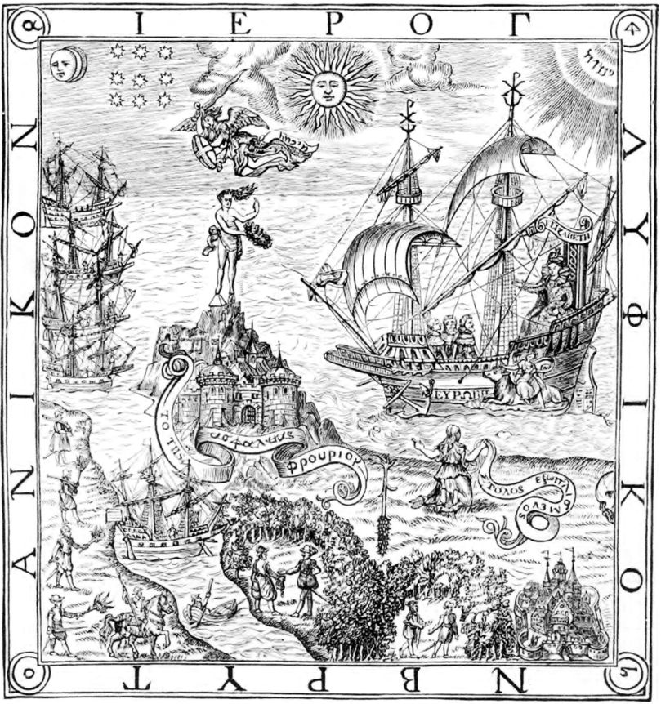
Detaliu din The Arte of Navigation de John Dee



Cuprins
Prefaţă
Introducere Viziunea mistică
Capitolul 1 Încet cade roua…
Capitolul 2 Mama Pământ şi Tatăl Timp
Capitolul 3 Sfântul Mihail şi şarpele
Capitolul 4 Femeia-păianjen îşi ţese vraja
Capitolul 5 Isis şi taina potrivirii perfecte
Capitolul 6 Amanţi divini şi soţii angelice
Capitolul 7 Odin şi teoria angelică a evoluţiei
Capitolul 8 Povestea inelului nepreţuit
Capitolul 9 Oameni puternici, oameni vestiţi
Capitolul 10 Zeii cer ajutorul oamenilor
Capitolul 11 Orfeu, sfinxul şi seiful temporal
Capitolul 12 Noe şi apele uitării
Capitolul 13 Rama şi Sita – îndrăgostiţii din pădure
Capitolul 14 Krişna, Albă ca zăpada şi cele şapte fecioare
Capitolul 15 Ghilgameş şi elixirul nemuririi
Capitolul 16 Avraam, părintele gândirii logice
Capitolul 17 Moise şi zeii războiului
Capitolul 18 Solomon, sex şi frumuseţe
Capitolul 19 Ilie între lumi
Capitolul 20 Povestea lui Buddha
Capitolul 21 Socrate şi daimonul său
Capitolul 22 Iisus întoarce lumea pe dos
Capitolul 23 Soarele de la miezul nopţii
Capitolul 24 Epoca minunilor
Capitolul 25 Muntele vine la Mahomed
Capitolul 26 Carol cel Mare şi paladinii durerii
Capitolul 27 Parsifal se face de râs
Capitolul 28 O mie şi una de nopţi
Capitolul 29 Sf. Francisc ia în serios Evangheliile
Capitolul 30 Noua iubire arabă
Capitolul 31 Dante, templierii şi calea cea mai puţin bătută
Capitolul 32 Christian Rosenkreuz şi apariţia tehnicilor yoga
Capitolul 33 Ioana şi cheia de la uşa mică
Capitolul 34 Zânele ne vor bărbăţia
Capitolul 35 Paracelsus şi misterele vindecării spirituale
Capitolul 36 Cavaful are alt fel de cunoaştere
Capitolul 37 Shakespeare şi rozacrucienii
Capitolul 38 Poveşti supranaturale în epoca ştiinţei
Capitolul 39 Napoleon, magnetul epocii
Capitolul 40 Abraham şi Bernadette
Capitolul 41 Un nabob în ţara ciudăţeniilor (1)
Capitolul 42 Marele secret al acestei lumi
Capitolul 43 Povestea vieţii de după moarte
Capitolul 44 Jung şi daimonul său
Capitolul 45 Fátima şi tainele îngerului păzitor
Capitolul 46 Hitler şi îngerii maghiari
Capitolul 47 Acel” ceva” fără de care…
Capitolul 48 Lorna Byrne şi misticismul în viaţa de zi cu zi
Concluzie
Note
Bibliografie selectivă
Indice de nume proprii
Mulţumiri
Pentru Lorna Byrne

Prefaţă
Poveştile din această carte, istorisite în ordine cronologică, reprezintă un fel de istorie populară a lumii, o viziune bazată pe imaginaţie.
În plus, ele operează pe niveluri diferite. Fac parte dintr-o tradiţie mistică.
Multe descriu evenimente dramatice care nu au loc în lumea materială, ci pe tărâmul spiritual al zeilor, al îngerilor şi al altor fiinţe imateriale, precum povestea lui Milton despre răzvrătirea din Paradis, care va duce la izgonirea oamenilor din Grădina Edenului…
Şi, aşa cum vom vedea, multe dintre naraţiunile prezente aici înfăţişează călători între cele două lumi, oamenii care, fără să-şi dea seama, sunt prilej de amuzament pentru zei şi îngeri sau pe alţii care se strecoară în realităţi alternative. Sunt poveşti magice şi misterioase ce arată cum se simte cineva atunci când lumea spirituală pătrunde în viaţa sa de zi cu zi, când fiinţele imateriale îşi fac apariţia pe neaşteptate, când percepe deodată o prezenţă sau când, fără să-şi dea seama, păşeşte pe tărâmul lor şi începe să vadă că este altfel, invers şi cu susul în jos.
Prezente şi acum în memoria colectivă, astfel de poveşti rămân la fel de impresionante şi de frumoase şi încă ne fac inima să bată mai tare, pentru că, aşa cum vom vedea, ele reprezintă momente cruciale în evoluţia spirituală sau, în termeni moderni, momente decisive în evoluţia conştiinţei. Iată de ce aceste naraţiuni se adresează străfundurilor sufletului uman – potrivit tradiţiei mistice, ele descriu desfăşurarea acţiunii pe un plan divin. Măreţe fiinţe spirituale ne conduc paşii din epocă în epocă, din stadiu în stadiu, scoţându-ne din încurcături şi ajutându-ne să evoluăm în aşa fel încât să ne trăim viaţa, singura pe care o cunoaştem acum. Când luptăm sau când iubim, când suntem încercaţi până la limita rezistenţei şi repurtăm un fel de victorie sau chiar suferim o înfrângere, călcăm pe urmele zeilor şi ale îngerilor, urmând modelele de comportament pline de sensuri pe care ei ni le-au conferit.
Cum timpul nu se scurge la fel în celelalte lumi spirituale, acestea sunt evenimente care, într-un fel, pot fi încă în desfăşurare şi, totuşi, e posibil să se fi încheiat – cu alte cuvinte, unele sunt poveşti profetice, cum ar fi cea intitulată „Amurgul zeilor”.
Evenimentele din istoria lumii se pot repeta în toate vieţile noastre, deci fiecare dintre noi trebuie să treacă printr-o fugă în deşert ori să plece în căutarea Sfântului Graal.
Anumite momente din istoria lumii au fost puse în scenă ca parte a unei ceremonii religioase. De exemplu, povestea transmisă nouă sub titlul „Cenuşăreasa” îşi are originea în drama sacră a lui Isis, jucată în templele din Egiptul antic. Alte naraţiuni, cum sunt cele despre înviere, au făcut probabil parte din ritualurile de iniţiere, în care o fiinţă anume pregătit’ „învia” sau „renăştea” într-o stare mai evoluată de existenţă sau conştienţă. Unele dintre aceste ritualuri se mai practică în taină şi azi, adesea în pivniţe sau în grote ascunse de ochii lumii.
În forma în care ne-au parvenit, asemenea poveşti pot fi un izvor de înţelepciune. Sunt „poveşti didactice”, menite să ne influenţeze în profunzime, la nivelul pe care îl numim astăzi subconştient, dar scopul lor e şi să ne ajute să devenim mai conştienţi de formele şi de modelele mistice ale vieţilor noastre.
Intenţia mea este să susţin cu argumente că acesta e unul dintre motivele pentru care toate poveştile sunt atât de importante. Volumul de faţă nu e doar o carte de poveşti, ci şi o carte despre poveşti. Poveştile demonstrează imanenţa divinului în experienţa umană, iată ce sugerez aici. Ne arată lucruri care se întâmplă, dar care nu s-ar întâmpla dacă materialismul ştiinţific ar explica tot ce există pe lume.
Momentele cruciale, marile evenimente ce marchează istoria spirituală a lumii, aşa cum sunt văzute în poveşti ce par în întregime rodul ficţiunii, ca O mie şi una de nopţi sau naraţiunile populare despre întâlniri cu fiinţe supranaturale ori spirite ale morţilor.
Nicio poveste celebră nu este doar fantezie şi nici iluzie.

Poveştile sunt prezentate în ordine cronologică. Marile naraţiuni din trecutul îndepărtat arată imanenţa divinului în formă mitică. Intervenţia divină şi interacţiunea inteligentă cu fiinţe spirituale, îndrumarea spirituală, punerea la încercare de către spirite – toate astea sunt mai presus de îndoială în mituri şi Scripturi. Fac parte din acea viziune asupra lumii care se conturează în mituri şi legende. În prima parte a volumului am să vă istorisesc din nou marile poveşti ale începuturilor omenirii, pentru a arăta cum s-au configurat trăsăturile caracteristice ale condiţiei umane epocă după epocă, stadiu după stadiu. Aceasta este chiar povestea Creaţiei.
Pe naratorii poveştilor nu-i interesa lumea materială aşa cum a ajuns să ne intereseze pe noi de la revoluţia ştiinţifică încoace. Pentru ei, marele miracol sau minune nu consta atât în complexitatea lumii exterioare, cât în frumuseţea şi în complexitatea lumii interioare, a experienţei subiective; cum ajungem să percepem şi să cunoaştem lumea astfel, iată tema centrală a acestor poveşti, care ne spun istoria secretă a sufletului uman.
Din cauza pasiunii lui Venus pentru Adonis, dorinţa noastră poate fi uneori distructivă. Din cauza faptului că Loki, Lucifer la scandinavi, a furat şi a încercat să-şi păstreze un inel fermecat făurit de pitici, chiar şi cei mai buni dintre noi pot deveni hrăpăreţi şi avari. Şi datorită zeilor Odin şi Mercur suntem înzestraţi acum cu curiozitate intelectuală. Datorită zeului Soarelui ni se dau asigurări că, dacă suntem inimoşi şi riscăm tot, putem câştiga până la urmă lupta cu forţele întunericului.
Mai târziu vom vedea că, datorită lui Moise, patima pentru dreptate ne străbate ca un fluviu năvalnic. Datorită lui Buddha suntem în stare de compasiune pentru toate fiinţele şi mulţumită lui Socrate avem capacitatea de a gândi liber, pe care altminteri nu am fi avut-o.
Vom vedea lucrurile întocmai ca marii mistici ai Arabiei, care au arătat lumii deliciile iubirii senzuale, precum şi că inima este un organ senzorial mai important decât ochii.
Povestea întemeietorilor medievali ai Hatha-yoga e strâns legată de cea a lui Christian Rosenkreuz şi de introducerea noţiunii de chakra în gândirea mistică occidentală.
Carl Gustav Jung, unul din cei doi mari oameni de ştiinţă ai modernităţii care au explorat sufletul omenesc, a fost îndrumat de un învăţător fără trup, aşa cum şi Socrate a fost călăuzit de daimonul lui. Vom compara relatarea călătoriei spiritului după moarte aşa cum au făcut-o sfinţii medievali cu descrierea realizată de celălalt mare om de ştiinţă pe tărâm spiritual din epoca modernă, Rudolf Steiner. Unele teme se vor repeta, ca şi unele personaje, printre care chipul câteodată periculos şi perturbator al Omului Verde, care apare în diferite forme în Istoria sacră a lumii, inclusiv la final, pentru a vesti a Doua Venire a Mântuitorului.
În unele capitole am introdus comentarii la poveşti pentru a explicita momentele decisive ale istoriei pe care le prezintă. În alte cazuri, m-am sfiit să intervin.
Iau drept axiomă afirmaţia lui Ibn Arabi, un mare mistic sufit şi o lumină călăuzitoare în această carte: „Nicio religie nu poate exprima singură pe deplin Realitatea lui Dumnezeu.” Volumul conţine referiri şi la operele şi învăţăturile mai multor şcoli de gândire, cum ar fi cea sufită, cabalistică, hermetică, rozacruciană, masonică, teozofică şi antropozofică, precum şi la cele ale unor mistici ca Platon, Plotin, Paracelsus, Christian Rosenkreuz, Jacob Boehme, Rudolf Steiner şi Lorna Byrne şi mă întreb dacă afirmaţiile lor despre gândirea mistică din Antichitate ne pot ajuta să găsim un limbaj în care să le discutăm şi să le înţelegem în epoca modernă.
Mă refer, de asemenea, la marii povestitori din modernitate, scriitori care încearcă să elucideze marile enigme care sunt viaţa şi moartea. Ei sunt scriitori care se întreabă dacă existenţa noastră are într-adevăr o dimensiune mistică, dacă lumea este plină de înţelesuri pe care nu noi le-am dat, dacă suntem cu adevărat în interacţiune cu forme de inteligenţă fără trup. În epoca materialismului ştiinţific, aceasta este, poate, cea mai importantă întrebare filosofică, iar marii romancieri, de la Dostoievski la George Eliot şi David Foster Wallace, au căutat misticismul în viaţa de zi cu zi, modele misterioase, urme mistice şi influenţe din lumea cealaltă în vieţile eroilor, ca în poveştile din Evul Mediu timpuriu, dar şi în viaţa noastră cotidiană de oameni obişnuiţi.

Am scris această carte şi pentru a pune o întrebare scandaloasă: Şi dacă afirmaţiile pe care le fac religiile lumii sunt adevărate? Cum ar arăta atunci istoria? Este oare posibil să oferi o poveste a Creaţiei care e, bineînţeles, creaţionistă, dar pe care oamenii de ştiinţă n-o pot respinge imediat ca absurdă? Şi dacă Ioana d’Arc a fost călăuzită de îngeri când a înfrânt armata englezilor? Dacă la Bernadette de Lourdes a venit într-adevăr Fecioara Maria?
Desigur, astfel de întâmplări ieşite din comun nu se pot dovedi ştiinţific, dar, dacă le împleteşti pe toate într-o naraţiune istorică, nu cumva iese la iveală o istorie coerentă a lumii, la antipodul istoriei configurate de atei? Oare e posibil să faci o relatare relevantă din poveşti despre intervenţii angelice, viziuni mistice şi experimente supranaturale, cu alte cuvinte, din acele piese ale mozaicului pe care istoricii cu scaun la cap le aruncă la gunoi?
Oare e posibil să depistăm aceleaşi modele în lumea de azi? Oare se amestecă fiinţele spirituale în vieţile noastre în acelaşi mod decisiv în care au intervenit în vieţile lui Moise şi Ioanei d’Arc? A doua parte a cărţii prezintă relatări referitoare la experienţele tulburătoare prin care a trecut un preşedinte american, la minuni la care au fost martori mii de oameni, la îngerii care le-au apărut evreilor persecutaţi de nazişti în Ungaria şi şcolarilor atacaţi de armata rebelilor în Congo, precum şi oamenilor care aparent duc o viaţă modernă, urbană şi obişnuită. Istoria sacră a lumii vine cu dovezi despre experienţe nemijlocite cu supranaturalul, aşa cum s-au petrecut ele de-a lungul vremii. Aş vrea să sugerez că numărul şi coerenţa mărturiilor din toate timpurile şi din toate locurile sunt de-a dreptul remarcabile.

Noi trăim la punctul de întâlnire dintre două planuri, unul mental şi celălalt fizic, şi putem trece dintr-unul în altul. Ambele se întind departe şi în întuneric şi ne fac să ne punem întrebări despre viaţă şi moarte – de unde venim şi unde ne ducem.
Filosofii s-au întrebat întotdeauna care plan este pe primul loc, care e mai fiabil, mai uşor de cunoscut. Depind unul de celălalt în ceea ce priveşte existenţa lor? Cea mai profundă întrebare filosofică, având cele mai mari implicaţii în felul în care privim lumea, este următoarea: Ce a fost mai întâi, ce este esenţial, ce este mai real: spiritul sau materia?
Suntem aici pentru că universul ne-a făcut astfel sau universul e aşa pentru că scopul lui este să creeze fiinţe umane? Este mintea principala componentă a universului? Sunt valoarea şi sensul inerente universului? Există legi morale fundamentale întreţesute în materialul universului sau asemenea lucrurilor sunt invenţia oamenilor?
Noi am inventat iubirea?
Credinţa că intelectul se află pe primul loc şi că, într-un anumit sens, el e mai real stă la baza concepţiei religioase sau spirituale asupra vieţii – ceea ce, de altfel, a crezut aproape toată lumea în cea mai mare parte din istorie. Convingerea că materia e pe primul loc este temeiul concepţiei materialiste sau al celei atee. A început să se răspândească odată cu revoluţia ştiinţifică, ajungând să fie acum concepţia predominantă a elitei cultivate. În zilele noastre, concepţia intelectuală dominantă e că mintea sau conştiinţa a survenit întâmplător, ca un reactiv al unei compoziţii chimice.
Idealism, iată termenul filosofic pentru viziunea care „pune mintea pe primul loc”. E un termen derutant, căci, în afara mediului academic, înseamnă de obicei să urmăreşti idealuri înalte, iar studenţilor la Filosofie, cel puţin celor care studiază filosofia în tradiţia anglo-americană, li se spune că idealismul a fost o ciudată teorie a cunoaşterii, în care nimeni nu mai crede cu adevărat şi care ultima dată a fost apărată cu înverşunare în secolul al XVIII-lea de episcopul Berkeley.
Totuşi, în cea mai mare parte din istorie, idealismul a fost o filosofie de viaţă atotcuprinzătoare, îmbrăţişată cu inima deschisă. În general oamenii au perceput lumea la unison cu idealismul – pe care l-am putea numi „idealism popular”.
Majoritatea oamenilor credeau că „la început” a fost un mare spirit cosmic – „Dumnezeu”, în tradiţiile occidentale. Credeau că acest spirit cosmic a creat materia, dându-i viaţă. Impresia lor era că acest spirit cosmic rearanjează universul ca răspuns la rugăciunile, temerile şi speranţele lor cele mai tainice, îndrumându-i, răsplătindu-i sau pedepsindu-i pentru faptele lor. Câteodată simţeau o prezenţă spirituală şi uneori aveau ceea ce numim acum halucinaţii colective.
Elita intelectuală de astăzi, categoric de partea materialismului, îşi cam bate joc de experienţele mistice şi spirituale, să le ia în râs ca pe nişte aiureli. În loc să încerce temeinic să folosească informaţiile provenite din experienţele spirituale, ateii militanţi şi înverşunaţi vorbesc ca şi cum chestiunea ar fi tranşată. De exemplu, când e vorba despre ce s-a întâmplat „la început”, nu există dovezi concludente sau niciuna care să se apropie măcar de a fi concludentă. Există doar frânturi infime de dovezi despre Big Bang şi nicio dovadă palpabilă pentru ce s-a întâmplat înainte. Când e vorba despre începutul lumii, nici credincioşii, nici ateii nu prea au pe ce să se bazeze. Cantităţile uriaşe de speculaţii răstălmăcite sunt susţinute de probe minuscule. În acest domeniu, ca şi în altele, certitudinea este pur şi simplu o reacţie nepotrivită la natura şi la cantitatea dovezilor de care dispunem. Într-o carte recent apărută, filosoful american Alvin Plantinga a demonstrat că nu putem stabili că evoluţia a survenit conform unui plan, dar nu putem nici să excludem ipoteza inversă.

De vreme ce ştiinţa nu oferă nici pe departe suficiente dovezi, pe ce alte surse ale cunoaşterii ne-am putea baza? Cuvântul „mistic” vine de la mystae din Grecia antică, unde persoanele erau alese să fie iniţiate în instituţii numite „şcoli de misterii”, care funcţionau pe lângă marile temple publice. Toată lumea ştia de existenţa lor, dar numai puţini aveau privilegiul de a afla ce se învăţa acolo. În locurile acelea ţinute în mare taină, mystae erau pregătiţi şi supuşi unor mari încercări, care puteau consta în lungi perioade de post şi privaţiuni senzoriale, în exerciţii spirituale şi uneori poate şi în administrare de halucinogene. Procesul era conceput să inducă experienţe mistice.
Misticilor li se dădea posibilitatea să străpungă vălul ce ascundea fiinţele spirituale, inaccesibile majorităţii oamenilor. Învăţau să comunice direct şi conştient cu forţele constructive ale universului, acele forţe care, conform idealismului, controlează în lume cea mai mare parte din noi şi din mediul în care trăim.
Vom vedea târziu că, în esenţă, cunoştinţele tainice pe care le dobândeau iniţiaţii erau cunoştinţe practice de manipulare a materiei de către mintea umană, începând cu fiziologia omului. Erau învăţaţi cum să provoace efecte psihosomatice în corpul uman şi apoi să mute materia în univers prin puterea minţii. Erau capabili să acţioneze în lume în moduri necunoscute de conştiinţa normală, obişnuită. Puteau să devină profeţi sau tămăduitori ori să facă dovada altor daruri excepţionale, poate să genereze noi idei ce aveau să abată lumea de pe drumul ei, în artă, filosofie şi ştiinţă. Cunoşteau algoritmii spirituali prin care mintea cosmică modelează lumea din jurul nostru, iar uneori, după cum vom vedea, îi ştiau cu o precizie matematică. Mulţi greci şi romani străluciţi, printre care Socrate, Platon, Eschil, Pindar, Ovidiu, Vergiliu, Seneca şi Cicero, erau iniţiaţi în aceste şcoli.
Atunci, ca şi acum, unii mistici reuşeau să intre în aceste stări transcendentale şi ajungeau la celelalte moduri de cunoaştere care le însoţeau, alţii se năşteau cu acest dar. În Istoria sacră a lumii vom afla mărturiile ambelor tipuri de mistici.
Istoria relatată aici e povestea omului, aşa cum a fost spusă de oamenii care aveau o conştiinţă alternativă sau mai înaltă, de oameni care dispuneau de alte moduri de cunoaştere. Toate poveştile din cartea de faţă sunt văzute cât mai mult posibil din punct de vedere spiritual. Inspirându-mă din înţelepciunea şi cunoaşterea misticilor din multe epoci, printre care al-Arabi, Hildegard din Bingen, Rudolf Steiner, precum şi din lunga prietenie cu remarcabilul mistic modern Lorna Byrne, am încercat să clarific ce au intenţionat fiinţele spirituale prin intervenţiile lor în viaţa oamenilor.
Volumul de faţă este doar o istorie imaginară, aşa că nu pot dovedi nimic din ce am scris aici. Ar fi imposibil. Cu multă vreme în urmă, când am constatat că, la nivel transcendental, la nivelul experienţei spirituale şi mistice, toate tradiţiile religioase fuzionează, am avut un şoc. Experienţa unui yoghin în jungla indiană, cea a unui derviş în deşertul Arabiei şi cea a Lornei Byrne în suburbiile oraşului Dublin par cât se poate de compatibile. Misticii sufiţi vorbesc despre Lumea Cealaltă, un loc unde putem accede folosindu-ne imaginaţia, dar care are o realitate obiectivă. Oamenii pot intra în universul acesta prin portaluri aflate în diferite zone din lume, dar se adună în acelaşi loc şi întâlnesc aceleaşi fiinţe spirituale.

În ultima parte a cărţii vă propun ceea ce eu numesc „argumentul experienţei personale nemijlocite”: dacă universul e creat de o Minte Cosmică, ne putem aştepta ca experienţa noastră în acest univers să fie foarte diferită de cazul în care universul, vieţile şi facultăţile noastre extraordinare ar fi apărut întâmplător.
Cum să ne judecăm propriile noastre trăiri, cum să le punem la încercare în această lumină? Dovezile ce susţin existenţa unei Minţi Cosmice sunt mai ales de natură mistică. Şi ne e greu să vorbim sistematic despre experienţa mistică a abstractului. În afară de câţiva mistici cunoscuţi, puţini oameni au încercat aşa ceva, rezultatul fiind că nu avem la îndemână un limbaj adecvat cu ajutorul căruia să o putem descrie. Şi, fiindu-ne greu să gândim sau să vorbim despre trăirea mistică, se prea poate să nici nu recunoaştem o astfel de trăire atunci când o avem.
George Eliot scria despre neputinţa de a recunoaşte un asemenea fenomen: „Clipele de aur din viaţă trec în goană pe lângă noi şi nu vedem decât nisip; îngerii ni se arată, iar noi îi recunoaştem numai după ce pleacă.”
Prin urmare, neavând un cadru conceptual, cum am putea aborda asemenea trăiri, cum am putea privi viaţa şi destinul? Ei bine, poveştile ar putea alcătui un fel de arenă pentru o astfel de dezbatere, sugerez eu.
Înainte de revoluţia ştiinţifică, conştiinţa umană se axa pe aspectele esenţiale ale condiţiei umane – că avem o foarte mică influenţă asupra marilor evenimente din viaţa noastră, că evenimentele cele mai importante pentru fericirea sau nefericirea noastră vin pe neaşteptate, că există probabil o inteligenţă care le controlează şi nu este a noastră. Asemenea idei nu mai sunt răspândite în zilele noastre, însă romancierul american David Foster Wallace a scris despre ele într-un stil dinamic, direct, contemporan:
„Atât sărutările destinului, cât şi palmele lui zănatice ilustrează neputinţa fundamentală a individului asupra întâmplărilor cu adevărat însemnate din viaţa lui: deci aproape orice lucru important care ţi se întâmplă vreodată nu se întâmplă pentru că tu l-ai aranjat. Destinul nu îţi dă bipuri; destinul stă întotdeauna ascuns într-un şanţ pe o alee, făcând un «Psst» pe care de obicei nu-l auzi, căci eşti atât de grăbit spre sau de la ceva important pe care încerci sau ai încercat să-l aranjezi.”
În toate aceste gânduri despre sensul vieţii se vede un adevăr impresionant, cât se poate de evident. Fără o Minte Cosmică preexistentă care să-i dea sens, cosmosul, viaţa însăşi, nu poate avea, prin definiţie, nicio semnificaţie intrinsecă, ci doar acele sensuri temporare, parţiale, pe care alegem să i le atribuim. Fără o Minte Cosmică preexistentă, noţiuni cum e cea de destin nu prea au sens.
Şi totuşi, aşa cum susţin David Foster Wallace şi alţii, mulţi dintre noi au uneori în vedere un sens mai nobil sau unul absolut. Lumea e împotriva noastră, lucrurile merg rău, trecem printr-o pasă ghinionistă, întâmplările ne surprind în marea noastră neputinţă şi ne supun la încercări grele, trecem de una şi ne aşteaptă alta, avem premoniţii, coincidenţe semnificative, vise care încearcă să ne spună ceva, înţelegem foarte clar că altcineva gândeşte, simţim legături deosebite cu unii oameni pe care îi întâlnim, simţim că-i cunoaştem de o viaţă, întâlnim pe cineva şi ştim că acel cineva va fi important în viaţa noastră, la un moment dat ne dăm seama că toate din viaţa noastră de până atunci au condus spre asta, ne îndrăgostim şi suntem siguri că aşa trebuia să fie…
Poveştile despre lumea cealaltă şi semnele mistice ne pot sensibiliza la anumite modele de sensuri pe care să le conferim experienţei noastre. Ne atrag atenţia asupra experienţelor spirituale complexe şi subtile care, dacă idealismul oferă o imagine corectă a lumii, sunt în acelaşi timp experienţe legate de forţele ascunse din lume, acele mari forţe ce se îmbină pentru a crea, a menţine şi a pune lumea în mişcare. Şi poveştile din această carte ne ajută să punem sub lupă astfel de modele.
Când citim poveşti, pătrundem într-un tărâm misterios, plin de paradoxuri, enigme şi semne de întrebare şi e posibil să ne dăm seama că şi viaţa e aşa. Marea literatură ne deschide spre străfundurile propriei noastre fiinţe şi spre străfundurile lumii în care trăim. Ne poate arăta o lume în care vibrează o energie inteligentă, o lume care vrea să comunice cu noi…
Am speranţa că vă veţi bucura de aceste poveşti şi că le veţi citi ţinând cont de scopul pentru care au fost alese.

Introducere

Viziunea mistică

Ferească Dumnezeu de o singură viziune!
WILLIAM BLAKE

Există printre noi oameni care văd lumea cealaltă, a îngerilor, la fel de clar pe cât văd stâncile, pietrele şi copacii pe care le vedem noi toţi. Li s-a spus în multe feluri – uneori deloc politicos –, dar aici le vom spune mistici.
Uneori ei trăiesc şi lucrează în structuri clerice, dar cel mai adesea funcţionează în afara lor. În general sunt solitari, uneori retraşi.
Pentru structurile oficiale din sfera religiei, misticii au fost întotdeauna o pacoste. Dacă eşti un preot sincer, silitor, care se roagă din credinţă, dar îşi face griji în adâncul sufletului că nu a avut niciodată o experienţă mistică vrednică de acest nume, sigur îţi e greu dacă la câţiva kilometri mai încolo trăieşte o tânără care vede mereu îngeri şi vorbeşte cu ei în fiecare zi. Cum să aperi dogmele Bisericii cu deplină convingere, când bănuieşti că alţii au parte de trăiri nemijlocite, personale cu fiinţe spirituale, alte realităţi despre care tu ştii doar din teorie?
E de la sine înţeles că şi ateii le sunt ostili misticilor. Pentru ei, viziunile cu îngerii sunt simple înşelătorii. Aşa-zişii mistici sunt fie mincinoşi, fie nebuni. Mă doare când îmi dau seama că, dacă ar pune mâna pe prietenii mei, nişte psihiatri cu autoritate ar încerca să-i diagnosticheze cu schizofrenie.
Confruntaţi cu atâta ostilitate, trebuie să lămurim o neînţelegere răspândită. Viziunea mistică nu este neapărat în contradicţie cu aceea a oamenilor de ştiinţă. Misticii nu pun sub semnul întrebării dovezile palpabile. Ei nu afirmă că tot ce ştiinţa şi bunul-simţ îţi spun că vezi nu există cu adevărat. Nu susţin nici că lucrurile nu se întâmplă în ordinea descrisă de ştiinţă. Nu, misticii spun doar că lucrurile se întâmplă aşa pentru că le-au pus la cale îngerii şi alte fiinţe spirituale, pentru că ele au făcut manevre „din culise”.
De unde ştiu? Câteodată misticii văd numai ce vedem şi noi – lumea concretă. Alteori intră într-o stare vizionară în care lumea fizică dispare şi o văd doar pe cea spirituală.Iar alteori văd cele două lumi îmbinându-se. Un mistic poate să vadă un eveniment cu cei doi ochi ai săi – ca o mamă care verifică de două ori dacă e bine legată centura de siguranţă a copilului –, dar şi cu un al treilea ochi, un ochi spiritual. Pe umărul mamei stă îngerul ei păzitor, îndemnând-o să se mai uite o dată, fiindcă nu s-a fixat bine clema. Şi când ea face asta, îngerul păzitor al copilului zâmbeşte cu recunoştinţă şi se luminează în lumina albastră, strălucitoare şi limpede a înţelegerii.
Ceea ce vede al treilea ochi, ochiul spiritual, este posibil să nu aparţină lumii fizice, dar nu se poate spune că e în dezacord cu ce văd ceilalţi doi ochi. Acest alt ochi mai degrabă deschide o nouă dimensiune ce pătrunde în şi iese din lumea fizică.
E important să ţinem cont de această viziune dublă când ne gândim la Creaţie. Ca şi în cazul mamei care verifică centura copilului, cred că atunci când vine vorba despre facerea lumii, şi misticii, şi oamenii de ştiinţă se gândesc la aceeaşi succesiune de întâmplări. Doar că le privesc din unghiuri diferite.
În primul capitol din Facerea, cartea biblică în versiunea ei oficială:
«Şi a zis Dumnezeu: „Să fie lumină (…). Să fie o tărie prin mijlocul apelor şi să se despartă apele de ape (…) Să se adune apele cele de sub cer la un loc şi să se arate uscatul! (…) Să dea pământul din sine verdeaţă… Să mişune apele de vietăţi, fiinţe cu viaţă în ele (…) Să scoată pământul fiinţe vii (…) fiare sălbatice (…) Să facem om (…).»

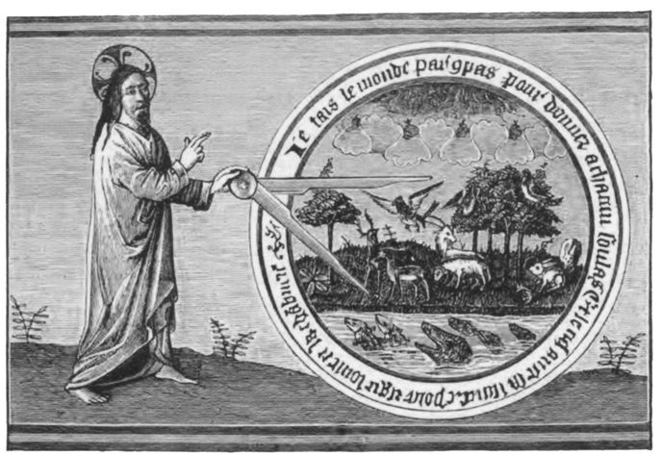
Dumnezeu face lumea cu o precizie matematică.
(Ilustraţie din lucrarea Li Livres dou Trésor de Brunetto Latini)

Dincolo de limbajul poetic, ce găsim în această descriere? O succesiune în care particule subatomice („lumină”) sunt urmate de gaz („cerul”), apoi de lichid („apele”), solid („uscat”), forme rudimentare de vegetaţie („verdeaţă”), forme primitive de viaţă marină („să mişune apele de vietăţi, fiinţe cu viaţă în ele”), animale terestre („fiarele pământului”) şi, în cele din urmă, omul, modern din punct de vedere anatomic („Să facem om”). Privită astfel, Facerea e în concordanţă cu viziunea ştiinţifică modernă.
Ateii care vor să discrediteze povestea biblică a facerii lumii şi o privesc cu dispreţ, tot insistă că întâmplările au avut loc în doar şapte zile. Dar în Biblie nu s-a precizat niciodată că lumea s-a făcut în şapte zile, în sensul modern al cuvântului „zi”, pentru că o reprezintă durata mişcării de rotaţie a Pământului în raport cu Soarele, iar la început nu existau nici Pământ, nici Soare. În Facerea, cuvântul „zi” desemnează probabil o unitate vastă de timp, cum ar fi eonul. Facerea oferă o relatare a unor evenimente petrecute înainte ca timpul, aşa cum îl ştim acum, să fie măsurabil, poate chiar înainte ca timpul să existe.

Şi mai provocator este că Biblia spune că îngerii l-au ajutat pe Dumnezeu să-şi ducă planul la bun sfârşit şi s-au şi bucurat de faptele Lui.
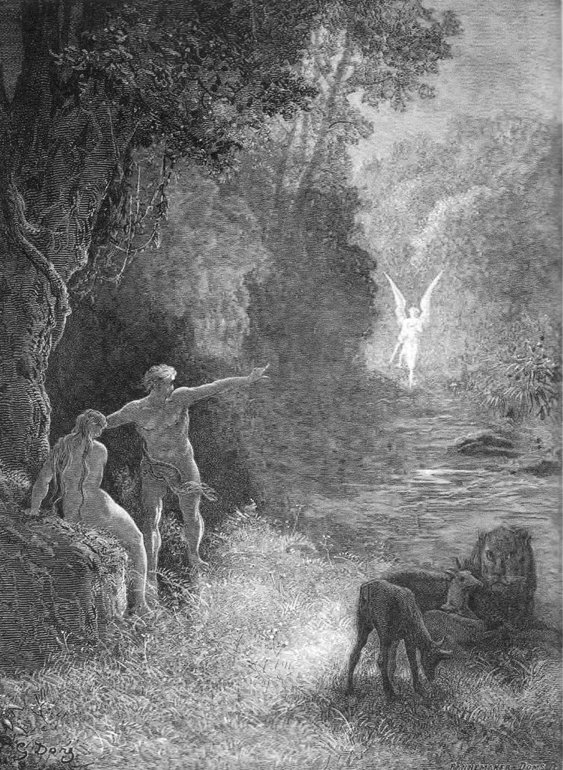
Arhanghelul Rafael trimis la Adam şi Eva
(Ilustraţie de Gustave Doré din volumul Paradise Lost de John Milton)

Biblia este sursa a multe poveşti cu îngeri, dar mai sunt şi alte surse, unele mai vechi decât aceasta. Unele tradiţii iudaice şi creştine sunt, într-un fel, comentarii asupra Bibliei. Miturile şi legendele evreilor, Talmudul şi tradiţiile mistice ale Cabalei, pe care le vom examina mai târziu, sunt pline de descrieri ale îngerilor din Biblie.Misticii au susţinut întotdeauna că intuiesc rolul îngerilor, care poate nu e explicit în Scriptură, dar la care se face aluzie şi care e codificat în scrierea sfântă. În tradiţia mistică iudaică şi creştină, Arhanghelul Mihail, de exemplu, joacă un rol deosebit în crearea formei umane, faptele şi personalitatea lui şi ale altor îngeri subînţelegându-se printre literele şi cuvintele din Facerea. Aşadar, există mituri şi poveşti populare iudaice şi creştine, mărturii ale misticilor şi sfinţilor şi, aşa cum vom vedea, şi alte religii au tradiţii sacre şi mistice care par a spune aceleaşi poveşti despre aceleaşi fiinţe.
Să aruncăm acum o privire la principalele perspective conturate de aceşti mistici şi vizionari, la panorama creată de eforturile angelice, de hoardele şi dinastiile de îngeri, de conducători şi eroi angelici şi, da, îngeri ai răului. În cele ce urmează vom vedea galaxii extinzându-se şi dispărând şi civilizaţii angelice înflorind şi prăbuşindu-se.
Să fie luptele dintre îngeri rodul imaginaţiei
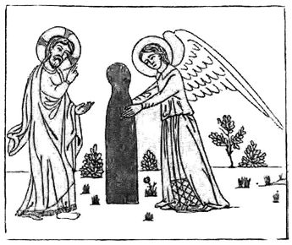
Sf. Mihail dând o mână de ajutor la modelarea formei omului
(Miniatură italiană din secolul al XIII-lea)

noastre, cum susţin ateii?
Să fie vieţile şi iubirile noastre ecouri ale vieţilor şi ale iubirilor îngerilor?

Capitolul 1
Încet cade roua…

La început, nu era nici timp, nici spaţiu, nici materie – doar întuneric.
Oamenii de ştiinţă şi nici misticii nu au aproape nimic de spus despre acest timp dinaintea timpului, spaţiului sau materiei. Oricum l-ai privi, e aproape imposibil să descoperi ceva despre acest întuneric sau să găseşti cuvinte pentru a-l descrie.
Dar, în timp ce oamenii de ştiinţă susţin că n-a fost nimic mai mult decât neant, credincioşii afirmă că n-a fost nimic mai puţin decât mintea creatoare a lui Dumnezeu.
De la acest dezacord asupra unei chestiuni despre care niciuna dintre tabere nu ştie aproape nimic au pornit marile controverse ale epocilor – disputele, Inchiziţia, persecuţiile, întemniţările, torturile, execuţiile, războaiele ce continuă şi în epoca modernă.
Dar ceea ce ştim cu toţii sigur, indiferent de ce parte am fi, este că, pentru a ajunge unde suntem astăzi, a existat o trecere de la starea de non-materie la cea în care a început să fie materie. Oamenii de ştiinţă au formulat teorii ca să explice misterioasa trecere, cum ar fi teoria „stării stabile”, care susţine că materia ia naştere tot timpul, că este constant precipitată afară din întuneric. Apoi mai există, desigur, teoria Big Bangului, care susţine că materia, spaţiul şi timpul au luat fiinţă brusc, ţâşnind dintr-un punct fără dimensiuni, fără timp, numit „singularitate”. Dar fie s-a întâmplat constant sau dintr-odată, adică oricare ar fi fost viteza procesului, dacă ai fi fost acolo şi aveai ochi buni sau puteai să te uiţi la evenimentele respective prin microscopul acela puternic, ai fi văzut particule foarte fine, la început aproape abstracte, subatomice, evoluând şi devenind atomi. Universul s-a umplut de astfel de chestii sub forma unei pâcle foarte subţiri.
Fenomenul ţi-ar putea aduce aminte de minunea pe care ai descoperit-o în copilărie, când, trezindu-te în zori, ai ieşit în grădină, pe care ai găsit-o plină de roua căzută pe neaşteptate. Şi chiar dacă nu părea să fi plouat peste noapte, primele raze ale soarelui au luminat o pajişte scânteind de stropi de apă. În tradiţia mistică iudaică se crede că roua mistică a creaţiei cade încet din coama zburlită a lui Dumnezeu.
Sau îţi poate aminti de minunea la care ai fost martor în laboratorul de chimie atunci când, printre arzătoare Bunsen şi şiruri de eprubete, ai văzut prima oară cristale formându-se într-o soluţie, de parcă idei din altă dimensiune s-ar fi strecurat în lumea materială. Şi, dacă eşti credincios, exact asta s-a întâmplat în realitate – iar acea altă dimensiune, cea care dă formă dimensiunii noastre materiale, nu este nici mai mult, nici mai puţin decât mintea lui Dumnezeu.
În viziunea misticilor, facerea s-a pornit când Dumnezeu a început să gândească, atunci când gândurile au prins să emane din mintea lui Dumnezeu, val după val. Şi, aşa cum valurile se reped spre ţărm netezind pietricelele de pe plajă, val după val de gânduri ivite din mintea lui Dumnezeu au modelat materia primordială.
Priviţi mai îndeaproape viziunea mistică, folosiţi-vă imaginaţia când vă uitaţi, şi veţi vedea că undele de gânduri emanate de mintea lui Dumnezeu sunt alcătuite din milioane de îngeri. Primul val e format din îngeri gigantici care umplu universul. Apoi urmează alt val de îngeri mai mici, la a căror apariţie au ajutat îngerii cei mari, iar împreună au dat naştere unui al treilea val de îngeri, unii şi mai mici. Procesul continuă până când ajungem în cele din urmă la fiinţe spirituale minuscule. Îngerii fac eforturi să îmbine elementele a ceea ce recunoaştem a fi lumea materială din jurul nostru, rocile, pietrele şi copacii.
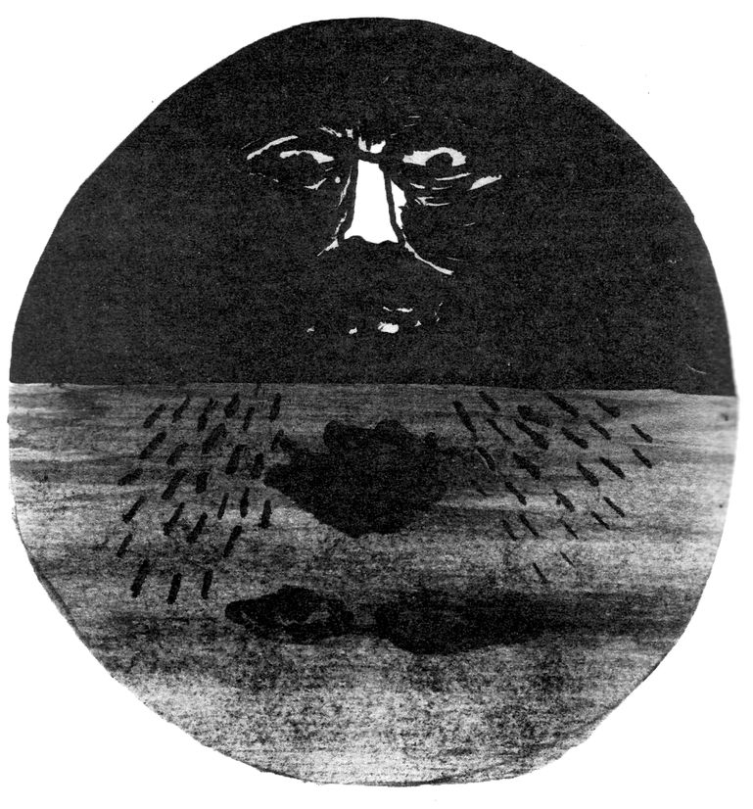
Dumnezeu meditând.

Miturile cosmogonice descriu naşterea materiei şi a legilor fundamentale ale universului. Timpul fiind un mijloc de a măsura mişcarea obiectelor în spaţiu, se poate spune că întâmplările povestite în aceste mituri se petrec înainte de naşterea timpului, a timpului pe care-l ştim noi. Potrivit teoriei Big Bang, materia şi legile fundamentale ale universului au prins contur la foarte puţin timp – o fracţiune de secundă sau câteva clipe, se spune uneori – după exploziţia iniţială. Dar, într-un anumit sens, de vreme ce timpul încă nu se născuse, orice măsurare a acestui interval nu poate fi decât arbitrară. Sau putem crede că respectivul interval a fost de ajuns pentru luptele îngerilor, pentru iubirile zeilor şi pentru mărirea şi decăderea civilizaţiilor înfăţişate în mitologie.
Poate părea ciudat să pui semn de egalitate între gândurile lui Dumnezeu şi îngeri. Acum avem o concepţie modestă despre propriile gânduri, pe care le considerăm lucruri abstracte, cu un nivel foarte obscur al existenţei, de parcă aproape nici nu ar exista. Există însă o perspectivă mai veche, poate mai iluminată, asupra gândurilor, provenind din marile religii. Ea vede gândurile într-o lumină sacră şi mistică, precum nişte fiinţe vii, cu un nivel independent de existenţă şi cu o viaţă proprie când le trimitem în lume să pledeze cauza.
Ne vom întoarce la acest mod de a privi gândurile mai târziu, dar pentru moment e suficient să spunem că toţi cei ce se roagă cred ceva asemănător. Oamenii care se roagă se implică într-o activitate ce evocă crearea universului de către Dumnezeu.

Oare universul îţi răspunde atunci când te rogi, când îţi pui o dorinţă, când îţi doreşti ceva îndeajuns de mult şi aşa cum se cuvine? Sau influenţa merge numai într-un sens, de la materie la spirit? Există interacţiune între spirit şi materie sau nu? Iată întrebarea care stă în miezul dezbaterilor savante de astăzi.
Orice încercare sinceră de a răspunde presupune să ai în vedere cele mai tainice sentimente, cele mai intime temeri şi cele mai mari speranţe. De asemenea, presupune cea mai subtilă putere de discernământ şi cea mai subiectivă interpretare a propriilor tale experienţe. Numai tu ştii pentru ce te rogi din adâncul sufletului. Numai tu poţi evalua felul în care ţi s-a răspuns la rugăciune. Tu trebuie să fii cel mai bun judecător a ceea ce înseamnă fiecare moment deosebit pentru tine. Este vorba despre cele mai subtile nuanţe şi schimbări ale vieţii sufleteşti, şi nu despre chestiuni accesibile măsurătorilor şi testelor ştiinţifice.

Oamenii de ştiinţă încearcă uneori să argumenteze că singurele întrebări care merită puse sunt cele ce pot fi supuse testării ştiinţifice. Numai că un asemenea punct de vedere este doar ştiinţific şi nu ţine seama de zonele de experimentare în care ştiinţa nu-şi aduce nicio contribuţie. Ateii militanţi din rândul savanţilor sunt în general foarte suspicioşi în privinţa acestor zone şi încearcă să sugereze că, de fapt, astfel de experienţe nu există, că ele sunt înşelătoare sau că oamenii care susţin că au avut aşa ceva mint. În eseul său Despre viaţă, Tolstoi a scris despre această intervenţie sau încercare de a ne păcăli să credem că nu trecem prin întâmplările prin care, de fapt, trecem: „Falsa ştiinţă a epocii noastre presupune că nu putem cunoaşte singurul lucru pe care îl ştim cu adevărat: ceea ce ne spune înţeleapta noastră conştiinţă.”
Pentru un ateu, obiectele concrete dau măsura a ce este real. Pe de altă parte, idealismul susţine că mintea este mai reală decât materia. Viziunea spirituală a universului şi a tot ce conţine are mai mult miez, căci o mare minte cosmică a hotărât să fie astfel. Universul este impregnat, încărcat de spirit. Materia este vie datorită lui şi pulsează odată cu el, reacţionând la el. Mintea aranjează tot timpul materia de jur împrejurul nostru. Şi noi avem un cuvânt de

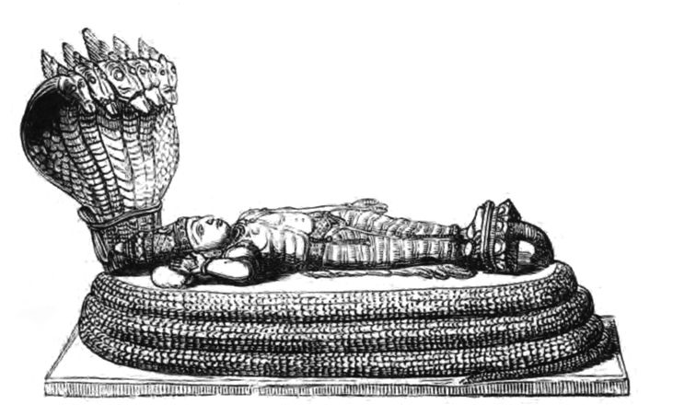
Hinduşii au o imagine foarte frumoasă. Ei spun că Dumnezeu a visat lumea pe care a făcut-o. În respectiva imagine, Vişnu, Zeul Suprem din Vede, visează întins pe şarpele cosmic (Gravură din secolul al XIX-lea)

spus. Putem schimba cursul istoriei doar stând într-o cameră şi gândindu-ne la asta…
Credinţa în puterea minţii de a muta materia este ceea ce deosebeşte gândirea religioasă şi spirituală de cea materialistă, iar o asemenea mutare reprezintă chintesenţa evenimentului supranatural.
Şi totuşi, noi, care ne considerăm credincioşi sau idealişti, ne purtăm adesea de parcă supranaturalul nici n-ar exista. Suntem deseori de acord cu viziunea ateistă. Nu cumva punem într-un compartiment credinţa în sacru? De exemplu, suntem tentaţi să dăm crezare unei relatări istorice în care Dumnezeu nu joacă niciun rol.
Misticii susţin că, pe lângă faptul că au colaborat la crearea lumii materiale, îngerii au ajutat şi au îndrumat omenirea în momentele de răscruce ale istoriei.
Scriind această carte, am avut norocul de a primi ajutor de la o femeie remarcabilă pe nume Lorna Byrne. Ea a văzut îngeri şi a vorbit cu ei toată viaţa. A avut întotdeauna o relaţie specială cu unul din îngerii de rang înalt, un înger care a jucat un rol important în istoria omenirii şi care are o misiune deosebită în epoca noastră: Arhanghelul Mihail.
La scurt timp am aflat de Lorna Byrne, un prieten mi-a spus că auzise că liderul unui ordin religios de la Roma vine deseori pe la ea şi un teolog important din Dublin o consultă ca să se convingă că ceea ce scrie despre diferite ranguri de îngeri este corect. De atunci, Lorna Byrne şi cu mine ne-am împrietenit. Am reuşit să-i citesc unele poveşti păstrate în tradiţia mistică şi s-o întreb dacă îngerii le-ar aproba, iar ea mi-a spus de multe ori poveşti şi tradiţii despre îngeri, datorită cărora aceştia au prins viaţă în mintea mea.

Oare mai cade roua mistică?
Încă din clipa în care vine pe lume, omul e fiinţă care, pe de o parte, prinde viaţă şi, pe de altă parte, moare. Avansând în vârstă, ne formăm obişnuinţe şi începe să predomine partea care moare. Craniul devine din ce în ce mai evident sub piele. Dar şi la bătrâneţe primim în continuare influenţe revigorante, mai ales în somn. Atunci cade din nou roua mistică, scânteind iar în străfundurile întunecate ale minţii noastre. Ne trezim împrospătaţi, renaştem având alte ţeluri.
O asemenea transformare poate părea lucrarea îngerilor care stau la căpătâiul nostru, ocrotindu-ne, povăţuindu-ne şi pregătindu-ne pentru o nouă dimineaţă. Ei sunt în comuniune cu spiritul nostru în timp ce dormim. Îl îmbrăţişează şi-l consolează, aşa că ne trezim ştiind undeva, în adâncul sufletului, ce trebuie să facem.

Capitolul 2
Mama Pământ şi Tatăl Timp

Ce-i cu acest război în sânul naturii?
De ce se ia la întrecere natura cu ea însăşi, de ce pământul se luptă cu marea?
Primele replici din La hotarul dintre viaţă şi moarte, film regizat de Terrence Malick.
Dacă ar fi existat la început, ochii omului ar fi văzut valuri imense de ceaţă, în valuri mai fine chiar decât lumina. Ceaţa blândă şi hrănitoare, purtând în sine toate formele de viaţă ce-ar putea prinde contur, era Mama Pământ.
Atunci, spune Biblia, „întuneric era asupra pământului”.
Dacă privim legendele iudaice şi miturile creaţiei din culturile învecinate, putem întrezări câte ceva din descrierea biblică.
Miturile din toate colţurile lumii spun următoarea poveste. Pe Mama Pământ bătea un vânt uscat şi arzător. De-ar fi existat, ochii de om ar fi văzut o ceaţă învolburată de un taifun, dar viziunea mistică detectează ceva care seamănă cu o formă omenească ascunsă în furtună – un uriaş cât un munte, cu capul acoperit, cu ochi roşii şi piele albă, solzoasă. Întunericul era spiritul lui Saturn. Era înarmat cu o coasă şi se năpustea în jos, apăsându-şi trupul peste al Mamei Pământ cu încrâncenată încântare.
„Nu te teme, lasă-mă doar… să mă întind peste tine.”
Oare voia să facă dragoste cu ea? Sau singura lui dorinţă era să o apese până o lasă fără ultimul strop de viaţă? Ambiguitatea faptelor sale avea să lase o cicatrice, o prăpastie adâncă în structura universului.
Poate că pe Mama Pământ o înspăimântau răsuflarea rece a uriaşului, prezenţa lui istovitoare, ca de plumb, din ce în ce mai grea. Poate că se va lupta să-l dea jos, să-l împingă cât mai departe. Dar ea ştia că asta trebuia să se întâmple, că totul trebuia să fie aşa, conform planului. Aşa că, atunci când el a încercat s-o acopere, s-a întins şi mai mult şi l-a îmbrăţişat. L-a ţinut strâns ca să nu poată să se ridice şi să zboare din nou de lângă ea.
„Eşti bărbat!” a încercat ea să-l înduplece.
„A, da”, s-a gândit el, dar apoi a descoperit că nu-şi putea ridica privirea. Nu a reuşit să scoată decât un alt şuierat slab, metalic.
Ea-şi dorea ca el s-o tragă mai aproape de el, cât de aproape pot fi două fiinţe. Voia ca bărbatul să-şi croiască drum adânc în ea şi ea în el.
Lui Saturn i s-a părut că rezervele ei erau infinite, ea parcă-i absorbea toată puterea. Dar ironia a fost că şi ea a început să se teamă că nu va mai rezista mult. I se părea că nu-i mai rămăsese niciun strop de vitalitate, că el era cel mai puternic din ei doi. Putea să stoarcă toată viaţa din ea şi, dacă reuşea, ea ştia consecinţele: nu avea să mai fie niciodată viaţă în univers. Universul avea să fie pe veci un loc unde se cerne materia moartă…
„Să fie lumină…”
Tocmai când totul părea pierdut, se auzi un sunet ca de trâmbiţă şi pe neaşteptate, din nimic ieşi lumina sub forma unui tânăr frumos, cu coamă aurie. Stătea într-un car de aur tras de cai de aur. Şapte raze de aur radiau din fruntea lui strălucitoare, iar el înainta fără teamă drept spre ochiul furtunii, risipind întunericul.
Gestul salvator a avut loc la ţanc, ceea ce a stabilit un model în structura profundă a universului. De acum înainte salvatorii aveau să vină mereu la timp – Robin Hood se rostogoleşte pe sub barieră înainte să se închidă, pentru a o salva pe fecioara Marion, cavaleria Statelor Unite soseşte la ţanc şi salvează căruţa. Salvatorii vor apărea mereu în ultima clipă.
Tânărul zeu Soare s-a luptat cu Saturn şi l-a învins. Saturn este unul din numele Satanei, spiritul opoziţiei, iar miturile creaţiei din toată lumea păstrează amintirea acestor întâmplări în legendele cu Saturn subjugând-o pe Mama Pământ şi cu zeul Soare înfrângând apoi monstrul.
Saturn a fost izgonit din univers, unde stătea încolăcit în jurul lumii ca un şarpe mare cu coada în gură. Era rău, dar un rău necesar. Datorită lui, ceţurile protomateriei nu mai erau complet lipsite de formă. S-au conturat atomi şi au început să apară obiecte distincte.
Bătrânul tiran fioros avea să rămână veşnic în amintirea secolelor pentru că îşi mânca propriii lui copii. Acest mit scoate în evidenţă faptul că tot ce ia fiinţă poate şi să rămână fără de fiinţă. Iată problema lucrurilor – sunt limitate. Dacă poţi începe să exişti înseamnă şi că poţi înceta să exişti.
În clipa triumfului, zeul Soare a încălzit-o pe Mama Pământ, readucând-o la viaţă. I-a cântat o melodie frumoasă, mai întâi suav şi delicat, apoi din ce în ce mai tare, până a zguduit tot universul. Era un cântec de victorie şi iubire. Zeul Soare a făcut toată materia să vibreze. Creştinii mistici au păstrat o expresie frumoasă care descrie agitaţia materiei primordiale: „dansul substanţelor”. În urma acestui dans, substanţele au început să se coaguleze şi să formeze o mulţime de modele. Dacă împrăştii o pulbere ca pudra de talc pe o suprafaţă netedă ca sticla unui geam, iar apoi plimbi pe margine arcuşul unei viori, pudra va forma model după model, pe măsură ce ritmurile şi vibraţiile se schimbă. Modelele de pe sticlă vor fi ca acelea care s-au format pe atunci – contururile unor plante primitive, asemănătoare cu ferigile.
Grecii aveau un nume pentru zeul Soare, cel care a format lumea în felul său. Îi spuneau „Cuvântul”. Cuvântul era cu Dumnezeu şi Cuvântul era cel mai măreţ şi mai important Gând al lui Dumnezeu. Cuvântul preamărea viaţa, căreia i-a dat naştere. Vorbind despre Cuvânt în primele versuri ale Evangheliei sale, Sfântul Ioan se aştepta ca cititorii să înţeleagă la ce se referă când spune „Cuvântul care străluceşte în întuneric”.
În ultimul capitol am văzut misterioasa transformare a non-materiei în materie. Acum, apariţia zeului Soare aduce tot atât de misterioasa trecere de la non-viaţă la viaţă – crearea primelor forme vegetale.
Germeni izolaţi s-au unit şi au format vaste reţele plutitoare de fire luminoase întreţesute, care s-au dizolvat şi s-au unit din nou în modele mai complexe. În centrul acestor modele s-a conturat un trunchi cu ramuri ce se întindeau peste tot. Această fiinţă vegetală gigantică din inima universului, ale cărei membre moi şi luminoase se întindeau către toate colţurile, a fost Adam.
Spre deosebire de animale, plantele nu se reproduc printr-un mecanism sexual. De obicei, o sămânţă se sparge pentru a forma o nouă plantă. Oamenii de ştiinţă numesc această metodă de reproducere a plantelor „partenogeneză”. În legendele cosmogonice, aşa s-au rupt membrele lui Adam pentru a o crea pe Eva. Adam şi Eva au fost seminţele vegetale a ceea ce avea să devină omenirea şi asta sugerează Biblia când spune că Eva a fost creată din „coasta în plus” a lui Adam.
Aşadar, prin partenogeneză, Adam şi Eva au populat întregul univers. Copiii lor şi copiii copiilor lor au evoluat în forme de viaţă vegetală complexe, inclusiv plante cu organe de simţ cu formă de flori. Cu timpul, universul s-a umplut de asemenea flori tremurânde şi delicate, aşa cum se umple cerul de stele noaptea.
Stadiul vegetal de dezvoltare este amintit în Biblie ca Grădina Edenului. Întrucât nu exista încă viaţă animală în univers, Adam nu avea dorinţe şi nicio grijă sau neplăcere. Trăia într-o lume de vis, lumea fericirii veşnice. Natura oferea resurse inepuizabile de hrană în forma unei seve lăptoase, asemănătoare cu seva de păpădie din zilele noastre. Îngerii aveau grijă de grădină şi oamenii trăiau în comuniune neîntreruptă cu ei, iar prin mijlocirea lor puteau să vadă chipul plin de bunătate al lui Dumnezeu Însuşi.
De-a lungul istoriei s-a perpetuat legenda că, în anumite împrejurări, oamenii ar putea să revină la acea stare de fericire binecuvântată. Iată un zvon ale cărui origini le vom descoperi mai târziu, când ne vom întreba cât adevăr se află în el.

Capitolul 3
Sfântul Mihail şi şarpele

Viaţa are ceva groaznic. Nu ştim ce e, dar vine spre noi, repede sau încet, din faţă sau din spate, din interior sau exterior, sau într-o trecere ciudată printr-o dimensiune pe care nu o cunoaştem.
Şi, în acele prime momente, printre mlădiţe verzi şi flori, ceva se agita. O boare de sulf a fost urmată de un fulger şi de tunet. Pacea grădinii arse de soare a fost tulburată de un şarpe roşu-vineţiu cu corn, scânteind de parcă tot corpul i-ar fi fost acoperit cu diamante, safire şi pietre de onix, iar în frunte ar fi avut un smarald. Se descolăcea repede, inel după inel. Atât de tare strălucea, că frunzişul din grădină arunca umbre pe lumina lui. S-a repezit cu o viteză uimitoare la copacul din mijlocul grădinii şi s-a încolăcit în jurul lui Adam.
Acesta a început să se agite, simţind ceva ce nu mai simţise niciodată. Durerea nu mai fusese simţită niciodată nicăieri pe lume, pentru că până atunci numai plantele avuseseră viaţă.
Viziunea mistică a şarpelui şi copacului este cea mai clară imagine posibilă a dezvoltării coloanei vertebrale, fără îndoială trăsătura anatomică definitorie a animalelor. Aceasta reprezintă a treia tranziţie misterioasă a Creaţiei – de la viaţa vegetală la cea animală – şi încă o dată descrierea biblică şi mitică nu este în dezacord cu cea ştiinţifică, ci doar se exprimă altfel, mai vizionar.
Adam a văzut o figură înaripată coborând din cer, cu armura scânteind. Arhanghelul Mihail, luptătorul zeului Soare, venise să-l salveze pe Adam înainte să înnebunească de durere.
Ochii şarpelui aruncau văpăi când s-a întors să-l înfrunte pe Mihail. Corpul aproape că îi plesnea de atâta venin.
Când Mihail s-a năpustit la gâtul monstrului, acesta s-a descolăcit şi a făcut un salt înalt ca să-l alunge. Mihail a profitat de ocazie şi şi-a înfipt suliţa în şarpele pe care-l avea acum în faţa ochilor. Arma a rămas în pielea tare. Din rană venea o duhoare îngrozitoare. Mihail s-a tras înapoi, dar, în timp ce şarpele cobora ca să scape de suliţa din trup, puternicul arhanghel a fost suficient de iute s-o scoată şi s-o înfigă mai sus, tocmai prin gâtul animalului şi apoi în trunchi. Astfel l-a ţintuit de copac.
Câteva clipe şarpele cel mare s-a zvârcolit şi Mihail a zărit nestemata verde căzându-i din frunte.
Acum şarpele se dezumfla sub ochii lui Mihail, dar fixându-l cu privirea în tot acest timp. Târâtoarea se uita la el de parcă ar fi stors tot ce era mai bun din el, de parcă Mihail ar fi fost neghiob!
Tot ţinându-se de suliţă cu o mână, Mihail a căutat ce a căutat şi cu mâna cealaltă a scos sabia din teacă, vrând să taie capul şarpelui dintr-o singură lovitură.
O clipă Mihail a avut impresia că şarpele e din sticlă şi că sabia lui îl spărsese. Apoi a văzut îngrozit că nu se întâmplase chiar aşa. Şarpele se fragmentase în milioane de şerpişori, care fugeau acum în toate direcţiile, intrând în pământul şi viaţa pădurii.
Mihail câştigase lupta, dar era o victorie dulce-amăruie. Deşi înfrânt, Lucifer zămislise o minune. Datorită lui a apărut lumina conştiinţei animale, iar povestea lui Adam şi a Evei ne spune că odată cu viaţa necuvântătoarelor a apărut şi dorinţa.
Dar împreună cu dorinţa a venit şi suferinţa.
Iar după dorinţă a urmat şi moartea. Deoarece o plantă se reproduce lepădând o parte din sine, noua plantă este, într-un fel, continuarea celei vechi şi, prin urmare, nu moare cu adevărat. Dar corpul unui animal moare în întregime, o dată pentru totdeauna.

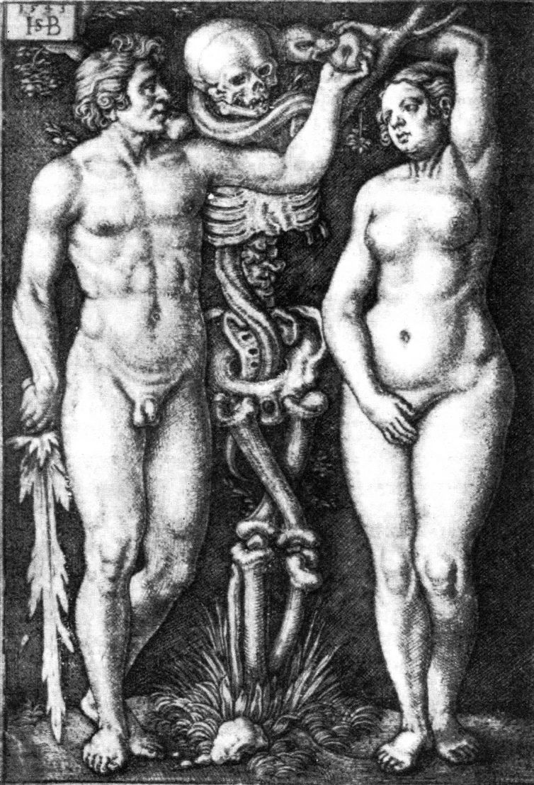
Dorinţa aduce moartea
(Gravură din veacul al XV-lea, opera lui Sebald Beham)

Coloana vertebrală şi sistemul nervos, caracteristice corpului animal, aduc conştiinţa, dorinţa şi suferinţa, precum şi posibilitatea cunoaşterii. Şi, bineînţeles, cunoaşterea implică şi posibilitatea de a greşi. Datorită lui Lucifer, suntem însufleţiţi, atât în sensul că, fiind animale, ne putem deplasa pe suprafaţa pământului, cât şi în sensul că suntem mânaţi de dorinţă. Din cauza lui suntem permanent în pericolul de a alege calea greşită şi de a ne pierde controlul.
Aşadar, cum fusese şi Satana înaintea lui, Lucifer este necesar, dar rămâne un rău.
Spun că Lucifer este „ca” Satana pentru că în Biblie şi în marile mituri ale Creaţiei din toată lumea există două poveşti primordiale despre lupta zeului Soare cu un şarpe-monstru. Evident că ele seamănă una cu cealaltă şi aproape că nu mai facem deosebirea între ele, dar merită osteneala să le separăm, căci ele ne arată lucruri înrudite, dar diferite, despre condiţia umană. Amândouă ne dezvăluie de ce e viaţa grea, „grea” în două sensuri diferite. Viaţa e grea în sensul că ne aduce necazuri şi suferinţă şi ne împinge spre propriile noastre limite. Dar e şi greu de înţeles.
Poveştile celor doi şerpi reflectă acest fapt: şarpele lui Saturn, Satana, atacă din exterior, pe când şarpele lui Venus, Lucifer, se insinuează înăuntrul nostru. Din cauza Satanei, spiritul opoziţiei, viaţa este adesea greu de suportat. Din cauza Satanei, suntem atacaţi. Din cauza Satanei, ni se pune la grea încercare rezistenţa, cum s-a întâmplat şi cu Mama Pământ, până în punctul în care suntem tentaţi să renunţăm la luptă.
Lucifer ne atacă în diverse feluri. Ne predispune la greşeli. El a înzestrat materia cu o strălucire care le ia ochii oamenilor, aşa că nu mai văd adevărurile de natură superioară. El a pus în inima universului o capacitate paradoxală, înşelătoare şi în acelaşi timp a strecurat în sufletele oamenilor o capacitate perversă ce-i corespunde acelei capacităţi înşelătoare din „exterior”. Din cauza lui Lucifer, după cum afirmă Sf. Pavel: „Nu fac binele pe care îl voiesc, ci răul pe care nu-l voiesc, pe acela îl săvârşesc.”
Asta înseamnă, în fond, să fii om. Nu e uşor să scapi sau să găseşti un răspuns. Moartea este primejdia care ne pândeşte la tot pasul, dar, dacă nu mergem pe acest drum, vom muri în paturile noastre fără să fi trăit nici măcar o clipă. Trebuie să riscăm ceea ce preţuim cel mai mult, căci lucrul acela îl vom pierde oricum. După un anumit punct, cale de întoarcere nu mai există. Şi în punctul respectiv trebuie să ajungem.
Tot reconfigurăm poveşti cu zeii planetei – Saturn, Mama Pământ, Venus şi zeul Soare. Cum am putea să le punem în acord cu povestea biblică?
Răspunsul constă în emanaţiile angelice din mintea lui Dumnezeu. Există o tradiţie foarte puţin cunoscută, dar foarte răspândită şi adânc înrădăcinată, care afirmă că mai ales unul dintre ierarhiile îngereşti este strâns legat de planete: zeii planetelor sunt tipuri de îngeri.
Biblia abundă în poveşti despre diverse feluri de îngeri – printre care arhanghelii, heruvimii şi serafimii – şi Sf. Pavel se referă la felurite ierarhii îngereşti: „Întru El au fost făcute toate, cele din ceruri şi cele de pe pământ, cele văzute, şi cele nevăzute, fie tronuri, fie domnii, fie începătorii, fie stăpânii. Toate s-au făcut prin El şi pentru El” (Coloseni, 1:16). Sf. Pavel nu se osteneşte să-şi explice listele cu ierarhii. Ca şi Sf. Ioan, atunci când scrie despre Cuvânt, Sf. Pavel se aşteaptă ca ai săi cititori să ştie.
Făpturile pe care grecii şi romanii le considerau divinităţi făceau parte din acea ierarhie îngerească la care Sf. Pavel se referea folosind cuvântul „stăpânii”.
Desigur, oamenii din toate colţurile lumii au întâlnit întotdeauna fiinţe fără trup, pe care le-au numit „zei”, „îngeri” sau „spirite”. Felul în care oamenii le percep depinde de cultura în care au fost crescuţi. Făpturile spirituale se adaptează şi iau diferite forme, în funcţie de diferite culturi. O invocaţie sacră tamilă i se adresează zeităţii astfel: „Tu, care iei forma pe care şi-o închipuie cei care se închină la Tine.”
Din punct de vedere ştiinţific, aceste două poveşti nu ar fi decât halucinaţii. Dar, dacă sunt ceva mai mult, dacă sunt întâlniri cu ceva real, dacă există cu adevărat o dimensiune spirituală, atunci, ne putem aştepta să găsim acolo fiinţe aproape identice, doar înveşmântate altfel de la o cultură la alta.
Lorna Byrne are în fiecare zi experienţe nemijlocite pe tărâmul spiritual şi ele se potrivesc cu relatările marilor mistici din trecut. Pentru că suferă de dislexie şi boala e avansată şi pentru că are multe contacte cu sfera angelică, n-a citit o carte în viaţa ei. Habar n-avea de tradiţia mistică înainte să mă cunoască, dar l-a văzut întotdeauna pe Sf. Mihail în chip de arhanghel al Soarelui, iar pe Gavriil în chip de arhanghel al Lunii.

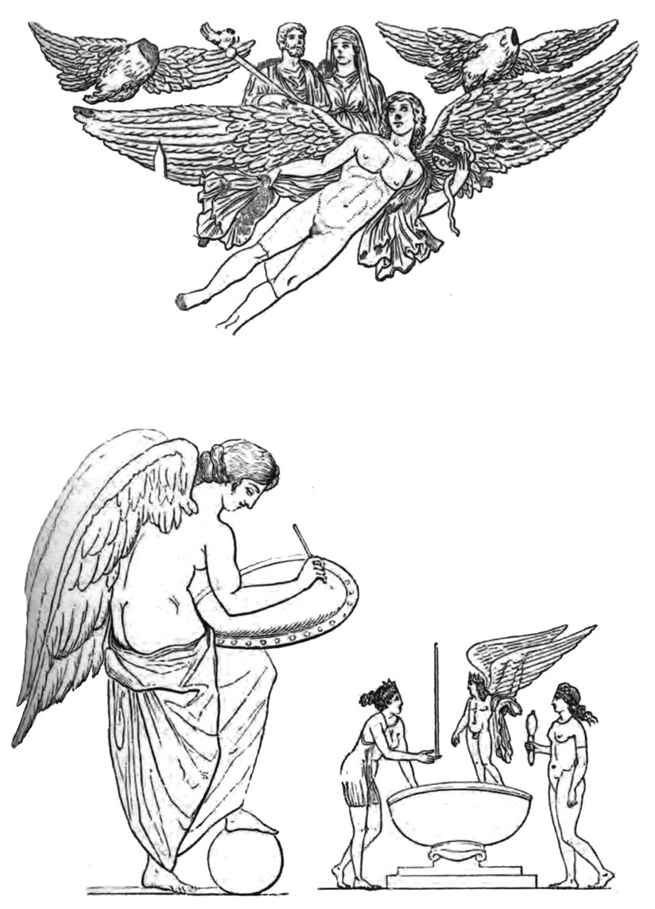
În culturile străvechi, inteligenţa neîntrupată era reprezentată adesea sub forma unor făpturi înaripate. Aceste frumoase imagini din The Dictionary of Greek and Roman Antiquities, ilustrat cu multe gravuri pe lemn, editat de William Smith în 1848, înfăţişează un duh înaripat, aflat la baza columnei lui Antoninus Pius, o zeiţă inscripţionând un scut şi invocarea unui spirit deasupra unui vas

Îmi amintesc momentul când am discutat cu ea despre asta prima dată. Eram la ţară, undeva lângă Dublin, şi ne plimbam pe malul unui râu, când ea m-a luat prin surprindere pentru că s-a oferit să mă înveţe să pescuiesc! A râs din toată inima, sincer încântată, când i-am zis că Mihail ca arhanghel al Soarelui şi Gavriil ca arhanghel al Lunii fac parte dintr-o tradiţie care nu există numai în creştinism, ci şi în iudaism şi islam.
Poate că există un conflict între religii la nivelul doctrinei şi al dogmei, poate că există şi chiar contradicţii, dar, aşa cum vom vedea în capitolele următoare, poveştile şi experienţele par să semene mult între ele.
În cele ce urmează, voi încerca să îmbin poveşti cu zei şi îngeri, cu mari oameni de spirit, femei şi bărbaţi, călăuziţi de zei şi îngeri, într-o singură poveste.

Capitolul 4
Femeia-păianjen îşi ţese vraja

Aducându-ne aminte de mituri, reconstituindu-le, putem repeta ceea ce Dumnezeu, Eroii, strămoşii au făcut ab origine.
A cunoaşte miturile înseamnă a desluşi tainele de la originea lucrurilor.
Mircea Eliade, Mit şi realitate

Femeia Schimbătoare trăia în canionul indienilor Navaho. Ţinutul era frumos, dar poporul ei era terorizat de monştrii şi uriaşii care prindeau călătorii şi pe cei rămaşi în urmă şi îi devorau.
Trăia acolo un uriaş cu fruntea brăzdată de riduri, care a văzut că Femeia Schimbătoare era singură. Uriaşul umbla tot timpul pe tărâmul acela. O dorea, dar ea vedea că uriaşul e hain şi plin de ură.
Într-o bună zi, el a observat urmele gemenilor ei pe nisip şi a întrebat-o, cu gelozie în glas, cine le făcuse. Femeia Schimbătoare i-a spus că ea făcuse dârele cu mâinile. Dar nu era sigură că îl convinsese pe uriaş, iar în zilele în care se temea că el s-ar putea întoarce îşi ascundea fiii într-o gaură din mijlocul colibei sale, pe care o astupa cu o lespede de gresie.
Băieţii au supravieţuit, crescând înalţi şi puternici şi, când a venit timpul să înveţe să vâneze, mama lor i-a ajutat să-şi facă arcuri şi săgeţi. Dar asta le-a trezit o dorinţă arzătoare. Au zis că vor să vâneze cu tatăl lor. Era ceva normal.
— Cine e tatăl nostru? Au întrebat ei.
— Nu aveţi niciun tată, le-a răspuns ea.
Dar ei au tot insistat şi, până la urmă, femeia le-a spus că tatăl lor era zeul Soare, care trăia foarte, foarte departe, dincolo de Marele Canion, pe o insulă din mijlocul marelui ocean. Le-a mai zis şi că le-ar fi peste poate să-l găsească, că nu ar supravieţui călătoriei – capcane, teren accidentat, monştri lacomi…
Dar după aceea, când a văzut ce hotărâţi sunt, i-a lăsat să pornească la drum, binecuvântându-i, dar cu multă mâhnire în suflet. I-a povăţuit să se ferească de Corb, de Vultur şi de Coţofană. Le-a dezvăluit că aceştia erau iscoadele monştrilor care voiau să-i devoreze.
Aşa că atunci când au purces, înainte să se crape de ziuă, în timp ce treceau printre copaci, băieţii şi-au dat seama că sunt urmăriţi pas cu pas.
Dis-de-dimineaţă, apropiindu-se de un munte sfânt ce se zărea peste ramurile copacilor, au văzut o dâră de fum înălţându-se dintr-o groapă în pământ. Curioşi, au cercetat cu privirea întunericul de jos şi au dat cu ochii de o bătrână urâtă şi foarte zbârcită, îmbrăcată în negru, care avea grijă de un foc. Era Femeia-Păianjen.
— Cine sunteţi voi şi ce căutaţi aici? A întrebat ea cu o voce care zgâria timpanul.
— Nu ştim cine suntem, au recunoscut ei. Şi nu ştim nici unde mergem.
I-au explicat că sunt copiii Femeii Schimbătoare şi căutau pe cineva.
— Încercaţi să vă găsiţi tatăl?
Când au încuviinţat dând din cap, Femeia-Păianjen le-a făcut semn cu o mână cenuşie, solzoasă:
— Hai, intraţi în bordeiul meu!
S-au aplecat mult şi au văzut că zidurile de sub pământ erau acoperite cu pânze de păianjen groase ca postavul, iar găurile erau astupate cu oase.
— Nu vă temeţi! Le-a zis bătrâna. O să vă spun cum să găsiţi casa zeului Soare.
Le-a explicat că drumul care îi aştepta era lung şi primejdios, că tatăl lor locuia dincolo de orizont, de cealaltă parte a oceanului. Ca să ajungă la el, trebuiau să treacă de capcane mortale – printre stânci ce se vor ciocni una de alta şi vor încerca să-i strivească, printr-o pădure de trestii care le vor sfâşia trupul şi prin dune de nisip clocotitor care îi va arde până la oase.
— Nimeni nu poate scăpa cu viaţă fără talismanul pe care o să vi-l dau, a spus ea.
Le-a dat un cerc făcut din trei pene smulse din vulturi vii şi i-a sfătuit să-l ţină în faţa lor. I-a povăţuit să-şi privească duşmanul în ochi, apoi a zis:

Călcaţi pe picioare cu polen.
Lăsaţi-vă mâinile în jos cu polen.
Puneţi-vă mintea jos cu polen.
Atunci picioarele vi se vor face polen.
Trupul vă va fi polen.
Mintea vă va fi polen.
Vocea tot polen.
Veţi fi frumoşi.
Veţi fi liniştiţi…

Şi ei au pornit la drum înarmaţi cu talismanele de la ea şi cu înţelepciunea primită de la Femeia-Păianjen. Stâncile Marelui Canion s-au despicat să-i lase să treacă, trestiile s-au înmuiat şi dunele au încetat să clocotească, aşternându-se liniştite în calea lor. Apoi, pe ţărm, le-a apărut dintr-odată în faţă un curcubeu şi au traversat oceanul păşind pe el, ajungând în cele din urmă la Casa Soarelui.
La început, tatăl lor nu a crezut că sunt fiii lui. I-a pus să se lupte cu el şi apoi să îndure căldura dintr-o saună, care ar fi putut să omoare orice muritor de rând. După ce au trecut cu bine de probe, i-a recunoscut drept vlăstarele lui şi le-a dat coifuri din cremene şi săgeţi din fulgere şi raze de soare ucigaşe. Le-a spus aşa:
— Fiii mei, acestea sunt armele de care veţi avea nevoie pentru a-i nimici pe monştrii care pustiesc împărăţia mamei voastre, iar eu sunt cel care trebuie să lovească primul. Căci eu trebuie să-l ucid pe căpcăunul cu fruntea brăzdată de riduri.
Şi aşa s-a făcut că toţi trei au pornit pe drumul de întoarcere, braţ la braţ…

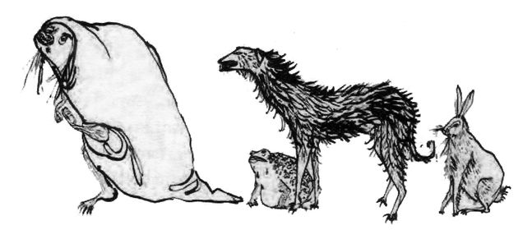
Femeia înţeleaptă

După mulţi ani, când luptele au încetat, bătălia a fost câştigată şi monştrii nimiciţi până la unul, când copiii au început să iasă iar pe afară şi să nu se teamă, o fetiţă se juca în pădure. A văzut o dâră de fum ieşind dintr-o groapă în pământ. A cercetat întunericul cu privirea şi deodată i-a apărut în faţa ochilor un chip zbârcit de bătrână.
— Hai, draga mea! Vino jos şi stai cu mine!
Fetiţa a coborât pe scara veche şi şubredă şi s-a aşezat lângă
Femeia-Păianjen.
— Cum îi spune la asta? A întrebat ea.
— Ăsta e un război, draga mea, şi ce fac eu se numeşte ţesut, i-a răspuns Femeia-Păianjen.
Iar în următoarele trei zile şi trei nopţi a învăţat-o să ţeasă. Copila se uita cu gura căscată la cum se mişcau pe război, înainte şi înapoi, mâinile bătrânei. Femeia-Păianjen fredona în timp ce lucra modele complicate de lumină şi culoare, care se învârteau mereu ca stelele şi ca planetele, ca şi cum ar fi făcut lumea din nou cu formă, culoare, armonie şi semnificaţii tainice. Poate că fetiţa bănuia, chiar dacă nu putea să spună aşa ceva, că se ţesea o pânză cosmică, în care fiecare părticică e legată de celelalte şi toate erau orientate spre o gaură în mijlocul pânzei.
— Întotdeauna să laşi o gaură în mijlocul păturii, draga mea! A atenţionat-o Femeia-Păianjen pe copilă. Aşa cum fac păianjenii. Altminteri, te poţi prinde în propria pânză!
„Eu sunt tot ce a fost şi este şi va fi, iar vălul meu nu l-a ridicat niciun muritor până acum.” Istoricul greco-roman a văzut această inscripţie pe un altar din Sais, în Egipt. Îi era dedicată Atenei, dar Plutarh credea că îi fusese închinată iniţial lui Isis. Micuţa indiancă Navaho se întâlnise cu o zeiţă creatoare, cunoscută sub multe nume în diferite colţuri ale lumii.
Pe cuprinsul acestei cărţi, o vom întâlni pe această misterioasă Initiatrix care va lua diverse chipuri, unele dintre ele ştiute. Prin medierea ei, divinul pătrunde în vieţile noastre. Este înfricoşătoare, pentru că se foloseşte de puteri supranaturale în lupta cu forţele întunericului, şi în povestea următoare vom vedea cum intervenţia ei a dejucat un complot saturnian ce urma să ne priveze complet de divin.

Din punct de vedere materialist, astfel de mituri reprezintă elemente ale subconştientului – în perspectiva lui Freud, ele sunt amintiri din copilărie, zeii fiind părinţii noştri deghizaţi. Pentru idealism, ele reprezintă o relatare istorică a acumulării experienţelor umane, a depunerii mai multor straturi de aluviuni ce vor deveni componentele psihicului uman.
Prima dată am descoperit Femeia-Păianjen în The Hero with a Thousand Faces (Eroul cu o mie de feţe) de Joseph Campbell, care conţine o versiune prescurtată a poveştii acestui personaj. Marele merit al lui Campbell este acela de a fi surprins unitatea de conţinut a legendelor şi miturilor din întreaga lume şi de a fi arătat că aceleaşi poveşti sunt spuse în diferite forme culturale. Poate că, parţial datorită influenţei lui Jung, Campbell a interpretat miturile ca fiind întruchipări ale marilor adevăruri psihologice mai degrabă decât ale unor adevăruri istorice. Supunerea eroului la probe constituie drumul fiecărui om prin propria lui viaţă. Miturile revelează marile modele ale inconştientului.

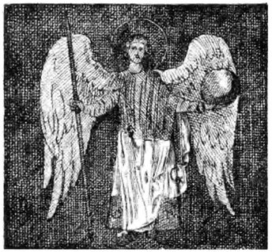
Îngerul nopţii
(din L’Art Byzantine)

Cred că acesta este un mare adevăr şi un aspect important al realităţii, la care noi toţi reacţionăm intuitiv şi pe care îl credem pe bună dreptate adevărat, dar, în acelaşi timp, ne gândim că el nu e tot. Miturile şi legendele îşi au originea în diferite stadii ale dezvoltării umane, iată o idee ce nu e aşternută explicit şi sistematic nicăieri în scrierile marelui mistic austriac Rudolf Steiner, dar este exprimat implicit peste tot în ele. Privind astfel, cu sprijinul şi îndrumarea lui Rudolf Steiner, aşa cum am făcut eu în aceste capitole, îţi dai seama că, la un anumit nivel, miturile sunt amintiri colective ale momentelor de răscruce din evoluţia omului şi că ele se pot aranja în ordinea cronologică corectă.

Capitolul 5
Isis şi taina potrivirii perfecte

A fost odată ca niciodată o fată a cărei slujbă era să se îngrijească de foc în bucătăria unui mare palat. Ducea o viaţă grea şi, pentru că era mereu murdară de funingine, toată lumea îi spunea Cenuşăreasa.
Cu toate că era cea mai umilă slujnică, foarte împovărată de familie şi ceilalţi servitori, visa că prinţul ei avea să vină într-o bună zi…

Povestea Cenuşăresei este o versiune a dramei interpretate în templele din Egiptul antic. În varianta originală, Cenuşăreasa era mânjită cu funingine pentru că era în doliu, căci prinţul mult visat lipsea, fiind probabil mort. Cutreierase întreaga lume căutându-i rămăşiţele pământeşti, iar căutările ei au atins punctul culminant – în pantomimă, „scena transformării” – în timp ce trudea deghizată în slujnică la cuhniile din palatul regelui Siriei.
În versiunea originală, femeia se numea Isis, iar pe prinţul ei îl chema Osiris.

Osiris era un domnitor iubit de poporul lui, un vânător iscusit care scăpase ţara de numeroşii monştri care o devastau. Într-o zi, când se întorcea de la o partidă de vânătoare, a aflat că uriaşul lui frate, Seth, dă un ospăţ în cinstea lui.
După ospăţ au urmat jocuri, iar Seth a anunţat că făcuse un cufăr frumos, incrustat cu aur, argint şi pietre preţioase. A spus că oricine se potrivea perfect în acest cufăr va primi preţiosul obiect.
Oaspeţii au încercat unul după altul să-l câştige, dar erau fie prea graşi sau prea slabi, fie prea scunzi sau prea înalţi. Apoi i-a venit rândul lui Osiris. „Uitaţi-vă!” a strigat el. „Mi se potriveşte! Mă încape ca pielea în care m-am născut!”
Toţi îl priveau uimiţi, însă au rămas fără glas când Seth şi acoliţii săi au sărit imediat şi au închis capacul. L-au bătut în cuie şi au turnat plumb în găuri. Cufărul era acum un sicriu.
Seth şi ai lui l-au coborât pe malul Nilului şi l-au azvârlit în valuri. A plutit pe apă multe zile şi nopţi până a fost dus la mal.
În timp, un arbore de tamarisca a crescut în jurul lui, înfăşurându-l în ramurile lui, până când cufărul a intrat cu totul în copac. După o vreme, acesta a fost tăiat şi folosit ca stâlp la noul palat al regelui Siriei.
Isis, tânăra soţie îndurerată a lui Osiris, şi-a tăiat părul şi şi-a dat cu funingine pe tot trupul. A plecat să cutreiere lumea în căutarea bărbatului ei.
A ajuns în cele din urmă la curtea regelui sirian. Nu mai purta veşmintele şi însemnele regale, aşa că a găsit de lucru doar ca slujnică la cuhnii.
Dar într-o noapte a avut o viziune extraordinară: l-a văzut pe Osiris întemniţat în trunchiul bătrânului copac ce susţinea sala centrală a palatului.
În dimineaţa următoare s-a zbătut să ajungă în sala tronului şi acolo a reuşit să-l convingă pe rege de adevărata ei identitate. Suveranul i-a îngăduit să taie scoarţa şi să deschidă sicriul. Apoi i-a dat voie să ia corpul lui Osiris din palat şi să-l ducă pe o insuliţă, unde a început să folosească ulei şi să facă vrăji ca să-l readucă la viaţă.
Dar şi Seth avea puteri magice. El şi oamenii lui vânau la lumina lunii, când au văzut-o pe Isis legănându-l pe Osiris pe ţărmul insulei. Năpustindu-se asupra lor, au furat trupul acestuia şi l-au ciopârţit, foarte încântaţi de isprava lor. De data asta, Seth voia să fie sigur că Osiris nu va mai fi găsit, aşa că a îngropat bucăţile de cadavru în diferite locuri din ţară, cât mai departe una de cealaltă.
Isis a trebuit să pornească iar la drum, însoţită acum de sora ei cu pielea mai închisă la culoare, Nephthys. S-a prefăcut în câine ca să caute mai bine şi să dezgroape bucăţile din cadavru.
În cele din urmă, au strâns toate bucăţile şi le-au dus în insula Abydos. Acolo Isis le-a legat cu fâşii de pânză albă şi i-a insuflat soţului ei atâta viaţă cât s-o lase grea.
Isis, zeiţa-mamă, îl purta acum în pântece pe Horus, viitorul zeu Soare.
Mulţi copii îl ştiu azi pe Horus sub numele de Jack, pentru că, la fel ca basmul Cenuşăresei, povestea luptei lui Horus cu uriaşul Seth ni s-a transmis tot în forma unui basm. Fiindcă avea să se întoarcă pentru a-l alunga de pe tron pe unchiul său uriaş şi să conducă ţara ca rege al zeilor, îl cunoaştem sub numele de Jack, Ucigaşul de Uriaşi.

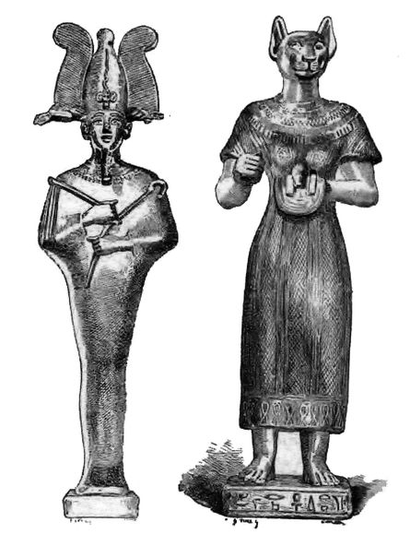
Osiris şi Bastet. Diferite civilizaţii din diverse zone şi-au adus aminte de zeii lor în anumite etape din istoria lor. Dorind să ajute omul să ajungă la anatomia pe care o are astăzi şi înainte ca toate formele animaliere să fie asimilate în forma omenească ce reprezintă încununarea creaţiei, zeii au luat forme antropomorfe care s-au păstrat în cultura egipteană

Povestea lui Isis, Osiris şi Horus este una foarte ciudată, nu? Cum am putea-o interpreta? S-o considerăm expresia unei întâmplări adevărate, care chiar a avut loc? Cred că am începe s-o înţelegem, dacă am repovesti un basm celebru, Frumoasa din pădurea adormită…
A fost odată ca niciodată, într-o ţară îndepărtată, un regat fericit şi binecuvântat, unde regelui şi reginei li s-a născut o fetiţă frumoasă. S-au bucurat enorm şi au dat un bal ca să sărbătorească, i-au invitat pe mai-marii ţării, inclusiv pe şase dintre cele şapte zâne care trăiau acolo.
Pe rând, fiecare dintre ele a venit cu o baghetă şi i-a făcut fetiţei un dar, binecuvântare ce avea s-o ajute să ducă o viaţă împlinită şi fericită.
Dar cea de-a şaptea, o zână rea, clocotea de furie că nu fusese invitată. Tunând şi fulgerând, a apărut în mijlocul sălii de bal şi a blestemat copila. A blestemat-o să moară.
— Se va înţepa la deget şi va muri!
Una din zânele bune a ieşit în faţă şi s-a împotrivit magiei negre a zânei rele cu propria magie albă. Blestemul cu moartea s-a schimbat cu un somn adânc, fără vise, ce avea să dureze cel puţin o sută de ani şi nu se va putea sfârşi decât atunci când prinţesa va primi sărutarea unui prinţ.
Aşa că regele şi regina au dat poruncă să se scoată din palat orice obiect metalic ascuţit – fiecare ac cu gămălie sau de cusut, toate foarfecele, cuţitele şi furculiţele. Copila a crescut şi s-a făcut o fată frumoasă, cu părul lung şi negru şi ochi care scânteiau când vorbea. Era îndrăgită la fel de mult de toţi cei din palat, curteni şi servitori deopotrivă.
Apoi, într-o bună zi, când se cam plictisea, a început să cutreiere prin palat şi a ajuns într-un loc unde nu-şi amintea să fi fost vreodată. A găsit intrarea într-un turn şi a urcat scările până în vârf. Acolo, într-o odăiţă din pod, a dat de o bătrână micuţă, cu un chip blând şi ochi aşijderea, care torcea la un fus. Prinţesa s-a aşezat şi s-a uitat la ea o vreme, flecărind cu bătrâna, după care a întrebat-o dacă n-ar putea să toarcă şi ea cu fusul.
— Desigur, draga mea.
— Au!
Şi aşa se face că prinţesa s-a prăbuşit la podea, alunecând într-un leşin adânc ca moartea, cu sângele ţâşnindu-i din vârful degetului.

Şapte este un număr sacru în toate religiile, iar cele şapte zâne din acest basm ar trebui să ne atragă atenţia, pentru că cifra are o semnificaţie secretă, de natură mistică.
Învăţăturile mistice din întreaga lume susţin că spiritul părăseşte trupul după moarte într-o spirală ce se înalţă prin cele şapte sfere ale planetelor. Sferele sunt numite câteodată „ceruri”. De pildă, Sf. Pavel a scris că, odată a fost dus sus în Al Treilea Cer, iar expresia „a fi în al şaptelea cer” vine, şi ea, din această tradiţie.
După ce urcă în al şaptelea cer, spiritul e absorbit din nou în marea îmbrăţişare a lui Dumnezeu. Apoi coboară tot în spirală. Atunci când trece prin fiecare sferă, primeşte un dar de la îngerul planetei respective. Este un dar unic, special, de care va avea nevoie la următoarea reîncarnare, în caz că urmează să aibă o viaţă fericită şi împlinită. De la îngerul lui Venus, de exemplu, spiritul omului primeşte capacitatea de a iubi, de la îngerul lui Marte are curajul şi aşa mai departe.
Dar îngerul sferei lui Saturn este satanic – zâna cea rea din basm. Scopul ei e să ucidă spiritul pe vecie, prinzându-l în capcana lumii materiale.
Dacă avem în vedere că în basm cele şase binecuvântări şi blestemul sunt dăruite copilei la un bal, ne dăm seama uşor de ciudăţenia acestei poveşti. Pentru că acum vedem că tot ce survine când Frumoasa din pădurea adormită pare trează şi vie se întâmplă, de fapt, când e moartă, adică în somnul ei adânc, de moarte, ceea ce înseamnă că e moartă pentru lumea spirituală, dar vie pe Pământ!
Asemănările între Frumoasa din pădurea adormită şi povestea lui Isis şi Osiris sunt prea evidente şi nu mai e nevoie să le subliniem. Când Osiris este mort şi bătut în cuie în sicriu, el este de fapt viu pe Pământ. Ca şi alte poveşti pe care le istorisim aici încă o dată, nici acestea nu sunt în niciun caz poveşti despre ce se întâmplă pe lumea aceasta.
În fond, toate poveştile pe care le-am amintit până acum – alungarea lui Saturn de către zeul Soare, şarpele din grădină, Femeia-Păianjen, Isis şi Osiris – sunt relatări ale unor întâmplări petrecute în dimensiunea spirituală, şi asta dintr-un motiv foarte întemeiat: lumea obiectelor fizice, pe care o cunoaştem aşa de bine astăzi, aproape că nici nu exista pe-atunci. Lumea materială era pe vremea aceea ca o ceaţă, o anomalie vagă, fără formă, efemeră, plutind în mijlocul unei lumi spirituale luminoase şi strălucitoare, pe de-a-ntregul formate. Trupurile nimfelor, ale monştrilor, ale animalelor, chiar şi corpurile omeneşti erau mai degrabă fantome decât creaturi închise în trupuri solide, aşa cum suntem astăzi.
Aşa că, într-un fel, ne putem uita din nou la tot ce am văzut până acum, spunând, aşa cum spun mulţi povestitori…
La urma-urmei, a fost doar un vis…
Am propus o întoarcere la poveşti străvechi pentru că în ele se păstrează momente decisive din istoria omenirii, evenimentele cele mai importante care au netezit drumul pentru viaţa pe care o trăim astăzi. Acel moment de răscruce din istoria omenirii pe care creştinismul îl numeşte Căderea a fost, de fapt, căderea în materie. Spiritele oamenilor fuseseră fantome, ca zeii, îngerii şi uriaşii. Pe măsură ce trupurile lor au prins a se întări şi a deveni mai cărnoase, au gustat noi bucurii, dar şi noi primejdii.
Povestea lui Isis şi Osiris ne vorbeşte despre cum ajungem să ne naştem şi să trăim în lumea materială o perioadă de timp limitată şi cum era perceput acest lucru.
Osiris era zeul egiptean al regenerării. Murea iarna şi renăştea primăvara. Păpuşi cu Osiris, reprezentând trupul lui fără viaţa, se sădeau în pământ împreună cu seminţele care aveau să încolţească şi să crească primăvara.
Din cauza îngerului Osiris, spiritul uman avea să se cufunde adânc în lumea materială pe durata vieţii lui pe Pământ. Din cauza lui Osiris, spiritul uman va primi misiuni mai grele şi mai individualizate decât cele ale oricărui alt spirit ce pluteşte liber.

Capitolul 6
Amanţi divini şi soţii angelice

Îngerii sunt puterile ascunse în facultăţile şi organele omului.
Ibn al-Arabi

Aşezat pe tronul său din vârful Muntelui Olimp, Jupiter s-a uitat în jos şi şi-a mângâiat barba. Privea şoldurile unei nimfe care se căţăra pe stâncile de sub o cascadă sacră. Io ajunsese sus de când se uitase el ultima oară. Pielea îi era albă, delicată şi, cu vederea lui telescopică de zeu, vedea stropii de apă de pe ea. S-a lins pe buze.
Zeii zburau prin aer iute ca gândul.
Când Jupiter şi-a făcut apariţia lângă ea, nimfa a fugit printre copaci să se ascundă. Dar a auzit imediat un râs tunător în spate.
Ţintuind-o în iarba sacră, i s-au încordat muşchii gâtului.
Iunona, soţia lui Jupiter, îi vedea tot timpul gândurile. De fapt, putea să vadă şi ce vede el şi când el a închis ochii de plăcere, ea s-a răzbunat. A trecut la acţiune. Ea, care era supranumită „ochi de vacă” pentru că avea ochii mari şi fermecători, a prefăcut-o pe nimfă într-o junincă albă.
Jupiter a deschis ochii şi a privit-o uimit. Chiar şi transformată în vacă, Io era superbă.
În tinereţe, când conducea lumea, Jupiter şi zeii olimpieni zburau pe cerul senin şi fiecare stâncă, fiecare râu şi pârâu îşi aveau un zeu şi un spirit. Lucrurile se metamorfozau tot timpul în alte lucruri. Erau vremuri magice, în care Creaţia nu avea încă forme fixe. Erau vremuri în care vederea era limpede, niciodată înceţoşată de îndoială şi de şovăială, ci numai de dorinţă.
Dacă Io era placidă şi binevoitoare, Dafne era mai mult o fată cu apucături de băiat. Acestei tinere nimfe îi plăcea să se joace prin codri, să culeagă fructe de pădure şi să facă arcuri şi săgeţi. Nu se gândea deloc la bărbaţi, dar era prea frumoasă ca să le scape.
Apollo a dorit-o de cum a văzut-o. Şi-a

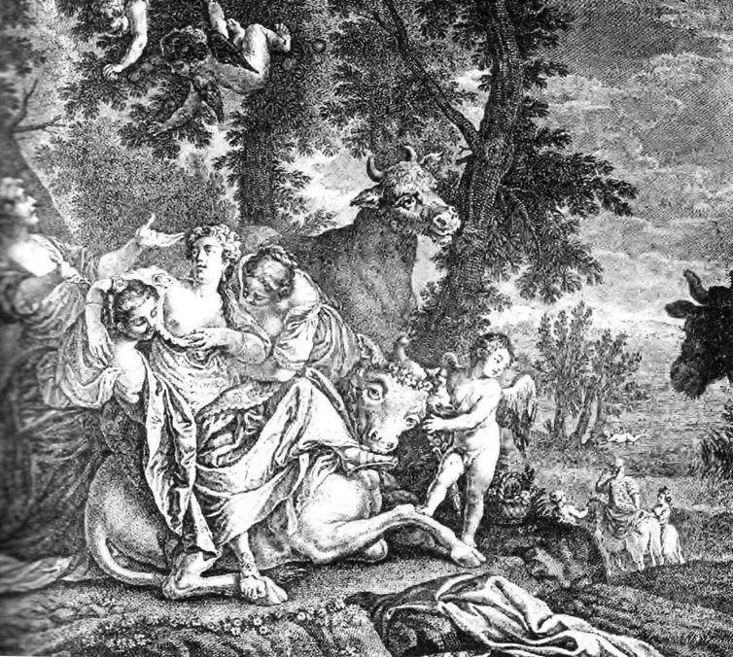
Detaliu din tabloul Jupiter şi Europa al maestrului Paolo Veronese. Privirea bivolului parcă iese din ramă şi întreabă privitorul: „Tu n-ai face la fel?”

închipuit că îi aranja părul care atunci îi curgea în valuri pe umeri şi pe spate.
Pogorându-se pe pământ lângă ea, voia să-i spună că o iubeşte. Dar, ştiind probabil mai bine decât el ce urmăreşte, nimfa s-a întors şi a fugit.
Zeul a strigat după ea:
— Nu fugi! N-o să-ţi fac niciun rău!
Dafne se urca acum pe un deal.
— Fii atentă! I-a strigat el.
Îi era teamă că fata o să se zgârie în rugii de mure.
Tocmai atunci o rafală de vânt i-a ridicat rochia, iar priveliştea coapselor ei încordate l-a făcut să fugă şi mai repede după ea.
Dafne îi simţea răsuflarea în ceafă. Şi-a strigat tatăl, zeul unui râu, s-o apere, iar când a apucat-o de păr, Apollo a simţit doar frunze. Când a luat-o de mijloc s-o tragă spre el, pântecele îi era învelit în scoarţă şi picioarele îi prindeau rădăcini în pământ. Fusese prefăcută într-un dafin.
Poetul afro-roman Ovidiu, care a reluat povestea, ne spune că Apollo o iubea pe Dafne şi în clipa aceea. Zeul s-a uitat la copacul pe care îl strângea în braţe şi a văzut că era bun.
Când eşti un om foarte frumos e ca atunci când eşti singurul om treaz la o petrecere. Frumuseţea ta îi înnebuneşte pe ceilalţi.
Şi nu le pasă dacă te simţi exclus. Nu vor decât să te supună voinţei lor.
De Adonis se îndrăgostiseră două femei mai în vârstă ca el, Venus şi Persefona. Fusese dat în grija Persefonei când rămăsese orfan, de mic copil, iar apoi, când crescuse şi se făcuse un tânăr frumos, avansurile ei l-au stânjenit nespus. A început să-i displacă felul în care ea îi dădea târcoale tot timpul şi când îl atingea, parcă totul se întuneca în jurul lui.
Dar acum, când venea spre el frumoasa Venus, zâmbitoare, îngustă în şolduri, cu braţele întinse şi învăluită într-o boare ca un fâlfâit de aripi diafane, Adonis se simţea tras în jos. Ea îi vorbea, iar el, deşi n-o asculta, ştia ce îi spune, ştia că îi oferă mii de dulci taine.
Era foarte cald, fiind miezul zilei într-o poiană din pădure. În iarbă erau primule şi se auzea un bâzâit atât de tare, de parcă ar fi zburat pe-acolo un milion de albine. Era adevărat ce se spunea: Venus era foarte, foarte frumoasă. La fel de frumoasă ca el.
Zeiţa i-a luat palma asudată şi l-a sufocat cu sărutările ei, iar Adonis a simţit că i se înfierbântă şi lui sângele în vene – aşa că, de ce nu?
Însă, fiind copleşit, i-a întors spatele şi a fugit de lângă ea.
— Tinere cu inimă de piatră! Nu eşti bărbat!
Ultimul lucru pe care l-a auzit a fost ţipătul ei înspăimântat în clipa în care l-au străpuns colţii unui mistreţ care ieşise din desiş.
Când zăcea pe jos, sângele îi curgea din şold, iar în locul unde intra în pământ răsăreau anemone.
Venus a îngenuncheat să miroasă florile şi a prins ultima boare din dulcea răsuflare a

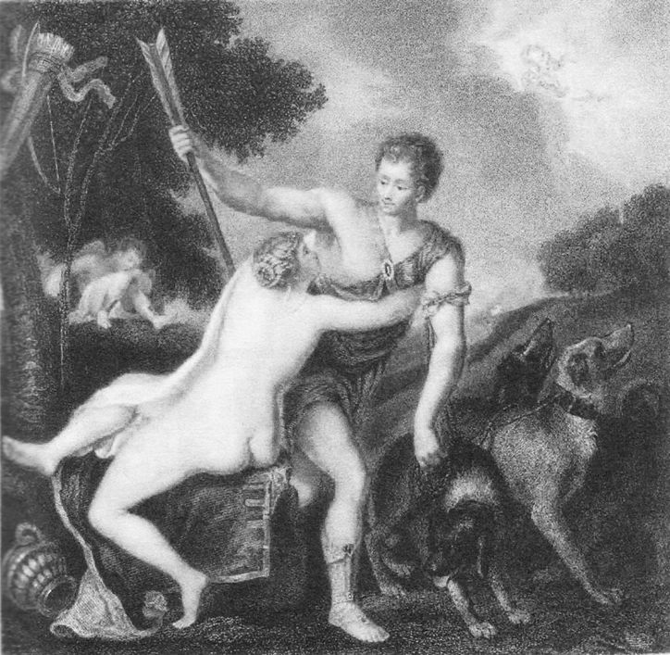
Detaliu dintr-o pictură care face parte din Venus şi Adonis (Lucrarea maestrului Tiţian)

tânărului.
Dar, dacă Jupiter, Apollo şi alţi zei ai planetelor erau îngeri, oare nu e ciudat că se comportau atât de imoral? De la îngeri ne aşteptăm la standarde morale înalte.

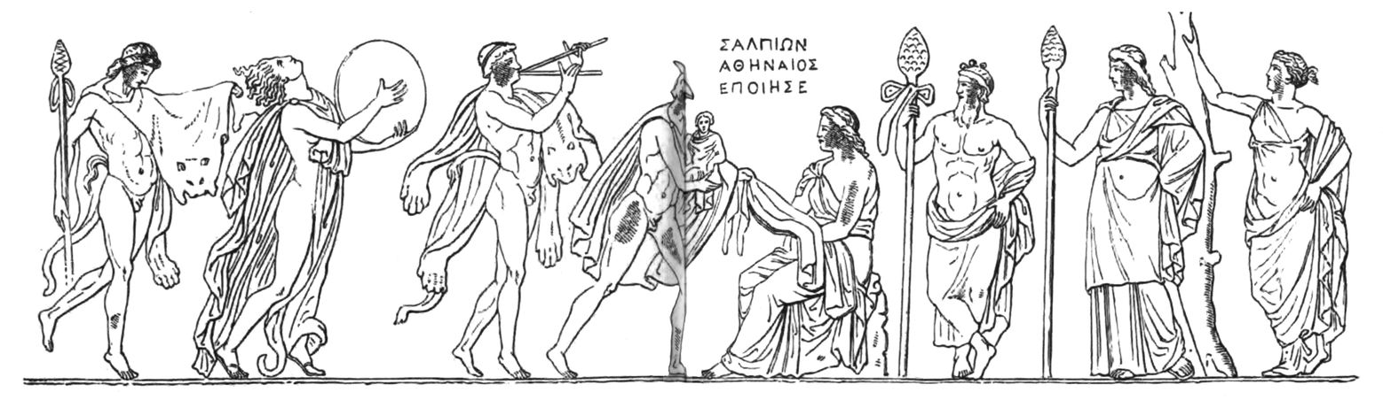
Gravură pe un vas din Salpion. Este uşor să subestimăm rafinamentul intelectual al grecilor când vine vorba de zei. Potrivit lui Macrobiu, iniţiaţii în misterele orfice îl considerau pe Dionysos principiul Minţii împărţite în minţi individuale. Elita intelectuală îi credea pe Apollo şi pe Dionysos două aspecte diferite ale aceluiaşi principiu divin. Viziunea lor nu era doar una rudimentar antropomorfică. Zeii greci ai planetelor sunt agenţii potrivirii perfecte între omenire şi univers. Ideea este exprimată în poveşti, dar şi în numere. Grecii antici atribuiau valori numerice literelor alfabetului. Adunând numerele atribuite literelor dintr-un cuvânt, poate rezulta un număr semnificativ. E incredibil, dar adevărat că numele zeilor Zeus, Apollo şi Mercur produc constante matematice în funcţie de care sunt concepute formele naturale ale lumii. Valorile numerice ale respectivelor nume descriu formele triunghiurilor echilaterale, ale pătratelor, ale cuburilor, ale piramidelor, ale octaedrelor şi ale tetraedrelor. Armonia muzicală este, de asemenea, în raport cu aceste numere. (Pentru o explicaţie completă şi o demonstraţie matematică, vezi Jesus Christ, Sun of God de eminentul David Fideler.) În epoca modernă, facem deosebirea dintre calitate şi cantitate, matematica fiind o descriere a cantităţii care nu se numără printre preocupările de azi. O asemenea abordare e foarte departe de cea antică, întemeiată pe idealism. Anticii trăiau într-un univers preocupat de omenire, iar matematica superioară era o modalitate de a descrie acea preocupare. Unii sunt ostili misticismului, pe care-l consideră o alunecare într-o gândire leneşă sau infantilă. Dar nu e cazul şi aici. Gândirea aceasta este de o complexitate extraordinară, profundă, dar nu empirică. Viziunea idealistă este cea care îşi face drum în afara lumii şi astfel descoperă cum funcţionează lumea

Există un pasaj-cheie în Biblie care s-ar putea foarte bine desluşi la şcoala de duminică, unul pe care nici nu-l auzim în multe predici. În capitolul 6 din Facerea citim: „Fiii lui Dumnezeu, văzând că fiicele oamenilor erau frumoase, şi-au ales dintre ele soţii, care pe cine a voit (…) când fiii lui Dumnezeu începuseră a intra în fiicele oamenilor şi acestea începuseră a le naşte fiii: aceştia sunt vestiţii viteji din vechime.” Expresia „fiii lui Dumnezeu” se foloseşte şi în alte locuri din Vechiul Testament pentru a desemna îngerii. Aici însă Biblia face aluzie la amorurile zeilor.
Un alt lucru demn de ţinut minte este că poveştile respective, din orice parte a lumii ar proveni, istorisesc întâmplări petrecute cu mult înainte ca omenirea să conceapă orice noţiune a moralităţii. Ele descriu ceea ce a ajuns să fie cunoscut drept forţe ale naturii, acesta fiind un indiciu al evenimentelor istorice care stau la baza miturilor în discuţie.
Am văzut că Biblia şi miturile pot fi privite în concordanţă cu perspectiva ştiinţifică asupra Creaţiei, că ele ne oferă o descriere a aceleiaşi succesiuni de evenimente, dar abordarea diferă. Io a fost prefăcută în junincă, Dafne într-un dafin, frumoşii tineri Adonis şi Hiacint în flori, Arahne în păianjen, Calisto într-un urs… Astfel de poveşti ne vorbesc despre proliferarea formelor biologice. Ne prezintă formarea multor specii pe care le ştim azi – plante, flori, copaci, animale, primele etape din dezvoltarea biodiversităţii din lume. Deoarece materia nu era stabilă, iar corpurile erau moi şi străvezii ca fantomele, proliferarea formelor biologice a avut loc cu o viteză ameţitoare şi o uşurinţă magică.

Poate că miturile greceşti sunt versiunile cele mai cunoscute, dar, în esenţă, în toată lumea se spun aceleaşi poveşti. Tradiţia celtică, ce l-a influenţat pe Tolkien şi multe alte opere ale literaturii fantastice moderne, are o poveste galeză despre un băiat pe nume Gwion.
Gwion a fost tocmit de o vrăjitoare să amestece într-un cazan unde pregătea un elixir care avea să-l transforme pe fiul ei urât şi prost.
Într-o zi, când Gwion amesteca de zor, fiertura a început deodată să clocotească. Trei stropi au ieşit din oală şi i-au căzut pe mână, opărindu-l. Fără să se gândească, a dus mâna la gură.
Vrăjitoarea a văzut şi a venit în fugă la el.
— Asta nu e pentru tine! A ţipat ea furioasă.
Gwion s-a prefăcut într-un iepure sperios şi a luat-o la fugă, iar ea s-a transformat imediat într-un ogar care l-a prins repede din urmă. Ajungând la un râu, băiatul s-a prefăcut într-un somon, dar vrăjitoarea a sărit în apă după el, devenind acum o vidră. Brusc, el a sărit din apă în chip de pasăre, dar ea s-a transformat într-un şoim şi i-a sfâşiat coada.
Panicat, băiatul s-a uitat în jos şi a văzut o grămadă de grâu. A coborât fulgerător direct acolo, prefăcându-se într-un bob de grâu. Ar fi ca şi cum ai căuta un ac în carul cu fân, s-a gândit băiatul.
Dar vrăjitoarea s-a preschimbat într-o găină şi a ciugulit din grâu până a mâncat şi ultimul bob.
După un timp, şi-a dat seama că e însărcinată, deşi nu găsise niciun bărbat dispus să se împreuneze cu ea. Se pare că bobul de grâu îi crescuse în pântece şi, când s-a născut încă o dată, Gwion era un bebeluş cu toată frumuseţea şi inteligenţa pe care vrăjitoarea şi le dorise pentru fiul ei.
Cineva a strigat Tal iesin!, care înseamnă „Ce frunte luminoasă are!”
Şi aşa s-a încarnat un mare spirit, Taliesin, vestitul bard galez.
Ne plac poveştile în care se zboară, nu-i aşa? Cu puţină vreme în urmă, într-un weekend petrecut cu nişte vechi prieteni, printre care şi acela care mi-a făcut cunoscute miturile şi legendele galeze, stăteam în jurul mesei şi vorbeam despre scene înduioşătoare din filme. Desigur, printre ele era şi moartea mamei lui Bambi. Cineva a sugerat să includem şi momentul din Cartea junglei în care se dovedeşte că ursul Baloo nu era mort.
Altcineva a spus:
— Momentul în care se dovedeşte că ET nu murise.
M-am gândit la sfârşitul acelui film, la secvenţa

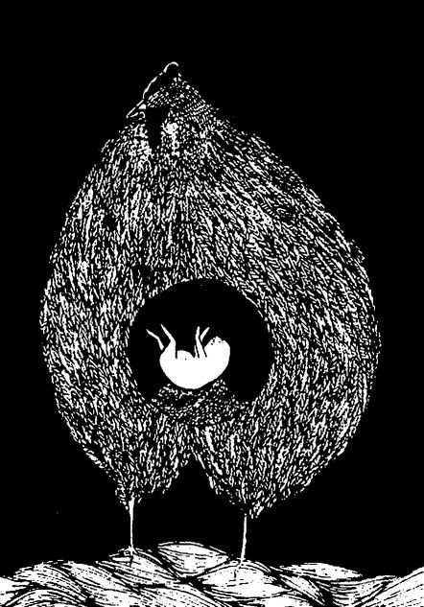
Gwion

în care băiatul merge pe bicicletă cu ET în coşul pus pe ghidon şi apoi se înalţă dintr-odată şi zboară pe cer. E ca pantomima în care Peter Pan îşi ia zborul brusc şi pluteşte deasupra publicului, ceea ce ne face să plângem. Zborul omului are ceva profund emoţionant, cred eu, poate pentru că toţi purtăm în suflet amintiri din vremea de dinainte ca trupurile noastre materiale să fie complet formate, de când fiinţele umane puteau să zboare şi erau spirite libere printre alte spirite, într-o lume scăldată în lumina inefabilă a unui soare spiritual. Ne încearcă o mare nostalgie după vremea aceea şi tânjim după clipa când vom fi din nou fiinţe pur spirituale.
Adică să închidem astfel cercul descris de istoria omenirii, aşa cum povestesc toate religiile lumii. Suntem cufundaţi în materie pentru scurt timp şi într-o bună zi, nu peste multă vreme, ne vom înălţa din nou şi vom zbura, eliberaţi de ea.
Se apropie vremea să ne ridicăm iarăşi în zbor.

Capitolul 7
Odin şi teoria angelică a evoluţiei

Mai întâi ai fost din lut, apoi ai trecut de la forma minerală la cea vegetală, de la animal vegetal la animal uman… şi mai ai de trecut prin o sută de noi lumi…
Rumi

Felurite fiinţe angelice şi spirite s-au impus în diverse epoci şi locuri, precum şi în diferite tradiţii. Dacă grecii şi romanii îşi aminteau foarte bine faptele îngerului Jupiter, în nordul Europei, faptele îngerului Mercur aprindeau imaginaţia. Scandinavii şi-l aminteau pe îngerul lui Mercur sub numele de Wodin sau Odin.
Poveştile zeilor planetari scandinavi, ca şi miturile zeilor olimpieni, îi zugrăvesc atât pe ei, cât şi domnia lor ameninţată de giganţi şi măcinată de conflicte interne.
Odin ştia că va trebui să sufere mult ca să se pregătească pentru misiunea lui de salvare a lumii.
A fost rănit de o lance şi s-a spânzurat cu capul în jos de crengile Arborelui Lumii, un copac noduros şi bătut de vânturi, de care a rămas atârnat nouă zile şi nouă nopţi, în timp ce frunzele îi şopteau tainele runelor.
Apoi a pornit prin ceţuri dense spre peşterile întunecate, tărâmul elfilor negri. Voia să afle de la ei tainele prelucrării metalelor.

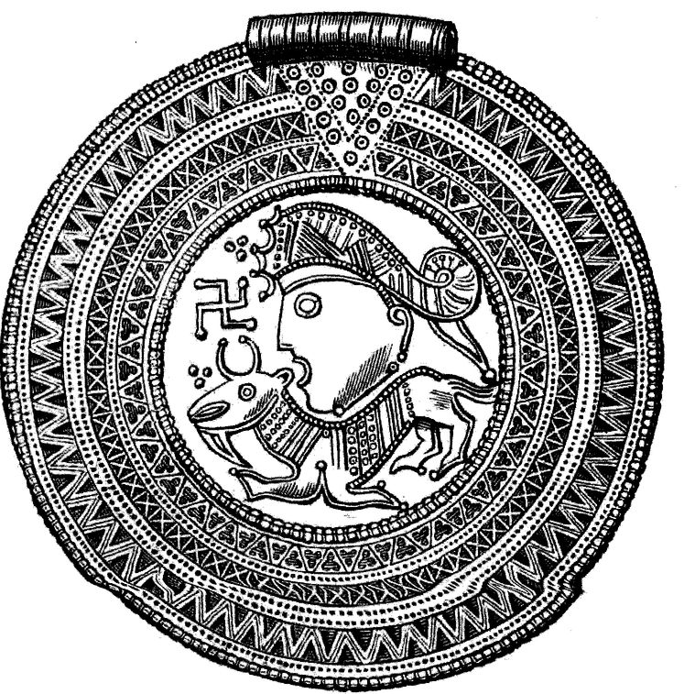
Gravură reprezentându-l pe zeul nordic pe o monedă suflată cu aur numit braceate, descoperită în Danemarca

În sfârşit, a călătorit de-a lungul rădăcinilor Arborelui Vieţii să găsească Fântâna Înţelepciunii. Fântâna era izvorul tuturor amintirilor, iar pe bătrânul uriaş care o păzea îl chema Memir (sau Memor, adică „Memorie”). Nu l-a lăsat pe Odin să bea din apa ei până nu şi-a jertfit ce avea mai de preţ. Odin şi-a scos unul din ochi. Acesta s-a scufundat în apele fântânii şi s-a dus la fund, strălucind acolo.
În viziunea spirituală a popoarelor din nordul Europei, Arborele Lumii stătea în centrul universului. Lumea oamenilor se numea Migard sau „Lumea de Mijloc” şi Arborele Lumii răsărea în mijlocul ei, înălţându-se până la ceruri.
Aproape de vârful Arborelui Lumii era un tron de aur. Odin stătea acolo, cu câte un corb pe umăr, şi în fiecare zi cei doi corbi zburau în jurul lumii şi se întorceau seara să-i spună lui Odin ce văzuseră.
Arborele Lumii ţinea pe ramurile sale şi marea cetate a zeilor, douăsprezece castele din aur, fiecare împodobit cu semnul unei constelaţii. Singurul drum spre regatul poleit cu aur trecea prin Bifrost. Făcut din aer, apă şi foc, podul le apărea oamenilor de jos, din Midgard, în chip de curcubeu. Heimdell, străjerul zeilor, stătea la pod. Se spune că simţurile îi erau atât de ascuţite, încât auzea iarba răsărind în pământ sau lâna crescând pe spinarea unei oi de la o sută de mile distanţă în orice direcţie.
Călăuziţi de Odin pe calul său cu opt picioare, zeii treceau podul Bifrost călare şi se duceau să se lupte cu giganţi şi troli. Regatul Midgard era înconjurat de munţi, iar dincolo de munţi trăiau Giganţii de Gheaţă, Giganţii de Foc, Giganţii Mării, Giganţii Dealurilor şi Giganţii de Promoroacă.
Piticii şi trolii erau aliaţi ai giganţilor. Primii aveau ochi verzi şi piele oacheşă şi trăiau ca viermii în măruntaiele pământului. Trolii locuiau în sate mici, făcute din movile şi înconjurate de stâlpi în care erau înfipte capete de oameni. În interiorul movilelor, trolii strângeau comori, dar le plăcea să-şi ducă viaţa în mizerie, pământul de pe jos din bordeiele lor mişunând de viermi şi şerpi.
Peste giganţi şi aliaţii lor stăpâneau zei, mai ales Thor, marele zeu al tunetului, care se bucura de titlul său de Urgie a giganţilor. Când era mic, îi uimise pe zeii mai în vârstă ridicând într-o mână zece legături enorme cu piei de urşi. Provocat la o întrecere de pescuit, retezase capul unui bou şi îl folosise ca momeală.
Mergea într-un car tras de ţapi fioroşi. Ciocanul lui Thor zbura prin norii de furtună să spargă capul unui gigant, apoi se întorcea în mâinile lui. Îi plăcea să spună că, de n-ar fi fost el, ţinutul zeilor ar fi fost cotropit de giganţi.
Fierul din sângele nostru bate prin tot corpul ca un ciocan mânuit de Thor, zeul războiului.

Miturile nordice, ca şi cele greceşti, romane sau iudaice, descriu o lume în evoluţie, unde marile fiinţe spirituale, numite „îngeri” în unele tradiţii sau „zei” ori „duhuri” în altele, sunt agenţii creaţiei. Existenţa lor nu este neapărat în dezacord cu informaţiile ştiinţifice. Alfred Russel Wallace a conceput o teorie a evoluţiei speciilor prin selecţie naturală în acelaşi timp cu Charles Darwin şi independent de el, pe care au prezentat-o împreună elitei intelectuale din epocă, la Linnean Society, în 1858. Teoria lor comună i-a luat credinţa religioasă lui Darwin şi a subminat-o încetul cu încetul, dar Alfred Russel Wallace a continuat să creadă că selecţia naturală fusese condusă de inteligenţe creatoare, pe care le-a identificat cu îngerii.
În zilele noastre, asemenea inteligenţe creatoare au fost reîncadrate de biologul Rupert Sheldrake în teoria rezonanţei morfice. Într-o carte recentă, The Science Delusion, savantul insistă asupra lipsei de sofisticare filosofică a militanţilor materialişti de frunte, arătând că versiunea ştiinţifică pe care o folosesc pentru a combate spiritualitatea nu e decât un baston vechi şi rupt. Mary Midgley, unul din filosofii importanţi din Marea Britanie, i-a publicat o cronică a volumului în The Guardian:
„Nu prea se pomeneşte azi de ghinionul că materialismul mecanicist actual se bazează pe noţiuni confuze, demodate despre materie. Nu putem aborda subiecte importante despre minte şi trup, cum ar fi conştiinţa sau originile vieţii, câtă vreme încă tratăm materia ca în secolul al XVII-lea, de parcă ar fi o chestie moartă, inertă… Avem nevoie de o altă paradigmă minte-trup.”
În mituri, zeii şi îngerii planetelor joacă un rol special în configurarea condiţiei umane. Fac eforturi să dea condiţiei umane structura ei de bază – să facă o arenă în care oamenii să se dezvolte şi să reziste, să lupte, să iubească şi să-şi formeze capacităţi precum liberul-arbitru şi gândirea liberă. Miturile aparţin idealismului, unei viziuni despre lume potrivit căreia materia există doar pentru a ne ajuta să trecem prin experienţe. La asta e bună materia. Miturile sunt o descriere a condiţiei umane percepute subiectiv şi sunt cât se poate de precise.

Am scris în altă parte despre originile ideii de evoluţie în gândirea religioasă şi mistică. Evoluţie înseamnă a evolua spre ceva mai bun, iar gândirea religioasă şi spirituală a avut întotdeauna această aspiraţie.
Dar gândirea religioasă şi spirituală, aşa cum se exprimă în mituri, este mereu foarte conştientă de precaritatea procesului evolutiv.
Când a băut din Fântâna Înţelepciunii, Odin a aflat că toate lucrurile sunt vremelnice şi a ştiut că giganţii nu aveau să fie stăpâniţi pentru totdeauna. În palatele zeilor, ospeţele cu mistreţ fript şi valuri de mied, întrecerile sportive gălăgioase şi farsele ţineau în frâu neliniştea, dar toate erau umbrite de melancolie.
Nimeni nu-l înveselea mai tare pe Odin şi nimeni nu îl făcea să râdă mai bine decât Loki, fapt pentru care Odin îl iubea. Loki este îngerul numit Lucifer în tradiţia creştină. Trăia cu ceilalţi zei în Asgard, dar era răutăcios şi, încetul cu încetul, a devenit rău.
Loki a dispărut un timp şi apoi s-a aflat că şi-o luase amantă pe una dintre duşmancele zeilor, o gigantă. Mai rău, giganta îi născuse trei copii monstruoşi. Loki îi ţinuse secret cât de mult timp putuse, dar ei au crescut prea mari ca să-i mai ascundă, aşa că Odin i-a poruncit să-i aducă în Asgard.
Ceilalţi zei s-au dat înapoi îngroziţi când monştrii au intrat în sala de ospeţe, dar lui Odin nu îi era frică de nicio creatură. A făcut un pas în faţă şi l-a înşfăcat pe primul dintre monştri, un şarpe mare. L-a aruncat în ocean şi apoi l-a tras bine în jurul pământului, aşa că era întemniţat acolo, cu coada în gură.
Uriaşa fiică a lui Loki se numea Hela. Era hidoasă, pe jumătate vie şi cealaltă jumătate un cadavru vineţiu, în putrefacţie. Odin a azvârlit-o din Asgard şi ea a căzut timp de nouă zile, până a ajuns într-o împărăţie întunecată şi umedă, în măruntaiele pământului. Odin a hotărât ca Hela să nu mai părăsească niciodată acea împărăţie, până la sfârşitul lumii. De acest regat, numit Hell („iad”) după regina sa, nu te puteai apropia decât plătind o taxă, după care străbăteai un râu subpământean îngheţat şi trebuia să te fereşti de câinele iadului, ud de atâta sânge şi înlănţuit la porţile sale.
Odin nu prea ştia cum să procedeze cu al treilea monstru, Fenris. Fântâna Înţelepciunii i-l arătase pe acel lup uriaş într-o viziune profetică. Ştia că e o primejdie de moarte pentru el. Legile din Asgard interziceau să omori un oaspete, chiar şi un lup, dar animalul se mărea şi devenea mai puternic pe zi ce trecea, urlând în curtea interioară a palatului şi dându-şi jos cele mai trainice lanţuri pe care le puteau făuri zeii, de parcă ar fi fost nişte pânze de păianjen.
Apoi, amintindu-şi că fusese pe tărâmul Piticilor Negri, unde aflase tainele lucrului cu metale, a trimis la ei un mesager care s-a întors cu un lanţ foarte mic, la fel de moale şi delicat ca o panglică.
— Ăsta n-o să-l ţină niciodată pe Fenris! A strigat Odin.
Mesagerul a protestat, spunând că piticii se juraseră că îl va ţintui pe lup până în ziua Ultimei Bătălii. Era un lanţ fermecat, a explicat el, făcut din perniţele de la nişte pisici, din barba unei femei, din rădăcinile luate de la o piatră în poziţie verticală, din nervii de la un urs, din chemarea de dragoste a unui peşte şi din saliva unei păsări.
Lupul crescuse mare acum şi suficient de puternic ca să se împotrivească oricărei încercări de a i se pune lanţul de gât. Fenris avea încredere în puterea lui şi nu se temea de niciun lanţ, cu excepţia unuia magic. Aşa că a acceptat să i se lege noul lanţ la gât, dacă unul din zei îi punea mâna în gură ca zălog al făgăduielii zeilor că nu se făcuse nicio vrajă la făurirea lui. Pe când ceilalţi au şovăit, zeul războiului, Tyr, a ieşit în faţă şi a băgat o mână în botul plin de bale. Apoi Thor a înfăşurat lanţul de gâtul lui Fenris şi l-a fixat de o piatră din centrul pământului.
În clipa în care lupul a fost legat, lanţul s-a strâns, intrându-i animalului în carnea de la gât. Fenris a urlat furios, s-a încordat şi a scuturat aşa tare din cap, că privirea i s-a înceţoşat. După un timp s-a potolit şi toată lumea a văzut că era ţintuit locului, cu mâna retezată a lui Tyr între fălci.
Aşadar, Fenris a fost înlănţuit – pentru moment. Dar Odin ştia foarte bine că nimic bun nu poate să vină de la ceva rău şi că răul suprem va ieşi până la urmă din rău. Vor avea de plătit scump pentru că l-au păcălit pe lup, chiar dacă din motive întemeiate.
Condiţia umană e foarte precară. Este ameninţată din toate părţile. Şi ar putea şi poate fi distrusă uşor de ceva în aparenţă atât de neînsemnat şi de efemer ca o intenţie ascunsă.

Cum se face că suntem aici? Cum au apărut toate coincidenţele atât de puţin probabile, cum s-a realizat succesiunea de obstacole şi echilibre necesare pentru formarea vieţii inteligente care a dus la apariţia noastră, în aşa fel ca să ni se dea o şansă de a evolua? Oamenii de ştiinţă sunt de acord că e foarte puţin probabil ca acest proces să se fi petrecut la întâmplare.
Răspunsul din Antichitate este că potrivirea perfectă nu e un accident. S-a întâmplat – şi noi suntem astfel –, pentru că totul este dirijat şi condiţionat de inteligenţa îngerilor. Din perspectiva ideii că mintea a preexistat materiei, totul este încărcat cu inteligenţă, în orice lucru există inteligenţă. Lumea materială a fost făcută ca să o susţină pe cea vegetală, care s-a format ca s-o susţină pe cea a animalelor, iar aceasta pentru a susţine, la rândul ei, conştiinţa umană.
În general, nu suntem conştienţi de existenţa unei astfel de inteligenţe şi de modul în care ea influenţează fiecare parte a lumii materiale. Vedem adesea dovezi ale inteligenţei în jurul nostru, dar nu reuşim să le recunoaştem. Chiar şi lucrul cel mai inert, un munte sau o faleză, este purtător de inteligenţă şi intenţie. Doar că se mişcă foarte, foarte încet.
În era preştiinţifică, cei mai luminaţi oameni erau idealişti. Cunoşteau mai bine sensul acestei inteligenţe, acţionând atât în lumea „din afară”, cât şi în interiorul nostru. Simţeau în profunzime rolul planetelor în alcătuirea noastră fizică şi mintală, ştiau că fierul lui Marte ne bate ca un ciocan prin vene sub formă de sânge, că ciclurile Lunii ne influenţează forţele de regenerare, iar ciclurile lui Venus ne influenţează rinichii să secrete dorinţă sub formă de testosteron. Ştiau cum lucrează Mercur în membrele noastre, dându-ne posibilitatea de a ne mişca prin spaţiu şi de a gândi spaţial, şi că Soarele era numit „ochiul zămislirii” pentru că făcea totul să crească asemenea florii-soarelui ce se înalţă spre cer să-l întâlnească.
Sinele nostru conştient este ca un împărat-copil purtat pe braţe de un alai gălăgios de slujnice, infirmiere, miniştri, gărzi de corp şi generali, iar aceste ajutoare care îi fac posibilă existenţa şi-l duc prin viaţă sunt marile forţe ale inteligenţei din univers.
Ele sunt mult mai importante decât inteligenţa noastră conştientă şi operează sub pragul conştiinţei. Ştiu să realizeze complicate reacţii chimice, de pildă, să descompună hrana pentru a izola şi trimite anumite substanţe în diferite părţi ale corpului, să absoarbă oxigenul în sânge, să transforme substanţele anorganice în fluide vitale, să prefacă vibraţiile din ureche în sunete care se aud şi apoi să proceseze aceste modele complicate. Nenumărate operaţiuni inteligente pe care tu sau eu abia începem să le înţelegem au loc sub pragul conştiinţei noastre.
În Antichitate, agenţii acestor procese complexe din diverse părţi ale corpului erau văzuţi ca fiind de natură spirituală – zei sau îngeri. Astăzi percepem corpul uman ca pe o alcătuire din părţi cu un oarecare grad de independenţă, dar, colaborând cu alte elemente din afara sau dinăuntrul corpului, avem senzaţia că trupul e o maşinărie însufleţită. Anticii aveau o percepţie asemănătoare în privinţa alcătuirii spirituale a individului. Vedeau fiinţa umană ca pe o maşinărie spirituală, compusă din multe părţi însufleţite, ce cooperau la porunca fiinţelor spirituale. Vasilide, un discipol al Sfântului Petru, numea fiinţa umană „o tabără a diferitelor spirite”. Ibn al-Arabi, liderul spiritual al sufiştilor, susţinea că „îngerii sunt puterile ascunse în organele şi facultăţile omului”.
Alaiul care îl duce pe împăratul-copil în slava cerului este, prin urmare, alcătuit din Sf. Mihail, Odin şi Marte, din marii zei şi îngeri ai planetelor şi ai stelelor şi din îngerii sau spiritele mai puţin importante din subordinea lor. Gândirea de bun-simţ, corectă din punct de vedere ştiinţific, spune că toată teoria despre îngeri e un exemplu al aberaţiei numite antropomorfism. Respectiva aberaţie este un fel de a privi fenomene ale naturii, cum ar fi tunetul sau erupţia vulcanică, atribuindu-le trăsături umane într-un mod primitiv şi copilăresc. De pildă, tunetele arată că zeii sunt mânioşi.
Problema este că materialismul ştiinţific e atât de adânc înrădăcinat în societatea noastră, încât uneori e greu chiar şi să începi să înţelegi înţelepciunea spirituală străveche din care provin poveştile cu zei şi îngeri. Scopul este să încerci să vezi ce e bun şi înţelept din vechea abordare. Anticii stăruiau asupra unui adevăr important şi asupra urmărilor lui. Acest adevăr important este următorul: fiinţa umană este o prelungire a mediului în care trăieşte. Am evoluat ca urmare a atributelor universului şi în reacţie cu ele. Prin urmare, există „acolo”, în univers, atribute care ne fac oameni.
Popoarele din vechime numeau asemenea atribute „zei” sau „îngeri”. Ne place să credem că am primit calităţile noastre intrinsec omeneşti de la îngeri.Ei şi-au proiectat calităţile asupra noastră, şi nu invers.

Capitolul 8
Povestea inelului nepreţuit

Îl vrem, avem nevoie de el. Trebuie să-l avem pe nepreţuit.
Gollum, Stăpânul inelelor

Într-o zi, Odin, Loki şi Honir, fratele lui Odin, se plimbau pe pământ, deghizaţi în oameni. Treceau pe lângă o cascadă verde şi argintie, când Loki a văzut o vidră însorindu-se. A luat de jos o pietricică şi a aruncat-o în ea, omorând-o pe loc.
Ceilalţi l-au lăudat pentru îndemânare şi apoi şi-au continuat drumul până au ajuns la un castel măreţ. Acolo le-a ieşit înainte un bărbat oacheş, în veşminte bogate, împodobite cu pietre preţioase. Le-a zis că e Hreidmarr, vrăjitorul, dar părea destul de prietenos.
Loki i-a spus că ei sunt călători sărmani şi n-au daruri de preţ pentru un stăpân ca el, dar, a adăugat, scoţând animalul din desagă, pot să-i ofere pentru cină vidra pe care tocmai o omorâseră.
Lui Hreidmarr i s-a şters de pe faţă zâmbetul ospitalier şi într-o clipă cei trei zei s-au pomenit ţintuiţi la podea de alţi doi oameni cu pielea şi mai închisă la culoare. Hreidmarr stătea deasupra lor, ţinând în mână o secure cu două tăişuri. Zbiera la ei că o să moară.
— De ce ai vrea să ne ucizi? A bolborosit Loki.
— Când se ducea la pescuit, fiului meu celui mic îi plăcea să se prefacă într-o vidră!
— N-am ştiut! S-a apărat Honir. De unde să fi ştiut? Ce ai vrea de la noi ca să ne dai drumul?
Hreidmarr a stat la sfat cu oacheşii, care erau fiii lui mai mari. În cele din urmă, le-a răspuns zeilor:
— Ca preţ al libertăţii voastre, vom primi atât aur cât să umplem pielea vidrei… până nu se mai vede niciun fir de păr. Doi din voi vor rămâne aici în lanţuri, iar al treilea va pleca să aducă aurul.
Loki s-a întors lângă cascadă, întrebându-se ce să facă, până când a avut impresia că vede ceva strălucitor în balta de sub cascadă. Privind cu încordare în adâncuri, a văzut o ştiucă la intrarea unei grote subacvatice.
Nu s-a lăsat păcălit de deghizare. A văzut că ştiuca era de fapt elful Alberich, vestitul păzitor al unei comori. Strălucirea din apă a adus o sclipire în ochii lui Loki, care s-a dus să aducă un năvod pentru ca să scoată pe uscat tot, inclusiv ştiuca.
După câteva minute a înşfăcat peştele care se zbătea şi se sufoca.
— Nu mă păcăleşti tu pe mine! Ştiu cine eşti.
I-a spus lui Alberich că o să-l ucidă dacă nu-i dă toată comoara. S-a uitat cu atenţie la elful care ieşea din apă de mai multe ori, cu braţele pline de bogăţii, până a lăsat o grămadă aşa mare, că stătea să cadă pe piatra netedă unde văzuse Loki vidra. Piticul i-a zis lui Loki că asta e toată comoara. Loki i-a dat voie să plece, dar când elful s-a întors să se scufunde din nou în baltă, zeul a zărit o sclipire pe degetul lui. Era un inel de aur. I-a plăcut şi i l-a cerut.
— Lasă-mi măcar inelul acesta, s-a rugat piticul de el. E un inel magic. Îl pot folosi să-mi reîmprospătez stocul de aur, dar vraja nu funcţionează decât pentru cei din neamul meu.
— Nu, dă-mi-l! A zis Loki, smulgându-i inelul.
— Atunci, te blestem pe tine şi pe oricine va purta inelul! A replicat
Alberich, intrând înapoi în apă sub formă de ştiucă.
Loki s-a întors la măreţul castel al lui Hreidmarr, cu bogăţiile de aur şi purtând pe deget inelul nepreţuit. Odin l-a observat şi i-a cerut să i-l dea imediat.
Apoi, sub privirea atentă şi răzbunătoare a vrăjitorului, cei trei zei au început să umple cu aur pielea vidrei. Fiind o piele magică, se tot întindea, dar, până la urmă, când părea complet umplută, zeii au cerut să fie eliberaţi.
Hreidmarr era cât pe ce să încuviinţeze, dar s-a oprit:
— Nu! Mai e un fir pe bot care nu e acoperit cu aur.
Dar nu se uita la fir, ci la inelul de pe degetul lui Odin, şi i-a poruncit să i-l dea.
Şi aşa se face că un blestem fatal a intrat în istorie. Mai târziu, când Hreidmarr a refuzat să împartă cu ei aurul, fiii rămaşi l-au ucis. Apoi s-au certat până când unul din ei s-a prefăcut într-un balaur ca să păstreze el inelul şi toată comoara.
Celălalt frate se numea Reginn. Nu era nici atât de curajos, nici atât de puternic, încât să se lupte cu balaurul. Aşa că trebuia să păcălească pe cineva mai curajos şi puternic ca el ca să o facă în locul lui.

A băgat de seamă că a venit la Curte un tânăr, Siegfried, şi a auzit zvonul că spada lui e făurită din bucăţile rămase din sabia pe care Odin o dăruise tatălui său. S-a împrietenit cu Siegfried şi i-a povestit despre balaurul care păzea comoara, apoi au pornit amândoi pe un drum care trecea printr-o câmpie şi ducea la peştera monstrului. Reginn a spus că balaurul iese din peşteră în fiecare zi ca să bea apă din râu şi l-a sfătuit pe noul lui prieten să sape un şanţ pe drumul lui, apoi să se ascundă acolo. În clipa când balaurul se va târî peste şanţ, Siegfried îi va înfige sabia în inimă.
Însă, chiar când Reginn s-a dus să se ascundă în spatele stâncilor ca să vadă ce face Siegfried, alături de acesta s-a ivit un bătrân. Purta o mantie albastră, lungă şi o pălărie cu boruri mari, îndesată pe cap, care îi umbrea ochii. Bătrânul l-a avertizat pe Siegfried că, dacă se va afla sub balaur când îl va păli cu spada, o să fie scăldat în venin mortal şi o să moară. Bătrânul s-a făcut nevăzut, dar Siegfried i-a urmat sfatul şi a mai săpat un şanţ lateral. Şi, când monstrul s-a târât peste el, a reuşit să se strecoare în al doilea şanţ şi să se ferească de şuvoiul de sânge ce curgea din fiară.
Reginn a ieşit de după stânci, bucuros la culme de moartea fratelui său. I-a cerut lui Siegfried să-i scoată inima, s-o taie în bucăţi şi să o frigă.
Dar, în timp ce-i frigea inima, acesta a fost împroşcat de sângele clocotitor. Un strop l-a ars la deget, iar el a băgat degetul în gură ca să-şi mai aline durerea şi, dintr-odată, s-a pomenit că înţelege graiul păsărilor. Ciocănitoarele îl avertizau, acum înţelegea, că fusese tras pe sfoară şi că, dacă mânca inima balaurului, Reginn avea să devină cel mai înţelept om din lume şi nimeni nu va mai putea să-i stea împotrivă. Avea să stăpânească întreaga lume.
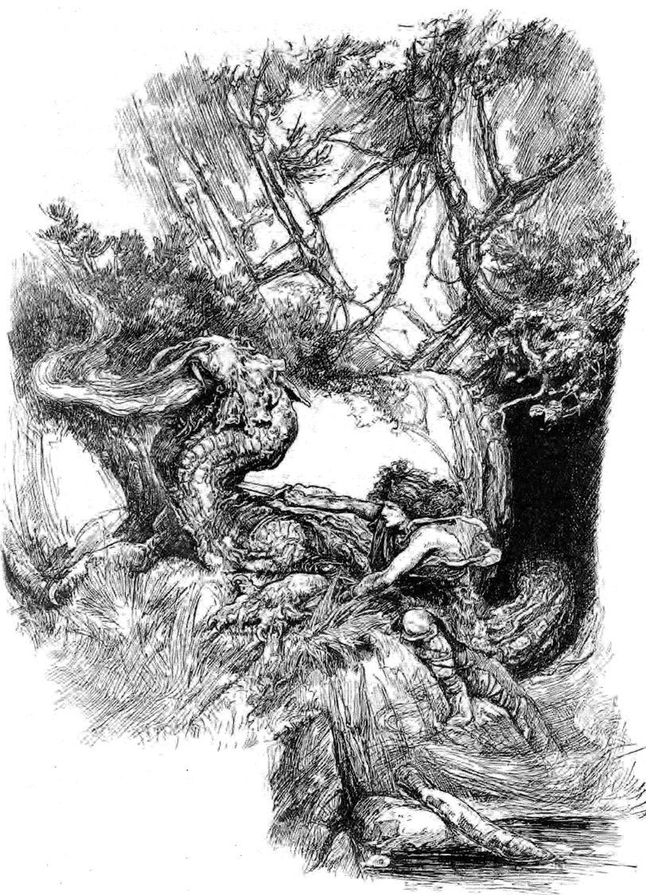
Siegfried ucide balaurul (Ilustraţie din secolul al XIX-lea)
Apoi ciripitul din ce în ce mai stăruitor al ciocănitorilor l-a vestit pe Siegfried că Reginn se apropie de el pe furiş, prin spate.
Siegfried s-a întors şi i-a făcut lui Reginn ce voia acesta să-i facă lui: i-a tăiat capul cu o singură lovitură de sabie.
Păsările au început să ciripească alt cântec, unul despre o tânără frumoasă, prinsă în mrejele somnului.
De dimineaţă, când îşi punea şaua pe cal, Siegfried a zărit o lumină tare la orizont. S-a dus călare spre lumina aceea, prin ţinuturi fără poteci, şi la un moment dat a văzut un zid impresionant de flăcări în vârful unui munte. Dând pinteni armăsarului, a sărit apoi zidul de foc şi a găsit pe partea cealaltă un cavaler în armură de aur care zăcea parcă fără suflare. A descălecat şi i-a scos coiful, descoperind o frumoasă adormită, cu părul auriu şi pielea uimitor de albă.
Când s-a aplecat s-o sărute, i-a văzut un ghimpe de păducel înfipt în şold. I l-a scos şi fata s-a trezit. A spus că o cheamă Brunhilde şi că o adormise Odine, zicându-i că numai Siegfried, ucigaşul de balauri, o va putea trezi.
Pe când se uitau lung unul în ochii celuilalt, ştiind că sunt sortiţi să fie împreună, el i-a pus Brunhildei pe deget inelul pe care îl luase din comoara balaurului. Iar ea s-a schimbat pe dată. I-a spus că, înainte să poată trăi împreună, trebuie să se dovedească vrednic de ea: trebuie să pornească la drum şi să cucerească pentru ea un regat în care să fie regină.
Şi astfel inelul nepreţuit îşi exercită mai departe influenţa malefică.

Unul din principalele indicii cronologice din mitologie este succesiunea generaţiilor de zei. De pildă, în mitologia greacă există generaţia părinţilor lui Zeus, generaţia lui Zeus şi a fraţilor şi surorilor lui, generaţia vlăstarelor de zei care erau şi ei zei – Afrodita, Ares, Atena – şi generaţia semizeilor şi a eroilor, făpturi născute din uniunea între un zeu şi o fiinţă umană. Această ultimă generaţie avea atribute supraomeneşti. Erau fiinţe mai puternice decât alţi oameni, care nu se puteau măsura cu ele, dar nu erau nici la fel de puternice ca zeii. De exemplu, fiind doar pe jumătate divine, nu erau în stare să zboare singure. Totuşi, având origine semidivină, se puteau bizui adesea pe ajutorul zeilor şi comunicau cu aceştia. În mitologia nordică, Siegfried este un semizeu sau erou şi, prin urmare, aparţine aceleiaşi generaţii şi aceleiaşi epoci ca eroii greci.
Generaţiile arată diverse stadii ale creaţiei. Pe măsură ce lumea materială se contura mai clar, epoca zeilor se apropia de sfârşit. Divinităţile planetelor şi-au jucat rolul în crearea unei lumi pentru omenire, iar miturile ultimelor generaţii arată că zeii şi îngerii se vedeau din ce în ce mai rar.
Influenţa malefică a inelului se răspândea nu numai în exterior, ci şi în jos. Viaţa pe pământ avea să fie adesea grea şi plină de lupte.

Capitolul 9
Oameni puternici, oameni vestiţi

(…) fiii lui Dumnezeu începuseră a intra în fiicele oamenilor şi acestea începuseră a le naşte fii: aceştia sunt vestiţii viteji din vechime.
Facerea, 6:4

Un rege pe nume Acrisiu şi-a întemniţat fiica, pe Danae, într-un turn placat cu bronz. Turnul nu avea decât o singură ferestruică sus, în peretele celulei unde stătea fata. Suveranul a făcut aşa o fărădelege pentru că un prezicător îi spusese că Danae o să dea naştere unui băiat care avea să-l omoare într-o zi.
Dar Danae era frumoasă şi, într-o bună zi, Jupiter s-a uitat în jos din nori şi a zărit-o. Îi bucura ochii, aşa că a venit la ea pe furiş într-o noapte, intrând pe ferestruică sub forma unei ploi de aur.
Apoi ea a născut un băiat, Perseu. Regele n-a îndrăznit să-l ucidă pe fiul lui Jupiter, aşa că i-a închis pe Danae şi Perseu într-un cufăr din lemn şi i-a aruncat în mare, să plutească în voia valurilor.
Femeia îşi iubea copilul. I-a cântat în beznă şi băieţelul a adormit fericit, legănat de mişcarea lină a valurilor.
În cele din urmă, apele au azvârlit cufărul pe ţărm, unde l-a găsit un pescar care trecea pe acolo. L-a spart cu un topor. Pescarul era om bun. I-a luat acasă pe cei doi şi a avut grijă de ei, iar, cu timpul, băiatul a crescut mare şi puternic.
Deşi alesese o viaţă simplă, departe de Curte, pescarul era, de fapt, fratele regelui din ţinutul acela, Polidecte. Într-o zi, acesta din urmă a văzut-o pe frumoasa Danae plimbându-se pe ţărm. A dorit-o imediat, dar ea nu l-a vrut. Poate că după ce faci dragoste cu un zeu, niciun muritor, nici măcar un rege, nu te mai atrage?
Monarhul a urzit un plan pentru a scăpa de Perseu, ocrotitorul ei. A vestit că dă un ospăţ. Toţi tinerii din regat au primit poruncă să vină şi fiecare trebuia să-i aducă regelui un cal în dar. Toţi s-au supus, în afară de Perseu. Fiul vitreg al unui simplu pescar nu avea un cal de dăruit. Regele exulta în sinea lui şi toţi ceilalţi tineri de acolo au râs, slugarnici şi linguşitori. Roşu ca racul de ruşine, Perseu a încercat nesăbuit să iasă basma curată, zicând că îi poate aduce suveranului orice dar vrea, numai să spună ce anume. A căzut drept în capcană.
— Adu-mi capul gorgonei Meduza! A cerut regele radios.
Gorgona Meduza era una din cele trei surori monstruoase. Era atât de urâtă, că oricine o privea se preschimba pe loc în stană de piatră şi mulţi tineri muriseră încercând să-i vină de hac.
Perseu nu mai ştia ce să facă. Stătea pe malul mării, rugându-se să primească ajutor, când au apărut lângă el două siluete înalte, scânteietoare. Cumva, şi-a dat seama că ele sunt Atena, zeiţa înţelepciunii, şi Mercur, solia zeilor. I-au dat curaj şi i-au făgăduit că îi vor apăra mama cât va fi plecat. Mercur i-a dat o seceră de piatră, ascuţită cât să reteze capul Meduzei, iar Atena i-a spus că îi împrumută scutul ei, lucios ca oglinda. L-a sfătuit să se folosească de reflexia lui pentru a îndrepta secera în jos, la gâtul monstrului, ca să nu fie nevoit să se uite la gorgonă.
Zeii i-au zis şi că mai întâi trebuie să plece într-o călătorie, ca să le caute pe surorile gorgonelor, Graiele. Ele îl vor călăuzi pe calea cea bună şi îi vor spune cum să adune celelalte obiecte magice de care va avea nevoie. Aşa că Perseu a luat-o spre nord şi a mers până le-a găsit pe Graie într-o peşteră, la poalele unui munte. Arătau de parcă s-ar fi născut foarte bătrâne. Aveau doar un dinte şi un ochi. Erau nevoite să şi le dea una alteia şi să le folosească pe rând. Perseu s-a furişat până la ele şi a furat ochiul când trecea de la una la alta. Acum nu mai puteau să-l prindă şi le-a pus să jure că-i vor oferi sfaturi bune dacă le dă ochiul înapoi.
Aşa că Graiele l-au povăţuit cum să găsească drumul spre un ţinut misterios ce se întindea dincolo de vântul din nord. El le-a ascultat şi a găsit acolo nişte creaturi spectrale care îi puteau aduce obiectele magice de care avea nevoie pentru a-şi îndeplini misiunea – sandalele înaripate ale repeziciunii, graţie cărora va zbura prin ceruri ca Mercur, o traistă magică în care să pună capul gorgonei fără să fie dizolvată de otrăvurile ei şi coiful care îl făcea invizibil.
În sfârşit, Perseu a plecat în zbor în căutarea gorgonelor. Coborând pe pământ, s-a pomenit curând mergând printr-o pădure de pietre aşezate vertical. După un timp a înţeles că pietrele erau oameni prefăcuţi în stane şi, deci, că gorgona Meduza era prin apropiere, apoi a auzit un şuierat şi a văzut trei surori monstruoase întinse pe o piatră mare, dormind şi însorindu-se. Aveau aripi verzi-aurii, ca de lilieci, colţi îngălbeniţi, iar în loc de păr stăteau o grămadă de şerpi zvârcolindu-se. Punându-şi coiful care îl făcea invizibil şi folosind scutul Atenei să se orienteze, s-a furişat până la ele. Având grijă să se uite mereu la reflexie, a retezat capul Meduzei dintr-o singură lovitură cu secera de piatră.
Dar şerpii de pe capul ei n-au murit odată cu ea, iar şuierăturile lor înnebunite le-au trezit pe celelalte surori, care au venit să-l prindă. El, purtând Sandalele Repeziciunii, şi-a luat iute zborul către orizont. Picături de sânge îi curgeau din traistă şi, oriunde cădeau, pământul se umplea de şerpi veninoşi.
Perseu dorea nespus să-şi revadă mama, dar, când se apropie de insula pe care o credea cea natală, îşi schimbă direcţia. Văzuse o frumoasă fată cu părul lung, roşcat, înlănţuită de o stâncă lângă ţărmul mării, goală puşcă, cu excepţia unui colier de smaralde şi a lacrimilor care îi şiroiau pe obraji. S-a oprit din zbor să planeze în jurul ei.
I-a spus că o cheamă Andromeda. Era adusă jertfă unui uriaş monstru marin, pentru că mama ei se lăudase cu frumuseţea fiicei sale…
Şi chiar atunci marea a început să se agite şi să spumege şi, deodată, un şarpe mare s-a ridicat din apă şi s-a îndreptat spre ea. Perseu s-a înălţat în zbor şi apoi s-a năpustit în jos, la gâtul gros al monstrului, care s-a prăbuşit în mare. Când tumultul din apă s-a potolit, a tăiat lanţurile fetei.

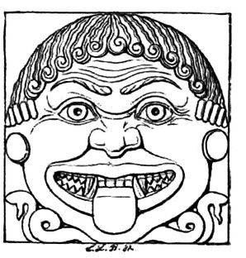
Gorgona sculptată într-o nestemată de provenienţă greco-romană

Perseu şi Andromeda au sosit la Curtea lui Polidecte. Înconjurat de tinerii bogaţi care îşi bătuseră joc de Perseu, regele prinsese curaj să-l ia în râs, nevenindu-i să creadă că-şi îndeplinise misiunea. Dar Perseu a băgat mâna în traistă şi a scos capul gorgonei Meduza. Suveranului şi curtenilor săi li s-a tăiat respiraţia de spaimă, apoi s-au prefăcut imediat în stane de piatră.
Fratele regelui a renunţat la pescuit pentru a se urca pe tron şi a luat-o de soţie pe Danae. Perseu şi Andromeda au pornit pe mare să caute un alt regat, dar pe drum au dat din întâmplare de nişte întreceri sportive şi s-au oprit în cetatea aceea pentru o vreme. Perseu voia să participe la jocuri. Acolo avea şansa să-şi dovedească îndemânarea. A fost excelent la toate sporturile, dar mai ales la aruncarea discului. De fapt, arunca discul cu atâta forţă, încât acesta zbura până hăt, în afara arenei, în public. Când spectatorii s-au dat în lături, Perseu a văzut că discul intrase în capul unui bătrân.
Bătrânul era Acrisiu, omul care îşi pusese fiica, pe Danae, şi pe pruncul ei într-un cufăr pe care-l lăsase în voia valurilor, pentru a se feri de profeţia că, într-o zi, fiul fetei sale avea să-l ucidă.
În călătoriile sale, regele Atenei s-a îndrăgostit pentru prima oară şi a devenit tatăl unui băieţel. Era un om care nu putea să stea locului, un aventurier. N-a mai rămas lângă mamă până când ea a născut pruncul, dar a lăsat o pereche de sandale şi o spadă ascunse sub un bolovan. I-a spus tinerei lui iubite că,
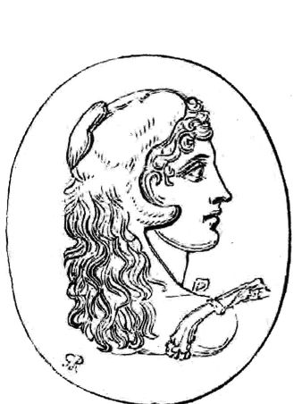
Tânărul Hercule, purtând pe cap o piele de leu, sculptat într-o nestemată (Antique Gems de C.W. King). Deşi leii sunt puţini şi vânătoarea de lei este interzisă, se întâmplă uneori ca războinicii din tribul Maasai să ucidă câte un leu în autoapărare. După aceea îşi pun pe cap pielea animalului. Aceasta este însemnul unui mare războinic, atrăgător pentru femei
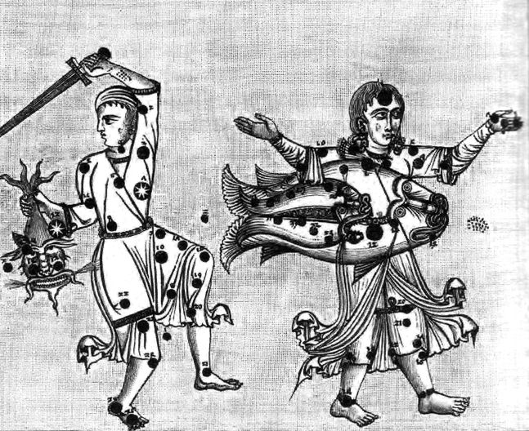
Perseu, capul Meduzei şi Andromeda printre constelaţii (Manuscris spaniol din veacul al XIV-lea)

atunci când va creşte şi va fi destul de puternic să ridice bolovanul şi să scoată lucrurile lăsate pentru el, băiatul va porni în căutarea lui.
Şi aşa, când a împlinit optsprezece ani, Tezeu a plecat spre Atena. Când a ajuns în cetate, şi-a găsit tatăl, acum bătrân şi istovit de o căsnicie nefericită.
Părintele său nu l-a recunoscut, dar, când Tezeu şi-a făcut apariţia la Curte, regina a văzut în trăsăturile lui aceeaşi frumuseţe din care soţul ei mai păstra doar câteva urme. Poate temându-se că tânărul va avea influenţă asupra regelui, în locul ei, a poruncit ca străinul să fie trimis să aducă marele taur cretan care pustia pe atunci ţinutul.
Mulţi îşi pierduseră viaţa încercând să-l prindă, dar, bineînţeles, Tezeu s-a întors la Atena aducând taurul de bot. Monarhul a poruncit să fie jertfit la un mare ospăţ. Regina s-a gândit să profite de ocazie pentru a-l otrăvi pe Tezeu, dar, când eroul a tăiat carnea animalului de pe oase cu spada sa, regele a recunoscut sabia pe care o lăsase sub bolovan amar de vreme în urmă. Tatăl şi fiul erau din nou împreună şi se bucurau nespus. Regina s-a îndepărtat de lângă ei.
În dimineaţa următoare, Tezeu s-a mirat când s-a trezit şi a auzit plânsete şi vaiete în curtea interioară a palatului. Când a întrebat ce se întâmplă, i s-a spus că era ziua aceea din an în care atenienii trebuie să-i dea tributul lui Minos, regele Cretei. În fiecare an, şapte flăcăi şi şapte fecioare erau jertfiţi Minotaurului, un monstru înspăimântător, jumătate taur, jumătate om.
Tezeu s-a oferit imediat să fie unul din cei şapte tineri. Tatăl lui s-a rugat de el să nu plece. Când tânărul a insistat, regele l-a pus să-i promită că, dacă scăpa cu viaţă din ghearele Minotaurului, avea să schimbe, înainte să plece spre casă, pânzele negre ale corabiei sale cu unele albe, pentru a-şi vesti tatăl iubitor că se întorcea teafăr şi nevătămat.
Când a ajuns Tezeu pe insula Creta, Ariadna, fiica suveranului, s-a îndrăgostit de tânărul aventurier. A venit noaptea la el şi i-a dezvăluit cum să-l învingă pe Minotaurul ţinut în labirint. Toate victimele lui se rătăceau, nu mai ştiau ce fac, se şubrezeau înainte să fie atacate. I-a adus un ghem de lână şi i-a spus să lege un capăt la intrarea în labirint. Trebuia să desfăşoare firul pe măsură ce înainta prin galerii, lăsând o urmă vizibilă care să-i folosească la întoarcere.
I-a şoptit şi secretul care îl ajuta să-şi găsească drumul prin labirint: să aleagă traseul ce părea să-l ducă departe de locul unde voia să ajungă.
Tezeu şi-a urmat drumul după poveţele ei, până a ajuns la sala din mijlocul labirintului. Acolo Minotaurul s-a năpustit asupra lui, scoţând un muget infernal.
Tânărului i s-a părut că pielea animalului e prea groasă ca s-o străpungă cu sabia pe care i-o dăduse Ariadna. A aruncat-o şi s-a luptat neînarmat cu monstrul, până a reuşit să-l apuce de coarne. Apoi i-a tras de mai multe ori capul mare în spate, până a auzit un trosnet puternic.
Strecurându-se afară din palat înainte de revărsatul zorilor, Tezeu şi Ariadna au fugit mână-n mână în port şi au ridicat ancora înainte să se trezească tatăl ei. În drum spre Atena, s-au oprit pe insula Naxos.
Acolo stătea ascuns zeul Dionysos, care s-a uitat la frumoasa femeie printre copacii care înconjurau plaja. A aşteptat până a plecat singură să se plimbe pe insulă, apoi s-a apropiat de ea. Dionysos era un tânăr frumos, puţin efeminat, cu un pântece rotunjor şi un aer parşiv.
I-a oferit Ariadnei vin, i-a făcut curte şi a îmbiat-o să bea până ce femeia a uitat de Tezeu, a uitat unde se ducea şi de ce.
Când a venit vremea să plece, Tezeu n-a mai găsit-o. A strigat-o, dar în zadar. Aşa l-a părăsit Ariadna pe Tezeu, exact cum tatăl lui o părăsise pe mama lui.
Chipeşul prinţ era atât de deznădăjduit, că a uitat să schimbe pânzele negre cu unele albe. Tatăl lui a văzut la orizont corabia cu pânze negre şi, bănuind că fiul său a fost ucis de monstru, s-a aruncat de pe stânci în mare.

Şi mitul lui Perseu, şi mitul lui Tezeu se sfârşesc cu moartea tatălui. În povestea mai veche, moartea este împlinirea unei profeţii, iar în varianta de mai târziu, un accident tragic, cauzat de neglijenţă.
Povestea mai veche este plină de elemente fantastice, supranaturale. În afară de profeţie, talismane magice, metamorfoze şi ajutorul dat de fiinţe din cealaltă lume, Perseu foloseşte puterea supranaturalului pentru a învinge în orice provocare cu care se confruntă. În mitul lui Tezeu nu există decât un element categoric supranatural: existenţa Minotaurului şi sugestia că monstrul e ţinut într-o cuşcă elaborată, fiindcă e o raritate.
Când ucideau monştri, semizeii nimiceau şi partea animalică, violentă din ei şi din omenire – în viziunea mistică asupra lumii, avem cu toţii o dimensiune spirituală la care suntem conectaţi, chiar dacă în lumea materială părem separaţi în trupuri diferite. Oamenii primiseră o conştiinţă de animale, însă acest dar prezenta şi un pericol pentru orice fiinţă umană, pericolul de a deveni o fiinţă animalică şi monstruoasă.
Se iveau astfel zorii unei noi epoci, mai întunecate şi mai reci. Viaţa tuturor locuitorilor pământului era din ce în ce mai grea. Dacă trupurile fuseseră odată mai consistente decât trupurile fantomelor, dar nu chiar ca trupurile în carne şi oase, gravitaţia le trăgea acum în jos, pe măsură ce oasele se îngroşau şi se întăreau. Oamenii se mişcau mai încet pe suprafaţa Pământului. Trăiau într-o lume ticăloasă, scăldată în sânge, o lume care o luase pe căi greşite.
Şi, printr-o ironică întorsătură a sorţii, au descoperit că se pot baza din ce în ce mai puţin pe zei, căci zeii, ciudat, ajunseseră să se bazeze pe ei…

Capitolul 10
Zeii cer ajutorul oamenilor

Titanii, odraslele lui Saturn, fuseseră ţinuţi în frâu, dar veneau de prea multe ori ca o furtună la orizont şi ameninţau să pună capăt stăpânirii zeilor şi, prin urmare, evoluţiei omenirii.
Cel mai înfricoşător monstru pe care îl văzuse lumea până atunci se numea Tifon. Când titanul a ieşit prima oară din mare, un strigăt de spaimă a răsunat în jurul Muntelui Olimp. Cu o viteză cutremurătoare, monstrul s-a îndreptat direct spre Olimp, scuipând foc şi umbrind soarele cu aripile sale ca de liliac. Avea un cap de ţap uriaş şi, când a ieşit din valuri să urce pe ţărm, zeii au văzut îngroziţi că de la mijloc în jos avea o mulţime de şerpi ce se zvârcoleau.
Jupiter a încercat să-l încetinească, aruncând cu fulgere în el, dar n-a reuşit decât să-l clatine puţin. Când monstrul era cât pe ce să se repeadă la el, stăpânul zeilor abia a reuşit să pună mâna pe o veche seceră de piatră, aceea cu care Perseu îi retezase capul gorgonei Meduza. Dar, înainte ca Jupiter să apuce s-o arunce înspre Tifon, şerpii i se şi târau pe tot corpul, încolăcindu-i-se de braţe şi de picioare. Când era deja ţintuit locului, alt şarpe i-a luat secera din mână şi a început să-i taie toate tendoanele. Un zeu ca Jupiter nu putea fi ucis, ci doar lăsat fără nicio putere.
Tifon a strâns tendoanele şi le-a luat cu el într-o peşteră, unde voia să se odihnească şi să-şi vindece rănile.
Apollo şi zeul-ţap Pan văzuseră ce se întâmplase şi au urzit un plan. S-au pus pe urmele lui Cadmus, un erou ucigaş de dragoni care cutreiera disperat pământul în căutarea surorii sale, pe care o pierduse de mult. Apollo şi Pan i-au făgăduit că, dacă face cum vor ei, îl vor ajuta să-şi găsească sora. Pan i-a dat naiul său şi, deghizat în păstor, Cadmus a pornit pe urmele monstrului.
În peştera sa, Tifon se întreba ce o fi cu sunetele acelea minunate. Nu mai auzise muzică până acum şi simţea că ea îl alină şi îl vindecă. S-a târât afară din grotă să vadă despre ce era vorba.
Speriat de apariţia hidoasă, însângerată, Cadmus s-a oprit din cântat.
— Nu te opri! A zbierat Tifon. Ce e asta? Mai fă o dată aşa!
— O, asta nu-i nimic! A spus Cadmus. Muzica pe care o cânt la liră e mult mai frumoasă. Dacă îţi cânt la liră, ai să fii iar întreg.
— Atunci, de ce nu-mi cânţi?
— Din păcate, tendoanele pe care le folosesc drept coarde sunt rupte şi nu ştiu unde să găsesc altele noi.
Tifon s-a întors în peşteră să aducă tendoanele lui Jupiter şi i le-a dat lui Cadmus.
Acesta a zis că trebuie să se întoarcă la coliba lui să pună coardele noi la liră, dar, bineînţeles, s-a dus la Jupiter. Cel din urmă, cu tendoanele la loc, a izbutit să-l încolţească pe Tifon, acum fiind mai puternic decât monstrul, pe care l-a îngropat sub un munte. După mulţi eoni, pe vremea grecilor antici, furia lui Tifon erupea uneori din vârful muntelui şi se revărsa pe pante în şuvoaie de lavă topită.
Tocmai am văzut ceva nou, nemaiîntâlnit încă pe lume, care arată deplasarea centrului de putere. Zeii au fost nevoiţi să ceară ajutorul lui Cadmus.
Pe lângă faptul că zeii l-au rugat să-l salveze pe Jupiter, Cadmus a rămas în memoria grecilor ca inventator al scrisului. Dar, în ciuda faptelor şi a împlinirilor sale, el rămâne, totuşi, o figură învăluită în mister.

Există o figură învăluită în mister şi în tradiţia iudaică, un personaj despre care se spune că ar fi inventat limba şi căruia îngerii i-au cerut să-i salveze.
Enoh era pietrar, solid şi lat în umeri. Oarecum singuratic şi rezervat, cu ochi negri, pătrunzători şi barbă bogată, se retrăgea din faţa ticăloşiei care vedea că se răspândeşte prin oameni ca o boală.
Într-o zi, umbla singur prin deşert, într-un loc dezolant, plin de pietre, când a auzit o voce strigându-l din cer:
— Enoh! Enoh!
— Aici sunt, a răspuns el.
— Ridică-te, părăseşte pustia şi du-te printre oameni să-i înveţi căile Creatorului.
Atunci a văzut o enormă arătare întinzându-se pe tot cerul. Un nor luminos a fost înghiţit de o trombă întunecată. Şi a venit un Cuvânt Sfânt, un Glas de Lumină, care a făcut întreaga creatură să vibreze şi să strălucească.
Literatura enohiană este bogată şi vastă. Un fragment ne arată că el a înţeles că alt nume al Cuvântului Sfânt e „Marele Constructor”. L-a văzut pe Marele Constructor înălţând cele şapte Spirite ale Planetelor, cei Şapte Cârmuitori. Fiecare trebuia să dea omenirii o parte din firea lui.
Marile momente de răscruce din istorie sunt noi începuturi, dar şi momente de sfârşit. Aici se sfârşeşte perioada pe care am descris-o, când oamenii puteau să arunce o privire la zei în timpul vieţii lor pe pământ şi să-i vadă tot aşa clar pe cât vedem noi acum obiectele materiale. Această capacitate va scădea şi oamenii se vor bucura de ea din ce în ce mai rar, şi atunci doar în condiţii speciale. Deci oamenii pierdeau ceva preţios, dar şi câştigau ceva – capacitatea de a înţelege cum funcţionează lumea, de a exprima acest lucru prin limbaj.
Lui Enoh i s-au dat vedeniile ca să păstreze viziunea lui Dumnezeu şi a îngerilor, o trăire obişnuită pentru oamenii din vechime, iar mijlocul prin care a păstrat-o a fost limba. De aceea, asemenea lui Cadmus, Enoh a rămas în memoria poporului său ca inventator al limbii şi al scrisului.
Conform unor tradiţii, Enoh şi-ar fi inscripţionat cunoştinţele recent dobândite pe doi stâlpi monumentali, unul din granit şi altul din bronz. Stâlpii măsurau mişcările spiritelor divine pe care oamenii nu le mai puteau vedea în carne şi oase. Erau structuri masive, solide, pentru că Enoh voia să reziste unei mari catastrofe ce avea să distrugă lumea în curând. Alte tradiţii vorbesc despre o carte sau despre o bibliotecă pierdută.
Se zice că viziunea cu stelele şi planetele l-a inspirat pe Enoh să inventeze limba. Ar fi văzut un alfabet în poziţia corpurilor cereşti pe boltă. Consoanele erau imagini ale celor douăsprezece semne zodiacale şi vocalele erau imaginile planetelor, iar structurile dintr-o propoziţie reflectau structurile din cer.
Enoh s-a întors din pustie cu darul limbii şi oameni de pretutindeni, inclusiv regi şi prinţi, veneau la el din toate colţurile lumii. Mesajul lui era convingător şi oamenii îl adorau. Mulţimea se înghesuia în jurul lui, vrând să-l audă, să-l atingă. Uneori se simţea încolţit şi voia să scape. Câteodată se ducea în natura sălbatică, să trăiască în singurătate şi în comuniune cu marile spirite. Avea din ce în ce mai multă nevoie să fie singur.
La început, pleca pentru trei zile, în a patra întorcându-se printre oameni. Apoi, după câţiva ani, apărea în cetate doar o dată pe săptămână. Apariţiile sale stârneau întotdeauna mare vâlvă. După ce îl aşteptau un an întreg, oamenii erau disperaţi, dar, când se întorcea, chipul îi strălucea atât de tare, încât trebuiau să-şi ferească ochii.
Unele poveşti despre Enoh ne amintesc de preotul lui Iisus Hristos care atrăgea nenumăraţi oameni, dar apoi voia să se retragă din lume şi să stea în singurătate. Unul din supranumele lui Enoh era „Soarele Dreptăţii”, nume dat şi lui Iisus.
Ce făcea în perioadele când se retrăgea în sânul naturii? Avea alte viziuni, desigur: „Şi ochii mei au văzut tainele fulgerului şi tunetului, ale norilor şi rouăi… am văzut locurile din care vin soarele şi luna şi în care se duc.” A treia carte a lui Enoh este unul dintre marile izvoare de înţelepciune şi cunoaştere despre diverse ierarhii îngereşti.
Miturile despre Jupiter şi alţi zei greci şi romani care s-au împreunat cu fiinţe umane sunt pline de lumină, frumuseţe, bucurie şi bună-dispoziţie. În toate e prezentă uimirea de a fi în viaţă pe această lume. Literatura enohiană arată o parte mai întunecată. Aici, îngerii care îşi iau soţii din rândul femeilor pământene sunt îngeri căzuţi, cunoscuţi şi sub numele de Veghetori. Vlăstarele lor, numite Nephilimi, sunt giganţi răi şi distrugători, care au incitat la războaie, au mâncat carne de om şi au băut sânge omenesc. Întreaga creaţie avea să fie pervertită ca urmare a acestor uniuni nefireşti.
Dumnezeu i-a spus lui Enoh să se ducă la îngerii căzuţi şi să-i avertizeze că nu vor găsi iertare, că ei şi copiii lor vor avea parte doar de violenţă şi nimicire şi nu îşi vor găsi nicicând liniştea.
Dar, când Enoh a mers la ei, îngerii căzuţi au tremurat de frică şi l-au rugat să intervină pe lângă Domnul pentru ei. Lor le era prea ruşine să-i vorbească lui Dumnezeu sau să-şi ridice ochii spre ceruri.

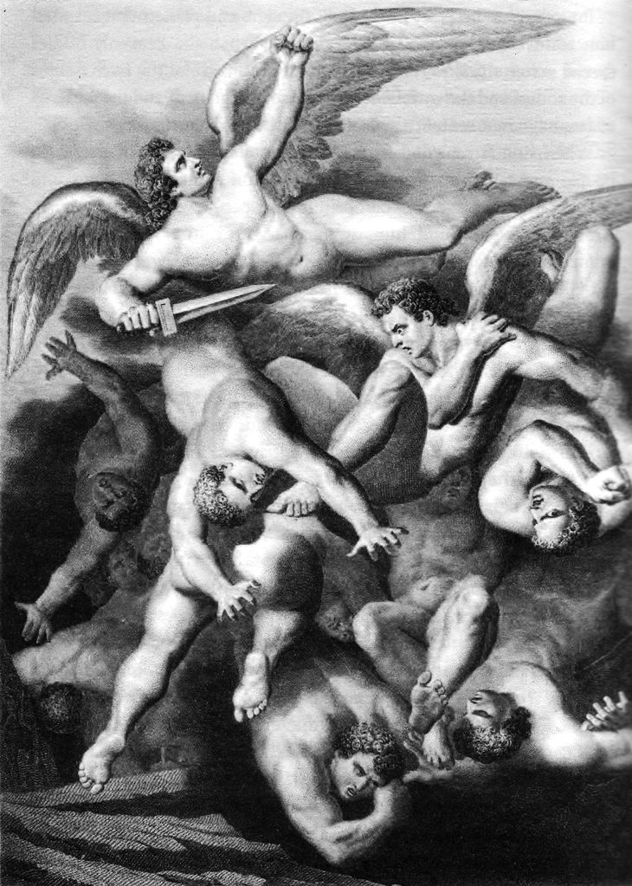
Prăbuşirea îngerilor (Lucrare din secolul al XIX-lea)

Unii dintre discipolii lui Enoh au povestit că au văzut un cal uriaş pe cer. Când i-au spus lui Enoh, patriarhul le-a răspuns:
— Asta înseamnă că vine vremea când va trebui să vă părăsesc.
Enoh s-a retras în munţi, unde pământul era neprimitor şi vremea rea.
Mii de oameni au încercat să-l urmeze, dar au renunţat, doar câţiva stăruind cu îndârjire. Patriarhul s-a întors spre ei şi le-a zis:
— E primejdios să mă urmaţi. Veţi muri.
În ziua a şasea a călătoriei sale le-a vorbit din nou discipolilor care încercaseră să se ţină după el, însă ei n-au vrut să se întoarcă din drum, spunând că numai moartea îi va despărţi de Enoh. Pe urmă nu le-a mai vorbit.
În ziua a şaptea a apărut un obiect ciudat care zbura prin nori. Era un car tras de cai de foc. Enoh s-a urcat în car şi a plecat în ceruri.
Mai târziu au venit alţii să-i caute pe patriarh şi pe discipolii lui. Din locul unde se oprea poteca şi-au croit drum prin zăpadă şi gheaţă şi au găsit trupurile fără suflare ale adepţilor, dar nici urmă de Enoh.
El nu murise. Dumnezeu îl luase într-un loc în care se plimbau împreună. Domnul avea să-i dea mult de lucru.

În povestea lui Cadmus şi în cea a lui Enoh observăm o modificare în economia spirituală a universului. Pe vremuri oamenii erau la cheremul îngerilor şi al zeilor, dar acum a venit rândul fiinţelor spirituale să le ceară ajutor pentru ce nu pot să facă ei înşişi.
În istoria spirituală a universului, tot ce se întâmplă face parte dintr-un plan. În acest capitol am început să ne apropiem de tainele ascunse în el.
Pentru următoarea etapă a planului era nevoie de încă un erou, de un alt tip de erou…

Capitolul 11
Orfeu, sfinxul şi seiful temporal

Dumnezeu a hotărât să-i înveţe pe oameni să gândească. Şi metoda pe care a ales-o a fost muzica.

Orfeu trăia împreună cu mama şi surorile ei. Nu avea un tată pe care să-l admire, nici alţi bărbaţi care să-i fie exemple demne de urmat. Apoi, într-o zi, a venit la ei un prieten al mamei sale. A fost mare bucurie. Le ajunsese la urechi un zvon că acel mare nobil vrea să se însoare cu una din surori.
Toată lumea i-a spus lui Orfeu că oaspetele e om de vază.
Conducea un car regal tras de cai albi, superbi. Ieşise direct din soare, aşa că Orfeu nu l-a văzut prea bine de la început, dar a băgat de seamă că nobilul e cu doi-trei coţi mai înalt, că este un bărbat cu alte dimensiuni.
Orfeu a şovăit, dar mama şi mătuşile lui s-au grăbit să-l înconjoare pe oaspetele cu părul de aur. Orfeu se sfia, voind poate să evite o întâlnire care presimţea că va fi hotărâtoare pentru el.
Apollo s-a uitat dincolo de femeile din jurul său şi a întrebat:
— Cine este băiatul?
— Este fiul meu, Orfeu, a răspuns mama lui cu mândrie în glas.
Orfeu vedea acum ce tare îi străluceau ochii oaspetelui, ce greu avea să-i fie să spună „nu” unui astfel de om.
Apollo s-a dus la băiat, l-a luat pe după gât şi a stat de vorbă cu el multă vreme. După un timp, nobilul a părut mai interesat de Orfeu decât de oricare dintre mătuşile sale. Şi înainte să plece i-a dat un dar. Orfeu nu mai văzuse niciodată aşa ceva. Arăta ca o tobă, doar că avea şapte coarde şi era de aur. Apollo i-a arătat cum să atingă coardele ca să scoată nişte sunete minunate, cum nu mai auzise niciodată…
Uneori o melodie excepţională ne poate provoca o schimbare în conştiinţă, ca o deşteptare. Închipuiţi-vă că trăiţi într-o vreme în care muzica încă nu s-a inventat şi, deodată, auziţi o melodie înălţătoare, armonii frumoase, un ritm hipnotic. Ce Dumnezeu e asta? Vă întrebaţi. Muzica părea o vrajă, de parcă aerul şi-ar schimba brusc consistenţa şi ar musti de înţelesuri. Ascultând asemenea sunete noi şi stranii, poţi avea impresia că mintea ţi se lărgeşte, că te simţi slăbit şi brusc conştient de propria persoană, ca şi cum ai asculta şuvoiul de sânge ce-ţi bubuie prin vene precum Calea Lactee.
Orfeu a crescut şi s-a făcut un tânăr frumos, care cânta la liră atât de fermecător, că păsările şi fiarele sălbatice, arborii şi pietrele se strângeau în jurul lui. Putea să tămăduiască suferinzii cu muzica lui, refăcând armonia naturală a corpului, a sufletului şi a spiritului.
S-a întâlnit cu alţi eroi şi au pornit împreună cu Iason în expediţie, căutând Lâna de Aur. Orfeu a navigat pe corabia Argonauţilor împreună cu Heracle, Tezeu şi ceilalţi şi, fără el, Iason nu ar fi reuşit să treacă de atâtea oprelişti. Au fost nevoiţi să navigheze pe lângă sirene, fiinţe demonice, seducătoare, cu aspect de păsări, cocoţate pe stânci ascuţite. Cântul lor straniu şi minunat cufunda oamenii într-o dulce letargie care îi făcea să se arunce peste bord, dorind să înoate până la sirene, dar se zdrobeau de stânci. Muzica lui Orfeu a ţesut alte armonii frumoase în jurul cântului sirenelor, prefăcându-le melodia închinată poftei trupeşti în ceva mai înălţător. Şi bărbaţii şi-au continuat expediţia.
Când s-a întors acasă, Orfeu s-a îndrăgostit de o nimfă pe nume Euridice. La nunta lor ea a plecat să cutreiere singură malurile unui râu, unde s-a repezit la ea un satir. A fugit iute, neobservând un şarpe ascuns în iarba înaltă. Colţii năpârcii i s-au înfipt în gleznă. Ochii i s-au umplut de lacrimi şi viaţa i s-a scurs din trup.
Deznădăjduite, surorile ei au scos un ţipăt ce a răsunat de jur împrejurul culmilor muntoase, iar Orfeu, acum rămas singur, a rătăcit pe ţărmul mării, cântând o melodie de dor şi jale.
Apoi s-a apropiat de intrarea în lumea subpământeană şi toţi au stat cu sufletul la gură. În timp ce cobora cărarea întunecată ce ducea la smârcurile de pe malul Styxului, umbrele morţilor roiau în jurul lui ca nişte stoluri de grauri. Dar, când Orfeu s-a apucat să cânte, răposaţii s-au împrăştiat.
Apoi i-a cântat lui Charon, luntraşul, care a consimţit să-l treacă Styxul cu barca şi le-a cântat Furiilor cu şerpi împletiţi în păr. Frumuseţea muzicii lui le-a făcut să plângă, iar pe Cerber, câinele cu trei capete, să-şi închidă ascultător fălcile.
Drumul spiralat cobora tot în jos şi, în cele din urmă, Orfeu a ajuns în sala cea mare, unde stăteau pe tronuri regele şi regina lumii subpământene. Orfeu a cântat pentru iubita lui, stăruind să i se dea voie s-o readucă la viaţă.
Regele şi regina au acceptat, cu o condiţie: în timp ce Euridice vine în urma lui spre lumina zilei, el să nu se uite înapoi la ea.
Aşa că Orfeu a început să urce pe cărarea lungă, abruptă, iar lui Hermes i s-a dat misiunea de a o conduce pe Euridice în spatele lui.
După ce au cotit de nouă ori, Orfeu şi Euridice aproape că au ieşit din Hades.
Dar, chiar când s-a văzut lumina zilei pe pereţii stâncoşi din faţa lui, Orfeu s-a îngrijorat. Dacă zeii subpământeni îşi bătuseră joc de el? Dacă fusese păcălit? Când mai avea doar câţiva paşi, s-a oprit.
— S-a întors! A strigat Hermes şi de jos s-au auzit zgomote puternice, de parcă s-ar fi dărâmat o clădire monumentală.
Orfeu a văzut-o pe Euridice întinzând mâna după el, încercând să o apuce pe a lui – dar numai o clipă.
— Mă cheamă înapoi! A strigat ea, iar el a încercat s-o înşface, dar parcă ar fi încercat să prindă un fuior de fum şi după o clipă s-a pomenit singur la porţile infernului.
Şapte luni a rătăcit fără ţintă, străbătând întinderile pustii, înzăpezite ale nordului, apoi îmblânzind tigri şi alte fiare din junglă. Numele lui Euridice răsuna în lumea întreagă. Pe oriunde mergea, totul era fermecat de muzica lui Orfeu, numai Orfeu nu.
Într-o zi a urcat pe un deal şi a găsit o câmpie netedă, plină de iarbă. Copacii se mutau mai sus pe colină să-l asculte. Stejarii îşi plecau ramurile să-l audă mai bine. Frasinii, chiparoşii şi ulmii se acopereau cu iederă şi tufele înmiresmate de fragi sălbatici urcau şi ele dealul.
Dar, deodată, în aer s-au auzit alte sunete. O ceată de bacante dezlănţuite, slujindu-l pe Dionysos, bete-criţă şi cu trupul acoperit doar de piei de animale, urlau înnebunite de poftă şi se băteau peste sâni. Dănţuiau cu gâtul sucit spre cer şi pletele încâlcite şi răvăşite. Băteau în tobe cu beţele şi loveau talgerele unul de altul.
Îl auzeau, dar nu-l vedeau pe frumosul tânăr. L-au strigat să li se alăture, dar el era prea îndurerat să le audă. Înfuriate, au început să arunce în el cu pietre şi bulgări de pământ şi să smulgă crengi din copaci ca să le azvârle şi pe acestea. Cum el tot nu le-a răspuns, s-au năpustit spre el scoase din minţi, cu ochii injectaţi, începând să-l muşte şi să-l sfâşie în bucăţi. Aşa a murit Orfeu, în chinuri cumplite, după o viaţă de chinuri cumplite.
Mai târziu, capul şi lira lui au fost văzute plutind în josul apei, spre ţărm, buzele sale încă şoptind „Euridice, Euridice!” O briză a început să cânte la lira sa, în timp ce rămăşiţele lui pământeşti au plutit pe mare până şi-au găsit odihna într-o peşteră din insula Lesbos.
Acolo avea să se înalţe cândva un altar.

Principale surse ale mitului lui Orfeu sunt scrierile lui Ovidiu şi Horaţiu, poeţi iniţiaţi la şcoli de misterii. În poemele lor abundă istoria mistică şi am adăugat şi elemente de la Rainer Maria Rilke.
La Horaţiu, povestea lui Orfeu apare în Georgicele, poezii pline de anecdote despre viaţa la ţară. Povestea face parte dintr-un lung poem despre albine. După ce o spune, autorul descrie o ceremonie religioasă în onoarea lui Orfeu. Pomeneşte de macii funerari şi vitele duse în dumbravă spre a fi jertfite, de cum iese apoi din flancul tăiat al uneia un roi de albine zumzăitoare.
Potrivit filosofiei mistice, animalele nu au spirite individuale, ca oamenii, dar fiecare specie are un spirit. Aşadar, spre deosebire de oameni, animalele nu au, fiecare, un spaţiu mental personal. Animalele din aceeaşi specie împart un spaţiu mental comun. Prin urmare, un grup de animale are o singură minte. Toţi am văzut, de exemplu, un stol de păsări zburând pe cer într-o perfectă coordonare spontană. Rudolf Steiner a vorbit despre spiritele grupurilor de animale ce se deplasează pe suprafaţa pământului ca alizeele.
Dar poate că nimic din lumea animalelor nu intrigă mai mult în ceea ce priveşte misterul spiritului împărtăşit al grupului decât albinele. Albinele dintr-un stup împart o singură minte şi au un comportament foarte complicat, comunicând telepatic şi foarte inteligent. De exemplu, albinele pot fi punctuale la o întâlnire. O singură albină poate să găsească hrană şi să se întoarcă la stup să le spună celorlalte când şi unde trebuie să fie, comunicând informaţia printr-un fel de dans, numit uneori dansul datului din coadă. Aşa cum au arătat experimentele din anii 1940, informaţia codificată include unghiul rotaţiei pământului! Aşa că, deşi se crede că o singură albină are o inteligenţă foarte limitată, un stup este inteligent în feluri care depăşesc inteligenţa umană. În zilele noastre, biologii consideră că stupul are o „minte proprie”. Albinele lucrează împreună din dragoste, dintr-un fel de afecţiune pentru comunitate mai degrabă decât din plăcere sexuală.
O altă abordare este să privim capul omului ca pe un stup. Fiecare om se mândreşte cu spaţiul lui mintal personal. Ne place să ne fălim cu ideile bune de acolo. Dar adevărul e că îngerii şi spiritele pătrund mereu în spaţiul nostru mental, ajutându-ne să creăm structura vieţii noastre interioare.
Muzica poate impulsiona sentimentul de unitate care există în mintea noastră şi în viaţa mentală a universului. Muzica bună ne dă uneori senzaţia că universul în care am trăit este unul bun şi creator. Cântul lui Orfeu a trezit în omenire sentimentul ordinii cosmice. Mai târziu va contribui la apariţia matematicii.
Dar în muzică există şi note discordante, şi acorduri ce aşteaptă să fie armonizate.

Totul a pornit de la o dispută în circulaţie, despre cine are dreptul să treacă primul…
Şi nu avea niciun rost. Oedip a mers mereu pe un drum descendent din cauza unei neînţelegeri.
Oedip îşi iubea tatăl. Fusese mereu bun şi respectuos cu el. Dar, într-o zi, o bătrână ciudată îl luase deoparte şi îi spusese că îşi va omorî tatăl şi se va căsători cu mama lui. Lui Oedip îi era teamă de propriul temperament. A hotărât să plece imediat de acasă într-o lungă călătorie pentru a-şi căuta alt cămin.
În cele din urmă, a ajuns la o răscruce, unde un prostănac bătrân într-un car îi stătea în cale. A urmat o discuţie aprinsă şi bătrânul a vrut să-şi croiască drum pe lângă el. Oedip mergea pe jos şi, când a refuzat să se dea deoparte, bătrânul a încercat să-l calce cu carul, o roată trecându-i peste picior. În dureri fiind şi cuprins de o furie oarbă, Oedip l-a târât din car cu uşurinţă, de parcă ar fi fost o păpuşă de cârpă, şi l-a ucis.
Oedip a mers mai departe până la următoarea cetate. Trecea printr-un pas din munţi. Aerul era plin de muşte şi duhnea a hoit. Prin miasme a văzut un monstru ciudat, cu chip de femeie, corp de leu, aripi de vultur şi coadă de şarpe.
Avea gura înroşită de sânge.
Sfinxul stătea în trecătoare, pe o ieşitură de stâncă, şi îi punea pe călătorii care încercau să treacă pe acolo să dezlege o enigmă: „Ce făptură are la început patru picioare, apoi două şi la urmă trei?”
Când nu reuşeau să răspundă, ceea ce se întâmpla întotdeauna, se năpustea asupra călătorilor. Îi sfâşia şi le scuipa rămăşiţele în prăpastie.
Dar Oedip a avut inspiraţie şi a găsit răspunsul: „Omul se târăşte în patru labe când e copil mic, apoi creşte şi umblă în două picioare, iar la bătrâneţe are nevoie de baston ca să poată merge.”
Scoţând un urlet de furie, Sfinxul s-a aruncat în prăpastie.
În cetatea aflată de partea cealaltă a trecătorii, Oedip a fost proclamat erou. S-a dovedit că bătrânul din car fusese tiranul cetăţii. Oedip a luat-o de soţie pe Iocasta, frumoasa lui văduvă, şi a fost încoronat rege în uralele mulţimii.
Dar nu se simţea în largul lui. Dorinţa de a se bucura trupeşte de Iocasta era, nu ştia de ce, umbrită de dezgust şi uneori patul conjugal îi părea un pustiu. Nu reuşea să doarmă şi rătăcea obosit prin labirintul propriei sale minţi. A început să vadă moartea pândindu-l peste tot, pe câmpii, în pământ, în aer, în pântecele femeilor pe care le vedea prin cetate.
A chemat la curte un proroc vestit, care era orb. Tiresias era atât de bătrân, încât semăna cu o insectă, cu pielea lucindu-i ca o carapace. Era atât de bătrân, că nu mai avea sex, dar se zvonea că ştia atât secretele bărbaţilor, cât şi pe cele ale femeilor.

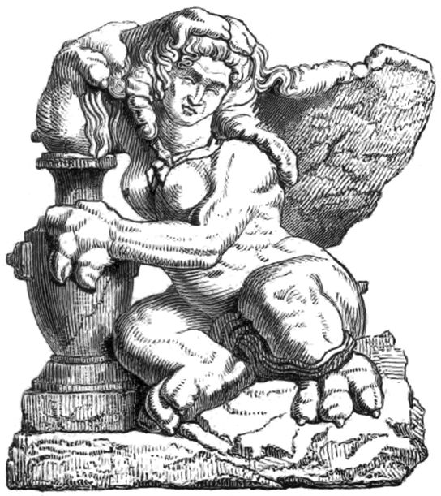
Sfinxul (Gravură din secolul al XIX-lea reprezentând o statuie de marmură descoperită în insula Delos)

Stând în faţa tronului, Tiresias era neliniştit şi şovăia să-i spună lui Oedip ce voia să afle – ce ruşine îngrozitoare mânjea chipul cetăţii? Care era pricina suferinţei sale?
— Înţelepciunea înseamnă suferinţă, i-a zis Tiresias, plecându-şi capul.
— Nu-mi spune lucruri de nimic!
Şi Oedip i-a poruncit mânios să nu mai ocolească adevărul şi să-i dezvăluie izvorul răului care îl chinuia pe el şi cetatea sa.
— Tu eşti cel care otrăveşti cetatea, a vorbit Tiresias în cele din urmă.
— Nu, dimpotrivă, eu sunt cel care a salvat-o. Eu am desluşit taina la care „înţelepţii” ca tine nu au izbutit să răspundă. Cum îndrăzneşti să mă acuzi de aşa o infamie?
Oedip îşi ieşea din sărite, ceea ce lui Tiresias părea să-i dea curajul de a vorbi pe şleau.
— Nu-mi pasă ce ai să-mi faci, a zis el şi a continuat, spunând lui Oedip şi curtenilor că oraşul era blestemat pentru că bătrânul rege fusese ucis.

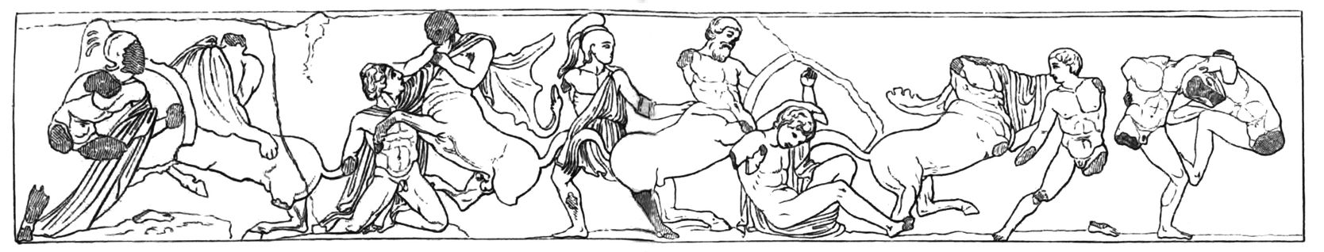
Friza din Theseum, Atena. La dreapta, Tezeu şi Minotaurul. Într-un sens, labirintul e imaginea spiritului în materie. Spiritul îşi croieşte drum spre centru, îşi îndeplineşte misiunea primită de la divinitate, apoi îşi găseşte drumul spre ieşire. Trăind în lumea materială, avem liber-arbitru, însă este o capacitate limitată. De obicei, putem alege să pornim într-o direcţie sau alta. Nu vedem imaginea de ansamblu şi bâjbâim prin beznă. Conform idealismului, de aceea există materia, ca să nu vedem imaginea de ansamblu, ea se interpune între noi şi marile inteligenţe spirituale ca să nu fim copleşiţi de ele şi, în consecinţă, ca să fim liberi să ne facem propriile alegeri. Labirintul este, mai exact, un model al creierului. Din perspectivă idealistă, creierul este o specie anume de materie. Filtrează spiritul, ca orice formă de materie, dar este conceput astfel încât să permită şi elemente spirituale

Iocasta încerca să-l liniştească pe Oedip, dar în clipa aceea i-a atras atenţia mesagerul sosit să aducă vestea că tatăl lui Oedip a murit…
Oedip îşi iubise părintele, dar acum i s-a luat o piatră de pe inimă, ştiind că profeţia că avea să-şi omoare tatăl nu se mai putea împlini.
Mesagerul a explicat că venise să-l ia înapoi pe Oedip, ca să fie prezent la înmormântare. El a refuzat să meargă, explicând că, ducându-se acasă, ar provoca soarta. Se gândea la cealaltă jumătate a profeţiei, şi anume că se va căsători cu mama lui.
Mesagerul a încercat să-l liniştească, spunându-i că n-are niciun motiv să se teamă.
— Ce vrei să spui? Cum poţi vorbi aşa?
— Slăvite rege, nu eşti rudă de sânge cu regele şi regina pe care îi ştii drept tată şi mamă.
Apoi mesagerul şi-a depănat toată povestea, explicând cum dăduse de Oedip când era un prunc adus de un păstor. Picioarele copilaşului fuseseră încrucişate şi bătute în cuie pe o scândură, iar mesagerul luase pruncul de la păstor, îi scosese cuiele din picioruşe şi îl dusese la Curte, unde crescuse şi cuplul regal îl adoptase şi-l crescuse, iubindu-l ca pe propriul fiu…
Înmărmurit, Oedip a poruncit să fie găsit păstorul şi adus la el ca să confirme povestea.
Între timp, Iocasta se făcuse albă ca varul. L-a rugat pe Oedip să renunţe. Ce lucru bun putea să iasă dacă răscolea trecutul?
— Suntem cine suntem. Suntem fericiţi împreună. Ce importanţă are?
— Nu! Trebuie să aflu taina naşterii mele, i-a răspuns el.
După un timp şi-a dat seama că n-o mai văzuse pe Iocasta de ceva vreme. A găsit-o spânzurată şi a înţeles adevărul naşterii sale şi ce întorsătură crudă luase destinul său.
A luat o agrafă de pe trupul ei neînsufleţit şi şi-a scos ochii.
— Ce nevoie mai am de ochi, când lumea e aşa hidoasă? A întrebat.
În epoca semizeilor, reţeaua materiei se întărise, iar oamenii simţeau acum o altă capcană: cea a destinului.
Cum de sunt aici, cum de trec prin toate acestea? Am ales în mod conştient doar o mică parte. Partea mai mare, în ceea ce priveşte spaţiul şi timpul, cum ar fi epoca şi ţara în care m-am născut, pe timp de pace sau război, bogat sau sărac, notabilitatea părinţilor mei – dacă m-au iubit sau nu – nu am ales-o eu, în niciun caz nu în această viaţă. Şi capacitatea mea de a schimba asemenea lucruri exercitându-mi liber voinţa este, în cel mai bun caz, limitată.
Trăim în două lumi diferite, guvernate de legi diferite. Legile după care se conduc aceste universuri paralele seamănă, dar diferă în unele privinţe. Există legile fizicii şi apoi valorile umane. Condiţia umană este concepută în aşa fel încât toţi oamenii îşi doresc fericire, bunătate, un sens al vieţii. Vrem să facem ce trebuie, dar ne e teamă de eşecuri. Oamenii sunt animale care privesc lumea cu teamă, pentru că ştiu sau îşi pot imagina în câte feluri lucrurile pot merge prost.
Aşadar, ducem două vieţi paralele. Una e viaţa faptelor, a informaţiilor şi a numerelor – viaţa care poate fi măsurată. Apoi vine viaţa care contează cu adevărat pentru noi, cea în care fericirea, şansele noastre la fericire se prefac uneori în lucruri măreţe, dar cel mai adesea în nenumărate lucruri mărunte şi insesizabile, cum ar fi un surâs trecător, o privire care se fereşte prea repede. Marile evenimente din cealaltă viaţă, acest alt univers, nu sunt întotdeauna strâns legate de lumea faptelor, cea concretă, măsurabilă – de război şi pace, de bogăţie şi sărăcie. Mă refer la evenimentele care stabilesc dacă suntem sau nu fericiţi şi împliniţi. Oare o să întâlnesc un necunoscut care o să fie iubirea vieţii mele? Dacă da, o să găsesc ceva potrivit să-i spun? Nu cumva o să mă îmbolnăvesc pe neaşteptate? O să am copii? Când îmi vor muri părinţii?
Extraordinare la condiţia umană sunt tocmai asemenea chestiuni legate de calitate. Şi marele miracol al conştiinţei umane e faptul că aceste calităţi ale vieţii noastre – fericirea sau nefericirea, siguranţa şi supravieţuirea noastră, împlinirea sau lipsa ei, bunătatea sau răutatea noastră, izbăvirea sau condamnarea, înţelegerea sau neînţelegerea noastră, mărinimia sau ticăloşia, iubirea sau ura –, toate aceste chestiuni legate de calitate se află într-o stare permanentă de echilibru.
Viaţa înseamnă nenumărate probe, mistere şi dileme. Mitul lui Oedip ne arată un om pe care viaţa îl hărţuieşte şi îl supune unor dileme de ordin moral. Asemenea poveşti demonstrează existenţa unei inteligenţe universale imanente în viaţa noastră, care ne cere o reacţie inteligentă – care încearcă să ne spună ceva. Universul are planuri cu noi şi încearcă să se angajeze cu noi într-un schimb inteligent de idei, aproape într-un dialog despre bunăstarea noastră.
Astăzi nu avem un limbaj special pentru a vorbi despre experienţa vieţii, despre soartă sau destin, cu excepţia limbajului oferit de astrologie, pe care elita intelectuală nu-l va lua niciodată în serios.
Iată unul din motivele pentru care sunt importante astfel de poveşti, care ne pot ajuta să conştientizăm calităţi ale vieţii noastre – urme mistice – pe care, altminteri, ne-ar veni greu să le exprimăm în cuvinte.
Orfeu a inventat matematica şi muzica, după cum am văzut. El a fost o personalitate de tranziţie, pentru că avea puterea de a muta din loc animalele, copacii şi chiar pietrele prin forţa muzicii sale, dar, inventând numerele, a pus şi bazele ştiinţei.
Dedal a fost contemporan cu Tezeu, Orfeu şi ceilalţi semizei care au plecat cu Iason în căutarea Lânii de Aur, navigând pe Argo.
Dar Dedal a făcut un pas înainte în stadiul următor al dezvoltării umane. A conceput labirintul, casa Minotaurului, şi a încercat să facă aripi din pene de păsări şi din ceară pentru el şi pentru fiul său, Icar. Lui Dedal i se atribuie inventarea fierăstrăului, a roţii olarului, a pânzelor şi a provei de la corabie. Dedal nu a crezut, dar el n-a crezut în existenţa unor forţe supranaturale.
Stătea pe ţărmul stâncos şi-şi repara barca. A bătut un cui cu ciocanul şi în ecoul ce i-a răspuns a auzit strigătul de moarte al zeilor.

Capitolul 12
Noe şi apele uitării

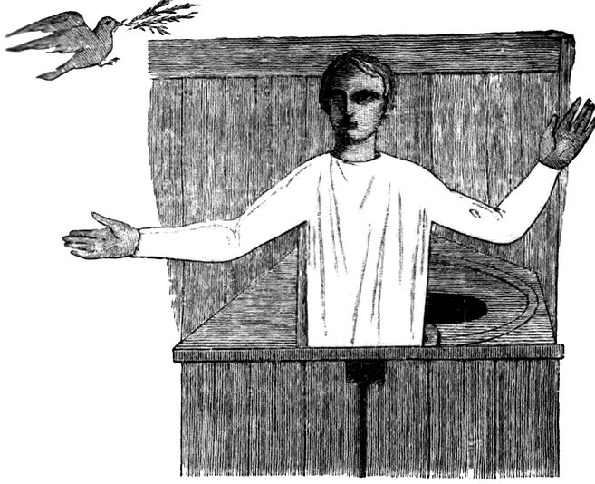
Noe, reprezentat într-o catacombă din Calixtus

Într-o noapte furtunoasă, când întreaga lume mugea ca un taur furios, am auzit o voce şoptindu-mi prin stuful colibei mele. Spunea aşa: „Dărâmă acest acoperiş de stuf, dărâmă-ţi coliba ca să construieşti o barcă. Renunţă la lucrurile materiale şi salvează-ţi viaţa. Ia sămânţa tuturor fiinţelor de pe pământ şi îngrămădeşte-o în barca ta, care trebuie făcută după dimensiunile pe care ţi le voi da eu.”
Am răspuns cum fusesem învăţat: „Doamne, e o onoare pentru mine să mă supun.”
De dimineaţă toată lumea s-a apucat de lucru. Legătorul de stuf a început să-mi desfacă umila locuinţă, dulgherul şi-a luat toporul şi chiar copiii mici au fost puşi la treabă, să care catranul şi bitumul necesare să călfătuim stuful şi lemnul laolaltă şi să facem barca rezistentă la apă. În a cincea zi terminasem de construit scheletul ambarcaţiunii. Era masivă. Se întindea pe un acru şi avea şase punţi înălţime, dar nu făceam decât ce mi se poruncise.
Sacrificam oi în fiecare zi şi aduceam vin alb şi roşu care să întremeze lucrătorii şi să fie mulţumiţi de treaba lor, iar apoi, în a şaptea zi, am bătut în cuie astupuşurile şi corabia a fost gata. Am luat prăjini la bord ca s-o cârmim şi provizii în coşuri.
Apoi am încercat s-o lansăm la apă. A fost greu, a trebuit să scoatem câteva scânduri şi să le repoziţionăm, aşa că am hotărât să aşteptăm până va fi în apă şi apoi să o încărcăm cu toate obiectele din aur şi argint pe care le aveam.
În cele din urmă, familia mea s-a urcat la bord şi am luat cu noi toate animalele – animale domestice ca vite, dar şi sălbatice. Le-am spus meşterilor să se îmbarce, am închis poarta, am călfătuit-o cu smoală şi am pregătit hublourile de furtună.
E timpul să pornim, mi-am zis. Vânturile băteau din ce în ce mai tare.
Am petrecut o noapte liniştită, dar în zori am văzut la orizont un nor uriaş de furtună. Fulgerele au aprins în curând focuri în pădurea de pe dealuri şi, când m-am mai uitat o dată, norul uriaş era deasupra noastră, umplând tot văzduhul. Toată lumea se întunecase. Au început ploile şi peste puţin timp am auzit nişte zgomote atât de tari, că până şi pe zei i-ar fi făcut să tremure. Parcă universul întreg s-ar fi ridicat în aer, ar fi fost azvârlit pe jos şi spart ca un vas de lut. Am auzit o femeie tânguindu-se: „O, Doamne, fă să revină lumina zilei!”
Am fost aruncaţi de colo colo în pântecele corabiei şase zile, apoi, pe neaşteptate, în ziua a şaptea, totul s-a liniştit. Am deschis un hublou şi-am scos capul afară. Eram bucuros să simt lumina pe faţa mea, dar ce am văzut pe urmă m-a făcut să mă aşez şi să plâng încetişor. Marea era plină de cadavre care pluteau în pâlcuri, ca bancurile de peşti.
Corabia noastră se oprise. Se blocase în vârful unui munte, iar marea se întindea în toate părţile cât vedeai cu ochii. M-am gândit că omenirea se preface din nou în lut.
Am dat drumul unui porumbel, dar s-a întors pentru că n-a găsit niciun loc unde să se aşeze.
A doua zi am slobozit o rândunică, dar s-a rotit prin jur şi s-a întors şi ea.
A treia zi am dat drumul unui corb, care s-a întors într-un târziu cu lut în gheare. Apoi am dat drumul multor păsări care nu s-au mai întors şi am mulţumit Domnului.

Iată o versiune a poveştii pe care majoritatea oamenilor o ştiu sub numele de „potopul lui Noe”. Este preluată din surse sumeriene, mesopotamiene şi babiloniene, dar, în linii mari, cam aceeaşi poveste se istoriseşte în toată lumea, din China până în America de Sud. În varianta din Cartea Jubileelor, scopul Potopului a fost să distrugă monstruoasa progenitură a Îngerilor Căzuţi. În miturile populaţiei Hopi, femeia-păianjen e cea care salvează omenirea. Ea taie tulpini enorme de trestie şi le goleşte pe dinăuntru pentru a pluti ca nişte canoe şi a-i duce pe supravieţuitori.
Povestea biblică a lui Noe, care încarcă pe corabie perechi de animale, sugerează că omul este apogeul creaţiei. În filosofia mistică, forma umană are toate celelalte forme din natură, perfecţionate, în compoziţia ei. Mai circulă o legendă, cum că un singur animal nu a fost urcat pe arcă şi, prin urmare, nu a supravieţuit Potopului – inorogul. Şi asta spune ceva despre forma umană, deoarece în istoria mistică, pe când erau în mare măsură creaturi spirituale, şi nu complet materializate, oamenii aveau un ochi spiritual cu care percepeau zeii, îngerii şi alte fiinţe celeste. Până acum am văzut acest ochi ca ochiul lui Odin.
Totuşi, pe vremea Potopului, forma umană se fixase aşa cum o ştim acum.
Am văzut cum au ajutat zeii la crearea condiţiei umane. Adesea, zeii îi conduceau pe oameni într-un aspect al acestei condiţii şi într-o formă umană pe care şi-o asumau ei primii. De exemplu, egiptenii antici îşi aduceau aminte de zei ca Osiris, Isis şi Horus în chip de creaturi antropomorfice. Amintirile cosmice evocau vremurile foarte îndepărtate, când zeii conduceau oamenii spre forma umană.

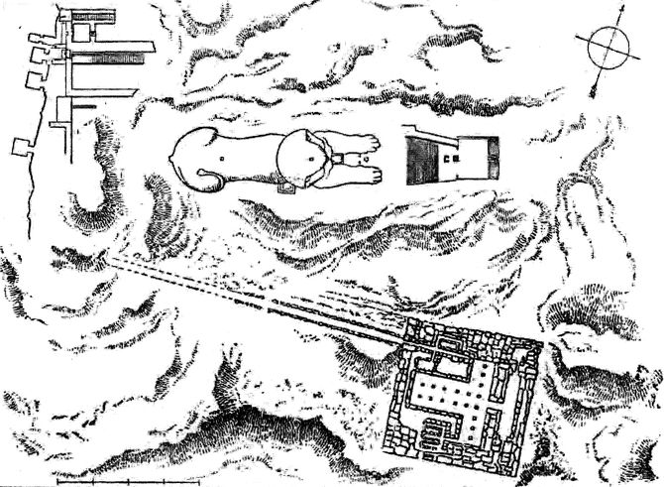
Plan al Podişului Gizeh, realizat în secolul al XIX-lea

Sfinxul a fost sculptat pe podişul Gizeh pentru a marca încheierea acestui proces. E alcătuit din patru creaturi care în tradiţia iudeo-creştină se numesc „heruvimi”. Potrivit filosofiei mistice, aceşti patru mari îngeri stau în colţurile universului şi întruchipează cele patru elemente din care e făcut cosmosul – pământ, aer, foc şi apă. În Sfinx se îmbină patru creaturi, leul, omul, taurul şi scorpionul, pe care tradiţia iudeo-creştină le numeşte „heruvimi”. Există 12 heruvimi, îngerii celor 12 constelaţii, dar cei patru aflaţi în punctele cardinale ale zodiacului – Taurul, Scorpionul, Leul şi Vărsătorul – trasează împreună o cruce în cosmos, fiind totodată cele patru elemente care, conform metafizicii tradiţionale, alcătuiesc toată materia universului: pământ, aer, foc şi apă. Prin urmare, Sfinxul nu indică doar forma stabilă a anatomiei umane, ci şi pe cea a materiei, care a devenit în cele din urmă solidă şi aproape la fel cum o ştim astăzi. Datorită acestor heruvimi, obiectele au şi au avut patru laturi.
Istoria din primele douăsprezece capitole poate a părut un pic fantasmagorică, pentru că materia nu avea încă o formă pe deplin fixă, dar acum, odată cu Sfinxul din gresie egipteană, era metamorfozei s-a încheiat în cele din urmă.
Forma fixă a materiei permite şi stabilirea datelor. Autorul şi inginerul belgian Robert Bauval a adus argumente convingătoare ce sugerează că Sfinxul a fost construit pe podişul Gizeh în anul 11 451 î.Hr. Potopul consemnat în toate culturile din lume ca având loc la sfârşitul Erei Glaciare şi acoperind ce a rămas dintr-o lume de creaturi hibride, giganţi şi pitici, din vremea când zeii zburau prin aer şi oamenii intrau adesea în contact cu semizeii şi eroii.
Povestea sumeriană despre Potop se încheie cu un epilog ciudat. Xisuthros face un foc din lemn de cedru, mirt şi trestii pentru a sărbători încheierea Potopului şi a aduce jertfă (probabil o oaie, dar nu putem fi siguri, căci textul este trunchiat), iar zeii miros parfumul dulce şi roiesc peste tot prin jurul său ca muştele. Este o comparaţie deconcertantă, însă ne arată că zeii aveau mare nevoie de compania oamenilor.

Capitolul 13
Rama şi Sita îndrăgostiţii din pădure

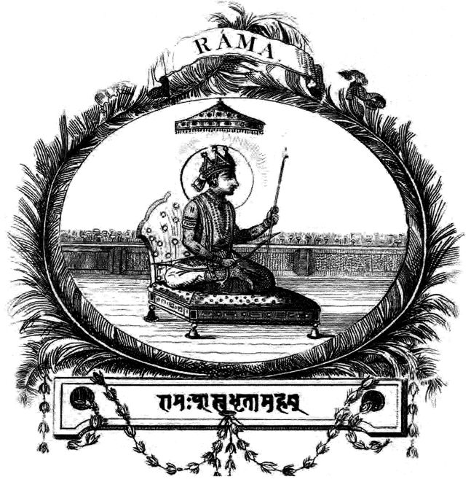
Rama (Detaliu din Zeii Greciei, ai Italiei şi ai Indiei de Sir William Jones, 1784)

Fugind din calea inundaţiilor şi distrugerilor frecvente în vechiul mod de viaţă antediluvian, popoarele migratoare au fost atrase spre vest în parte datorită zvonurilor despre un munte magic. În Mahabharata, marea epopee hindusă care îşi are originea în era neolitică, se spune că de acel munte nu se puteau apropia păcătoşii. Umbla vorba că se afla într-o zonă izolată şi greu accesibilă din spatele munţilor Himalaya. Roua divină cădea pe vârful lui şi forma pârâiaşe care se uneau, curgeau şi apoi se despărţeau pentru a alcătui cele patru mari fluvii ce îşi urmau cursul pe câmpii. Acolo s-a întemeiat prima mare civilizaţie de după Potop.
Dacă te-ai fi uitat la peisaj pe vremea aceea, folosind instrumente şi sisteme de referinţă moderne, ai fi văzut puţine dovezi în sprijinul poveştilor pe care urmează să le istorisim din nou. Încearcă să reconstitui ce s-a întâmplat atunci strângând puţinele dovezi arheologice păstrate şi vei descoperi un peisaj arid, bătut de vânturi, cu vagi urme ale existenţei umane – poate câteva locuinţe puţin impresionante şi unelte primitive din piatră şi os. Vei înţelege oare mai bine ce însemna să trăieşti în acele vremuri, marile evenimente prin care au trecut oamenii de atunci – regicide, înflorirea şi decăderea imperiilor, marele salt înainte al inteligenţei umane? Oare ce ne spune mai multe despre viaţa oamenilor din acea perioadă: puţinele dovezi păstrate şi teoriile ştiinţifice, în ciuda semnificaţiei lor, sau marile legende sacre ce dăinuiesc în psihicul uman?

Eroul civilizaţiei arhaice indiene se numea Rama, iar povestea lui a fost scrisă de un tâlhar pe nume Valmiki. Mustrat de călugării rătăcitori pentru că fura mâncare, acesta stătea singur în pădure şi medita atât de profund şi de atâta vreme, că fusese complet acoperit de un muşuroi de furnici.
Peste un timp, călugării au trecut pe acelaşi drum şi, vrând să vadă dacă făcuse progrese cât de cât, dar, neputând să-l vadă, l-au strigat pe nume. Valmiki s-a ivit brusc din muşuroiul de furnici într-un nor de ţărână uscată şi, fiind acum un om mai bun, s-a apucat să scrie poemul epic Ramayana…
Pe marea câmpie unde Gangele coboară din munţi, regele îşi simţea vârsta. Îi era dor de mezinul său. Toată lumea îl îndrăgea pe Rama, fiul său chipeş, lat în umeri, cu braţe vânjoase. Era şi greu să nu-l iubeşti. Oamenii erau atraşi de el aşa cum sunt râurile spre mare. Era un tânăr bun şi cinstit.
Rama se întorcea la tatăl lui după ce câştigase mâna Sitei, prinţesa din regatul învecinat. Părintele ei stabilise o probă pe care trebuia să treacă toţi peţitorii pentru a o lua de nevastă. Mulţi nu reuşiseră. Dar Rama luase cu o mână arcul pe care ceilalţi nu fuseseră în stare să-l ridice. Apoi îl încordase cu atâta uşurinţă, că arcul plesnise cu mare zgomot! Rama era puternic ca un taur, aşa că tatăl Sitei a fost bucuros să i-o dea de soţie pe fiica lui. Ea a aninat o ghirlandă de gâtul lui vânjos.
Când i-a văzut fericiţi pe cei doi tineri, bătrânul rege a hotărât să abdice şi să-l desemneze pe Rama urmaş la tron. Cei trei fii ai săi au fost încântaţi, aşa cum se şi aşteptase tatăl – cine n-ar fi fost? Se gândise regele. Totuşi, avea o vagă nelinişte în suflet. Îşi amintea o faptă a lui din tinereţe, când omorâse accidental un băiat pe malul fluviului. Băiatul era pe undeva, în spatele lui, umplând un vas, iar clipocitul apei îl făcuse pe suveran să creadă că un animal sălbatic era cât pe ce să-l atace. Se răsucise pe călcâie şi îl nimerise pe băiat cu o săgeată. Părinţii flăcăului îl blestemaseră pe monarh să-şi piardă propriul fiu.
Ce nu a ştiut regele era că o bătrână slujnică gârbovită a uneia din soţiile lui îi şoptea la ureche stăpânei că fiul ei ar trebui încoronat suveran.
— Dacă Rama ajunge rege, îi spunea ticăloasa bătrână, tu şi fiul tău veţi fi alungaţi de la Curte. Rama vă consideră inferiori pe tine şi pe fiii tăi. Ştii cât de îngâmfat e Rama!
Monarhul fusese odată îndrăgostit până peste urechi de tânăra lui soţie şi, pripindu-se, îi făgăduise să-i împlinească două dorinţe. Acum ea s-a dus la el şi i-a cerut să-şi ţină promisiunea. Fiul ei trebuia încoronat rege, iar Rama, surghiunit timp de paisprezece ani.
Monarhul a rugat-o fierbinte să-l dezlege de făgăduială, dar ea a insistat. Derutat, regele s-a adresat lui Rama, sperând să găsească el o ieşire din dilema sa, dar fiul lui era hotărât să facă întocmai cum era drept. Rama, fratele său preferat, Laxman, şi noua lui soţie, Sita, şi-au lepădat veşmintele de mătase şi podoabele şi s-au îmbrăcat în haine din scoarţă de copac, apoi s-au strecurat nevăzuţi afară din palat. Când au ajuns la Gange, au construit o plută, au traversat fluviul, apoi s-au afundat în pădure. Mergând în şir indian pe cărările înguste, croindu-şi drum printre liane şi vegetaţia abundentă, se minunau la vederea ciudatelor flori cu mireasmă puternică, a păsărilor exotice şi a maimuţelor de sus, din copaci. Seara s-au oprit să-şi construiască o colibă de lemn.
Deodată, în pădure s-a simţit un freamăt, s-a înălţat un nor de praf şi s-au auzit sunetele scoase de animale fugind în tufişuri. Laxman s-a suit într-un copac şi le-a spus că fratele lor Bharata se îndrepta înspre ei în fruntea unei coloane de soldaţi.
— Vin după noi să ne omoare!
Rama nu a vrut să se ascundă, rămânând pe loc să-l întâmpine pe Bharata.
Acesta le-a adus trista veste că tatăl lor a murit. El nu voia să fie suveran şi îl ruga pe Rama să se întoarcă şi să ia tronul. Acum, că tatăl lor murise, nimeni nu mai era legat de nicio promisiune. Dar Rama a refuzat. Acceptase să trăiască în exil paisprezece ani. Bharata s-a pus în genunchi şi l-a rugat pe Rama să-i dea sandalele lui din lemn, spunându-i că, dacă chiar nu vrea să vină cu el, sandalele aveau să rămână pe tron până la întoarcerea lui.
Rama, Laxman şi Sita au pătruns mai adânc în pădure, fiind mulţumiţi cu viaţa lor umilă, mâncând fructe şi rădăcini şi bând apă din pâraie. Mulţi ani au fost fericiţi, cutreierând ţinutul şi bucurându-se de trecerea anotimpurilor. Rama spunea că e la fel de mulţumit de traiul lui în pădure cum ar fi fost şi cu viaţa de la Curte.
Dar, chiar şi ascuns în adâncul pădurii, perfecţiunea lui Rama era un afront pentru forţele răului din lume. Nu voiau să-l lase în pace. Viaţa în pădure era asemănătoare cu aceea din Rai.
Într-o bună zi, un miros încântător ca un parfum de preţ a umplut poiana din faţa colibei lor. Apoi o femeie frumoasă, cu pielea albă, a intrat în luminiş şi i-a zâmbit lui Rama, cu ochi scânteietori. El i-a observat unghiile lungi de la mâini, de un purpuriu-cenuşiu şi curbate ca nişte gheare.
— De multă vreme am pus ochii pe tine, a spus ea. Şi te-am iubit din prima clipă în care te-am văzut. De ce trăieşti aşa – murdar, cu părul încâlcit, în coliba asta dezgustătoare? Îţi iroseşti viaţa cu o femeie de rând. Las-o, căsătoreşte-te cu mine şi vei cârmui lumea, făcând din ea un loc frumos.
Rama a schimbat o privire vicleană cu Laxman.
— Fratele meu de aici nu e însurat. De ce nu te-ai mărita cu el?
— Dar eu nu sunt decât slujitorul fratelui meu. Ai deveni şi tu o servitoare. Cu fratele meu trebuie să te căsătoreşti.
Dându-şi seama că era luată peste picior, diavoliţa şi-a reluat forma normală, cu un pântece enorm şi flasc, bucle arămii şi ochi bulbucaţi. S-a repezit la Sita. Dar Laxman s-a pus iute între ele. Scoţându-şi cuţitul, i-a tăiat nasul şi urechile, iar diavoliţa a fugit în junglă, ţipând de durere.
Viaţa a revenit la normal până într-o zi, când Sita stătea în faţa colibei şi a văzut o căprioară de aur alergând prin poiană. I-a strigat pe Rama şi pe Laxman, rugându-i s-o prindă pentru ea, şi ei au pornit în urmărirea ciutei. De câte ori se apropiau de ea, căprioara le dispărea iar din faţa ochilor, aşa că au fost atraşi din ce în ce mai departe de casă.
După un timp, Sita a auzit un cânt monoton, abia murmurat. I-a apărut în faţă un sihastru bătrân, cerşind de mâncare.
— Ce fată frumoasă! I-a spus el. Cred că poţi fi zeiţa iubirii cu dinţii tăi perfecţi şi şoldurile armonioase.
Sita s-a gândit că vorbea cam ciudat pentru un om sfânt; totuşi, a luat ceva de mâncare şi i-a dat, când el a apucat-o de braţ. Ea a încercat să se tragă înapoi, dar el s-a năpustit asupra ei ca un tigru. Şi-a dezvăluit forma adevărată – un demon cu zece capete şi cu şerpi în loc de sprâncene.
— Da, datoria de a-mi răzbuna sora o să fie o adevărată plăcere.
Era Ravana, regele demonilor. După ce Rama îi schilodise sora, aceasta venise la el şi îi ceruse s-o răzbune. El o trimisese înapoi sub formă de căprioară să-i ademenească de acolo pe protectorii Sitei. Apoi a răpit-o pe Sita în carul său vrăjit tras de măgari şi au zburat departe, peste coroanele copacilor.
Întorcându-se de la vânătoare, Rama şi Laxman au fost disperaţi că nu au găsit-o pe Sita. Au strigat-o şi au căutat urmele unei lupte pe care putea să le fi lăsat. Apoi Rama a găsit în tufişuri ceva care a crezut la început că era un demon oribil schilodit. De fapt, era o pasăre uriaşă, mutilată şi plină de sânge, cu aripile şi picioarele tăiate în bucăţele, abia mai trăind. Cu ultima suflare, Regele Vulturilor le-a spus că îl văzuse pe Ravana răpind-o pe Sita în carul său şi încercase s-o salveze, dar demonul îi venise de hac. A adăugat că Ravana o ducea pe Sita la palatul lui din insula Ceylon.
Rama şi Laxman au ars cu solemnitate rămăşiţele Regelui Vulturilor, apoi au pornit în urmărirea demonului.
Au străbătut cu greu jungla mai multe zile. Cerul s-a întunecat, norii s-au adunat ca nişte hoarde de demoni. Pe măsură ce se apropiau de mare, treceau prin zone de pădure unde nu rămăseseră decât cioturile copacilor arşi şi pământul era carbonizat. Au dat şi de ruinele arse ale unor sate şi ashramuri.
După ce Rama şi Laxman au trecut de ultimul petic de vegetaţie şi au ajuns pe ţărm, s-au înspăimântat. Ceylonul era atât de departe! Cum ar fi putut ei să ajungă pe insulă?
Rama a îngenuncheat pe ţărm ca să se roage. Era îndrăgit de animale la fel de mult ca de oameni, iar acum i-au venit în ajutor toate creaturile din junglă. Erau conduse de Hanaman, regele maimuţelor. Urşii şi maimuţele au cărat buşteni şi pietre. Insectele şi păianjenii i-au ajutat să facă împreună un imens pod plutitor.
Rama l-a trecut în fruntea unei mari oşti formate din mii de maimuţe. Au ocupat podul, iar lupta dintre maimuţe şi demoni a durat şapte zile. Rama şi-a făcut drum cu sabia prin hoardele demonice până l-a încolţit pe Ravana. Ori de câte ori îi tăia unul din cele zece capete, îi creştea altul în loc. Apoi Rama şi-a scos arcul cel mare şi a tras o săgeată drept în inima lui Ravana. Demonul a căzut din carul său, sângele ţâşnindu-i din cele zece guri. Ravana fusese supranumit „Viteazul din cele trei lumi”, iar acum cele trei lumi scăpaseră în sfârşit de el.
Rama s-a dus s-o caute pe Sita pe coridoarele palatului. A găsit-o în grădina tainică, izolată, a lui Ravana. Când a văzut-o, a fost şocat. Nu s-a repezit s-o îmbrăţişeze. Era slabă şi carnea îi era cenuşie şi bolnavă. Vocea i se frângea de durere când i-a spus lui Rama prin ce chinuri trecuse, cum o ameninţase Ravana că o taie în bucăţele, să facă din ea carne tocată, cum o ameninţase că o omoară dacă nu-i cedează, dar s-a jurat că nu o făcuse niciodată.
Numai ca să se asigure, Ravana a pus-o pe Sita să treacă prin proba focului. Ieşise din flăcări neatinsă, pentru că era pură.
Erau deja paisprezece ani de când plecaseră în exil. Rama şi Sita s-au urcat în carul lui Ravana, recent împodobit cu flori, şi au zburat înapoi peste mare şi junglă, ajungând acasă, unde au fost întâmpinaţi cu ghirlande şi mare bucurie de Bharata şi de tot poporul. Oamenii cântau şi dansau pe străzi, iar soldaţii în armuri din aur făceau procesiuni cu steaguri aurite. Regele Maimuţelor a asistat la sărbătoare răsucind în mâini o umbrelă albă.
Aceasta a fost povestea spusă de Valmiki după ce a ieşit din muşuroiul de furnici.
Domnia lui Rama a fost o epocă de aur, în care Mahatma Gandhi spera să se întoarcă. Dar, stând pe tronuri de aur, Rama şi Sita n-au regăsit niciodată fericirea aceea de când cutreieraseră prin junglă. Umblând deghizat pe străzile oraşului, lui Rama i-a ajuns la ureche că Sita îi cedase lui Ravana. A fost foamete şi unii ziceau că Rama a adus-o pe capul lor, pentru că o luase înapoi pe Sita după ce trăise cu alt bărbat.
Într-o noapte, Laxman a venit la Sita şi s-a aşezat lângă ea.
— De ce plângi? L-a întrebat ea.
Laxman i-a explicat că Rama îi spusese s-o ducă pe Sita înapoi în pădure, în surghiun. A însoţit-o până pe malul celălalt al fluviului. În timp ce Sita stătea pe mal, privind luminiţele bărcii lui Laxman îndepărtându-se, se gândea că o să-şi piardă minţile. Cum putea să înţeleagă aşa ceva? Nu mai suporta să trăiască fără iubitul ei Rama.
— Să nu faci aşa ceva! A auzit o voce în spatele ei. Să nu te îneci!
S-a întors şi a văzut un om foarte bătrân, un sihastru.
— Cine eşti?
— Sunt Valmiki. Pădurea e casa mea.
Când s-a uitat mai bine la Sita, a văzut că femeia era însărcinată. A dat naştere la doi băieţi, iar Valmiki a devenit tutorele lor. După mulţi ani, când băieţii au ajuns bărbaţi, Valmiki i-a dus în oraş. I-a îndemnat să cânte poemul pe care îl compusese el, numit Ramayana. Când a auzit, Rama a fost în culmea fericirii să-i recunoască drept copiii lui. A trimis după Sita, cu poruncă să se întoarcă la el, dar şi cu vorbă că va trebui să mai treacă o dată prin proba focului pentru a-şi dovedi curăţia.
Sita era şovăielnică, dar a făcut cum i-a spus soţul ei. Rama s-a bucurat enorm când a văzut-o, deşi era foarte slabă, dar îmbrăcată cu veşminte roşii cu fir de aur. Ea i-a spus:
— Îmi dai voie să-mi dovedesc puritatea şi nevinovăţia faţă de tine?
El a încuviinţat, ea a intrat în foc şi a murit pe loc. Rama i-a văzut sufletul urcând la ceruri.

Ramayana există în mai multe variante şi pune întrebări stânjenitoare. De ce este Sita tratată cu atâta asprime? Nu cumva comportamentul lui Rama faţă de ea nu este cumplit de nedrept? Povestea lui Rama este impregnată de nostalgia paradisului. Rama şi Sita vor să se întoarcă în Grădina Raiului, în vremea dinainte ca viaţa să devină grea şi plină de responsabilităţi.
Iată o poveste despre evoluţia spirituală, dar şi despre suferinţa pe care ea o provoacă. Rama şi Sita înfrâng demonii, întruchipări deloc ambigue ale răului, dar sunt ei înşişi învinşi de ambiguităţile morale. Soţia lui Rama nu merită să fie bănuită de infidelitate, dar e bănuită de oamenii răi din regat, pentru care nevasta lui Rama trebuie să fie mai presus de orice bănuială. Aşadar, Sita trebuie să sufere pentru binele comunităţii, pentru ca alţii să fie izbăviţi de gândurile lor ascunse.
Deşi separaţi pe plan fizic, fiind închişi în trupuri personale din carne şi oase, oamenii sunt unul pe plan spiritual. Suntem cu toţii conectaţi la marea Minte Universală şi, prin aceasta, care este în mijloc, la centrul cosmosului, asemenea Muntelui Meru.
De ce nu se urcă Rama pe tron când toată lumea îi cere? Pentru că întâmplarea făcuse ca tatăl lui să-l ucidă pe băiatul acela din prea mare grabă şi nechibzuinţă. Noi toţi trebuie să reparăm găurile pe care le fac astfel de oameni în materialul cosmic.

Capitolul 14
Krişna, Albă ca zăpada şi cele şapte fecioare

La începutul mileniului al V-lea î.Hr., un alt mare lider spiritual s-a născut într-un ţinut la vest de India.
Ţara pe care o numim azi Iran era pe-atunci un ţinut periculos, fieful prădăciunii şi al triburilor războinice. Să ne imaginăm un peisaj stâncos, sterp. Micile comunităţi de fermieri şi animalele lor erau ameninţate de triburi rivale, de nelegiuiţi – tâlhari şi vrăjitoare – şi de lupi. Bolile bântuiau la tot pasul. Curăţenia şi puritatea erau mereu ameninţate. Sângele care circula prin corp era sacru, dar, odată vărsat, devenea profan. Morţii nu erau îngropaţi, ci înfipţi în ţăruşi şi lăsaţi în aer liber pentru ca oasele să le fie curăţate de vulturi. Acestor comunităţi li se părea că întunericul din afara îngrăditurii lor le prinde în gheare, le ameninţă mârâind, le răneşte şi se aruncă asupra lor. În vechile lor legende, Satana se năpustea asupra lumii ca o muscă gigantică.

Zarathustra a râs imediat ce a venit pe lume şi atunci a fost singura dată când s-a întâmplat să râdă. A crescut fără teamă de forţele răului, hotărât să lupte împotriva focului cu focul, deşi îl nedumerea. Unele dintre gândurile lui s-au transmis până la noi imnuri străvechi, numite Gathe. „De ce am fost creat? Cine m-a făcut? Sunt legat de oribila poftă de sânge, de furie şi violenţă… Una e să nu ştii Adevărul…”
Apoi, la 30 de ani, a întâlnit şapte fiinţe înalte, strălucitoare, care i-au înfăţişat o viziune a istoriei spirituale şi realităţii universului.
S-a dus la Curte şi a propovăduit ce îi spuseseră fiinţele strălucitoare. I-a zis regelui să întoarcă spatele răului şi să facă numai bine, deoarece destinul lumii e sub stăpânirea îngerilor. Zarathustra a blestemat răufăcătorii. A fost primul dintr-o serie de profeţi care le-au spus monarhilor lucruri pe care nu voiau să audă.
Sfetnicii regelui erau preoţi ai lui Saturn şi l-au convins pe suveran să-l arunce în temniţă pe Zarathustra. Însă el a evadat, s-a retras într-o zonă muntoasă izolată şi acolo, în peşteri, şi-a iniţiat discipolii, după cum fusese iniţiat şi el de fiinţele strălucitoare. Prin chinuri îngrozitoare ce omorau şi readuceau la viaţă, adepţii lui au învăţat să nu le fie frică de moarte. Când şi-au terminat iniţierea, au fost încredinţaţi că s-au confruntat cu tot ce e mai rău în viaţă şi în moarte. Zarathustra i-a trimis în lume să se lupte cu demonii. Aceşti luptători pentru cauza binelui s-au numit magi, de la vechiul cuvânt magu, care înseamnă „preot”.
Când avea 77 de ani, Zarathustra avea grijă de foc într-una dintre ascunzătorile sale din munţi, când un asasin s-a furişat prin spatele lui şi l-a înjunghiat mortal.
Demonii câştigaseră bătălia, războiul intra într-o nouă etapă.
Zeii s-au strâns la sfat într-o dimensiune paralelă, pe ţărmul Oceanului de Lapte. L-au implorat pe zeul Soare să se încarneze. I-au spus că e singurul mod prin care va reuşi să învingă forţele întunericului care câştigau războiul pentru lume.
Unul dintre conducătorii forţelor răului era un rege pe nume Kamsa, care fusese un copil rău. Ca mic prinţ, omorâse alţi copii ai celor nevoiaşi. Mai târziu, şi-a întemniţat propriul tată şi i-a uzurpat tronul. Avea o Curte opulentă şi extravagantă şi copiii din partea locului tot dispăreau, dar nimeni nu îndrăznea să-l ia la întrebări pe rege. Când s-a măritat sora lui, Devaki, i-a dat o zestre impresionantă, care includea elefanţi, cai şi sute de slujitori. Se întorcea în carul său de la nuntă, mulţumit de generozitatea lui, când a auzit un glas strigând din mulţime, spunându-i că e un idiot şi prezicând că va fi ucis de fiul lui Devaki.
Chiar şi Kamsa şovăia să-şi ucidă sora. În schimb, i-a aruncat pe ea şi pe soţul ei în cea mai adâncă temniţă din marea lui închisoare de piatră. Dar, în celula ei întunecoasă, Devaki a fost susţinută de ciudate vise luminoase. Auzea o muzică frumoasă, de parcă harfe şi flaute ar fi cântat în celula alăturată, şi vedea mari fiinţe de lumină.
Apoi s-a născut Krişna. În acea zi măreaţă, când a bătut miezul nopţii, temnicerii au căzut în somn adânc, iar cătuşele şi porţile care ţineau prizonierii ferecaţi s-au deschis ca prin vrajă. Oamenii au fugit, tatăl lui Krişna ducând în braţe copilaşul învelit în pături. Au ajuns la râul cel mare de la marginea cetăţii. După zarva iscată pe străzi în urma lor, şi-au dat seama că soldaţii regelui erau cât pe ce să-i prindă. Păreau prinşi într-o capcană, dar apele râului s-au despărţit ca prin minune şi familia lui Krişna a reuşit să-şi croiască drum prin mocirlă spre malul celălalt, până să se închidă apele din nou.
Kamsa şi-a trimis oştenii pe străzi şi în case. A dat poruncă să fie ucişi toţi nou-născuţii din regat.
Dar după masacru, când a vorbit cu un demon, sfetnic al său, a descoperit şi s-a înfuriat la culme că duşmanul său de moarte, nepotul lui, era încă în viaţă.
În noaptea aceea a avut un vis. Se uita în oglindă şi nu mai avea cap…
Între timp, Krişna a fost dus într-un loc sigur. Fugarii au străbătut culoarele verzi ale pădurii până au văzut Muntele Meru peste coroanele copacilor. S-au stabilit într-un sat izolat, cu parfum de cedru, locuit de crescători de vite.
Krişna a crescut şi s-a făcut un băiat frumos, cu ochi mari şi un zâmbet radios. Era tot numai blândeţe. Oricine îl vedea prindea drag de el. Lăptăresele de la fermă îl iertau ori de câte ori făcea vreo poznă. Le fura din lapte când dormeau ca să hrănească maimuţele. Uneori lăsa vacile libere puţin înainte de muls, iar alteori, pe când lăptăresele aduceau găleţile cu lapte de la muls, le împingea, dându-le jos intenţionat de pe capul lor, apoi fugea râzând şi ele se luau după el.
Dacă viaţa lui Rama se abătuse de la unele principii respectate cu stricteţe, Krişna încălca regulile în mod repetat şi cu plăcere. Dacă viaţa lui Zarathustra pare o cumplită probă iniţiatică, a lui Krişna este o viziune a universului, având drept principiu conducător o voioşie divină, plină de neastâmpăr.
Uneori mama lui îl găsea pe Krişna jucându-se cu ciutele. O dată l-a descoperit luându-se la trântă cu o tânără panteră. Altă dată a auzit că mâncase pământ. Băiatul a scuturat din cap. Maică-sa i-a poruncit să deschidă gura. Uitându-se înăuntru, a văzut o clipă deschizându-se întregul univers şi dezvăluindu-i-se noi dimensiuni.
Între timp, Kamsa şi-a dublat eforturile de a-l omorî pe Krişna. Într-o bună zi, când era singur acasă, Krişna a văzut o femeie apropiindu-se de fermă. Spunându-i că e doică, l-a luat în braţe şi l-a pus la sân. De fapt, era o diavoliţă vrăjitoare, numită Putana şi trimisă de Kamsa, iar sfârcurile îi erau mânjite cu otravă. Krişna s-a prins de sânul ei şi a tot supt până s-a stafidit, sorbindu-i astfel toată viaţa din ea. Când a murit, şi-a reluat forma monstruoasă şi a căzut ca un copac mare şi negru, strivind colibe şi acareturi.
Când a ajuns flăcău, lui Krişna îi plăcea să flirteze cu lăptăresele. O dată le-a furat hainele când se scăldau în râu şi s-a ascuns într-o scorbură să le vadă cum ies din apă. Cele şapte mulgătoare îl iubeau pentru firea lui blândă, dar şi pentru că se făcuse un flăcău foarte frumos. Le plăcea să-l asculte cântând la flaut şi câteodată, în nopţile de toamnă, cele şapte lăptărese dansau în jurul lui la lumina lunii. Întotdeauna, fiecărei lăptărese i se părea că băiatul se uita numai la ea şi o cuprindea cu ambele braţe.

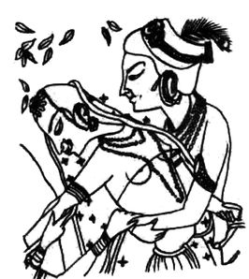
Krişna cu o lăptăreasă (Fragment dintr-o reprezentare indiană din secolul al XVIII-lea)

Kamsa s-a hotărât să-şi ademenească nepotul să iasă din ascunzătoare. A trimis crainici să vestească o mare sărbătoare. Urma să fie un ospăţ cu dans şi lupte libere, la care învingătorilor li se vor da premii mari. Şi aşa s-a făcut că, din moment ce erau acum bărbaţi în floarea vârstei, Krişna şi fratele său au hotărât să se ducă la oraş.
Când au ajuns, îmbrăcaţi ca nişte ţărani săraci, au întâlnit o fată amărâtă, oribil mutilată de lepră, care vindea parfumuri pentru a o duce de azi pe mâine şi a se hrăni cu resturi. Krişna s-a oprit în faţa ei şi a rugat-o să-i dea nişte parfum pe degeaba. Când fata i l-a dat fără să şovăie, el a sărutat-o, iar ea s-a vindecat şi s-a făcut frumoasă.
Zvonurile despre minune s-au răspândit iute ca vântul şi ca gândul. Până să ajungă cei doi fraţi în piaţa mare, se şi strânsese gloata în jurul lor, aruncând cu petale.
Când a văzut procesiunea, Kamsa a turbat de furie. Avea impresia că oamenii îl aclamau pe Krişna ca pe noul rege. Plănuise să se trimită un elefant spre ei, ca să-i calce şi să-i strivească. Dar fratele lui Krişna a ieşit în faţă şi l-a doborât pe elefant cu un pumn.
Există mai multe versiuni despre ce s-a întâmplat la spartul târgului. Unii spun că tânărul Krişna l-ar fi târât pe Kamsa în arena de lupte libere şi l-ar fi omorât acolo pe loc. Alţii, că Krişna şi fratele lui au fugit din nou în pădure.

În unele privinţe, povestea lui Krişna ne aminteşte de Albă ca Zăpada, doar că e vorba despre un personaj de sex opus. Amândoi trăiesc în pădure. Diabolicul unchi al lui Krişna şi mătuşa Albei ca Zăpada încearcă să-i ucidă în repetate rânduri, abordându-i deghizaţi în străini binevoitori. Atât unchiul, cât şi mătuşa îşi verifică derularea planurilor în oglinzi din lumea cealaltă. Krişna e înconjurat de şapte fecioare, iar Albă ca Zăpada, de şapte pitici. Numărul 7 ne arată că aceste grupuri de şapte reprezintă planetele ce se învârtesc în jurul Soarelui.
Să descâlcim acum firele misterioase care leagă cele două poveşti. Psihologii susţin că Albă ca Zăpada reprezintă eul şi că povestea ei este basmul arhetipal al copilăriei. În filosofia orientală, marea minte cosmică se numeşte Eul, iar toate eurile noastre individuale sunt reflexii ale acestui Eu. Deşi putem rămâne inconştienţi de el toată viaţa sau în cea mai mare parte a ei (crezând că în noi se află temelia propriei noastre fiinţe), relaţia dintre Eu şi eu este, în această perspectivă, cât de intimă poate fi. Aşa a exprimat misticul german Meister Eckhart acest adevăr: „Ochiul prin care îl văd eu pe Dumnezeu şi ochiul prin care mă vede Dumnezeu pe mine este acelaşi.”
Krişna este Eul. A fost supranumit Hristos al Indiei şi, în termeni occidentali, este o manifestare pe pământ a Cuvântului, zeul Soare a cărui intervenţie vitală l-a oprit pe Saturn să stoarcă ultimul strop de viaţă din Mama Pământ, aşa cum am văzut în capitolul 2.
După cum vom descoperi, Scripturile indiene conţin o descriere a lui Krişna, dezvăluindu-se ca Eul suprem.

Două familii aflate la putere erau pe punctul de a-şi declara război. Timpul trecuse, iar Krişna supravieţuise încercărilor unchiului său de a-l omorî şi avea să joace un rol decisiv în marea bătălie.
Vrajba se iscase de la un joc de zaruri, în care fiecare familie pierduse totul în favoarea celeilalte. Disputa putea fi rezolvată acum de Krişna.
— Eu sunt înţelepciunea din zaruri, spunea el.
În dimineaţa Marii Bătălii (Mahabharata), Krişna a devenit conducătorul de car al lui Arjuna, războinic de frunte. Arjuna era pe cale să sune din cornul de scoică şi să conducă una din armate în luptă. Dar, stând cu ochii pe inamic, şi-a recunoscut mulţi prieteni şi rubedenii şi a ezitat, gândindu-se la deznodământul sângeros al bătăliei. A coborât din carul său şi arcul i-a căzut din mână la pământ.
Apoi a descălecat şi Krişna şi a venit în faţa lui Arjuna. I-a spus marelui războinic că lupta pe care avea s-o dea îi va deschide porţile Raiului. A adăugat că el nu putea să omoare pe nimeni şi nici nu putea muri, căci tot ce e veşnic în omenire se deplasează între lumi şi nu poate muri niciodată.
Apoi Krişna i-a îngăduit lui Arjuna să-l vadă în forma lui divină, spunându-i:
— Prin mine orice creaţie ia fiinţă, prin mine orice creaţie se rostogoleşte în jur. Toate lucrurile îşi au viaţa în mine. Eu sunt începutul şi sfârşitul. Eu sunt puterea şi cel puternic, eu sunt dorinţa în cea mai curată dintre inimi. Eu sunt frumuseţea din tot ce e frumos şi bunătatea din tot ce e bun. Eu sunt Calea. Le spun celor ce mă iubesc: eu sunt tu şi tu eşti eu.
Arjuna s-a uitat şi a văzut pe locul unde fusese un bărbat lumina a o mie de sori, nenumărate forme, universuri nesfârşite desfăşurându-se, spaţiu şi timp infinit. L-a văzut pe Krişna cu soarele şi luna în loc de ochi. A văzut cum i se închină toţi zeii şi toate spiritele de care auzise vreodată şi mulţi alţii. Acest incident din Bhagavad-Gita ne poate explica senzaţia intensă pe care am avea-o dacă l-am întâlni pe Hristos reincarnat.
După aceea l-a auzit pe Krişna zicând:
— Ridică-te, Arjuna, cu spiritul gata de luptă!

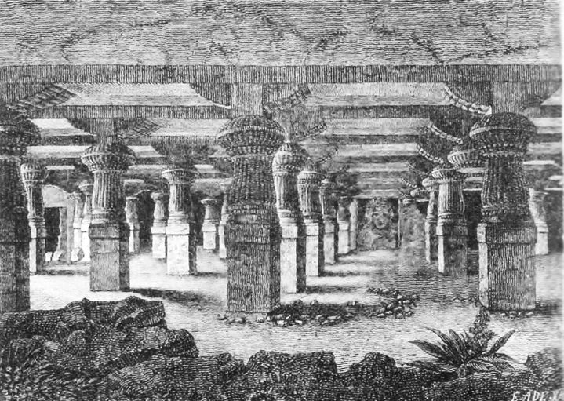
Peşterile de la Elephanta (Detaliu dintr-o lucrare din secolul al XIX-lea). O legendă spune că ele i se datorează lui Pandava, un personaj din Mahabharata, care le-ar fi cioplit

Arjuna s-a urcat imediat înapoi în carul său şi a sunat din cornul de scoică să înceapă bătălia. Optsprezece zile câmpia cea mare s-a cutremurat de strigătele războinicilor, nechezatul cailor, mugetul elefanţilor, sunetul trâmbiţelor, şuieratul săgeţilor, loviturile buzduganelor şi ţipetele muribunzilor, până când, sfătuit de Krişna, Arjuna a izbutit în cele din urmă să înfrângă armata inamică, superioară numeric.
Există mai multe versiuni ale morţii lui Krişna. Una povesteşte că ar fi fost legat de un copac, apoi chinuit şi ucis de săgeţile arcaşilor. În altele, a trăit într-o cumplită vreme de dezastre şi boli, când nimic nu părea să meargă bine pentru el. Se retrăsese în pădure şi medita sub un copac, când un vânător i-a confundat din greşeală piciorul care ieşea din spatele trunchiului cu urechile unei căprioare. Vânătorul l-a nimerit cu o săgeată. Dar toate versiunile susţin că data morţii lui Krişna e stabilită de ciclurile astronomice şi că indică sfârşitul unui mare ciclu şi începutul altuia, Kali Yuga sau Epoca Întunecată.
Începutul epocii Kali Yuga a fost şi acela al epocii în care s-au întemeiat primele mari oraşe şi întâia mare civilizaţie. Rama şi Sita, Zarathustra şi Krişna au trăit în natura sălbatică. Eroul epocii următoare va fi primul care se va confrunta cu singurătatea, alienarea şi sentimentul inutilităţii, care apar odată cu viaţa citadină.

Capitolul 15
Ghilgameş şi elixirul nemuririi

Oamenii trăiau fără legi, ca fiarele din câmpii. Apoi, într-o bună zi, a ieşit un monstru din apa care înconjura Babilonia. Fiara se numea Oannes şi avea o inteligenţă supraomenească. Oannes avea trup de peşte, dar sub capul său de peşte avea alt cap, unul ca de om, iar picioarele îi erau tot omeneşti, însă unite într-o coadă de peşte. Era în stare să vorbească la fel ca oamenii şi discuta cu locuitorii de pe ţărm, învăţându-i să deosebească feluritele seminţe ale pământului şi ce roade să culeagă. I-a învăţat scrisul şi matematica. Le-a arătat cum să folosească geometria pentru a ridica oraşe şi a întemeia temple şi le-a mai dat un cod de legi – tot ce aveau nevoie pentru viaţa citadină.
Seară de seară, Oannes se oprea din vorbit şi se întorcea în mare, pentru că era amfibian.

Acest fragment dintr-o scriere originară din străvechiul Orient Apropiat descrie întemeierea primul oraş din lume, Uruk, înălţat în jurul anului 3000 î.Hr., în regiunea care e astăzi sudul Irakului, între Basra şi Bagdad. Ne spune clar că trecerea de la societatea tribală la oraşe a fost determinată de o inteligenţă supraomenească.
Apărută mai târziu, povestea lui Ghilgameş, al patrulea rege din Uruk, tratează şi sentimentele oamenilor din vremea când se adaptau la viaţa în oraş. Epopeea s-a rătăcit în istorie mii de ani, până în 1872, când George Smith, erudit de la British Museum, a anunţat că a descifrat tăbliţele descoperite în urma săpăturilor arheologice în biblioteca ultimului rege asirian, făurite lapislazuli şi încuiate în templul lui Venus, într-o raclă de aramă…

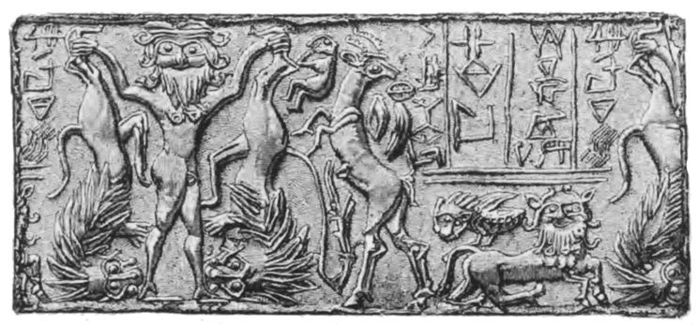
Vânător sumerian (Basorelief de pe o pecete cilindrică)

Ghilgameş era un tânăr mai puternic decât oricare altul, chipeş, şi cu piept de leu şi cu păr cârlionţat. Energia sa inepuizabilă şi marea poftă de viaţă îl mânau să plece la vânătoare, să degajeze trecătorile din munţi, să sape puţuri, să înalţe zidurile cetăţii şi să farmece femeile. Şi tot nu avea linişte. Voia să se întreacă, să lupte cu alţi tineri pentru a-şi pune la încercare puterea, dar nimeni nu se putea măsura cu el, iar asta l-a făcut să se însingureze.
Apoi, un vânător care punea capcane în pădurile din apropiere şi-a dat seama că le distrugea cineva sau ceva, umplându-i toate gropile şi ajutând vânatul să scape.
Într-o zi, lângă un ochi de apă unde veneau gazele să se adape, vânătorul a zărit un sălbatic păros ca o maimuţă bând apă, apoi plecând însoţit de ciute.
Între timp, Ghilgameş visase un prieten apărându-i în cale cu impactul unui meteorit, aşa că, atunci când vânătorul i-a spus ce văzuse, s-a gândit: „Ăsta trebuie să fie prietenul pe care îl aştept!” şi a conceput un plan pentru a-l atrage pe sălbatic la oraş.
Vânătorul s-a întors la ochiul de apă cu una din prostituatele de la templu. Au aşteptat un timp, văzând doar animale mici care beau apă de acolo, dar în a treia zi s-au întors gazelele şi vânătorul l-a văzut pe omul sălbatic împreună cu ciutele. I-a spus fetei aşa:
— Du-te la el şi dezgoleşte-ţi sânii! Ai puterea să-l îmblânzeşti pe sălbaticul ăsta!
Şi astfel, sălbaticul a văzut ce nu văzuse niciodată până atunci – o femeie goală. Ea şi-a scos mantia şi a întins-o pe jos. Au făcut dragoste şapte zile şi şapte nopţi. Apoi omul sălbatic, pe care îl chema Enkidu, a încercat să fugă iar la animale. Dar a descoperit că acum nu mai putea alerga atât de iute ca înainte şi că animalele începuseră să se teamă de el. Femeia i-a zis aşa:
— Enkidu, de ce vrei să fugi cu animalele sălbatice? Eşti frumos ca un zeu. Vino cu mine la oraş!
L-a dus mai întâi la o căsuţă, unde l-a spălat şi l-a îmbrăcat, învăţându-l şi să mănânce ca oamenii pâine şi alte feluri gătite, iar Enkidu a băut şapte urcioare de bere, după care a cântat de bucurie!
I-a povestit cum e viaţa la oraş – aglomeraţie, straie fine, clădiri mari, sărbători şi muzică. I-a spus mai multe despre tânărul rege înalt şi chipeş, Ghilgameş, dar, când i-a pomenit de purtarea lui crudă cu femeile, de cum le poseda pe fetele din oraş de parcă i s-ar fi cuvenit, Enkidu s-a hotărât să se ducă la Ghilgameş şi să-l provoace la luptă ca să-l oprească.
Mult aşteptata luptă dintre Ghilgameş şi Enkidu a avut loc în piaţa mare. Ghilgameş era mai înalt, dar Enkidu era mai îndesat şi vânjos. El i-a blocat drumul, iar zidurile şi lemnul clădirilor s-au zguduit cât s-au luptat, adică patru zile. Aveau forţe aproape egale, dar în cele din urmă Ghilgameş a reuşit să-l trântească pe Enkidu pe spate şi să-l ţintuiască la pământ.
După aceea s-au iubit ca doi fraţi. S-au îmbrăţişat şi au devenit aproape nedespărţiţi.
Însă, după o vreme, lui Enkidu a început să-i lipsească viaţa în natură. Se plângea că se simte apatic şi indolent. Spunea că braţele lui îşi pierd forţa. Ghilgameş i-a propus să plece împreună într-o aventură. Aveau să ucidă un monstru, Humbaba, care ataca trecătorii prin pădurile de cedri ale Libanului. Se spunea că faţa lui hidoasă, un labirint de creste şi cute, e urâtă ca un platou cu măruntaie. Cei doi prieteni au trecut munţii şi i-au tăiat capul monstrului.
Abia s-au întors în Uruk, că un taur uriaş a început să devasteze ţinutul, omorând trei sute de oameni. Unii ziceau că se dărâmă porţile iadului şi morţii au să iasă pe pământ să-i mănânce pe cei vii. Pe când Ghilgameş şi Enkidu se duceau să se confrunte cu Taurul Ceresc, un hău adânc li s-a căscat în faţă. Enkidu a căzut acolo, dar s-a prins de margine, apoi a sărit şi a apucat taurul de coarne. A zbierat la Ghilgameş să-i înfigă sabia între ceafă şi coarne – locul în care lovesc matadorii în zilele noastre. I-au tăiat coarnele ca să le înfigă pe zidul cetăţii lor natale.
Dar, când s-au întors la Uruk, oraşul era bântuit de ciumă. Oamenii spuneau că taurul fusese sacru pentru Enlil, regele zeilor, care acum era furios.
Enkidu s-a îmbolnăvit. Ghilgameş a plâns şi s-a rugat la căpătâiul lui. Enkidu i-a blestemat pe vânătorul care îl găsise şi pe prostituata de la templu, care îl îmblânzise şi îl deprinsese să se bucure de viaţa civilizată. Ochii au început să i se înceţoşeze. A avut un vis în care era dus pe un drum fără întoarcere spre o Casă a Cenuşii, unde oamenii mâncau şi beau cenuşă. Nu putea să-l vadă pe Ghilgameş şi credea că vechiul său prieten îl părăsise. În vis, Enkidu ţipa disperat.
Un vierme i-a ieşit din nas. Ghilgameş a scos un ţipăt. A tras un cearşaf peste faţa lui Enkidu. Prietenul lui cel iute ca o panteră nu avea să se mai mişte niciodată.
Negăsindu-şi locul, Ghilgameş şi-a sfâşiat straiele bogate cu care era îmbrăcat şi şi-a tăiat frumosul păr cârlionţat. „El era securea din mâna mea”, se tânguia el. „Era pumnalul de la brâul meu.”
A poruncit să i se facă o statuie lui Enkidu, apoi a părăsit oraşul şi a început să rătăcească prin sălbăticie. Îşi jelea amarnic prietenul, când i-a venit un gând groaznic: Dacă Enkidu putea să moară, atunci putea şi el.
Cu cât s-au lăsat mai copleşiţi de natura lor trupească, animalică, pe măsură ce experienţele şi amintirile lor despre tărâmul spiritual păleau, cu atât mai mare a devenit spaima de moarte a oamenilor. Acum Ghilgameş îşi amintea poveştile auzite despre strămoşul său care supravieţuise Potopului construindu-şi o arcă. Se zvonea că acesta nu murise, ci trăia pe un munte sacru de la Răsărit. S-a hotărât să plece în căutarea lui şi să afle secretul vieţii şi al morţii.
A străbătut sălbăticia. A ucis lei şi şi-a făcut haine din pieile lor. A intrat într-un ţinut muntos printr-un defileu îngust. În trecătoare s-a întunecat din ce în ce mai tare, până a ajuns la o câmpie intens luminată, unde copacii erau făcuţi din aur, iar fructele lor erau rubine, smaralde şi alte pietre preţioase. Dintre copaci a ieşit strămoşul lui să-l întâmpine. Ghilgameş i-a spus:
— Mă aşteptam să arăţi ciudat, dar eşti la fel ca orice om, întocmai ca mine! Voiam să te silesc să-mi dezvălui tainele tale, dar acum, că te-am întâlnit, nu pot să ridic mâna împotriva ta.
Bătrânul a zâmbit şi a început să-i spună lui Ghilgameş povestea lui.
— Într-o noapte furtunoasă, când întreaga lume mugea ca un taur, am auzit un glas şoptind prin stuful colibei mele. Spunea: „Dă jos acoperişul de stuf, dărâmă coliba şi făureşte-ţi o barcă. Renunţă la lucrurile materiale şi caută viaţa. Ia sămânţa tuturor fiinţelor şi înghesui-o pe barca ta…”
Bătrânul şi-a isprăvit povestea explicând cum a venit regele zeilor pe barcă după Potop, iar el şi soţia lui s-au plecat adânc în faţa Lui. Dumnezeu i-a atins pe frunte şi i-a binecuvântat, zicând că acum vor avea şi ei viaţă veşnică.
Apoi bătrânul a spus că avea să-i dea lui Ghilgameş acelaşi dar, însă mai întâi nu trebuia nici să se întindă, nici să doarmă şase zile şi şase nopţi.
Dar Ghilgameş era istovit de drumul peste munte, prin trecătoare, aşa că l-a doborât somnul de cum s-a aşezat. Când s-a trezit, a ştiut că nu trecuse proba.
— Şi acum ce mă fac? A stăruit el pe lângă bătrân. Moartea e peste tot în jurul meu, la fiecare pas, la fiecare răsuflare, în straiele şi velinţele mele. Mă apucă în ghearele ei.
Bătrânul l-a gonit furios să plece de unde a venit, dar apoi a intervenit soţia lui. Ea a zis aşa:
— Ghilgameş a făcut drum lung şi era fără putere când a sosit. Dă-i măcar o speranţă, ceva să ia cu el la întoarcere.
Bătrânul s-a domolit şi i-a spus unde să găsească o plantă foarte specială.
— Creşte, a explicat el, pe fundul oceanului. Are ţepi ca un rug de mure, ca un trandafir, dar, dacă te cufunzi destul de adânc şi o găseşti, apoi o aduci la suprafaţă, nu vei îmbătrâni niciodată.
Ghilgameş s-a dus pe mare, în locul unde îi spusese strămoşul lui, şi şi-a legat nişte pietre de picioare ca să-l tragă în jos, până pe fundul apei. S-a scufundat tot mai adânc, trecând prin diferite niveluri ale mării. În cele din urmă, a găsit planta şi, cu toate că i-a înţepat şi i-a zgâriat mâna, a reuşit s-o smulgă din străfundul mării. Apoi a ieşit dintre pietre şi a înotat spre suprafaţă cu toată viteza.
În timp ce zăcea istovit pe mal, gâfâind după aer, un şarpe a simţit mirosul minunat al plantei. S-a târât lângă el şi i-a luat-o. De aceea şarpele îşi leapădă pielea şi se regenerează.
Iată de ce a fost Ghilgameş osândit din ziua aceea. Dăduse greş şi nu găsise scăparea din ce năpăstuia omenirea de atâta vreme. Nu aflase nimic care să-i aline suferinţa sau să risipească întunericul ce se lăsa în jurul lui.
Ghilgameş, Regele Urukului, a avut o idee greşită. A căutat unde nu trebuia. Şi un alt locuitor al acelei cetăţi, un om cu totul altfel, avea să pună omenirea pe calea cea bună…

Capitolul 16
Avraam, părintele gândirii logice

Există o poveste în Talmud despre Avraam, când era copil – Avram, cum i se spunea pe atunci –, care, ajungând la o anumită vârstă, şi-a întrebat tatăl unde îl poate găsi pe Dumnezeu care a făcut cerul şi pământul.
— Fiul meu, făcătorul tuturor lucrurilor e aici cu noi, în casa asta.
— Atunci, arată-mi-l, te rog, tată, a spus Avram.
Tatăl său l-a dus într-o cameră secretă, unde i-a indicat doisprezece idoli mari, înconjuraţi de mulţi alţii mai mici, cu resturi de mâncare şi alte ofrande împrăştiate în faţa lor.
— Iată-i, fiule. Ei sunt zeii care au creat totul.
Avram a înşfăcat un drug de fier şi, furios pe părintele lui, a sfărâmat toate imaginile, mai puţin una:
— Ai adus păcatul asupra sufletului tău, acelaşi păcat pentru care strămoşii tăi au fost pedepsiţi cu Potopul. Tată, nu mai sluji astfel de zei, ca să nu cadă păcatul pe sufletul tău şi pe cele ale familiei tale!
Iată o serie de întrebări care vor fi unul din marile daruri făcute lumii de poporul evreu. Avraam, aşa cum a devenit mai târziu, a fost renumit în toată lumea antică pentru că a dus această nouă calitate printre oameni.
Familia lui Avraam era originară din Uruk, marea cetate cârmuită de Ghilgameş. Poate că acesta era încă în viaţă când s-a născut Avraam. Potrivit legendei iudaice, tatăl lui Avraam lucra pentru Nimrod, care se poate să fi fost succesorul lui Ghilgameş la tron. Unii chiar l-au identificat pe Ghilgameş cu Nimrod.

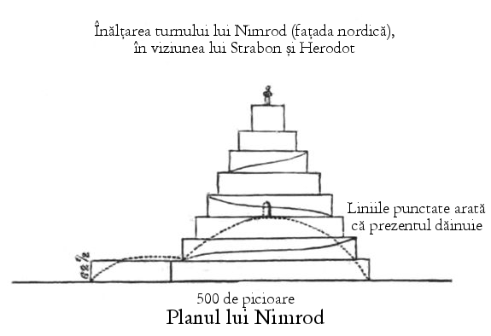
Turnul Babel (Ilustraţie din Evidence of the Truth of Christian Religion, de Rev. Alexander Keith, 1833)

Dar, dacă am compara povestea lui Ghilgameş cu cea a lui Avraam, ar fi evident că avem de-a face cu altă mentalitate.
Tradiţia spune că Avraam a fost alungat din Uruk pentru că a refuzat să muncească la construirea Turnului Babel. Turnul Babel era cel mai înalt din marile zigurate sau piramide în trepte care dominau cetatea.
Pentru fiinţele spirituale cele mai importante era din ce în ce mai greu să coboare în zbor din ceruri pe pământ. Am făcut drum lung în această istorie, de la vremurile în care Dumnezeu umbla cu Adam şi Eva prin Grădina Raiului şi senzaţia de cunoaştere, chiar nemijlocită, a faptelor zeilor, pe care o găsim în miturile greceşti. Poveştile de viaţă dinaintea Potopului ne înfăţişează o paradă sclipitoare de fapte cereşti, care începe să pălească abia în timpul semizeilor. Eroii de după Potop, ca Rama şi Krişna, se luptă cu diavolii – în legendele cu Zarathustra, cerul este întunecat de atâţia demoni –, dar îngerii de ordin superior şi zeii sunt, fără îndoială, o prezenţă constantă pentru ei.
Potrivit lui Rudolf Steiner, preoţii din Egipt şi Sumer credeau că cel mai apropiat loc din care multe fiinţe puternice de rang înalt se puteau apropia de pământ din proprie voinţă e luna. Prin urmare, luna a devenit un fel de loc de escală, iar Marea Piramidă din Egipt şi ziguratele din Sumer erau construite special pentru a atrage fiinţele cereşti de pe lună.
Piramidele antice pot fi percepute ca un strigăt puternic de suferinţă, monumente închinate unei enorme senzaţii de pierdere – pierderea marii viziuni cosmice şi a măreţului scop unificator al universului. Asta se ascunde în spatele poveştii cu Turnul Babel. Atunci când Biblia spune că, drept pedeapsă pentru că au încercat să ia cu asalt meterezele cerului, oamenii au început să vorbească limbi diferite, se subînţelege că popoarele nu mai împărtăşeau aceeaşi viziune cosmică, ci vedeau doar la mică distanţă în tărâmurile spirituale nişte forme ca umbrele, care îi lăsau pe oameni învrăjbiţi unii cu alţii şi incapabili să-şi zărească scopul comun.
Avraam a avut sentimentul pierderii, senzaţia că îi lipsea ceva. El voia să găsească o logică a acestor bâiguieli, un sens, o structură, o unitate, dar nu avea să facă apel la zigurate pentru a-şi împlini dorinţa spirituală. Va elabora noi metode pentru el însuşi şi pentru omenire.
În jurul anului 2000 î.Hr. A plecat din Uruk şi a lăsat zgârie-norii lumii antice ca să rătăcească prin deşert. Încerca să găsească un sens, un model, o unitate în toate acestea şi avea să reuşească prin intermediul unei serii de întâlniri tainice şi, în cele din urmă, al unei celebre probe, ale cărei adevărate semnificaţii s-au revelat, după cum vom vedea, într-o tradiţie mistică, secretă.
Dumnezeu i-a spus lui Avraam: „Pleacă din ţara ta şi din casa părinţilor tăi, într-o ţară pe care ţi-o voi arăta eu.” Iată prima referire la Ţara Făgăduinţei. Avraam avea 70 de ani când el, soţia lui, Sara, şi nepotul său, Lot, au pornit spre sud şi au ajuns în Canaan. Anii de foamete i-au obligat să renunţe la viaţa nomadă şi să stea o vreme în Egipt. Apoi, mai târziu, când a crescut numărul adepţilor şi al vitelor care îi urmau, Avraam şi Lot s-au despărţit.
După câtva timp, Lot a fost luat ostatic de un rege din partea locului, iar Avraam a înarmat şi a pregătit 318 adepţi ca să-şi salveze nepotul.
Avraam sărbătorea eliberarea lui Lot într-un loc numit Salem, mai târziu Ierusalim, când a avut un vizitator ciudat.
„Şi Melhisedec, regele Salemului, i-a adus pâine şi vin. Melhisedec acesta era preotul Dumnezeului celui Preaînalt. Şi a binecuvântat Melhisedec pe Avram şi a zis: Binecuvântat să fie Avram de Dumnezeu cel Preaînalt, Ziditorul cerului şi al pământului (…) Care a dat pe vrăjmaşii tăi în mâinile tale.” (Facerea, 14: 18-20)
Melhisedec înseamnă „Rege al Dreptăţii”. În Vechiul Testament există câteva referiri la Melhisedec, în Psalmi 110:4: „Tu eşti preot în veac, în felul lui Melhisedec.”
Aceste două scurte pasaje conţin tot ce are de spus Vechiul Testament despre misteriosul Melhisedec. Dar în Epistola către evrei se spune despre Iisus Hristos că este pentru totdeauna preot în felul lui Melhisedec, aluzie la Psalmul 110. Aşadar, despre Iisus se afirmă că ar fi un discipol al lui Melhisedec. Şi Pavel susţine
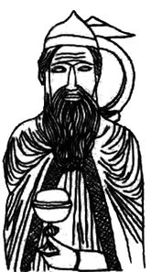
Chipul lui Melhisedec (Reprezentare de pe o statuie din catedrala de la Chartres)

despre cel din urmă că e „fără tată, fără mamă, fără spiţă de neam, neavând nici început al zilelor, nici sfârşit al vieţii, ci, asemănat fiind Fiului lui Dumnezeu, el rămâne preot pururea”. Melhisedec este, fără îndoială, un personaj extraordinar, iar pictorii şi arhitecţii au înţeles acest lucru. Avea să devină o figură foarte importantă în iconografia creştină.
Care e secretul său?
Găsim un indiciu în vechea scriere creştină Pistis Sophia, unde e numit „marele primitor al Luminii Veşnice”. Iată unul din titlurile lui Manu, Fiul Soarelui şi supravieţuitorul Potopului în tradiţia hindusă – omul pe care noi îl cunoaştem ca Noe. Conform unei tradiţii talmudice, de copil, Avraam a plecat singur să înveţe la picioarele strămoşului său Noe.
Melhisedec e Noe deghizat, păstrător şi învăţător al străvechii înţelepciuni antediluviene. Nu a murit ca orice om. Aproape contemporan cu Avraam, Ghilgameş l-a căutat prin lume, dar nu a reuşit să treacă proba la care l-a supus Noe. Căzuse pradă „somnului”, nu reuşise să pună întrebările corecte şi aspiraţiile lui fuseseră mărginite şi materialiste. Acum Noe/Melhisedec îi împărtăşea lui Avraam cunoştinţele sale despre viaţa veşnică, simbolizată de ceremonia pâinii şi vinului.
Apoi Dumnezeu i-a făcut lui Avraam o promisiune. I-a spus: „Priveşte la cer şi numără stelele, de le poţi număra. Atât de mulţi vor fi urmaşii tăi!” (Facerea, 15:5)
Ca şi călătoria lui Melhisedec, e o promisiune fără sens tainic. Dumnezeu nu vrea să spună doar că descendenţii lui Avraam vor fi la fel de numeroşi ca stelele, dar şi că vor fi rânduiţi ca stelele. Vor fi rânduiţi în douăsprezece triburi, aşa cum stelele sunt aranjate în cele douăsprezece constelaţii ale zodiacului, iar destinele lor vor fi hotărâte de mişcările îngerilor aştrilor şi planetelor, potrivit unui plan şi model unificator.

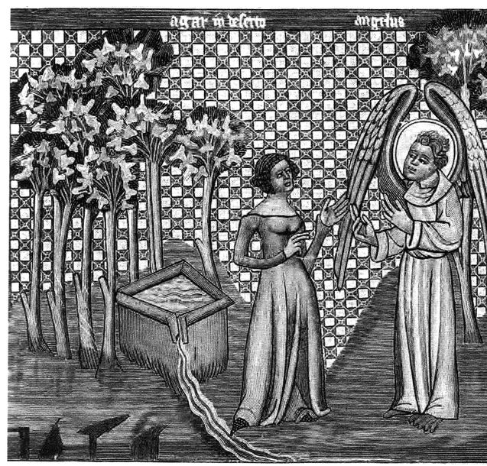
Sara i-a oferit-o lui Avraam pe roaba Hagar ca a doua soţie şi, la vârsta de 86 de ani, Avraam a devenit tată. Hagar, o sclavă egipteană, călăuzită pe calea ei de un înger, i-a purtat în pântece un fiu pe nume Ismael, din care se va trage Islamul

Dar avea să se împlinească făgăduinţa lui Dumnezeu? Părea foarte improbabil. Avraam şi Sara nu aveau copii şi erau deja foarte bătrâni.
Când a împlinit 99 de ani, Avraam a avut vizitatori şi mai misterioşi. Stătea în cortul său, la adăpost de soarele amiezii. A ridicat privirea spre soare şi a văzut trei oameni apropiindu-se. A ieşit repede din cort să-i întâmpine, a făcut o plecăciune adâncă şi le-a oferit apă să se spele pe picioare. Apoi i-a rugat să se odihnească sub un copac, iar Sarei i-a spus să facă turte şi să aducă unt, lapte şi carne ca să-i ospăteze pe musafiri.
Fără să ştie, se afla în „prezenţa îngerilor”, iar unul din ei i-a spus că Sara îi va purta curând un copil. Fiind într-un cort învecinat, Sara a râs când a auzit aşa ceva. Soţul ei avea acum 99 de ani, iar ea împlinise 90.
Alt înger l-a prevenit pe Avraam de distrugerea Sodomei şi a Gomorei, unde încă trăia nepotul lui.

Lot stătea la poarta Sodomei când a văzut nişte străini apropiindu-se. Ca şi Avraam, le-a făcut o plecăciune adâncă. I-a poftit în casă, oferindu-le apă să se spele pe picioare, şi i-a ospătat. Dar, când a venit timpul de culcare, Lot a auzit nişte oameni înconjurând casa, cerând să li se spună cine sunt străinii.

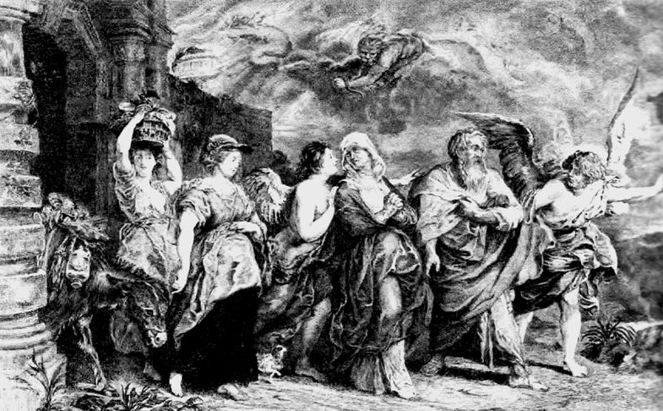
Lot şi ai săi pleacă din Sodoma
(Lucrarea maestrului Peter Paul Rubens)

Ce-i făcuse pe locuitorii Sodomei atât de suspicioşi? Se simţeau vinovaţi? Simţeau oare că a venit cineva să-i spioneze şi să-i judece? I-au cerut lui Lot să-şi scoată afară oaspeţii şi, când el a refuzat, au încercat să dărâme uşa.
Misterioşii vizitatori s-au folosit de o putere supranaturală care i-a orbit pe atacatori, iar asaltul asupra casei n-a mai avut loc.
Apoi îngerii i-au explicat lui Lot că Dumnezeu avea să distrugă oraşul şi că el trebuia să fugă de acolo înainte de revărsatul zorilor, împreună cu soţia şi fiicele sale.
Când a sosit timpul, familia tot şovăia. Îngerii le-au spus să se grăbească. I-au luat de mână pe Lot, pe soţia şi pe fiicele lui şi i-au scos din cetate, ducându-i la adăpostul unui munte.
Când a răsărit soarele, „Atunci Domnul a slobozit peste Sodoma şi Gomora ploaie de pucioasă şi foc din cer de la Domnul.” (Facerea, 19:24)
Avraam avea o sută de ani când Sara i-a născut un fiu. Femeia a spus: „Dumnezeu m-a făcut să râd, aşa că toţi care vor auzi de asta vor râde cu mine.” Şi-au botezat copilul Isaac, însemnând „cel ce râde”.
Băiatul a crescut mare, voinic şi mereu vesel. După ceva vreme, când Isaac ajunsese de 14 ani, Avraam i-a zis Sarei:
— Mâine o să-l iau cu mine.
Sara îşi iubea foarte mult fiul şi nu îi plăcea să plece de lângă ea.
— Te rog să nu-l duci prea departe şi să nu staţi prea mult.
Femeia a reuşit să zâmbească, dar în noaptea aceea nu a putut să doarmă. Când stătea trează în pat, Sara a avut o premoniţie, iar a doua zi de dimineaţă l-a strâns pe Isaac la piept, plângând încetişor:
— Băiatul meu, singurul meu copil, speranţa mea!
S-a întors apoi spre Avraam şi i-a zis:
— Să ai grijă de băiat. E atât de tânăr! Să nu-l pui să meargă în căldură.
Pe drum, Isaac a observat că tatăl lui strânge vreascuri pentru o jertfă.
— Tată, unde e mielul pentru ofrandă? L-a întrebat.
— Dumnezeul nostru te-a ales pe tine, făptură fără păcate, a răspuns Avraam, ca jertfă acceptabilă în locul unui miel.
L-a luat de umeri şi s-a uitat în ochii lui.
— Eşti fără de păcat? Este ceva rău în inima ta de care să nu ştiu eu? Dacă este, a venit timpul să-mi spui.
— Nu am… niciun regret, a spus Isaac.
După ce au mers trei zile au ajuns la muntele sfânt ales de Dumnezeu, iar Avraam a construit un altar şi a pus lemne deasupra. Fiul său l-a ajutat. Apoi Avraam l-a legat de lemne.
— Leagă-mă bine ca să nu mă zbat! I-a cerut Isaac. Spune-i mamei că am murit cu mult curaj.
Avraam s-a întors cu spatele, să nu-i vadă Isaac lacrimile din ochi.
— Şi acum iute, tată, împlineşte voia Domnului!
I se ceruse lui Avraam să-şi jertfească fiul mult iubit pe care el şi Sara îl aşteptaseră atâţia ani? Acum îngerul Domnului l-a strigat din ceruri:
— Avraam! Avraam!
— Aici sunt.
— Să nu ridici mâna asupra fiului tău şi să nu-i faci niciun rău!
Şi Avraam şi-a ridicat ochii şi a văzut un berbec care îşi prinsese coarnele în desiş. S-a dus la animal, l-a luat şi l-a ars drept ofrandă, în locul fiului său.
Iată cum se iveşte iar filonul adânc şi misterios de sensuri ce se ascunde în întreaga poveste a lui Avraam. Coarnele berbecului prins în hăţiş reprezintă ceea ce în mistica hindusă se numeşte chakra coroanei, organul pereche al vederii spirituale, care, când e deschis, le permite oamenilor să vadă în lumea spirituală şi să intre în comuniune cu zeii, îngerii şi spiritele. Avraam îşi sacrifică această capacitate. Evită formele extatice, atavice ale religiei organizate în zigurate, şi răvăşirea simţurilor, care duce la viziuni haotice. Oamenii din epoca piramidelor tânjeau după forma vizionară a conştiinţei de odinioară şi, dacă nu puteau întâlni cele mai nobile fiinţe spirituale, se mulţumeau cu cele inferioare, chiar şi cu demoni. Avraam a înţeles întru câtva că omenirea va trebui să respingă această mentalitate atavică. Dacă realitatea spirituală era mai puţin la îndemână, mai puţin omniprezentă, omul va reuşi să-şi dezvolte capacitatea de a ajunge la ea.
Legenda lui Avraam este începutul poveştii despre căutarea Ţării Făgăduinţei şi, important, aceasta este istoria dezvoltării unei noi forme de conştiinţă. În istoria sacră, conştiinţa umană nu este niciodată statică, ci continuă să evolueze, iar în Facerea şi în Ieşirea evreii sunt prezentaţi dezvoltându-şi noi facultăţi în numele întregii omeniri.
Avraam e numit uneori „părintele monoteismului” şi stă la temelia iudaismului, a creştinismului şi a islamului. E important să nu ne lăsăm în voia niciunui anacronism. Oamenii din vremea Vechiului şi Noului Testament şi cei din timpul Coranului nu erau monoteişti în sensul în care sunt unii astăzi – nu credeau într-o fiinţă divină total nediferenţiată sau în inexistenţa altor fiinţe spirituale distincte. Lumea rămăsese plină de alţi zei, îngeri, demoni şi alte spirite. Sf. Pavel recunoaşte existenţa altor zei în 1 Corinteni, 8:5: „Căci deşi sunt aşa-zişi dumnezei, fie în cer, fie pe pământ, precum şi sunt dumnezei mulţi şi domni mulţi, totuşi, pentru noi, este un singur Dumnezeu.”
Avraam a fost întemeietorul monoteismului, deoarece a intuit că există o mare Minte Cosmică la baza tuturor lucrurilor, una care planifică tot. Monoteismul nu însemna că nu există şi alţi zei sau fiinţe spirituale, ci că există un plan unificator în lume şi, foarte important, că omenirea va trebui să-şi dezvolte inteligenţa pentru a descoperi acest plan. Datorită monoteismului, omenirii avea să i se dea posibilitatea de a înţelege în întregime viaţa şi universul şi, pentru a reuşi, îşi va dezvolta facultatea gândirii susţinute, abstracte.

În drumurile lor, israeliţii treceau prin locuri aride şi neprimitoare. Foametea i-a mânat înapoi în Egipt, unde au ajuns sclavi. Traiul lor nomad a fost înlocuit cu viaţa printre monumente gigantice de piatră, obeliscuri, piramide şi temple. În ţara lui Isis şi Osiris se păstrau vechile cunoştinţe despre ceremonii. Civilizaţia egipteană era obsedată de moarte şi peisajul citadin semăna cu o vastă necropolă.
Cel mai vestit dintre israeliţi a ajuns prinţ egiptean. El şi fratele său Aaron vor concura cu magicienii egipteni la realizarea celor mai spectaculoase vrăjitorii.
Forţele materialismului i-au redus la tăcere pe marii învăţători ai lumii Zarathustra şi Krişna. Lumina mesagerilor zeului Soare a pălit şi din China s-a răspândit o nouă formă de înţelepciune, detaşată de tărâmurile spirituale. Îi învăţa pe oameni să fie prudenţi şi să-şi vadă de interesele lor materiale.
Dumnezeu şi îngerii au avut întotdeauna intenţia ca spiritele umane să cadă în ghearele materiei, dar ei cădeau prea repede şi prea departe. Oamenii nu numai că au fost treptat izolaţi de tărâmurile spirituale, dar şi unul de altul. Au apărut noi forme de cruzime.
E interesant că Iacov nu e luat de îngeri în zbor şi dus să i se arate Raiul, ca Enoh sau, mai târziu, ca Mahomed. El vede ierarhiile îngereşti
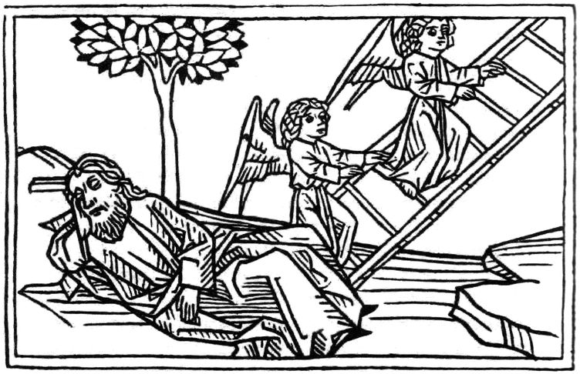
Scara lui Iacob (din Biblie, ed. Lübeck):
„Ajungând însă la un loc, a rămas să doarmă acolo căci asfinţise soarele. Şi luând una din pietrele locului aceluia şi punându-şi-o căpătâi, s-a culcat în locul acela. Şi a visat că era o scară sprijinită pe pământ, cu vârful atingea cerul, iar îngerii lui Dumnezeu se suiau şi se pogorau pe ea. (…) Eu sunt cu tine şi te voi păzi în orice cale vei merge. A doua zi dimineaţă în zori, Iacob a luat piatra pe care îşi pusese capul şi a pus-o în picioare ca pe un stâlp şi a turnat ulei deasupra ei.” (Facerea, 28:11-1)
de parcă ar fi la distanţă, iar această depărtare îi dă timpul de a se gândi la ei. Mai târziu are loc încă o întâlnire, una mai intimă: Rămânând Iacov singur, s-a luptat cineva cu dânsul până la revărsatul zorilor. „Văzând însă că nu-l poate răpune, Acela S-a atins de încheietura coapsei lui şi i-a vătămat lui Iacov încheietura coapsei, pe când se lupta cu el. Şi i-a zis: «Lasă-Mă să plec, că s-au ivit zorile!» Iacov i-a răspuns: «Nu Te las până nu mă vei binecuvânta». Şi l-a întrebat Acela: «Care îţi este numele?» Şi el a zis: «Iacov!» Zisu-i-a Acela: «De acum înainte nu-ţi va mai fi numele Iacov, ci Israel te vei numi, că te-ai luptat cu Dumnezeu şi cu oamenii şi ai ieşit biruitor! Şi a întrebat şi Iacov, zicând: «Spune-mi şi Tu numele Tău!» Iar Acela a zis: «Pentru ce întrebi de numele Meu? El e minunat!» Şi l-a binecuvântat acolo.” (Facerea, 34:24-29)
Lupta lui Iacov cu îngerul nu este o probă de putere fizică, ci una de inteligenţă. Ca la şah.
Pentru prima dată în istorie auzim de tiranie, sclavie, exploatare şi masacre. Pe zidurile templelor de la Karnak, Egipt, sunt basoreliefuri imense care glorifică atrocităţi. Cum nu mai aveau viziunea ordinelor superioare de îngeri înălţându-se spre marea Minte Cosmică, oamenii au ajuns să vadă ordinele inferioare de fiinţe spirituale ca pe cei mai mari zei. Pretindeau că una sau alta din aceste fiinţe era zeul tribului sau cetăţii lor şi, printr-o răsturnare stranie şi cumplită, Dumnezeul lui Avraam a devenit şi zeul războiului.

Capitolul 17
Moise şi zeii războiului

În planul iluziei, focul divin e mânia divină.
Rudolf Steiner

Omul are iluzia că gândurile sunt închise în cutia lui craniană, dar sunt doar reflectate acolo.
Rudolf Steiner

În viaţa lui Moise au existat intervenţii supranaturale de o amploare şi cu un caracter atât de hotărâtor, încât aproape nu au egal. Supranaturalul îl însoţeşte pe Moise la fiecare cotitură. Îngerii îl ajută să pună umărul la marea roată cosmică şi să deschidă marea poartă a universului.
Un înger i-a apărut în rugul aprins şi Moise a devenit un făcător de minuni. Când i s-a spus să întindă mâna cu toiagul, Iahve Şi-a întins mâna şi a trimis mai multe molime în Egipt, care au culminat cu moartea întâilor născuţi. Pe căi necunoscute, apele Mării Roşii s-au despărţit ca să treacă israeliţii. Dumnezeu a trimis un stâlp de fum să-i călăuzească pe aceştia ziua şi unul de foc noaptea. Când erau la ananghie, El a trimis prepeliţe şi mană cerească şi i-a spus lui Moise să lovească în stânca Horeb cu mâna ca să ţâşnească apa. Iahve a acoperit Muntele Sinai cu o perdea de fum şi foc şi i-a vorbit lui Moise acolo. Acesta, Aaron şi şaptezeci de bătrâni au văzut imaginea lui Iahve pe o pardoseală de safire. Iahve i-a dat lui Moise table din safir pe care erau scrise poruncile „cu degetul lui Dumnezeu”.
Când Moise a coborât de pe munte a doua oară, chipul îi strălucea intens, într-un fel care ne poate aminti de povestea lui Enoh. S-a făurit Chivotul, model al întregului univers, şi „splendoarea Domnului” s-a arătat în faţa tuturor copiilor lui Israel.
Dar, într-o zi, Dumnezeu l-a vestit pe Moise că nu e cel mai înţelept om de pe pământ. Moise a fost intrigat. Domnul i-a spus şi unde să-l găsească pe acel înţelept – la confluenţa a două mări.
Putem identifica acest loc ca fiind Bahrain, care înseamnă „două mări” sau „ape gemene”. Scufundătorii de pe coasta Bahrainului puteau şi pot şi astăzi să se scufunde în mare şi să
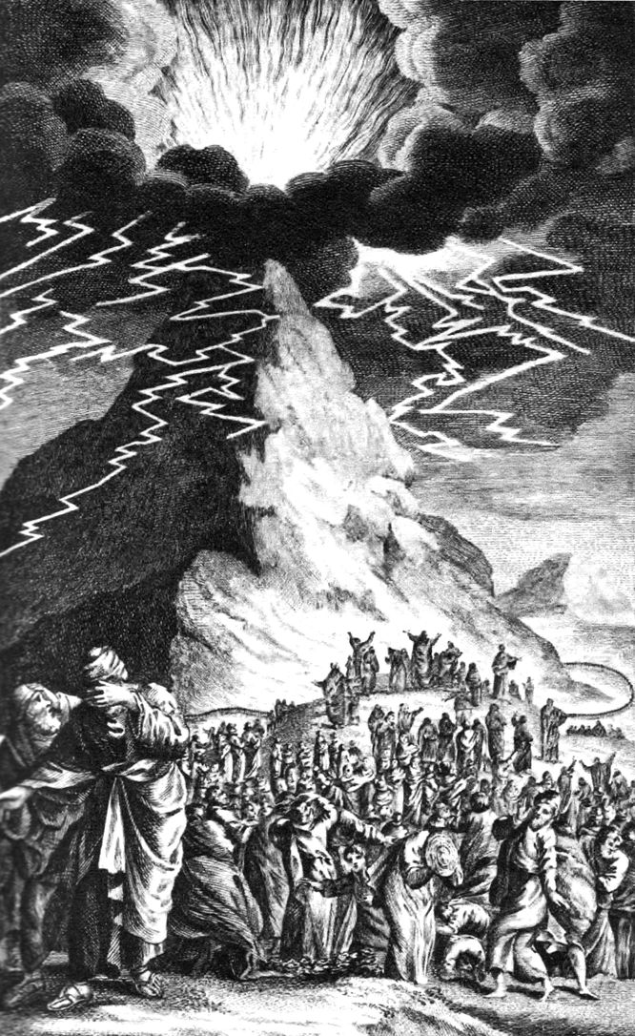
Moise şi demonstraţia de putere divină
(Detaliu dintr-o ilustraţie cuprinsă în The Christmas’s New and Complete Family Bible, 1790)
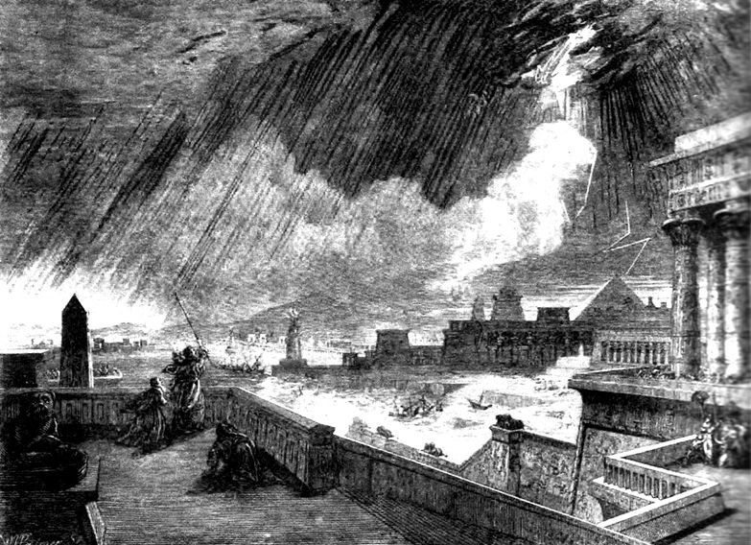
Gravură din Seventh Plague of Egypt de John Martin, 1872.

înoate în curenţi de apă dulce. Acest fenomen
misterios provocat de orificiile de pe străfundul mării prin care iese apă dulce din imense lacuri subterane e numit „izvoarele divine prin care curg paradoxurile vieţii” în comentariile asupra Coranului. În mistica islamică, apa dulce este o manifestare a spiritului care „La început…” a creat opusul spiritului, adică materia. Apa sărată, pe de altă parte, este o manifestare a materiei, iar această împreunare a contrariilor explică taina şi paradoxurile vieţii.
Ne vom întoarce la caracterul paradoxal al vieţii, însă acum îl putem lua doar ca pe un semn că povestea pe care urmează s-o auzim este una ciudată.

Moise a pornit cu slujitorul său să-l caute pe omul cel înţelept. Au mers până departe, pe ţărmul mării şi pe la amiază Moise era deja istovit. I-a spus servitorului să pregătească cina obişnuită. Iar servitorul a fost nevoit să-i destăinuie că, atunci când făcuseră popas mai devreme, lăsase în spatele unei stânci peştele pus deoparte pentru cina lor.
— Ce? L-ai uitat acolo? Trebuie să te întorci şi să-l iei.
— Nu, ciudat e că peştele, care era mort de-a binelea, nu mai este aşa. Zăcea acolo, când un val mare s-a spart de stâncă şi o picătură de apă a căzut pe el. Deodată, a înviat şi a sărit de pe stâncă în mare!
Moise a recunoscut un semn foarte important. Renaşterea miraculoasă a peştelui însemna că fuseseră aproape de confluenţa a două mări. S-au întors împreună pe unde veniseră, iar Moise s-a mirat să găsească acolo, stând pe stâncă, un bătrân cu aspect de sălbatic, bărbos şi îmbrăcat tot în verde. Părea ameninţător, furios, poate şi un pic nebun. Nu a făcut niciun gest de recunoaştere sau de bun venit.
— Pot să merg cu tine, a întrebat Moise, să mă înveţi din înţelepciunea ta superioară?
— Nu vei reuşi să te ţii după mine, a răspuns bătrânul. Şi nici nu vei înţelege nimic din ce fac sau spun – nimic!
— Îl voi ruga pe Dumnezeu să mă ajute să înţeleg, a spus Moise. Şi îţi voi da ascultare în toate cele.
— Trebuie să mă urmezi pe aici, a spus omul. Dar am o condiţie. Nu trebuie să pui întrebări, orice aş face.
Moise l-a urmat pe bătrân, care a pornit-o de-a lungul ţărmului cu o viteză surprinzătoare. După o vreme au ajuns la un port. Străinul a găsit o barcă în apă, priponită acolo. A sărit în ea şi a dat furios cu picioarele în fundul bărcii până a intrat apa înăuntru. Când s-a dat înapoi să-şi admire opera, barca s-a scufundat şi a fost curând acoperită de ape.
— Ce naiba ai făcut? A întrebat Moise. Vrei să se înece stăpânii ei?
— Ţi-ai şi uitat jurământul? L-a repezit bătrânul.
Moise şi-a cerut iertare.
Au pornit din nou amândoi şi în scurt timp Moise a văzut un tânăr venind spre ei din cealaltă direcţie. A fost uimit când l-a văzut pe bătrân scoţând pe neaşteptate de sub mantie o sabie şi înfigând-o în bărbatul acela, pe care l-a omorât.
Pe când stăteau amândoi lângă trupul plin de sânge, lui Moise i s-a tăiat răsuflarea.
— Eşti nebun? A întrebat el. Ai ucis un om nevinovat.
Bătrânul l-a ameninţat cu degetul.
— Ce ţi-am spus? Nu poţi suporta înţelepciunea lui Dumnezeu, nu? Nu poţi să-i faci faţă.
Moise a zis că, dacă avea să-i mai pună vreo întrebare bătrânului, va accepta ca drumurile lor să se despartă.
Bătrânul a pornit din nou la drum iute ca vântul şi ca gândul. Seara au ajuns într-un sat mic, izolat. Părea foarte sărac. Nimeni nu le-a ieşit în întâmpinare. Cu o energie remarcabilă, bătrânul s-a repezit la un zid ruinat şi a început să-l reclădească. Moise nu a îndrăznit să-i pună nicio întrebare. Când zidul a fost terminat, doar a comentat că bătrânul ar fi putut cere să fie plătit pentru munca lui. Bătrânul i-a spus:
— De aici drumurile noastre se despart, dar înainte să ne spunem la revedere o să-ţi explic ce am făcut astăzi. Barca e a unei familii nevoiaşe. Bogătaşii de aici rechiziţionează toate bărcile din zonă pentru război. Nu s-ar osteni să ia o luntre care necesită reparaţii. Băiatul pe care l-am ucis avea o mulţime de intenţii rele. Plănuia să-şi convertească familia la cultul demonilor. Acum părinţilor lui li se va naşte curând alt fiu, iubitor, care va fi bucuria lor toată viaţa. Zidul e al unor băieţi orfani. Tatăl lor a ascuns o comoară sub el, dar n-a mai apucat să le spună ce a făcut înainte să moară. Dacă zidul n-ar fi fost reparat, comoara ar fi ieşit la iveală în timp ce băieţii erau prea fragezi ca să se apere singuri. Acum o vor găsi la timpul potrivit.
Moise îşi ţinea capul plecat cât asculta, vrând să se concentreze şi să fie sigur că a înţeles tot. Când şi l-a ridicat, bătrânul dispăruse.
Cine este acest personaj bizar căruia i se supune puternicul Moise? Reapare sub diferite înfăţişări în cursul istoriei sacre şi îl vom întâlni din nou în curând.

În Vechiul Testament există diverse nume pentru feluritele aspecte ale lui Dumnezeu, printre care Elohim în actul Creaţiei şi Adonai sau „Domnul”. Iahve desemnează un anumit aspect al lui Dumnezeu, cel legat de ajutorul acordat omenirii pentru a-şi dezvolta capacitatea de reflecţie. În capitolul 8 am văzut că, în vremurile de mult trecute, întregul corp era simţit ca un organ al conştiinţei şi percepţiei. Aşa cum aveai o conştiinţă a creierului, aveai şi o conştiinţă a inimii, a rinichilor (care exprima dorinţa) şi aşa mai departe. Această percepţie a diferitelor sedii ale conştiinţei în corpul uman a dispărut în vremea lui Iahve, când omenirea a început să-şi făurească o „monoconştiinţă”, cu sediul în creier.
Muntele Sinai, unde i s-a arătat Dumnezeu lui Moise, este ad litteram „muntele lunii”. În termeni ezoterici, Iahve reflectă lumina soarelui prin intermediul lunii, un aranjament cosmic care face posibilă reflecţia umană.
Ştiinţa modernă şi-a dat seama cât de necesară a fost luna pentru dezvoltarea vieţii pe pământ. Satelitul răspunde de înclinaţia planetei care menţine clima în limite potrivite pentru formele de viaţă organice. Ştiinţa a început şi să măsoare ceva pe care înţelepciunea populară l-a luat întotdeauna în consideraţie – efectul fazelor lunii asupra psihicului uman. Un studiu statistic asupra fazelor lunii şi agresiunii umane efectuat în Florida de Journal of Clinical Psichiatry şi publicat în 1978 a arătat că atacurile violente şi crimele culminează în jurul fazei de lună plină. Dar ezoterismul şi filosofia mistică propun ceva fundamental – suntem în stare să gândim doar datorită aranjării soarelui şi a lunii pe cer în poziţiile lor şi a ciclurilor acestora, legate unul de altul şi de pământ. Luna reflectă în jos la noi lumina, dar şi viaţa spirituală a soarelui şi, întrucât lumina reflectată e mai slabă decât cea directă, putem lua în consideraţie influenţele spirituale care, altminteri, ne-ar orbi şi copleşi. Datorită lunii, avem capacitatea de a gândi liber şi de a lua decizii pe care îngerii, care îl văd pe Dumnezeu direct, nu o au.
A doua poruncă dintre cele date pe muntele lunii, „să nu-ţi faci chip cioplit, nici vreo înfăţişare a lucrurilor care sunt sus în ceruri”, cere încetarea gândirii în imagini, care să fie înlocuită de gândirea conceptuală şi în termeni abstracţi. După cum s-a observat mai sus, e interesant că Scripturile, deşi se spune că au fost dictate de îngeri, sunt de obicei picturale, nu conceptuale. Poate că noi suntem capabili de gândire în imagini, de care îngerii nu sunt, şi pentru această calitate au ei nevoie de noi.

Prin jurul anului 2500 î.Hr., la începutul perioadei pe care istoricii o numesc Epoca Târzie a Bronzului, Moise a pornit spre Ţara Făgăduinţei, ducând cu el noua facultate mintală în dezvoltare. A făcut prăpăd şi multe distrugeri în triburile care îi stăteau în cale. Temându-se pentru viaţa lui şi a poporului său, Regele Moabiţilor a trimis mesageri la un profet numit Balaam.
Ceea ce s-a adeverit. Dumnezeu a trimis un înger în faţa israeliţilor ca să-i alunge pe moabiţi, pe canaaneni şi celelalte neamuri băştinaşe. Anumite fragmente din relatarea biblică a înaintării israeliţilor spre Ţara Făgăduinţei nu sunt uşor de citit. Mii de israeliţi au fost masacraţi la porunca lui Dumnezeu, Atotputernicul a trimis molime şi şerpi de foc ucigaşi. Capitolul 31 din Numerii este plin de violenţă. Inspiraţi de Dumnezeu şi călăuziţi de Moise, israeliţii i-au ucis pe regii din partea locului, au luat prizonieri copii şi femei şi au dat foc la toate cetăţile. Unii comandanţi au fost dojeniţi că le-au cruţat viaţa femeilor şi li s-a ordonat să omoare toţi copiii de sex bărbătesc. Treizeci şi două de mii de fecioare au fost luate sclave.
Rainer Maria Rilke, marele poet al îngerilor din epoca modernă, s-a întrebat dacă, în cazul în care ar chema ierarhiile îngereşti, iar un înger i-ar răspunde şi l-ar lua deodată la pieptul lui, nu l-ar distruge complet? „Frumuseţea”, scria el la începutul elegiilor duineze, „nu e nimic altceva decât începutul groazei pe care abia o putem suporta.” În poezia lui Rilke, îngerii sunt intermediarii prin care ne poartă de grijă universul, dar noi nu suntem înzestraţi atât cât să-i înţelegem pe ei sau faptele lor. Focul iubirii divine poate părea o înspăimântătoare forţă distructivă.
Aşadar, când citim în Vechiul Testament despre atrocităţi, ne vine uneori greu, oameni moderni fiind, să nu-l învinuim pe Iehova, să nu-l judecăm din punct de vedere moral, aşa cum a făcut Moise cu bătrânul înţelept, dar, după cum spune o zicală arabă din Evul Mediu, să-i atribui lui Dumnezeu o moralitate umană poate fi o grosolănie antropomorfică la fel de mare ca şi să ţi-l închipui cu barbă şi fumând pipă.

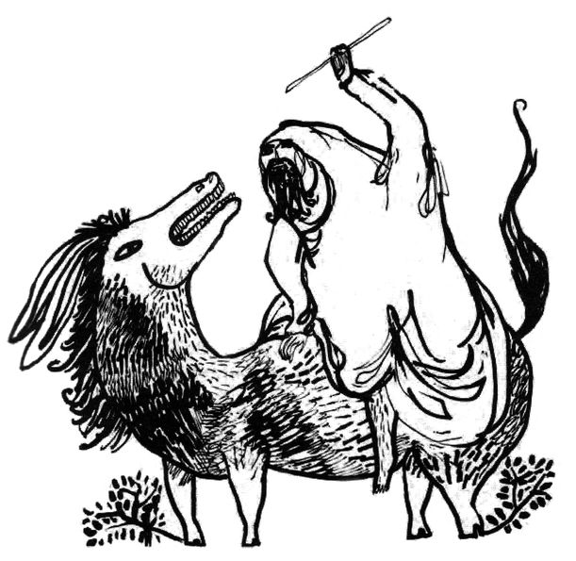
Profetul Balaam călărea pe un măgar în drum spre regele moabiţilor, dar măgarul nu a vrut să traverseze un pod.
Profetul l-a bătut pe măgar cu toiagul său până s-a întâmplat ceva extraordinar. Măgarul şi-a întors capul, s-a uitat înapoi la omul din şa şi a grăit:
— Ce ţi-am făcut de mă baţi aşa?
— Pentru că nu mă asculţi şi mi-ai făcut rău înadins.
— Mă cunoşti de o viaţă. Când nu te-am ascultat sau ţi-am făcut vreun rău înadins?
Atunci lui Balaam i s-a luat un văl de pe ochi şi a văzut brusc ce vedea măgarul. Un înger stătea în drum cu sabia ridicată să-l lovească pe Balaam. Atunci Balaam s-a aruncat la picioarele îngerului, care i-a vorbit:
— De ce ţi-ai lovit măgarul de trei ori? Măgarul tău m-a văzut şi s-a dat în lături de trei ori. Dacă n-ar fi făcut-o, te-aş fi omorât.
(Secvenţă prezentă în capitolul 22 din Numerii)
Iahve din Vechiul Testament este un zeu războinic, plin de mânie. Poate e astfel pentru că îşi apără cu îndârjire prima încercare, flăcările pâlpâitoare ale intelectului omenesc? Aceste flăcări au fost ameninţate mereu că se vor stinge, în timp ce oamenii pe care i-a ales drept creuzet îşi făceau călătoria primejdioasă.
Pe când israeliţii se apropiau de Ţara Făgăduinţei, discipolul lui Moise, Iosif, a întâlnit un străin şi l-a provocat:
— Eşti cu noi sau împotriva noastră?
— Sunt căpitan în oastea Domnului, a răspuns străinul, spunând că e Arhanghelul Mihail.
Iosif s-a prosternat în faţa lui.
— Scoate-ţi pantofii, i-a zis Mihail, căci locul pe care stai e pământ sfânt.
Călăuzit de un înger, Iosif a cucerit cetatea Ierihon, iar locuitorii ei au fost masacraţi.
Dacă fiinţele spirituale importante nu s-au manifestat în planul material frecvent ca odinioară, în Epoca Târzie a Bronzului, tot mai apăreau în momentele decisive ale istoriei. În cărţile istorice ale Vechiului Testament, îngerii nu iau parte la lupta în plan spiritual; ei participă la bătălii în care se varsă sânge: „În noaptea aceea s-a întâmplat că a ieşit îngerul Domnului şi a lovit în tabăra asirienilor o sută optzeci şi cinci de mii şi, când s-au sculat dimineaţă, iată erau peste tot numai trupuri moarte”. (4 Regi, 19:35) Dar, deşi Vechiul Testament face aluzie la îngeri intervenind în bătălie, nu ne dă impresia că asistăm la ce se petrecea acolo.

Însă, poate că citind opera lui Homer, vom avea această impresie şi vom înţelege ce trebuie să se fi întâmplat la asediul Troiei, care a avut loc, probabil, la doi ani după asediul Ierihonului.
„Sunt unele nopţi”, scrie Homer, „când nu adie nicio boare, cerul e fără nori, iar stelele răsar în toată frumuseţea lor – şi asta ne ajută să avem gânduri măreţe.” În Iliada, autorul se uită la câmpii şi vede zeii stelelor şi ai planetelor configurând evenimentele de pe pământ. Îl simţi uneori bucurându-se de forţa lui de povestitor când descrie zei exultând de propria lor putere:

„Atena şi Apollo s-au prefăcut în vulturi, s-au cocoţat într-un stejar mare, bucurându-se la vederea oştenilor de pe câmpie, dispuşi în formaţie de luptă, rând după rând, ca val după val, unduindu-se şi scânteind din ale lor coifuri înclinate, cu cozi din păr de cal, săbii lucitoare, scuturi şi lăncii din frasin, raze de bronz fulgerând pretutindeni, până în infinitul cerului. Pământul se zguduia sub tălpile oamenilor mărşăluind cu omorul în suflete…”

Homer ne duce şi jos, în iureşul bătăliei, să-i vedem pe zei luptând în primele rânduri. Descrierile ne poartă în toiul acţiunii şi vedem ce se întâmplă când – ca să folosim faimoasa expresie citată de Shakespeare – zeii „lasă slobozi câinii războiului”:

„Nimerit în coapsă de o lovitură puternică, prinţul Enea a căzut în genunchi, s-a sprijinit într-o mână, pe când întunericul s-a pogorât asupra lui ca noaptea. Atunci a apărut lângă el Afrodita, şi-a luat fiul în braţele-i albe şi l-a învelit în veşmântul ei strălucitor, aşa că lăncile în zbor se prăbuşeau zăngănind la pământ în jurul lui (…). Ares păşea ca un gigant printre ei, lovind cu mâinile lui mari, dătătoare de moarte, când lancea eroului Diomede i s-a înfipt în vintre. Zeul războiului a scos un ţipăt înspăimântător de durere, tare ca şi cum ar fi ieşit din piepturile a nouă sau zece mii de oameni, astfel că oştenii din ambele tabere au tremurat de frică. Apoi zeul s-a înălţat din nou în cer ca un vârtej de fum (…) Zeus şi-a pus zalele din aur şi şi-a înşfăcat biciul de aur, apoi, urcându-se în carul său strălucitor, a pocnit din bici să-i mâne pe cei doi mari armăsari albi cu coame de aur şi a ieşit în galop din ceruri, luând-o pe o traiectorie între pământ şi stele, şi a aruncat un fulger printre greci, împrăştiindu-i şi speriindu-i grozav, descurajându-i.”

Evoluţia conştiinţei de-a lungul istoriei a fost discutată de filosofii germani începând cu secolul al XIX-lea. (Mai târziu, vom examina extraordinara descriere făcută de Hegel evoluţiei conştiinţei în legătură cu Napoleon.) Acest mod de gândire despre evoluţia conştiinţei a primit un sprijin neaşteptat în 1977, când Julian Jaynes de la Universitatea Princeton din SUA a publicat The Origins of Consciousness in the Breakdown of the Bicameral Mind. Cartea a atras mare atenţie şi continuă să fie controversată. Jaynes a subliniat cât de uşor e să descifrezi conştiinţa modernă în operele literaturii antice cum ar fi Iliada. A argumentat că, dacă citeşti textul cu atenţie, vezi că nu există decât foarte puţină introspecţie sau deloc. În opera lui Homer, susţine el, nu există un limbaj care să descrie stările sufleteşti. Bărbaţii şi femeile nu se gândesc la ce au să facă şi iau apoi decizii. Ceea ce noi resimţim ca impulsuri interioare, ei le simţeau ca impulsuri exterioare – venind din afară. Ahile nu decide să nu-l lovească pe Agamemnon, Atena îl trage înapoi de păr.
Şi mai ciudat este, poate, faptul că nu simţeau nevoia unui spaţiu mintal personal, aşa cum ne trebuie nouă astăzi, ci doar nevoia de un spaţiu mintal comun. Aşadar, nu indivizi de sine-stătători sunt cei ce îi pe văd zeii războiului şi înţelepciunii năvălind în rândurile duşmanilor pe care îi resping, ci toată lumea de pe câmpul de luptă. Evident, asemenea fenomene s-ar putea clasifica, cum le clasifică şi Jaynes, drept „halucinaţii colective”. Asediul Troiei şi civilizaţiile complexe din Epoca Bronzului au fost conduse de astfel de halucinaţii colective.
O halucinaţie colectivă este un eveniment care nu poate avea loc în universul materialismului ştiinţific, cu excepţia unei foarte improbabile halucinaţii individuale sau ca un fenomen de isterie în masă care amăgeşte oamenii să creadă că au aceeaşi halucinaţie. În universul idealismului, pe de altă parte, apariţia unui zeu sau înger în faţa unei mulţimi e o manifestare a unei realităţi superioare. În idealism, putem împărţi un spaţiu mintal, chiar dacă este parţial sau temporar întrerupt de materie. Potrivit descrierilor contemporane, asemenea „halucinaţii colective” au dus la bătălii şi au condus societăţi complexe.

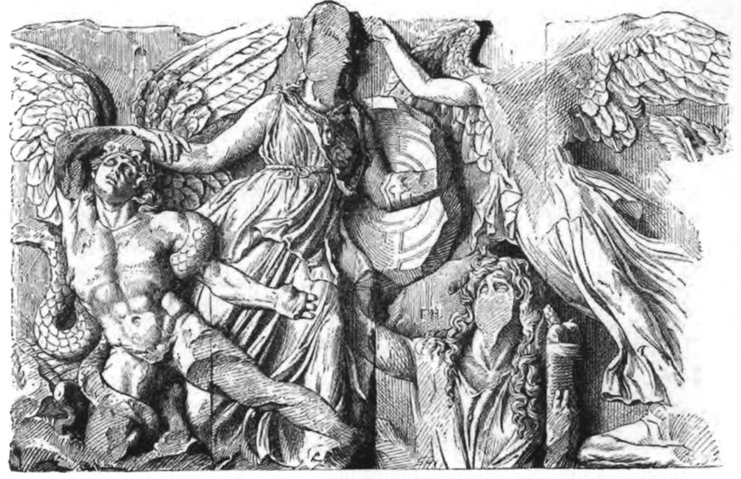
Zei greci în luptă
(Basorelief din Altarul Pergamon, Muzeul Berlinului)

Citind relatări despre experienţa umană din vremuri îndepărtate, descoperim că pe-atunci oamenii considerau lumea o arenă destinată evenimentelor supranaturale şi aveau viziuni repetate, halucinaţii colective şi alte manifestări ale supranaturalului. De fapt, literatura antică se axează neîndoielnic pe tema zeilor şi îngerilor care le apar indivizilor sau li se arată unor grupuri mai mari de oameni. Apariţia lor în faţa mulţimilor este minunată şi măreaţă, dar neaşteptată şi pentru scriitori, şi pentru contemporanii lor. Cei care au scris aceste relatări nu încearcă să ne inducă în eroare. Nici măcar nu bănuiesc că lumea poate fi altfel decât o descriu ei, aşa că nu sunt nişte farsori. Dacă a fost o amăgire, atunci, a fost una în masă, împărtăşită de întreaga omenire. Aşa era realitatea lor.

Capitolul 18
Solomon, sex şi frumuseţe

Cine este aceea care se iveşte ca zorile, frumoasă ca luna, curată ca soarele, dar cumplită ca nişte oşti sub steagurile lor?
Cântarea cântărilor, 6:10

Am văzut cum descrie Homer intervenţia zeilor în luptă în măreţul grai ce curge pe pagină.
Îi descrie pe zei acţionând şi în alte feluri. În Iliada, îi face un minunat portret lui Paris, care o răpise pe Elena, fapt soldat cu asediul de zece ani:
„Paris şi-a pus repede strălucitoarea sa armură de bronz şi a dat fuga de la casa lui până sus, pe zidurile cetăţii. Alerga prin oraş ca un armăsar scăpat din grajd, care galopează pe câmpie, victorios, către locul preferat de scăldat. Îşi dă capul pe spate, a lui coamă pe grumaji i se revarsă, şi porneşte ca din puşcă, alergând atât de iute, că picioarele abia îi ating pământul. Şi Paris a sosit aşa, impresionant în armura sa, strălucind ca soarele şi râzând, ştiind că era frumos.”
Paris şi Elena trebuiau să fie împreună pentru că erau amândoi frumoşi. El fusese într-o vizită la curtea soţului ei, Menelau. Se uitase în ochii Elenei şi îşi văzuse acolo propria soartă.
Pe-atunci, în zorii perioadei numite de istorici Epoca Fierului, şarpele Venus din corpul omenesc începuse să se agite cu o energie sexuală de nepotolit. Am văzut în capitolul 3 cum s-a alcătuit universul, în aşa fel încât oamenii să tânjească după fericire. Povestea lui Moise vorbeşte despre cum au ajuns fiinţele umane să aibă o altă mare dorinţă care să le curgă neîncetat prin vene, odată cu sângele – setea de dreptate şi de cinste.
Poveştile Elenei, a lui David şi a lui Solomon, ne arată că aceste două mari dorinţe intră în conflict.
Frumuseţea pământească nu aduce linişte, chiar dacă o persoană frumoasă pare de obicei senină şi stăpână pe ea. „Frumuseţea nu e doar un lucru misterios”, a afirmat Dostoievski, „ci şi ceva groaznic, înspăimântător.” Frumuseţea e o luptă între contradicţii, „unde Dumnezeu se bate cu diavolul şi câmpul de luptă e inima omului”. O mare frumuseţe atrage întotdeauna forţele demonice.
Trăim într-o lume paradoxală, o lume a contrariilor înhămate la acelaşi jug pentru a fi greu de deosebit. Frumuseţea ne poate face fericiţi. Scoate din străfundurile fiinţei noastre o viziune a Creaţiei aşa cum ar putea şi cum ar trebui să fie. Ne poate da un scop şi un sens în viaţă. Ne creează sentimentul că suntem acasă pe această lume. Extazul pe care îl poate prilejui frumuseţea în iubirea trupească se poate asemăna cu acela al unei experienţe mistice.
Dar, dacă ne lăsăm amăgiţi de ea, frumuseţea poate duce la prăbuşirea imperiilor.
Oamenii buni, chiar şi oamenii extraordinari, se pot purta foarte rău.
Asemenea contemporanului său Odiseu, David a ucis un gigant cu un ochi. A ajuns de tânăr primul rege care a unificat triburile stabilite în Israel într-un stat unitar. A fost un mare suveran, dar a avut şi vicii. S-a îndrăgostit de Batşeba şi i-a trimis soţul la război ca să o poată avea pe femeie pentru el.
David şi Solomon, fiul lui, au domnit, pe rând, patruzeci de ani. Solomon a înălţat templul pe care tatăl său a făgăduit să-l construiască.
Într-o noapte, Solomon a avut un vis în care Dumnezeu îl întreba ce să-i dea. Înainte să-i răspundă, s-a gândit aşa: Dacă îi cer aur, argint, nestemate şi altele de acest fel, mi le va da şi asta va fi tot. Dar, dacă îi cer înţelepciune, voi putea să dobândesc eu însumi astfel de bogăţii şi mult mai multe pe deasupra…
Aşa că i-a răspuns lui Dumnezeu astfel:
— Doamne, dă-i slujitorului tău o inimă înţelegătoare!
Când s-a trezit, a început să cutreiere pe câmpuri. A auzit ciripitul păsărilor, cântecul cocoşului, răgetele măgarului şi a descoperit că înţelege ce îşi spun vieţuitoarele.
Potrivit tradiţiei, Solomon este autorul a ceea ce teologii numesc „cărţile înţelepciunii” din Biblie, anume Pildele lui Solomon şi Ecclesiastul. Această „literatură a înţelepciunii” nu se axează în primul rând şi în principal pe chestiuni nobile, spirituale, ci vrea să le ofere oamenilor reguli practice pentru o viaţă fericită şi plină de reuşite. Asta fac proverbele din orice tradiţie când te sfătuiesc să nu te arunci cu capul înainte sau îţi spun că leneşul mai mult aleargă. O asemenea înţelepciune este mai degrabă izvorâtă din prudenţă decât din transcendenţă. În visul său, Solomon s-a purtat cu prudenţă şi s-a dovedit a fi practic chiar şi când s-a trezit. Talmudul susţine că Solomon înţelegea natura, proprietăţile copacilor şi ale plantelor şi le dădea lecţii altora „despre animale sălbatice, păsări de curte, târâtoare şi peşti” (1 Regii, 4:33). Potrivit Coranului, era în stare să supună lumea voinţei sale, inclusiv să ţină duhul (jinn) sub control.
Domnia lui Solomon a adus poporului său o prosperitate şi bogăţie nemaicunoscute până atunci. Negoţul a fost izvor de bogăţie, dar şi de noi idei. Solomon şi-a construit palatul şi apoi, după patru ani de domnie, a început să clădească Templul. O mie de lucrători au tăiat cedri şi ienuperi, au coborât buştenii din munţii Libanului şi i-au dus la Ierusalim. Alte mii de truditori au extras calcar din carierele locale şi au cioplit piatra dură în bucăţi perfect şlefuite.
Templul lui Solomon nu era atât de mare cum te-ai aştepta să fie o clădire care a rămas atât de impresionantă în memoria colectivă. Potrivit dimensiunilor pomenite în Biblie, era doar cât o bisericuţă de la ţară. Dar ce îi înfiora pe oameni era că, în Sfânta Sfintelor, în bezna de nepătruns, trăia Însuşi Dumnezeu.
Templul trebuia să-I slujească drept trup. Dumnezeu trăia în Templu aşa cum avea să trăiască mai târziu măreţul templu care era trupul fizic al lui Iisus Hristos. Asemenea templelor din Egipt şi catedralelor creştine din Europa, Templul lui Solomon era construit potrivit proporţiilor ideale ale omului – nu doar forma şi proporţiile corpului fizic, ci şi calităţile corpurilor spirituale superioare. Formele din patru, şapte şi opt părţi acţionează asupra sufletului şi spiritului nostru şi, prin ele, asupra fiziologiei. Este posibil să simţi chiar când intri într-o bisericuţă de la sat. Meşterii din generaţiile anterioare au asimilat aceste cunoştinţe spirituale de natură practică.
Martin Luther a scris despre structura triplă a Templului din Ierusalim, care ţi se revela când intrai, din vestibul, prin lungul coridor şi până la Sfânta Sfintelor. Acest lucru, spunea el, reflecta natura triplă a fiinţei umane – corpul fizic, sufletul şi spiritul. Lumina lui Dumnezeu se dezvăluia în candelabrul cu şapte lumânări din faţa altarului, în aşa fel încât razele celor şapte Gânduri ale Domnului să lucreze ca un
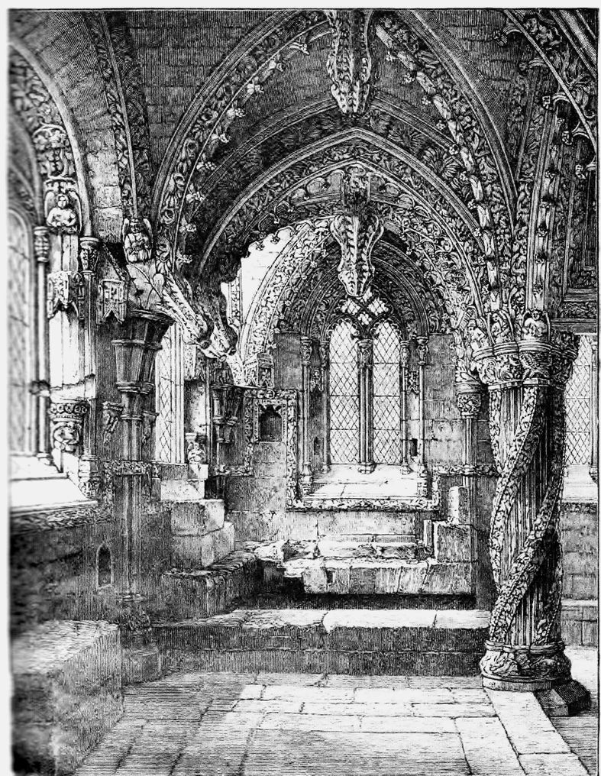
Interior şi stâlp din capela Rosslyn (Reprezentare din secolul al XIX-lea)

întreg.
Cei doi stâlpi gemeni erau fasonaţi de Hiram Abiff, maistru şi lucrător în bronz. Numiţi Jachin şi Boaz, se aflau la intrarea în Templul lui Solomon, indicând cel mai îndepărtat punct al răsăritului de soare la echinocţii. Dar mai reprezentau şi ritmuri minore, la scară umană, care se îmbină cu ritmurile cosmice ca rotiţele unui ceas – ritmurile evoluţiei umane, viaţa şi moartea, noaptea şi ziua, inspiraţia şi expiraţia.
Coloana roşie, Jachin, întruchipa absorbţia oxigenului în sânge şi totodată absorbţia influenţei spirituale, a Eului de către eu. Absorbţia influenţei spirituale avea loc nestingherită înainte ca oamenii să fi dezvoltat corpuri materiale, între încarnări, când spiritul se înalţă în lumile spirituale pentru a se împrospăta, şi se mai petrece la scară mai redusă noaptea, când spiritul se ridică deasupra corpului fizic să se odihnească peste el.
Coloana roşie e arborele vieţii, reprezentând viaţa animală pe care sângele o face posibilă. Coloana albastră e copacul cunoaşterii. Reprezintă sângele cu bioxid de carbon şi contribuţia noastră ca indivizi la evoluţia cosmică şi umană, cu gândurile şi faptele noastre din timpul vieţii, din timpul zilei şi din fiecare clipă, prin ce decidem să gândim şi să facem. Este ceea ce luăm cu noi din viaţa de după moarte, contribuţia noastră la tainicul proces alchimic care este evoluţia treptată a omenirii.
Templul lui Solomon nu era indestructibil, dar astfel se dorea să fie. Era o profeţie în piatră. În viitor, după ce lumea şi omenirea vor fi trecut prin multe stadii de evoluţie, când corpul uman va fi fost spiritualizat – potrivit procesului la care fac aluzie coloanele – şi îşi va fi redescoperit natura ideală, templul va fi indestructibil. Înţelepciunea masonică încorporată în templu sună astfel: precum piatra sculptată de meşter, împărţită cu dalta şi şublerul, aşa vor fi fiinţele umane modelate şi perfecţionate.
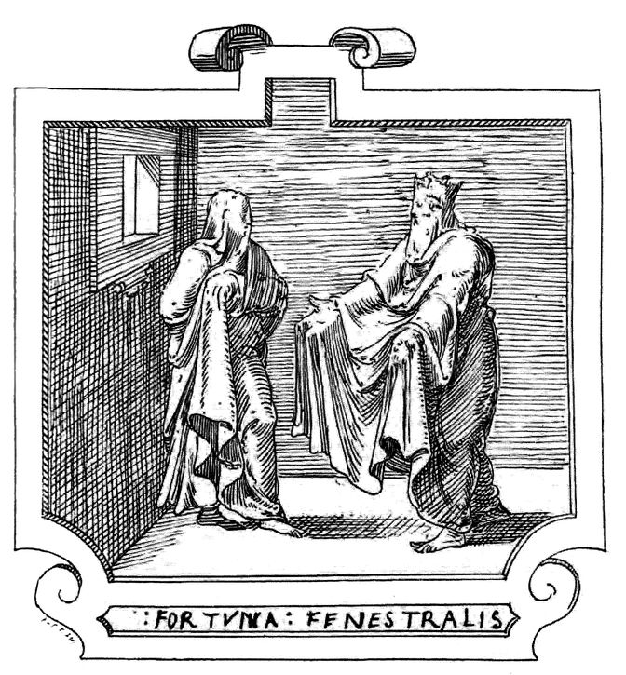
Regele e surprins de soarta cea bună, care intră pe fereastră
(Emblemă de Jean Cousin, 1568)

Faima înţelepciunii lui Solomon, bogăţia şi clădirile sale uimitoare, cu proprietăţi ciudate care făceau minuni, atrăgeau oameni de la mari depărtări.
Regina din Saba era vestită pentru frumuseţea ei. A venit la Solomon cu daruri de aur, tămâie şi mirt. Regele a aşteptat-o într-o încăpere cu pereţi, tavan şi podeau din oglinzi, iar ea, când l-a văzut prima oară, a crezut că stă pe apă.
Saba s-a sfiit să păşească pe sticla aceea. Avea un secret pe care l-ar fi dezvăluit podeaua de oglindă – degetele ei de la picioare erau unite, ca labele unei gâşte.
Monarhul i-a făcut semn să înainteze. Acum a văzut regina că trebuia să treacă o apă ca să ajungă la Solomon, dar, când era cât pe ce să păşească pe un pod, a şovăit. A rămas nemişcată o vreme. A avut o premoniţie şi a vrut să aştepte până va fi sigură că a înţeles corect. După un moment şi-a dat seama că era ce i se spusese: într-o zi, un zeu va fi răstignit pe bucata aceea de lemn.
Aşa că a făcut un pas în lături, evitând să pună piciorul pe pod şi trecând prin apă. Când a ieşit pe malul celălalt, a fost în culmea fericirii că picioarele i se vindecaseră.
Solomon i-a venit în întâmpinare.
Solomon şi Saba erau atraşi unul de altul.
— Neagră sunt, spunea regina. Iubitul meu e numai al meu şi eu sunt a lui: mă ospătează printre crini.
Îl tachina cu cimilituri. I-a dat un smarald cu un orificiu oval în mijloc şi i-a spus să treacă un fir prin el. Solomon a pus un vierme de mătase să se târască prin gaură, cu un fir de mătase după el.

Mai e o întorsătură în povestea lui Solomon şi a reginei din Saba. Astfel, săpăm în straturile mai adânci ale psihicului uman, găsind componente ale zbuciumului sufletesc…
Saba a întâlnit pe altcineva, un alt suflet pereche. Pe arhitectul tocmit de Solomon să-i proiecteze templul şi să supravegheze lucrările de construcţie îl chema Hiram Abiff. Ca regină a Sabei, femeia o venera pe Venus sub numele de Astarte. Fiind fenician, Hiram se închina şi el la Astarte, aşa că a construit templul astfel ca uneori lumina lui Venus ce răsărea să strălucească prin lucarne în Sfânta Sfintelor. Şi astăzi templele masonice se zidesc cu aceeaşi orientare şi, când apare în frăţie un candidat la iniţiere, răsăritul stelei în cinci colţuri a lui Venus îi atrage atenţia.
Templul era aproape terminat şi, vizitându-l, Saba l-a rugat pe Solomon să-l aducă în faţa ei pe omul care făcuse minunăţia. Regele a şovăit, dar ea a stăruit. Când l-au chemat, Hiram i-a aruncat reginei o privire ce i-a pătruns drept în inimă. Solomon a observat privirea şi a văzut-o pe regină lăsând ochii în pământ şi păstrându-şi gândurile pentru ea.
Apoi l-a întrebat pe Solomon dacă îi poate vedea şi pe constructori.
— Imposibil! A spus Solomon.
I-a explicat că sunt împrăştiaţi prin toată clădirea şi mult prea ocupaţi. Dar Hiram a sărit pe o piatră, ţinând în sus crucea tau, şi imediat sute de oameni au apărut în faţa lor.
Solomon ştia că Hiram are de gând să-şi dezvelească cea mai mare minunăţie arhitecturală şi alchimică, marea de metal topit. Ştiind şi că regina urma să fie prezentă la dezvelire, monarhul a desemnat trei ucenici să lucreze la proiect. Avea motive întemeiate să creadă că cei trei sunt nepricepuţi şi au să strice demonstraţia. În ziua în care urma să se toarne metalul topit şi apa în formă, Solomon, regina din Saba şi mulţi nobili s-au strâns să vadă ce se va întâmpla. Cum ucenicii au pus apa şi metalul topit în cantităţi greşite, turnarea a fost un dezastru şi un nor de abur fierbinte a învăluit spectatorii.
Hiram s-a simţit umilit. Reputaţia lui era distrusă. Dar în noaptea aceea a avut viziunea unui înger care i-a dăruit un ciocan şi un triunghi de aur. Când s-a trezit, a găsit obiectele respective lângă el şi a înţeles că trebuia să poarte triunghiul la gât. Pe triunghi era scris un cuvânt şi a priceput că era numele tainic al lui Dumnezeu. Dacă era pronunţat perfect, cuvântul avea să întoarcă omenirea la starea de perfecţiune de care se bucurase înainte de Cădere.
Din nou optimist, Hiram Abiff s-a apucat de treabă. Voi să mai facă o încercare de a realiza marea de metal topit, de data asta folosind însă ciocanul primit în vis.
Într-o bună zi, când înaintase mult cu lucrarea şi era aproape gata, a întâlnit-o pe regina din Saba într-o curte interioară a palatului. Şi-au mărturisit iubirea şi au făcut în taină planuri să părăsească regatul. Aveau să se vadă din nou într-un loc ferit.
Solomon nu le-a poruncit făţiş celor trei ucenici să-l omoare pe Hiram. Doar s-a întrebat cu voce tare cine avea să-l scape de pacoste.
Şi în seara aceea ucenicii l-au atacat pe Hiram, cerându-i să le spună secretele unui meşter zidar.
— Secretele sau viaţa! Au zbierat ei.
— Viaţa mi-o puteţi lua, dar cinstea niciodată! A răspuns el înainte ca unul din cei trei ticăloşi să-l doboare cu o singură lovitură în cap.
Chiar înainte să-şi dea sufletul, Hiram a reuşit să arunce triunghiul de aur într-un puţ. Şi aşa a ajuns să se piardă Cuvântul. După cum vom vedea, căutarea Cuvântului este, ca şi căutarea Graalului, strâns legată de misterele psihologiei umane.
Pentru cei ce au scris Vechiul Testament, semnificaţia lui Venus nu este, poate, prea evidentă. Dar în Psalmul 19 descrierea soarelui ce iese din odaia lui ca un mire se bazează pe un vechi fragment canaanean, unde se înfăţişează uniunea sacră a Soarelui cu Venus. Poate mai interesantă şi mai importantă este, aşa cum a evidenţiat autorul Robert Lomas, frecvenţa numărului 40 – numărul de ani din ciclul lui Venus – în partea istorică a Vechiului Testament. De exemplu, israeliţii au rătăcit prin deşert 40 de ani, Saul a domnit 40 de ani, David tot 40, Solomon asemenea. Din 1 Regi, 6:1 aflăm că Templul din Ierusalim a fost construit la 480 de ani (12 cicluri ale lui Venus) după fuga din Egipt. Istoricul Iosif Flavius a consemnat tradiţia potrivit căreia Solomon a început să înalţe templul la 1440 de ani (36 cicluri ale lui Venus) după Potop. Această frecvenţă este, categoric, semnificativă. Fie scriitorii cunoşteau tradiţia că mişcările lui Venus exercită o influenţă hotărâtoare asupra istoriei şi au măsluit datele ca să se potrivească, fie Venus chiar are o asemenea influenţă şi autorii Bibliei au consemnat corect evenimentele istorice.

Capitolul 19
Ilie între lumi

Trei apostoli îl însoţesc pe Iisus sus pe munte. Deodată, îl văd pe Iisus în ceruri. Străluceşte. „Transfigurat.”
Moise şi Ilie sunt în ceruri lângă el, iar el vorbeşte cu ei, dar apostolii nu aud ce le spune.
Transfigurarea este spiritualizarea trupului, despre care am discutat la învăţăturile mistice din toate religiile lumii. Ea va avea loc într-o perioadă când toate corpurile umane vor fi fost spiritualizate în acelaşi fel. Moise şi Ilie sunt lângă Iisus datorită rolului important pe care îl joacă în acest proces.
Moise era aproape asemenea unui zeu, un zeu al fulgerelor, şi a fost martorul unora dintre cele mai spectaculoase intervenţii supranaturale din istorie. Ilie a fost tot un zeu al fulgerelor. Clocotind de o furie îndreptăţită, şi el a abătut focul din ceruri spre a-i ucide pe duşmanii lui Israel. Părea să trăiască tot timpul în furtună şi triburile slave din Europa de Est credeau că este aceeaşi divinitate pe care strămoşii lor o venerau sub numele de Perun, zeul tunetelor şi al fulgerelor.
Şi, ca orice divinitate, Ilie nu era o prezenţă permanentă. Venea şi pleca imprevizibil şi misterios.

Ilie şi-a făcut prima apariţie în timpul domniei lui Ahab, regele Israelului. Ahab era un monarh prosper, care adusese bogăţie poporului său şi îi organizase o armată. Îl învinsese pe un rege vecin într-o bătălie şi se căsătorise, din raţiuni politice, cu Izabela, fiica suveranului din Tir. Ea îl venera pe Baal, marele spirit al lui Saturn. În termeni iudeo-creştini, acesta e Satana. Izabela l-a convins pe Ahab să zidească un templu închinat lui Baal, iar adepţii ei au început să-i persecute pe cei rămaşi credincioşi Dumnezeului lui Moise.
Atunci a apărut Ilie la Curte să-l mustre pe rege. Avea părul lung şi neîngrijit, o haină neagră şi ponosită şi o centură de piele. Ahab şi-a bătut joc de acest om care părea un vagabond, iar Ilie i-a plătit-o, blestemând ţinutul: „Să nu mai fie nici rouă, nici ploaie în următorii ani, dacă nu poruncesc eu…”
Avraam şi Ilie au fost lideri politici ai poporului lor, dar şi liderii spirituali. Pe vremea lui Ilie, israeliţii se stabiliseră în Ţara Făgăduinţei, trecând printr-o perioadă de tranziţie. Regele era politician prin natura lucrurilor. Ahab se compromisese. Ilie a venit la curtea lui, fiind primul profet iudeu care a dat glas mâniei faţă de conducătorii care se îndepărtau de idealurile spirituale. Astfel de profeţi erau oameni aspri. Ca şi Zarathustra, spuneau ce nu voiau să audă cei de la putere.
Ilie a dispărut la fel de brusc cum a şi apărut. Ştia că trebuie să se ascundă, dacă ţine la viaţa lui. Într-o ţară pustiită de secetă din cauza blestemului său, era o figură solitară, chiar retrasă. Părea să trăiască într-o stare vizionară, să-şi ducă viaţa între lumi.
Într-o zi, străbătând deşertul pârjolit, a ajuns la un pârâu, unde corbii i-au adus pâine şi carne.
Apoi a pornit mai departe. A strigat o bătrână care aduna vreascuri, rugând-o să-i aducă o cană cu apă. Când a văzut că ea pleacă, a strigat-o din nou, cerându-i să-i aducă şi ceva de mâncare. Ea i-a explicat că mai are doar o mână de făină într-un butoi şi un vas mic cu ulei şi că are nevoie de ele, căci ea şi fiul ei mor de foame. Ilie i-a spus că, dacă face o turtă din făină şi îi dă o bucăţică, ea şi fiul ei nu vor mai duce lipsă de nimic. Femeia a făcut cum i s-a cerut, iar butoiul a părut un rezervor inepuizabil de făină şi vasul se umplea cu ulei ca prin minune, pe măsură ce se golea.
Dar băiatul era din ce în ce mai slăbit şi după un timp a murit. Femeia i-a spus lui Ilie:
— Ai venit să-mi ucizi fiul?
Ilie a dus trupul fără viaţă în pod, locul în care stătuse şi el un timp, şi l-a pus pe pat. L-au vegheat acolo trei zile şi trei nopţi. Undeva, în străfundurile băiatului, mai era o scânteie de viaţă…
… A simţit că-l zgâlţâie cineva să-l trezească. Stătea pe fundul unei corăbii aruncate de colo-colo de valurile oceanului. Membrii echipajului îl scuturau să se trezească, fiind şi ei cu privirile rătăcite şi morţi de frică. Vorbeau o limbă necunoscută, dar a înţeles că sperau să le explice el ce provocase furtuna şi ce puteau face ei ca să se domolească. L-au întrebat furioşi dacă sunt cumva pedepsiţi din cauza lui. Săvârşise el oare un mare păcat care le aducea nenorocirea?
Flăcăul le-a spus marinarilor să-l arunce peste bord. A simţit valurile închizându-se peste el, întunericul adâncurilor înconjurându-l şi alge înfăşurându-i-se în jurul capului. Deodată a apărut însă o balenă uriaşă deasupra lui şi l-a înghiţit, iar el a rămas trei zile şi trei nopţi în pântecele ei, până i s-a făcut inima cât un purice şi a strigat după Dumnezeu…
Când s-a trezit în pod, un bătrân cu părul lung, îmbrăcat într-un veşmânt păros, stătea aplecat deasupra lui şi-l cerceta cu privirea.
Ce a gândit băiatul când a fost readus la viaţă, la lumina soarelui şi în lumea de pe pământ? Ilie era un om fioros, imprevizibil, dar copiii intuiau că e bun la suflet. În casele evreilor, la începutul Paştelui, a cincea cupă îi e rezervată lui Ilie la masa festivă tradiţională, numită Seder. Uşa dinspre stradă e deschisă, Ilie e poftit înăuntru şi copiii se pot uita după o undă la suprafaţa vinului din cupă, semn al prezenţei profetului.
Băiatul din pod avea să crească şi să ajungă profet. Tradiţia mistică dezvăluie identitatea lui tainică. Era Iona, vestit pentru povestea lui cu balena şi pentru felul cum revenise din împărăţia morţilor.
Între timp, seceta de pe pământul Israelului făcea din ce în ce mai multe victime. Vitele şi caii mureau şi oamenii sufereau amarnic. După doi ani regele Ahab a trimis soldaţi să-l caute pe ciudatul care prezisese seceta. În cele din urmă, după îndelungi căutări, Ilie a fost găsit şi înduplecat să vină la Curte.
— Tu eşti cel care a abătut năpasta asupra Israelului? A vrut regele să ştie.
Ilie i-a spus că nenorocirea s-a întâmplat pentru că el, monarhul, i se închinase lui Baal. Apoi i-a provocat pe preoţii lui Baal la o întrecere în vârful Muntelui Carmel pentru a arăta deosebirea dintre zeul lor şi Dumnezeul Israelului.
Din zori şi până-n seară, patru sute cincizeci de preoţi ai lui Baal şi-au invocat zeul şi l-au rugat să aprindă lemnele sub taurul pentru ofrandă. Au psalmodiat şi s-au flagelat ca să ude cu sângele lor jertfa, dar tot în van. Apoi Ilie a făcut şi el un altar şi s-a rugat, iar focul a venit imediat din ceruri, aprinzând o pălălaie sub jertfa lui. Cerul s-a întunecat, s-a auzit un tunet şi ploaia a început să cadă pe pământul pârjolit.
— Scoală-te! I-a zis profetul lui Ahab. Bea şi mănâncă, căci plouă din belşug.
A fost multă veselie în capitală, dar Ilie a ştiut a doua oară că trebuie să fugă şi să se ascundă. Izabela, preoteasa lui Baal, sigur avea să încerce să-l omoare.
Fugind prin pustie, s-a aşezat în cele din urmă la umbra unui ienupăr. I-a spus lui Dumnezeu că se săturase, că voia să moară. Frânt de oboseală, a adormit. Un înger l-a atins şi i-a poruncit să se trezească şi să mănânce, fiindcă îl aşteaptă un drum îngrozitor.
Ilie a umblat prin deşert patruzeci de zile şi patruzeci nopţi. S-a dus la muntele unde Moise îl auzise pe Dumnezeu vorbindu-i dintr-un rug aprins. Oare Domnul îi va grăi şi lui cu aceeaşi claritate cu care i se adresase lui Moise?
Ilie se adăpostise într-o peşteră de pe un povârniş al muntelui, când a început să bată un vânt puternic, care parcă avea să despice pământul. Bolovani au început să cadă lângă intrarea în peşteră.
Dar el ştia că Dumnezeu nu era în acel vânt.
După aceea întregul munte a fost zguduit de un cutremur, dar el a ştiut că nu asta era ce sperase. Dumnezeu nu era în cutremur.
Apoi o perdea de foc a apărut la intrarea în peşteră, dar Ilie a ştiut şi de această dată că Domnul nu era în acele flăcări. Rugurile din faţa peşterii ardeau, dar Dumnezeu nu era nici în rugurile aprinse, aşa cum fusese pentru Moise.
Lui Ilie i-a căzut faţa şi s-a înfăşurat în mantie. Atunci a auzit un glas calm şi firav venind dinlăuntrul său şi întrebând: „Ce faci aici, Ilie?” A recunoscut glasul lui Dumnezeu, care i-a poruncit să-şi continue misiunea şi să-şi aleagă un urmaş.
Mai târziu a trecut pe lângă un om care îşi ara câmpul cu un plug tras de boi şi care s-a oprit din muncă să-l urmeze pe Ilie. Era urmaşul său, Elisei.
Povestea despre glasul „calm şi firav” vorbeşte despre unul dintre momentele de răscruce din istoria omenirii. Am văzut în capitolele precedente că, în varianta religioasă a istoriei, aceea conformă viziunii idealiste, formarea lumii fizice a mers mână-n mână cu alcătuirea treptată a unei conştiinţe umane distincte. Am observat în asediul Troiei descris de Homer şi în povestea biblică a despărţirii apelor din Marea Moartă că divinul lucra „acolo”. Acum, odată cu Ilie, sfera de acţiune a divinului s-a mutat în sufletul omului.
Focul care aprinsese rugul, înţelegea el acum, era şi o scânteie înlăuntrul său, aprinsă în peştera din craniul său.
Ilie era vestitorul unor zori lăuntrici.
Nici Noe, nici Enoh şi nici Ilie n-au murit ca toţi oamenii. Asemenea lui Enoh, s-a retras în creierii munţilor şi a fost dus în ceruri într-un car de foc, tras de armăsari în flăcări. L-a văzut doar Elisei, cel pe care îl alesese drept succesor şi asupra căruia a lăsat să-i cadă mantia.
Biblia ne povesteşte că la câţiva ani de la moartea lui Ilie regele a primit o scrisoare în care cineva îl dojenea şi prezicea năpasta. Nu e o greşeală de tipar, cum au speculat unii, ci confirmarea faptului că moartea fizică a lui Ilie nu i-a redus – şi nu-i reduce – capacitatea de a se manifesta pe lumea aceasta. Se spune că, din patru bătăi de aripi, el poate traversa suprafaţa lumii pentru că este un înger. Tora susţine că arată uneori ca un om obişnuit, alteori ia înfăţişarea unui arab sau a unui călăreţ ori apare în chip de demnitar al curţii sau chiar de prostituată.
În tradiţia ebraică, Ilie s-a arătat ca să-i pregătească pe mulţi mari învăţători, iar unii afirmă că, în tradiţiile arabe, sfântul apare ca un bătrân tulburător, Khdir, Omul Verde, care l-a luat pe Moise într-o călătorie înfricoşătoare.
Aceasta nu este ultima dată când îl vom întâlni.

Armata asiriană părea mereu pe punctul de a cotropi Israelul, dar a eşuat în repetate rânduri. Regelui asirian i se părea că duşmanii lui ştiau întotdeauna dinainte unde avea să-şi desfăşoare forţele. Era ca şi cum inamicul ar fi auzit fără să vrea ce spune el în intimitatea dormitorului. Bănuind că era vorba despre o intervenţie a supranaturalului, a trimis o iscoadă să găsească locul în care se afla vestitul profet Elisei. Apoi a pus o armată numeroasă să meargă la cetatea din vârful dealului, unde stătea acesta.
Aşa s-a întâmplat că într-o dimineaţă, când s-au trezit, Elisei şi tânărul lui servitor s-au uitat în jos şi au văzut oraşul şi dealul împresurate de oastea asiriană. Slujitorul s-a îngrozit.
— Stăpâne, ce ne facem acum?
— Nu te teme! I-a zis Elisei. Avem mai mult de partea noastră aici sus decât au ei acolo jos.
Apoi s-a rugat, spunând: Rogu-te, Doamne, deschide-i ochii să vadă.
Tânărul s-a uitat din nou şi a văzut oşti imense de îngeri în care de foc, dispuse în jurul lor să-i apere.
Ochii soldaţilor de la poalele dealului nu vedeau nimic în dimineaţa aceea, aşa că Elisei şi slujitorul său au trecut printre ei nevătămaţi.
În timpul robiei la asirieni, în jurul anului 700 î.Hr., un bătrân pe nume Tobit rămăsese orb. Cartea lui Tobit povesteşte că şi-a trimis fiul, pe Tobias, într-o călătorie ca să aducă nişte bani pe care îi lăsase în grija unui prieten. Tobias şi-a luat ca tovarăş de drum un om numit

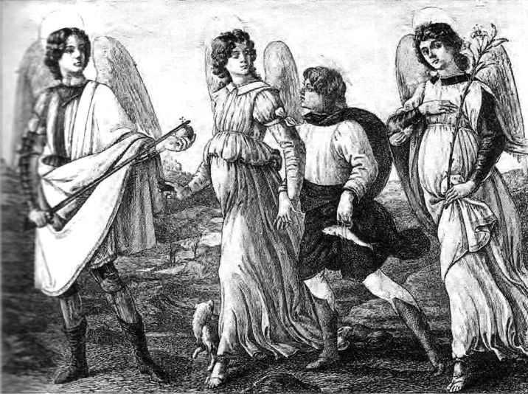
Gravură din Tobias şi îngerul de Antonio del Pollaiolo.
Azaria, Arhanghelul Rafael deghizat. La întoarcerea la Tobit şi la nevasta lui, Ana, care îi aşteptau cu nerăbdare, Rafael i-a dat lui Tobias puterea de a vindeca ochii orbi ai tatălui său. Îngerii întruchipează grija universului faţă de noi; în folclorul evreiesc de odinioară, Rafael l-a învăţat pe Noe arta şi ştiinţa de a tămădui cu ajutorul plantelor
Oricum, în scurtă vreme, întregul Israel a fost împresurat din toate părţile. Cât timp a rămas în viaţă, simpla prezenţă a lui Elisei a fost de-ajuns să ţină inamicul la distanţă, dar în ziua înmormântării sale Israelul a fost cotropit.

Această poveste din Vechiul Testament îi arată pe îngeri intervenind în treburile oamenilor, atât în mari evenimente de masă, ca Exodul, cât şi mai târziu, în perioada exilului şi a stabilirii pe alte meleaguri.
Îngerii trec la acţiune în viaţa oamenilor importanţi ca Ilie, Iona, Elisei şi Daniel, dar şi în vieţile celor umili, ca Tobit, Ana şi Tobias.
Vom vedea mai târziu dovezi că ambele lucruri sunt la fel de adevărate şi astăzi.

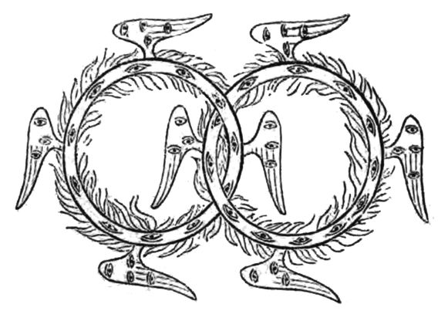
Roţi semeţe, cu douã aripi
(din Christian Iconography de Adolphe Napoleon, 1843)

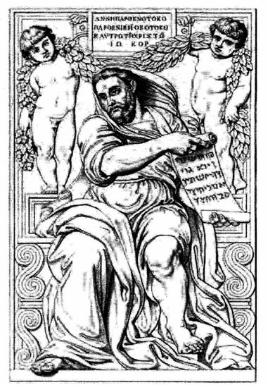
Profetul Isaia. Detaliu din Capela Sixtină, pictată de Michelangelo. Serafimii sunt de obicei zugrăviţi ca îngeri cu şase aripi, aşa cum apar în Isaia, 6: 1-7: „Am văzut pe Domnul stând pe un scaun înalt şi măreţ şi poalele hainelor Lui umpleau templul. Serafimi stăteau înaintea Lui: şi fiecare avea şase aripi; cu două îşi acopereau faţa, cu două îşi acopereau picioarele şi cu două zburau. Şi strigau unul la altul şi ziceau: „Sfânt, sfânt, de trei ori sfânt, este Domnul oştirilor! Tot pământul este plin de mărirea Lui! Şi se zguduiau uşorii uşii de glasul care răsuna, şi Casa s-a umplut de fum. Atunci am zis: „Vai de mine! Sunt pierdut, căci sunt un om cu buze necurate şi locuiesc în mijlocul unui popor tot cu buze necurate, şi am văzut cu ochii mei pe Împăratul, Domnul oştirilor!”

Capitolul 20
Povestea lui Buddha

Lui Jorge Luis Borges, scriitor, eseist şi poet argentinian, i-a plăcut povestea următoare, istorisită de Buddha.
Un om a fost rănit în bătălie. Zăcea în agonie pe câmpul de luptă, cu o săgeată înfiptă în şold. Prietenii şi ocrotitorii săi aveau grijă de el. Toţi ştiau că săgeata trebuie scoasă, ca să nu moară, dar era riscant şi rănitului îi era teamă. Avea dureri din ce în ce mai mari şi dorea să o facă bine cineva sau, mai exact, voia să fie sigur că cineva o să facă treaba perfect. Aşa că a întrebat de unde e săgeata.
— Din ce e făcută? A continuat el. Cât e de lungă? Cine a fost arcaşul? Din ce castă e?
În timp ce punea întrebări şi prietenii încercau să răspundă, omul a leşinat şi apoi a murit.
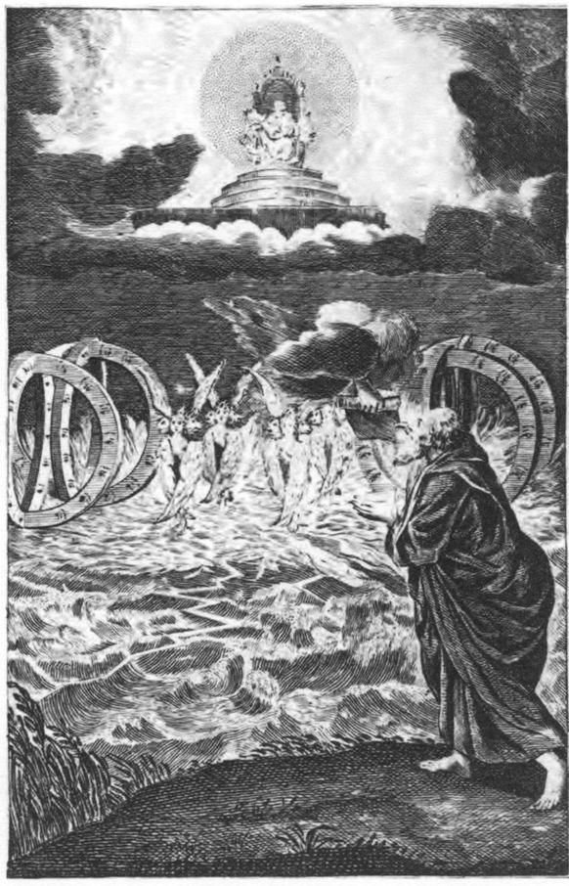
Iezechiel vede heruvimii „M-am uitat şi iată că a venit de la miazănoapte un vânt năprasnic, un nor gros şi un snop de foc (…) în mijlocul norului se mai vedeau patru făpturi vii a căror înfăţişare avea o asemănare omenească. Cât despre chipul feţelor lor era aşa: înainte, toate aveau o faţă de om; la dreapta lor, toate patru aveau câte o faţă de leu; la stânga lor, toate patru aveau câte o faţă de bou; iar înapoi, toate patru aveau câte o faţă de vultur (…) Şi când mergeau făpturile vii, mergeau şi roţile pe lângă ele: şi când se ridicau făpturile vii de la pământ, se ridicau şi roţile.” (Iezechiel, 1:4-10). Cei patru heruvimi sunt îngerii constelaţiilor din cele patru puncte cardinale: Vărsătorul, Leul, Taurul şi Scorpionul, care lucrează împreună să ordoneze materia şi să marcheze cele patru momente cruciale din an (Gravură din Biblia lui Matthew Merian, 1630)

Buddha le spunea această poveste discipolilor săi.
— O să vă învăţ să scoateţi săgeata, le-a zis el.
— Dar ce e săgeata? Au întrebat ei.
— Săgeata e universul.
Ca şi Frumoasa din pădurea adormită, aceasta este o poveste care întoarce lumea pe dos. Noi credem că lumea ne ţine şi susţine, dar, potrivit lui Buddha, lumea de fapt ne omoară. E posibil să cădem în capcană şi să credem ea că este tot ce există. Punem întrebările greşit şi ne rătăcim într-un labirint de gânduri negre.

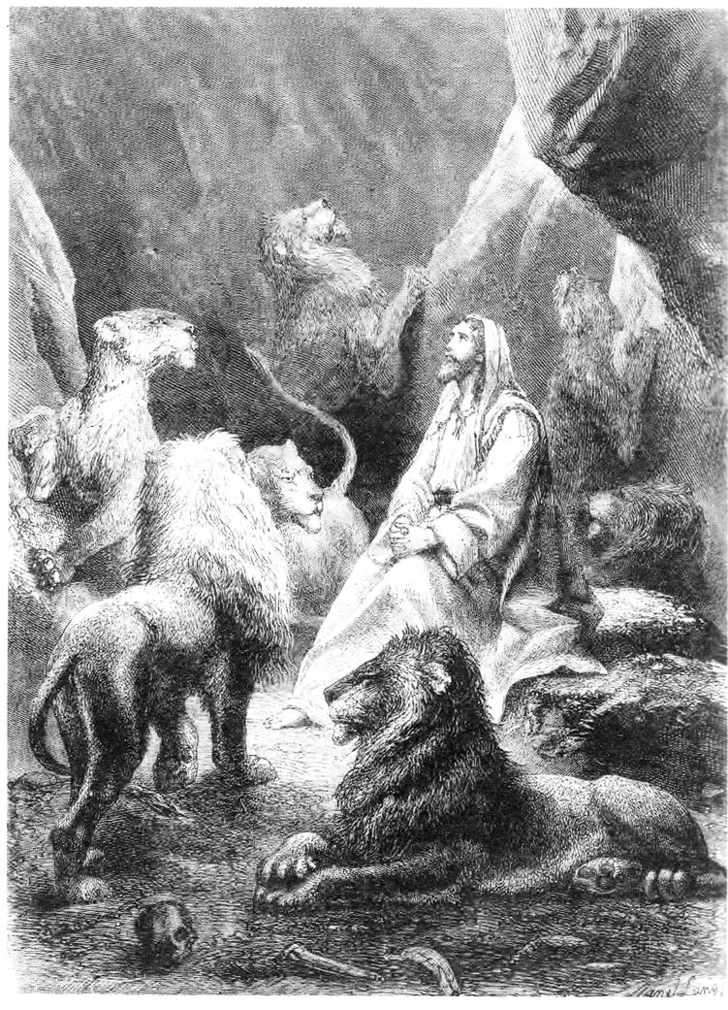
Când evreii au fost luaţi din nou în robie, de data asta în Babilon, profetul Daniel a fost aruncat la lei, iar grota a fost închisă în timpul nopţii. De dimineaţă, Daniel era nevătămat, pentru că, a zis el, un înger a astupat gurile leilor

Dar, în contextul unei realităţi spirituale mai ample, lumea noastră fizică este mică. Când se scoate săgeata din noi, lumea se întoarce pe dos şi putem vedea realitatea spirituală mai grandioasă.
Povestea vieţii lui Buddha este o altă versiune a poveştii omului străpuns de o săgeată.

Regina dintr-un ţinut mic din nordul Indiei a avut un vis în care era purtată pe aripile vântului într-o lungă călătorie, spre un lac din Himalaya. Acolo, un elefant alb cu şase colţi, puternic şi înţelept, a intrat în partea ei stângă. Şi astfel femeia „a rămas grea”.
Mai târziu, regina însărcinată s-a dus să stea cu părinţii ei, simţind că i se apropia sorocul. Mama ei va avea grijă de ea, s-a gândit ea. Într-o noapte de mai cu lună plină, se plimba prin grădini şi livezi. S-a dus să se uite la nişte pomi în floare. Îi venise sorocul. Un smochin şi-a plecat crengile spre ea pentru a se prinde de ele şi a-şi menţine echilibrul. S-a uitat în jos şi a văzut că fiul ei se născuse deja şi stătea în picioare.
Siddhartha a făcut patru paşi spre nord, sud, est şi vest şi şi-a vestit sosirea cu un răget de leu: „Sunt cel mai mare, sunt primul, m-am născut pentru toţi ce au viaţă!”
În noaptea aceea, toate creaturile din păduri şi livezi au fost tăcute şi liniştite.
Pruncul s-a născut ca un copilaş de şase luni şi a crescut cu o viteză uimitoare. A ajuns în curând un atlet chipeş, un arcaş şi un luptător ca Rama şi tot aşa îndrăgit ca Krişna. Zâmbetul îi era atât de strălucitor, că te orbea, iar ochii lui susţineau privirea oricui. Învăţaţii de la templu erau uluiţi de înţelepciunea lui de când era încă mic. La 16 ani s-a căsătorit cu o prinţesă frumoasă şi au avut un fiu.
În tot acest timp, tatăl lui a căutat să-l ocrotească. Voia să-l ferească de realităţile dure ale vieţii, să-l ţină în puf. Siddhartha era îmbrăcat în cele mai fine mătăsuri şi, ori de câte ori se plimba, servitorii îi ţineau umbrela deasupra capului să-l apere de soare, avea să-şi amintească Buddha. „Eram delicat – atât de delicat!” Dacă vreodată avea chef să se aventureze în afara palatului, drumurile dinaintea lui şi a carului său aurit erau curăţate şi înfrumuseţate, împodobite cu flori şi steaguri. Oameni frumoşi, fericiţi, în haine strălucitoare se înghesuiau să-l vadă. Orice semn de tristeţe sau urâţenie a vieţii era alungat din calea lui. Totuşi, când a mai crescut, ceva din el s-a revoltat împotriva răsfăţului şi, într-o zi, a zărit ceva îngrozitor printr-un perete.
Ce a văzut l-a înfricoşat – să fi fost oare un demon? Era o făptură pe jumătate omenească, cu ochii roşii, deformată şi plină de cicatrice, care mergea cu paşi urâţi, smuciţi, ca o insectă. Siddhartha a vrut să ştie ce era. Conducătorului de car îi venea greu să nu se supună poruncilor regelui, dar a fost nevoit să recunoască în cele din urmă:
— E o fiinţă umană. A fost odată prunc, apoi un tânăr ca tine, dar acum şi-a pierdut vigoarea şi frumuseţea şi are dureri când se mişcă.
— Cum e cu putinţă? A întrebat Siddhartha. Cum e cu putinţă să fie lumea aşa, să dea naştere la atâta suferinţă?
De atunci încolo, Siddhartha a fost mai atent la oameni şi în curând a observat o femeie plină de răni de la lepră zăcând într-un şanţ. S-a îngrozit iar că se pot întâmpla pe lume asemenea lucruri, iar conducătorul de car a trebuit să-i explice că oricine se poate îmbolnăvi oricând. Siddhartha s-a întrebat cum de pot oamenii din cartier să râdă, să bârfească şi să ducă o viaţă normală, când unul dintre ai lor suferă atât la câţiva paşi de ei.
Apoi Siddhartha a văzut om cu pielea galbenă ca ceara, cărat de altul. Conducătorul de car a trebuit să-i explice că omul murise şi era dus la rugul funerar.
— E mort? A întrebat Siddhartha, alarmat peste măsură. Este el singurul? Mai sunt oameni pe lume care sunt morţi ca el?
Siddhartha a văzut că lumea pe care tatăl lui o făcuse pentru el nu e reală şi i se părea nedrept că majoritatea oamenilor trebuia să trăiască aşa, confruntându-se cu atâta suferinţă. Dorea să înţeleagă, dar mai mult voia să pună capăt unei asemenea stări.
Mai târziu a întâlnit un călugăr rătăcitor, care purta un veşmânt simplu şi avea la el o strachină pentru cerşit. Ochii îi străluceau, plini de o linişte adâncă.
— Cine e omul ăsta? A întrebat Siddhartha. De ce pare atât de senin?
— E un sfânt, a răspuns conducătorul de car. A renunţat la toate: familie, prieteni, bogăţie, poziţie socială, ambiţie, la tot. Mănâncă doar ce îi dau oamenii de pomană. Trăieşte singur, căutând iluminarea.
În clipa aceea, Siddhartha s-a mai liniştit, pentru că începea să-şi dea seama de ce trebuia să facă.
În seara aceea tânărul prinţ s-a dus la rege şi i-a spus că vrea să părăsească regatul ca să caute un răspuns la problema suferinţei şi a morţii. Suveranul i-a oferit coroana, numai să rămână. Când Siddhartha a refuzat-o, l-a lăsat să plece, dar a poruncit în taină să fie încuiate toate porţile cetăţii şi paza să fie dublată.
După ce s-a lăsat întunericul, Siddhartha s-a dus să-şi vadă soţia şi fiul. I-a găsit dormind, mâna soţiei odihnindu-se pe capul fiului. Voia să-i îmbrăţişeze şi să le spună la revedere, dar ştia că, dacă îi trezeşte, îi vor întârzia plecarea. Aşa că şi-a sărutat nevasta uşor pe picior şi a plecat.
A gonit în carul său spre porţile cetăţii. Erau încuiate, dar gărzile căzuseră într-un somn adânc, vrăjit, şi ca prin minune caii s-au înălţat de la pământ şi au zburat peste zid. Au mers până au ajuns în pădure. Acolo Siddhartha a coborât din car, şi-a scos veşmintele bogate şi l-a rugat pe conducătorul de car să-i taie părul lung cu sabia. Când a apărut un sihastru dintre copaci, Siddhartha şi-a schimbat veşmintele frumoase cu acela simplu şi aspru al omului sfânt.
Siddhartha s-a făcut nevăzut printre copaci când avea 29 de ani.
Şase ani a trăit printre ermiţi, asceţi cu părul încâlcit, şi în comunităţile de călugări ascunse în adâncul pădurii. A meditat ca şi ei, a luat parte la ritualurile lor şi a încercat să găsească iluminare lepădându-se de sine. Mâncând doar un bob de orez pe zi, trupul i s-a împuţinat. Pielea şi-a pierdut culoarea, a devenit ca a unei creaturi din adâncurile mării. Tendoanele, nervii şi venele i-au ieşit în relief. Sângele secătuit îi curgea prin vene ca nămolul. Strălucirea din ochi i-a pălit până a ajuns abia vizibilă, ca aceea a apei de pe fundul unui puţ.
Dar încă nu găsise ce căuta. A reuşit să se târască pe malul unui râu şi, istovit, a rămas acolo o vreme. Apoi a observat creanga unui copac plecându-se spre el şi, apucând-o, a reuşit să se ridice şi să pornească iar la drum.
Fiica unui fermier din partea locului l-a găsit odihnindu-se sub un măr. I-a adus orez cu lapte, făcut din laptele vacilor sfinte, într-un castron de aur acoperit cu o pânză albă ca neaua.
În timp ce mânca, lui Siddhartha i-au revenit puterile. Ştia că era pe cale să găsească înţelegerea perfectă, o soluţie la problemele care îl frământaseră de când îi văzuse pe bătrâna bolnavă şi pe omul mort.
Apoi a întâlnit un fermier care cosea pe un câmp şi i-a cerut o mână de fân. A luat-o şi a aşternut fânul în faţa unui smochin sfânt, s-a aşezat acolo şi a aşteptat, să vadă ce se întâmplă. În închipuirea lui, copacul din spate s-a umflat şi a devenit un mare arbore al lumii, care îl conecta cu întreaga lume la toate nivelurile şi în toate dimensiunile.

Un prinţ tânăr şi chipeş se trezea în haremul său. S-a uitat la soţiile lui, toate zâmbeau în somn. S-a gândit: „Nu-i de mirare că toate îmi spun «prinţul dorinţei».
Chiar şi în alcovul întunecat al palatului unde stătea, aerul proaspăt al dimineţii ajungea la el, înţepându-i nările. Era timpul să se scoale şi să se apuce de treabă. A hotărât să-şi inspecteze domeniile în dimineaţa aceea, să vadă dacă vreun gard sau porţile de fier au nevoie de reparaţii. A zbierat din toţi rărunchii să-şi vestească servitorii că e în drum spre ei. Voia să-i pună pe jar, să fie gata să-i facă pe plac şi să-i pregătească haitele de câini să latre şi saliveze.
Însă abia făcuse câţiva paşi din dormitor, când a simţit că nu e ceva în regulă. Coardele de la instrumentele muzicienilor de la Curte, care cântaseră atât de frumos ieri-seară, erau rupte. A ieşit în curtea interioară. Fântânile erau oprite. Cine dăduse o asemenea poruncă? A început să clocotească de furie. S-a dus la puţul care aproviziona palatul cu apă. Era aproape secătuit. Nu vedea decât o lucire slabă în adâncul lui.
Bătea un vânt rece şi tăios. Cineva, undeva, venise să-l sfideze, să încerce să pună capăt domniei lui. Tânărul şi frumosul prinţ Mar şi-a chemat elefantul cu armură şi zale, s-a urcat pe el şi a scos un răcnet însetat de sânge, care s-a auzit în toată lumea. La chemările sale, o oaste puternică a început să iasă din păduri, înconjurând palatul. Erau tigri, lei, insecte monstruoase, şerpi şi alte reptile care se ascunseseră în adâncul pădurii înainte de Potop. Şi demoni.
Dar, când au pornit atacul asupra lui Siddhartha, care stătea tot sub copac, săgeţile lor s-au prefăcut în flori înainte să-l nimerească, iar
Siddhartha nu a vrut să se lase pradă fricii, în ciuda pietrelor şi munţilor cu care arunca Mara în el. Toate cădeau în jurul lui Siddhartha ca nişte paie. Trăsnetele se prefăceau în brize blânde, parfumate. Apoi, când s-a lăsat seara, în lumina lunii roşii ca sângele, Mara şi-a trimis cele trei fiice frumoase să-l ispitească şi să-l prindă în mrejele lor pe Siddhartha. El doar a râs de ele.
În cele din urmă, Mara s-a apropiat pe elefantul său de prinţul aşezat pe jos. S-a uitat la el şi l-a întrebat ce drept are să stea acolo. Siddhartha i-a răspuns că a trăit mai multe vieţi şi că şi-a croit drum spre clipa aceasta de-a lungul mai multor milenii. Mara i-a spus că şi el făcuse la fel şi că trupele aliniate în spatele lui pot să jure că aşa e. Cine putea să depună mărturie pentru Siddhartha?

Siddhartha şi-a lăsat mâna în jos şi a atins Pământul-Mamă. Zeiţa a jurat pentru el şi în acel moment el s-a transfigurat. Corpul fizic a strălucit şi a devenit Buddha.
Mara şi oastea lui au dispărut în noapte. Din cer a plouat cu petale şi luna răspândea acum o lumină albă şi clară.
Buddha a rămas sub copac 49 de zile. Apoi a plecat şi a propovăduit 40 de ani. Cu numai câteva obiecte personale, printre care un veşmânt galben, o strachină pentru cerşit, o sită pentru apă, un prici şi un ac, mergea nestingherit de bagaje, câteodată chiar treizeci de kilometri pe zi, înnoptând la mănăstiri sau în adăposturi temporare. Se trezea devreme şi, după purificările ritualice, medita o vreme în singurătate. Pe la ora prânzului se ducea să cerşească de-ale gurii, apoi, în restul zilei, medita, propovăduia sau îşi continua drumul.
Ca şi Krişna, prefera să-şi petreacă timpul cu oameni umili, păstori sau crescători de vite, meşteşugari sau fierari.
Învăţătura lui avea o minunată limpezime intelectuală. Marea noutate era că, în loc să fie exaltată, ea era mai degrabă abstractă şi conceptuală. Era tot atât de lipsită de imagini artistice ca o bisericuţă de la ţară cu pereţii văruiţi în alb.
Învăţătura lui este rodul dorinţei unui adolescent crescut în puf la palatul tatălui său de a afla adevărul despre viaţă, intuind că viaţa înseamnă mai mult decât ştia el până atunci. Când era tânăr, voise să înţeleagă sensul vieţii, iar acum reuşise.
Iată condiţia umană, spunea el. Suntem nefericiţi pentru că nu putem fi întotdeauna cu cei pe care îi iubim şi trebuie să fim adesea cu cei pe care nu-i iubim. Suntem nefericiţi pentru că nu putem avea ce ne dorim în fiecare clipă a vieţii. Prin asta trecem cu toţii. Dar există o soluţie:

Eul este o greşeală, o iluzie, un vis. Deschide ochii şi trezeşte-te. Cine este lucid nu va mai trăi în teamă. Va vedea că ce a crezut că e un şarpe este de fapt o bucată de funie veche şi nu va mai tremura.
Ataşamentul faţă de lucruri, dorinţa de lucruri, senzualitatea, toate sunt moştenite din vieţile anterioare, din vieţile strămoşilor noştri, şi sunt cauza tuturor suferinţelor.
Cel ce a descoperit că nu există eu se va elibera de toate dorinţele egoiste, de tot egocentrismul.
Nu mai strânge lucruri şi vei dobândi liniştea şi pacea sufletească.
Dându-ne mâncarea de pomană, dobândim mai multă putere, dându-ne hainele de pomană, dobândim mai multă frumuseţe, dându-ne averea de pomană, dobândim mai multe comori.
Dăruieşte cu respect.
Doar prin milă pentru toate fiinţele din lume, prin necontenite fapte de bunătate şi caritate putem ajunge să păşim pe calea nemuririi.
Vezi condiţia eternă şi sfinţenia în orice fiinţă.

Buddha a subliniat insistent intenţiile bune. Aceeaşi forţă interioară pe care am descoperit-o la Ilie a evoluat în cazul lui Buddha. Pentru că toate lucrurile, inclusiv cele mai intime gânduri, au legătură între ele, aceeaşi faptă săvârşită de două ori, dar cu două intenţii diferite, va avea rezultate foarte diferite. Un cadou făcut de convenienţă şi un dar oferit din inimă vor schimba universul în moduri total diferite, chiar dacă, din punct de vedere fizic, darul şi gestul de a dărui sunt exact aceleaşi. Gândul este cel ce contează. În idealism, gândul e mai real decât obiectul, iar lumea fizică este contingentă celei a gândirii. O intenţie bună emană în exterior şi are efecte mari în lumea gândurilor – a ta şi a oricui altcuiva. În Dhammapada, Buddha spune următoarele:
Să te agăţi de tine însuţi înseamnă să mori încontinuu.
Ura nu poate fi învinsă decât de non-ură.
Dacă un om îmi face rău, îi voi oferi în schimb întreaga mea iubire.
Buddha a respins metodele extreme ale asceţilor. Bunele intenţii sunt atât de importante, că poţi să dobândeşti mari daruri spirituale şi supranaturale prin aceste metode. Ele sunt foarte periculoase, a explicat el, pentru indivizii respectivi, pentru alţii, pentru lume, dacă sunt practicate fără a dezvolta în acelaşi timp un sentiment al moralităţii.
Cândva, mai târziu, avea să dojenească un discipol pentru că e prea nerăbdător să-i ia locul, iar omul respectiv a şi încercat să-l omoare pe Buddha, mânând spre el un elefant care să-l calce în picioare. Dar, peste tot atâţia ani, un lup uriaş care înfricoşase ţinutul avea să se întindă cuminte la picioarele Sfântului Francisc şi să îi dea ascultare ca un câine stăpânului său, aşa că acum elefantul s-a aşezat în genunchi în faţa lui Buddha, care a ridicat mâna dreaptă şi l-a mângâiat blând pe frunte.
În cele din urmă, la 80 de ani, Buddha a simţit că sfârşitul îi e aproape. A venit anotimpul ploios şi s-a îmbolnăvit. Stătea lungit între doi pomi în floare, cu capul înspre Munţii Himalaya. Era tăcut şi o mare linişte s-a aşternut pe pământ. A vorbit cu discipolii săi pentru ultima oară, spunând că toate făpturile trebuie să lupte pentru libertate, când s-a cufundat din ce în ce mai adânc în sine şi a atins Nirvana.
Buddha a călăuzit omenirea pe drumul ce ieşea din ciclurile naturale, din lumea animală, vegetală şi minerală în care căzuse, cum am văzut în poveştile despre Adam şi Eva, Jupiter şi Io, Isis şi Osiris. Buddha a adus cu sine promisiunea spiritualizării lumii, o promisiune că ne putem salva cu toţii, cum s-a salvat şi el.

Capitolul 21
Socrate şi daimonul său

Împăratul a cerut să fie adus un înţelept la Curte.
— Care e cel mai mare adevăr? A vrut el să ştie.
— Totul e deşertăciune… cu nicio urmă de sfinţenie, a răspuns înţeleptul.
— Dacă nu există sfinţenie, atunci cine, de unde sau ce eşti tu?
— Nu ştiu, a zis înţeleptul.
Să pui totul sub semnul întrebării. Să examinezi cu raţiune. Să verifici supoziţia din spatele unui lucru, apoi să separi supoziţiile şi să pui la îndoială şi întrebările tale. Conştientizarea ignoranţei este începutul înţelepciunii.

În Occident, această mentalitate a început cu Socrate. Datorită lui punem atâta preţ pe cunoaştere, vrem să ştim ce înseamnă să cunoşti şi ne-am făcut un ideal din cunoaştere. Socrate e părintele filosofiei occidentale superioare şi, de asemenea, aşa cum vom vedea, al integrităţii intelectuale. Cu toate acestea, a avut şi el propriul său daimon, un sfătuitor ciudat care ştia adesea mai mult ca el, care deţinea cunoaşterea supranaturală a lumii şi îi şoptea frecvent la ureche ce trebuie să facă. „A început în copilărie”, spunea filosoful. „Un fel de voce care mi se adresa.”
Socrate s-a născut cândva în anii 470-469 î.Hr., în epoca de aur a Atenei, perioada de maximă înflorire a artei şi ştiinţei. A fost fiul unui sculptor sărac şi al unei moaşe. Circulă o poveste că într-o zi tânărul Socrate încerca să sculpteze o statuie a fiicelor lui Apollo, cele trei Graţii. Şi-a aruncat dalta, spunând că ar prefera să-şi sculpteze propriul suflet.
A fost descoperit de un om bogat care i-a plătit educaţia.
Pe la 20 de ani, când se făceau ultimele retuşuri la Partenon, Socrate discuta cu marii gânditori ai epocii. Ca soldat, a luptat pentru Atena cu mult curaj, fiind un erou şi la consumul de băuturi tari. Avea un fizic puternic, dar era urât, cu nasul turtit. Faţa lui arăta precum chipul statuilor centaurului Chiron, aşa zicea lumea.
Ce îl deosebea cu adevărat de alţii erau vocile: vocea daimonului său personal şi propria lui voce, care punea totul sub semnul întrebării. Când a ajuns om în toată firea, tot sărac era. Umbla desculţ, cu o mantie veche şi murdară pe el. Ar fi putut să-şi câştige existenţa ca profesor, dar a refuzat întotdeauna să ia bani în schimbul învăţăturilor sale. Se spunea că la piaţă nu-l preocupa cât costă produsele sau cum avea să facă rost de bani ca să le plătească, ci făcea liste cu toate lucrurile de care nu avea nevoie sau pe care nu şi le dorea. „Susţin că e divin să nu ai nevoie de nimic”, spunea el, „şi cu cât mai puţin are nevoie un om, cu atât mai mult se apropie de divinitate.”
Oricum, aşa cum zicea soţia lui, nu reuşea să-i asigure familiei un trai decent. Nevasta îl bătea mereu la cap. Într-o zi, furia şi frustrarea ei au răbufnit şi i-a vărsat o oală de noapte în cap.
Atenienii îl priveau ca pe „un om slab”, cum i-am spune noi astăzi.
Vocea daimonică era una interioară. Nimeni n-o auzea în afară de el. Se trezea pe nepusă masă.
Într-o dimineaţă, în zori, pe când era într-o campanie militară, Socrate a căzut pe gânduri în mijlocul taberei. Doar stătea acolo. Oamenii s-au mirat să-l vadă stând în acelaşi loc la amiază, iar apoi, noaptea, soldaţii şi-au scos paturile din corturi ca să se uite la el. Abia dimineaţa şi-a revenit, părea să se roage lui Apollo şi apoi a plecat de acolo. După aceea vocea daimonului l-a prevenit să nu încerce să treacă un anumit râu până nu săvârşeşte un ritual de ispăşire.
Evident, daimonul său prevedea viitorul. Altădată, când umbla cu prietenii pe străzile cetăţii, s-a oprit brusc pentru că daimonul său i-a spus să nu o ia pe un anumit drum. Prietenii lui, cărora Socrate nu le-a spus nimic, au luat-o pe acel drum şi i-au călcat în picioare o turmă de porci, care i-a umplut de mizerie şi a doborât pe câţiva dintre ei.

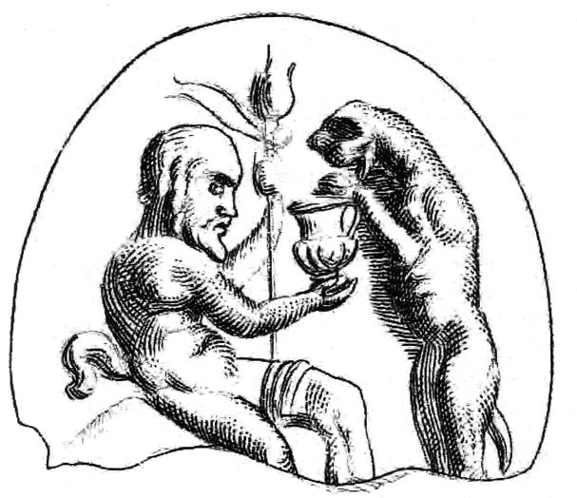
Silenus şi o panteră pe o podoabă din Antichitate, probabil de la Roma (din Antique Gems de Rev. C.W. King, 1866). Potrivit unei tradiţiii, Socrate ar fi reîncarnarea satirului Silenus. Reprezentările o dovedesc, cele două personaje având acelaşi chip. E greu să nu observăm influenţa daimonului socratic asupra daimonilor din Materiile întunecate, trilogia lui Philip Pullman

Daimonul îl sfătuia pe Socrate şi în chestiuni mai importante. În timpul bătăliei de la Delion, l-a îndemnat să o ia pe un anumit drum şi astfel Socrate i-a salvat pe Alcibiade şi pe alţi doi atenieni vestiţi. Camarazii care nu au vrut să-l urmeze au fost învinşi şi ucişi.
În timpul Războiului Peloponesiac i s-a spus că Atena nu trebuia să trimită o expediţie care s-a dovedit până la urmă catastrofală.

De ce era Socrate privilegiat în acest fel? De ce i se adresa vocea numai lui? După discipolul său Platon, tuturor i se dă un daimon la naştere să ne călăuzească prin pasiunile noastre pământene. Potrivit istoricului Plutarh, toţi suntem capabili, în principiu, să-i auzim îndemnurile divine, dar Socrate îl auzea mai clar, pentru că nu era distras, ca alţii, de patimi care aprind trupul şi tulbură mintea.
Cineva s-a dus să întrebe Oracolul din Delfi dacă exista vreun om în viaţă mai înţelept decât Socrate. Preoteasa i-a răspuns concis: „Nu”.
Când a aflat, Socrate a pus sub semnul îndoielii ce spusese oracolul. A vrut să ştie care fuseseră exact cuvintele preotesei.
„Cum pot eu să fiu cel mai înţelept om din lume?” a întrebat. „Eu nu ştiu nimic!”
Dar ştia că declaraţiile zeilor – în acest caz, a lui Apollo – nu erau niciodată limpezi, fiind adesea enigmatice, ambigue şi supuse interpretărilor greşite. În opinia sa, astfel de afirmaţii trebuiau gândite şi puse sub semnul întrebării.
Mai târziu, Socrate a decis că Apollo îi dăduse misiunea divină să se îndoiască de tot. Credea că este bine să ştii că, dacă un om, confruntat cu o alegere, ştie cum e mai bine să procedeze, cunoaşte toate implicaţiile şi tot binele ce va rezulta din alegerea lui, atunci, el nu va fi în stare să aleagă o cale rea, bineînţeles, pentru Socrate, cunoaşterea însemna virtute.
Încerca să-şi dea seama cum ar trebui să trăiască. Fericirea, susţinea el, nu vine din bogăţie şi putere, ci din a şti ce e bine pentru tine, pentru sufletul tău. Oracolul din Delfi dădea sfatul „Cunoaşte-te pe tine însuţi” şi Socrate încerca să explice raţional, logic, sensul acestor cuvinte.
În persoana lui Socrate intelectul uman începea să descopere de ce era în stare, să-şi antreneze muşchii. Înţeleptul umbla prin cetate, vorbind cu toată lumea, nu numai cu oameni de stat, cu generali şi filosofi, ci şi cu negustori, cu vânzători de la prăvălii şi curtezane. Întocmai cum Ghilgameş căutase de zor pe cineva suficient de puternic să-şi măsoare forţele cu el în luptă, Socrate căuta pe cineva cu un intelect egal cu al său.
Aşa că punea la încercare pe toată lumea. Le cerceta opiniile în chestiuni politice, clarifica supoziţiile de la baza acestor opinii, apoi căuta contradicţii şi încerca să le reducă la absurd. Putea fi fermecător, amuzant şi fascinant, iar uneori era ironic, chiar sarcastic. Poate nu-şi cunoştea propria putere? Unde găsea ignoranţă, o lua în râs, iar câteodată necăjea oamenii într-un fel care îi făcea pe spectatori să râdă.
„Filosofia”, spunea Socrate, „este cea mai măreaţă muzică.” Filosofia lui, puterea sa de a raţiona aveau deseori un efect ciudat asupra oamenilor. Îi vrăjeau, dar nu întotdeauna într-un mod plăcut. Uneori oamenii care discutau cu Socrate descopereau că nu mai ştiu ce ştiau sau credeau înainte, aşa că intrau în stare de şoc, de parcă ar fi fost înţepaţi de acul unei pisici-de-mare, după cum spunea lumea. Desigur, nu erau obişnuiţi să fie puşi în încurcătură de argumente logice.
Un prieten i-a zis lui Socrate că e înţelept că nu călătoreşte, adăugând că, dacă s-ar purta în străinătate ca la Atena, ar fi luat drept vrăjitor şi arestat. Şi bineînţeles, pentru un vrăjitor, pedeapsa era de obicei moartea, i-a amintit prietenul respectiv.
Comentariul a fost profetic. Socrate îşi făcea duşmani. Nu toţi îl găseau amuzant. Un grup de tineri se strânsese în jurul lui, ceea ce pentru unii din elita ateniană era o nenorocire. Oare filosoful le pervertea minţile? Dacă Socrate spunea că nu ştie nimic, ce dovedea asta despre toţi oamenii iluştri şi puternici pe care îi făcea praf cu atâta uşurinţă într-o dezbatere publică? Nu tuturor le făcea plăcere să pară proşti.
În vremea profeţilor, după cum am văzut, conducătorii politici ai iudeilor încetaseră să fie şi liderii lor spirituali. Socrate şi Platon, tânărul său discipol, credeau că liderii politici ar trebui să fie şi acum „cei ce ştiu” sau, după cum a spus Platon, „regi ai filosofiei”. Socrate îşi bătea joc de ideile atenienilor despre democraţie, considerându-le o glumă amuzantă, şi îi lua în râs pe politicienii care petreceau cu dansatoarele.
Atena îşi pierduse din încrederea în sine. Suferise înfrângeri în Războiul Peloponezian şi se comportase nedrept şi crud cu unii dintre duşmanii săi. Unii oameni nu se simţeau în largul lor şi se gândeau că, poate, atenienii ar trebui să se unească. Nu era momentul potrivit să fie „dezbinaţi”. Socrate a fost chemat de doi demnitari care i-au spus de o nouă lege prin care i se va interzice să-i influenţeze pe tinerii atenieni prin metodele sale de a pune totul sub semnul întrebării şi a analiza raţional.
— Pot să vă pun o întrebare, doar ca să fiu sigur că vă înţeleg ordinele? Le-a spus Socrate.
— Da.
— Sigur, vreau să mă supun legii, dar voi îmi spuneţi că mi se interzice să-i învăţ pe tineri să raţioneze. Asta înseamnă că…
— Eşti nebun, Socrate! A exclamat unul din demnitari, furios. O să-ţi zic pe şleau, ca să înţelegi. Îţi e interzis să vorbeşti cu tinerii din Atena despre orice.
Socrate avea doi duşmani înverşunaţi care au devenit cei mai aprigi acuzatori ai săi: un poet pe care îl umilise în public şi un negustor bogat, căruia nu-i plăcea influenţa filosofului asupra fiului său. Socrate a fost adus la judecată în faţa a cinci sute de judecători şi acuzat că îi perverteşte pe junii atenieni şi nu crede în zeii Atenei, doar în propriul său daimon.
Întrebat de ce i-a instruit pe tineri şi n-a luat parte la marile adunări publice, Socrate a spus – lucru considerat o insultă premeditată de liderii şi demnitarii adunaţi acolo – că daimonul său l-a sfătuit să nu se amestece în politică pentru că îşi va întina sufletul şi îl va face mai puţin capabil să vadă adevărul. „Doar nu vreţi să mă pedepsiţi pentru că spun adevărul!” a spus el.

Potrivit lui Socrate, filosoful nu trebuie să insiste asupra problemelor mărunte, trecătoare ale oamenilor, ci să-şi îndrepte atenţia asupra realităţilor eterne ce se văd în mişcările stelelor şi ale planetelor. Se referea la contribuţia marilor spirite ale aştrilor şi ale planetelor la formarea lumii şi îndrumarea ei.
Adunarea şi-a exprimat zgomotos dezaprobarea când Socrate a fost întrebat ce crede despre faptul că Oracolul din Delfi afirmase că el era cel mai înţelept om din lume, iar filosoful a sugerat că Apollo probabil glumise, iar mulţimii i-a displăcut încă o dată reacţia lui.
Adunarea a protestat din nou când i s-au pus întrebări despre daimonul său. A insistat că daimonul său nu l-a obligat niciodată să facă nimic. Era important să accentueze acest aspect, a susţinut el. Un demon caută să te stăpânească şi să te folosească, dar daimonul lui Socrate lăsa la latitudinea lui să ia decizii.
Mai departe, la judecată, Socrate s-a referit la mai multe ocazii în care daimonul său prezisese corect viitorul. Tot ce spunea acuzatul le părea arogant judecătorilor.
Când l-au întrebat dacă îşi pregătise apărarea, Socrate le-a spus că le pusese întreaga lui viaţă pe tavă judecătorilor săi. A adăugat că luase întotdeauna cuvântul în favoarea adevărului şi a dreptăţii şi că aceasta era apărarea lui.
Mai târziu a fost întrebat de ce nu-şi folosise binecunoscutul talent de orator ca să-i înduplece pe judecători, şi filosoful a răspunsul că nu l-a lăsat daimonul.
— Mi-a zis că, dacă sunt acuzat că i-am influenţat pe tineri cu filosofia mea, trebuie să mor. Trebuie să vă spun, atenieni, că vă respect şi vă iubesc, dar cât voi trăi şi voi fi în putere nu voi înceta să filosofez. Sunt pe cale să vă dezvălui ceva la care veţi protesta zgomotos, dar

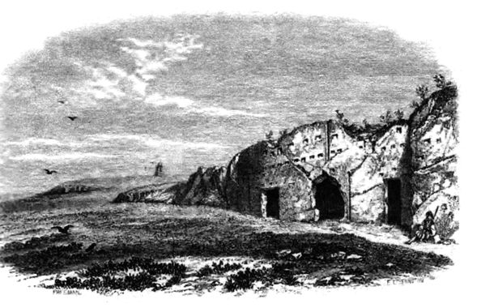
Închisoarea în care a stat Socrate
(Lucrare a unui călător din secolul al XIX-lea)

vă rog să nu o faceţi. Ştiţi foarte bine că mă veţi ucide, nu-mi veţi face rău mie, pe cât vă veţi face vouă.
A fost găsit vinovat.
Când l-au întrebat dacă ar vrea să propună o sentinţă, a sugerat fie să i se dea cele mai mari onoruri cu putinţă, fie să fie amendat cu cea mai mică monedă existentă. Însă n-a părut să-şi ia acuzatorii în serios nici acum, când era în pericol să moară. S-a mai votat o dată şi a fost condamnat la moarte.
— Mi s-a întâmplat ceea ce mulţi oameni cred şi majoritatea socotesc a fi cel mai mare din toate relele, a rostit calm Socrate.
Şi a spus că daimonul său nu i-a dat, totuşi, niciun semn în dimineaţa aceea, nici acasă şi nici la judecată, că, fiind condamnat la moarte, îl ajunsese vreo năpastă.
— Ceea ce mi s-a întâmplat mi se pare un lucru bun şi, dacă greşim de credem că moartea e ceva rău, aşa că nu vă pierdeţi speranţa, judecătorii mei! De asemenea, să ştiţi că nu sunt supărat pe cei care m-au acuzat sau m-au condamnat, deşi m-au acuzat şi m-au condamnat fără bunăvoinţă, cu intenţia de a-mi face rău. Viaţa după moarte, a adăugat el, nu va fi cu siguranţă într-un loc unde să fie osândit la moarte un om doar pentru că pune întrebări.
Filosoful a fost osândit să bea cucută şi sentinţa trebuia dusă la îndeplinire într-o lună. Prietenii l-au îndemnat să fugă, dar el a refuzat. În ziua stabilită, Socrate a spus:
— În curând va trebui să beau otrava şi cred că o să fac o baie mai întâi, pentru ca femeile să nu se ostenească să-mi spele corpul după ce mor.
Şi-a luat adio de la soţie şi cei trei fii ai lor. Femeia plângea, dar el i-a expediat repede.
Când a sosit timpul, călăul a izbucnit în lacrimi.
— Îţi întorc urările de bine şi voi face aşa cum îmi ceri, i-a zis Socrate.
Când a ridicat cupa la buze şi a băut, destul de vesel, discipolii plângeau şi ei. I-a dojenit, amintindu-le că i se spusese că un om trebuie lăsat să moară liniştit. Au început să i se înmoaie picioarele şi s-a întins pe un pat.
— Când otrava îmi va ajunge la inimă, va veni sfârşitul.
Şi-a acoperit faţa. Apoi, după un timp, s-a auzit o mişcare, i-au descoperit chipul şi cu toţii au văzut că ochii îi erau stinşi.
Socrate îşi terminase de sculptat sufletul. Încercase să-i înveţe pe alţii să trăiască – acum încerca să-i înveţe să moară.
Dat fiind că epoca noastră este atât de impregnată de materialism, poate ne vine greu să nu ne întrebăm dacă Socrate voia cu adevărat să moară. Personal, mă îndoiesc de sinceritatea lui. Dar adevărul e că aproape pe-atunci toată lumea credea într-o realitate spirituală. Pentru Socrate, corpul era mormântul spiritului. Spiritul căzuse în materie, care se întărise în jurul lui, dar, între vieţile pământene, spiritul era liber să se înalţe în realităţi mai nobile, de natură spirituală.
S-a sugerat că Socrate a fost executat pentru că a introdus un nou zeu, propriul său daimon. Dar Atena era o piaţă de desfacere prosperă pentru noi idei, credinţe şi zei. Se mândrea cu dezbateri libere asupra acestor chestiuni şi cu faptul că tolerează un număr enorm de zei. Aşadar, ce i-a ofensat pe atenieni, ce li s-a părut inacceptabil a fost că noua divinitate, daimonul filosofului, era doar a lui şi înlăuntrul său. Cu numai câteva sute de ani mai devreme, zeii lui Homer şi Dumnezeu şi îngerii lui Moise acţionaseră în evenimente publice grandioase, la care asistaseră mii de oameni. Erau forţe active redutabile în lume. Povestea lui Socrate, ca şi cele ale lui Ilie sau Buddha, ne arată că se deschide o nouă arenă pentru intervenţia divină.
Socrate a fost un martir. El a murit pentru viaţa interioară.

Platon avea 25 de ani la moartea lui Socrate.
Opera lui ne oferă prima descriere sistematică a idealismului. Idealismul afirmă că mintea a precedat materia, cea din urmă provenind din prima şi fiind dependentă de ea, şi că mintea e, într-un fel, mai reală decât materia. Idealismul nu a fost niciodată aşternut pe hârtie ca sistem filosofic înaintea lui Platon, dar este esenţial tuturor religiilor, oricărei credinţe spirituale şi, de-a lungul istoriei, aproape toată lumea crezuse cu tărie în idealism până atunci, fără să-şi pună întrebări.
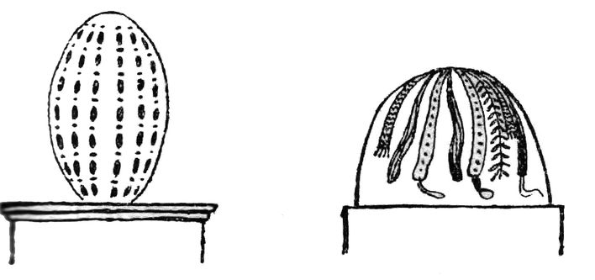
Omfalos (din Architecture, Mysticism and Myth de W.R. Lethaby, 1891). În gândirea greacă, Apollo era Logos sau Cuvântul, izvorul armoniei din lume, îmbinând în cânt veşnic tot ce este şi va fi. Cel mai sacru lucru de la Delfi era Piatra Omfalos, centrul sfânt al lumii şi locul unde se întâlnesc toate lumile. Piatra respectivă era acoperită cu o reţea generată matematic de numerele reprezentând numele zeului. Reţeaua zugrăvea sufletul lumii, prindea gândurile şi ideile marii minţi cosmice şi le trăgea în lumea materială. Fiecare din noi are un centru sacru în trupul său)

Întrucât astăzi e mult mai probabil să întâlnim idealismul ca teorie academică seacă – de obicei, o teorie a cunoaşterii –, e uşor să uităm că a fost o filosofie de viaţă în cea mai mare parte a istoriei. Oamenii cunoşteau lumea într-un mod concordant cu idealismul. Simţeau lumea fizică reacţionând la activitatea lor mintală, de exemplu, la rugăciuni. Aveau experienţe religioase, mistice şi vedeau lumea funcţionând conform modelelor care pur şi simplu nu ar exista, dacă lumea ar fi un loc în care atomii se ciocnesc unii de alţii, fără pic de suflet.
Platon şi-a scris filosofia idealistă într-o vreme în care opusul său, materialismul – care susţine că materia a fost înaintea minţii, că mintea depinde de materie şi că aceasta din urmă este mai reală decât mintea –, se configura pentru prima dată. Platon a pledat pentru idealism chiar în momentul când el nu mai era ce credea

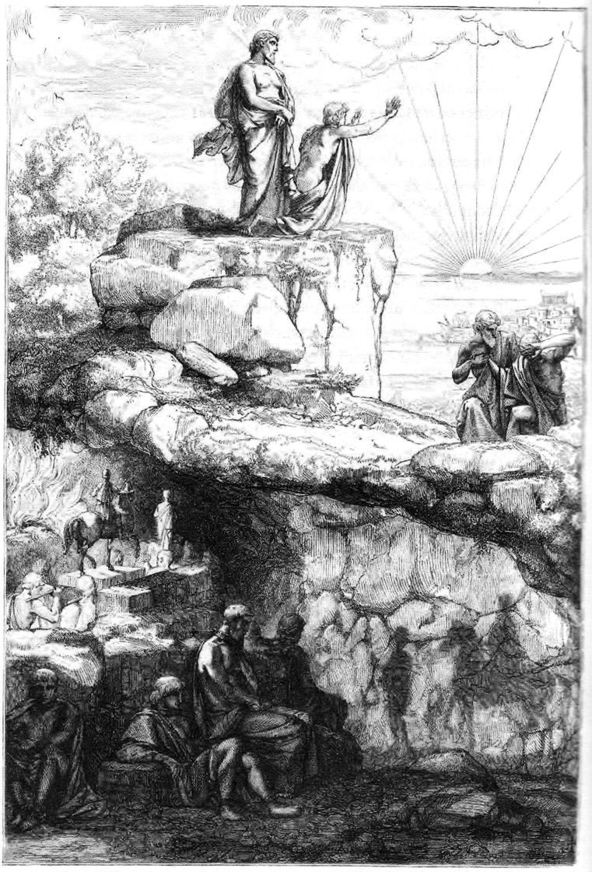
Peştera lui Platon, într-o reprezentare din secolul al XIX-lea. Lumea materială e alcătuită din umbrele din lumea spirituală

automat toată lumea că este.
Cel mai renumit discipol al lui Platon a fost Aristotel, a cărui gândire sistematică a pregătit terenul pentru ştiinţa modernă. Aristotel a ajuns dascălul lui Alexandru cel Mare. În ultima şi cea mai înfloritoare perioadă a civilizaţiei greceşti – căreia istoricii îi spun epoca elenistică –, Alexandru a întemeiat un imperiu puternic, care se întindea până în India.
Întocmai cum Imperiul Roman avea să devină mai târziu mijlocul prin care s-a răspândit creştinismul, aşa şi acum imperiul lui Alexandru cel Mare a favorizat răspândirea filosofiei lui Socrate, Platon şi Aristotel. A fost o vreme prielnică schimbului de idei şi filosofii, întâlnirii şi amestecului de idei din Orient şi Occident, de pildă, ca atunci când un budist, un evreu şi un adept al lui Platon descoperă, spre surprinderea lor, că au multe în comun.
În mijlocul acestui ameţitor vârtej de idei, al acestor schimburi animate, avea să se nască o mare personalitate care le va uni pe toate în spiritul său.

Capitolul 22
Iisus întoarce lumea pe dos
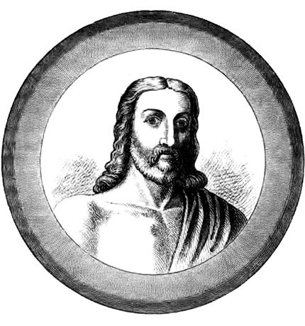
Portretul lui Hristos
(cimitirul St Callixtus, Roma)

Tu eşti Cel ce vine sau să aşteptăm pe altul?
(Matei, 11:3)

Într-o zi de la începutul secolului I, în oraşul Tyana, situat pe teritoriul Turciei de azi, un copil stătea să se nască. Mama lui era întinsă pe un câmp şi nişte lebede au venit din susul râului şi au format un scut protector în jurul ei, cântând şi bătând din aripi.

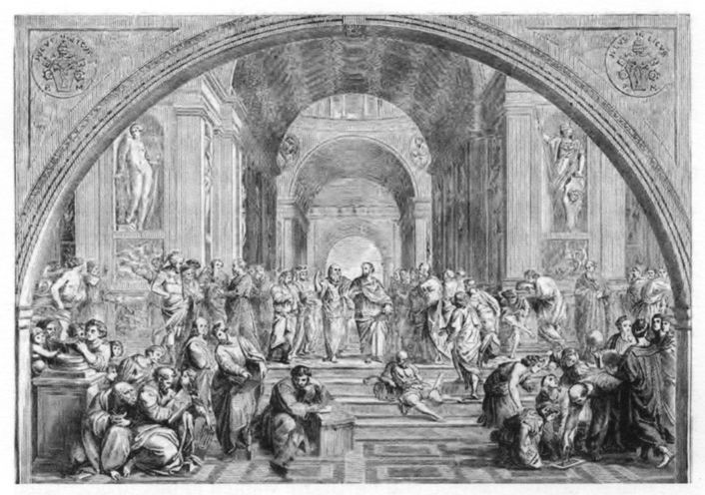
Detaliu din Şcoala din Atena de Rafael. În faţă, în stânga, Pitagora stă jos şi scrie. Născut în anul 570 î.Hr., el a fost un mistic, filosof, matematician şi om de ştiinţă căruia i se atribuie definirea în termeni matematici a armoniilor muzicale. În timpul vieţii era considerat un fel de semizeu cu puteri supraomeneşti. După iniţiere, discipolii lui deveneau membri ai unei frăţii închise şi, potrivit eruditului francez René Guénon, aceasta constituie o tradiţie ezoterică autentică din Europa, care a precedat influenţele orientale

Au circulat zvonuri despre prunc chiar de la început. Oare Apollonius era mai mult decât o fiinţă umană? Oare era fiul unui zeu? Poate al lui Apollo?
Băieţelul bun şi frumos s-a făcut mare, devenind un tânăr înalt, chipeş, cu o claie de bucle aurii. Veneau oameni de departe numai ca să-i admire frumuseţea.
Familia lui era bogată şi puternică, una din familiile care întemeiaseră oraşul, dar el avea o înclinaţie naturală spre chestiunile spirituale. Apollonius îşi purta părul lung, era vegetarian, umbla în picioarele goale şi nu refuza să îmbrace straie din materiale de provenienţă animalieră, preferând veşminte lungi din pânză albă.
Într-o zi, părinţii l-au dus la templu, unde preoţii au rămas uimiţi de înţelepciunea lui. Când avea 14 ani, tatăl său l-a trimis la Tars să-şi desăvârşească educaţia. Învăţând cu încântare filosofia matematicianului mistic Pitagora, a hotărât să-şi ducă viaţa într-o castitate desăvârşită. A intrat la o şcoală de pe lângă templul lui Esculap, fiul divin al lui Apollo. Acolo a învăţat că marile daruri spirituale ar trebui dobândite printr-o viaţă curată şi virtuoasă.
Apoi, într-o zi, un mesager i-a adus vestea că tatăl lui murise pe neaşteptate. Apollonius a fost distrus. A făcut un jurământ al tăcerii pentru patru ani ca să mediteze asupra marilor taine ale vieţii şi morţii. Dar, cu cât se retrăgea mai mult din viaţa socială, cu atât mai mult i se răspândea faima şi oamenii veneau de la mari distanţe, căutându-l în pustie, deoarece credeau că el îi poate vindeca doar atingându-i, iar el îi atingea cu mâinile.
S-a întors la casa părintească, unde a aflat că fratele lui îşi luase partea lui din averea familiei. Apollonius l-a iertat şi i-a îngăduit să o păstreze.
Apoi a plecat în peregrinările sale singur, pe jos, vizitând Atena, Asiria, Abisinia, Babilonul şi Egiptul. „Tot pământul e al meu”, spunea el. „Şi mi-e sortit să-l străbat.”
După un timp, l-a însoţit un tânăr tovarăş de drum asirian. Damis avea să-i consemneze faptele şi spusele. Apollonius, zicea el, cerea să fie lăsat singur să mediteze în ceasul de dinainte să se reverse zorii, când fiinţele spirituale şi duhurile morţilor le vorbeau cel mai clar celor ce îşi limpeziseră mintea în dorinţa de a le asculta. Damis a consemnat că stăpânul său nu intra niciodată într-un templu fără să spună o rugăciune simplă: „Dă, Doamne, să am puţin şi să nu-mi doresc nimic!”
Damis credea că stăpânul lui înţelege limba păsărilor şi că îşi găseşte mereu drumul pentru că-l conduc ele. S-a oferit să-i fie tălmaci, dar s-a dovedit că Apollonius ştia să vorbească limba tuturor pe care îi întâlnea în orice ţară. Damis ajunsese să creadă că el putea să citească gândurile oamenilor.
La graniţa cu India au dat de un monument din bronz, purtând inscripţia că Alexandru cel Mare trecuse pe acolo. După aceea peisajul a devenit mai straniu. Drumul pe care mergeau parcă dispărea în spatele lor şi când înaintau Munţii Himalaya parcă-şi schimbau poziţia la orizont. Urcau pe panta unui munte, când Apollonius l-a întrebat pe Damis dacă vede mai bine cerul:
— E cerul mai albastru, sunt stelele mai mari şi mai strălucitoare şi e mai limpede sentimentul că Dumnezeu are grijă de toţi oamenii?
Când Damis a mărturisit că da, Apollonius i-a spus că toate acele lucruri ar fi şi mai clare dacă s-ar uita la ele cu un suflet curat.
Intrau oare în altă dimensiune? Mai târziu, Apollonius avea să spună despre cel mai înţelept din înţelepţii Indiei: „Am întâlnit pe suprafaţa pământului oameni care nu trăiesc pe ea.”
La plecare, brahmanii i-au dat lui Apollonius şapte inele, spunându-i că fiecare are piatra uneia din cele şapte planete şi că trebuie să-l poarte pe fiecare în ziua corespunzătoare a săptămânii.
Întors acasă, Apollonius a scris o lucrare intitulată Despre sacrificii, susţinând renunţarea la obiceiul de a jertfi animale, propovăduind că, în loc să omoare necuvântătoare, el s-ar axa pe purificarea şi sacrificarea propriei noastre naturi animalice. De asemenea, a condamnat negustorii care făceau profituri excesive şi luptele sângeroase de gladiatori. A exorcizat un om posedat de un demon care îl făcea să atace orice femeie întâlnea.
S-au păstrat consemnări că Apollonius a săvârşit vreo sută de minuni tămăduitoare. Într-o zi s-a întâlnit cu un cortegiu funerar ducând pe catafalc o fată care murise în ziua nunţii ei. Apollonius le-a făcut semn să se oprească, spunându-le că va seca lacrimile celor ce o jeleau. Şi-a pus mâinile pe trupul rece al fetei şi a bolborosit ceva aproape de neauzit. După câteva clipe, ea s-a ridicat de pe catafalc. „Nimic nu moare cu adevărat”, a zis el. „Totul ni se arată din cauza densităţii materiei din care e alcătuit. Dar esenţa lucrului a trăit înainte să moară şi va trăi şi după ce corpul material dispare.”

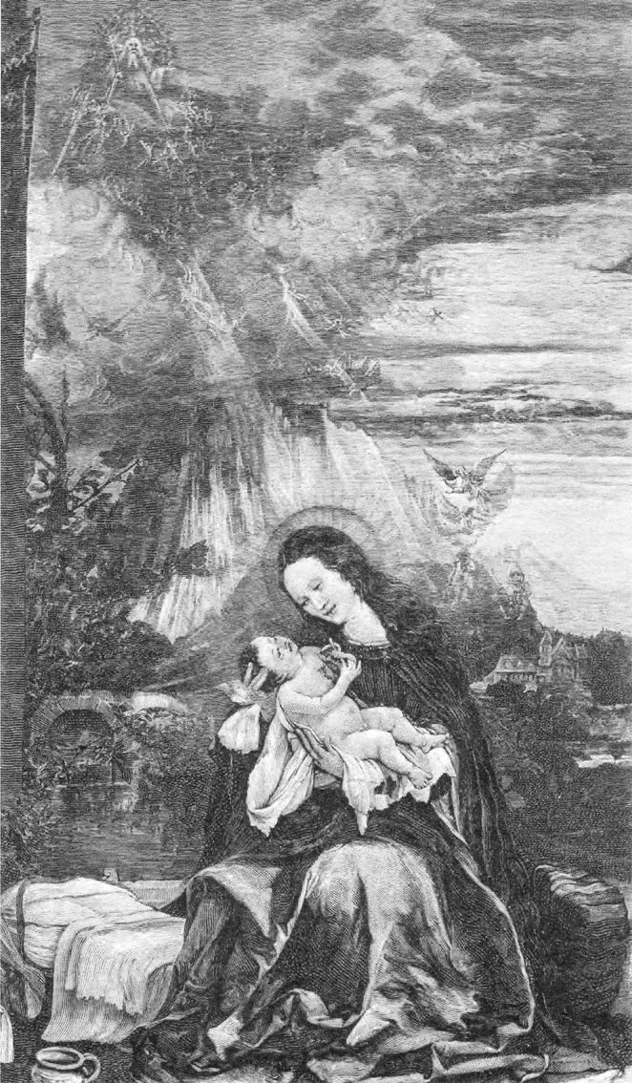
Fecioara Maris şi Iisus (fragment din altarul de la Isenheim de Matthias Grünewald).
Lorna Byrne a avut o viziune graţie căreia a putut, într-un anumit sens, să fie matoră la Naşterea Domnului. Tocmai împodobise bradul de Crăciun şi se dusese la fereastră să se uite după copiii ei, care urma să se întoarcă de la şcoală. Avea ochii deschişi, dar simţea că lumea se estompează în jurul ei. A zărit un deal cu o peşteră în măruntaiele lui, de cam zece metri adâncime, şi o construcţie din pietre netede, cu o copertină care ieşea în afară la intrare. Mama era o adolescentă drăguţă, cu faţa rotundă şi păr lung şi negru, legat cu o eşarfă albă. Tatăl era mai mare – poate în jur de treizeci de ani sau mai mult – şi mai înalt. Avea riduri pe faţă şi o barbă aproape neagră, tunsă cam la nimereală. Pruncul era într-o copaie de piatră, în care erau câteva cârpe ca să-i fie mai moale. Avea ochii negri şi uimiţi. Erau cam douăzeci de îngeri în jurul familiei, înalţi, cu aripi ce fâlfâiau încetişor şi-şi schimbau culoarea şi nuanţa tot timpul. Grupuri de patru îngeri cântau în cor, apoi se opreau şi începeau alte grupuri. Toţi purtau aripi lungi şi albe, delicate şi vârstate cu galben şi auriu la vârfuri, şi aveau clopoţei de aur, din care sunau ca să-i încânte pruncul. Este interesant să compari detaliile acestei viziuni cu lucrările pictorilor vizionari
Era ziua în amiaza mare şi Apollonius ţinea o prelegere filosofică într-un părculeţ din Efes. A şovăit puţin, apoi a continuat câtva timp, înainte să rămână din nou tăcut, cu privirile în pământ. Pe urmă a făcut repede trei paşi în faţă, strigând: „Omorâţi-l pe tiran!” A spus publicului că tocmai avusese o viziune a împăratului Domiţian, cum că ar fi asasinat chiar în acel moment la Roma.
După câteva zile au venit mesageri cu vestea că împăratul fusese ucis chiar în clipa în care Apollonius avusese viziunea respectivă.
Când a fost arestat, Apollonius a reuşit prin nu se ştie ce mijloace să şteargă ce era scris în actul de acuzaţie. Altă dată, acuzat de complot împotriva împăratului Domiţian, a ieşit pur şi simplu din lanţurile care îl încătuşau, de parcă ar fi vrut să arate că nu putea fi reţinut astfel. Spunea că nu ascultă decât de propria voinţă. Când a fost adus în faţa unui alt tribunal, a spus „Nu vă puteţi atinge de mine” şi a dispărut sub ochii a sute de oameni.
Unii afirmă că s-ar fi înălţat direct în Rai, alţii că s-ar fi retras din viaţa publică şi ar fi trăit în linişte şi singurătate până la o vârstă foarte avansată. După moarte, li s-ar fi arătat discipolilor săi.
Viaţa lui Apollonius seamănă puţin cu viaţa lui Iisus, doar că totul a mers mai uşor pentru primul. Faima lui a fost mai mare decât a lui Iisus în epoca sa, minunile prin care a vindecat oameni fiind mai cunoscute şi mai bine atestate. A fost o celebritate a lumii antice, un personaj foarte popular, îndrăgit de oamenii de rând şi consultat de regi şi împăraţi.
A avut influenţă în politică, criticându-i cu îndrăzneală pe Nero şi Domiţian. A fost un gânditor original, considerat o autoritate în şcolile înfiinţate de Pitagora, Socrate şi Platon. A propovăduit o religie universală progresistă la vremea aceea, drept care i s-a atribuit ameliorarea gândirii ultimilor împăraţi romani în aşa fel încât, mai târziu, aceştia să ajute creştinismul să supravieţuiască. Împăratul Hadrian i-a colecţionat operele şi a fost privit cu admiraţie de marele împărat-filosof Marc-Aureliu. Filosofia pitagoreică în interpretarea sa a influenţat neoplatonicismul, care, la rândul său, a exercitat multă influenţă asupra curentului mistic din teologia creştină. „Cum se face” s-a plâns părintele bisericii, Iustin Martirul, „că talismanele lui Apollonius au puterea de a dejuca furia valurilor, violenţa vânturilor şi atacurile fiarelor şi că, pe când minunile săvârşite de Domnul nostru sunt reţinute doar de tradiţie, minunile lui Apollonius sunt cele mai numeroase şi evidente dintre faptele actuale?”
Şi totuşi, Iisus Hristos a schimbat lumea, dar Apollonius nu.
Sf. Ilie, Buddha, Socrate şi Apollonius au adus în lume conştiinţa spirituală şi înţelegerea faptului că suntem cu toţii legaţi între noi, că ar trebui să arătăm compasiune oricărei făpturi şi să ne jucăm rolul în evoluţia lumii. Ei toţi au ştiut, într-o oarecare măsură, ce se întâmpla şi ce trebuia să se întâmple, dar Iisus Hristos a fost cel care a avut puterea să înfăptuiască nenumărate lucrări. A dat peste cap mersul istoriei. Ilie, Buddha şi Pitagora au adus speranţa şi credinţa, dar Iisus Hristos a adus iubirea.
Când a fost ispitit de Satana în mijlocul naturii, necedându-i, Iisus se despărţea de magie, deoarece magia însemna să lucrezi cu spirite inferioare. Iisus colabora cu îngerii.
Aşa cum am văzut, îngerii apăreau în momente cruciale ale istoriei, aşa cum se spune în Vechiul Testament, dar pe vremea lui Iisus îngerii au ieşit din umbră. Noul Testament e plin de îngeri: unul îi vesteşte soţiei lui Zaharia că va avea un fiu, altul o vesteşte pe Maria că va da naştere pruncului sfânt, alţii le dau păstorilor vestea naşterii lui Iisus, îi spun lui Iosif să o ia de soţie pe Maria, iar apoi să-şi ia soţia şi fiul şi să fugă în Egipt, au grijă de Iisus după ce e ispitit de Satana, stau de vorbă cu el în Grădina Ghetsimani, îi dau putere când e răstignit pe cruce, dau deoparte lespedea de pe mormântul Mântuitorului şi li se arată Mariei Magdalena şi ucenicilor să le vorbească despre înviere.
Mai târziu îngerii îi arată lui Filip drumul spre sudul Etiopiei şi îl duc pe centurionul Cornelius să-l ia pe Petru. Un înger îi apare lui Pavel noaptea, cerându-i să propovăduiască Evanghelia în Europa.
În primele capitole ale acestei cărţi se spune povestea creării universului, comună tuturor religiilor. Materia a fost condensată de marea Minte Cosmică, care ulterior a dat naştere formelor de viaţă vegetală, ele formând apoi un fel de leagăn pentru viaţa şi conştiinţa animalelor.

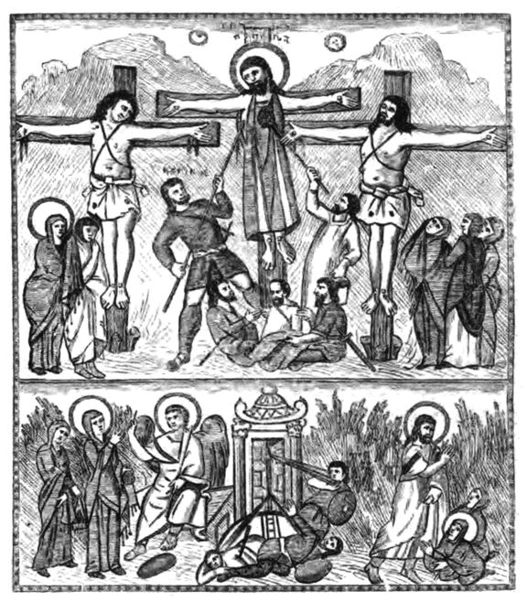
Tablourile înfăţişând Răstignirea zugrăvesc adesea un înger ţinând un vas în care se scurge sângele lui Iisus din rana făcută la şold de Suliţa lui Longinus (Miniatură din Scriptura Siriană de la Zagba)

Imaginea şarpelui încolăcit de copac este, aşa cum am văzut, cea mai limpede ilustrare posibilă a originilor conştiinţei animale, care a pregătit terenul pentru cea umană. Apoi povestea continuă, materia devine mai densă şi se întăreşte în jurul conştiinţei umane. Oamenii s-au separat din ce în ce mai mult de Mintea Cosmică. Lideri spirituali ca Zarathustra, Krişna, Moise, Socrate şi Buddha au ajutat omenirea în ceea ce priveşte slăbirea conştiinţei spirituale.
Dar în vremea Imperiului Roman fiinţele umane se despărţiseră aproape complet şi nu numai de dimensiunea spirituală, ci şi una de cealaltă. Sistemul juridic, care urma să fie cea mai importantă contribuţie a romanilor la civilizaţie, de-abia a reuşit să ţină în frâu o cultură cumplită, crudă şi sângeroasă. Viziunea spirituală a fost umbrită în aşa măsură, încât a devenit posibil să te îndoieşti de realitatea ei, ceea ce a dus la apariţia atomismului şi ateismului lui Democrit şi Lucreţiu.
Acum, când Căderea atinsese punctul cel mai adânc şi cel mai întunecat, răstignirea şi învierea lui Iisus Hristos au reprezentat începutul înălţării. Exact cum conştiinţa animală fusese ţintuită de copacul din Grădina Edenului, conştiinţa divină era acum ţintuită de crucea materiei. Aşa cum conştiinţa animală fusese absorbită în viaţa vegetală şi înglobată în materie pentru a crea fiinţele umane, şi conştiinţa divină avea să fie absorbită în materie. Dar conştiinţa divină avea să fie absorbită, şi ea, de materie.
Conştiinţa divină va începe procesul de disoluţie a materiei spre a o spiritualiza.

În povestea Mariei Magdalena găsim indicii că întreaga structură a universului se modifica.
Ea apare pentru prima dată în Biblie ca una din femeile care se îngrijeau de Iisus. Poate că fusese bogată. Este înfăţişată adesea într-o rochie galbenă, largă şi cu părul lung, de multe ori roşcat. Parcă străluceşte de la lumina ei interioară, mistică. Are ceva înduioşător şi puţin trist.
Este adesea înfăţişată cu un vas de alabastru. Se întâmplă astfel pentru că în tradiţia catolică Maria Magdalena e identificată cu Maria, sora Martei. Povestea respectivă se află în Evanghelia după Luca.
Surorile se întreţineau cu Iisus la ele acasă. Marta se enervase pentru că, în timp ce ea alerga de colo-colo şi făcea tot ce trebuia făcut, sora ei stătea la picioarele lui Iisus, ascultând ce îi spunea el şi savurând împreună cu el o clipă de intimitate.
Când Maria a luat ulei parfumat, scump, dintr-un vas de alabastru şi i-a uns picioarele lui Iisus, unul dintre ucenici a sugerat că e o risipă de bani. A spus că acei bani ar fi trebuit daţi săracilor, dar Iisus i-a replicat aşa: „Las-o în pace. A vrut întotdeauna să folosească uleiul

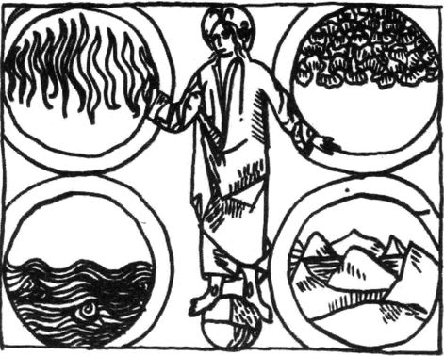
Tablourile înfăţişând Răstignirea zugrăvesc adesea un înger ţinând un vas în care se scurge sângele lui Iisus din rana făcută la şold de Suliţa lui Longinus (Miniatură din Scriptura Siriană de la Zagba)

ăsta pentru mine şi să păstreze o parte pentru înmormântarea mea.”
Povestea continuă până la moartea lui Iisus, la care Maria Magdalena avea să fie în prim-plan.
Nu ştim sigur dacă ea şi sora Martei sunt una şi aceeaşi, dar amândouă se îngrijeau de Iisus şi aveau cu el o relaţie ce pare foarte personală. Când a spus că Maria făcuse bine că îl unsese cu uleiul scump, Iisus n-a fost egoist. Spunea ceva despre univers, aşa cum îl înţeleg creştinii. Zicea că Dumnezeul creştinismului e un zeu personal şi că fiecare trăieşte într-un univers personal. Universul a fost creat pentru a ne da calităţile care din fac din noi oameni şi, mai presus de toate, pentru a oferi fiecăruia dintre noi percepţia sa personală asupra universului, cu încercări, dileme, mistere, conflicte şi binecuvântări, adaptate după puterile şi slăbiciunile fiecăruia. Individualitatea fiecăruia, cu toate defectele lui, este încoronarea creaţiei şi ar trebui să o îndrăgim şi să o cultivăm.
Maria Magdalena era una din cele trei femei care stăteau lângă cruce şi au fost martore la răstignire, iar ea a fost martoră şi la îngroparea trupului de către Iosif din Arimateea. A fost şi prima persoană care l-a văzut pe Hristos înviat. În Evanghelia după Ioan, Maria s-a dus la mormânt, dimineaţa devreme, când era încă întuneric. A văzut dat deoparte bolovanul care bloca intrarea, aşa că a dat fuga să le spună lui Petru şi Ioan. Cei trei s-au întors şi au văzut acolo giulgiul în care fusese învelit trupul neînsufleţit – dar nici urmă de corp. Au crezut că trupul fusese furat. Petru şi Ioan au plecat. Maria a rămas la intrarea în mormânt, plângând fără zgomot, când, printre lacrimi, s-a uitat înăuntru şi a văzut doi îngeri în alb, unul stând pe locul unde fusese capul lui Hristos, celălalt unde îi fuseseră picioarele.
— Femeie, de ce plângi?
— Pentru că l-au luat de aici pe domnul meu. Nu ştiu unde l-au dus.
Apoi a văzut o siluetă în grădina de lângă mormânt şi a presupus că era grădinarul, care i-a vorbit acum:
— Femeie, de ce plângi?
Ea i-a zis că, dacă a luat el trupul, îl roagă să-i arate unde l-a dus. Dar, apoi, când l-a auzit spunându-i „Maria”, l-a recunoscut după bătăile puternice ale inimii ei îndrăgostite.
A vrut să-l îmbrăţişeze, dar el a oprit-o.
— Nu mă atinge, pentru că nu m-am înălţat încă.
A rugat-o să se întoarcă la discipoli şi să le spună ce văzuse.
Trupul înviat şi transformat al lui Iisus, care este primul din trupurile preschimbate ce vor transforma întreaga dimensiune materială a universului, arăta altfel decât cel anterior, din carne şi oase. Ni se dă de înţeles acelaşi lucru şi în povestea străinului care i-a însoţit pe doi din discipoli pe drumul spre Emaus. Nici ei nu-l vor recunoaşte pe Hristos înviat.
Iisus i-a spus Mariei să nu-l atingă pentru că trupul său înviat era într-un tainic proces de trecere ce se va fi încheiat atunci când Toma este invitat să atingă rănile de pe el.
Cum au reacţionat ucenicii când le-a spus Maria că maestrul lor a înviat din morţi? Bănuiala că unii dintre ei au fost geloşi pe Magdalena, că i-au purtat resentimente pentru intimitatea ei cu Hristos, revine în textele creştine scrise cam în aceeaşi perioadă cu cele patru evanghelii.
În Evanghelia după Toma, Petru îl roagă pe Iisus s-o alunge pe Maria, deoarece „femeile sunt nevrednice”, dar Iisus refuză şi spune: „O voi face pe Maria un spirit viu.”
În Evanghelia după Filip se spune că „Iisus o iubea mai mult decât pe toţi discipolii săi şi o săruta adesea pe gură”. Ucenicii se plâng că o iubeşte mai mult decât pe ei toţi şi el nu neagă. Respectivul pasaj a dus la speculaţia că Iisus şi Maria erau căsătoriţi, dar, aşa cum vom vedea mai târziu, autorul se referă aici la o experienţă de intens extaz mistic, la o „căsătorie mistică”.
Fragmentele din Evanghelia după Maria Magdalena care ne-au parvenit descriu evenimentele de după înviere – poate la scurt timp după ce Iisus i-a spus Mariei să se ducă şi să-i zică lui Petru şi celorlalţi că tocmai îl văzuse în forma lui reînviată. Petru îi cere Mariei să le dezvăluie ce o învăţase Iisus la ultima lor întâlnire. Atunci Maria descrie stadiile succesive prin care spiritul trebuie să se elibereze de legăturile cu pământul înainte să se înalţe din nou la Dumnezeu. Le vorbeşte despre o viziune pe care Iisus îi permisese s-o aibă, în care spiritul se înalţă prin şapte tărâmuri şi este examinat în fiecare. Mai spune şi cum spiritul este pus la încercare de către cele şapte puteri – puterile întunericului, poftei trupeşti, ignoranţei, dorinţei de moarte, robiei cărnii, înţelepciunii lumeşti şi furiei. Maria prezintă o concepţie asupra lumii în care spiritul uman este aservit materiei. Ea afirmă că spiritul uman are nevoie de puterea supranaturală pe care Iisus i-o poate aduce pentru a se elibera din lanţurile materiei.
Isis l-a iubit pe zeul Soarelui, Osiris. L-a ajutat să treacă în altă lume, unde avea să fie rege. Acum înţelepciunea lui Isis se transmitea Mariei Magdalena.
Există o tradiţie păstrată până în zilele noastre conform căreia Maria Magdalena a călătorit pe mare într-o barcă până în sudul Franţei, împreună cu fratele ei Lazăr, şi a trăit acolo tot restul vieţii. Este semnificativ şi faptul că această regiune e asociată cu Sfântul Graal. Vom examina mai târziu adevărata semnificaţie a Sfântului Graal.
Aşa cum spune însăşi Maria în evanghelia ei, „Unde este minte, e şi o comoară”.

Iisus Hristos şi-a purtat crucea pe Golgota. În cealaltă parte a lumii, un om bogat şi puternic era scos cu forţa din refugiul său. Intrarea în peştera lui era cioplită şi pictată astfel încât să înfăţişeze gura unui şarpe. Oamenilor le fusese frică să intre acolo, dar acum soldaţii ieşeau, regele-zeu fiindu-le prizonier.
Datorită lui grâul crescuse atât de mare, că un singur spic era aproape prea greu să-l care doar un om. Se spune că le vorbea plantelor şi ele creşteau imediat şi dădeau roade. Graţie lui nu mai exista foamete. Animalele domestice creşteau şi se înmulţeau cu o rapiditate uimitoare, iar cele sălbatice se îmblânzeau în prezenţa lui şi îi făceau pe plac. Mulţimi de păsări cântătoare, minunate – unele din specii care nu fuseseră văzute înainte – se strângeau în cetăţi şi le cântau oamenilor.
Oare împăratul avea cu adevărat putere asupra forţelor creşterii şi reproducerii? Femeile frumoase din împărăţie i-au purtat mulţi prunci frumoşi cu părul de aur, poate o nouă rasă – iar oamenii erau neliniştiţi. Ce avea să se întâmple cu propriii lor copii?
Apoi au venit furtunile şi au nimicit holdele. Stolurile de păsări au devenit mai îndrăzneţe şi furau mâncare ori chiar atacau copiii. Umblau zvonuri că fuseseră văzuţi mutanţi ieşind din peşteră şi fugind în pădure în timpul nopţii. Într-o zi a sosit un profet care le-a spus oamenilor că împăratul lor făcea magie neagră. A arătat înspre dansul lui Venus şi Mercur, aproape de Soare, când ascuns, când din nou la vedere. Ca şi împăratul, profetul avea putere de convingere, iar acum oamenii îl credeau pe profetul care îi îndemna să-şi răstignească împăratul.
Aşa că l-au târât pe acesta din urmă, cu trupul său lung ca de şarpe, acoperit cu pene verzi, prin dumbrăvile sacre în care rădăcinile copacilor erau cioplite să arate ca nişte năpârci. L-au dus pe Dealul Tigvelor, iar acolo a fost răstignit pe o cruce între doi răufăcători. De o parte şi de alta a lui, cei doi tâlhari îşi băteau joc de el şi îl insultau.

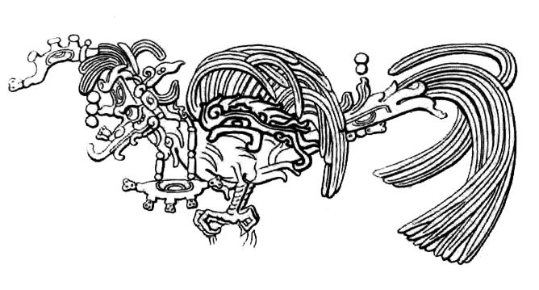
Reprezentare a păsării-şarpe într-un relief de pe Templul Crucii Împodobite cu Frunze din Palanque, acum la British Museum

Pe vremea aceea se obişnuia ca oamenii să fie răstigniţi spre a fi ucişi şi să se tragă cu săgeţi în ei. Corpul lui fusese pictat peste tot cu sori, ca o batjocură la adresa afirmaţiei lui că el ar fi trimisul Soarelui.
Un mic grup de femei stăteau pe dealul presărat cu oase şi tigve şi urmăreau execuţia. Una din ele era Femeia-Păianjen, care se bucura pentru că acum copiii ei aveau să fie salvaţi şi marea ruptură din univers se va repara.

Odată cu viaţa lui Iisus, istoria intră în sala oglinzilor. Viaţa Mântuitorului seamănă cu aceea a lui Apollonius, fiind totuşi opusul ei, dar şi cu răstignirea din America. Lumea în care trăim e un loc paradoxal, dar apariţia lui Iisus a dat naştere la nenumărate paradoxuri şi mai mari.
În lumea spirituală, legile naturii nu se aplică sau sunt inversate. Paradoxurile se înmulţesc când lumea spiritelor se iveşte în cea materială.
Paradoxul este şi trăsătura specifică a vorbirii lui Iisus Hristos, căreia îi conferă forţă retorică:
Cine caută să-şi salveze viaţa şi-o va pierde.
Cei blajini vor moşteni pământul.
Cine e lângă Mine e aproape de foc.
Lumea este, aşadar, un loc al paradoxurilor schimbătoare. Tocmai când ne simţim mai siguri, ne apare în cale contrariul a ce ne aşteptam. Înţeleptul chinez Lao Tzu, care a trăit la puţin timp după Iisus Hristos, spunea astfel:

„Când ochiul poate zări vârful unui fir de păr, omul e pe cale de a orbi. Când urechea poate desluşi fâlfâitul aripilor unui ţânţar, e pe cale să surzească. Când limba poate deosebi gustul apei dintr-un râu de cel al apei din altul, e pe cale să-şi piardă simţul gustului. Când nasul poate deosebi mirosul mătăsii arse de cel al pânzei arse, e pe cale să-şi piardă simţul mirosului. Când trupului îi place enorm să alerge, picioarele îi sunt pe cale să paralizeze. Când mintea desluşeşte limpede binele de rău, e pe cale să facă o greşeală.”

Dacă n-ar exista oamenii să-l cerceteze, universul nu ar fi frumos, bogat ori ciudat. Nu ar fi păcat când universul s-ar prăbuşi, când întinderea lui vastă, modelele lui schimbătoare, complexitatea lui nu vor mai exista, ele fiind expresiile valorii şi, fără minte, totul este lipsit de valoare şi de sens.
Viaţa lui Iisus Hristos ilustrează imensa mişcare de convergenţă a tuturor forţelor şi fiinţelor spirituale. Viaţa lui a fost atât de misterioasă, atât de spectaculoasă, încât şi azi ne străduim s-o înţelegem în toate dimensiunile ei cosmice, dar unul din aspectele sale este acesta: există o lege specială care acţionează ca legile termodinamicii. Dacă încercăm să facem o faptă cu adevărat bună, atunci, din cauza influenţei saturniene în lume, o forţă a răului, egală şi opusă, ni se va împotrivi. Dar mai există o lege, una mai presus de altele: dacă încercăm să facem ceva din iubire curată, puterea iubirii din noi va creşte.

Capitolul 23
Soarele de la miezul nopţii

Am văzut soarele la miezul nopţii.
Apuleius, Măgarul de aur

Am văzut soarele cutreierând pământul.
Sf. Ioan Hrisostomul

Oamenii din mulţime şi-au lăsat mantiile la Saul ca să poată arunca mai bine cu pietre. Îl lapidau pe Filip, timp în care el îi privea aprobator. Saul era un om cu autoritate, un fariseu, şi încuviinţase lapidarea acestui ucenic al lui Iisus.
În vremea aceea fariseii erau păstrătorii înţelepciunii mistice evreieşti, ceea ce, când a venit timpul, poate că l-a ajutat pe Saul să priceapă schimbarea complexă şi subtilă ce avea loc în univers. Saul cunoştea ideile lui Platon, precum şi filosofia modernă a evreului Filon din Alexandria sau ideile despre conştiinţa personală propovăduite pe-atunci de stoici. Era pasionat de astfel de lucruri. Citind epistolele lui Pavel, putem recunoaşte pe cineva care avea mai multă grijă decât alţii să fie drept. Nu era nimic în firea sa, nici înainte, nici după convertire, care să spună „Las-o baltă…”
Acum Ştefan a căzut în genunchi, exclamând: „Doamne, nu lăsa acest păcat să cadă pe capul lor!” Apoi s-a prăbuşit mort.
N-a trecut mult şi Saul a luat drumul Damascului, hotărât să stârpească ideile subversive ale creştinilor cu tot zelul posibil, oriunde s-ar fi găsit ele. A căutat din casă în casă, târând bărbaţi şi femei în temniţe, pe unii condamnându-i la moarte.
Se apropia de Damasc când o lumină strălucitoare s-a pogorât din cer asupra lui şi a însoţitorilor săi şi a auzit un glas. Ceilalţi păreau să fi văzut lumina şi să fi auzit ceva, dar fără să înţeleagă, însă iată ce a auzit el.
— Saul, Saul, de ce mă prigoneşti?
El a căzut la pământ.
— Cine eşti tu, stăpâne?
— Sunt Iisus, cel pe care îl prigoneşti. Dar acum ridică-te, intră în cetate şi ţi se va spune ce trebuie să faci.
Când s-a ridicat în picioare, Saul a descoperit că era orb. Însoţitorii lui l-au luat de mână şi l-au dus în cetate. Avea să fie orb trei zile.
Între timp, un locuitor al oraşului, pe nume Anania, a avut şi el o revelaţie divină. I s-a zis să se ducă să-l caute pe Saul într-o casă de pe Strada Numită Dreaptă. A şovăit la început, ştiind reputaţia lui Saul, dar s-a supus până la urmă. Când Anania a pus mâinile pe el, Saul a văzut din nou şi s-a convertit.
Ce văzuse el, în orbirea lui, care să-l transforme din Saul în Pavel?
A doua Epistolă către Corinteni vorbeşte despre experienţele extraordinare ale unei persoane „pe care o cunoştea”, dar majoritatea comentatorilor cred că Pavel se referă, de fapt, chiar la el însuşi. Spune că respectivul „prieten” a fost „răpit în Rai şi a auzit cuvinte de nespus, pe care nu se cuvine omului să le grăiască” (2 Corinteni, 12:2-4).
Ideea că lui Pavel i s-ar fi arătat şi i s-ar fi spus mai multe lucruri pe care nu avea permisiunea să le repete ne poate aminti de ceremoniile iniţiatice din lumea antică, în care candidaţii erau ţinuţi în transă trei zile. Pomenirea celui de-al treilea cer poate aminti şi de Enoh, care a fost dus în al treilea cer, unde e Raiul şi umblă Dumnezeu.
Mai târziu, la Atena, Pavel a întâlnit un om pe nume Dionisie şi l-a convertit pe Muntele lui Marte, în Aeropag, locul unde Socrate se apărase degeaba. Dionisie Areopagitul, numele sub care s-a făcut cunoscut, a scris despre ceruri şi cu ajutorul scrierilor lui putem desluşi câte ceva din ce spunea Pavel atunci când vorbea despre „al treilea cer”.

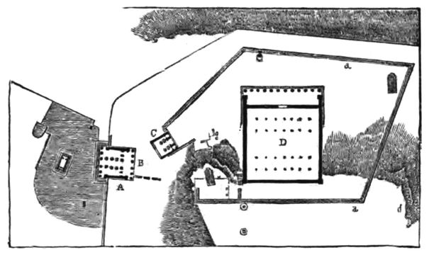
Planul Templului din Eleusis. Azi toată lumea ştie ce sunt lojile masonice. Atunci toată lumea ştia ce sunt şcolile de misterii, dar nimeni nu ştia ce se întâmplă în interiorul lor (1)

E limpede că, atunci când se trece la diferite ierarhii îngereşti, Pavel se aşteaptă ca cititorii să ştie la ce face aluzie, dar în Ierarhiile cereşti Dionisie dezvoltă explicaţiile lui, oferind o descriere detaliată a celor nouă ierarhii îngeri. Cea mai de jos este a Îngerilor, după care vine cea a Arhanghelilor – printre care Mihail, Gavriil şi Rafail.
Pe a treia Pavel o numeşte Principatele. Aceşti îngeri au grijă de popoare. Următorul ordin din ierarhie se cheamă Puterile. Din el fac parte îngerii planetelor, care au un rol deosebit în configurarea formelor biologice şi a conştiinţei umane. Acestea sunt fiinţele spirituale şi lucrează împreună în Facerea, unde sunt numite Elohim. Îngerii de peste Puteri sunt Virtuţile, Numărătorii, Tronurile – „Stăpânii timpului” – şi Heruvimii, cei doisprezece îngeri ai constelaţiilor. Cel mai înalt ordin este alcătuit din Serafimi, îngerii cu şase aripi din viziunea lui Isaia şi, mai târziu, văzuţi la fel de Sf. Francisc. Serafimii sunt Gândurile lui Dumnezeu.
Aceste nouă ordine se împart în trei grupuri, fiecare grup ocupând un „cer”. Aşa că, atunci când spune în Corinteni că a fost dus în „al treilea cer”, Pavel se referă la cerul ocupat de Tronuri, Heruvimi şi Serafimi, ordinele de îngeri mereu în prezenţa lui Dumnezeu.
Experienţa în ceruri l-a făcut pe Pavel să-şi dea seama că acolo avea loc un eveniment foarte măreţ şi tainic. Se întâmpla ceva extraordinar. „Iată, taină vă spun vouă (…) Căci trâmbiţa va suna şi morţii vor învia nestricăcioşi. (…) Atunci va fi cuvântul care este scris: Moartea a fost înghiţită de biruinţă. Unde îţi este, moarte, biruinţa ta? Unde îţi este, moarte, boldul tău?”
Apoi Pavel spunea că universul suferea o transformare, o schimbare esenţială. Dar, aparent, nimic nu era schimbat. Toată lumea îmbătrânea, se îmbolnăvea şi murea mai departe. Nu era nici măcar o răsturnare politică.
Aşadar, ce văzuse Pavel în experienţa convertirii, după cele trei zile în care fusese orb?
Atât cât putem reconstitui cele întâmplate din scrieri ca Măgarul de aur a autorului afro-roman Apuleius, se pare că în procedurile iniţiatice care durau trei zile în şcolile de misterii din Antichitate, candidaţilor li se arăta uneori o imagine a infernului înainte de a fi călăuziţi sus, la minunatul spectacol al paradisului. Să fi trăit şi Pavel aşa ceva?
În Scriptură, nu există decât ici şi acolo aluzii la un mare eveniment în iad. Din Faptele apostolilor aflăm că „iadul nu-l poate reţine”, iar Petru scrie că Iisus a făcut o proclamaţie către „spiritele întemniţate”. În Evanghelia apocrifă după Petru, Iisus este întrebat: „Le-ai propovăduit şi celor ce dorm?” În Crezul creştin, credincioşii susţin că Iisus „a coborât în iad”, una dintre principalele lor dogme.
Pentru a găsi o relatare detaliată a celor întâmplate, trebuie să apelăm la literatura creştină timpurie atribuită lui Nicodim.
Ca şi Saul, Nicodim era fariseu. Era iniţiat şi în misterii şi se dusese la Iisus într-o noapte să-i asculte învăţăturile şi mai târziu îl ajutase pe Iosif din Amariteea să pregătească trupul Mântuitorului de înmormântare. În Evanghelia care îi poartă numele se păstrează descrierea Coborârii lui Hristos în iad. Este făcută de doi oameni care s-au înălţat din tărâmul morţilor şi pot să povestească venirea lui Iisus Hristos acolo, la care fuseseră martori.

„Când am fost duşi împreună cu taţii noştri în adâncul iadului, în bezna veşnică, ne-a apărut deodată culoarea aurie a soarelui şi o lumină purpurie s-a pogorât asupra acelui loc.
Atotputernicul a apărut în chip de om şi a luminat acele locuri veşnic învăluite în întuneric şi a sfărâmat acele lanţuri care nu fuseseră nicicând sfărâmate înainte şi cu puterea Lui de neînvins a venit la cei ce sălăşluiau în bezna adâncă din pricina nelegiuirilor şi păcatelor săvârşite, în umbra morţii. Călcând pe moarte, Domnul l-a înşfăcat pe Prinţul iadului.
Apoi Iisus şi-a întins mâna înaintea Lui şi a spus:
— Veniţi la Mine voi toţi care aţi fost făcuţi după chipul şi asemănarea Mea, care aţi fost osândiţi de pomul cu fructe interzise şi de diavol şi de moarte.
Imediat s-au strâns toţi sfinţii şi, luându-l pe Adam de mâna dreaptă, Domnul s-a înălţat din iad şi toţi sfinţii l-au urmat. Apoi Domnul l-a încredinţat pe Adam arhanghelului Mihail, iar pe urmă i-a condus pe toţi în Rai, plin de milostenie şi strălucire.
Şi doi oameni foarte bătrâni s-au întâlnit cu ei şi au fost întrebaţi de sfinţi:
— Cine sunteţi voi, care nu aţi fost cu noi în iad şi aveţi trupurile în Rai?
Unul din ei a spus:
— Eu sunt Enoh, mutat prin porunca lui Dumnezeu, şi omul acesta de lângă mine este Ilie Tisbitul, care a fost mutat într-un car de foc.”

Iisus scotea morţii din fălcile iadului şi-i ducea sus, în Rai, ceea ce probabil că l-a făcut pe Pavel să vestească sfârşitul morţii.
Am spus la începutul acestei istorii că am de gând să o povestesc cât mai mult posibil din punctul de vedere al lumilor şi fiinţelor spirituale. Aici ne dăm seama că pe vremea lui Pavel poate că lumea fizică nu se schimbase mult, însă lumile spirituale fuseseră transformate complet.
Iisus îşi conducea poporul eliberat din captivitate, ca şi Moise. Ca Iosif, îl duce într-o ţară unde curge lapte şi miere, sus în ceruri şi lumină. Iisus avea o misiune de îndeplinit faţă de morţi, precum şi faţă de vii, şi în această lumină, morţii şi viii sunt văzuţi ca făcând parte din aceeaşi mare comunitate.
Dacă în erele precedente omenirea se bucura de o interacţiune nestânjenită cu lumile spiritelor, iar oamenii erau siguri că vor continua să trăiască după moarte în lumile spiritelor, această certitudine se estompase odată cu trecerea timpului. Cu aproximativ 1200 de ani înainte de Hristos, Odiseu călătorise în infern să întâlnească fantoma cenuşie a lui Heracle, iar morţii îi apăruseră ca nişte umbre fără viaţă care orbecăiau ca liliecii. Ahile i-a spus lui Odiseu: „Aş prefera să fiu sclav în casa unui sărac decât domnitor în lumea umbrelor.” Psalmii lui David vorbesc despre moarte ca prăbuşire în abis, un loc întunecat şi trist al vieţii pe jumătate. Pe vremea Imperiului Roman, puţini începuseră să se întrebe dacă exista viaţă după moarte.
În întuneric s-a ivit pe neaşteptate Iisus Hristos, Cel înviat din morţi, răspândind atâta strălucire şi luminând atât de intens lumile spirituale, încât Pavel a fost dat peste cap. Apoi, orb pentru lumea materială, a avut viziuni extraordinare, culminând cu moartea, coborârea în iad şi învierea lui Hristos. Şi, cum ştim din epistole, şi-a petrecut tot restul vieţii făcând apel la cel mai avansat bagaj intelectual şi filosofic al timpului său, în încercarea de a înţelege ce văzuse.
Ca să înţelegem astăzi măreţia acelor evenimente cosmice e important să ne amintim configuraţia istoriei în viziunea idealistă. Ce e descris aici nu este doar de natură psihologică. De fapt, nu are legătură doar cu indivizii şi nici chiar cu omenirea ca întreg. Priveşte nici mai mult, nici mai puţin decât transformarea întregii materii. La un moment dat, în cea mai întunecată clipă, miezul nopţii în istoria lumii, Iisus Hristos a pătruns în centrul pământului şi a sădit acolo sămânţa naturii lui solare. După multe secole de pregătire, sămânţa soarelui a fost plantată, în cele din urmă, la miezul nopţii. Sămânţa avea să se dezvolte în aşa fel încât pământul să devină un soare.
Iată măreaţa viziune cosmică a creştinismului, deseori explicată precar în timpurile noastre materialiste. La început, materia a provenit din marea Minte Cosmică. A devenit mai densă, mai rece şi mai tare până ce sufletele oamenilor au fost închise acolo, izolate de marea Minte Cosmică şi oarbe la ea. Dar, pe la mijlocul istoriei, aceasta din urmă a trimis un emisar care conţinea esenţa creatoare ce avea să înceapă dezagregarea materiei, astfel încât, într-un final, corpurile umane, toate corpurile, întregul univers material avea să se descompună şi să fie spiritualizat.
Deşi şcolile de misterii din Antichitate n-au cunoscut numele lui Iisus din Nazaret, împărtăşeau aceeaşi viziune asupra istoriei lumii şi asupra rolului jucat de Cuvânt – zeul Soare – în istoria aceea.
Evanghelia după Matei consemnează că în noaptea cu pricina morţii au fost văzuţi umblând pe străzile Ierusalimului. Marile evenimente din lumile spirituale sunt întotdeauna urmate de mari evenimente în lumea fizică, iar acum evenimentele din lumea spiritelor au provocat o explozie de evenimente supranaturale pe suprafaţa pământului. După cincizeci de zile de la învierea lui Iisus Hristos, apostolii stăteau împreună în odaia de la etaj a unei case când, deodată, au auzit un sunet ca acela al unei rafale de vânt puternic. Părea să umple întreaga locuinţă. Apoi au văzut limbi de foc suspendate deasupra lor, ca nişte coroane, şi au început să vorbească fluent în limbi pe care nu le ştiuseră niciodată. Pentru Petru, asta a fost împlinirea profeţiei lui Ioel: „Voi turna duhul meu peste orice făptură şi fiii şi fiicele voastre vor proroci, şi tinerii voştri vor avea vedenii şi bătrânii voştri vor visa visuri.” Ucenicii au descoperit că pot să facă minuni, să vindece, să prezică viitorul, să vadă fiinţe spirituale şi să citească gândurile.
La miezul nopţii, când a luminat interiorul pământului, Iisus a luminat şi minţile oamenilor. Odată cu el a venit ideea pe care acum o luăm de bună cu toţii: fiecare are în el un „spaţiu” mintal infinit, bogat şi variat ca universul material. „Împărăţia Domnului este în voi”, a spus Hristos, o întreagă împărăţie! Când oamenii erau îndemnaţi să caute o împărăţie lăuntrică şi o găseau aşa cum trebuie, deveneau creştini.
Omenirea trecea printr-o importantă schimbare neaşteptată. Oamenii primeau clipe extraordinare de inspiraţie şi de intuiţie. În conştiinţă avea loc o revoluţie radicală.
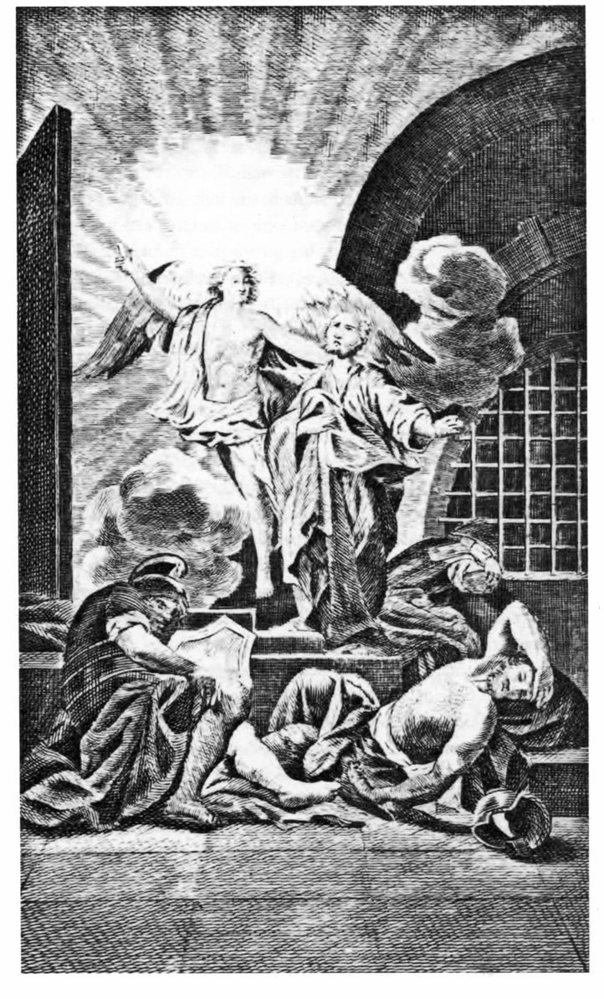
Un înger îl salvează pe Sf. Petru din închisoare (ilustraţie dintr-o Biblie din secolul al XVIII-lea). Irod Agripa îi persecuta pe creştini. A dat poruncă să fie ucis Iacov, fratele lui Iisus, iar Petru să fie întemniţat. În noaptea dinainte să fie dus la judecată, cel din urmă a început să se roage. A fost legat cu lanţuri de doi soldaţi, iar alţii păzeau porţile. Deodată, a simţit o împunsătură în şold şi şi-a dat seama că adormise. A auzit o voce spunându-i „Ridică-te imediat!” şi lanţurile i-au căzut de pe încheieturi. Gărzile dormeau, a băgat el de seamă, şi Arhanghelul Mihail îi spunea „Pune-ţi centura şi sandalele” ca un tată grijuliu care îşi grăbea copilul la şcoală. „Pune-ţi mantia şi urmează-Mă.” Petru a părăsit temniţa, trecând pe lângă gărzile adormite şi ieşind pe o stradă întunecată şi pustie. Când a ajuns la nişte porţi de fier, a observat că arhanghelul Mihail dispăruse. S-a grăbit spre o casă de creştini (Faptele apostolilor, 12:3-19)

În Persia anului 216, Mani „s-a întrupat în pământean”, aşa cum va povesti el însuşi. Familia lui făcea parte dintr-o sectă iudeo-creştină. În copilărie a avut viziuni cu îngeri. De tânăr a făcut minuni, tămăduind oameni. Prietenii lui credeau că poate să se arate când şi unde era nevoie de el, şi să audă glasul plantelor. A avut o viziune a lui Iisus suferind în toată omenirea şi natura – plante şi animale. A înţeles că materia este o haină chinuitoare de purtat pentru spirit şi, fiindcă s-a născut infirm, poate că ideea aceasta avea un sens cât se poate de concret.
Mani a avut viziuni cutremurătoare ale istoriei cosmice. Născut în ţara lui Zarathustra, a încercat să înţeleagă relaţia dinamică între lumină şi întuneric, spirit şi materie. A afirmat că lupta dintre Lumină şi Întuneric se va sfârşi atunci când scânteile de lumină vor reuşi să transforme materia.
Asemenea lui Pitagora şi Apollonius, a străbătut India din dorinţa de a învăţa. A înţeles rolurile jucate de Krişna şi Pitagora, faptul că ei fuseseră trimişi să pregătească terenul pentru Iisus Hristos. „Înţelepciunea şi bunătatea fuseseră transmise în fiecare epocă, pe rând, de profeţi, după un plan perfect”, spunea el. „Au fost duse în India de profetul Buddha, în Persia de profetul Zarathustra şi mai târziu, în Occident, de Iisus (…) Obişnuia să spună: Eu sunt adevăratul profet al Babiloniei şi al epocii actuale.”
Scrierile lui stau mărturie şi pentru cunoaşterea lui în tot ce ţine de mistica egipteană. La 25 de ani, după ani întregi de gândire, meditaţie şi eforturi spirituale, Mani a avut o viziune a Geamănului său ceresc.
Geamănul i-a spus: „Salutări ţie, Mani, de la mine şi de la Domnul, care m-a trimis la tine şi te-a ales pentru misiunea lui. Te vei duce la oameni şi le vei da vestea bună a Adevărului.”
Mani avea să povestească mai târziu despre Geamănul lui ceresc: „L-am recunoscut şi am înţeles că era Eul meu de care fusesem separat.”
Geamănul său i-a zis să plece din comunitatea în care fusese crescut şi să-şi găsească propria lui comunitate.
Şi-a învăţat discipolii să fie puri în toate, abţinându-se de la carne, băutură şi sex. De asemenea, i-a povăţuit să respecte lumina din toate lucrurile vii, inclusiv din plante. Nu trebuia să cultive plante, ci să mănânce doar ce găseau. Mani voia să se întoarcă la modul de viaţă din Rai, cel de dinainte de Cădere. „Fiecare parte a lumii vegetale cântă o melodie”, spunea el, „şi dezvăluie una dintre tainele misterului divin.”
Geamănul l-a ajutat şi să înţeleagă mai bine războiul dintre lumină şi întuneric. Împotriva răului nu se putea lupta decât cu binele, dar oamenii nu vor fi destul de puternici pentru luptă decât dacă pot da naştere Eului lor Superior. Mani a lucrat la acest eu lăuntric ca la o statuie, îndreptând ce era strâmb, purificându-se pentru ca lumina divină să strălucească din centrul fiinţei sale.
Firea inflexibilă a lui Mani şi refuzul său de a băga în seamă avertizările de a evita curtea regelui Persiei au dus la crucificarea lui.
După moartea lui, maniheismul, numele dat doctrinei sale, a câştigat în scurt timp atâţia adepţi, încât a devenit o adevărată religie. Sf. Augustin, cel mai mare teolog al Bisericii timpurii după Sf. Pavel, a fost adept al maniheimului nouă ani.
Ceva foarte asemănător cu noţiunea lui Mani de Geamăn ceresc sau înger păzitor se învăţa în principalul curent creştin din cele mai vechi timpuri. Păstorul lui Herma, unul din primele texte creştine, conţine indicaţii privitoare la felul în care deosebim îngerul bun, care se îngrijeşte de fiecare dintre noi, de îngerul rău, care planează şi el în jurul nostru. „Îngerul dreptăţii este bun şi modest, blând şi paşnic. Când se înalţă în inima ta, îţi vorbeşte de dreptate, puritate, iubire, mulţumire. Dar îngerul nedreptăţii este furios şi înrăit. Când se înalţă în inima ta, îl recunoşti după faptele lui. Când devii mânios şi aspru, să ştii că e în tine, sau când ţi se trezeşte o dorinţă puternică să faci lucruri rele sau te copleşeşte trufia sau lăudăroşenia. Acum ştii cum lucrează, aşa că îndepărtează-te de el! Oricât ai fi de rău, dacă îngerul dreptăţii îţi coboară în suflet, sigur vei face o faptă bună.”
Despre îngerul păzitor şi îngerul rău care însoţesc fiecare om au scris şi Origen, unul dintre Părinţii Bisericii, şi Sf. Grigorie de Nisa.
Învăţătura Bisericii are diferite grade de certitudine. Existenţa îngerilor este o doctrină definită, având cel mai înalt grad de certitudine. Îngerii buni sunt trimişi de Dumnezeu să fie ocrotitorii oamenilor, ceea ce este De Fide ex Jugi Magisterio. Creştinii au îngeri păzitori, ceea ce este o certitudine teologică. Însă nu la fel se poate afirma despre faptul că fiecare om are un înger rău. Jacob Boehme, misticul din veacul al XVII-lea, avea o explicaţie pentru relativa slăbiciune a îngerilor răi: „Diavolii văd numai întunericul din mânia lui Dumnezeu.” Teologul şi exorcistul Martin Israel e de acord şi explică faptul că acest înger întunecat are o viziune îngustă şi o înţelegere limitată a „locului său în univers”. Îngerii întunecaţi sunt, în chip latent, orbi şi nici în inteligenţă nu abundă. Şi numai din aceste limitări le vine puterea de influenţă negativă. Dacă ar vedea limpede urmările răului pe care-l săvârşesc, nu l-ar mai putea săvârşi.
Pe de altă parte, îngerii luminii înţeleg clar în ce direcţie merge universul şi ce rol joacă ei, drept care sunt mai puternici.
Pentru creştini, universul era un câmp de luptă unde forţele binelui erau dispuse contra forţelor răului, unde fiecare avea un înger bun şi unul rău, care încercau să-l câştige de partea lor. Prin urmare, lupta între forţele binelui şi ale răului se dădea în dimensiuni diferite – în
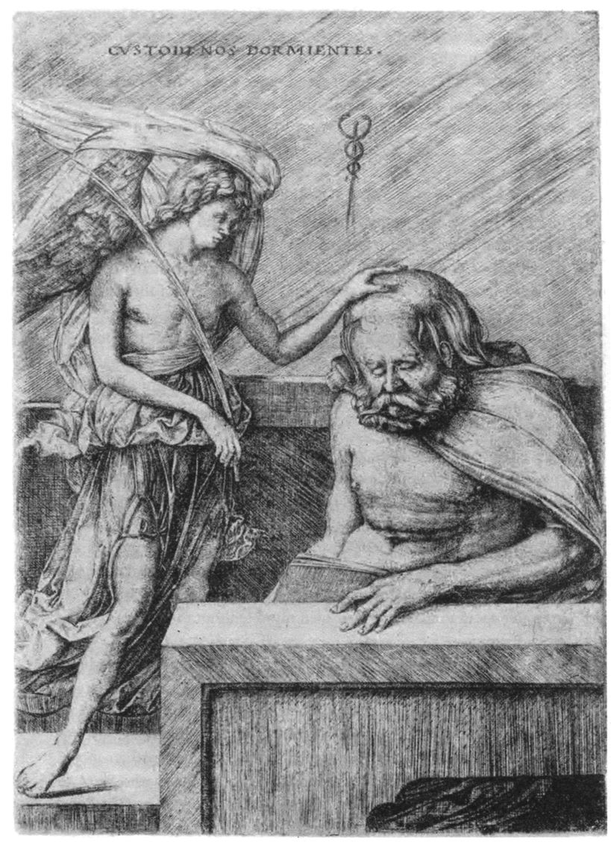
Îngerul păzitor de Jacopo de Barbari (secolul al XV-lea)

ceruri, pe pământ, pe tărâmul morţilor şi în regatele din fiecare fiinţă umană.
Materia a fost creată, în parte, pentru ca oamenii să-şi poată dezvolta liberul-arbitru. Pe măsură ce se forma, se întărea în jurul lor şi închidea spiritele umane în corpuri materiale, materia alcătuia o barieră între aceste spirite şi Dumnezeu, aşa că spiritele umane nu mai erau copleşite de Dumnezeu. Din punctul de vedere al idealismului, la asta serveşte materia.
În cursul istoriei s-a configurat o maşinărie metafizică fin reglată, cu mecanisme delicate de control, care să le dea oamenilor posibilitatea de a discerne realitatea spirituală pentru a lua propriile lor decizii, deşi prezenţa nu e evidentă.
Şi această configuraţie se reflectă în viaţa omului din zilele noastre. De multe ori e greu să înţelegi ce este bine să faci. Adesea binele şi răul par foarte asemănătoare. Viaţa ne induce în eroare de multe ori. Ne ispiteşte să facem rău şi să credem că ce e rău este bine, dar, aşa cum a spus misticul şi matematicianul Blaise Pascal, „în credinţă există destulă lumină pentru cei care cred şi destul întuneric pentru cei ce nu vor să creadă”. Conform idealismului, istoria lumii este o relatare a felului în care condiţia umană a ajuns să aibă această capacitate extraordinară.

Capitolul 24
Epoca minunilor

Secolele de după moartea lui Hristos par să fi fost marea epocă a minunilor. Ne-au parvenit o mulţime de mărturii despre apariţii, vindecări şi transformări miraculoase de genul celor strânse în colecţia Legenda aurului, realizată de Jacob de Voragine.
Deşi fireşte că avem tendinţa de a plasa aceste fenomene în epoca creştină, există consemnări despre zei păgâni ce le apăreau mulţimilor, precum şi unor oameni ieşiţi din comun, în vremuri imemoriale, dar, surprinzător, şi în Antichitate. În Viaţa lui Marcellus, Plutarh scrie că templul lui Enguinum din Sicilia era venerat datorită apariţiei zeiţei-mamă acolo. Filostrat a consemnat frecventele manifestări ale lui Esculap la templul din Tars. În tratatul Despre natura zeilor, cel mai rezonabil dintre romani, Cicero, a menţionat apariţiile frecvente ale zeilor în epoca sa, secolul I î.Hr.: divinii Castor şi Pollux au fost văzuţi venind în ajutorul trupelor pe câmpul de luptă, fauni se auzeau deseori în păduri şi zei îşi făcuseră apariţia sub felurite forme.
Un contemporan al Sfântului Pavel, medic renumit la Roma, pe nume Thessalus din Tralles, a lăsat o descriere a călătoriei sale pe Nil, la marile temple ale Egiptului. Când a ajuns la Teba, un preot bătrân i-a promis să-i înlesnească o întrevedere cu un zeu sau duh. După trei zile de post, preotul l-a închis pe Thessalus într-o cameră specială de pregătire, unde era un jilţ pentru zeu. Divinitatea a fost o apariţie de o frumuseţe indescriptibilă, care a răspuns la întrebările doctorului despre plantele medicinale.
Există şi multe mărturii despre vindecări miraculoase. Una din cele mai spectaculoase din Antichitatea târzie a fost tămăduirea unui om numit Phormion, care locuia în oraşul Kroton. Fusese rănit în bătălie şi, când rana nu i se mai vindeca, un oracol i-a spus să se ducă în Sparta, la altarul lui Castor şi Pollux. Suferindul s-a supus, a ajuns la clădirea aceea şi, punând mâna pe clanţă, s-a trezit brusc ţinând clanţa uşii casei sale din Kroton. Era acasă şi vindecat. Mai târziu vom aminti alte vindecări miraculoase, ce implică şi schimbări de natură interioară ale omului bolnav.

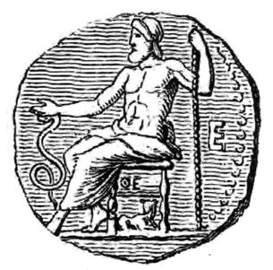
Imagine de pe o monedă din Templul de la Epidaur

Templul din Epidaur, ca şi altarul gemenilor divini, era fieful şerpilor tămăduitori. Istoria apariţiilor şi vindecărilor miraculoase petrecute acolo include şi povestea unui om care adormise într-o zi lângă templu. Trecătorii au văzut unul dintre şerpii îmblânziţi ai zeilor venind la el şi lingându-i acel deget de la picior care-l durea. Când s-a trezit, omul era vindecat şi a spus că avusese un vis în care un tânăr frumos îi punea un bandaj pe deget.

Ambele poveşti indică existenţa unui alt tărâm sau a altei dimensiuni în care putem intra ca să ne vindecăm. Vom reveni mai târziu la această temă.
Prin urmare, minunea nu este un fenomen exclusiv creştin, dar ideea de miracol pare să fi apărut odată cu răspândirea creştinismului. Un mit antic ca acela al lui Perseu nu prezintă întâmplările ca fiind miraculoase, deoarece este de la sine înţeles că ele aveau loc într-o lume în care legile naturii încă nu erau stabilite. În vremea lui Hristos oamenii deveneau mai curioşi în privinţa lumii materiale. Strângeau informaţii geografice, biologice şi istorice şi le categoriseau, distingând modele şi începând să ia în seamă legile naturii sau ceea ce unii filosofi arabi numeau „obiceiuri”. Miracolul era pe-atunci un eveniment care aparent contravine legilor naturii. (Vom reveni la acest domeniu al gândirii când vom ajunge la Iluminism şi la faimosul atac al filosofului scoţian Hume la adresa minunilor.)
Dar, deşi conceptul de miracol apăruse, după aceea, când s-a format materialismul, idealismul era încă în floare. El explica precipitarea materiei în termenii emanaţiilor la scară descendentă din Mintea Cosmică. Multele religii şi filosofii diferite din epocă au o viziune comună asupra acestei scări sau ierarhii, deşi modificată de cultura în care apare – de exemplu, neoplatonismul idealist cu parfum grecesc, idealismul cu parfum ebraic al Cabalei şi idealismul cu reminiscenţe egiptene care este hermetismul. Unii erudiţi au detectat şi influenţa idealismului persan şi indian în neoplatonismul lui Plotin, iar pe atunci călugării budişti ajunseseră deja în Grecia.
Orice tip de idealism îmbrăţişau, oamenii percepeau lumea într-un fel corespunzător credinţei lor în idealism. Plotin scria despre lucrul cu ceea ce el numise „sufletul lumii” în actul creării lumii fizice: „Iubesc viziunile şi creez prin facultatea mea de a avea viziuni. Creez obiectele contemplării, ca matematician, le închipui şi desenez contururile. Mă uit înlăuntrul meu şi formele lumii materiale iau fiinţă din gândurile mele.” Să resimţi lumea ca reacţionând la gândurile şi rugăciunile tale cele mai tainice, cum au făcut apostolii, şi să colaborezi cu Mintea Cosmică la actul creaţiei, asemenea lui Plotin, iată chintesenţa trăirii idealiste şi temelia oricărei filosofii despre religie şi spiritualitate.
Dacă priveşti lumea cu ochii idealismului, minunile nu sunt imposibile şi nici improbabile. Sunt, de fapt, ceva la care te poţi aştepta.
O istorie a lumii conformă idealismului s-ar cuveni să sugereze liniile mari ale unui plan în desfăşurare în spatele acestor manifestări aparente ale divinului, aşa împrăştiate cum sunt în diverse culturi. Dacă există o altă lume care îşi impune prezenţa în cea pământească şi o influenţează, ar trebui să vedem cel puţin câteva indicii ale existenţei unui plan unificat.

În secolul al IV-lea, două facţiuni se luptau pentru stăpânirea Imperiului Roman. Ambele erau mânate în luptă de vise. Maxenţiu avusese un vis în care i se spusese că, dacă îşi ducea armata la luptăm dincolo de zidurile cetăţii, cel mai mare duşman al Romei va fi înfrânt. Oastea lui se afla în Capitală şi apăra Roma dinăuntru, dar, îndemnat de vis, el şi-a mutat trupele ca să-l înfrunte pe Constantin, nedându-şi seama că el însuşi era cel mai mare duşman al Romei.
Podul de pe Tibru fusese dezafectat pentru a opri înaintarea lui Constantin. Aşa că la 28 octombrie 312 s-a construit în grabă un pod de pontoane, pe care să treacă Maxenţiu şi ostaşii lui. Dar s-a prăbuşit şi mii de oameni, inclusiv Maxenţiu însuşi, s-au înecat.
Între timp, Constantin era chinuit de incertitudini teologice. I se ofereau multe religii şi filosofii diferite. Voia să ştie cine e adevăratul zeu, cel mai mare, aşa că se ruga la acest zeu să i se arate şi să-i întindă o mână de ajutor în clipa de cumpănă. În ziua aceea, la apusul soarelui, a avut o viziune. A văzut o cruce strălucitoare, din care ieşeau raze chiar deasupra Soarelui şi pe cer stătea scris „Cucereşte prin asta”.
Constantin a fost impresionat, dar nu ştia ce trebuie să înţeleagă. În noaptea aceea, Iisus Hristos i s-a arătat în vis purtând aceeaşi cruce pe care o văzuse pe cer. I-a spus să facă o cruce la fel şi s-o ducă în luptă, căci avea să-i aducă victoria. De dimineaţă, Constantin şi-a chemat cei mai pricepuţi meşteri, le-a descris în amănunt crucea şi le-a poruncit să-i facă una la fel.
Ţinând mereu crucea în faţă, a învins inamicul şi a unificat imperiul. A câştigat cu ajutor de la Dumnezeul creştinilor. Constantin a dat un edict care punea capăt prigonirii creştinilor şi a început creştinarea imperiului. De unde creştinii formau înainte o sectă locală, închisă, credinţa lor a devenit religia oficială a marilor mase din Roma.

Majoritatea visurilor noastre sunt percepţii amestecate şi confuze ale lumilor spirituale, greu de descifrat. Dar uneori fiinţele spirituale au ceva important de comunicat şi o fac prin intermediul visurilor. Atunci, acestea sunt mult mai clare. În povestea lui Maxenţiu şi Constantin vedem impulsuri spirituale lucrând de conivenţă prin doi indivizi, prin visurile lor, pentru o mare schimbare în istorie.
Unii istorici se îndoiesc de sinceritatea lui Constantin, deşi e aproape cert că el a convocat Conciliul de la Niceea, care a definit dogmele creştine, ba chiar a condus discuţiile. Mai târziu, împăratul a avut viziuni cu Sf. Mihail, a construit Biserica Sfântului Mormânt şi Biserica Naşterii Domnului în Ţara Sfântă, Bazilica Sf. Petru în Roma şi a pus temelia monumentalei Sfânta Sofia de la Constantinopol. Mama lui, Elena, care îi împărtăşea entuziasmul faţă de creştinism, a călătorit în Ţara Sfântă, unde a dezgropat suliţa lui Longinus, care l-a străpuns în coaste pe Iisus Hristos când era răstignit pe cruce.
Nu încape îndoială că împăratul Constantin a avut dorinţa arzătoare de a înţelege realitatea spirituală în profunzime. N-a propovăduit un creştinism mărginit şi dogmatic, care nega realitatea spirituală a altor tradiţii religioase. Monarhul spunea că citise despre un salvator solar şi o nouă epocă de aur în Egloga a IV-a a lui Vergiliu, ceea ce îl ajutase să se convertească la creştinism. Înainte să moară a mutat capitala imperiului la Bizanţ, redenumit Constantinopol după numele lui, graţie profeţiei făcute de o sibilă care prezisese căderea Romei. Drept urmare, Constantin a dat poruncă să fie îngropat un „paladiu”, o statuetă a zeiţei Atena, sub o coloană din mijlocul noii capitale. În Antichitate se credea că un oraş care are la temelie un paladiu se va bucura de ocrotirea zeilor.

O fată de 15 ani păştea o turmă de oi a mamei sale vitrege. Părinţii ei naturali o alungaseră de acasă, din Antiohia, pentru că nu-i tolerau credinţa creştină. Dar ea îşi făcuse o nouă viaţă la ţară şi era fericită.
Într-o zi guvernatorul Antiohiei se plimba prin provincie şi a zărit-o cântând la o fântână. A văzut cât era de frumoasă şi a fost mistuit de dorinţă. Mi-o voi face amantă, şi-a spus în gând.
A aşteptat până s-a întors în oraş şi, înconjurat de însemnele puterii, le-a poruncit servitorilor să i-o aducă. Dar ea nu a vrut să vină la Curte. I-a trimis vorbă: „Nu dau o ceapă degerată pe toată puterea ta!”
Înaltul demnitar le-a spus slujitorilor s-o aducă la el cu forţa, dacă e necesar.
— O să o fac să se răzgândească foarte curând!
Când a fost târâtă în odăile lui, el vrut să ştie cine e fata. Ea a zis că o cheamă Margareta, că e creştină şi de viţă nobilă.
Guvernatorul şi-a jurat că o va face să-l iubească. I-a oferit aur şi i-a cerut mâna. Dar numai el se îndrăgostea, nu şi ea. Când şi-a dat seama că ea nu acceptă nimic de la el, s-a înfuriat şi le-a poruncit oamenilor lui s-o lege de mâini şi picioare. A fost apoi atârnată de un perete şi bătută până s-a scurs sângele din ea ca apa dintr-o fântână.
— Fecioară Margareta, a zis guvernatorul, e bună durerea?
Ea tot nu se îndupleca şi, până la urmă, guvernatorul a trebuit să-şi acopere faţa cu mantia, căci nu suporta să vadă atâta sânge. Le-a spus soldaţilor s-o ducă jos şi s-o arunce în temniţă.
Noaptea, când zăcea pe paiele îmbibate pline de sânge, având febră, a văzut un şarpe mare cu corn, scârbos şi verde ca iarba, târându-se spre ea şi deschizând gura de parcă ar fi vrut s-o înghită toată.
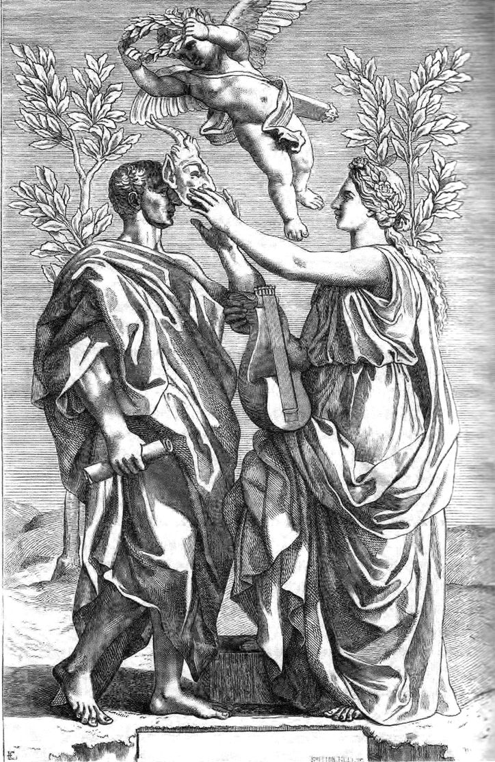
Iniţierea unui poet roman
(Reprezentare a maestrului Nicholas Poussin)

— Pleacă de lângă mine, duh rău ce eşti!
L-a lovit, aruncându-l de lângă ea. Apoi s-a ridicat cu greu şi-a pus un picior pe el, ţintuindu-l la podea.
— Stai nemişcat sub piciorul unei femei!
De dimineaţă a găsit-o un temnicer cu piciorul pe şarpele mort. Guvernatorul a înţeles că pentru ea iubire e fără speranţă, aşa că a osândit-o la moarte.

În anul 380, un mistic spaniol pe nume Priscillian a fost surghiunit, acuzat fiind că ar fi oficiat slujba religioasă în pielea goală şi ar fi lăsat gravidă o tânără din turma sa. În 386 a fost torturat şi executat, fiind primul creştin martirizat de alţi creştini. Părinţii Bisericii au văzut totul cu ochi buni.
Genoveva s-a născut în anul 419. O simplă păstoriţă, s-a dus la Paris să intre la o mănăstire. Era predispusă la accese paroxistice şi viziuni. Vorbea despre ierarhiile îngereşti descrise de Dionisie şi avertiza lumea să se ferească de îngerii răului, drept care e zugrăvită cu un demon pe umăr.
Pe oameni îi enerva. Unii se întrebau dacă nu e posedată şi s-au gândit s-o arunce în Sena.
Într-o seară, mergea prin oraş cu un grup de călugăriţe, iar drumul lor spre casă era luminat de o singură lumânare. Era o noapte liniştită, fără nicio adiere de vânt, dar lumânarea s-a stins brusc. Celelalte s-au speriat, spunând că un demon făcuse asta, că era un semn că Parisul avea să cadă. Genoveva a luat lumânarea, care s-a aprins imediat.
Attila, regele hun, se apropia de oraş. Când trupele lui s-au ivit la orizont, oamenii au intrat în panică. Mulţi plecau, luându-şi toate bunurile cu ei şi lăsând Parisul la cheremul invadatorilor. Dar Genoveva a avut o viziune. S-a dus pe străzi, strigând: „Văd! Ştiu! Hunii nu vor veni! Bărbaţii n-au decât să fugă din calea lor. Noi, femeile, ne vom ruga atât de fierbinte, încât Dumnezeu ne va auzi rugăciunile.” A liniştit gloata şi a convins-o să nu părăsească oraşul. Viziunea ei s-a adeverit. Attila a plecat imediat spre sud.
Sf. Dionisie – St. Denis şi Sf. Genoveva aveau să devină sfinţii protectori ai Parisului.
În anul 438, Constantinopolul a fost distrus de un cutremur. Populaţia se refugiase pe câmpurile de lângă cetate, rugându-se să înceteze replicile. Deodată din mijlocul mulţimii un copil a fost ridicat în aer de o forţă invizibilă, înălţându-se până ce oamenii nu l-au mai văzut.
După o vreme a revenit pe pământ şi le-a spus împăratului şi mulţimii acolo că a fost martor la
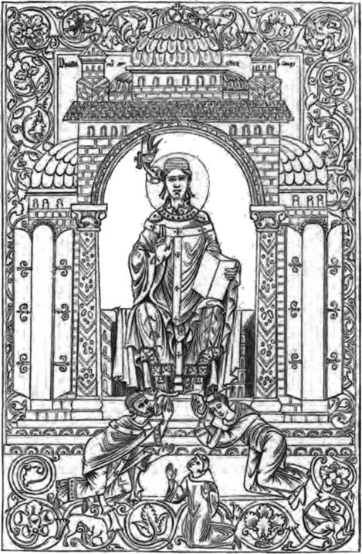
Grigorie cel Mare trimite misionari să-i convertească pe englezi (miniatură din secolul al X-lea, atribuită Sfântului Dunstan. Grigorie a văzut îngeri de multe ori şi a strâns relatările altora. Era curios în ce stări de spirit au loc percepţiile spirituale, făcând deosebirea între starea de „umbră amestecată cu lumină”, în care puterea imaginaţiei se îmbină cu raţiunea, şi marile viziuni, care survin doar în cele mai intense stări de contemplaţie (Carol Zaleski, Otherworld Journeys, Oxford University Press, 1987, pp. 89-90)

un mare concert dat de îngerii din cer, care aduceau laudă Domnului. Episcopul Constantinopolului avea să scrie mai târziu că toţi locuitorii oraşului fuseseră martori la eveniment.

În continuare, pe măsură ce ne îndreptăm spre epoca modernă, vom vedea dacă mai percepem lumea ca Plotin şi ne vom întreba dacă aceleaşi modele supranaturale îşi fac încă simţită prezenţa în jurul nostru.
Oare oamenii din zilele noastre se folosesc de aceleaşi puteri supranaturale pe care le-au avut apostolii?

Capitolul 25
Muntele vine la Mahomed

Toţi oamenii sunt adormiţi. Se trezesc doar atunci când mor.
Cugetare citată de Mahomed

Aceasta este o istorie a lumii care cuprinde acele părţi pe care istoricii tradiţionalişti le-au
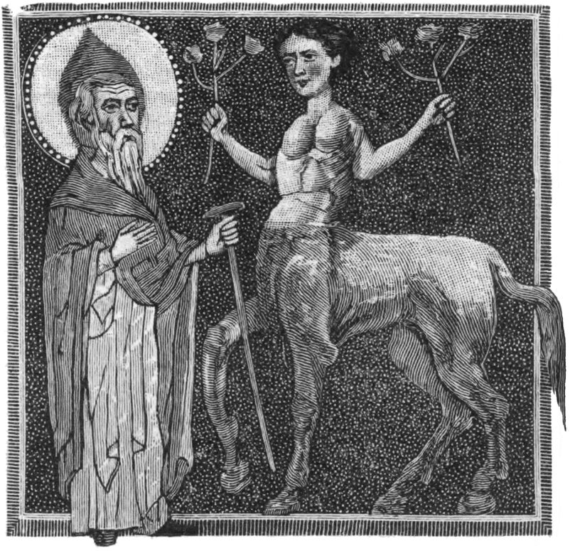
Ispitirea Sfântului Anton (detaliu dintr-o frescă de la S. Sepolcro, Barletta). „Nimburile aurii ce înconjoară capetele zeilor păgâni şi sfinţilor creştini se referă la faptul că au fost scăldaţi în splendoarea soarelui şi că un soare spiritual dinlăuntrul lor emană raze strãlucitoare, învăluindu-i în lumină cerească. Când nimbul e format din raze drepte, are o semnificaţie solară, iar când e alcătuit din raze curbate, se dezvăluie natura sa lunară; ori de câte ori razele sunt unite, nimbul simbolizează amestecul celor două principii.” (W şi G. Audsley, Handbook of Christian Symbolism, 1865)
făcut pierdute, poveşti care, în ciuda opreliştilor, s-au păstrat în imaginarul colectiv. Sintagma „crede în magie” poate fi folosită în două feluri. Înseamnă „să crezi că o poţi folosi” sau „să crezi că funcţionează”. Dacă nu eşti tributar viziunii materialiste, potrivit căreia mintea e doar un produs secundar al materiei, s-ar putea să crezi în al doilea sens.
Mahomed sigur credea în magie în acest sens. El a spus că „influenţa deochiului e fapt dovedit”. Scopul principal al misiunii sale a fost să-i pună capăt.
Coborârea în infern, după cum am văzut, a impulsionat activitatea demonică şi apariţia spiritelor morţilor. Graniţa dintre lumea fizică şi spirituală părea foarte subţire pe-atunci, iar proliferarea religiilor, filosofiilor şi sectelor continua. S-au închis şcolile de misterii de la Luxor, Karnak, Delfi, Corint şi Eleusis, unde intrarea în lumea spirituală se făcea într-un mediu controlat. Preoţii, adevăraţi magi care ştiau să practice aceste tehnici, au fost izgoniţi sub pământ. Mulţi au fugit în sudul Arabiei, motiv pentru care acea regiune este, în imaginaţia oamenilor, un loc vrăjit.
Am urmărit dezvoltarea liberului-arbitru, trăsătură specifică omului. Indivizii erau capabili să-şi exerseze această capacitate spre a convinge fiinţele spirituale să facă tot ce voiau ei.
Alexandru din Abunoteichos, un discipol al lui Apollonius, ţinea un şarpe imens, dar îmblânzit, pe nume Glycon. Punea pe el o mască de om făcută din pânză, iar oamenii îi treceau pragul ca să se vindece miraculos sau ca să li se ghicească viitorul.
Se zice că pescarii mai prindeau în năvoade sticle din alamă cu plumb, aruncate de valuri pe plajele din Africa. Dacă scoteai dopul, ieşea un fum albastru ce lua formă de om pentru scurtă vreme. Într-o asemenea sticlă îl făcuse prizonier Solomon pe duh.
Simon Magul a fost învăţăcelul unui mag arab. A călătorit în lung şi în lat, însoţit de o femeie pe nume Helena. El susţinea că ea este reincarnarea Elenei din Troia. Se spunea că puterea lui de mag venea dintr-o vrajă sexuală pe care o făcea cu Helena.
Printre numeroasele sale acte de magie se numără vindecarea bolnavilor, învierea morţilor, trezirea la viaţă a statuilor, care începeau să vorbească. De asemenea, putea să zboare şi să se facă nevăzut. Putea să poruncească legiunilor de demoni.
Propovăduia că fiecare om are în el rădăcina universului, izvor nesecat de putere.
Mai târziu, când puterile şi faima au început să-i slăbească, a cerut să fie îngropat de viu trei zile, spunând că se va ridica din morţi, şi atunci strigătele lui s-au auzit din iad. Papa Paul I a construit o biserică peste mormântul lui, ca să fie sigur că rămâne acolo.

Mahomed s-a născut în anul 570. A crescut într-un tărâm unde oamenii crezuseră cândva într-un creator suprem, dar de atunci nu-şi mai înălţaseră privirile atât de sus. În vremea aceea, diferitele triburi se rugau la idoli din lemn, granit sau agat.
Cel mai mare altar se numea Kaaba, se afla la Mecca şi avea sute de idoli din lemn şi piatră în jur, iar înăuntru mulţi erau împodobiţi cu podoabe scumpe. Unii erau reprezentări animaliere – de pildă Nasr, zeul-vultur. Alţii întruchipau divinităţi ale stelelor şi ale planetelor, inclusiv trei zeiţe ale lunii. Erau statui ale lui Moise şi Iisus Hristos, precum şi un tablou cu Fecioara Maria. Se aduceau şi jertfe, uneori o sută de cămile o dată. Mecca era un centru comercial imens, negustorii fiind în fruntea caravanelor, venind să vândă cămile, sclavi şi femei. Vracii şi magii aveau legături cu hoţi, cartofori şi prostituate.
Mama lui Mahomed a murit când copilul avea şase ani, iar el a fost nevoit să stea la bunicul lui. Mahomed a fost cioban, apoi cămilar pentru negustori. Când avea 25 de ani, a început să se îngrijească de moşiile unei văduve bogate pe nume Kadisha.
Lui Mahomed îi plăcea să rătăcească singur, uneori îşi punea cortul pe Muntele Hira, de unde se vedeau oraşul şi câmpiile. Ceva îl neliniştea – o sete de infinit. Cultul lui Kaaba nu era de-ajuns. Nu a vorbit cu nimeni mai multe luni la rând. Nu s-a mai îngrijit şi avea o expresie sălbatică în ochi. Auzea voci despre care ştia că nu erau glasuri de om. Apoi a auzit o voce în vânt: „Tu eşti alesul. Vesteşte numele Domnului.”
Atunci s-a dus pe Muntele Hirah, într-o peşteră. A văzut o siluetă uriaşă lângă el. Să fi fost un duh? A simţit ochii aceia aţintiţi asupra lui şi a auzit-o spunând limpede şi răspicat: „Recită!”
„Nu pot să recit…” Niciodată nu putuse să recite pentru că nu ştia să citească.
„Recită!”
Câteva rânduri de text ce ardeau ca focul i-au apărut în faţa ochilor. Erau primele rânduri din Coran, iar acum îşi dădea seama că putea să citească.
Mahomed a părăsit peştera şi s-a urcat în vârful muntelui. Vocea îi vorbea acum mai de aproape. „Tu eşti trimisul Domnului, iar eu sunt Gabriel, arhanghelul Său.”
Gabriel tot venea la Mahomed. Când mergea pe stradă, simţea adesea că arhanghelul îl priveşte. Uneori Gabriel i se înfăţişa la el în casă, adesea în timpul nopţii, uneori ca un glas, alteori în chip de om, şi arhanghelul i-a dezvăluit treptat învăţăturile Coranului. Aşadar, un om simplu, fără carte, nu tocmai priceput la vorbe, a întemeiat cartea de căpătâi în limba arabă, o scriere complexă, splendidă, de cea mai mare importanţă.
În cele din urmă, Gabriel i-a spus: „Vino în faţă şi predică lumii noua credinţă.”
Soţia lui a fost prima care i-a primit mesajul, apoi un mic grup de discipoli s-au strâns în curând în jurul lui.
„Rugaţi-vă Domnului să fiţi bun cu prizonierii, săracii şi orfanii şi aduceţi-le alinare (…) Hrăniţi-i pe flămânzi, fiţi miloşi şi ajutaţi-i (…) fiţi neclintiţi în judecată, mărturisind în faţa Domnului, de ar fi chiar împotriva voastră, fie părinţii sau neamurile voastre, fie ei bogaţi sau săraci.”
Spunea că sunt înconjuraţi de îngeri ori de câte ori se adună un grup de oameni să-şi aducă aminte de Dumnezeu.
A început să propovăduiască în public: mulţimea îl chema să înfăptuiască miracole, dar el refuza. A ţinut să sublinieze că, deşi Iisus a făcut minuni, multă lume nu a crezut în el. „Sunt un om ca toţi ceilalţi”, le-a zis.
Mai târziu s-a dus la Kaaba şi a stat în faţa statuilor zeiţelor lunii. „Nu sunt nimic, sunt doar ce au creat strămoşii voştri!” S-au auzit strigăte furioase. „Nu e alt Dumnezeu în afară de Allah, iar Mahomed e profetul Lui.” Gloata a spus că se poartă ca un nebun periculos.
În următoarele zile, copiii şi sclavii au început să arunce cu pietre în Mahomed pe stradă. Odată a implorat să fie lăsat în oraş şi când s-a întors acasă avea faţa plină de sânge. Zăcea în pat fără speranţă, când a văzut o siluetă intrând în odaie. S-a ridicat tresărind şi dărâmând o cană cu apă.
Era Gabriel, care purta un veşmânt din aur şi aducea o creatură cu trup de cal şi cap de om. Era Buraq, armăsarul ceresc. „Vino să călăreşti cu mine”, i-a spus Gabriel. „Îţi voi arăta lucruri măreţe.”
Au zburat deasupra deşertului, spre Ierusalim, unde au văzut scara zărită şi de Iacob. Au urcat pe ea şi când au bătut la porţile de argint ale primului paradis le-a deschis Adam. De acolo au trecut prin cele şapte raiuri, unde s-au întâlnit cu Moise şi Avraam. Au văzut un înger cu trup din foc şi gheaţă şi altul cu şaptezeci de mii de capete. Fiecare cap avea şaptezeci de mii de guri şi fiecare gură avea şaptezeci de mii de limbi, iar fiecare limbă vorbea şaptezeci de mii de graiuri – şi toate îl slăveau pe Dumnezeu.
În cel de-al şaptelea cer era o casă de rugăciune. Gabriel i-a spus că şaptezeci de mii de îngeri trec pe acolo în fiecare zi, iar acum Mahomed se alătura îngerilor care înconjurau de şapte ori casa de rugăciune.
Dumnezeu stătea pe tronul lui deasupra celor şapte raiuri, cu faţa acoperită de şaptezeci de văluri. L-a atins pe Mahomed şi l-a învăţat înţelesul profund al rugăciunii. Apoi a poruncit ca lui Mahomed să-i fie arătaţi cei ce sălăşluiesc în infern, iar pe urmă Buraq l-a dus înapoi la Mecca şi în patul lui.
Cana cu apă pe care o răsturnase nu ajunsese încă pe jos.
Asemenea lui Enoh şi Pavel, Mahomed făcuse o călătorie în Rai şi era să schimbe cursul istoriei. Dar, când a încercat să le vorbească despre ea locuitorilor din Mecca, ei au devenit şi mai ostili.
Adevărul era că mesajul de dreptate al lui Mahomed ameninţa privilegiile elitei conducătoare foarte bogate, iar atacul profetului la adresa Kaaba urma să le afecteze şi interesele comerciale. Mahomed a fost izgonit în deşert.
Acolo, printre triburile de beduini, s-a bucurat de mare susţinere. Lumea modernă lua fiinţă în deşert, nu doar datorită mesajelor de libertate şi egalitate, ci şi graţie refuzului lui Mahomed de a înfăptui miracole. Pentru el, lumea materială, cea a simţurilor, era suficient de miraculoasă. În rest, convingea oamenii să îl urmeze pentru că adevărurile universale erau rezonabile. Accentul pus pe raţiune şi logică, pe ce se poate demonstra limpede, avea să facă din islam premisa pentru ştiinţa modernă.
Mahomed a pus umărul la construirea unei simple case de rugăciuni din cărămizi uscate la soare. În faţa ei era o curte în care să se refugieze oamenii fără adăpost.
Mahomed a spus următoarea poveste. Când Dumnezeu a făcut Pământului, forma nu era fixată şi tremura, aşa că Dumnezeu a luat munţii şi i-a pus să ţină locului planeta. Îngerii l-au întrebat:
— Allah, există ceva mai puternic decât munţii?
— Fierul poate străpunge munţii.
— E fierul cel mai puternic?
— Focul topeşte fierul.
— E focul cel mai puternic?
— Apa stinge focul.
— E ceva mai puternic decât apa?
— Vântul.
— O, Dumnezeule milostiv, care e cel mai puternic lucru de pe pământ?
Şi Allah a răspuns:
— Cel mai frumos lucru de pe pământ este omul milos, care aduce alinare. Dacă dă cu dreapta fără să ştie stânga e mai puternic decât orice.
Mahomed avea 52 de ani. Credea că are un mesaj pe care trebuie să-l audă toată lumea, deşi oamenii erau depravaţi, idolatri şi săraci. Solomon vorbise cu înţelepciune, Iisus fusese blând şi făcuse minuni, dar Mahomed îşi dăduse seama că niciunul din ei nu reuşise să-i facă pe toţi să creadă într-Unul Dumnezeu.
A trimis o proclamaţie potrivit căreia oricine voia să-i slujească pe Allah şi pe trimisul lui va trebui să vină la o fântână de lângă Medina. Au venit trei sute de oameni. Cu toţii aveau doar doi cai şi şaptezeci de cămile.
Pe de altă parte, duşmanii lui strânseseră o oaste de două mii de oameni. Mahomed a ridicat stindardul negru al războiului, a luat un pumn de nisip şi l-a aruncat în direcţia lor, spunând: „Să li se citească nedumerirea pe feţe!” Vântul a purtat nisipul şi a adus îngerii la orizont, semănând groază în „inimile” necredincioşilor. S-a găsit şi o sabie ciudată în nisip şi Mahomed a ridicat-o. Avea şapte metri lungime şi două tăişuri. Duşmanul s-a dat bătut în faţa lui şi a oamenilor săi. După aceea el a zis: „Îngerii Domnului ne-au adus azi victoria.”
Când a intrat călare triumfător în Mecca, Mahomed a străbătut străzile pustii spre Kaaba, pe care a încercuit-o de şapte ori. Apoi, alături de ai săi, a sfărâmat idolii până când n-a mai rămas decât praf. Aceeaşi soartă a avut-o şi statuia lui Avraam.
Când şi-au dat seama că Mahomed nu intenţiona să le facă rău, oamenii au început să iasă din case. Se uitau lung la idolii sfărâmaţi. Atunci au auzit un sunet şi au ridicat privirile. „Ridicaţi-vă la rugăciune! Rugăciunea e mai bună decât somnul.” Era un negru, un fost sclav, căruia Mahomed îi făcuse marea onoare de a-l numi primul muezin.
Mahomed a murit în 632. După funeralii, unii oamenii tot vedeau un bătrân ciudat, cu barba albă. Mai întâi, în spatele mulţimii. Dar apoi părea că vine în fugă prin gloată, până când a ajuns lângă cadavru. Acolo şi-a prezentat condoleanţele pentru cei mai apropiaţi discipoli ai lui Mahomed. Pe urmă, după ce bătrânul s-a făcut nevăzut, discipolii au spus că vorbiseră cu Khadir. Pe bătrânul respectiv l-am mai întâlnit, el este unul dintre firele roşii care străbat această carte.

Capitolul 26
Carol cel Mare şi paladinii durerii

Islamul s-a întins spre nordul Europei până când valul expansiunii a fost oprit şi întors de Carol cel Mare, conducătorul Sfântului Imperiu Roman. Fiind cel mai mare erou militar din istoria creştină, a luptat să apere ce întemeiase Constantin.
Carol cel Mare avea peste doi metri şi ochi albaştri, pătrunzători. Avea doisprezece paladini (nobili), iar unul din ei l-a trădat.
În şapte ani de lupte, a repurtat numai victorii şi a reuşit să-i izgonească pe musulmani din Spania, stăpânind tot ţinutul, cu excepţia unei mici enclave de lângă Saragossa.
Forţat să ceară pace, regele musulman a trimis soli la Carol cel Mare. L-au găsit pe un tron din aur într-o livadă, cu barba albă, însă încă arătos şi mândru de aerul său viril, şi i-au transmis mesajul: „Dacă încetezi acest război nefericit şi te întorci în Franţa, regele nostru îţi va dărui patru sute de catâri încărcaţi cu aur, cincizeci de care cu argint, urşi, lei, şapte sute de cămile şi o mie de şoimi, iar Maiestatea Sa va merge la Aix să fie botezat.”
Carol cel Mare s-a sfătuit cu paladinii şi s-a hotărât să accepte.
Dar monarhul sarazin discutase în secret şi cu Ganelon, Iuda dintre paladini.
— Ce părere ai de Carol cel Mare? Îl întrebase regele musulman. Prin câte ţinuturi şi-a târât stârvul? E foarte ciudat că încă nu a obosit să lupte.
Ganelon i-a răspuns că nicicând Carol cel Mare nu va renunţa la război, câtă vreme îl avea lângă el pe cavalerul lui preferat – nepotul lui, mâna sa dreaptă.
— Roland, zise el. El păstrează vie pofta bătrânului de război.
Aşa că au pus la cale un plan. Ganelon l-a sfătuit pe Carol cel Mare să-l pună pe Roland la comanda unei ariergarde de aproximativ douăzeci de mii de oameni, care urma să staţioneze lângă Pirinei, într-un loc numit Valea Spinilor. Li se va spune să stea acolo ca să apere ariergarda armatei franceze care se întorcea acasă în Franţa prin trecătorile montane înguste.
Roland stătea pe o stâncă şi făcea cu mâna, uitându-se la armata franceză, care se retrăgea. Era chiar pe punctul de a se face nevăzută. Carol cel Mare i-a făcut şi el semn, apoi s-a întors cu faţa înainte şi oastea a continuat să mărşăluiască. Pământul se cutremura de tropotele cailor înşăuaţi, iar împăratul suspina în tăcere. Cu o noapte în urmă visase că vânează în pădurile din Ardeni, că îl atacă un porc mistreţ şi un leopard, iar acum era îngrijorat pentru siguranţa nepotului său.
După vreo treizeci de kilometri, oştenii francezi au trecut de Pirinei şi s-au auzit chiote de veselie când au văzut în faţa lor câmpiile însorite ale Franţei.
Între timp, Roland coborâse de pe stânca înaltă să se alăture trupelor sale. Văile erau întunecate, dar cerul era senin, iar scuturile soldaţilor lui străluceau în lumina soarelui. Deodată au auzit sute de trompete. Cavalerul Oliver, fratele de cruce al lui Roland, s-a suit într-un pin şi s-a uitat în valea din spate. Mii de soldaţi sarazini se apropiau. Căzuseră într-o capcană.
— Roland, frate, suflă din corn, te implor! Carol cel Mare va auzi şi va veni în ajutorul nostru.
— N-am nevoie decât de sabia mea, Durandal, i-a răspuns Roland.
Durandal era minunata sabie care îi aparţinuse lui Hector.
— Să vezi cum va scânteia în iureşul luptei, i-a zis Roland, şi în curând va fi mânjită de sânge sarazin.
— Dar ştim ce armată mare au, i-a răspuns Oliver. Nu am mai luptat niciodată cu atât de puţini sorţi de izbândă. Te rog, frate, sună din cornul tău de fildeş!
— Nicio vorbă în plus! L-a rugat Roland. Împăratul ne-a încredinţat această misiune.
— Roland, pentru numele lui Dumnezeu, sună din corn!
Dar Roland a îndreptat sabia Durandal spre cer şi a strigat:
— Vom învinge!
Apoi mii de sarazini au năvălit de pe stânci asupra francezilor şi a început o luptă crâncenă. I-au încercuit pe francezi din toate părţile şi în curând doar şaizeci de oameni din oastea lui Roland mai erau în viaţă.
În cele din urmă, acesta şi-a dus cornul la gură şi a suflat cu putere, scoţând un sunet puternic, care s-a auzit până la cincizeci de kilometri depărtare.
— E cornul lui Roland, a zis Carol cel Mare. E în primejdie!
— Ai părul alb şi ai îmbătrânit! I-a spus Ganelon, care călărea lângă el. Eşti prea îngăduitor. Lui Roland îi place să sune din corn. Asta face toată ziua.
S-a auzit din nou cornul.
— Nu te speria! L-a liniştit Ganelon. Doar vânează.
Roland a sunat din corn a treia oară. De data asta, aşa de tare, că vasele de sânge de la tâmple i s-au spart şi a început să-i curgă sânge din gură şi urechi.
Carol cel Mare a auzit acum clar cornul şi şi-a dat seama că fusese tras pe sfoară. A poruncit ca Ganelon să fie pus în lanţuri – avea să se ocupe de el mai târziu – şi şi-a întors oastea din drum ca să vină în ajutorul iubitului său nepot.
După o vreme, a văzut în depărtare doar doi francezi încă în picioare şi aceştia înconjuraţi de duşmani. Le-a poruncit trâmbiţaşilor să sufle şi, când i-au auzit şi au văzut cine vine, sarazinii au făcut un ultim efort disperat să-l ucidă pe Roland. Ştiau că, dacă supravieţuieşte, războiul între musulmani şi creştini avea să dureze veşnic.
Roland îşi pierdea viaţa, dar era mândru că împăratul avea să găsească patruzeci de sarazini morţi pentru fiecare francez ucis. Şi-a ridicat mănuşa dreaptă spre ceruri şi o mână nevăzută a coborât, ridicându-l în sus.
Când a ajuns în vale, Carol cel Mare n-a găsit decât mormane de cadavre. Apoi a zărit un nor de praf departe şi le-a poruncit oamenilor săi să plece în urmărirea sarazinilor.
Prigoana a luat sfârşit doar după ce sarazinii au primit o flotă şi un emir a preluat conducerea. Două mari armate s-au întâlnit pe o câmpie de lângă mare.

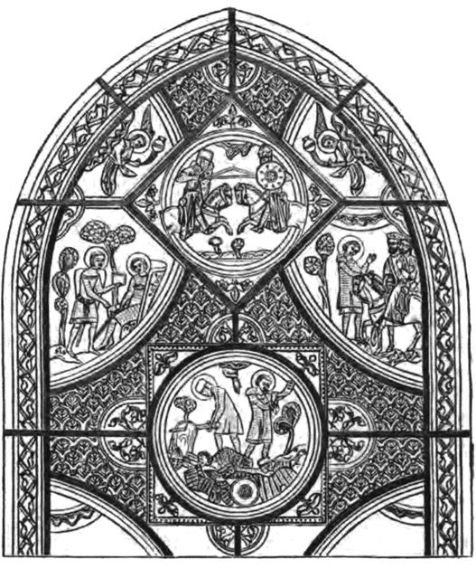
Roland în Valea Spinilor
(Vitraliu aflat în Catedrala din Chartres)

Printre sarazini erau acum uriaşi cu ţepi mari pe spinare ca porcii mistreţi şi bărbaţi cu pielea aşa de groasă, că nu aveau nevoie de armură.
Bătălia a durat toată ziua, iar seara, printre scuturi strivite, zale încurcate şi platoşe lovite, Carol cel Mare a strigat Montjoie!, iar emirul a scos strigătul de luptă al musulmanilor, Precieuse!, şi şi-au recunoscut vocile înălţându-se deasupra tumultului. S-au repezit unul spre celălalt ca să pună capăt luptei.
Suliţele li s-au sfărâmat şi amândoi au alunecat de pe cai. S-au ridicat repede şi şi-au scos săbiile. Emirul l-a lovit pe împărat în coif atât de tare, că i l-a despicat în două. Sabia i-a intrat în păr şi i-a tăiat o porţiune din pielea capului. Carol cel Mare s-a dat înapoi împleticindu-se, dar apoi l-a auzit pe Gavriil întrebându-l: „Ce faci, mărite rege?”

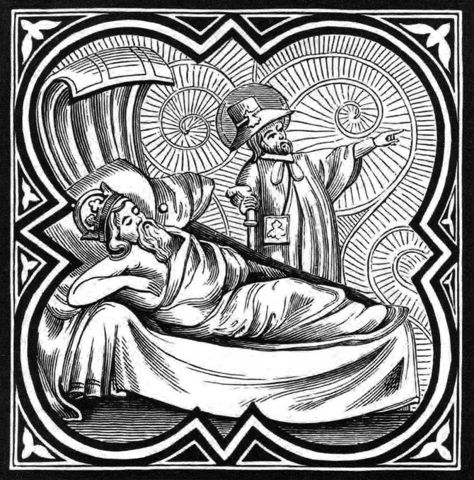
Viziunea lui Carol cel Mare
(Miniatură din lucrarea Chroniques de Saint-Denis, secolul al XIII-lea)

Atrăgându-i-se atenţia, a găsit puterea să-şi mai ridice o dată sabia pe nume Joyeuse şi să o coboare peste coiful strălucitor, bătut cu pietre preţioase al emirului. I-a despicat ţeasta în două până la barbă, sabia mânjindu-se cu creierul lui. Bătălia fusese câştigată.
Ajuns acasă, împăratul zăcea la pat, când a mai fost vizitat de arhanghel:
— Carol ce Mare, îţi vei strânge oştile şi vei salva un rege creştin…
— Doamne, ce viaţă chinuită am! S-a văitat Carol cel Mare şi a plâns până când barba i s-a udat de lacrimi.
Am menţionat mai devreme că Templul lui Solomon era mult mai modest, ca dimensiuni decât ne închipuim. Asediul Troiei sigur a fost mai puţin impresionant decât îşi imaginează Hollywoodul, iar istoria ne spune că bătălia din Valea Spinilor a fost mai degrabă o ambuscadă. Descrierile grandioase care ne-au parvenit sunt mai impresionante şi semnificative decât ar fi fost, dacă noi am fi fost acolo şi am fi văzut totul cu ochii noştri, pentru că aceste viziuni înfăţişează lumile spirituale pătrunzând în cea materială, graniţa dintre ele fiind trecută cu uşurinţă pentru ca zeii şi îngerii să intervină în treburile oamenilor.
Am văzut că evoluţia spirituală a omenirii a continuat de la o civilizaţie la alta, trecând din Tibet în India şi Persia, apoi în Sumer şi Egipt, ajungând până la evrei şi greci, în Ierusalimul roman şi în ţările arabe. Dacă asediul Troiei a însemnat începutul civilizaţiei greceşti, bătălia din Valea Spinilor a însemnat începutul ascensiunii civilizaţiei europene, pe când înaintarea islamului era controlată.
Însă, paradoxal, înflorirea culturii europene îşi are germenii în islam. Carol cel Mare a făcut faimos schimb de daruri cu Harun al-Raşid, califul din O mie şi una de nopţi, care i-a trimis nişte jucării mecanice minunate, nemaivăzute până atunci în Europa. S-a scris mult despre intelectualii arabi care au păstrat şi au dezvoltat idei şi tehnici ce mai târziu au devenit esenţiale în revoluţia ştiinţei din Europa. În progresul spiritual a Europei, influenţa arabă asupra artei, literaturii, filosofiei şi întregii naturi umane, aşa cum evolua atunci, a fost trecătoare, însă, după cum vom vedea, a produs unele schimbări, oferind o strălucire aparte.

Mahomed a enumerat cele şapte semne după care recunoşti un „prieten al lui Dumnezeu”. Sunt asemănătoare cu darurile Sfântului Duh. Cei ce sunt prieteni cu Dumnezeu au puterea adevărului de partea lor, aşa că nimeni nu li se poate opune. Au darul clarviziunii şi pe cel al inspiraţiei. Oricine le face rău primeşte de îndată pedeapsa cuvenită. Toată lumea îi ridică în slăvi, mai puţin invidioşii. Rugăciunile lor sunt mereu ascultate. În jurul lor se întâmplă lucruri minunate. Deodată dispar în pământ, merg pe apă sau vorbesc cu Khadir.
Khadir face minuni mai mici sau mai mari, îi inspiră pe poeţi şi ajută şi oamenii să se confrunte cu cele mai mari dintre propriile lor spaime. L-am întâlnit deja în carte, la confluenţa celor două ape, când Moise a dat de bătrânul misterios şi ursuz.
Ibrahim ibn Adham, un mistic sufit, a scris despre viaţa pe care a dus-o în deşert. Fiind flămând şi însetat, a fost încântat să dea peste altă fiinţă umană. Dar apoi şi-a dat seama că pustnicul acela foarte bătrân şi secătuit de puteri nu avea ce să-i dea.
Dar au rămas împreună şi seara bătrânul şi-a spus rugăciunea, dar Ibrahim nu l-a înţeles. Dar s-a uitat şi a văzut mâncare în strachina lui şi apă în sticlă.
Bătrânul a stat cu el câteva zile, timp în care l-a învăţat numele suprem al lui Dumnezeu. La scurtă vreme, bătrânul a plecat.
Mai târziu, însetat şi flămând, supărat pe lume şi pe locul lui în ea, Ibrahim a strigat după ajutor, folosind Numele Suprem. A simţit imediat că îl ia cineva de talie şi a auzit o şoaptă: „Cere şi ţi se va da!”
Tremura de frică. Apoi a recunoscut vocea bătrânului: „Nu te teme, nu vreau să-ţi fac niciun rău. Sunt Khadir, fratele tău. Nu mai folosi Numele Suprem la mânie, căci va provoca mari nenorociri în lumea aceasta şi în cea care va veni…”
Bătrânul a rostit cuvintele amintite şi s-a făcut iar nevăzut.
Identificat uneori cu Ilie, Khadir e învăţătorul nevăzut al sufismului. Sufismul reprezintă dimensiunea mistică a islamului, deşi are origini mai vechi, fiind preluat de islam din tradiţii spirituale mai vechi. Tradiţiile sufiţilor din Munţii Caucaz (Turcia) se trag din întâlnirea lui Melhisedec cu Avraam.
Poveştile despre Khadir au adesea o componentă supranaturală: se transformă în buştean şi pluteşte în jos, pe râu. Face un şcolar să-şi amintească imediat tot ce scrie în Coran. Îi cere unui om să mănânce un măr şi, uitându-se la fruct, omul vede un ocean ce se întinde de la tronul Domnului până pe Pământ, strălucitor ca soarele. Un rege viclean tot încearcă să-l execute, dar el reapare de fiecare dată, iar această personalitate extraordinară cu puteri magice va fi o prezenţă constantă şi în cartea de faţă.
Dean Stanley, teolog victorian celebru în epoca lui, a găsit o capelă musulmană închinată lui Khadir pe malul mării, lângă Sarafend, la nord de Tira. Fascinat de lăcaş, s-a încumetat să intre şi a găsit un mormânt gol. Când a întrebat de ce e gol, ţăranii din partea locului i-au spus că Khadir încă nu a murit, ci zboară în jurul lumii, arătându-se oriunde e nevoie de el.

Verdele e culoarea regenerării. Cavalerul Verde care a ajuns la curtea regelui Arthur a fost decapitat, dar „s-a ridicat din nou şi i-a uimit pe toţi”. În alchimie, verdele este culoarea forţelor vieţii care se află la graniţa fragilă dintre minte şi materie. Este şi culoarea imaginaţiei, care vede în viaţa interioară a lucrurilor şi, astfel, le schimbă.
„Înţelepciunea aduce umezeala, verdeaţa şi înflorirea. Înţelepciunea spune că sunt ploaia ce vine din roua care face iarba să râdă de bucurie.” Citind scrierile lui Hildegard din Bingen, călugăriţă creştină din secolul al XII-lea, aproape că înţelegem spiritul lui Khadir.
Un semn al lucrurilor ce au să vină.

Capitolul 27
Parsifal se face de râs

Doar cu inima poţi vedea limpede; ce este esenţial nu se vede cu ochii.
Antoine de Saint-Exupéry

Dată fiind ameninţarea musulmană din secolul al VII-lea, care a dus în cele din urmă la cruciade, rangul de cavaler a primit binecuvântarea creştinismului, în formă de cavalerism. La început, un scutier devenea cavaler în momentul culminant al ceremoniei, când era atins pe creştet cu o sabie, gest ce amintea de ceremoniile de iniţiere din Antichitate.
Mama lui Parsifal a hotărât să nu-i spună niciodată fiului ei că tatăl lui e unul dintre paladinii lui Carol cel Mare. Soţul ei luptase şi murise împreună cu Roland, aşa că a încercat să-şi ferească fiul de obligaţiile vieţii de la Curte.
Parsifal şi mama lui îşi duceau zilele în singurătate. Trăiau în adâncul pădurii, unde nu putea să-i găsească nimeni. Mama îşi îmbrăca băieţelul într-o haină din piei de iepure, cu o glugă ţuguiată, ca o tichie de bufon. Se spălau la râu şi mâncau fructe de pădure, rădăcini şi lapte de capră, până când băiatul a crescut, a început să caute ouă de pasăre şi şi-a făcut un arc ca să vâneze căprioare. Mama a văzut că băiatul se face voinic şi chipeş. Era şi un bun alergător.
Într-o zi de primăvară, când era singur în pădure, a auzit un zgomot ciudat. Trei cavaleri în armuri au venit călare în luminiş. Parsifal nu mai văzuse niciodată un bărbat şi, când a zărit cavalerii în armuri lucitoare din argint şi aur, ce scânteiau în razele soarelui filtrate printre ramurile copacilor, şi-a zis că sunt îngerii de care îi zisese mama.
Cavalerii au râs de el, dar nu batjocoritor, iar Parsifal şi-a dat seama că vrea să fie ca ei.
Mamei i s-a frânt inima când fiul i-a spus că vrea să plece şi să-şi găsească un loc în lume, dar ştia că trebuie să-l lase. I-a zis să cinstească şi să slujească toate femeile, să fie cuviincios cu toţi bărbaţii, să nu meargă pe căi nebătătorite şi să intre în toate bisericile ce-i ies în cale.
Când a părăsit casa din pădure, mama lui iubitoare l-a sărutat de rămas-bun şi i-a zâmbit, ştiind că nu-i mai rămânea nimic pe lume.
În peregrinările sale, băiatul a dat peste peştera unui pustnic, care i-a spus că un bărbat nu prea aduce vorba de mama lui. I-a dat un cal şi o lance.
— Viaţa e plină de încercări, l-a prevenit el.
Parsifal voia să fie bărbat, cavaler, dar nu era nimic de capul lui. Lumea îşi bătea joc de el, în special femeile. Un cavaler în armură roşie râdea de el pe la spate, spunând că e un ţăran netot. A încercat să se bată la un turnir cu un cavaler pitic, care arăta ca o maimuţă pe un ogar, dar omuleţul l-a doborât de pe cal pe viitorul nostru erou. Într-o noapte, o femeie frumoasă s-a strecurat în patul lui, dar el nu a ştiut ce să facă.
Parsifal n-avea astâmpăr. A hotărât să se întoarcă să-şi revadă mama, neştiind că ea murise de inimă rea. Dar s-a rătăcit, nu a mai reuşit să-şi găsească drumul prin pădurea copilăriei sale.
Într-o seară, mergând călare pe malul unui lac cenuşiu, învăluit în ceaţă, a dat peste un bătrân care ieşise la pescuit într-o barcă. Părea palid, trist şi cenuşiu ca negurile. Parsifal l-a întrebat dacă găseşte de-ale gurii prin apropiere şi adăpost pentru noapte, iar pescarul i-a spus să meargă mai departe, pe malul lacului, şi va găsi un castel. Acolo avea să fie primit bine.

Parsifal a mers unde l-a povăţuit pescarul. Castelul era foarte departe şi se făcuse întuneric când a ajuns, dar servitorii păreau să-l aştepte. I-au hrănit şi i-au adăpat calul, iar pe el l-au adus într-o sală mare şi puternic luminată.
Patru sute de cavaleri erau deja la masă. Aveau cu toţii barbă şi purtau zale albe, cu emblema crucii roşii. S-au uitat la el solemn şi în tăcere, în timp ce era condus de slujitori la masa de onoare de lângă foc. Acolo stătea un bărbat într-un jilţ din lemn, îmbrăcat în blană de samur.
Când s-a apropiat, Parsifal s-a mirat, dându-şi seama că stăpânul castelului era pescarul cu care vorbise mai devreme. Acum tremura, îi era frig, deşi stătea chiar lângă foc. De fapt, arăta de parcă ar fi suferit de o boală chinuitoare.
— Te aştept de mult, i-a spus el, făcându-i semn tânărului Parsifal să se aşeze lângă el.
Acesta şi-a dat seama că în sală se simte o duhoare de boală.
În clipa aceea din capătul îndepărtat al sălii a intrat un servitor cu o lance în mână. Cu toţii s-au uitat tăcuţi la el, iar când s-a apropiat de masa mare, Parsifal şi-a dat seama că în vârful ei era un strop de sânge.
Tocmai voia să întrebe gazda ce semnificaţie are acea ceremonie, însă, când servitorul cu lancea a plecat din sală, a intrat o procesiune, iar la vederea ei a rămas fără glas. Două femei în veşminte nobile purtau sfeşnice din aur, fiecare cu şapte lumânări, de jur împrejurul sălii. Apoi o a treia femeie, şi ea îmbrăcată elegant, a intrat ţinând o cupă din aur. Şi ea a făcut înconjurul sălii.
Pe Parsifal l-a impresionat solemnitatea evenimentului, dar l-a şi îngrijorat oarecum. Toată lumea părea să înţeleagă scopul ceremoniei şi tânărul a început să se întrebe dacă nu cumva ar trebui să-l înţeleagă şi el. Toţi păreau să se uite plini de speranţă la el, numai că el nu ştia ce trebuie să facă. Ar fi vrut să întrebe, dar se simţea intimidat şi se gândea că poate ar trebui să tacă, la fel ca şi cei patru sute de cavaleri.
După ce cupa a fost scoasă din încăpere, s-a servit cina şi toţi au mâncat în tăcere. Apoi gazda s-a întors spre el cu ochi plini de nerăbdare. Dar el tot nu ştia ce să spună. Gazda a fost dezamăgită şi, ajutată de doi slujitori, s-a ridicat în picioare şi a plecat.
Doi servitori au venit să-l ducă pe Parsifal la odaia lui. Înainte să părăsească sala, au deschis o uşă şi i-au arătat o odaie într-o parte. Acolo, în faţa unei tapiserii imense ce înfăţişa o bătălie, un bărbat foarte bătrân stătea pe o canapea joasă. Chipul său încă frumos era încadrat de bucle albe. Zăcea aproape inconştient, cu buzele murmurând cuvinte pe care el nu le putea distinge.
În noaptea aceea, Parsifal a avut vise îngrozitoare, chiar diavoleşti. Era atacat de pliscuri şi gheare. S-a trezit cu ochii înceţoşaţi.
Spre surprinderea lui, niciun servitor nu l-a ajutat să se pregătească şi când a ieşit din odaie nu a văzut nici ţipenie de om. A strigat. Niciun răspuns. Castelul părea părăsit.
A încercat să deschidă mai multe uşi, dar ele s-au dovedit a fi încuiate.
După o vreme a găsit una descuiată şi a intrat în altă încăpere, unde toate uşile erau încuiate, mai puţin una. Aşa s-a trezit în curtea principală, unde calul îi era înşeuat, aşteptându-l.
A trecut podul mobil, care s-a ridicat imediat în urma lui. A auzit un glas:
— Blestemat fie cel care a fost ales să facă lucruri măreţe, şi nu le-a făcut! Pleacă şi să nu te mai întorci!
Şi-a ridicat privirea şi a văzut doi ochi verzi între metereze.
În timp ce se îndepărta călare, a început să ningă. Înainta din ce în ce mai dezamăgit şi convins că a dat greş.
Peste cinci ani, în urma unor întâmplări neprevăzute, s-a împrietenit cu un cavaler care l-a invitat să intre în ordinul său. Parsifal îşi dorise asta de când era mic îmbrăcat în piei de iepure şi văzuse trei cavaleri călărind prin pădure.
Dar, când vestitorii se pregăteau să sufle din trâmbiţe ca să vestească începutul ritualului de iniţiere a lui Parsifal, o femeie cu chipul acoperit de un văl a venit la Curte, călare pe un măgar.
Şi-a dat la o parte vălul. Avea nasul ca un cioc de pasăre, pielea cafenie şi zbârcită ca o frunză iarna, iar ochii de un verde diavolesc. Şi a zis astfel:
— Parsifal nu e demn de cinstea pe care voiţi a i-o face. A fost ales pentru lucruri măreţe, dar a dat greş.
Le-a mai spus celor strânşi acolo că, atunci când nici nu-i dăduseră, el şi-a lăsat mama să se prăpădească fără să-i pese, iar ea murise blestemându-l.
Parsifal a lăsat capul în jos, iar doamnele de la Curte au râs de noua umilire.
Aşa că tânărul nătărău a pornit iar la drum, tot singur. Îşi dorea din tot sufletul să se întoarcă la Castelul Graal, dar nu mai ştia pe unde să o ia. Parcă ar fi jucat şah cu o minte mult mai coaptă decât a lui.

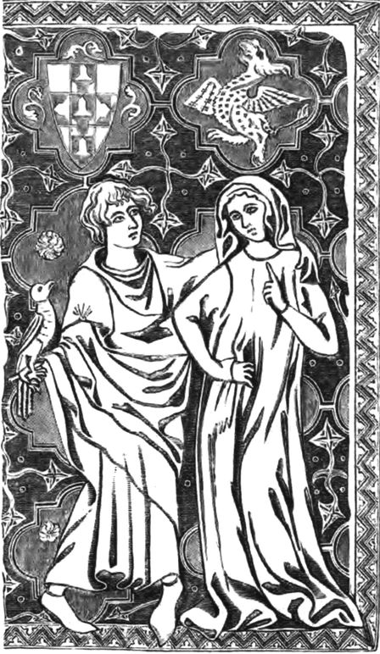
Merlin, vrăjitorul vrăjit (Detaliu de pe legătura unei lucrări din Limoges)

Pe-atunci iernile erau mai lungi şi aspre de ţi se părea că durează tot anul. Recolta era săracă, iar oamenii erau lihniţi de foame.
Cutreierând pustietatea cenuşie şi îngheţată pe înserat, Parsifal s-a întâlnit cu un grup de pelerini desculţi care făceau penitenţă, rugându-se pentru iertarea păcatelor şi sfârşitul acestor vremuri grele. L-au dojenit că poartă arme într-o zi sfântă. El şi-a cerut iertare, pierduse noţiunea timpului şi nu-şi dăduse seama ce zi e şi, văzând că are friguri, pelerinii i-au zâmbit din inimă şi l-au iertat.
Apoi şi-a amintit că mama lui îi spusese să intre în fiecare biserică, aşa că le-a cerut să-l ducă la schitul lor. Voia să se roage.
A ajuns la o clădire micuţă, cu acoperiş de stuf, aflată într-o dumbravă cu tufe de piracanta. Roadele lor străluceau în amurg ca nişte luminiţe de basm la apus.
Îngheţat şi istovit, s-a târât până la uşă şi a bătut. Uşa s-a deschis şi Parsifal, care s-a aplecat ca să poată intra, a fost surprins să vadă un pustnic înalt, cu un aer nobil. Acesta l-a dus la un pat de muşchi şi l-a ajutat să se întindă. Era aşa de obosit, că a adormit imediat.
A doua zi de dimineaţă, a văzut pe perete o sabie cu un mâner din aur, lucrat cu meşteşug, şi a întrebat a cui e. Pustnicul i-a explicat că fusese pe vremuri cavaler, dusese o viaţă agitată în căutarea plăcerilor, se luptase să câştige dragostea multor femei, făcuse totul pentru faimă şi bogăţie. I-a spus că e fratele lui Amfortas şi că fuseseră tovarăşi la rele, până când fratele lui fusese rănit în organele genitale de o lance otrăvită. După spusele lui, Amfortas suferea acum aşa de mult, că dorea să moară, dar nu putea. Era prea bolnav să trăiască, dar nu atât de bolnav încât să moară.
Schimnicul i-a zis că el şi Amfortas sunt nepoţii unui rege, Titurel, şi a început să-i depene povestea acestuia…
Într-o dimineaţă de primăvară, întors acasă de la luptele cu sarazinii, Titurel se plimba prin pădure. Se simţea de parcă Dumnezeu ar fi vorbit cu el prin trilurile păsărilor, foşnetul copacilor şi susurul pârâului. A văzut un nor pufos pe cerul de un albastru luminos, apoi s-a mirat că venea spre el cu o viteză uimitoare.
Deodată, a auzit din nor un glas de înger care i-a spus lui Titurel că fusese ales să zidească un castel pe Montsalvaat ca să păzească Sfântul Graal…
Aşa se face că Titurel şi cei din familia lui au ajuns păzitorii Graalului. Însă au pierdut calea cea dreaptă şi Amfortas, nepotul lui Titurel, şi ţinutul său se pustiau de boală. Titurel se tot ruga pentru nepotul lui. O profeţie îl vestise că trebuie să vină cel ales, un nătărău. Avea să vină plin de compasiune şi o minte iscoditoare – şi, dacă punea întrebarea aşteptată înainte să se înnopteze, vraja rea care pusese stăpânire pe familia lui şi pe ţinut avea să se risipească. Amfortas avea să fie vindecat, sângele sălbatic avea să i se cureţe, iar primăvara avea să vină din nou.
Pustnicul i-a mai dezvăluit că niciun om nu poate găsi castelul acela numai pentru că vrea. Castelul trebuia să-l găsească pe el.
Probabil că Parsifal nu a înţeles totul cu mintea, dar în adâncul sufletului său a înţeles.
— Domnul cel milostiv vorbeşte prin cei care L-au primit în inima lor, i-a zis pustnicul, povestindu-i că mama lui a murit la scurtă vreme după ce a plecat el de la casa din pădure şi că şi-a dat sufletul binecuvântându-l. Parsifal a izbucnit în plâns.
Într-o clipă s-a trezit în poarta castelului. Era din nou aşteptat. Amfortas şi cei patru sute de cavaleri erau în acelaşi loc. Au venit din nou scutierul cu lancea, apoi fecioarele cu sfeşnice şi, în cele din urmă, regina care ducea Graalul.
Parsifal s-a rugat astfel:
— Părinte milostiv, Stăpân şi Mântuitor blând, învaţă-mă ce să fac!
Parcă îngerii îi vorbeau la ureche, spunându-i un singur lucru: „Întreabă!”
— Care ţi-e suferinţa, mărite rege? L-a întrebat el pe Amfortas.
Atunci Graalul a început să strălucească tare, umbrind toate luminile din sală, iar Parsifal şi-a dat seama că Titurel stă lângă el, cu o coroană pe cap. O rază de soare a intrat printr-o crăpătură din acoperiş şi a luminat coroana ce parcă se deschidea ca o floare.

Parsifal înseamnă „cel ce vine prin vale”. Trecuse prin suferinţe şi umilinţe înainte de a descoperi, în cele din urmă, partea regească din el însuşi.
Povestea lui ne dezvăluie influenţa înţelepciunii islamice, care a pătruns până în inima Europei. Ideile sufismului despre viaţa interioară se răspândeau în Europa, transformând cultura şi conştiinţa europeană. Potrivit lui Ibn Arabi, marele învăţător sufit, am putea cunoaşte necontenita schimbare a Absolutului şi a lumii, dacă ne-am cerceta sufletul în profunzime. Dacă ne vedem cu propriul nostru ochi interior, inima în toate stările şi dimensiunile ei, cum se schimbă mereu, în fiecare clipă, cum se preface şi evoluează, s-ar putea să înţelegem cum lucrează divinul. Ar trebui să cercetăm complexa structură internă a sufletelor noastre, pentru că acest lucru îl putem cunoaşte bine şi, dacă reuşim, atunci vom putea să înţelegem universul.
Marea călătorie a lui Parsifal este şi o călătorie interioară, iar faptul că a găsit Graalul l-a ajutat să înţeleagă evoluţia propriei sale conştiinţe. Eroul învaţă o nouă spiritualitate şi compasiune. Descoperă un alt drum al inimii lui, care e şi un drum al omenirii.

Capitolul 28
O mie şi una de nopţi

Nisipurile se înalţă şi marea o măsoară,
Sunt nesfârşite, însă le ştiu pe dinafară.
Cunosc gândurile ce munţii le tăinuiesc
Şi cuvintele ce nicio limbă nu le grăiesc.
Oracolul din Delphi, profeţie pentru Cresus

În O mie şi una de nopţi descrieri fascinante ale lumii pământeşti se întâlnesc cu gândirea magică. Povestea Cetăţii de Aramă este imaginea în oglindă a căutării Graalului de către Parsifal.
Trei călători – un emir, un vizir şi un şeic – au pornit la drum printr-un ţinut necunoscut, în căutarea miticei Cetăţi de Aramă. După aproape doi ani au ajuns la un deal înalt, unde au găsit o statuie de aramă a unui călăreţ cu o lance strălucitoare în mână. Pe ea era o inscripţie: „O, voi cei care veniţi la mine şi nu ştiţi încotro e Cetatea de Aramă, frecaţi mâna călăreţului, care se va întoarce şi apoi se va opri cu faţa într-o anumită direcţie. Pe acolo trebuie să o luaţi.”
Emirul Musa a frecat mâna, iar statuia s-a întors şi le-a arătat calea cu suliţa.
Şi-au continuat călătoria până când s-au trezit în mijlocul unei câmpii întinse şi uscate şi au găsit o coloană de piatră din care ieşeau două aripi şi două labe ca de leu. În vârful coloanei mai erau şi doi ochi care ardeau ca tăciunii încinşi şi un al treilea ochi în mijloc, verde ca un ochi de râs. Statuia părea acum să le vorbească, spunându-le că e un duh ferecat în stâlp de Solomon. Când au întrebat duhul unde e Cetatea de Aramă, el le-a arătat şi au purces din nou la drum.
Într-o seară au zărit la orizont, între două dealuri, un obiect negru cu două focuri pe fiecare parte, iar unul din ei şi-a amintit de Cartea comorilor ascunse, unde cetatea era descrisă ca având ziduri negre şi doi stâlpi impunători din aramă. Stâlpii arătau ca focul în lumina soarelui care apunea la orizont. Găsiseră Cetatea de Aramă!
Apropiindu-se, au văzut cetatea înălţându-se deasupra lor. Zidurile erau înalte de aproape 40 de metri şi lucrate cu măiestrie. În Cartea comorilor ascunse se spunea că sunt douăzeci şi cinci de porţi, şi-au amintit ei, dar nu au văzut niciuna. Au strigat, dar nu au primit niciun răspuns.
Au urcat pe un deal din apropiere şi s-au uitat în jos. Au văzut cupole strălucitoare, pavilioane, palate şi vârfuri de copaci. Au ciulit urechile, dar nu au auzit nimic, doar susurul unei apei curgătoare, poate un râu, şi fâlfâitul corturilor în vânt.
Vizirul a propus să construiască o scară. Servitorii s-au pus pe treabă şi au făcut o scară solidă din lemn şi fier, pe care au sprijinit-o de zid. Vizirul a bătut din palme şi a strigat:
— Ce frumoasă eşti!
Şi s-a aruncat înspre cetate şi a murit. L-a urmat alt servitor, care a păţit la fel.
Şeicul a stăruit să încerce şi el, „în numele lui Dumnezeu cel Milostiv şi Iertător”. A urcat scara şi, când a ajuns în vârf, a bătut şi el din palme. Emirul a strigat la el:
— Nu face asta, nu face asta!
— Dumnezeu m-a ferit de şiretlicurile diavolului pentru că am spus „Dumnezeu cel Milostiv şi Iertător”.
— Ce vezi, şeicule?
— Când am ajuns în vârf, am văzut zece fete frumoase ca luna, care îmi făceau semne, parcă spunându-mi să vin la ele. M-am uitat şi am avut impresia că văd un râu în care să mă cufund ca să fiu cu ele, dar, când am continuat să recit, râul s-a făcut mai mic şi am văzut trupurile zdrobite ale servitorilor noştri.
Şeicul a pornit acum sus, pe zid, până a ajuns la unul din turnurile de aramă. S-a pomenit în faţa a două porţi din aur, dar fără nicio clanţă sau încuietoare. S-a uitat mai atent şi a văzut turnată în poartă o figurină de călăreţ, cu mâna arătând în afară. Pe mână avea o inscripţie: Întoarce cuiul din mijlocul călăreţului de douăsprezece ori şi porţile se vor deschide.
Nu a văzut niciun cui la început, dar s-a uitat cu luare-aminte, până a găsit cui zdravăn, bine înfipt. L-a răsucit de douăsprezece ori şi porţile s-au deschis cu un bubuit ca de tunet.
Şeicul a intrat şi s-a trezit într-un coridor lung, la capătul căruia era o scară.
La baza ei a găsit o odaie cu bănci pe care stăteau bărbaţi cu scuturi pe cap. Erau îmbrăcaţi ca nişte gărzi şi înarmaţi cu săbii, arcuri şi săgeţi. S-au dovedit a fi morţi… de-a binelea.
Şeicul se întreba dacă nu cumva au la ei cheile cetăţii. L-a găsit pe cel mai în vârstă, i-a ridicat hainele şi a dat de un mănunchi de chei ce-i atârnau de curea.
Săltând pasul, şeicul s-a îndreptat spre o poartă de la baza turnului de aramă. A vârât cheia cea mai mare în mecanismul delicat şi complicat. A zbârnâit, a păcănit şi deodată porţile masive de aramă s-au deschis fără zgomot.
Emirul, vizirul şi ceilalţi care aşteptaseră afară l-au primit cu urale. Au trecut de şambelani şi locotenenţi care zăceau morţi pe paturi de mătase, apoi au intrat în piaţă. Erau prăvălii pe toate părţile şi pe mai multe niveluri, unele ieşind în afară peste alei. Toate prăvăliile erau deschise şi aveau în galantare multe unelte din aramă, orânduite după mărime. Iar negustorii erau toţi fără viaţă la locurile lor, ca şi cum ar fi căzut într-un somn greu.
În partea cealaltă a pieţei au ajuns la un palat maiestuos, de culoarea sinelii. S-au încumetat să intre într-o sală mare, împodobită cu aur şi argint. În mijlocul ei, înconjurat de fântâni mai mici, era un havuz mare din alabastru, deasupra căruia atârna un baldachin din brocart. Pe jos erau şanţuri cu apă curgătoare, patru pâraie asemenea celor patru râuri din Paradis, care se întâlneau într-un havuz mare, placat cu marmură.
Au văzut o uşă incrustată cu fildeş şi abanos şi împodobită cu plăcuţe din aur. Deasupra ei atârna o draperie din mătase şi avea o încuietoare delicată, din argint alb. Şeicul a deschis-o iute şi s-au trezit pe un coridor pavat cu marmură, cu draperii de o parte şi de alta, pe care erau brodate cu fir de aur şi argint animale sălbatice şi păsări.
La capătul coridorului au ajuns într-o încăpere din marmură atât de lustruită, încât podeaua arăta de parcă ar fi fost din apă curgătoare. În mijlocul tavanului era o enormă cupolă de aur, iar când au intrat au descoperit un pavilion. Era înălţat pe coloane din roşu auriu şi înăuntru se aflau păsări din aur şi smaralde în jurul unei fântâni. Şi lângă ea, o sofa pe care şedea o fată a cărei frumuseţe strălucea ca soarele. Avea păr negru, obraji trandafirii şi ochi strălucitori. Purta o rochie împodobită cu perle scânteietoare şi o coroană din aur roşu. Pe frunte îi sclipeau două pietre preţioase galbene.
Emirul şi prietenii lui nu mai văzuseră în viaţa lor o femeie aşa de frumoasă. S-au uitat unul la altul, fiecare cu aceeaşi întrebare în suflet: Să fi fost ea singura făptură vie din Cetatea de Aramă?
Sau erau mai multe? Câte un sclav nemişcat părea să stea de o parte şi de alta a ei, unul alb şi altul negru, unul cu o suliţă de oţel, iar altul cu o sabie incrustată cu pietre preţioase. Aveau armele ridicate, dar erau încremeniţi ca nişte statui…
— Pacea fie cu tine, domniţă! A spus emirul.
— Trebuie să ştii că domniţa e moartă, l-a întrerupt vizirul. Nu mai are viaţă în ea.
— S-a uitat drăgăstos la mine! În ochi i se citea bucuria! N-am mai văzut pe nimeni atât de plin de viaţă!
— Este îmbălsămată cu dibăcie, a explicat vizirul. Iar ochii i-au fost scoşi după moarte şi s-a pus argint viu în spatele lor, apoi i-au aşezat la loc, de aceea strălucesc aşa.
Şeicul a urcat cele câteva trepte şi a citit inscripţia de pe placa din aur aflată la picioarele ei:

„Toate lucrurile din lume sunt împrumutate, iar împrumutul va fi luat înapoi. Lumea e ca vedeniile tulburi ale celui ce doarme şi ca visul celui ce visează. Unde e Adam, părintele omenirii? Unde sunt Noe şi urmaşii săi? Unde sunt regii din India şi Irak? Unde sunt Caesarii?
Eu sunt Tedmur, fiica regelui amaleciţilor. Am domnit cu dreptate şi am fost dreaptă cu toţi supuşii mei, ca să se bucure de o viaţă fericită şi uşoară. Am ridicat o cetate din aramă de necucerit ca să mă asigur că suntem la adăpost şi am strâns atâtea bogăţii cât să fiu sigură că nu se vor sfârşi niciodată.
Apoi a poposit printre noi Distrugătorul plăcerilor şi Despărţitorul tovarăşilor, Pustiitorul caselor şi Nimicitorul tuturor creaturilor mici şi mari.
Vlăstar al lui Adam, nu lăsa speranţa să-ţi joace feste.”
Emirul a încercat să-l tragă înapoi, dar vizirul a urcat treptele care duceau la prinţesă şi s-a întins să-i ia o bijuterie de pe frunte. În clipa aceea sclavii s-au dovedit roboţi, nu statui, aşa că unul i-a înfipt lancea în spate şi celălalt i-a luat capul cu o lovitură iute de sabie.
Povestea lui Parsifal vorbeşte despre cum te poţi găsi în inima universului pe tine însuţi, Sinele, principiul creator al universului. Povestea Cetăţii de Aramă dezvăluie moarte, care e în inima tuturor lucrurilor.
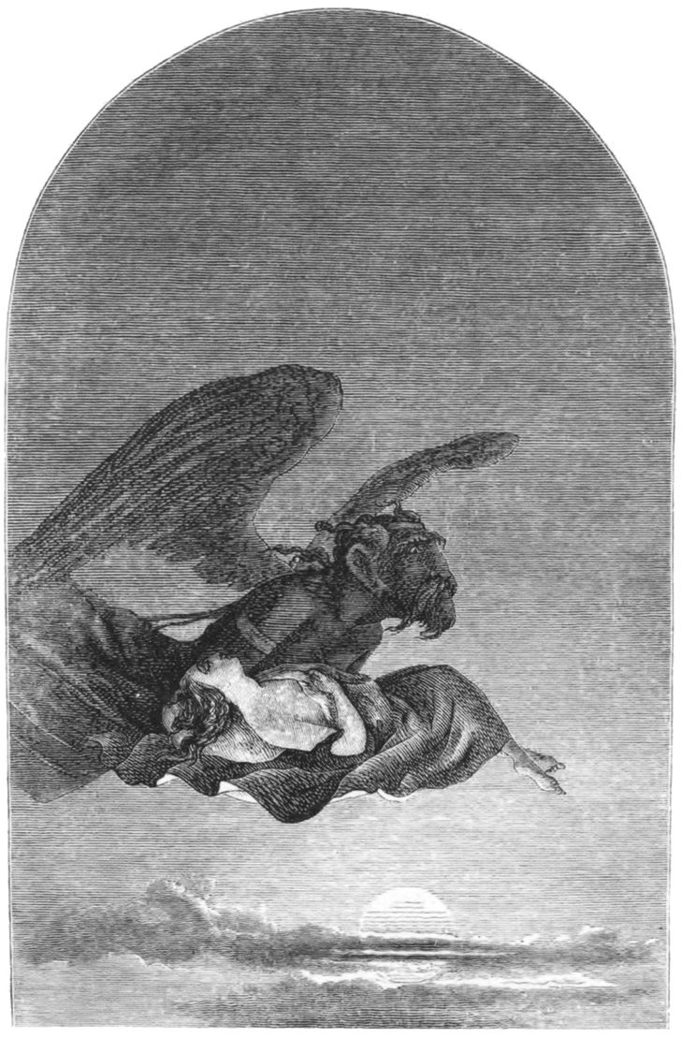
Ilustraţie din O mie şi una de nopţi (o ediţie din 1870)

Sămânţa de muştar şi sămânţa morţii.

Omar era un negustor bogat din Cairo. Când a murit, s-a descoperit că îşi împărţise averea în patru – între cei trei fii şi soţia lui. Dar cei doi fraţi mai mari au cheltuit repede partea lor şi apoi au încercat să pună mâna pe banii lui Judar, târându-l prin tribunale până când au ajuns cu toţii săraci lipiţi pământului. Aşa că Judar a primit-o pe mama lui să stea cu el şi se ducea în fiecare zi să pescuiască pe malurile Nilului ca să mai câştige câţiva bănuţi. Fraţii au ajuns în scurt timp cerşetori de toată mila, aşa că Judar i-a luat şi pe ei acasă la el. Nu l-au ajutat cu nimic, însă le displăcea să trăiască din mila fratelui lor mai mic.
Apoi Judar a avut parte de vremuri grele. Câteva zile nu a prins nimic – nici măcar o scrumbie mică. S-a hotărât să meargă mai departe şi să pescuiască în lacul Karun, iar acolo s-a dus să-l caute un negustor bogat, pe nume Abdul.
Abdul i-a spus că tatăl lui studiase magia, iar că bunul lui cel mai de preţ fusese cartea Legendele anticilor, în care se găseau detalii despre marile comori ascunse ale lumii şi despre cum să le găseşti. Cea mai însemnată era una aparţinându-i vrăjitorului Al-Shamardal şi conţinea o planisferă celestă, un inel cu sigiliu şi un flacon cu o pomadă. Dacă îţi dădeai pe ochi cu unsoarea, vedeai unde sunt ascunse toate celelalte comori de pe Pământ. Tatăl lui încercase să găsească acea comoară, dar duhul roşu care o păzea fugise şi se pitise pe fundul lacului Karun. Înainte să moară, tatăl lui se dusese la un astrolog care îi zisese că se putea pune mâna pe comoara lui Al-Shaamardal doar cu ajutorul unui tânăr pescar din Cairo pe nume Judar, fiul lui Omar.
Judar i-a explicat că nu putea să se ducă şi să o lase pe mama lui de izbelişte, aşa că Abdul i-a dat lui Judar bani să-i lase mamei.
Când Judar s-a întors, Abdul i-a spus:
— Suie-te pe cal în spatele meu!
Şi aşa au călărit până la rugăciunea de după-amiază, când s-au oprit să mănânce. Aşa au mers patru zile şi Judar a băgat de seamă că era mereu îndeajuns de mâncare şi de băut în desagi, deşi nu îl văzuse niciodată pe Abdul că le umple.
Apoi, într-o dimineaţă, Abdul i-a zis:
— Judar, asta e ziua în care astrologul a spus că vom recupera comoara.
Au mers până după-amiaza, când au ajuns la un râu.
Abdul a scos din desagi o baghetă goală pe dinăuntru şi trei bucăţi de carneol roşu, pe care le-a pus pe baghetă. Apoi a luat un vas, nişte cărbuni, tămâie şi i-a spus lui Judar:
— O să încep invocaţiile şi fumigaţiile, dar, odată ce am început, nu trebuie să mai vorbesc. Altminteri, vraja se va rupe. Aşa că ascultă bine ce am de zis.
— Învaţă-mă, i-a cerut Judar.
Abdul i-a dat instrucţiunile din Legendele anticilor.
— După ce am spus vraja şi am aruncat tămâia în foc, râul va seca şi vei vedea o uşă din aur, cu două inele metalice. Să baţi repede de trei ori şi vei auzi o voce întrebând „Cine bate la uşa comorii şi nu ştie să descifreze secretele?” Trebuie să răspunzi „Sunt Judar, fiul lui Omar.” Şi uşa se va deschide şi va veni spre tine o siluetă cu o sabie arzătoare în mână. Îţi va spune „De eşti tu acela, întinde gâtul ca să-ţi tai capul.” Apoi întinde-ţi gâtul şi nu te teme, căci, când îşi va ridica braţele şi te va lovi cu sabia, va cădea înaintea ta şi îl vei vedea într-un trup sans suflet. Dar, dacă îl contrazici, o să te ucidă. Apoi mergi prin coridorul subteran până dai de altă uşă. Ea se va deschide şi vei vedea doi dragoni care vor deschide gurile şi vor zbura spre tine. Întinde ambele mâini şi fiecare va muşca de câte una, apoi vor cădea seceraţi, dar, dacă te împotriveşti, te vor ucide. Pe urmă du-te la următoarea uşă şi bate. După ea va fi mama ta, care va zice: „Bine ai venit, băiatul meu! Vino să te îmbrăţişez!” Dar tu trebuie să-i răspunzi: „Stai departe de mine şi dă-ţi jos rochia.” Şi ea îţi va răspunde: „Vai, fiule, sunt mama ta, de ce vrei să mă dezgoleşti?” Apoi trebuie să iei sabia şi să o fluturi, spunând „Dezbracă-te!”, deşi ea va încerca să te ia cu binişorul şi să se umilească, dar tu să nu te laşi păcălit sau să nu o mai ameninţi cu moartea până nu se dezbracă de toate hainele şi se prăbuşeşte la pământ. După care vraja se va risipi şi vei fi în siguranţă. Pe urmă vei intra în sala comorii, unde vei vedea grămezi de aur. Să nu le dai atenţie, mai bine caută o draperie la capătul holului. Trage draperia şi acolo îl vei vedea pe vrăjitorul Al-Shamardal.
— Cum o să îndur atâtea chinuri? A întrebat Judar.
— Nu te teme, căci sunt închipuiri fără viaţă.
Judar a făcut întocmai şi totul s-a petrecut cum zisese Abdul, până când a ajuns la a şaptea poartă şi la mama lui.
— Mă bucur să te văd, fiule!
— Cine eşti tu?
— O, fiule, sunt mama ta, care te-a purtat nouă luni în pântece, te-a alăptat şi crescut.
— Dezbracă-te!
— Eşti fiul meu. De ce ai vrea să-mi dau jos hainele?
— Dă-ţi-le jos sau te lovesc cu sabia!
Apoi, pe când Judar rostea din nou ameninţarea, ea şi-a dat jos mai multe haine.
— Dă-ţi jos restul!
Ea şi-a scos toate hainele foarte încet, în timp ce îşi implora fiul, până nu a mai rămas decât cu ultimul articol de lenjerie.
— Vrei să mă necinsteşti şi să mă umileşti? Nu e corect, fiule!
— Ai dreptate, i-a spus el atunci. Nu te dezbrăca de tot.
— A dat greş! A strigat ea. Nu e bărbat adevărat. Băteţi-l!
Apoi demonii au dat năvală, l-au bătut măr, împingându-l înapoi pe coridoare şi prin uşi, până a ieşit în lumina soarelui şi la apă, iar râurile s-au umplut din nou, acoperind uşa.
— Nu ţi-am spus să nu te abaţi de la poveţele mele? L-a mustrat Abdul. Acum trebuie să locuieşti cu mine până la anul, pe vremea asta.
L-a prevenit pe Judar că, deşi a scăpat cu viaţă de această dată, dacă dă greş şi a doua oară, sigur va fi ucis.
După un an, mama lui i-a apărut iar în faţă, spunându-i:
— Bine ai venit, fiule!
— Nu sunt fiul tău, spirit blestemat!
Şi a pus-o să-şi dea jos toate hainele, după care a căzut secerată la pământ.
Apoi Judar a intrat în sala comorii. Vrăjitorul Al-Shamardal stătea pe o sofa din aur cu inelul pe deget, cu planisfera celestă ce atârna deasupra capului şi cu flaconul la piept. Judar le-a luat de la creatura adormită şi a fost ridicat de la pământ, iar Abdul l-a îmbrăţişat.
— Cere-mi ce vrei şi nu te sfii, căci meriţi orice!
— Întâi, îi cer lui Allah şi apoi ţie să-mi dai desagile.
Abdul i-a dat bucuros desagile şi încă două pline cu aur şi bijuterii. Apoi l-a trimis pe Judar călare pe un catâr cu un sclav care să-i arate drumul.
Judar a călătorit zi şi noapte până a intrat în Cairo prin Poarta Victoriei. Lângă poartă a văzut-o pe mama lui cerşind. Când l-a zărit, femeia a prins a plânge. Judar aproape că şi-a pierdut minţile de durere când ea i-a spus că fraţii lui îi luaseră prin şiretlic tot ce avea şi-o trimiseseră la cerşit.
Judar a dus-o acasă, a scos mâncare din desagi şi a pus masa pentru ea. Merită să intrăm în detaliu. Au mâncat pui fript şi orez picant, cârnaţi, castraveţi umpluţi, miel umplut, antricot de miel umplut şi fidea cu migdale sfărâmate, nuci, miere, zahăr, clătite şi prăjitură cu migdale. Mai târziu, Judar a construit un palat măreţ şi i-a zis mamei sale:
— Vrei să locuieşti cu mine aici?
Mai târziu a văzut-o pe fiica regelui. S-a uitat lung la ea şi a exclamat:
— O, ce frumuseţe!
Iar dragostea, dorul şi patima l-au copleşit şi mintenaş a luat-o de soaţă. Apoi Judar, soţia şi mama lui au trăit împreună la palat. În faţa acestuia stătea un eunuc pe un tron din aur. Putea să-i întoarcă din drum pe fraţii lui Judar sau pe oricine voia să le facă necazuri.

În volumul The Arabian Nights: A Companion, eruditul şi romancierul Robert Irwin scrie că poveşti ca a lui Judar şi a fraţilor săi se asemănau cu întâmplări din viaţa reală. Vânătoarea de comori era un mod răspândit de a-ţi câştiga existenţa în Egiptul medieval, dar a rămas şi în zilele noastre. Manualele descriau precauţiile elaborate care se luau pentru a păzi comorile ascunse în piramide. Într-un tratat din secolul al XIII-lea despre căutătorii de comori erau prezentate coridoare pe care se înşirau statui cu săbii în mâini. Căutătorii de comori erau sfătuiţi să lovească pământul din faţa lor cu un băţ lung ca să declanşeze sârmele de siguranţă, pentru ca săbiile să cadă în faţa lor fără să-i rănească. Erau trape sau uşi batante, scări ce se prăbuşeau sau incendii bruşte. În tratat se mai spunea şi că era nevoie de vrăji pentru a ţine demonii departe.
În veacul al XV-lea, un sultan a fost vizitat de un şeic sufit pe nume al-Dashuti. Nu se puneau de acord dacă Mahomed chiar călătorise prin ceruri, căci sultanul era cam sceptic. Şeicul i-a spus că, dacă îşi va băga capul într-un vas cu apă doar o clipă, va înţelege. Când şi-a scos capul din vas, şeicul a zis că trăise multe vieţi într-o fracţiune de secundă.
În secolul al XIX-lea, eseistul Thomas de Quincey a trecut prin tot felul de experienţe care i-au dat senzaţia că ar fi atotştiutor. Mai târziu în viaţă, a recurs la opiacee pentru a mări efectul acestora asupra lui. Oare erau halucinaţii?
Scrierile lui sunt pline de viziuni în care totul se leagă de tot. A scris că, atunci când cutreiera la nesfârşit străzile Londrei, i se părea că tot era dispus ca într-un joc. Avea impresia că pe undeva în Londra e un păianjen care trimite fire invizibile în toată lumea. Pe Borges l-a intrigat alt fragment din literatura de Quincey, pe o temă similară. În Autobiographical Sketches, de Quincey a scris că era fascinat de un pasaj misterios, sublim şi de nepătruns din O mie şi una de nopţi. Măreţia lui nu i-a dat pace toată viaţa.
La începutul poveştii, ni se prezintă un magician din jungla Africii Centrale, care ştia de existenţa unei lămpi fermecate cu puteri supranaturale, puse în slujba oricui voia să o aibă. Dar lampa era într-o încăpere sub pământ şi putea fi scoasă de acolo doar de mâinile unui copil nevinovat. Dar asta nu e tot: copilul trebuie să aibă un horoscop special scris în stele sau un destin neobişnuit, scris în constituţia lui, care l-ar îndreptăţi să intre în posesia lămpii. Unde să fie un asemenea copil? Unde să-l cauţi?
Magicianul ştie: îşi lipeşte urechea de pământ, ascultă nenumăraţii paşi care călcau atunci pe faţa pământului. Şi dintre toţi, la o distanţă de zece mii de kilometri, desluşeşte paşii ciudaţi ai lui Aladin, care se juca pe străzile Bagdadului. Prin acest vast labirint de sunete, zgomotul făcut de tălpile unui singur copil e recunoscut pe malurile Tigrului, la distanţă de marşul de patru sute patruzeci de zile al unei armate sau caravane. Vrăjitorul simte în inima lui că paşii băieţelului nevinovat sunt mijlocul prin care va putea să pună mâna pe lampă.
După ce a făcut abstracţie de miliarde de zgomote pământeşti şi după ce s-a concentrat asupra unui singur mers, magicianul viclean are puterea de a descifra în mişcarea iute un alfabet de simboluri noi şi infinite; pentru ca sunetul paşilor copilului să fie semnificativ şi inteligibil, bătăile inimii, şovăielile voinţei şi fantomele din minte trebuie să se repete în hieroglife secrete, rostite de paşi rapizi. Chiar şi sunetele nearticulate sau grosolane de pe pământ trebuie să fie atâtea limbi şi cifruri care au undeva o corespondenţă, propria gramatică şi sintaxă; şi astfel, cele mai neînsemnate lucruri din univers trebuie să fie oglinzi tainice ale celor mai grandioase.
Pe Borges l-a intrigat faptul că episodul nu se află în niciuna dintre versiunile cunoscute ale celor O mie şi una de nopţi, deşi e o descriere precisă a credinţelor mistice din epoca în care au fost scrise poveştile.
Sentimentul că toate lucrurile sunt legate între ele, oricât de departe în timp şi spaţiu s-ar afla, este esenţial idealismului şi viziunii care pune mintea mai presus de materie. Conform acestui punct de vedere mistic, întregul univers material este unit şi ţinut laolaltă de o forţă unificatoare, marea Minte Comică. În tradiţia evreiască, Dumnezeu a făcut lumea prin cuvânt şi, deci, tot ce e în cosmos se leagă la fel ca limbile – prin sens şi intenţie. Secvenţa de litere prin care Dumnezeu a dat viaţă universului este cea a literelor ebraice din Tora.
Ideile mistice prin care ai acces la puterile creatoare ale universului s-au păstrat în societăţi secrete, iar membrii acestora făceau uneori aluzie la ele în scrierile lor. Romancierul francez Honoré de Balzac a avut una dintre cele mai active şi mai creatoare imaginaţii din lume, iar în Comedia umană, titanicul său ciclu romanesc, a încercat să creeze o lume grandioasă, variată cât să rivalizeze cu cea materială. A scris şi despre o calitate numită „specialism”, descrisă ca „formula lui Dumnezeu” şi cale spre infinit, cunoscută doar geniilor. Este limpede că Balzac se gândea în primul rând la el însuşi:

„Specialismul (…) constă în perceperea lucrurilor din universul material şi a celor din cel spiritual sub toate aspectele, fie ele iniţiale sau cauzale. Iisus avea darul specialismului. Vedea în fiecare lucru originea şi rezultatele sale, în trecut, când începuse să apară, şi în viitor, când avea să crească şi să se întindă. Avea puterea de a-i înţelege pe ceilalţi. Perfecţiunea ochiului interior duce la darul specialismului.”

Întrucât până acum ne-am îndepărtat de idealism şi de modul său de gândire despre lumi, există riscul ca percepţia noastră asupra lui să fie absurdă şi caricaturală – mai ales în ceea ce priveşte statutul ontologic al lumii materiale. Oare idealismul chiar sugerează că lumea nu e reală? Oare un măr sau o masă chiar nu mai există în momentul când nu le mai priveşti? S-ar putea ca această afirmaţie extremă şi improbabilă să fie una din implicaţiile idealismului.
Nu neg că în istoria religiilor au existat impulsuri care au negat sau urât lumea, dar idealismul constituie o gândire foarte sofisticată atât în privinţa diferitelor ordine ale realităţii, cât şi în ceea ce priveşte statutul ontologic al obiectelor şi conţinutului diverselor tipuri de experienţă – nu mai mult decât mistica islamică.
Potrivit poetului şi filosofului medieval Al-Kashani, orice e inteligibil, tot ce vine din tărâmul nevăzut în lumea experienţei senzoriale, este un mesaj de la Dumnezeu. Toată lumea care ne înconjoară e rodul minţii lui Dumnezeu, al imaginaţiei sale, şi intră, aşadar, în categoria imaginaţiei obiective. Cu alte cuvinte, lumea fizică nu este o iluzie subiectivă – tu şi cu mine nu avem halucinaţii subiective, ci este mai degrabă o iluzie obiectivă.
Lumea materială nu este, prin urmare, o simplă iluzie. Nu e ceva care nu există nicăieri sau ceva fără statut ontologic, ci are un nivel de realitate, pentru că tot ce există în plan material are o existenţă corespunzătoare în plan superior, spiritual. În acest sens, întreaga lume este o pădure de simboluri, dar înţelesul lor este ascuns de inteligenţa umană obişnuită, de zi cu zi.
Cunoscătorii sunt mistici şi vizionari cu o imaginaţie ieşită din comun. Ei au ceea ce sufiştii numesc „vise veridice”, adică viziuni ale unei realităţi superioare, mai reale. Aceste vise pot fi apoi interpretate de raţiune, astfel încât cea din urmă să conlucreze cu imaginaţia în deplină armonie.
Cunoscătorii au vise veridice şi în stare de veghe, iar structura şi tâlcul simbolic al lumii materiale – adică ce vrea Dumnezeu să comunice prin ea – le devin limpezi.
Ştim cu toţii diferenţa între visele obişnuite şi cele cu tâlc, când simţim că ni se spune ceva important. De asemenea, la trezie noi toţi – sau majoritatea – am trecut prin momente când simţeam că viaţa încearcă să ne spună ceva. Pentru sufiştii mistici, asemenea momente şi diferenţa pe care o reprezintă sunt în centrul atenţiei şi al gândirii.

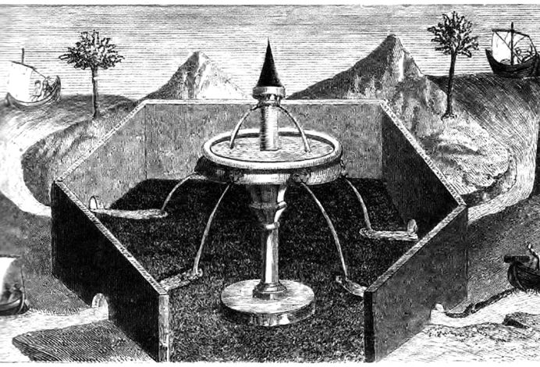
Grădina arabă a Paradisului (din The Pictorial Gallery of Fine Arts, 1847)

Idealurile şi ideile arabe de interconexiune în univers aveau să ducă, în cele din urmă, la opusul lor. Materialismul ştiinţific avea să perceapă întregul univers ca un tot în care fiecare parte e legată de cealaltă, indiferent de distanţă – nu datorită intenţiilor unei Minţi Cosmice, ci mulţumită gravitaţiei, o forţă impersonală.
Vom vedea mai târziu că în zilele noastre ştiinţa ne poate oferi dovezi experimentale, adică putem schimba comportamentul particulelor subatomice doar gândindu-ne la ele. Iar mişcarea unui singur electron poate afecta mişcarea altuia din partea cealaltă a universului.
Oare O mie şi una de nopţi este mai mult decât o carte amuzantă, iar substratul ei ezoteric constituie o descriere exactă a universului?

Capitolul 29
Sf. Francisc ia în serios Evangheliile

Privind din perspectiva idealistă, o mare parte din prezenta istorie a lumii s-a preocupat de un mare plan cosmic, spre a ajuta omenirea să-şi dezvolte o conştiinţă limitată, o capacitate de reflecţie, de gândire abstractă care altor creaturi le-au fost refuzată.
În ultimele capitole am văzut germenii unei noi evoluţii, ai unei noi conştiinţe emoţionale.

Francisc s-a născut la Assisi în 1182. Tatăl lui era un negustor bogat de stofe. Mama lui era din Provenţa şi i-a depănat micului Francisc legendele despre regele Arthur şi Lancelot, Carol cel Mare şi Roland, care i-au aprins imaginaţia. Trubadurii din ţara mamei sale cutreierau pe atunci Italia, cântând noi cântece de dragoste.
Francisc era un băiat vioi, fericit, care făcea mereu pe bufonul. În tinereţe se îmbrăca extravagant ca un cavaler frumos şi galant cum fusese Roland. Mulţi râdeau de el, dar era adorabil şi toţi îi scuzau excentricitatea, deşi era conştient că unii râdeau mai mult de el decât cu el.
— O să vedeţi voi, le zicea el. Într-o bună zi toată lumea o să mă adore.
Pleca din Assisi călare, când a avut o viziune. Nu ştim ce a fost, dar l-a schimbat total. S-a întors în orăşel şi şi-a petrecut restul zilelor plimbându-se pe dealuri. S-a dus într-o peşteră ascunsă printre măslini şi a ieşit de acolo palid şi cu mintea zdruncinată.
La capătul unei poteci pline de pietre de la periferia orăşelului Assisi, printre tufe de lavandă şi rozmarin, se afla o capelă mică şi dărăpănată, numită Sf. Damiano. O dată s-a rugat o oră acolo, apoi s-a uitat la crucifixul simplu din lemn de deasupra altarului. Pe el era pictat Iisus Hristos, înconjurat de îngeri şi de cele două Marii, şi l-a auzit pe Mântuitor vorbindu-i limpede. Chipul lui Iisus spunea:
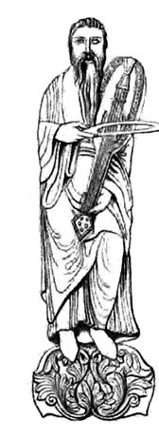
Truver sau trubadur, care cânta cântece de iubire curtenească. (Sculptură din porticul Abaţiei St. Denis, secolul al XII-lea)

„Du-te, Francisc, şi repară-mi biserica dărăpănată.”
Capela cea mică în care îngenunchease avea mare nevoie de reparaţii, iar Francisc s-a apucat de lucru imediat. După un timp a început să înţeleagă: În cei o mie de ani de când fusese întemeiată, Biserica făcuse compromisurile ei cu lumea.
Peisajul rural din Italia era minunat şi acolo trăiau şerbi care se chinuiau să supravieţuiască, fiind la mila vremii şi a stăpânilor. Episcopii erau administratori locali, care luau zeciuială de la săraci. Bătrânii, infirmii, nebunii, leproşii, cei care nu puteau lucra erau neglijaţi sau trataţi cu cruzime.
Papalitatea era dogmatică şi intolerantă, persecutând grupări ale căror idei îi ameninţau autoritatea. Membrii unor secte ca valdensii în Germania, catarii în Franţa şi bogomilii în Bosnia renunţaseră la proprietăţi şi căsătorie, încercând să-şi trăiască viaţa în puritate desăvârşită, dar au fost acuzaţi de indecenţă şi promiscuitate.
Umbla vorba că urma să aibă loc mari schimbări, se auzeau profeţii nebuneşti. Joachim de Fiore, un pustnic calabrez, s-a retras în munţii înalţi, unde a lucrat la teoria mistică asupra istoriei lumii. Spunea că va veni o vreme când omenirea va trăi în iubire. În Germania, îngerul ei păzitor i-a zis Elisabetei de Schönau „Plânge-te cu voce tare! Dormiţi, păstori ai Bisericii mele, dar vă voi trezi!”, iar Hildegard din Bingen a spus: „Un neam de profeţi va apărea luminat din înalt, trăind în sărăcie şi singurătate (…), iar îngerii se vor întoarce încrezători să trăiască printre oameni.”
Altă dată, plecând din Assisi, Francisc a întâlnit un lepros. Nu şi-a putut stăpâni dezgustul, dar apoi s-a înfuriat pe sine însuşi. A coborât repede de pe cal, i-a dat suferindului toţi banii şi i-a sărutat mâna. Parcă era a unui cadavru. Mai târziu şi-a dat seama că leprosul acela era Hristos.
Francisc a început să umble pe străzi în zdrenţe, alb ca varul la faţă şi căzut pe gânduri. Copiii îl imitau şi îşi băteau joc de el. Era „pazzo” – nebun. Dar el nu s-a îndepărtat de cei umili, dimpotrivă, s-a apropiat şi mai mult. Sufletul îi era plin de iubire, pe care o cânta în versuri şi râdea din inimă pentru că avusese o idee aşa amuzantă. De ce să nu luăm în serios mesajul Evangheliilor? De ce să nu luăm în seamă crinii? De ce să nu renunţăm la toate bunurile noastre materiale şi să ne dedicăm viaţa iubirii aproapelui?
Acest mod de gândire revoluţionar era o ameninţare pentru Biserică. Îi lua în batjocură autoritatea.
Şi tatăl lui Francisc s-a înfuriat şi a hotărât să-l dezmoştenească. Procedura juridică urma să aibă loc în piaţa oraşului, fiind o audiere formală în faţa episcopului. În timpul deliberărilor, Francisc s-a dus în palatul episcopului şi s-a întors gol-puşcă. În faţa episcopului şi-a împăturit hainele, apoi le-a pus pe jos, alături de ultimii săi bani. „Dumnezeu e tatăl meu acum”, a zis.
Pe urmă a părăsit oraşul şi a rătăcit prin ţară înfăşurat într-o mantie jerpelită pe care i-o dăduse grădinarul episcopului. A stat într-un lazaret unde a revărsat multă iubire asupra leproşilor, curăţându-le şi spălându-le rănile.
La scurt timp, a apărut din nou în oraş, unde se ducea în pieţe, cânta imnuri şi cerşea de mâncare din poartă în poartă. Francisc şi-a dat seama că, dacă ia în serios Evangheliile, o să pară nebun în ochii lumii, drept care ucenicii lui au fost numiţi jongleurs – bufonii Domnului.
Lui Francisc îi plăcea să se compare cu o ciocârlie – era fericit doar sub cerul liber. O mână de oameni l-au urmat, şi-au părăsit casele şi şi-au făcut adăposturi din crengi, prin care trecea vântul.
Trăiau în aceeaşi sărăcie ca ţăranii şi predicau în limba poporului. Francisc îşi dorea să sădească dragoste în locul urii, armonie în locul sfadei, dar oamenii se înfuriau ori de câte ori le spunea aşa ceva.
Firea lui avea o latură jucăuşă, aproape ireală. După ce a nins mult, a ieşit afară într-un suflet
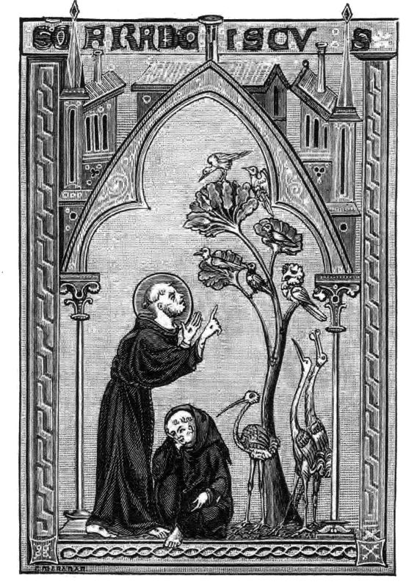
Sf. Francisc propovăduindu-le păsărilor
(Miniatură dintr-o psaltire de secolul al XIII-lea)

şi a făcut un şir de oameni de zăpadă. „Aici e soţia mea, în spatele ei sunt cei doi fii ai mei şi cele două fiice ale mele, iar slujitorul şi slujitoarea duc toate bagajele.” Oare regreta viaţa pe care ar fi putut s-o aleagă?
Femeile i se alăturau lui Francisc, fiind conduse de sufletul lui geamăn, sora Clara. Se bizuia adesea pe ea pentru ajutor şi sfaturi.
Francisc spunea că „nu are nimic, dar în acelaşi timp are toate lucrurile”. Neposedând nimic, nedorindu-şi nimic, el şi ai lui erau cu adevărat liberi, zicea el. Pentru ei, însăşi trăirea vieţii era cel mai important lucru. După cum vom vedea, această convingere a produs o schimbare majoră. Francisc era un afront la adresa autorităţii şi dogmelor, dar a însemnat şi începutul individualismului şi al inspiraţiei divine.
Francisc avea o calitate neobişnuită, pe care unul din biografii săi a descris-o ca „tactul inimii care ghiceşte secretele celorlalţi şi le anticipează dorinţele”. Săracii simţeau că au găsit pe cineva care ţine la ei şi le va purta de grijă.
Empatia Sfântului Francisc însemna mai mult decât bunătate faţă de toate fiinţele vii. Un alt biograf a spus că „desluşea tainele ascunse ale naturii cu inima sa sensibilă.”
S-a întors odată din drum şi s-a apropiat de un stol de păsări care, în loc să zboare, s-au adunat în jurul lui. „Păsări dragi, ar trebui să vă iubiţi şi veneraţi Creatorul”, le-a zis el. „V-a dat pene în chip de haine, aripi să zburaţi şi tot ce vă mai trebuie. V-a făcut cele mai nobile făpturi. Vă lasă să trăiţi în aerul cel mai curat. Nu araţi şi nu culegeţi, însă El are grijă de voi, vă vede şi vă călăuzeşte.” Le-a mângâiat. Mai târziu, când a încercat să le vorbească oamenilor, rândunelele ciripeau aşa de tare, că nu se putea face auzit. „E rândul meu să vorbesc acum, dragele mele rândunele!”
Îl încânta fecunditatea naturii şi să facă adăposturi pentru turturele, pe care le îndemna să se înmulţească. Avea o cioară care mânca alături de călugări şi care îl însoţea când se ducea la bolnavi. Oamenii din împrejurimile oraşului învecinat Gubbio erau terorizaţi de un lup. Într-o zi, pe drum, Francisc a dat nas în nas cu lupul. S-a îndreptat spre animal, iar acesta s-a năpustit la el, cu bale la gură. Dar Francisc şi-a făcut semnul crucii şi a spus: „Frate lup, îţi poruncesc în numele Domnului să nu-mi faci rău mie sau oricui altcuiva.” Auzind, lupul s-a întins la picioarele lui, apoi s-a ţinut după el ca un căţeluş.
În celebrul său imn Cântarea fratelui soare şi a sorei lună, există o viziune profundă idealistă asupra universului. Corpurile cereşti şi lumea materială sunt înfăţişate ca exprimând grija în Mintea Cosmică pentru omenire:
„Preaînalte, atotputernice şi bunule Doamne, lauda, slava, cinstirea şi binecuvântarea, Ţi se cuvin toate.
Lăudat să fii, Doamne al meu, cu întreaga ta facere.
Întâi de toate fratele soare, Cel care ne dăruieşte ziua şi prin el ne luminezi pe noi. Frumos este şi străluceşte în toată măreţia.
Lăudat să fii, Doamne al meu, pentru sora lună şi pentru stele. Pe ceruri Tu le-ai dat viaţă limpezi, preţioase şi frumoase.”
Francisc a oferit creştinătăţii aceeaşi compasiune pentru toate fiinţele pe care am mai văzut-o în învăţăturile lui Buddha, iar „miracolele se iveau sub paşii lui”, la fel ca în cazul lui Buddha. Francisc a practicat ceea ce putem numi „un idealism transcendental”. Unindu-şi spiritul cu divinul prin rugăciune, s-a transformat şi a putut să facă minuni. Practic, poveştile lui Francisc transmit foarte limpede ideea că, dacă suntem buni şi plini de spirit, putem supune legile naturii.
Francisc a făcut şi exorcizări. Potrivit unui martor ocular, un posedat „se zvârcolea pe jos, se lovea de tot ce întâlnea în drum, se contorsiona, devenea ţeapăn şi sărea în aer. Francisc s-a dus să-l vadă şi l-a vindecat”.
Francisc a povestit că s-a luptat cu diavolul de multe ori. A auzit voci ciudate şi înfricoşătoare în noapte şi o dată a pretins că diavolii l-au bătut măr şi l-au lăsat tremurând. A simţit că omenirea trece printr-o prefacere dureroasă.
Călăuzit de visele sale, Francisc a călătorit până în valea superioară a fluviului Arno. El şi ucenicii lui au străbătut lanurile de grâu, au trecut de castani şi stejari, de pini, brazi şi stânci până au ajuns la înălţime. Francisc îmbătrânise şi, cum era prea slăbit să mai meargă, tovarăşii lui s-au dus să caute un măgar. El s-a oprit să se odihnească pe o piatră netedă, iar un ţăran bătrân şi morocănos a trecut pe acolo şi l-a întrebat dacă e cu adevărat Francisc din Assisi. Când el i-a spus că da, ţăranul s-a încruntat şi i-a zis pe un ton sever:
— Te sfătuiesc să pui în practică tot ce ştii şi să dovedeşti că eşti la fel de bun pe cât te cred oamenii, ca să nu fie dezamăgiţi când te întâlnesc.
Francisc a râs şi i-a mulţumit călduros. A mers mai departe cu discipolii lui. Apoi, când au ajuns lângă vârful Muntelui Verna, s-au aşezat să-şi tragă sufletul la umbra unui stejar bătrân. Stoluri de păsări s-au adunat în jurul lor, au început să ciripească şi să se aşeze pe braţele şi pe umerii Sfântului Francisc.
— Văd că Mântuitorului îi place că am venit aici la munte, căci păsările noastre dragi se bucură!
În seara aceea, pe când construiau un adăpost din crengi şi frunze, Francisc le-a zis tovarăşilor săi că nu mai are mult de trăit.
Peste câteva zile, pe 13 septembrie, şi-a petrecut noaptea singur, în rugăciune. Când primele raze de soare i-au încălzit trupul, a văzut ceva la orizont. Un înger, un serafim, zbura spre el. În mijlocul viziunii era o cruce, iar serafimul cu şase aripi arzând era pironit de ea. Francisc era copleşit de extaz. Apoi viziunea a dispărut brusc şi a simţit o durere puternică. Încercând să-şi dea seama ce s-a întâmplat, s-a uitat în jos şi a văzut stigmate pe propriul lui trup. Pe mâini şi pe picioare avea semne de forma şi culoarea rănilor suferite de Iisus pe cruce – şi avea o rană la şold. Din când în când îi curgea puţin sânge de acolo şi îi păta tunica.
Ca şi în cazul răstignirii lui Iisus, probabil că nu vom putea înţelege niciodată pe deplin ce i s-a întâmplat lui Francisc.
Pe când micul grup de discipoli părăsea Muntele Verna, el s-a întors să le vorbească:
— Adieu, Monte Verna. Nu ne vom mai vedea niciodată.
A doua zi au ajuns la Monte Casale, unde Francisc a vindecat un călugăr posedat de diavol.
Într-un sat, oamenii au luat un căpăstru atins de Francisc şi l-au adus unei femei care avea probleme la naştere. A născut imediat şi fără cea mai mică durere. Oamenii deja se ciondăneau cine să-i ia hainele, firele de păr, chiar şi unghiile.
Când a ajuns la Assisi şi la mult iubita lui capelă Sf. Damiano, Francisc le-a spus discipolilor:
— Să nu o părăsiţi în veci, căci este Casa Sfântă a Domnului.
Şi-a pierdut vederea două săptămâni, iar nopţile îi erau un chin. Într-o noapte i-au cântat îngerii, ceea ce i-a mai alinat durerile. Când un doctor i-a spus că suferă de o boală incurabilă, a strigat bucuros:
— Bine ai venit, Soră Moarte!
Apoi a început să cânte. A murit pe 3 octombrie 1226, pe înserat, când ciocârliile coborau pe acoperişul de stuf al chiliei sale.
După moarte li s-a arătat discipolilor şi le-a spus că Iisus Hristos i-a dat stigmatele ca să înfăptuiască o misiune divină pentru cei plecaţi din lumea aceasta, ajutându-i să ajungă la Dumnezeu. Morţii găsiseră pe cineva care să-i ajute.

Capitolul 30
Noua iubire arabă

Eu sunt urechea cu care aude, ochii cu care vede, mâna cu care apucă, piciorul cu care umblă.
Hadith care descrie relaţia lui Dumnezeu cu cel pe care îl iubeşte.
Ochiul cu care îl văd pe Dumnezeu şi cel cu care mă vede el sunt aceiaşi.
Meister Eckhart

Mai devreme sau mai târziu, oamenii aveau să descopere iubirea sexuală.
Ibn Arabi a fost un arab spaniol care avea să fie considerat cel mai mare şeic sau învăţător al sufismului, principala orientare din mistica islamică.
Când avea şapte ani, familia lui s-a mutat în Sevilla. De tânăr a devenit un administrator capabil şi de succes. S-a căsătorit şi s-a aşezat la casa lui. Dar s-a îmbolnăvit grav şi a început să aibă viziuni. A renunţat la muncă şi la posesiunile materiale şi s-a dus să trăiască singur, să se roage şi să mediteze. Printre altele, a făcut mai multe pelerinaje.
L-a întâlnit pe Khadir de trei ori. Prima oară l-a văzut într-o noapte în portul Tunis. Era într-o barcă şi se uita peste margine, când a zărit un bărbat venind spre el pe apă, cu un mers ciudat, ridicând fiecare picior foarte sus, de parcă voia să-i arate că nu are tălpile ude. S-a apropiat ca Ibn Arabi să poată vorbi cu el. După aceea s-a întors şi a pornit înspre far, iar în trei paşi a făcut aproximativ trei kilometri. Cu altă ocazie, Ibn Arabi l-a văzut pe Khadir rugându-se pe un covor magic.
Asemenea lui Ilie, care i-a dat mantia lui Elisei, Ibn Arabi şi-a ales un discipol căruia să-i dea mantia sau khirqa pe care o primise de la Khadir – simbolul „transmiterii dintr-o generaţie în alta”, prin care un maestru poate să dea ucenicului său darul experienţei spirituale intense. Metoda de transmitere poate părea magică, dacă maestrul îi atinge fruntea elevului cu degetul ca să trezească ochiul spiritual interior sau poate presupune exerciţii spirituale sau retrăirea în imaginaţie a experienţelor prin care au trecut Enoh şi Ilie, pe care le-am descris într-un capitol anterior.
Sufismul pune accentul pe trăirea personală, în detrimentul doctrinei. Sufiţii vorbesc despre o calitate superioară, refuzată celor care înţeleg totul doar prin prisma gândirii raţionale. Această „revelaţie” poate avea loc în urma unei viziuni mistice sau a intuiţiei.

În 1202, când avea 30 de ani, Ibn Arabi s-a dus la Mecca, unde a fost primit călduros în casa unui şeic eminent, care trăia împreună cu sora sa şi Nizam, frumoasa lui nepoată. A petrecut multe ceasuri discutând cu şeicul şi rudele lui despre marile întrebări legate de viaţă şi moarte. Într-o noapte se plimba ca de obicei pe lângă Kaaba. I-au venit în minte câteva versuri şi a început să le recite tare ca să se audă. Brusc a simţit pe umăr o mână mai catifelată ca mătasea. S-a întors, a văzut-o în faţa ochilor pe Nizam şi a fost uimit de ochii ei strălucitori şi de frumuseţea ei caldă şi sclipitoare. Când zâmbea, parcă răsărea soarele. Mai târziu avea să scrie despre cozile ei negre şi glasul dulce. „E o fată cu sâni mari, blândă, neprihănită şi frumoasă. Luna plină peste crengi nu se teme de declin… În grădina trupului meu, o porumbiţă stă pe o creangă murind de dorinţă, topindu-se de dor.”
Arabi a fost vrăjit de Nizam, de prezenţa ei erotică arzătoare, dar şi de unicitatea ei tainică şi misterioasă. Ţineţi minte ce încântare simţim când suntem cu cineva nespus de frumos? Nu ne vine să credem că această fiinţă deosebită, minunată este cu noi, lângă noi.
De atunci nopţile lui Ibn Arabi aveau să fie luminate de chipul ei strălucitor, iar „ziua, întunecată de părul ei”. Al Arabi se îndrăgostise şi tânjea după ea: „Inima mi-e bolnavă de dragoste”, scria el. „Grădinile tale sunt ude de rouă şi trandafirii sunt înfloriţi, florile zâmbesc şi crengile sunt înverzite.” Dar privirea ei avea şi ceva provocator. „Înfăţişarea ei e ca o sabie scoasă.” Ibn Arabi se simte provocat să „străbată deşertul”, aşa cum cavalerii creştini aveau să facă fapte nobile din iubire pentru doamnele de la Curte. Dragostea pentru Nizam îi dă o mare energie şi generozitate.
Viaţa e o enigmă şi un paradox. Viaţa e plină de mistere, ceea ce e cel mai evident când suntem îndrăgostiţi. Când ne îndrăgostim, conştientizăm puternic forţele călăuzitoare din lume care ne-au adus aici. Simţim că ni se dezvăluie mari secrete şi mistere, că ni se deschid alte dimensiuni ale lumii, care transcend viaţa de zi cu zi.
Când te îndrăgosteşti, e o provocare şi pentru intelect. Care e sursa iubirii? Pentru Ibn al-Arabi, dragostea care pune în mişcare universul intră în el, iar când este îndrăgostit, simte, gustă direct din iubirea universală.

Omenirea a dezvoltat gândirea conceptuală din vremea lui Moise. În Evul Mediu, în universităţile din Europa se punea mare accent pe această capacitate, din dorinţa călugărilor de a rafina şi de a apăra dogma numită scolastică. Ea devenise un scop la scară industrială, cum am spune azi. Dar prin secolul al XIII-lea, noile idei din islam au pătruns în Europa, aducând noi feluri de a simţi.
Mahomed n-a vrut să facă minuni pentru că, spunea el, lumea materială, lumea descoperită cu ajutorul simţurilor, era suficient de minunată şi magică. Există un hadith, o zicală atribuită lui Mahomed, potrivit căruia Dumnezeu vorbeşte de cineva pe care îl iubeşte: „Eu sunt urechea cu care aude, ochii cu care vede, mâna cu care apucă, piciorul cu care calcă.” Întregul corp uman devine un organ de percepţie. Se spunea că diferitele moduri de percepţie erau localizate în organe diferite. Acest impuls, aceste idei au fost preluate ulterior de scriitorii, filosofii şi poeţii sufismului.
Poetul Rumi, contemporan cu Ibn Arabi, a vorbit despre o experienţă senzuală intensă în termeni extatici – despre bucuriile sexului şi ale beţiei. Într-adevăr, această senzualitate fascinantă, desfătările aduse de băutură şi amorul liber pot părea scandaloase, însă aşa se bucura poetul de lumea materială şi de dragostea care a inspirat trubadurii şi a sădit germenii înfloririi, luminii, culorii şi măreţiei Renaşterii. Încă din secolul al XIII-lea, descoperirea noilor forme de conştiinţă devine palpabilă prin inventarea armoniei în muzică şi a perspectivei în pictură, prin iluminarea lăuntrică a Sfântului Francisc, dar şi a lui Giotto, prietenul său, a profetului Ioachim, a lui Toma din Aquino, Bernard de Clairvaux şi Dante.
Idealişti fiind, adepţii sufismului precum Ibn Arabi credeau că lumea a apărut în urma unui proces de gândire. Elementul de noutate era aprecierea care sporea pe măsură ce sporea înţelegerea diversităţii, a bogăţiei şi a frumuseţii diferitelor tipuri şi dimensiuni ale proceselor mintale, înţelegerea lor în sine, a universului şi a lui Dumnezeu a mers mănuşă.
Altă zicală pe care tradiţia islamică i-a atribuit-o lui Dumnezeu: „Am fost o comoară ascunsă şi mi-a plăcut să mă fac cunoscut.” Pentru misticii sufiţi, marea forţă mintală care a pus în mişcare marea minte cosmică a fost iubirea, evenimentul primordial, iar El doreşte îndrăgostiţi care să-L caute şi să răspundă iubirii Lui cu şi mai multă iubire. O societate ce devenise indiferentă şi intelectuală era acum mai caldă, mai simţitoare.
Pentru sufiţi, valorile vieţii – iubirea, fericirea şi frumuseţea – se percep cu inima. Ca organ de simţ, ea ne arată lucruri pe care creierul nu le poate arăta. Dragostea, spuneau ei, ni-l face pe Dumnezeu mai real, dar şi pe noi pentru alţii. Potrivit poetului Rumi, iubim când ne vedem natura interioară oglindită în celălalt. Când suntem îndrăgostiţi, vedem o nouă bunătate în cel pe care îl iubim, dar şi în noi înşine şi suntem cuprinşi de o nouă dorinţă de a face bine; dragostea este o experienţă care ne transformă, ea preia şi preschimbă toate celelalte sentimente. Simţim o revărsare de bunătate.

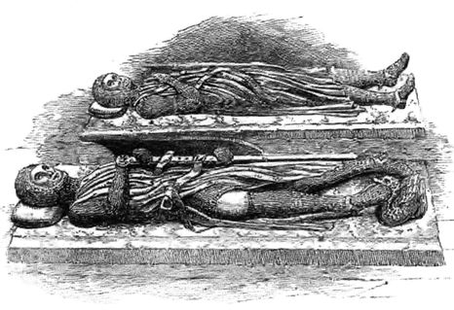
Morminte din Temple Church, Londra. Sf. Bernard a scris Regula Cavalerilor Templieri, ordin influenţat de mistica islamică. Gradele de iniţiere sunt un ecou al societăţilor secrete islamice. (Pentru mai multe informaţii, vezi Istoria secretă a lumii)

Sufiţii considerau intensitatea trăirii un ideal, perspectivă care a avut influenţă la nivel universal. Poate că fiecare dintre noi a făcut dragoste cu atâta intensitate, încât după aceea i s-a părut că întreaga alcătuire a universului s-a schimbat, de parcă atomii din locul unde eram ar fi dansat, iar acum s-ar fi stabilit într-un loc mai bun. Simţim că am renăscut. „Împărţiţi piatra în patru elemente”, spune Hermes Trismegistul, „apoi uniţi-le şi veţi avea întregul magisterium.”
Predicile Sfântului Bernard de Clairvaux despre Cântarea cântărilor folosesc limbajul iubirii erotice, al miresei care tânjeşte după mire. Bernard vorbeşte despre sărutul contemplativ, mistic, despre îmbrăţişările drăgăstoase şi bucuriile îmbătătoare. Slujbele lui ar fi putut fi scrise de Rumi sau de Ibn Arabi. „Când a intrat în mine, parcă sufletul meu a înviat”, a spus Bernard. „Mi-a pus inima pe jar, dar a şi îmblânzit-o. El trăieşte din plin şi e puternic.”
Am văzut că oamenii se ciondăneau pe părul şi unghiile Sfântului Francisc chiar înainte să moară. În Europa medievală, nu numai oamenii de seamă, ci şi oamenii obişnuiţi simţeau manifestări spirituale în viaţa lor de zi cu zi.

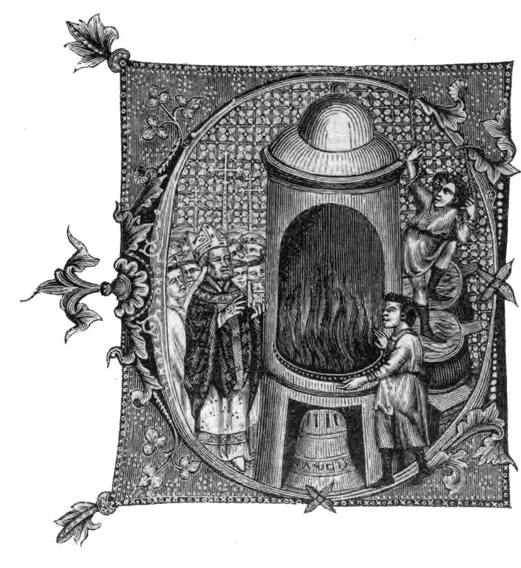
Un episcop este prezent la făurirea unui clopot, pe care îl binecuvântează (detaliu dintr-un manuscris francez de secol XIV). Clopotele din bronz erau cele mai bune şi se foloseau încă din Antichitate în ritualuri sacre, la eclipsele de lună şi după un deces, pentru că bronzul scoate un sunet sonor, strident şi pătrunzător, considerat cel mai potrivit pentru purificare şi ispăşirea păcatelor, dar şi pentru a împiedica vrăjile rele să ajungă pe Lună, unde aceste chemări erau pândite de demoni

Biserica îşi exercita puterea prin excomunicări. Se trăgeau clopotele ca să alunge demonii sau, la întemeierea bisericii, se stropea cu apă sfinţită şi se spuneau rugăciuni. Pe deasupra, un sfânt sau un înger era rugat să ocrotească lăcaşul de cult.

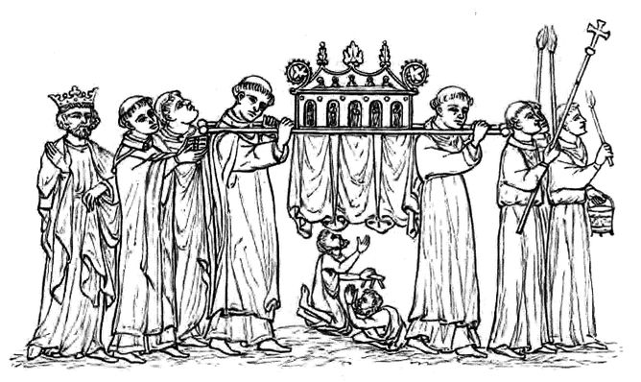
Infirmi care aşteaptă să fie tămăduiţi de moaşte (Ilustraţie atribuită lui Matthew Paris, de la începutul secolului al XIIIlea)

Biserica tipărea cărţi de cult pentru binecuvântarea vitelor, bărcilor şi armurilor, pentru vindecarea infertilităţii şi a bolilor la oameni şi la animale, pentru victorii în bătălii, siguranţă pe drum şi găsirea de obiecte pierdute. Un pacient ar fi putut scrie „Iisus Hristos, fii milostiv şi scapă-mă de durerea de dinţi”, ar fi recitat rugăciunea şi apoi ar fi ars hârtia. Amuletele numite agnus dei, făcute din ceara lumânărilor de biserică, erau folosite să ţină departe demonii, focul, furtunile şi bolile. Puteai să te rogi în timpul nopţii într-o biserică pentru a fi vindecat, căci în Grecia antică bolnavii stătuseră mult timp în templul lui Esculap ca să-i tămăduiască „somnul în templu”. Şi azi mai mergem în pelerinaje sau mari procesiuni organizate de Biserică, al căror scop era odinioară să prevină ciuma sau foametea, iar cei ce-l urmau pe pelerin aveau o putere nemaivăzută de a alunga demonii.
Slujba este cel mai mare producător de energie supranaturală. Pâinea sfinţită era un panaceu, te ferea de ciumă, vindeca orbirea şi alte boli, putea fi presărată în grădină pentru a scăpa de dăunători sau pe câmpuri pentru a le face roditoare sau pentru a stimula albinele să dea mai multă miere. Slujba era cel mai important lucru în viaţa unui creştin.
Preotul dominican Toma din Aquino, contemporan cu Ibn Arabi, a devenit cunoscut sub numele de „doctorul angelic”, fiind cel mai important teolog al îngerilor din creştinism. Lucrările lui de teologie au fost realizarea supremă şi monumentală a scolasticii. Opera sa Summa Theologica porneşte de la viziunea lui Dionisie Areopagitul asupra ierarhiilor îngereşti, descriind în amănunt lucrarea îngerilor asupra psihologiei îngerilor: ei lucrează cu emoţiile, astfel încât orice să poată avea o viziune şi stimulează intelectul spre a o înţelege. Toma din Aquino a reuşit să apropie partea spirituală de cea intelectuală, iar în anul 1215 a formulat doctrina Bisericii despre slujbă, folosind doctrina transsubstanţierii.
În Evul Mediu majoritatea alchimiştilor făceau parte din cler. Toma din Aquino a fost mereu interesat de domeniu, căci i s-au atribuit multe scrieri alchimice. În timpul Liturghiei, explica el, ca şi în alchimie, substanţele cu care se lucrează – pâinea şi vinul – se transformă în esenţă, ceea ce li se întâmplă şi celor care fac lucrarea. „Împărtăşania este un Jurământ de Iubire”, scria el. „Înseamnă Iubire şi aduce iubire.” Vede slujba ca pe un jurământ de iubire, deci percepe sentimentul ca sufiştii. Dragostea transformă, dar nu numai mintea, ci şi trupul. Astfel are loc o adevărată schimbare fiziologică.

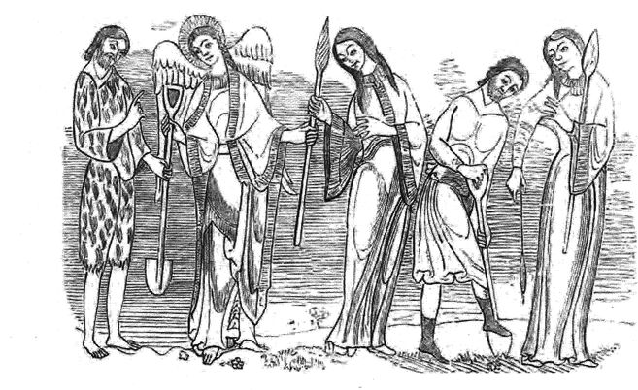
Îngeri lucrând pământul (din Cotton MS, Nero, C iv)

Cultul Sfântului Graal a început să se răspândească în acelaşi timp cu doctrina transsubstanţierii, ambele avându-şi originea în tradiţia alchimică. Ambele erau preocupate de spiritualizarea materiei prin gândire
Potrivit idealismului ezoteric şi mistic, mintea omului va juca de-a lungul istoriei un rol crucial în transformarea şi spiritualizarea întregului univers material. Mintea se transformă lucrând întâi asupra materialului de care e cel mai aproape – trupul.
În timpul Liturghiei, forţele creatoare ale universului energizau şi direcţionau această schimbare. Pentru idealiştii Evului Mediu, o
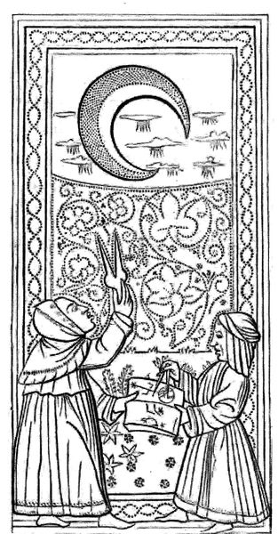
Călugăr făcând calcule astrologice de Jacquemin Grigonneur

asemenea dezlănţuire de putere cosmică era puternică şi periculoasă, cum e fisiunea nucleară în zilele noastre. Iată de ce Biserica a încercat să insiste că experienţa spirituală are loc doar sub oblăduirea ei.
Dar o nouă ştiinţă a iubirii, a trăirii personale directe, a transformării divine şi corporale îşi făcea simţită prezenţa, independent de Biserică, în Europa prin Spania şi apoi în sudul Franţei.
Duhul ieşea din lampă.

A doua cruciadă a Bisericii nu a fost împotriva musulmanilor, ci împotriva creştinilor.
Ca şi Sfântul Francisc, catarii din sudul Franţei au luat în serios învăţăturile lui Iisus. Au renunţat la bunurile materiale, au trăit simplu şi au căutat experienţe spirituale în afara Bisericii. Accesul la aceste tărâmuri spirituale strict controlate şi, în anumite privinţe, minimalizate de Biserică era o nimica toată faţă de conştiinţa cosmică a catarilor, viziunile lor măreţe despre o lume ţesută de mari îngeri.
Inchiziţia a fost instrumentul prin care Biserica s-a asigurat că va desfiinţa astfel de perspective. După ce au masacrat sute de mii de catari la Béziers, Bram, Lavaur şi Minerve în sudul Franţei, soldaţii Inchiziţiei i-au înconjurat şi i-au asediat pe cei rămaşi în viaţă în Montségur, un castel în vârful de munte. Unsprezece luni mai târziu, în 1240, două sute de catari au coborât muntele, cântând şi aruncându-se în focul pe care cruciaţii îl pregătiseră pentru a-i executa.
Cântau pentru că, în ciuda aparenţelor, ei credeau că-şi atinseseră scopul. Cu puţină vreme înainte ca oraşul să cadă în mâinile cruciaţilor, patru iniţiaţi au coborât stâncile cu pereţi aproape verticali, purtând cu ei o taină crucială pentru viitorul omenirii.
S-a vorbit foarte mult despre ce au reuşit să scoată de acolo. Oare erau pergamente secrete? Sau cupa de la Cina cea de Taină? Oare era o comoară care l-a îmbogăţit brusc pe un preot de la Rennes-le-Château, cum se sugerează în The Holy Blood and the Holy Grail?
De fapt, scoseseră ceva mult mai preţios…
Un prunc.
Cei patru catari au dus încărcătura preţioasă la o mănăstire cisterciană, unde copilul a fost îngrijit de doisprezece înţelepţi, care au reuşit să-i cultive sufletul şi să îl înveţe înţelepciunea de la începuturi. Făceau la fel ca hierofanţii care iniţiau sufletele candidaţilor în Sala Regelui din Marea Piramidă.
Încarnarea marilor spirite este adesea problematică. De multe ori se întâmplă ca un asemenea spirit să fie ataşat de trup altfel, uneori mai vag, pentru a permite spiritului să plutească liber din trup şi astfel să comunice mai uşor cu lumile spirituale. Configuraţia trup-suflet-spirit este diferită şi delicată la aceşti indivizi rari, adesea bolnavi, trăind mereu periculos de aproape de moarte.
Copilul de la mănăstire era atât de bolnav, că uneori pielea îi părea transparentă şi alteori îi strălucea cu o dragoste profundă. Băiatul a murit în pruncie.

În timp ce scriam cartea de faţă, Lorna Byrne mi-a spus că vedea „bebeluşi strălucitori”. Numai ea le vedea strălucirea, dar toată lumea era atrasă de emanaţia lor spirituală. Trecătorii voiau să-i atingă, de exemplu. Sunt sigur că Lorna nu ştia povestea pruncului strălucitor născut la Montségur în veacul al XIII-lea, despre care am aflat datorită lui Rudolf Steiner.
Forţele binelui şi ale răului, a spus ea, se strâng să dea o bătălie crâncenă, iar aceşti prunci strălucitori sunt de partea binelui, vestitori ai unei noi etape în dezvoltarea omului.
Ne vom întoarce mai târziu la pruncii strălucitori şi la această întrunire.

Capitolul 31
Dante, templierii şi calea cea mai puţin bătută

În 1260, în mijlocul vieţii, Brunetto Latini se întorcea la Florenţa din Spania. Trecea prin Valea Spinilor şi a întâlnit un student italian pe un asin, care venea din sens opus. L-a întrebat dacă are veşti din Florenţa. Ce i-a răspuns el l-a tulburat foarte tare. Facţiunea guelfilor, din care făcea parte Latini, fusese înlăturată.
Brunetto mergea singur şi întristat, aşa că, fără să-şi dea seama, a părăsit drumul principal şi a apucat calea cea mai puţin bătută. S-a trezit în inima unei păduri pe care nu o ştia. A mai mers o vreme şi, în cele din urmă, a văzut deasupra copacilor un munte.
Apoi s-a întâmplat ceva ciudat: iepuri, şoareci, căprioare, vulpi, lupi, urşi, păsări şi alte creaturi pe care nu le ştia au venit spre el. Erau împreună şi nu le păsa. Apoi şi-a dat seama şi de ce: alcătuiau o procesiune care însoţea o gigantă.
Ea i-a zâmbit şi i-a zis:
— Sunt Natura şi am fost plăsmuită de Creatorul Stăpân. Fac tot ce vrea El.
Oare aceasta era călăuza divină după care tânjise atâta? Străpunsese oare vălul material şi ajunsese pe partea cealaltă? Brunetto a îngenuncheat în faţa măreţei făpturi vizionare şi a implorat-o să-i spună povestea ei.
Ea i-a zis că urma să-i explice geniul subtil şi puterea minţii umane. I-a spus că Dumnezeu făcuse mai întâi lumea din propria lui natură, dar ea se prăbuşise „din pricina trufiei îngerului nebun”.
Apoi i-a povestit lui Brunetto o istorie
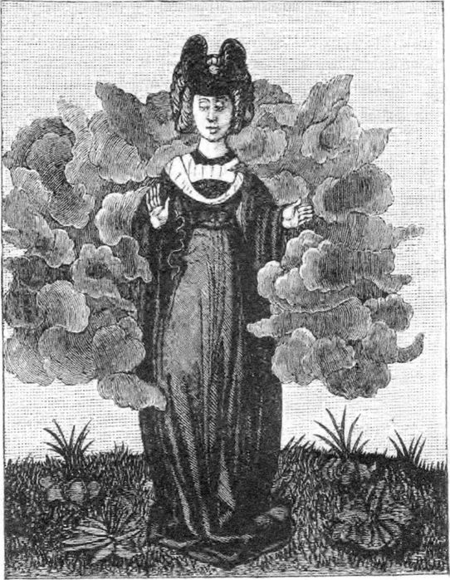
Doamna Filosofie (Ilustraţie din lucrarea Li Livres duo Trésor de Brunetto Latini, manuscris din veacul al XV-lea)

miltoniană a lumii. I-a arătat crearea planetelor
şi a celor patru râuri ce izvorăsc din Paradis, făcute din cea mai pură apă, care curge pe cele mai strălucitoare şi preţioase pietre. A văzut animale – tigri, lei, cămile, pantere, hiene, grifoni şi unele de care nu auzise niciodată, cum ar fi insecte etiopiene mari cât un câine, care dezgropau aurul cu picioarele. Istoria lumii cuprindea ispitirea Evei de către şarpe, uciderea lui Abel, Turnul Babel şi asediul Troiei.
Zeiţa i-a explicat că omenirea se află deasupra, mai presus de toate lucrurile create şi are tot ce e mai bun din creaţie ca să formeze coroana lucrului, iar coroana minţii este capacitatea de a discerne binele de rău.
Apoi i-a spus să se cerceteze în adâncul propriei sale fiinţe.
În termeni moderni, materialişti: o explorare a subconştientului. În termeni idealişti: un eveniment mintal neseparat de realitatea materială. Potrivit filosofiei mistice a lui Brunetto Latini, omenirea e cel mai important aspect al creaţiei, despre care putem afla tot dacă ne cercetăm pe noi înşine. Fiecare dintre noi e o carte şi, dacă învăţăm să o citim, putem citi totul.
Brunetto a studiat acţiunea puterilor divine asupra funcţiilor sale vitale. S-a cufundat în forţele sufletului, capabil să vadă lucrările celor patru temperamente – principiul coleric, melancolic, flegmatic şi sangvin. A înţeles cum funcţionează aceste principii în afara corpului omenesc, în lumea cea mare, ca foc, aer, apă şi pământ.
A întâlnit cele patru virtuţi: Prudenţa, Cumpătarea, Curajul şi Dreptatea, nu ca idei abstracte, ci ca principii spirituale vii.
S-a strecurat prin poarta simţurilor, adâncindu-se în propriul trup să vadă cum se mişcă planetele înlăuntrul său – cum suntem împinşi spre dorinţă de Venus, spre furie de Marte şi spre meditaţie de Lună. A zburat prin ierarhiile divine şi, în cele din urmă, a ajuns într-un mare ocean liniştit. Apoi s-a trezit, pomenindu-se nemişcat în faţa zeiţei. I-a sărutat picioarele, iar ea s-a făcut nevăzută.
Brunetto şi-a continuat călătoria „pe drumul îngust, dorindu-şi să vadă, să atingă şi să cunoască tot ce e sortit să se întâmple”.
Brunetto Latini învăţase o lecţie profundă: cunoaşterea mecanismului lumii materiale se poate dobândi prin experienţa spirituală. Era o lecţie pe care urma să o înveţe atât Isaac Newton, cât şi alţi reprezentanţi de marcă ai revoluţiei ştiinţifice.
Brunetto prinsese şi gustul experienţei personale directe. Mai târziu, a avut o viziune cu un copil mic în pielea goală, cu un arc şi o săgeată, înaripat, dar orb. Pe băiat îl chema Piacere – iubire senzuală. Era însoţit de patru ajutoare: Frică şi Dor, Dragoste şi Speranţă.
Brunetto a văzut cum funcţionează toate asupra oamenilor, astfel că, atunci când un om se îndrăgosteşte, tânjeşte, se teme, speră şi iubeşte şi, deşi toate patru funcţionează în alt fel, au totuşi un scop comun.
Apoi i s-a arătat Ovidiu, poetul afro-roman iniţiat în şcolile de misterii, şi i-a spus să-şi cerceteze sufletul şi să găsească bunătatea şi încântarea ce se nasc din iubire, dar şi răul şi păcatele pe care le zămisleşte.
În viziunile lui Brunetto, accentul cade pe trăirea personală şi atenţia pe care trebuie să i-o acordăm.

Pentru că-l întâlnise pe italianul care mergea călare în cealaltă direcţie, Brunetto ştia că ar fi periculos să se întoarcă în Florenţa, aşa că s-a dus la Paris să trăiască în exil. Poate fiindcă încerca să-şi înţeleagă viziunile şi să le pună într-un context intelectual mai amplu, acolo l-a cunoscut pe Toma din Aquino şi s-a apropiat şi de cavalerii templieri. A devenit frater templarius, membru al ordinului secret care-şi propunea să ajungă la Sapientia, divinitatea sau îngerul înţelepciunii.
Nu ştim exact cum a fost iniţiat Brunetto sau cum a decurs ceremonia iniţiatică, dar există câteva indicii…
Când a intrat în legătură cu ei la Paris, templierii erau o organizaţie foarte bogată, puternică şi influentă, însuşi centrul lumii financiare europene. Templul din Paris era un oraş independent, dar închis, cum e Vaticanul în Roma de azi.
Ordinul Templierilor fusese înfiinţat în anul 1118, în parte pentru a-i apăra pe pelerinii creştini care mergeau la Ierusalim de atacurile musulmanilor, iar în anul 1128, Bernard de Clairvaux a aşternut pe hârtie Regula Templierilor, transformând astfel această elită într-un ordin monastic. Bernard a fost influenţat de filosofia sufită, despre influenţa islamului, mai ales a sufismului, asupra templierilor scriindu-se biblioteci întregi. Pe-atunci civilizaţia islamică era mult mai avansată decât cea europeană în ştiinţă, teologie, filosofie şi spiritualitate. Fără îndoială că europenii le păreau nişte barbari musulmanilor, iar templierilor musulmanii le păreau autorii tuturor ideilor noi şi novatoare.
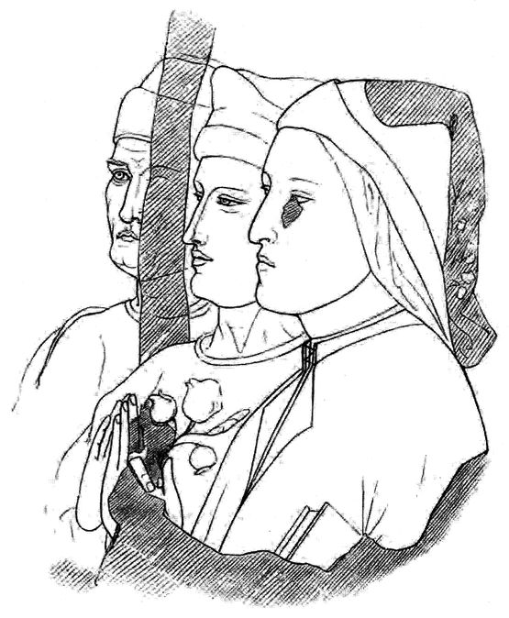
Portretele lui Brunetto Latini, Corso Donati şi Dante de Giotto (Capela Podesta din Florenţa)
Templierii au avut un fel de serviciu secret şi e posibil că au aflat multe informaţii cu ajutorul cărora s-au îmbogăţit şi au dobândit putere. Stăpânind Domul Stâncii de la Ierusalim, au studiat tradiţiile islamice, încheind de timpuriu un tratat cu mult temuta societate Ordinul Asasinilor. Au rămas fideli tradiţiilor şi practicilor islamice câtă vreme au stăpânit Ierusalimul, îngăduindu-le musulmanilor să se roage mai departe la Mecca. Mai târziu, arhitectura lăcaşelor lor avea să preia multe elemente islamice. Este posibil ca obiectul vestimentar din lână albă care acoperea organele genitale în vestimentaţia templierilor să-şi aibă originea în veşmintele de lână ale sufiţilor, cuvântul sufit provenind dintr-un termen ce denumea lâna, căci straiele pe care le purtau simbolizau puritatea. Templierii purtau o sfoară ca aceea pe care o aveau iniţiaţii din Ordinul Asasinilor şi dervişii care l-au urmat pe Rumi. Templierii aveau să fie acuzaţi că ar fi făcut o slujbă într-o peşteră artificială, închinându-i acest obiect unui idol pe nume Bafomet, nume interpretat ca fiind o formă răstălmăcită a numelui Mahomed.
Datorită schimbării politice petrecute la Florenţa în anul 1266, Brunetto Latini a putut să se întoarcă acasă. Era deja unul dintre erudiţii de frunte ai Europei, printre altele o autoritate de renume în proprietăţile oculte ale pietrelor. S-a împrietenit cu familia lui Dante, luându-l pe tânăr sub aripa sa.
Asemenea lui Francisc din Asissi, Dante era dintr-o familie de negustori, dar aspiraţiile sale intelectuale şi spirituale îl vor conduce pe alt drum. Brunetto l-a iniţiat în frăţia templierilor şi l-a învăţat să aibă viziuni mistice precum aceea pe care o avusese el însuşi în Valea Spinilor.
În 1301, situaţia politică s-a schimbat din nou la Florenţa, lui Dante i s-au confiscat proprietăţile şi, ameninţat că va fi executat, tânărul a plecat în exil, trăind o vreme la Paris. În anul 1307, Filip cel Frumos, regele Franţei, a poruncit brusc arestarea templierilor. E foarte posibil ca Dante să fi fost martor la arderea pe rug a lui Jacques de Molay, Marele Maestru al templierilor. Când a început să scrie Divina comedie ştia foarte bine care sunt pericolele ereziei, conştient fiind de faptul că nu e bine să-şi arate făţiş sprijinul pentru templieri. Înţelepciunea străveche, astrologia şi mistica numerelor de sorginte cabalistică, precum şi filosofia sufită a iubirii extatice, sunt prezente în poemul său, dar într-o formă codată. Divina comedie îl înfăţişează pe Filip cel Frumos ca fiind de o frumuseţe luciferică, suferind în infern pentru fărădelegea săvârşită faţă de templieri.

La începutul marelui său poem vizionar, Dante nu e călăuzit în lumea de jos de Brunetto Latini, ci de un alt iniţiat, Vergiliu. Eneida, epopeea scrisă de poetul latin, povesteşte călătoria eroului său, Eneas, în lumea de jos. Autorul ne spune că acesta a fost trimis să găsească creanga de aur care înfloreşte şi creşte pe un copac cum e vâscul. Înarmat cu această baghetă a destinului, va reuşi să treacă diferite probe şi primejdii.
Mai târziu, Enea se întâlneşte cu luntraşul Caron, care-l va duce în luntrea sa dincolo de râul Styx, dincolo de Cerberul cu trei capete de câine, şi soseşte la o răscruce (un drum duce la Câmpiile Elizee, iar celălalt la chinurile iadului).
Drumul spre lumea subpământeană este o spirală din nouă inele. Eneas vede îngrozitoarele pedepse care-i aşteaptă pe răufăcători, apoi pătrunde într-un loc de o lumină strălucitoare, vesel şi fericit. În cele din urmă, i se arată Mintea Divină, care lucrează în fiecare părticică din univers, şi înţelege destinele oamenilor în marele destin al cosmosului. Descrierile sunt de un realism incredibil, Dante străduindu-se, atunci când îşi consemnează viziunea, să ne convingă că pietrele pe care călca erau adevărate. Ambii vor să ştim clar că nu citim o simplă fantezie.
Vergiliu era educat la şcolile străvechi. Eneida şi alte surse literare răspândite în diverse locuri arată că, după pregătiri îndelungi, care e posibil să fi inclus zile întregi de post, înfrânare de la pofte, meditaţie, însingurare şi îmbăiere în ape parfumate, în care poate că se puneau substanţe halucinogene („Apele Uitării” şi „Apele Amintirii”), candidatul nedumerit, dar dornic să fie iniţiat, era condus în măruntaiele Pământului de preoţi cu chipurile acoperite de măşti. Era martor la un sacrificiu, fiind împins prin nişte mici orificii din perete şi ajungând în cele din urmă într-un sanctuar, unde avea loc un eveniment real, dar în acelaşi timp cu caracter vizionar, ca un fel de şedinţă de spiritism din epoca modernă, însă un eveniment mult mai amplu. Candidatul putea petrece zile întregi sub pământ, dar de obicei rămânea acolo trei zile, deşi se spune că Apollonius a stat şapte, înainte de a fi ridicat la ceruri.
Pentru marii iniţiaţi din vechime, aceasta este o experienţă profund emoţionantă, care le-a schimbat fundamental concepţia despre lume.
Locul în care a avut loc iniţierea lui Vergiliu a fost redescoperit la sfârşitul anilor 1950 de Robert Paget, un inginer englez. Cu puţină vreme în urmă, prietenii mei Robert şi Olivia Temple au făcut săpături la situl din Baia, în sudul Italiei. Au găsit o reţea de pasaje lungi, înguste, pline de gaze vulcanice, un râu subteran, locul Cerberului, şi o răscruce. De asemenea, uşi false şi uşi-capcană, pe unde candidatul se poate să fi mers spre o gaură de şarpe, şi un altar în care candidatul se întâlnea cu spiritele strămoşilor şi ale zeilor. Exact ca în descrierea lui Vergiliu.

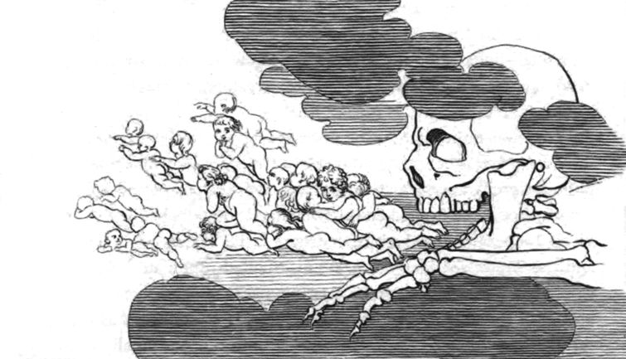
Ilustraţie la Divina Comedie a lui Dante de artistul iniţiat John Flaxman, descrisă de William Blake ca „cel mai drag prieten al său”

Unii oameni se nasc cu o conştiinţă vizionară. Alţii sunt iniţiaţi prin ceremonii din societăţi secrete. Tehnicile de inducere a unor stări superioare de conştiinţă şi de a intra în contact cu inteligenţe superioare se numără printre tainele cel mai bine păzite de societăţile secrete.
Brunetto Latini a fost un mare profesor, care a avut parte de un elev strălucit. L-a învăţat pe Dante să meargă pe calea mai puţin bătută. L-a călăuzit prin labirinturile întunecate de undeva de sub străzile Florenţei, pentru a putea ajunge la o stare superioară de conştiinţă. Acolo avea să primească viziuni ca aceea pe care o trăise el însuşi în Valea Spinilor şi avea să întâlnească aceeaşi zeiţă. „Fericiţi cei puţini”, avea să scrie mai târziu, „care stau la masa aceea unde se mănâncă pâinea îngerilor.”
După dispariţia templierilor, Templul de la Paris a devenit o ţintă. Umblau zvonuri sinistre despre idoli diavoleşti şi instrumente pentru perversiuni sexuale şi blasfemie care ar fi existat în camere subterane. Dar de găsit, nu s-a găsit decât un relicvariu în forma unui cap de femeie.
Hugh Schonfield, savantul evreu al Manuscriselor de la Marea Moartă, a aplicat grila ATBASH: prima literă dintr-un alfabet o înlocuieşte pe ultima. A studiat cuvântul BAFOMET, numele idolului la care se închinau templierii, fapt pe care l-au recunoscut sub tortură. El a descoperit că Bafomet era un nume de cod pentru „înţelepciune”.
Sufiţii, catarii, templierii, Brunetto Latini şi Dante se închinau la zeiţa-înger Sapientia, Înţelepciunea inteligenţei superioare şi vizionare. Ei ajungeau undeva unde vederea vedea altfel, auzul auzea altfel şi gura vorbea altfel.

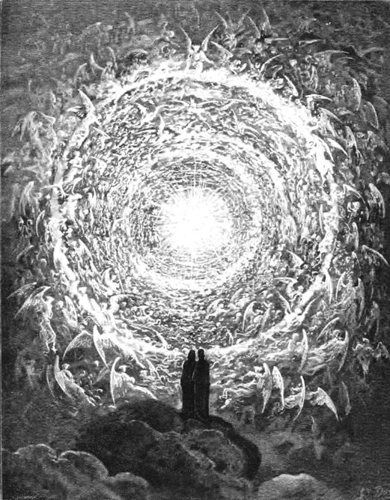
Infernul lui Dante este o viziune a universului guvernată de iubire, care se ascunde şi în cea mai mare parte. Îngerii din ceruri alcătuiesc o roză albă, ecou al tehnicilor de meditaţie propovăduite de rozacrucieni (Ilustraţie de Gustave Doré)

Viziunea lui Dante o întrecea pe cea a lui Latini în măreţie şi pentru că primul vine cu o reprezentare mai impresionantă a iubirii…
Trăim în două universuri – unul ţinut laolaltă de gravitaţie, iar celălalt descris de Dante, când a scris „Dragostea care mişcă Soarele şi celelalte stele”. La sfârşitul Evului Mediu, se cântau cântece pline de iubire, în care se spunea că niciun muritor nu-şi putea dori sau nu putea spera la o fericire mai mare, căci nu se putea compara cu niciuna. Au fost multe voci, dar mesajul era acelaşi:
Inima este osia pe care se învârte lumea.

Capitolul 32
Christian Rosenkreuz şi apariţia tehnicilor yoga

Mai târziu vom vedea cum, în ultima parte a secolului al XIX-lea, nişte masoni britanici au plecat într-o călătorie ca să se vadă cu fraţii lor germani. Căutau mărturii ale unei tradiţii rozacruciene autentice şi au descoperit că Christian Rosenkreuz nu era, aşa cum au presupus mulţi, eroul unei ficţiuni alegorice, ci un personaj istoric.
Născut în 1378 într-o familie săracă în Germania, a rămas orfan la cinci ani şi a fost
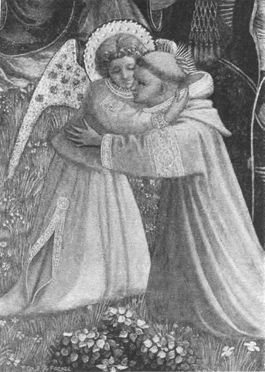
Personajele pictate de Fra Angelico aveau o lumină interioară. Pictorul credea că penelul său era mânuit de voinţa Domnului (Detaliu din Judecata de Apoi)

dat în grija unei mănăstiri, unde a primit o educaţie aleasă. La 16 ani a plecat în lumea largă, în căutarea înţelepciunii.
Ştia că înţelepciunea aştepta să fie descoperită pentru că îi fusese întipărită în suflet atunci când se reîncarnase ultima oară. El fusese bebeluşul scos din Montségur, iniţiat mai târziu de doisprezece bărbaţi, reprezentanţi ai marilor impulsuri spirituale care au guvernat istoria lumii. Acum Christian Rosenkreuz străbătea lumea ca să trezească înţelepciunea pe care o simţea sălăşluind în el. Ştia că o va recunoaşte, că sufletul lui va reacţiona dacă reuşea să depisteze adevărul. Şi-a petrecut cinci ani în Orientul Mijlociu şi s-a spus că atunci a fost iniţiat în tainele frăţiei sufite şi, pe drumul spre Damasc, a fost purtat spre ceruri ca Saul.
Misiunea intelectuală a lui Christian Rosenkreuz se concentra asupra darurilor Sfântului Duh, cum ar fi profeţia şi vindecarea. Oricine se roagă sincer în orice religie face presupunerea că mintea este, într-un sens, anterioară materiei şi în stare să o mute din loc. Darurile Sfântului Duh, descrise în Noul Testament, făgăduiesc că, în anumite circumstanţe, rugăciunea poate fi mai eficientă. Christian Rosenkreuz a întrebat: în ce condiţii? Dacă mintea poate muta materia, atunci cum şi în ce împrejurări? Era începutul a ceea ce putem numi o ştiinţă a spiritului.
Christian Rosenkreuz a perfecţionat o formă de meditaţie prin care se vede o coroană cu şapte trandafiri pe cruce. Pe durata meditaţiei, trandafirii albi se făceau roşii, ceea ce însemna că spiritul lui Iisus nu prefăcea doar sufletul, ci şi trupul. Mintea mişca materia, deşteptând şi activând cele şapte chakre. Prin înţelepciunea şi practica sa spirituală, Christian Rosenkreuz a văzut în viaţa, opera şi răstignirea lui Iisus Hristos evenimente unice, de primă importanţă, dar şi învăţăturile altor mari religii constituiau o parte valoroasă. Potrivit învăţăturilor lui Christian Rosenkreuz despre reîncarnare, astrologia şi chakrele au fost întotdeauna o parte intrinsecă a iudaismului şi a creştinismului, unde se găsesc încifrate şi ascunse în textele sacre.
Dar, când s-a întors în Europa şi a încercat să discute cu creştinii, a fost primit cu reticenţă şi neînţelegere. Alături de şapte prieteni ai săi din Germania, a înfiinţat o mişcare secretă numită Frăţia Roza-Crucii, mai târziu cunoscută sub numele de Rozacrucieni.
Misiunea lor secretă era să schimbe lumea. Au jurat că, sădind seminţele învăţăturii lor tainice, aveau să vindece bolnavii. Au adoptat modul de a se îmbrăca şi obiceiurile ţărilor pe care le-au vizitat ca să rămână o organizaţie secretă, dar faima de vindecători şi făcători de minune însemna că erau mereu în pericol să fie descoperiţi. Într-o lume obsedată de stârpirea ereziei, propovăduirea reîncarnării putea duce la conflicte şi persecuţii. Au hotărât să se întâlnească în secret o dată pe an şi fiecare frate să-şi numească un succesor când îşi presimte sfârşitul aproape.

Matysendranath a fost unul dintre cei mai mari guru din India medievală. Se spunea că el auzise secretele zeilor. A întemeiat Hatha Yoga, a predat noi metode de purificare a trupului pentru ca oamenii să ajungă la înălţimi spirituale mai mari.
Uneori pleca în pădure să fie singur, iar alteori se ducea din oraş în oraş şi cerşea din poartă în poartă. Într-o zi a ajuns în faţa casei unui negustor şi a strigat. Soţia negustorului a venit la uşă.
— Dacă ai ceva să-mi dai, dă-mi acum, i-a zis el.
Femeia a văzut în faţa ei o formă de zeu, desăvârşită prin yoga, cerceii strălucindu-i ca nişte constelaţii. Tot corpul îi era frecat cu cenuşă sfântă, în talie avea un cordon la fel de frumos ca ochii lui.
Şi-a dat seama că nu e un om obişnuit şi i-a spus ce o apăsa. Deşi ea şi soţul ei aveau toate bogăţiile de pe pământ, casa le părea pustie pentru că nu aveau copii – pustie ca o grădină fără apă, ca înţelepciunea fără noroc.
Matysendranath a luat puţin din cenuşa sfântă, a binecuvântat-o şi i-a dat-o femeii, spunându-i să o mănânce şi apoi va avea un fiu, dar cu o singură condiţie:
— Să nu sufli o vorbă nimănui!
Dar, cum a plecat sfântul, ea şi-a chemat prietenele şi le-a spus tot.
Una dintre ele a sfătuit-o să nu aibă încredere în oameni sfinţi, avertizând-o că foloseau cenuşă magică pentru a seduce femei şi că, dacă o înghiţea, s-ar fi ţinut după ea în noapte. Aşa că soţia negustorului a aruncat cenuşa în flăcări.
Doisprezece ani mai târziu, Matysendranath s-a dus din nou la casa ei. A întrebat-o dacă poate să-i vadă fiul. Când l-a văzut, femeia şi-a dat seama ce se întâmplase. Îi era teamă să spună ceva. Dacă îi zic adevărul, mă va blestema, se gândea ea.
— Spune-mi pe dată dacă ai mâncat cenuşa sau ai aruncat-o.
A mărturisit că avusese îndoieli şi aruncase cenuşa în flăcări.
— Zi-mi repede unde pui cenuşa de la foc.
I-a explicat că o arunca întotdeauna în mormanul de bălegar. S-au dus acolo. Yoghinul a strigat şi s-a auzit un strigăt înăbuşit din grămada de bălegar. I-a cerut femeii să le poruncească servitorilor să scormonească în bălegar, ceea ce au şi făcut – şi deodată a ieşit la suprafaţă un băiat de doisprezece ani.
Pe băiat îl chema Goraksha şi a devenit celebrul discipol al lui Matysendranath.
Un om sfânt e ispitit la tot pasul şi, peste ani, vizitând Ceylonul, Matysendranath a căzut în mrejele unei regine. A trăit în palatul ei, înconjurat de o mie şase sute de femei frumoase, şi a uitat cine e şi ce viaţă avea în afara palatului.
Lui Goraksha îi era teamă că stăpânul lui e blestemat şi s-a dus să-l salveze. O femeie de pe insulă i-a spus că stăpânul lui e ţinut prizonier, dar l-a avertizat că yoghinii nu au voie să intre în palat, iar dacă intră sunt ucişi. I-a mai zis şi că doar dansatoarele au voie în preajma lui Matysendranath.
Aşa că Goraksha s-a deghizat în dansatoare şi a reuşit să intre în clădire şi să ajungă în aripa unde locuia Matysendranath. A bătut la o tobă, încet la început, şi, dansând în faţa maestrului, a cântat frumos despre viaţa lor de dinainte şi despre lucrurile pe care le văzuseră şi le făcuseră, până când, treptat, Matysendranath s-a tulburat.
S-a uitat în ochii elevului său şi şi-a amintit cine e.
Când regina şi slujitoarele ei au încercat să pună mâna pe ei şi să-i oprească acolo, Matysendranath le-a prefăcut în lilieci pe sirenele care-l fermecaseră.

La vârsta de 80 de ani, Christian Rosenkreuz a avut o viziune. Era sâmbăta dinainte de Paştele din anul 1458. Stătea la o masă în căsuţa lui din vârful unui deal, când a izbucnit o furtună îngrozitoare, atât de violentă, încât s-a temut ca să nu-i ia vântul casa şi să i-o ducă în înaltul cerului. Deodată, a simţit că îl trage cineva de haină şi în spatele lui stătea o femeie frumoasă cu aripi acoperite de ochi. Purta o rochie albastră, presărată cu stele şi avea în mână o trâmbiţă poleită cu aur. I-a înmânat o invitaţie la o Nuntă Regală. Era scris acolo un vers, cu mesajul că niciun suflet neprihănit nu avea să supravieţuiască ceremoniei!
Lui Christian i s-a făcut părul măciucă de frică şi l-au trecut sudori reci.
Înainte să se ducă la culcare, s-a rugat la îngerul păzitor să-l ajute ca să accepte invitaţia sau nu?
În noaptea aceea Christian Rosenkreuz a visat că evadase dintr-o temniţă subterană. A luat visul drept un semn încurajator, aşa că de dimineaţă a pornit la drum. Purta un veşmânt de pânză albă, cu o cruce roşie pe el, făcută dintr-o panglică, şi mai avea patru-cruci roşii pe pălărie.
Mergea printr-o pădure cântând, când a ajuns la o răscruce. Nu ştia pe ce drum s-o ia, când a văzut în depărtare poarta unui castel din vârful unei coline. A luat-o în grabă pe cărarea ce ducea într-acolo, sperând să ajungă înainte să se întunece.
La sosire a fost întâmpinat de un om care s-a prezentat drept Păzitorul Porţii. Văzând invitaţia, acesta l-a poftit înăuntru şi i-a dat un semn de care avea nevoie ca să treacă prin poarta interioară a castelului.
Acum era ciudat. Christian a trebuit să treacă de un leu înlănţuit care îi bloca drumul şi care, când l-a văzut, a sărit la el, scoţând răgete. Apoi a intrat iute pe poarta interioară a castelului ca să ajungă înainte să se închidă, după care i s-au dat alţi pantofi cu care să păşească pe podeaua lucioasă şi alunecoasă de după poartă.
În cele din urmă, au apărut doi paji, care l-au dus pe scări, în spirală, până la o sală mare, luminată ca ziua, unde a văzut mulţi oameni aşezaţi la mese lungi şi pregătiţi să înceapă un mare ospăţ de nuntă. Aceeaşi femeie frumoasă, înaripată care apăruse în căsuţa lui a sosit şi acum, plutind prin încăpere până la un tron de aur. Le-a urat bun venit în numele Mirelui şi al Miresei şi le-a spus că a doua zi vor fi puşi toţi la încercare, să se vadă dacă sunt vrednici să ia parte la nuntă.
Dimineaţa, Fecioara, căci ştia acum cine era doamna înaripată, a adus două cântare din aur, asemenea celor folosite de Sf. Mihail, pentru a cântări sufletele morţilor. Oamenii de la ospăţ au fost cântăriţi unul câte unul. Celor găsiţi cu lipsuri li s-a dat câte o gură din Apa Uitării. Aveau să se întoarcă în lumea lor obişnuită fără să-şi amintească nimic din ce văzuseră acolo.
Fecioarei i-a plăcut să vadă cele patru roze ale lui Christian şi l-a ales printre puţinii vrednici să participe la nuntă. În semn de apreciere, a fost făcut cavaler al Lânii de Aur.

Pentru rozacrucieni şi alţi ezoterici, Lâna de Aur era simbolul părţii vegetative sau „eterice” a naturii umane, odată ce era transformată prin practici spirituale. Odată ce ne-am îmblânzit partea animalică din noi, astfel încât să poată fi ţinută în frâu, putem începe să lucrăm la partea noastră vegetală, încărcând-o cu spiritul auriu al zeului Soare. Această lucrare ne aduce mari daruri spirituale, inclusiv vise în care nu există confuzia din cele obişnuite, ci aduc mesaje din lumea spirituală, genul de mesaje pe care le transmite aici Christian Rosenkreuz.

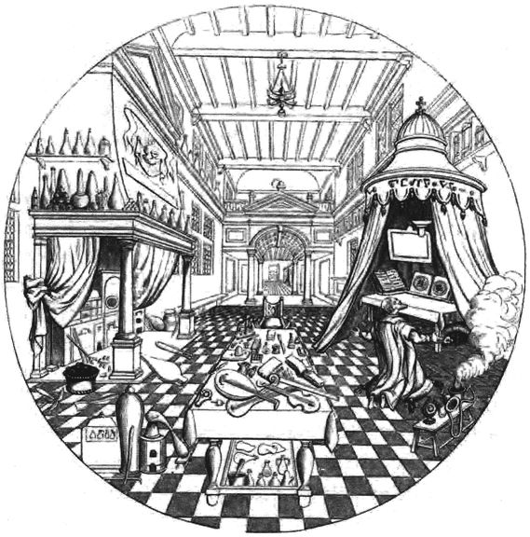
Alchimistul (după o lucrare de Vriese). În practica alchimică, de o parte şi de alta a atanorului se află două tuburi subţiri numite nadi în Hatha yoga, în unul aflându-se energia spirituală a Soarelui, iar în celălalt, energia spirituală a Lunii. Când acestea sunt folosite în exerciţii de respiraţie, se aprinde focul din atanor şi se deschide al treilea ochi

Celor aleşi să ia parte la nuntă, proaspeţi cavaleri ai Lânii de Aur, li s-au dezvăluit lucruri extraordinare. Fecioara a chemat un leu aducând o sabie şi un inorog alb ca neaua, cu zgardă de aur. Dacă se aştepta cineva să se lupte cu animalele, iată că nu s-a întâmplat aşa. Fecioara şi-a rupt bagheta magică şi leul sabia, în semn de pace. Cavalerilor li s-a arătat şi o pasăre Phoenix şi un astrolab gigantic, în care puteau să urce ca să vadă mişcările planetelor.
În ziua următoare, li s-a zis să se scalde într-un izvor tămăduitor al lui Mercur. Apoi au urcat 365 de trepte spre o sală mare, unde se pare că avea să fie nunta. Au găsit acolo un altar în vârful căruia era un glob rotitor, un craniu cu un şarpe alb intrând şi ieşind din el şi un izvor de cleştar din care ţâşnea apă roşie. Un cupidon vesel şi flecar se maimuţărea prin jur şi chinuia păsările din cer. Atmosfera din viziunea lui Christian e de sărbătoare – însă are şi ceva sinistru.
Li s-au arătat apoi şase tronuri. Trei regi şi tot atâtea regine s-au aşezat pe ele. Apoi Fecioara a adus şase eşarfe negre să-i lege la ochi şi s-au pus şase sicrie negre în faţa lor. A sosit un maur negru ca tăciunele şi i-a decapitat într-o clipită. Apoi i s-a tăiat şi lui capul, care a fost pus într-o lădiţă.
Pare o nuntă foarte sângeroasă, s-a gândit Christian.
N-a putut să doarmă în noaptea aceea. Dându-se jos din pat, s-a uitat pe fereastră şi a văzut şapte corăbii pe mare, fiecare având o flacără deasupra, şi a înţeles că erau spiritele celor şapte care fuseseră decapitaţi. De dimineaţă Fecioara i-a invitat pe cavaleri să vină cu ea pe mare până la o insulă unde urma să ajute la prepararea leacurilor care să-i readucă la viaţă pe răposaţi.
În timpul călătoriei lor pe mare, o sirenă a înotat până la corabie şi le-a dat celor de la bord o perlă superbă care fusese pierdută. Li s-a spus că e darul de nuntă al zeiţei mării.
Pe insulă se afla un turn în care erau atât un laborator, cât şi un altar. Cavalerii au luat parte la o procedură elaborată, prin care un glob de aur atârnat de tavan a fost despicat în două, scoţând la iveală un ou alb. Acesta a fost încălzit într-un vas de aramă până s-a spart şi a ieşit din el o pasăre neagră. Când şi-a lepădat penele negre, i-au crescut imediat altele albe, care s-au colorat apoi în toate nuanţele curcubeului. Mai târziu, pasărea a fost scăldată în lapte şi a ieşit din baie parcă renăscând. A bătut un orologiu şi, după ce unul din cavaleri a retezat capul zburătoarei, sângele ei a fost strâns într-un vas de aur şi apoi i s-a dat foc.
Cavalerii au fost conduşi pe scări la încăperile aflate mai sus din turn şi, când au ajuns la a şaptea, au apărut nişte muzicieni şi le-au spus veseli să urce pe acoperiş. Acolo i-a întâmpinat unul din regii care fuseseră decapitaţi. A râs de era să plesnească când a văzut ce speriaţi erau să-l vadă înviat din morţi.
— De acum înainte, fiii mei, le-a spus el, aflaţi că oamenii n-au ştiut niciodată cât bine vrea să le facă Dumnezeu.
În cele din urmă, Fecioara a adus cenuşa păsării, din care se făcuse o pastă, şi a pus-o în două forme. Din acestea au ieşit doi bebeluşi de cam zece centimetri lungime. Luminoşi, strălucitori, aproape transparenţi, bebeluşii au

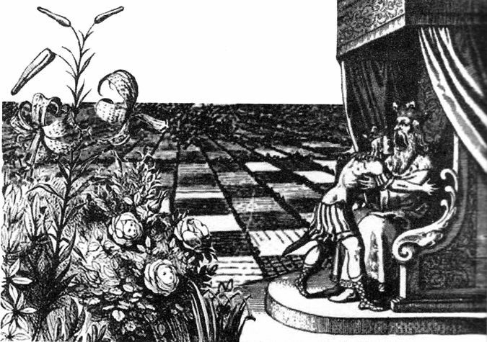
Regele pe punctul de a-şi înghiţi fiul. Aceeaşi sensibilitate interesantă se vede în „imaginea de la Merz” (de Tanitha Booth), care combină elemente de John Tenniel cu elemente din De Lapide Philosophico

fost puşi pe perne de satin şi hrăniţi cu sânge din vasul de aur, strop cu strop li s-a turnat în guriţe. Formele au crescut încetul cu încetul până s-au făcut de mărimea normală a unor bebeluşi, părând atât de însufleţite, încât Christian îşi închipuia că respiră. În cele din urmă, i-au pus într-un pat, având până atunci capetele complet dezvoltate, acoperite cu bucle aurii.
O trâmbiţă mare a fost aşezată în aşa fel încât vârful ei să treacă printr-o gaură în tavan, iar celălalt capăt a fost pus în gurile celor două statuete de copii. Christian a văzut uimit două suflete coborând ca fulgerele prin trâmbiţe, formând două figuri. I s-a părut că e un licăr în ochii lor şi, într-adevăr, statuile păreau acum că se încălzesc, se agită şi se trezesc la viaţă. A înţeles că era cuplul regal, care urma să se cunune, iar acum cei doi se aflau în patul nupţial. S-a tras o draperie în faţa patului, cu un gest plin de tact.
În dimineaţa următoare, Christian Rosenkreuz s-a întors pe mare la castel. Regele întâlnit în vârful turnului era deja acolo şi l-a îmbrăţişat. I-a spus lui Christian că era ultima dată când îl mai vedea în forma respectivă.
Christian s-a întors în lumea reală. A adus cu el amintirea a ce văzuse cu ochii lui: regenerarea unui trup care zace, în mod normal, cu mult sub pragul conştiinţei. De asemenea, văzuse cum decurge procesul încarnării şi al reîncarnării la fiinţele din lumile spiritelor, sufletele coborând în corpurile fizice prin trâmbiţe. I se arătase câte ceva din chakre şi tainele alchimiei.
Cunoştinţele despre reîncarnare şi chakrele fuseseră interzise în Occident de la Mani încoace. Acum, autoritatea Bisericii fiind pusă sub semnul îndoielii cu mai mare înverşunare şi mulţi începând să simtă că religia creştină nu

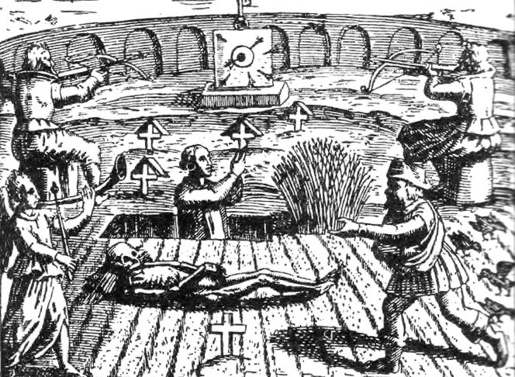
Reprezentare alchimică a putrefacţiei şi a renaşterii (Detaliu din Practica de Basilius Valentinus, pseudonimul unui alchimist din veacul al XV-lea)

satisface nevoile oamenilor, a apărut un nou curent de spiritualitate, care nu nega adevărul central al creştinismului, dar îmbrăţişa adevărurile altor religii.
Viziunile lui Latini şi Dante au o anumită rigiditate medievală. În schimb, a lui Christian Rosenkreuz are o bogăţie, o culoare şi o splendoare care vestesc Renaşterea. O dimensiune se deschide pentru a dezvălui o alta şi apoi o alta, toate fiind într-o continuă schimbare.
Naraţiunea se desfăşoară pe niveluri diferite şi în dimensiuni diferite. Cele şapte zile ale săptămânii sunt, la un anumit nivel, zilele facerii. Există o dimensiune materială, dimensiunea pe care o întâlnim în vise, precum şi dimensiunea spirituală dintre vieţile noastre pământene. Nunta alchimică face aluzie la modificările psihologice ce le însoţesc pe cele spirituale şi la locul ocupat de aceste schimbări psihologice în istoria lumii – şi, de asemenea, la dezvoltarea lor în povestea vieţii unui individ de-a lungul mai multor încarnări.
Christian Rosenkreuz a murit la 107 ani şi a fost înhumat într-un mausoleu care avea să fie descoperit peste mai bine de o sută de ani, în 1604. Trupul său era neatins de descompunere.
Precum Enoh, Ilie şi Imanul Ascuns, Christian Rosenkreuz avea să se încarneze după bunul lui plac.

Capitolul 33
Ioana şi cheia de la uşa mică

M-am născut sub o stea norocoasă. Nimeni n-a făcut niciodată şi nu va reuşi să facă tot ce am făcut eu.
Gilles de Rais

Ioana stătea cu părinţii şi fraţii ei într-un sătuc numit Domrémy.
Fetelor din sat le plăcea să se ducă la Copacul Doamnelor. Se spuneau poveşti despre zânele ce apăreau lângă fagul mare şi bătrân, iar naşa Ioanei zicea că văzuse o zână acolo. Ioana se ducea cu alte fete la copac să atârne de ramuri ghirlande din flori şi ierburi în luna mai şi să danseze în jurul lui. Lângă fag era un izvor despre care sătenii credeau că are puteri tămăduitoare.
Când a mai crescut, Ioana nu se mai juca prea mult cu alte fete. „Când aveam 13 ani, am auzit o Voce de la Dumnezeu. La început, am rămas încremenită. Era aproape de amiază când am auzit Vocea. Era vară şi stăteam în grădina tatei de lângă cimitir.”
Pe urmă a auzit voci de două sau de trei ori pe săptămână. Câteodată le auzea odată cu dangătul clopotelor de la biserică. Altă dată o anumită voce îi vorbea dintr-un nor fascinant de ceaţă şi, după un timp, a recunoscut forma Arhanghelului Mihail în ceaţă. I-a spus Ioanei că va trebui să plece de acasă, că avea o misiune. I-a mai zis şi că o vor călăuzi Sfânta Ecaterina şi Sfânta Margareta, iar în curând au apărut şi ele lângă Copacul Doamnei. Fata a povestit mai târziu că le vedea atât de clar de parcă erau în carne şi oase.
Ioana a promis să rămână virgină, cel puţin până îşi va îndeplini misiunea, dar tatăl ei o tot îndemna să se mărite cu un bărbat din partea locului.
A fost odată o fată al cărei tată voia s-o mărite cu un nobil din partea locului. Era bogat şi purta haine strălucitoare, brodate cu fir de aur, dar avea o barbă neagră ţepoasă şi zburlită ca de fiară – atât de neagră, că părea albastră. Fetei îi era frică de bărbatul poreclit Barbă-Albastră şi, când l-a văzut în pădure, s-a tras înapoi din faţa lui şi s-a ascuns.
Când Mihail, Ecaterina şi Maria i-au spus că trebuie să plece să lupte pentru Delfin şi să-l ajute să-şi ia regatul înapoi de la englezi, Ioana s-a împotrivit. Nu ştia să călărească, nicidecum să lupte într-un război. Dar călăuzele cereşti au stăruit, dându-i instrucţiuni precise. I-au spus să se ducă în oraşul învecinat, Vaucouleurs, şi acolo să se vadă cu un oarecare căpitan Baudricourt. El o va ajuta şi îi va arăta cum să ajungă la Delfin. La 16 ani, Ioana şi-a părăsit familia, lăsându-l în urmă şi pe tânărul pretendent preferat de tatăl ei. Când unul din soldaţii lui a dus-o la căpitan, acesta a spus:
— Du-o înapoi la taică-său să-i tragă o bătaie bună!
Toţi soldaţii au râs, dar Ioana nu şi-a pierdut cumpătul şi i-a amintit căpitanului de profeţia lui Merlin: o fecioară din ţinutul lor va veni „să dărâme fortăreţe” şi să-i nimicească pe englezi.
Căpitanul s-a gândit mai bine şi a dus-o repede la castelul din Chinon. Delfinul se refugiase acolo, nehotărât şi incapabil. Pe când Ioana era condusă prin curtea interioară, un călăreţ a oprit lângă ea şi a spus:
— Deci asta e Fecioara! Lăsaţi-mă să petrec o noapte cu ea şi nu va mai fi mult timp fecioară!
Apoi, în castel, Delfinul a încercat să-i joace o festă. Şi-a costumat un curtean în rege, sperând că Ioana va fi păcălită – dar, îndrumată de lumina călăuzelor ei, fata s-a dus drept la Delfin şi a căzut la picioarele lui.
În spatele Delfinului stătea Gilles de Rais, mâna lui dreaptă, cel mai bogat om din regat şi mareşal al Franţei, aflat la comanda forţelor militare. Era cu opt ani mai mare ca Ioana, foarte brunet şi chipeş, cu ochi negri strălucitori şi o barbă neagră stufoasă. Gilles avea o poftă insaţiabilă de cunoaştere. Voia să afle secretul vieţii veşnice şi era gata de orice să-l afle.
Ioana i-a spus Delfinului că Dumnezeu îi

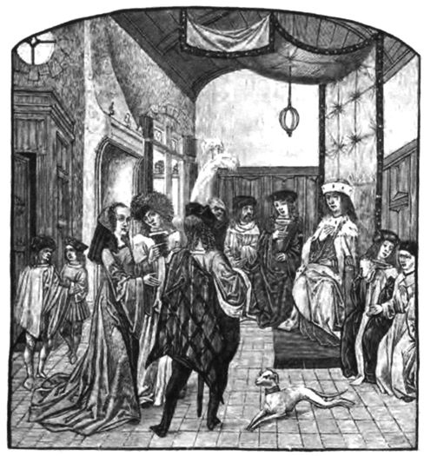
Ioana d’Arc în faţa Delfinului, la Chinon (Detaliu dintr-un manuscris olandez din secolul al XV-lea)

poruncise să asedieze fortăreaţa englezilor de la Orléans şi apoi să-l conducă pe Delfin la Reims, unde avea să fie încoronat rege. A reuşit să-l convingă pe Delfin că inspiraţia ei e divină şi l-a uimit spunându-i ce îşi zicea şi el când se ruga în singurătate şi în tăcere, apoi l-a asigurat că nimeni nu-i va afla secretul cel mai mare – pe care nu-l destăinuise nimănui – că era copil nelegitim.
Aşa că Delfinul i-a comandat o armură şi un stindard şi a prezentat-o celorlalţi pe un cal alb.
Între timp, vocile îi spuseseră Ioanei despre o spadă străveche ce aparţinuse marelui erou francez Charles Martel, cel care apărase Franţa de invadatorii musulmani. Vocile i-au mai zis şi că sabia e însemnată cu cinci cruci şi ascunsă sub altarul Bisericii Sfânta Ecaterina din apropiere. Delfinul şi-a trimis armurierii la biserică. Dalele de piatră au fost scoase şi au găsit spada cu cinci cruci unde le spusese Ioana. Când au scos-o din ascunzătoarea ei întunecoasă, rugina de pe armă s-a topit ca zăpada la soare.
Nefiind el însuşi un luptător, Delfinul a pus-o pe Ioana sub protecţia lui Gilles de Rais. Ioana călărea cu Gilles alături.
Barbă-Albastră era de fapt mult mai bogat decât tatăl ei sau decât îşi închipuise cineva. Era foarte mărinimos şi fermecător, aşa că fata s-a lăsat repede convinsă să se mărite cu el.
Ioana şi Gilles erau în fruntea unei mici armate de francezi şi, călăuziţi de vocile Ioanei, i-au alungat pe englezi din Orléans şi Les Tourelles. Aproape 1 200 de englezi au murit la Jargeau, unde francezii au pierdut numai douăzeci. În ciuda sorţilor extrem de potrivnice, stindardul şi spada Ioanei măturau totul în cale. Englezii credeau că invincibilitatea ei se datora vrăjitoriei. Gilles de Rais, care îi era mereu
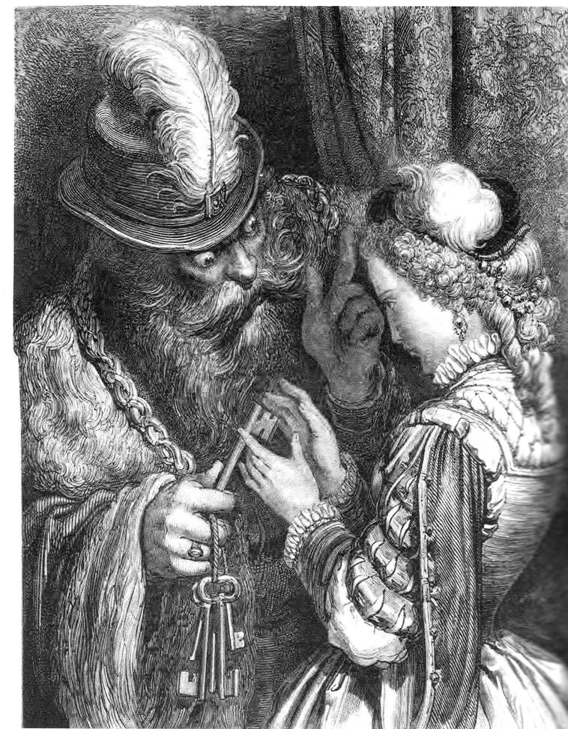
Ajutorul divin se arată în bătălie
(Detaliu din The Book of Prodigies, culegere de Conrad Lycosthenes, 1557)

alături, a observat cel mai bine cum poate puterea spirituală miraculoasă să schimbe cursul istoriei.
De două ori a fost rănită Ioana în luptă şi de două ori Gilles de Rais a apărat-o ca un erou. Gilles era acolo când Constable Richemont, văzând-o pentru prima oară, a spus aşa:
— Nu ştiu dacă te-a trimis Dumnezeu sau diavolul!
Şi şi-a făcut cruce.
— De câte ori sunt tristă, a explicat Ioana, când oamenii nu cred că Dumnezeu îmi spune să zic aceste lucruri, plec undeva şi mă rog în singurătate. Şi El mi se adresează: Copilă a Domnului, du-te, du-te, du-te! Voi fi acolo să te ajut! Când îl aud pe Domnul, sunt fericită.
A continuat să-l îmboldească pe şovăielnicul Delfin să se încoroneze la Reims.
La îndeplinirea misiunii pe care Sf. Mihail i-o dăduse Ioanei cu doar optsprezece luni în urmă, Gilles de Rais conducea procesiunea către catedrală, înveşmântat în straie cusute cu fir de aur şi împodobite cu nestemate, purtând un relicvariu în formă de porumbel de aur.
Avea uleiul sfinţit cu care erau unşi regii Franţei în vechime. Ioana aştepta în picioare la altar, cu steagul în mână.
— Acum, a spus ea, voia Domnului s-a împlinit în cele din urmă.
A văzut un înger punând o coroană pe capul regelui.
Îşi îndeplinise misiunea, dar era hotărâtă să-şi fructifice victoriile, să-i alunge pe englezi din întreaga Franţă.
Dar acum a descoperit că vocile nu-i mai dădeau indicaţii atât de precise despre cum să-şi conducă trupele.
Fata a fost fericită după ce s-a căsătorit cu Barbă-Albastră. S-a obişnuit cu barba lui ţepoasă şi îi era mai puţin frică de ea. Dar soţul nu era mereu lângă ea. Lipsea adesea în mod inexplicabil.
Într-o zi, i-a spus că pleacă pentru mai multe zile şi i-a dat cheile casei. Erau o grămadă de chei, pentru că locuiau într-o casă cât un castel. De fapt, era aşa de mare, că fata nu apucase să vadă toate odăile. Barbă-Albastră i-a explicat care cheie descuia fiecare odaie şi care cămările doldora de mobile, haine şi bijuterii. Barbă-Albastră i-a spus că era liberă să se ducă unde doreşte. Dar a adăugat, foarte sever, că e şi o cheie micuţă, care deschidea o uşă la capătul scării ce ducea în beci. Îi era cu desăvârşire interzis să o deschidă uşă, căci, dacă o făcea, el o să ştie. Spunându-i toate acestea, a lăsat-o singură.
Luptând acum neîndrumată de vocile ei şi lipsită de protecţia lui Gilles de Rais, Ioana a fost încolţită de aliaţii francezi ai englezilor. A fost trasă de pe cal de un uriaş din Picardia. Apoi a fost predată englezilor, întemniţată şi ţinută în lanţuri la Rouen. A fost pângărită de temniceri şi o dată a salvat-o de la viol însuşi

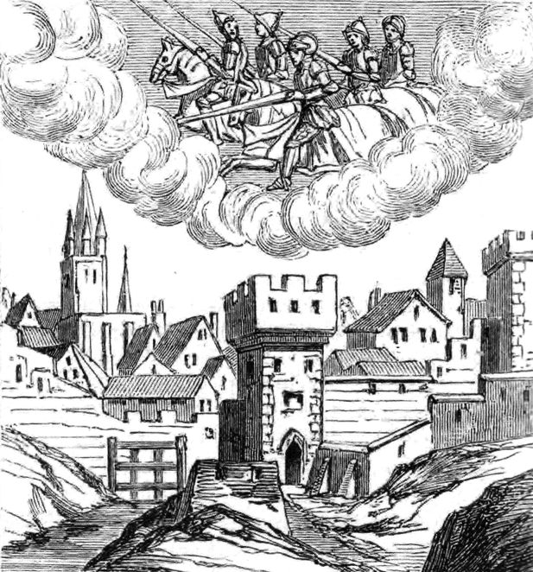
Barbă-Albastră (Ilustraţie pentru poveştile lui Charles Perrault, realizată de Gustave Doré)

contele de Warwick.
Cei care au interogat-o au încercat să descopere sursa puterilor ei magice. Au întrebat-o dacă vocile ei îi spuseseră că, odată cu virginitatea, avea să-şi piardă puterea de a cuceri cetăţi. Ea le-a răspuns că nu avusese nicio.
Vocile au revenit să-i spună că va fi salvată. Dar, când inchizitorii i-au arătat instrumentele de tortură – grătarul, cleştii, acele –, curajul a început s-o părăsească.
La proces, judecătorul i-a spus:
— Abjură sau vei fi arsă.
— Abjură! Abjură! Abjură! Scanda mulţimea, până ce Ioana a fost auzită consimţind.
Însă apoi a reieşit că judecătorul minţise, şi tot a fost arsă. Au ras-o în cap şi călugărul Martin i-a ascultat ultima spovedanie. Ioana i-a spus că a fost bătută, siluită şi violată de un lord englez.
În dimineaţa execuţiei, un preot numit Pierre a intrat în celula ei. I-a spus că vocile ei fuseseră duhuri rele. Spiritele bune n-ar fi minţit-o că avea să fie salvată.
Era îmbrăcată într-o rochie largă şi i se pusese pe cap o tichie pe care erau scrise cuvintele „Eretică, renegată, idolatră”.
O sută de soldaţi cu săbii şi securi de luptă au escortat-o la căruţa care a dus-o în piaţa mare a oraşului. Erau acolo două estrade pentru curteni şi demnitari de fiecare parte a rugului, aşezat pe o platformă înaltă, iar lângă rug stătea călăul în uniformă roşie.
Ioana i-a chemat în ajutor pe Ecaterina, Mihail şi Margareta când au început să se înalţe flăcările din rug. A scos un ţipăt sfâşietor. Rochia i-a fost arsă şi, când fumul s-a mai risipit, spectatorii au văzut-o goală puşcă. Călăii au pus lemne pe foc până n-a rămas din ea decât cenuşă. Un soldat englez a fost auzit spunând:
— Am omorât o sfântă!
Gilles de Rais nu era acolo în acea zi, dar a auzit descrieri amănunţite. Plecase din slujba regelui şi se retrăsese în ţinutul strămoşesc. De acolo trimitea după relicve şi alchimişti, cele mai rare cărţi şi cărturari dintre cei mai aleşi.
Încerca oare să înţeleagă ce văzuse? Ioana avusese, fără îndoială, puteri miraculoase, dar nu cumva o trădaseră, în cele din urmă?
Gilles avea o aşchie din singura cruce adevărată cusută în carnea unui braţ. A înzestrat un colegiu şi o biserică închinată Sfinţilor Inocenţi. I se dusese vestea că îşi dădea de pomană averea slujitorilor şi străinilor. Dar mai mulţi copii din regiune au început să dispară şi unii fuseseră văzuţi ultima dată în compania angajaţilor lui Gilles de Rais.
Nobilul a ajuns să stea în orăşelul Rochebernat, la un han. În casa de vizavi locuia o familie cu un copil de zece ani. Unul dintre servitorii lui Gilles de Rais, pe nume Poitu, a întrebat-o pe mama băiatului dacă nu voia să-i dea băiatul să-l facă paj la castel. Poitu a zis că va fi bine plătit, că vor avea grijă de el şi îl vor pregăti pentru o viaţă mai bună. Mama a fost de acord. Când a fost dus la nobil, acesta ar fi zis că băiatul e frumos ca un înger. Ultima dată când şi-a văzut mama, băiatul a fost pe un ponei pe care i-l cumpărase Poitu, călărind împreună cu nobilul. După două sau trei săptămâni, femeia s-a dus la Nantes, unde a văzut alt băieţel călărind pe acelaşi ponei.
Fireşte că era aproape imposibil pentru orice om de rând să facă o plângere sau să iniţieze o investigaţie în treburile unui mare nobil ca Gilles de Rais. Dacă părinţii îngrijoraţi întrebau de copilul lor, li se spunea că „o duce bine”.
Tânăra soţie a lui Barbă-Albastră cutreiera prin castel, deschizând odaie după odaie, minunându-se de bogăţiile fabuloase, scânteietoare pe care le găsea acolo. A probat unele din haine în joacă şi a regretat că nu are pe cineva lângă ea să se joace împreună. Dar gândul la cheia mică a camerei unde îi era interzis să intre nu-i dădea pace.
Deodată, a pornit într-acolo. Până să ajungă la scara ce ducea în beci, alergase atât de repede, că fusese cât pe ce să se împiedice. A scos cheia din mănunchi şi a deschis uşa cea mică. Dincolo de ea, beznă. A păşit înăuntru. Simţea pardoseala de piatră rece şi lipicioasă sub tălpile pantofilor de mătase. După un timp, datorită luminii ce intra prin uşa din spatele ei şi pentru că ochii i se obişnuiau cu întunericul, a zărit nişte cadavre mutilate – trupurile unor copii de vârsta ei. Erau proptite de pereţi în picioare, de fiecare parte. I-a scăpat cheia de spaimă, apoi a luat-o de jos şi a fugit din încăpere. Când a încuiat uşa cu cheia, şi-a dat seama că era lipicioasă de atâta sânge.
Ajunsă sus, a încercat să spele sângele de pe cheie, dar era imposibil. Evident, era o cheie magică şi acum a înţeles de ce îi spusese Barbă-Albastră că va prinde de veste dacă nu-i dădea ascultare. În clipa aceea îl auzi pe Barbă-Albastră intrând călare pe poarta mare. Şi-a închipuit că fraţii ei veneau călare la orizont, să-i sară în ajutor.
Gilles de Rais fusese cel mai bogat francez, dar, din cauza extravaganţei, era aproape ruinat şi pieirea i-a adus-o o ceartă iscată de bani. A înconjurat un sfânt lăcaş cu oamenii săi înarmaţi şi a cerut ca omul care credea că-l escrocase să iasă din biserică, unde se refugiase. Dacă nu voia, a spus Gilles, avea să-l omoare. Când a ieşit, omul a fost bătut sălbatic şi azvârlit în temniţă. Astfel Gilles şi-a făcut un duşman din rândul Bisericii.
A fost arestat şi casele lui au fost scotocite prin toate ungherele. S-au găsit mai întâi o cămaşă de copil pătată de sânge, apoi resturi carbonizate, ce arătau ca oasele de om.
Marii pictori ai Renaşterii italiene credeau că, lucrând cu spirite importante, îngeri, zei ai stelelor şi ai planetelor, pot deveni ei înşişi creatori divini. Credinţa lor a fost inspirată de textele hermetice recent traduse: „(…) când pătrunde în Sufletul Omenesc, Demonul împrăştie acolo Seminţele propriilor sale

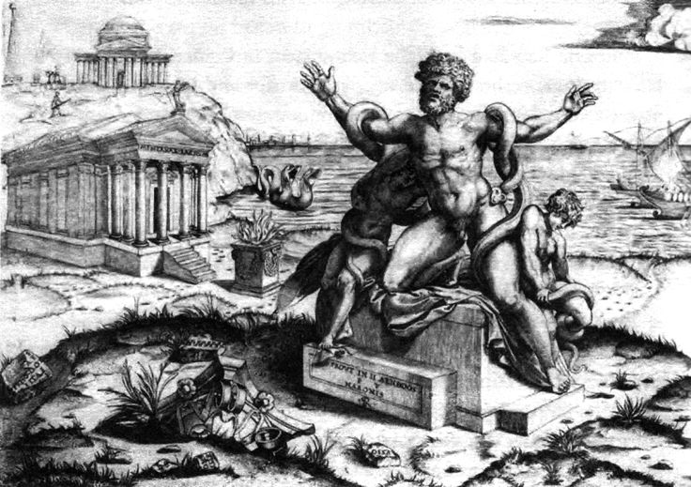
Laokoon (Ilustraţie de Marco Dente)
Noţiuni, de unde un astfel de Suflet, presărat cu Seminţe, crescut cu Furie, izvodeşte lucruri minunate.” După cum se vede din ilustraţie, nu era un proces fără riscuri.
Situaţia este cu totul diferită de cea din arta sacră hindusă. Artistul hindus se ridică la un nivel mai înalt de conştiinţă şi contemplă arhetipurile divine, pe care apoi le reproduce cât mai fidel cu putinţă. Originalitatea nu este apreciată
În cele din urmă, s-au descoperit rămăşiţele a o sută patruzeci de corpuri. Judecat de Inchiziţie, ca şi Ioana, marele nobil a fost acuzat de vrăjitorie, de invocarea spiritelor malefice, de sodomie şi de ucidere de prunci. Alchimiştii pe care îi chemase să-l ajute, ba chiar şi servitorii lui au depus mărturie împotriva sa. Se părea că-i atârnase pe copii în cârlige de fier, apoi îi lăsase acolo să se agaţe de viaţă în timp ce îi sodomiza. Poitu a mărturisit în faţa judecătorilor că, după ce i se tăia capul unui copil, Gilles de Rais se aşeza deseori pe pântecele victimei, urmărind cu plăcere cum i se scurge din trup şi ultima picătură de viaţă. De asemenea, părţi din corpurile copiilor erau folosite la ceremonii magice.
Oare era o încercare să sporească puterea de a supune lumea voinţei sale, pe care o văzuse la prietena lui Ioana? Ori să fi fost expresia mâniei sale faţă de univers sau Dumnezeul care o trădase?
Era luna octombrie a anului 1440. Sub spânzurătoare şi cu laţul de gât, Gilles de Rais implora mulţimea de privitori să se roage lui Dumnezeu pentru iertarea păcatelor lui, la fel de fierbinte cum s-ar ruga să li se ierte şi ale lor şi, parcă auzind vocea de dincolo de mormânt a Ioanei, cea care avea puterea de a-i influenţa pe oameni să facă bine, au început cu toţii să se roage. Când i s-a tras scăunelul de sub picioare, Gilles de Rais l-a strigat pe Sf. Mihail.

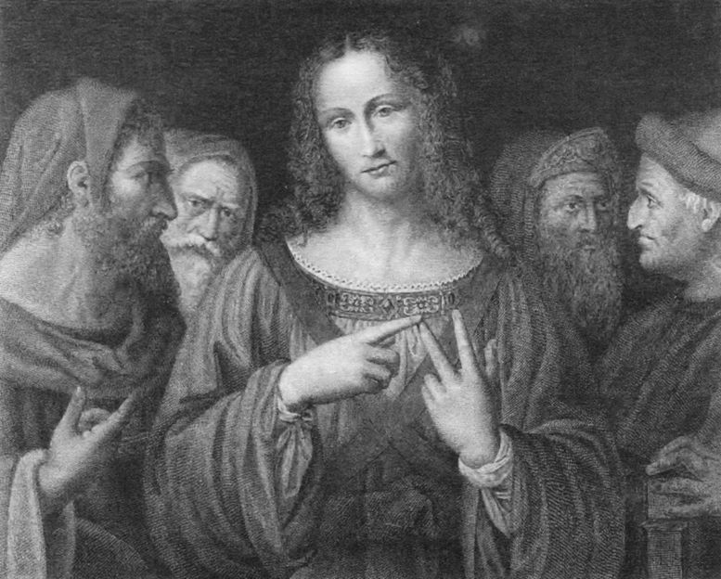
Această imagine din secolul al XIX-lea pune accentul pe un simbol frecvent în unele frăţii masonice foarte secretoase, care păstrează tradiţiile rozacruciene. Această formă a simbolului razelor asociate este simbolul lui Luca – lumina divină – şi indică un înalt nivel de iniţiere, implicând calităţi ca ale lui Hristos. Sursa de inspiraţie a imaginii e o lucrare atribuită în secolul al XIX-lea lui Leonardo da Vinci, amplasată la loc de onoare în National Gallery. Se spune că l-ar reprezenta pe Iisus certându-se cu doctorii în Templu, deşi el a făcut asta când era copil

Capitolul 34
Zânele ne vor bărbăţia

Există întotdeauna un contract nescris între autorul unei cărţi şi cititorul său (…) în cazul nonficţiunii, contractul subliminal e cu totul altfel decât cel încheiat în cazul ficţiunii.
David Foster Wallace

În Vestul îndepărtat al regiunii Cornwall este un ţinut ceţos, în mare parte sălbatic, ce rezistă până astăzi încercărilor de a fi cultivat. Sunt acolo insule din bancuri de nisip şi pietriş, acoperite cu un hăţiş de grozamă şi rugi, unde mişună vipere, înconjurate de kilometri de mlaştini pline de izvoare, pâraie şi bălţi adânci, primejdioase. Înainte să se inventeze asfaltul, nu prea se putea trece prin regiune decât pe nişte poduri rudimentare.
Într-o după-amiază, la vremea secerişului, William Noy, un fermier, îi ajuta pe cei de la ferma învecinată să aducă acasă recolta. Fiind nevoie de mai mulţi oameni a doua zi, sărbătoarea secerişului, a plecat călare spre satul numit Church-town să-i aducă şi, de asemenea, să-i invite pe preot şi pe paracliser. Cel din urmă era binevenit pentru că era şi un bun scripcar.
La puţin timp după apus, domnul Noy, urmat de câinii săi, a părăsit cârciuma din Church-town să se întoarcă la fermă. Dar nu a ajuns în noaptea aceea. Familia sa a crezut că se veselise prea mult la Ship Inn şi se dusese la el acasă. Dar a doua zi, când toţi oamenii din împrejurimi au întrebat de el şi nimeni nu-l văzuse şi nu auzise de el, au început să se neliniştească.
Având toate grânele la adăpost în şoproane înainte de ora cinei, lucrătorii de la fermă şi ajutoarele lor au uitat pentru moment de domnul Noy. S-au ospătat cu vită friptă şi fiartă, plăcintă din carne de oaie şi iepure, a fost băutură din belşug, s-a cântat şi s-a dansat toată noaptea. Însă, în zori, mulţi au pornit să-l caute prin toate locurile la care se puteau gândi. S-au împrăştiat, unii călare, alţii pe jos – dar nici urmă de el nicăieri.
S-au întors noaptea, iar de dimineaţă s-au trimis oameni călare în parohiile învecinate, unde toată lumea a pornit în căutarea lui Noy.
A treia zi, în zori, s-au auzit un cal nechezând şi câini lătrând în desişul de pe o insulă de la marginea mlaştinii Selena. Un grup de oameni au găsit un podeţ din lemn pe care au trecut în insulă, unde au descoperit calul şi ogarii domnului Noy. Câinii au luat-o pe o potecă printre scaieţi, tufe de grozamă şi rugi de mure, până au ajuns la ruinele unei vechi case ţărăneşti fără acoperiş sau ale unui fel de magazie. Înăuntru l-au găsit pe domnul Noy pe jos, adormit. Părea ameţit şi nedumerit când l-au trezit şi le-a spus că se bucură de venirea lor, căci nu voia să lipsească de la cina festivă de ziua recoltei. Când i-au zis că toate grânele fuseseră strânse cu trei zile în urmă, a crezut că glumeau. De fapt, a refuzat să creadă până mai târziu, în ziua când a văzut cu ochii lui tot fânul cosit strâns în clăi sau şoproane.
Atunci, aşezându-se pe un scăunel lângă un foc dogoritor, le-a povestit vecinilor ce i se întâmplase.
Noaptea fiind senină, se hotărâse să o ia pe scurtătură prin mlaştină, în loc să ocolească pe drumul pietruit pentru căruţe. Dar, după ceva timp, s-a rătăcit într-un loc necunoscut, chiar dacă credea că ştie fiecare centimetru pătrat din zonă. După ce a mers kilometri întregi, a auzit acorduri de muzică săltăreaţă şi a zărit luminile unei case mari licărind printre copaci. Erau oameni prin curte, ceea ce l-a făcut să spere că găsise o fermă.
Câinii lui s-au tras înapoi, iar calul n-a mai vrut să meargă, aşa că l-a priponit de un copac şi a pornit-o spre lumini pe o potecă dintr-o livadă. A ajuns la o pajişte, unde a văzut zeci de oameni, unii aşezaţi la mese, mâncând şi bând cu multă poftă. Alţii dansau pe melodii săltăreţe, în ritmul unei tamburine ţinute de o fată îmbrăcată toată în alb, care stătea în picioare la doar câţiva paşi de el.
Petrecăreţii purtau veşminte elegante, dar păreau, cel puţin unii din ei, foarte mici, cât nişte copii sau şi mai scunzi. De asemenea, a observat că mesele şi cupele erau pe măsura lor. Dansatorii se mişcau atât de iute, că nu-i putea număra pe cei care dansau giga sau dansuri scoţiene şi ameţea uitându-se la piruetele lor.
A băgat de seamă că fata cu tamburina era de înălţime normală. Domnul Noy a crezut că îi aruncase o privire cu subînţeles, iar muzica era atât de frumoasă şi de vioaie, că a hotărât s-o ia de mână şi să se alăture dansatorilor.
Dar când s-a apropiat, ea s-a încruntat şi, părând alarmată, i-a făcut semn din cap să se ducă după casă, unde nu-l vedea nimeni. Apoi a luat-o spre livada prin care tocmai trecuse el, indicându-i s-o urmeze. Luminată de razele lunii, ea îl aştepta. El s-a apropiat şi a fost surprins să vadă că fata nu era nimeni alta decât Grace Hutchens, fiica unui fermier, care îi fusese iubită odinioară. Murise de trei sau patru ani şi fusese îngropată în cimitirul Buryan.
— Mulţumesc astrelor, dragul meu William, a şoptit ea, că am fost vigilentă şi te-am oprit! Altfel, ai fi fost preschimbat ca mine în clipa asta.
El s-a dus s-o sărute.
— Fereşte-te! A spus ea. Nu mă atinge, nu atinge nicio floare sau fruct. Greşeala mea a fost că am mâncat o prună din livada asta. Ce a fost îngropat în cimitir a fost o făcătură. A făcut o pauză. Cu trupul meu adevărat mă simt cam ca atunci când eram iubita ta şi nu trăiam decât pentru asta.
Spunea aceste cuvinte, mai multe voci firave strigau în noapte:
— Grace, Grace, mai adu-ne bere şi cidru! Repede!
Fata părea speriată.
— Rămâi în spatele casei. Asigură-te că nu te vede nimeni şi, dacă ţii la viaţa ta, nu atinge niciun rod şi nicio floare.
El a vrut din nou s-o sărute.
— Nu, iubitule, pentru nimic în lume. Aşteaptă-mă aici, mă întorc repede. Soarta tristă m-a răpit dintre cei vii ca să fiu o sclavă, a şoptit ea.
L-a lăsat în grădină şi după câteva minute s-a întors şi l-a dus mai departe de casă, pe o potecă umbroasă, unde muzica, zgomotul şi veselia nu se mai auzeau prea tare. Acolo i-a vorbit aşa:
— Să ştii, William, că te-am iubit, dar n-o să ştii niciodată cât de mult. I-a indicat o piatră. Ia loc.
Domnul Noy s-a aşezat acolo şi ea i-a povestit că într-o seară, pe la amurg, ieşise în mlaştina Selena să caute o oaie rătăcită. Greşise drumul printre ferigile mai înalte ca ea, apoi rătăcise ore întregi, neştiind pe unde s-o ia. După ce făcuse mulţi kilometri, aşa i se păruse, a trecut un pârâu prin vad şi a intrat într-o livadă unde a auzit muzică. Mergând într-acolo, s-a trezit într-o grădină frumoasă, cu alei mărginite de trandafiri. Mere şi alte fructe, coapte mai să crape, atârnau deasupra capului ei.
Fiindu-i foame şi sete, culesese o prună aurie în lumina stelelor. Când şi-a vârât-o în gură, s-a prefăcut într-un lichid amar; atunci i-a venit rău, a leşinat şi s-a prăbuşit la pământ în spasme. Nu putea să spună cât timp zăcuse acolo, dar când se trezise era înconjurată de zeci de oameni mititei, încântaţi s-o vadă. I-au zis că aveau mare nevoie de o gospodină care să ştie să coacă pâine şi să facă bere, care să le ţină ordine în casă şi să aibă grijă de copiii pe care îi furau.
La început, Grace a fost uluită şi zăpăcită, dar treptat s-a obişnuit să trăiască alături de ei. Credea că n-au deloc inimă şi foarte puţină simţire. Se gândea că erau foarte bătrâni şi trăiau acolo din timpuri străvechi. Ce păreau a fi prune şi mere în grădinile lor din mlaştini nu erau decât fructele sălbatice, singurele care creşteau de la sine în zona mlaştinilor. Grace i-a mai povestit şi că la început hrana lor compusă din fructe sălbatice şi ambrozie o îmbolnăvise şi, cu toate că se obişnuise cu timpul, tot mai tânjea după peşte sărat.
I-a povestit şi că unul dintre bătrânei se ataşase de ea şi era foarte drăguţ cu ea. Când a văzut că domnul Noy e cam abătut, i-a explicat:
— O, dragul meu William, nu trebuie să fii gelos! E străveziu ca o nălucă, iar ce numeşte el iubire nu are mai multă substanţă decât o plăsmuire.
Domnul Noy a întrebat-o dacă mai erau copii printre ei, în afara celor furaţi.
— Foarte puţini, a răspuns ea, deşi le plac copiii şi se bucură enorm când se întâmplă să se nască unul printre ei. Nu sunt de religia noastră, a continuat ea, ci se închină la stele. Nu trăiesc împreună ca creştinii şi turturelele. Având în vedere la ce vârste înaintate ajung, ar fi exasperant pentru ei. Iar bătrânilor zbârciţi – ei bine, sunt aşa de străvezii, că aproape poţi vedea prin ei – le place să fumeze. Şi îşi doresc mult să vină clipa când se vor spulbera cu totul în aer şi viaţa lor obositoare va lua sfârşit.
Grace i-a făgăduit domnului Noy iubirea ei nepieritoare, spunându-i că preferă să-l vadă în carne şi oase decât prefăcut într-o fantomă, ca ea. I-a zis că, dacă voia să i se alăture când va muri, puteau să fie uniţi şi să stea împreună pe tărâmul zânelor din mlaştini.
Domnul Noy voia să afle mai multe despre fiinţele acelea stranii şi era cât pe ce să întrebe, când au chemat-o piticii.
— Grace, Grace, de ce întârzii atâta? Adu-ne ceva de băut! Iute!
Muzica a încetat şi el a auzit paşi mărunţi venind spre ei.
Şi-a amintit că i se spusese pe vremea când era copil că orice articol de îmbrăcăminte întors pe dos şi aruncat între pitici, cum li se zicea în Cornwall, îi va face să fugă. Băgă mâna în buzunar şi simţi acolo mănuşile pe care le purta la legatul fânului. Iute ca gândul, întoarse una pe dos, puse o pietricică înăuntru şi o aruncă într-un grup de omuleţi care veneau de după colţ.
Într-o clipă au dispărut cu tot cu livada, casa şi Grace. Nu mai vedea împrejur decât hăţişul şi o casă veche fără acoperiş; chiar atunci primi o lovitură în frunte care îl doborî la pământ, pierzându-şi cunoştinţa.
Din noaptea aceea domnul Noy a fost alt om. Nu vorbea decât despre ce văzuse şi despre ce auzise. La apus cutreiera adesea mlaştinile, în speranţa de o revedea pe Grace. A devenit melancolic, îşi neglija ferma, s-a plictisit să mai vâneze şi a părăsit această viaţă înainte de următorul seceriş. Dacă a murit sau a trecut în ţinutul zânelor, nimeni nu ştie.

O femeie trăia într-o căsuţă cu o grădină în faţă, unde erau două tufe de trandafiri. Una cu trandafiri albi şi cealaltă cu trandafiri roşii. Când a avut două fete, uneia i-a spus Albă ca Zăpada şi celeilalte Roza Roşie. Erau bune la suflet şi fericite, harnice şi vesele, dar Albă ca Zăpada era mai liniştită şi mai blândă decât cealaltă. Rozei Roşii îi plăcea să alerge pe pajişti şi câmpii, culegând flori şi prinzând fluturi, pe când Albă ca Zăpada prefera să stea acasă cu mama ei şi s-o ajute la treburile din gospodărie.
Era iarnă şi Albă ca Zăpada a aprins focul şi a pus ceainicul pe plită. Strălucea ca aurul, atât de lustruit era. În iarna aceea seara stătea pe podea lângă ele un mieluţ şi în spatele lor, cocoţată pe o stinghie, era o turturea albă, cu capul ascuns sub aripi. Când ele şedeau împreună în tihnă şi se încălzeau la foc, cineva a bătut la uşă. Mama a spus:
— Repede, Roză Roşie, deschide uşa! E vreun călător care caută adăpost.
Când fata s-a dus şi a tras zăvorul, un urs şi-a băgat pe uşă capul mare şi negru.
Roza Roşie a ţipat de spaimă şi s-a dat înapoi. Mielul a behăit, turtureaua a fâlfâit din aripi şi Albă ca Zăpada s-a ascuns după scaunul mamei. Dar ursul a început a grăi cu o voce profundă şi blajină. Le-a spus aşa:
— Nu vă speriaţi, n-o să vă fac niciun rău! Sunt pe jumătate îngheţat şi vreau doar să mă încălzesc un pic.
— Bietul urs! A exclamat mama. Întinde-te lângă foc – dar ai grijă să nu-ţi pârleşti blana.
Apoi le-a zis fetelor:
— Ieşiţi din ascunzătoare! Ursul are gânduri bune, sunt sigură.
Amândouă au ieşit de unde se ascunseseră şi, încet-încet, mielul şi turtureaua s-au apropiat şi ei şi nu le-a mai fost frică de el. Ursul a grăit aşa:
— Aici, copii, scuturaţi-mi puţin zăpada din blană.
Au adus o mătură şi i-au curăţat spatele. Animalul s-a întins lângă foc şi a mormăit mulţumit.
Mai târziu, după ce s-au relaxat, au început toate să-i joace feste musafirului stângaci. L-au tras de blană, s-au suit cu picioarele pe spatele lui şi l-au rostogolit. Apoi au luat o nuia de alun şi l-au bătut uşor, iar când animalul a mormăit, au pufnit în râs. Doar când au devenit un pic prea violente ursul a protestat:
— Lăsaţi-mă în viaţă!
Când a sosit ora de culcare şi fetele s-au strecurat în pat, mama i-a spus ursului:
— Poţi să dormi aici lângă sobă, ferit de frig şi vreme rea.
De cum s-a crăpat de ziuă, cele două copile i-au dat drumul afară, iar el a fugit greoi în pădure.
De atunci, în următoarele patru luni, ursul se întorcea în fiecare seară, se aşeza lângă sobă şi le lăsa pe fete să se distreze cu el cât voiau. S-au obişnuit atât de mult cu el, că uşa nu se încuia niciodată noaptea până nu sosea prietenul lor cel negru.
Dar într-o dimineaţă, când a venit primăvara şi totul înverzea în natură, ursul i-a spus Albei ca Zăpada:
— Acum trebuie să plec şi nu mă pot întoarce toată vara.
— Unde te duci, dragă ursule? L-a întrebat Albă ca Zăpada.
— Trebuie să mă duc în pădure să-mi păzesc comorile de piticii cei răi. Iarna, când pământul e îngheţat, sunt nevoiţi să stea în subteran, căci nu-şi pot croi drum afară. Dar acum, când soarele a topit zăpada, ies să-şi vâre nasul peste tot şi să fure. Şi ce ajunge pe mâinile şi în peşterile lor nu mai vede prea uşor lumina zilei.
Albă ca Zăpada era tristă când a tras zăvorul de la uşă. Apoi, când se grăbea să iasă, ursul şi-a agăţat în zăvor o bucăţică de blană care s-a rupt. Albei ca Zăpada i s-a părut că vede aur strălucind prin ea, dar nu era sigură. Ursul a fugit repede şi a dispărut imediat printre copaci.
La scurt timp după aceea, mama le-a trimis pe fete în pădure după lemne de foc. Acolo au găsit un copac mare doborât la pământ, iar lângă trunchi, ceva sărea înainte şi înapoi prin iarbă. Nu şi-au dat seama imediat ce era, dar când s-au apropiat au văzut un pitic cu faţa zbârcită şi barba albă ca neaua, de un metru lungime. Vârful bărbii i se prinse într-o crăpătură din copac, iar omuleţul sărea de jur împrejur ca un câine în lesă, neştiind ce să facă să se elibereze.
S-a uitat urât la fete, cu ochii lui roşii ce aruncau văpăi.
— De ce staţi acolo şi vă uitaţi? Le-a repezit el supărat. Veniţi imediat aici şi ajutaţi-mă!
— Ce pui la cale, omuleţule? Întrebă Roza Roşie.
— Gâscă proastă şi iscoditoare ce eşti! A apostrofat-o piticul. Tocmai voiam să despic copacul să fac rost de vreascuri pentru gătit. Nici nu băgasem bine toporul în el şi totul mergea după dorinţa mea, când toporul a sărit de acolo şi copacul s-a închis aşa de repede, că nici n-am putut să-mi scot la timp frumoasa barbă albă. Aşa că acum e prinsă acolo, iar voi, prostuţelor cu feţe albe, nu faceţi decât să vă hliziţi!
Era adevărat – râdeau în hohote. Şi-au unit forţele şi au tras împreună din răsputeri, dar n-au reuşit să scoată barba. Era prinsă prea bine şi omuleţul urla de durere şi de supărare.
— Mă duc în grabă să aduc pe cineva, a spus Roza Roşie.
— Nu, fată proastă ce eşti! Mârâi imediat piticul.
— Stai liniştit, nu-ţi mai face griji! I-a zis Albă ca Zăpada şi a scos foarfeca din buzunar şi într-o clipită i-a tăiat vârful bărbii.
— Fată rea ce eşti! Mi-ai distrus frumuseţe de barbă albă!
Apoi a înşfăcat o desagă dintre rădăcinile copacului şi ele au văzut că era plină cu aur. Blestemând mai departe fetele, piticul i-a aruncat desaga pe spate şi, fără să se uite în urma lui, a pornit-o târşâindu-şi picioarele.
Încă de două ori l-au salvat fetele şi de tot atâtea ori piticul a fost nerecunoscător şi mânios. Apoi, într-o seară, când străbăteau landa în drum spre casă după o zi de cumpărături, s-au mai întâlnit o dată cu el. Îşi golise desaga cu pietre preţioase pe un petic de pământ neroditor, iar soarele în amurg strălucea pe nestemate. Luceau şi scânteiau aşa de frumos, încât copilele au rămas pe loc şi s-au holbat la ele. Expresia de pe faţa piticului s-a asprit când le-a văzut.
— De ce staţi acolo şi vă zgâiţi? Le-a strigat el, iar faţa i s-a înroşit tare de furie.
Încă le înjura când s-a auzit un mormăit tare şi un urs negru a venit în fugă spre ei. Piticul a sărit în sus de frică, dar nu a reuşit să ajungă la vizuina lui la timp, aşa că a strigat îngrozit:
— Dragă domnule Urs, cruţă-mi viaţa şi îţi voi da toate bogăţiile mele! Uite ce nestemate frumoase am aici! Nu mă omorî. Ce vrei de la un sfrijit ca mine? Nici nu m-ai simţi între dinţi când m-ai înfuleca. Hai, ia-le pe fetele rele în locul meu! Sunt două bucăţele fragede pentru tine, grase ca nişte prepeliţe tinere!
Ursul n-a băgat în seamă vorbele piticului şi i-a tras o singură lovitură cu laba. Fetele s-au întors s-o rupă la fugă, dar ursul le-a spus:
— Albă ca Zăpada şi Roză Roşie, nu vă fie frică de mine!
Ele s-au uitat în urmă şi l-au văzut pe pitic zăcând nemişcat la pământ.
— Aşteptaţi! Vin şi eu cu voi! A continuat ursul.
Ele i-au recunoscut bunătatea din voce, iar când le-a ajuns din urmă, blana de urs i-a căzut şi în faţa lor stătea un tânăr chipeş, îmbrăcat în aur din cap până-n picioare.
— Sunt fiu de rege, le-a spus el. M-a vrăjit un pitic rău, care mi-a furat bogăţiile. A trebuit să fug în pădure sub formă de urs până când moartea avea să mă elibereze.
Albă ca Zăpada s-a măritat cu prinţul şi Roza Roşie cu fratele lui. Cele două cupluri şi-au împărţit marea comoară pe care o strânsese piticul în peştera de sub pământ.
Două tufe de trandafiri se aflau în faţa ferestrei mamei lor şi în fiecare an făceau cele mai frumoase flori albe şi roşii.

Oare povestea Rozei Roşii şi a Albei ca Zăpada e pură fantezie? Am abordat tangenţial învăţăturile sufite despre gradul de realitate în fantezie – statutul ei ontologic, şi, de asemenea, am făcut aluzie la semnificaţia mistică a trandafirilor în viaţa de vizionare a lui Christian Rosenkreuz. Povestea Rozei Roşii şi a Albei ca Zăpada vorbeşte despre taina sângelui purificat. Roza Roşie este sângele roşu şi viaţa senzaţiilor, a spiritului animalic pe care îl poartă, alergând liber şi plin de voioşie prin păduri, energic şi nerăbdător. Roza Albă este viaţa gândurilor. În poveste, ea este mai liniştită, mai înclinată spre meditaţie. Ele acţionează împreună, iar inspiraţia inimii e dusă în sus la creier, dând naştere acolo, prin reflecţie, celor mai nobile realităţi spirituale, un pic cam slabe şi anemice la început.
Basmul Rozei Roşii şi al Rozei Albei ca Zăpada are şi o dimensiune istorică, în sensul că oferă o descriere a formei alchimice a meditaţiei concepute de un personaj istoric, Christian Rosenkreuz, pe baza formelor de meditaţie practicate în Orient şi adaptate pentru oamenii din Occident.
Transformarea psihologică rezultă din exerciţii spirituale, din discipline ale gândirii sacre, numite Mercur în textele de alchimie. Sângele, purtătorul spiritului, al conştiinţei noastre animale, se numeşte Sulf în alchimie. Sângele nostru se poate purifica printr-o căsătorie sacră cu Hristos, astfel pregătindu-se să transporte spiritul lui Hristos.
Dar ce-am putea spune despre experienţele prin care a trecut domnul Noy? Există vreo posibilitate de a le privi într-o lumină ştiinţifică?

Capitolul 35
Paracelsus şi misterele vindecării spirituale

Acum câţiva ani am avut plăcerea să lucrez la o carte cu renumitul botanist David Bellamy. El mi-a spus că marile companii farmaceutice studiază efectele leacurilor tradiţionale şi le vând cu succes în magazinele lor, apoi cercetează şi perfecţionează dozajul, obţinând brevet pentru ele, ca să nu se mai poată vinde la liber. A prezis că aşa se va întâmpla în câţiva ani şi cu leacul popular tradiţional numit Iarba Sfântului Ioan.
Următoarea întrebare este cum au fost descoperite aceste leacuri populare. Oare e posibil să ne gândim că prin încercări repetate şi greşeli? Sau există şi alte moduri de a afla ce efecte au?

Un războinic irochez pe nume Nekumonta s-a căsătorit cu Shanewis. El era un mare vânător şi luptător, iar ea era frumoasă şi erau foarte îndrăgostiţi unul de altul. Dar la scurt timp după căsătorie au venit zăpezile şi a nins necontenit. A fost o iarnă extrem de grea, mâncarea devenise o raritate şi membrii tribului au început să se îmbolnăvească. Nekumonta se uita neputincios la cum cad la pat unul după altul tatăl, mama, fraţii, surorile şi alte rude ale sale şi pe urmă mor. Oare urma să se prăpădească întregul trib?
Apoi s-a îmbolnăvit şi Shanewis. Îndurerat, Nekumonta implora mila divină. S-a rugat Marelui Spirit să-i vină în ajutor. Unde putea găsi ierburile care să-i salveze frumoasa soţie pe care o iubea atât?
Acoperind-o cu multe blănuri şi punându-i apă la îndemână, a pornit prin zăpadă. S-a căţărat pe troiene enorme şi a încercat să găsească locuri unde zăpada era mai puţin adâncă şi unde să sape după ierburi. Dar nu a găsit nimic.
În noaptea aceea a adormit epuizat şi, când s-a trezit, a văzut un iepure uitându-se la el şi i-a zis:
— Spune-mi unde găsesc ierburile plantate de Marele Spirit care îmi vor vindeca soţia.
Dar iepurele doar a mişcat din nări, s-a întors şi a fugit ţopăind printre copaci.
Nekumonta s-a rugat din nou Marelui Spirit, pe când se adâncea în pădure.
A doua zi a găsit peştera unui urs. I-a pus ursului aceeaşi întrebare, dar animalul s-a întors cu spatele la el şi şi-a continuat hibernarea.
În a treia zi n-a văzut deloc animale. Poate, s-a gândit el nefericit, nu ştiu cum să mă rog? A mers mai departe şi a săpat până când, în cele din urmă, s-a prăbuşit la baza unei stânci mari.
Acolo a avut un vis. Toate animalele, păsările, plantele şi toţi copacii se strângeau în jurul lui. Îşi aminteau că le tratase întotdeauna cu respect. Nu omorâse niciodată animale decât pentru hrană şi îmbrăcăminte. De exemplu, nu ucisese niciodată o căprioară fără să-i ceară voie Marelui Spirit al ciutelor şi vedea şi iubea viaţa sacră din seva ce circula prin plante şi copaci. Toţi şi toate se rugau acum cu el şi pentru el şi îi ajutau rugăciunile să se înalţe la Marele Spirit.
Apoi lucrurile s-au schimbat în vis. Şi-a văzut soţia zăcând, tot bolnavă, dar murmurând ceva. Intona un cântec frumos al cărui sunet se răspândea afară, iar Nekumonta şi-a dat seama că era sunetul primăverii. A ascultat cu mai multă atenţie şi a distins cuvintele. Spiritul apei grăia aşa: „Găseşte-mă şi frumoasa Shanewis va trăi.”
Nekumonta s-a trezit. S-a ridicat în picioare şi s-a uitat în jur. Nici urmă de primăvară.
S-a întors la locul unde dormise şi a început să sape. Era greu, căci pământul era îngheţat şi trebuia să scoată şi pietre şi rădăcini putrede. Era cât pe ce să renunţe, când a zărit ceva sclipind pe fundul gropii şi de acolo un mic izvor.
În curând, apele sale au umplut groapa. Nekumonta a sărit în sus de bucurie şi a băut apă din groapă, simţind cum îi revin puterile. A luat-o la fugă spre sat, ducând cu grijă nişte apă. Şi-a găsit soţia zăcând nemişcată, cu ochii închişi. I-a turnat în gură câţiva stropi. Ea a deschis ochii. Erau la fel de frumoşi cum îi ţinea minte.

— Sunt un om aspru, născut într-o ţară aspră, spunea Paracelsus. Nu-mi doresc să duc o viaţă tihnită, nici să mă îmbogăţesc. Să fiu fericit înseamnă să cutreier liber, să nu am nimic în afară de strictul necesar, să cercetez cartea naturii cu picioarele-mi călcând pe frunzele ei.
Născut la ţară, lângă Zürich, a călătorit în adolescenţă să studieze sub îndrumarea unui renumit învăţat mistic şi ezoteric pe nume Trithemius, stareţ la Spondheim, dar Paracelsus n-a stat mult în biblioteca mănăstirii. Voia să înveţe direct din viaţă. Ca şi Sf. Francisc, era mai interesat de experienţele personale decât de doctrină.
Între 1517 şi 1523, a călătorit în Irlanda, Portugalia, Spania, Egipt, Lituania, Polonia, Ungaria şi Croaţia. S-a spus că a fost supus unei iniţieri şamanice printre tătari. În călătoriile sale a studiat înţelepciunea populară şi leacurile tradiţionale. Tămăduitor şi bun ascultător care vindeca oamenii de rând, el şi învăţa de la ei.
Puţine lumi sunt atât de miraculoase ca aceea a lui Paracelsus. Crezând că lumea este produsul marii minţi universale, privea stelele şi le vedea ca măreţe gânduri ale lui Dumnezeu, în mişcare lentă, iar sub acestea vedea o ierarhie de gânduri mai mici, care se mişcau mai repede, fiind strâns legate de amănuntele vieţii cotidiene. Acestea, susţinea el, erau îngerii şi spiritele.
Am descoperit idei asemănătoare în învăţăturile străvechi şi în cele ale misticilor din toate epocile. Ciudată şi uimitoare la Paracelsus e descrierea plină de viaţă a acestor învăţături, care nu sunt doar ca o doctrină, ci şi o experienţă de viaţă. El a fost un vizionar, dar nu ne-a lăsat doar viziuni ale cerurilor. A lăsat relatări amănunţite ale viziunilor cu creaturi spirituale cereşti acţionând în zone multe şi diferite ale experienţei umane şi ale lumii naturale.
A văzut cu ochii lui cum acţionează stelele asupra fiinţelor umane, exercitând o influenţă la distanţă asupra „constelaţiilor de stele” din corpul omenesc. Cu alte cuvinte, părţile corpului uman au o legătură specială cu anumite stele şi planete, fiind afectate direct de stelele şi planetele care le corespund. Astfel, Marte are legătură cu sângele şi soarele cu inima.
Asemenea lui Brunetto Latini, a înţeles că aceleaşi principii şi substanţe inteligente care alcătuiesc o fiinţă umană intră şi în componenţa universului. Omenirea e chintesenţa cosmosului. Pentru Paracelsus, ca şi pentru un cunoscător sufist, însemna că putem afla tot ce se ştie despre univers cercetându-ne pe noi înşine. De fapt, i se părea normal. A scris într-una dintre operele lui astfel: „Dacă omul în starea lui de conştienţă nu ştie nimic despre astfel de lucruri, cauza ignoranţei sale este că nu înţelege cum să caute în el puterile pe care i le-a dat Dumnezeu.”
Lumea lui Paracelsus are elemente foarte ciudate. El a fost marele biolog al lumii spirituale, care a descris, numind şi clasificând, fauna şi flora acesteia. „Sunt anumite zone în care multe spirite locuiesc împreună şi câteodată i se dă voie unui om să stea acolo cu ele un timp, iar ele devin vizibile şi palpabile pentru el”, a consemnat el. Ştiind unde să se ducă şi să caute aceste locuri, a reuşit să descrie diferitele tipuri de spirite. Potrivit lui Paracelsus, comportamentul lor nu diferă de al oamenilor. Le place să imite oamenii şi chiar să se îmbrace ca ei, dar au doar inteligenţă animală şi, asemenea animalelor, nu sunt capabile de dezvoltare spirituală.
Diferite grupuri de spirite răspund de diferite dimensiuni ale lumii naturale. Athnicii, cum le-a numit el, sunt spiritele elementare ale focului. Apar câteodată ca globuri strălucitoare sau limbi de foc. Cobalo sunt omuleţi care lucrează sub pământ. Sunt înalţi de aproximativ 60 de centimetri, le place să râdă şi să facă mizerie. Îi descrie ca fiind îmbrăcaţi ca minerii din vremea lui, purtând şorţuri de piele. Giganţii sunt alt tip de spirite, cu formă umană, care trăiesc în pământ, dar sunt de mari dimensiuni. Pigmeii sunt clasa de spirite care aparţin pământului. Aceste făpturi micuţe se războiesc mereu cu piticii. Durdali a botezat el fiinţele invizibile care trăiesc în copaci – numite driade de către greci. Spiritele aerului sunt numite Lemures, Melinosinae de apă, plante de apă, nimfe, salamandre de foc. Silfele trăiesc în regiunile muntoase.
Paracelsus a scris şi despre alt ordin de fiinţe care pot fi create de oameni. Aquastorii iau naştere din puterea imaginaţiei umane, pot prinde viaţă şi formă, pot deveni vizibili şi tangibili. Succubii, incubii şi vampirii sunt de acest tip.
Homunculii sunt creaţi artificial de fiinţele umane, iar scrierile lui Paracelsus cuprind instrucţiuni referitoare la crearea lor!
Aceste descrieri ale spiritelor ne amintesc de Puck, Ariel şi Titania şi de toată varietate de forme de viaţă spirituale din pădurile lui Shakespeare.
O slujesc pe crăiasa zânelor…
Trebuie să plec să caut picături de rouă
Şi să agăţ o perlă în fiecare ureche a ciuboţicii cucului…
Unde suge albina, acolo sug şi eu: şi pe spinarea liliacului zbor.
Poţi foarte bine să crezi că descrierile spiritelor lui Paracelsus sunt imaginare şi poate că el ar fi fost de acord – cu condiţia să fi avut o viziune exaltată asupra imaginaţiei. Pentru el, imaginaţia era puterea creatoare a omului: „Închipuirea este soarele din sufletul omului, acţionând în propria lui sferă, aşa cum soarele acţionează într-a sa.” Tot el a scris după cum urmează: „Oriunde străluceşte cel din urmă, seminţele plantate în sol cresc şi vegetaţia se dezvoltă, iar soarele sufletului acţionează asemănător şi îndeamnă formele sufletului să ia viaţă…” Lumea cea mare este rodul imaginaţiei minţii universale, iar o fiinţă umană e o mică lume în sine, la rândul ei creată de puterea închipuirii. Dacă imaginaţia unui om poate să pătrundă în fiecare ungher al lumii sale interioare, va fi în stare să creeze în acele unghere.
Închipuirea este o forţă mentală cu puterea de a crea materie şi de a o muta ca un magnet. Dumnezeu şi-a imaginat lumea şi i-a dat fiinţă, iar noi, prin imaginaţia noastră, îi devenim colaboratori la creaţie. Bineînţeles că imaginaţia unui singur om nu e atât de bogată ca aceea a lui Dumnezeu, dar imaginaţia unui individ joacă un rol crucial în modelarea lumii din jur. Imaginaţia individuală exercită o presiune asupra materialului format din spaţiu şi timp, lărgindu-l sau umflându-l în aşa fel încât faldurile sale să se răspândească în tot universul.
Iată doctrinele prin care Paracelsus a venit cu ideile de subconştient şi de putere a lui de a cauza şi de a vindeca bolile. A scris despre boli apărute din pricină că unii copii insistă asupra fanteziilor pe care le-au auzit – cele pe care le numim astăzi boli psihosomatice…
Un alt exemplu concludent ce arată puterea închipuirii asupra lumii materiale este sperma, care ia naştere din imaginaţie. Mai puţin clar, Paracelsus scria că, dacă în timpul împreunării, dorinţa sau pasiunea femeii este mai puternică decât a bărbatului, vor rezulta copii de sex masculin şi viceversa. În timp ce radiază dintr-un corp, puterea imaginaţiei invadează întâi mintea şi apoi trupul celei mai apropiate persoane.
„Toată închipuirea omului vine din inimă şi, prin închipuire, ne putem desăvârşi voinţa”, scrie el. Imagini fanteziste pot trezi impulsuri volitive, iar voinţa, la rândul său, poate fi determinată să direcţioneze imaginaţia. Puterea creatoare a unei imaginaţii perfecţionate este esenţială în practica alchimiei, aşa cum o face Paracelsus.
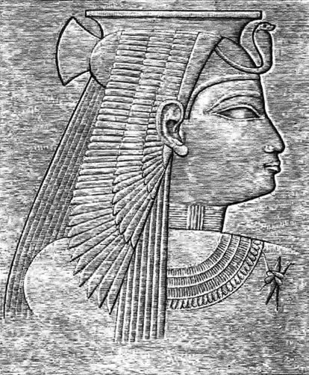
Gândirea lui Paracelsus are o puternică dimensiune hermetică, preocupându-se de înţelepciunea ce-şi are originea în Egiptul antic. Al treilea ochi, reprezentat în acest cap cioplit, vede departe şi poate schimba ce vede (Reprezentare murală a lui Amenerdas, soţia lui Shabaka, al doilea conducător nubian al Egiptului, care a domnit în perioada 721–707 î.Hr.)

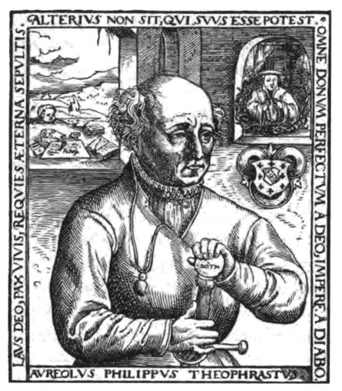
Portret al lui Paracelsus, care-şi freacă al treilea ochi ca să-i piară somnul (Detaliu din Astronomica et astrologica opuscula, 1576)

El credea cu tărie în puterea ochiului de a schimba lucrurile pe care le priveşte. Savanţi de frunte de la revoluţia cuantică încoace, cum ar fi John Wheeler şi Roger Penrose, au speculat că un lucru ca efectul cuantic – modul prin care privim ceva îl schimbă –, cunoscut ca o trăsătură a lumii microcosmice, trebuie să fie şi o trăsătură a lumii simţurilor umane.
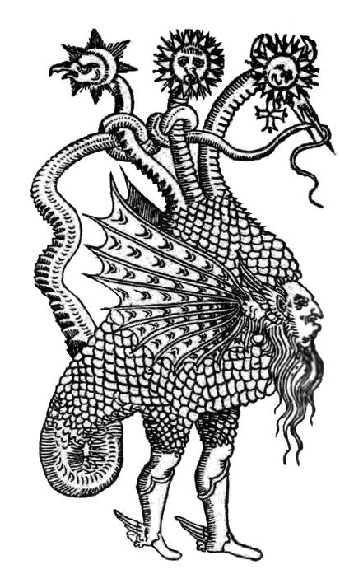
Sculptură în lemn din anii 1530, reprezentând lumea lui Paracelsus. Aşa îi poate apărea un neofit cuiva cu „ochi de foc”

Paracelsus susţine că noi toţi avem puterea de influenţa astfel lucrurile. De fapt, o facem cu toţii prin imaginaţie, chiar dacă mulţi din noi o fac fără să-şi dea seama. Dar, dacă dorim cu adevărat şi ne perfecţionăm imaginaţia, există un mod mai elaborat şi mai eficient. Aşa cum antrenamentele atleţilor implică vizualizări ce le stimulează dorinţa de a câştiga, şi imaginile alchimice din operele lui Paracelsus sunt menite să stimuleze şi antreneze închipuirea, astfel încât să mute şi să transforme obiectele din lumea materială.

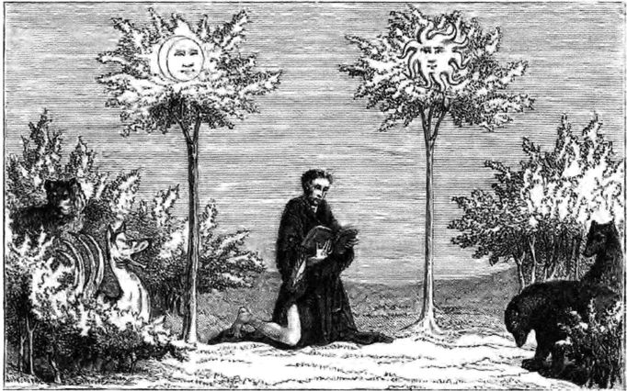
Arbore-soare şi arbore-lună (din Livre des Merveilles, manuscris din veacul al XIV-lea). Paracelsus a numit plantele „apă ce creşte” şi a descris felul în care şi ele, şi fiinţele umane – coloane de apă – sunt afectate de mişcările stelelor şi ale planetelor. Apa dintr-o plantă sau organism reacţionează în mod specific prin mici urme de săruri, ce au afinitate cu un anume corp ceresc. De exemplu, fierul din sângele nostru reacţionează la Marte, iar urmele de cupru şi mercur la Venus şi Mercur. Paracelsus a crezut că bolile apar din cauza lipsei de armonie între univers şi microcosmosul corpului uman.

În anul 1527, doctorul Paracelsus s-a stabilit în Basel. Oricum îşi obţinea leacurile, erau atât de eficace, încât i-au înfuriat pe ceilalţi doctori din oraş, care l-au obligat să-şi reia călătoriile. Toată viaţa lui a fost marcată de suişuri şi coborâşuri.
La un moment dat se bucura de succes pe plan local, devenea prea faimos, pacienţii făceau coadă la el, iar apoi era silit să fugă de acolo. Îi stătea în fire să se laude cu descoperirile lui, iar cuvântul „bombastic” provine de la numele său întreg, Theophrastus Bombastus. A murit singur şi nerecunoscut într-o locuinţă închiriată. A reuşit, totuşi, să-şi împlinească măcar una din ambiţii – să nu fie bogat.

După moartea sa, descoperirile din timpul vieţii au avut o influenţă uriaşă asupra civilizaţiei în mai multe domenii, nu numai în medicina clasică, ci şi în cea alternativă, precum şi în dezvoltarea metodei ştiinţifice. Lui i se atribuie principiile care stau la baza homeopatiei şi introducerea igienei în medicină. A fost denumit atât părintele toxicologiei, cât şi al medicinei experimentale, iar preocupările sale pentru componentele chimice ale leacurilor au dus la descoperirea zincului, numele elementului fiind inventat tot de el. Cărţile sale au fost studiate atât de Francis Bacon, cât şi de Isaac Newton.
Cum au fost scoase la lumină leacurile populare pe care le strângea, multe dintre ele fiind azi baza unor medicamente produse la scară industrială? A fost oare un proces cu încercări şi eşecuri sau pură întâmplare? Ori s-a datorat faptului că tămăduitorii sunt îndrumaţi de spirite şi îngeri, cum credeau irochezii şi Paracelsus?
Potrivit idealismului, toţi suntem conectaţi la o mare Minte Cosmică, principiul inteligenţei universale, prin propriile minţi individuale. Aşa că, dacă crezi în idealism, probabil că pui mare preţ pe imaginaţie – în ideea că are ceva „magic” –, mai mult decât în cazul că eşti materialist şi vezi fiecare minte individuală ca fiind o entitate separată. Şi, după cum vom vedea în scurt timp, marile descoperiri ştiinţifice le aparţin unor oameni care cultivau stările de conştiinţă în care erau deschişi la gândurile marii Minţi Cosmice.

Capitolul 36
Cavaful are alt fel de cunoaştere

Tu şi cu mine am putea sta împreună şi, prin exerciţii spirituale, am putea trece într-o altă stare de conştiinţă, poate chiar într-una vizionară, în care lumea pare un loc misterios, un loc al dimensiunilor în desfăşurare, un loc controlat de inteligenţe nevăzute, unde tot ce se întâmplă era sortit să fie aşa.
Într-adevăr, oamenii resimt lumea în asemenea stări alternative şi poţi percepe universul în felul acesta. Întrebarea este următoarea: când eşti într-o stare modificată şi vezi ce nu vezi în mod normal, înţelegând că lumea funcţionează în moduri pe care nu le percepi sau nu le înţelegi într-o stare normală, vezi oare ceva real? Sunt percepţiile tale adevărate şi te ajută să trăieşti mai bine sau sunt simple amăgiri? Cum ar fi dacă ai primi brusc vedere radiografică astfel încât să vezi lucrurile reale pe care le vedeai înainte sau trecerea într-o stare alternativă este mai degrabă un exerciţiu de autoamăgire, ca faptul de a urmări un spectacolul dat de un iluzionist?

Zuluşii cred că sufletul îmbracă după moarte o formă parţial animalică, parţial umană. Într-un sens, iată adevărata noastră formă, spun ei, pentru că, atâta timp cât suntem pe pământ, avem o natură animalică. Dar, la scurt timp după ce murim, ne lepădăm de ea şi partea umană din noi se înalţă înapoi la ceruri, la locul ei de origine.
În viaţa tribală, toţi băieţii sunt iniţiaţi înainte să devină bărbaţi, dar apoi doar puţini sunt aleşi pentru iniţieri ulterioare. În deşertul australian, o astfel de iniţiere ulterioară face dintr-un tânăr un karadji – adică şaman, ales de părintele tuturor zeilor şi străbunii tribului să călătorească între această lume şi Ţara Visurilor.
Băiatul ales este trezit noaptea de cei mai vârstnici, care poartă măşti animaliere. I se pictează corpul şi e pus într-o groapă nu prea adâncă. Nu i se permite să scoată niciun sunet sau să-şi ridice ochii din pământ. Este mort pentru lume, în sens simbolic, dar se teme şi că va muri de-adevăratelea.
Călătoria din prima noapte va deveni chiar mai înfricoşătoare şi aproape insuportabil de dureroasă. Poate fi dus într-o groapă cu şerpi şi făcut să comunice cu marele şarpe. Sau îl pot ataca animale cu cap de om. Acestea sunt spiritele rele. Poate vedea morţii venind spre el şi le poate auzi oasele pârâind. Ca Enoh sau Daniel, poate să audă tunetele unei furtuni îngrozitoare, care distruge tot.
Bătrânii îl duc apoi în alt loc întunecat, unde încep să-i facă incizii în piele. Iau cristale de rocă şi i le pun în crestături. Acţionează treptat, tăindu-l întâi pe picioare, apoi mai sus, pe abdomen şi până la coşul pieptului. I se face o gaură în primul deget de la mâna dreaptă, în care se inserează un cristal. I se pun mai multe cristale în scalp şi trebuie să mănânce alimente conţinând cristale. Toate acestea se repetă trei zile, până i se face o gaură mare în limbă, semn că puterea cristalelor este acum în interiorul lui.
În doctrinele ezoterice care consideră pământul o fiinţă vie, cristalele sunt ochii lui. Cu cristale în el, karadji va începe să vadă tot ce trăieşte în lumea spiritelor şi să le spună oamenilor ce a văzut.
Apoi este lăsat singur în deşert multă vreme. Bătrânii vin la el şi îl învaţă tehnici de respiraţie şi posturi care îl ajută să vadă lumea spiritelor şi când e treaz, şi când doarme. Învăţă telepatia, să vadă spiritele şi în interiorul corpurilor umane pentru a diagnostica şi a vindeca bolile, să facă exerciţii, să identifice criminalii şi să călătorească printre aştri ca să vadă ce se întâmplă pe distanţe mari. Poate că încep să-i crească nişte cioturi, semnele aripilor ce îi vor ieşi din umeri.
Poate că va putea să născocească noi poveşti, noi cântece şi dansuri.
Pământul era pustiit de secetă şi într-o zi tribul său i-a cerut unui karadji să intervină pentru ei. El s-a suit pe Muntele Ooobi-Oobi. Patru zile a urcat treptele săpate în stâncă, până a ajuns la un izvor. A băut din apa aceea şi s-a simţit revigorat. Apoi a văzut un cerc din stâlpi de piatră. În interiorul lui a auzit un muget groaznic şi a ştiut că marele zeu e pe aproape. S-a rugat să se termine seceta şi, deodată, a fost ridicat în prezenţa părintelui tuturor zeilor, care stătea pe un tron din cristale de cuarţ. I s-a spus să culeagă câte flori poate şi să le ducă tribului său, la poalele Muntelui Ooobi-Oobi.

În Laponia sfârşitului de secolul XVII drumeţii au întâlnit triburi care încă îl venerau pe Thor. Olaus Rudbeck a fost trimis în călătorie de regele Suediei pentru a scrie o istorie neamului acela. Ceea ce Rudbeck numea „arta magică” a laponilor avea în centru o tobă dintr-o bucată de lemn scobită, fie pin, brad sau mesteacăn, dar, în orice caz, trebuia să fie dintr-un copac care se întorcea „după traiectoria soarelui”, astfel încât fibrele arborelui să se răsucească de la bază la vârf, unduind de la dreapta la stânga. Coseau o piele de ren peste scobitură şi adăugau câteva inele de aramă. Ciocanul cu care băteau toba era din corn de ren şi se numea Ciocanul lui Thor.
Când se bătea toba cu Ciocanul lui Thor, inelele de aramă se mişcau pe picturi, spunându-le laponilor ce voiau să afle; de exemplu, dacă un inel se deplasa pe imaginea unui lup, aveau să vâneze lupi în ziua aceea. Toboşarul îngenunchea lângă tobă şi bătea încet la început, apoi din ce în ce mai repede, începând să se bâţâie şi să danseze în cerc până când, în cele din urmă, toţi cădeau leşinaţi. Puteau să zacă acolo ore întregi, timp în care se făceau toate eforturile să nu fie deranjaţi de muşte. Toboşarul rămânea inconştient până la douăzeci de ore, timp în care cei prezenţi la ceremonie continuau să cânte.
În timp ce toboşarul era inconştient, spiritul său era liber să călătorească în împărăţia morţilor – să ceară sfatul străbunilor – sau să străbată mari distanţe, să vadă trecutul sau viitorul, să-i întâlnească pe zei. Uneori, căutând sfatul zeilor, toboşarul lua un măr auriu într-o mână şi în cealaltă Ciocanul lui Thor, făcut din corn sau lemn de arin, iar alteori şi un şarpe de aramă. Şamanii mai purtau şi desăgi cu muşte albastre, pe care le trimiteau să le împlinească poruncile.
Rudbeck a menţionat că, până să facă el călătoria din 1695, utilizările magice ale tobei erau deja uitate de laponi.
Cu laponii ai căror şamani căutau leacuri, revenim la Paracelsus, care a căutat leacuri populare în Elveţia şi Germania şi iniţierea lui şamanică printre tătari, astfel ne aflăm din nou în faţa întrebării: cum au fost descoperite ele?
Nu încape îndoială că oamenii din toate epocile şi din toate locurile au intrat în stări modificate pentru a afla lucruri refuzate lor în starea normală de conştienţă.
Există oare şi alte moduri de cunoaştere?

Jacob Boehme s-a născut în 1575 într-un sătuc. Părinţi lui erau ţărani luterani evlavioşi, dar analfabeţi. Jacob era un copil bun, visător, care nu punea niciodată la îndoială poveştile miraculoase auzite la biserică sau basmele povestite de părinţi. Aceştia l-au pus să păzească turmele, fiind prea firav şi sensibil ca să muncească la fermă, iar mai târziu l-au dat ucenic la un cizmar în oraşul apropiat, Goerlitz.
Într-o zi, când stăpânul i-a lăsat în grijă prăvălia o vreme, a intrat acolo un străin. Părea sărac, dar avea în ochi o lumină intensă, parcă din altă lume. I-a spus lui Jacob că vrea să cumpere o pereche de pantofi. Jacob nu era sigur că avea dreptul să vândă ceva, aşa că i-a zis un preţ exorbitant. Omul a cumpărat totuşi pantofii şi a plecat. Pe urmă, l-a strigat pe Jacob din stradă, vrând să-i vorbească:
— Jacob, eşti mic, dar o să creşti mare şi o să fii un om atât de neobişnuit, că lumea o să se minuneze de tine. Fii supus lui Dumnezeu şi venerează-L!
I-a mai zis să citească Scripturile, în care va găsi „alinare pentru sărăcie şi încercările la care va fi supus, precum şi pentru persecuţiile pe care le va îndura”. Fii curajos, fii perseverent. Domnul te iubeşte şi va fi bun cu tine.
Străinul i-a luat mâna, l-a mai străpuns o dată cu privirea, apoi a plecat.
Jacob a început să aibă viziuni. Nu se adaptase niciodată la viaţa de la prăvălie şi în curând, devenind din ce în ce mai distrat şi indiferent, a fost dat afară. A ajuns cizmar ambulant, neliniştit şi deprimat.
În anul 1599 s-a întors la Goerlitz şi şi-a deschis propria lui cizmărie. S-a căsătorit cu fata măcelarului din oraş. A fost o căsnicie fericită şi au avut şase copii.
Jacob era scund, slab şi şters, cu nasul un pic coroiat, ochii cenuşii şi fruntea înaltă. Barba îi era rară şi vocea firavă şi joasă. Era afabil, modest, umil şi supus, şi totuşi îi fusese sortit să-şi facă un duşman de moarte.
În 1600, i-a atras privirea reflexia soarelui într-un vas lucios de cositor. În timp ce se uita i s-a părut că e „primit într-o lume transformată”. Mintea a început să-i pulseze şi să-i radieze, iar lui i s-a părut divină. Surprins, a încercat să iasă din transă plecând din clădire şi ieşind la aer, dar şi acolo a fost uluit să vadă în inima sa şi esenţa naturii, percepând nemijlocit forţele armonioase care făceau plantele şi ierburile să crească. A avut impresia că vede şi simte întreaga Creaţie în acţiune.
A început să ţină un jurnal cu experienţele lui mistice. „Câteodată poarta spre taina Lui îmi era deschisă”, scria el. „Apoi, într-un sfert de oră, am înţeles mai mult decât în atâţia ani petrecuţi la universitate.”
Odată a avut o viziune a Creaţiei, în care la început parcă era de faţă:

Să nu se mire nimeni dacă scriu despre facerea lumii, căci am fost acolo şi am asistat la ea (…) Aşa cum mintea omului acţionează şi aranjează gândurile şi simţurile de la cel mai înalt la cel mai de jos, înţelege şi ordonă prin gânduri de la cel mai înalt la cel mai de jos, şi mintea cea veşnică s-a manifestat de la nobila sa maiestate şi până cel mai jos, la marele întuneric. Iar această lume, cu soarele, stelele şi elementele naturii şi cu orice creaturi, nu e decât manifestarea voinţei eterne şi a minţii veşnice. Şi cum a fost la început, aşa este şi acum în vegetaţia şi agitaţia ei necontenită. Am văzut şi am înţeles Fiinţa tuturor Fiinţelor, Genunea tuturor Genunilor (…) Am văzut prima existenţă iniţială a lumii şi a tuturor creaturilor. Înlăuntrul meu am perceput întreaga creaţie, ordinea şi mişcarea sa: mai întâi, am văzut lumea divină, a îngerilor şi a raiului, apoi lumea întunecată, tărâmul plin de flăcări, şi în al treilea rând, lumea din jurul nostru, vizibilă şi tangibilă, ca expresie şi rezultat al celor două lumi interioare, veşnice şi ascunse.

Cu greu se poate găsi la vreun susţinător al idealismului o afirmaţie mai clară despre cum creează mintea cosmică prin gândire.
Jacob Boehme a scris un comentariu la Facerea pe care, din respect pentru Paracelsus, l-a intitulat Mysterium Magnum.
Îngerii sunt uneltele cu care Dumnezeu conduce lumea şi ei slăvesc natura cerească a locului unde domnesc, dar domină şi lumea terestră cu toate ţinuturile ei.
Fiecare ţară are un spirit păzitor princiar.
Ori de câte ori răsună melodia cerească a îngerilor, au loc dezvoltări variate, în forme şi culori minunate (…) Prin interacţiunea lor, puterile cereşti dau naştere la copaci şi tufişuri, pe care creşte frumosul, splendidul rod al vieţii. Tot aşa, prin intermediul acestor puteri, apar felurite flori în culori cereşti frumoase şi cu mireasmă îmbătătoare.
Boehme a oferit descrieri amănunţite ale felului în care se manifestă puterile spirituale în natură:
„Priviţi un copac. Pe dinafară are o scoarţă dură şi aspră, pare mort şi acoperit, dar corpul copacului are forţă vitală ce pătrunde prin coaja dură şi uscată şi dă naştere la multe organisme tinere, ramuri şi frunze, care îşi au, totuşi, originea în corpul copacului. Aşa se întâmplă şi cu întreaga casă a acestei lumi, în care s-ar părea că lumina lui Dumnezeu s-a stins, pentru că s-a retras şi pare moartă. Dar iubirea pătrunde din nou şi din nou în această adevărată casă a morţii şi dă naştere altor ramuri sfinte şi cereşti ale acestui mare copac, care provin din lumină.”
În scrierea sa despre semnele tuturor lucrurilor din 1622, Boehme a făcut o descriere unică a felului în care îngerii – pe care în alte locuri îi denumeşte spirite ale corpurilor cereşti – dau formă, culoare şi gust diverselor specii de plante. „Soarele extrage puterea din rădăcina înfiptă în pământ şi veselul Mercur urcă odată cu ea…”
El a înţeles că nu toate informaţiile necesare plantei pentru a creşte în forma ei obişnuită se află în interiorul respectivei plante, ci în universul văzut ca un întreg şi îndeosebi în relaţia specială a plantei cu soarele şi cu planetele, cu care interacţionează în procesul de creştere.

Soarele ajunge la uleiul din mijlocul fructului şi tânjeşte cu patimă după el, se dăruieşte liber în fruct, iar soarele interior al fructului absoarbe în sine această calitate şi o eliberează cu bucurie în proprietăţile fructului care ne îmblânzesc şi îndulcesc pe noi toţi cu iubire.

A făcut şi o descriere exhaustivă a felului în care luna şi planetele îşi exercită influenţa.

Jupiter înclină spre albastru şi ajută la formarea unui gust plăcut… Marte provoacă asprime şi dă un gust amar, din cauza naturii sale neliniştite… Venus oferă culoarea verde şi un gust dulce… Soarele dă culoarea galbenă şi dă dulceaţa potrivită gustului sărat… Saturn înclină spre negru şi dă un gust înţepător sau acru… Luna are o afinitate cu tuberculii care umflă sau se zbârcesc odată cu creşterea şi descreşterea ei.

Boehme folosea aceste „semnături” planetare ale plantelor în chip de ghid pentru proprietăţile lor medicinale: cu cât o plantă nu creşte prea înaltă şi e mai aspră la pipăit, cu atât mai puternic este Marte în ea. E mai bine să fie folosită extern, la oblojirea rănilor şi inflamaţiilor, decât să fie ingerată.
Deşi poate fi ascunsă, inteligenţa ce vine de la marele soare spiritual se află în toate. „Recunoaştem că întreaga lume e numai soare şi localizarea soarelui ar fi peste tot, puterea astrului este pretutindeni, dar ascunsă.”
Boehme a avut un simţ atât de acut al lumii interioare solare, încât a descris-o pe cea materială ca fiind „Lumea exterioară”.

Când a citit Aurora, caietele lui Boehme, un nobil din partea locului a fost fascinat. Apoi le-a dat la copiat şi le-a împărţit prietenilor săi influenţi.
Preotul din localitate, pastorul Richter, a fost mai întâi alarmat de răspândirea misticismului vizionar printre enoriaşii săi, apoi a nutrit o ură şi invidie amarnice pentru Jacob, când acesta a fost invitat la curţi princiare şi universităţi. Richter a început să acuze „falşii profeţi” din amvon. Când i-a căzut în mână un exemplar al operei Aurora, pastorul a înfierat-o ca fiind „o unealtă a Satanei”. I-a convins pe mai-marii oraşului să-l alunge pe Jacob, acesta fiind escortat dincolo de zidurile cetăţii şi lăsat să cutreiere singur câmpurile. Când s-a întors, geamurile casei sale fuseseră sparte şi familia lui ameninţată cu acte de violenţă. A fost astfel convins să promită că nu va mai concepe alte cărţi.
Dar el s-a apucat din nou de scris. Scrierile sale erau scoase pe ascuns din oraş în saci de grâu, iar de acolo seminţele gândirii lui erau purtate de vânt în lumea largă.
La vârsta de 50 de ani, a căzut la pat. Era într-o duminică noapte şi i s-a părut că aude o muzică suavă. L-a întrebat pe fiul său Tobias dacă o aude şi el. Nu o auzea. Jacob la rugat apoi să deschidă uşa ca să audă mai bine. La şase dimineaţa a cerut să fie întors cu spatele la familie, pentru că iubirea ei îi lega spiritul de pământ. A spus: „E timpul să mă duc în Rai.”

Ca şi Aurora, scrierile scoase pe furiş din Goerlitz au fost copiate şi răspândite cu entuziasm. Ideile lui Jacob Boehme aveau să stârnească o revoluţie în istoria gândirii umane. Renaşterea idealismului printre filosofii germani, revolta romantică împotriva materialismului şi apariţia nonconformismului, toate îşi au originea în gândirea lui. Viziunile cosmice ale lui Milton s-au inspirat din ale lui Boehme, precum şi cele ale lui Swedenborg şi Blake. Novalis şi Coleridge s-au autointitulat discipolii săi. Rubens l-a numit „o unealtă binecuvântată în mâinile spiritului lui Dumnezeu”. Hegel a găsit la el inspiraţia pentru felul său de a privi lumea şi l-a numit „părintele filosofiei germane”.
Spre deosebire de Sf. Francisc sau Paracelsus, Boehme nu a făcut minuni sau descoperiri ştiinţifice. Nimeni altcineva nu i-a văzut viziunile. Dar a avut o viziune detaliată, atotcuprinzătoare a universului, aşa cum o concepe idealismul. A arătat cum se pune idealismul în practică, cum se desfăşoară gândurile lui Dumnezeu pentru a crea specii de plante şi arbori, precum şi eurile noastre individuale, şi a recurs la amănunte convingătoare. Viziunea lui e armonioasă şi pare să exprime adevărul. Mulţi oameni de seamă au citit-o şi au recunoscut-o ca pe o descriere a originilor şi a lucrărilor lumii, aşa cum au cunoscut-o şi ei.
La începutul acestei cărţi, am spus că ar fi rezonabil ca percepţia noastră asupra unei lumi emanând dintr-o Minte Cosmică să fie foarte diferită de percepţia unei lumi care e doar rodul întâmplării. Dacă citim relatările altora despre experienţele lor, asta ne poate ajuta, bineînţeles, să ne concentrăm asupra elementelor din propria experienţă, de care,
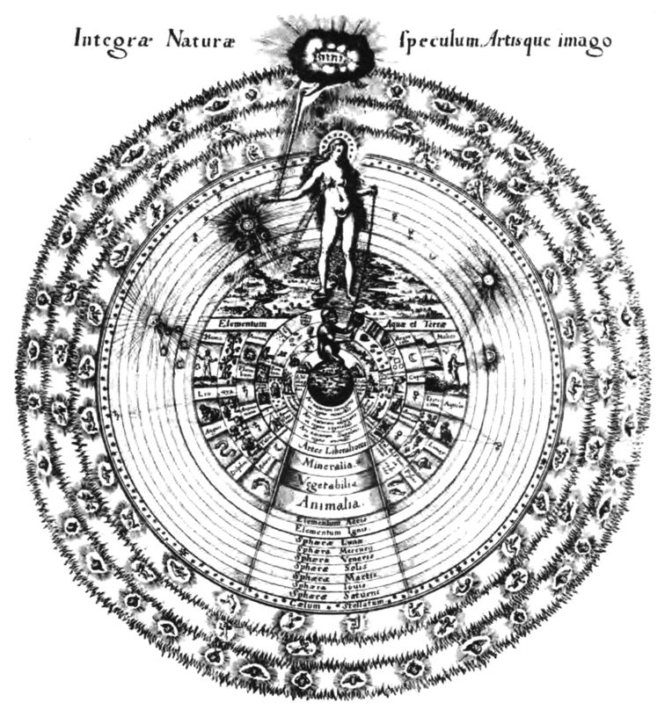
Ilustraţie din The History of the Macrocosm and the Microcosm (1617) de Robert Fludd, apărător şi apropiat al rozacrucienilor. Reprezentarea arată integrarea trupurilor cereşti în procesele naturale. Doctrina semnăturilor a fost schiţată pentru prima oară de Bolos din Mendes în jurul anului 200 î.Hr., care a dat multe exemple. Dar expunerea lui Boehme este prima descriere practică şi filosofică. Ideile lui şi cele ale lui Paracelsus vor sta la baza renumitului Tratat de fitoterapie al lui Culpeper. Un ecou al acestor idei se regăseşte în teoria rezonanţei morfice a lui Rupert Sheldrake în cel puţin o privinţă. După Sheldrake, codul genetic al fiinţelor vii nu a dovedit că poate oferi toate informaţiile necesare lor pentru a se dezvolta în întregime, cum au crezut iniţial cei care l-au descoperit, ci doar un mic procent din acestea. Restul trebuie să fie „acolo”, în cosmos, iar planta sau animalul trebuie să se formeze prin interacţiunea informaţiilor din cod cu aceste forţe exterioare – probabil influenţa stelelor şi a planetelor, aşa cum a fost descrisă de Boehme

altminteri, poate că nu am fi conştienţi. Recunoaştem câteodată în operele unor scriitori ceva despre care n-am mai citit şi spunem „Da, experienţa mea de viaţă e la fel!”
Cred că există o diferenţă mai mare între firile oamenilor decât presupunem în general. În realitate, ca să folosesc cuvinte mai tari, trăim în ficţiunea convenţională potrivit căreia toţi avem aceeaşi formă de conştiinţă, când, de fapt, există un spectru larg de conştiinţe, mergând, să zicem, de la Lorna Byrne la Richard Dawkins. Unii dintre noi cunosc lumea într-un fel ce concordă cu idealismul, în timp ce alţii sunt în acord cu materialismul. Cei mai înclinaţi să privească în interiorul lor, mai intuitivi şi mai plini de fantezie probabil observă că ceea ce credem a fi coincidenţe semnificative şi alte experienţe mistice, simt alte imbolduri lumeşti, au uneori sentimentul că tot ce ni se întâmplă era sortit să se întâmple şi poate au câteodată şi viziuni.

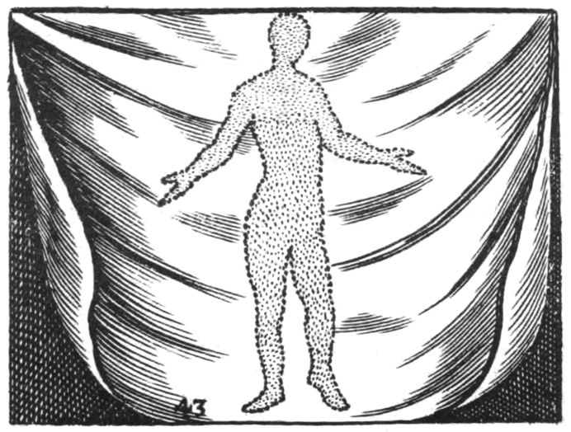
Reprezentare a sufletului omenesc în Orbis Sensualium Pictus (Manual scris de John Amos Comenius, rozacrucian ceh şi pionier în domeniul educaţiei)

Oamenii care cunosc viaţa astfel, care sunt mai aproape de acest capăt al spectrului îl vor citi pe Jacob Boehme şi, ca Hegel, vor spune: „Da, este o descriere fidelă şi profundă a felului în care funcţionează lumea în toate aspectele sale misterioase.”

Când am studiat filosofia la facultate, idealismul nu era apărat de niciun profesor serios. Istoria e scrisă de învingători, iar idealismul era privit doar cu interes istoric, abordat doar pentru a fi desfiinţat.
Totuşi, operele idealiştilor ca Paracelsus şi Boehme nu sunt doar fantezii, au avut şi aplicaţii practice demonstrate în detaliu. Am vorbit în treacăt despre inovaţiile lui Paracelsus în ştiinţă şi în medicină şi despre lucrările amândurora, despre influenţa stelelor şi a planetelor, readuse la viaţă şi elaborate de Rudolf Steiner în secolul XX. În cartea sa intitulată Harmony: A New Way of Looking at the World, prinţul Charles a recomandat un sistem de agricultură bazat pe miraculoasa ingeniozitate a naturii, apropiind agricultura de ciclurile de viaţă ale Pământului. În agricultura biodinamică practicată la fermele sale din Cornwall, aceste cicluri nu sunt numai ciclurile Soarelui şi ale anotimpurilor, ci şi ale Lunii, ale planetelor şi ale aştrilor. Influenţa lor asupra creşterii plantelor, descrisă de Boehme, e folosită pentru obţinerea de recolte mai bune şi mai sănătoase.
Prinţul Charles scrie şi despre „străfundurile conştiinţei umane, unde firea omului e înrădăcinată în Natura însăşi”. Idealismul afirmă că există un sens al inteligenţei ce stă la baza oricărei fiinţe, iar noi o putem folosi în conversaţii inteligente.

Capitolul 37
Shakespeare şi rozacrucienii

În 1617, o broşură intitulată Fama Fraternitatis (Veste despre Frăţie), în care se anunţa existenţa unei confrerii clandestine numite Rozacrucienii, s-a publicat anonim la Kessel, în Germania, unde, în mod misterios, a apărut peste un an alta, Confessio. În Fama se susţinea că se descoperise recent cavoul cu şapte laturi al lui Christian Rosenkreuz, că trupul lui era păstrat perfect şi că lângă el se aflau o Biblie şi scrierile lui Paracelsus. După un an, s-a tipărit la fel de misterios Confessio. După încă un an, a urmat Nunta alchimică a lui Christian Rosenkreuz şi în 1623 pe străzile Parisului au apărut peste noapte afişe, provocând un val de entuziasm şi speculaţii.

În ştiinţă nu există o definiţie a materiei, ea este doar ce există. Căutaţi pe internet definiţii şi veţi găsi liste cu părţile sale componente, lucru asemănător cu a defini o casă afirmând că e făcută din cărămizi, ciment, sticlă etc.
În idealism, pe de altă parte, materia e definită ca fiind „ceea ce formează o barieră pentru spirit”. De pildă, materia închide spiritul unei fiinţe umane, ţinându-l departe de Dumnezeu, îngeri şi alte spirite. Pentru asta este materia.
Atunci când oamenii trăiau iubindu-l necontenit pe Dumnezeu – când „umblau cu Dumnezeu” –, când nu exista nicio barieră între fiinţele umane şi Atotputernicul, iar El îşi revărsa asupra lor iubirea şi vrerea, ele erau copleşite de acestea. Plini de gândurile sublime şi atotputernice ale lui Dumnezeu, oamenii erau incapabili să gândească singuri. Mai târziu, când materia s-a întărit, au fost nevoiţi să-şi făurească o altă formă de conştiinţă. Aveau să piardă conştientizarea universului şi să-şi dezvolte un nou mod de gândire, care se concentra pe lucrurile materiale. A trebuit să cunoască obiectele, să le înţeleagă în întregime şi să înveţe să le mânuiască. Iată marele proiect al ştiinţei în secolul al XVII-lea, care a culminat cu metoda ştiinţifică a lui Francis Bacon şi cu raţionalismul lui Descartes. Omenirea va fi nevoită să înţeleagă obiectele privindu-le pe toate părţile şi să înveţe să le manipuleze.
La baza acestor şcoli de gândire a stat dezvoltarea a ce putem numi gândire dualistă: supoziţia că un lucru trebuie să fie adevărat sau fals. Ceva poate exista sau nu. Logicienii numesc uneori asta „legea excluderii căii de mijloc”. Dacă vrem adevărul despre lume, trebuie să ne fie foarte clar dacă un lucru este adevărat sau fals şi, bineînţeles, e extrem de important să determinăm dacă un lucru e adevărat sau nu. Dacă ceva este adevărat sau fals, ai putea să crezi că e incontestabil adevărat. Şi este adevărat că funcţionează în chip de cale pe care navigăm prin viaţă…
… până la un moment dat.

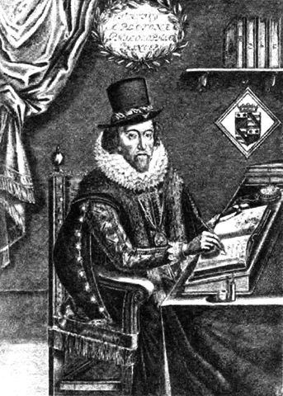
Francis Bacon, viconte de St Alban (de William Marshall, după Simon de Passe, 1640)

Chiar în momentul când Francis Bacon îşi elabora metoda ştiinţifică, un om pe care îl cunoştea bine şi cu care împărtăşea multe idei aducea în lume imboldul contrar.
Shakespeare era un fel de vrăjitor. Miza pe supranatural şi elementul supranatural din operele lui încă ne face inimile să bată mai tare. El oferă o expresie atât de intensă a supranaturalului şi o descriere aşa de fascinantă a modului în care supranaturalul ne modelează viaţa, încât a luminat lumea în cei mai întunecaţi ani ai materialismului. Viziunile codate ale lui Paracelsus, Christian Rosenkreuz, Jacob Boehme, ale ţăranilor care-şi spuneau basme cu zâne în lungile nopţi de iarnă au fost introduse în piese de teatru ca Visul unei nopţi de vară, Poveste de iarnă şi Furtuna. Întrupată în personajul Ariel, ne grăieşte o silfidă a lui Paracelsus. Macbeth are o putere ocultă care îi sperie pe actorii din ziua de azi.
În Visul unei nopţi de vară, Titania îi spune lui Fundulea:
„O, dormi, iar eu în braţe te cuprind…
Aşa precum zoreaua îmbrăţişează frumosul caprifoi şi tot astfel cum iedera împresoară trunchiul aspru al ulmului.”
Aici sunt câteva indicii. În Antichitate, ulmul îi era sacru Lunii, iar în relatarea lui Vergiliu despre ritualul de iniţiere ulmul formează pragul lumii de dincolo. Iedera era asociată cu zeul Bacchus. Iedera e simbolul patimii nestăvilite: „Pasiunea dominantă din minte se aruncă precum iedera în jurul tuturor faptelor omeneşti, se împleteşte cu hotărârile noastre şi le acceptă, se amestecă în ele sau chiar le domină.”
Fundulea e iniţiat în ritualurile descrise de Apuleius. Somnul lui, mai mult al morţii decât unul obişnuit, este transa candidaţilor la iniţiere, indusă în timp ce corpul material e înnobilat şi purificat de poftele sale animalice şi-şi pierde prostia de măgar a celor neiniţiaţi. Titania îi spune: „De tot ce-i pământesc te-oi dezlega/Un duh să fii zburând în preajma mea.” Spiritul său urmează să fie eliberat ca acela al unui iniţiat pentru a zbura prin sfere.
După aceea, când Titania îi pune trandafiri pe cap, Fundulea va renaşte şi i se va reface conştiinţa din starea de veghe. Coroane de trandafiri se purtau şi la orgiile bahice, iar în Măgarul de aur al lui Apuleius trandafirii îl prefac din nou pe asin în om. Practica spirituală rozacruciană simbolizează acţiunea asupra chakrelor cu imaginea unei ghirlande de şapte roze roşii pe o cruce. Cele şapte roze apar, desigur, şi pe mormântul lui William Shakespeare.
Aşa cum o povesteşte el, istoria lumii e plină de întâmplări invizibile şi fapte improbabile, însă el afirmă că această dimensiune este totuşi reală şi că relatarea sa despre cele întâmplate acolo e exactă. În această privinţă, gândirea mistică a lui Shakespeare are o alură sufistă.
În comediile lui, personajele se rătăcesc în Pădurea cea Verde, unde încep să li se întâmple lucruri stranii, iar vieţile lor sunt modificate şi îndreptate. În termeni sufişti, Pădurea cea Verde este ceea ce s-a numit mundus imaginalis.
Henry Corbin, scriitor şi filosof francez din secolul XX, a explicat înţelepciunea sufistă publicului occidental mai larg. El a descris mundus imaginalis ca pe o lume între lumi, un loc care „nu e niciun loc”: nu trebuie să descoperim unde se află, pentru că „suntem deja pe acest tărâm”. Nu percepem cea mai mare parte din această lume pentru că, atunci când ajungem cu simţurile în lumea fizică, punem deoparte cealaltă lume cu o voinţă aflată mult sub pragul conştiinţei, ceea ce el numeşte „reflexul agnostic”. Pentru a-l zădărnici şi pentru a intra în mundus imaginalis, trebuie să ne dezvoltăm ceea ce Corbin denumeşte facultatea „imaginaţiei active”. Dezvoltându-şi această facultate, adepţii au perceput şi chiar au vizitat respectivul tărâm cu o topografie coerentă, incluzând oraşe pe care toţi le pot vizita dacă ajung acolo.
Deoarece tărâmul în discuţie se întinde între lumea fizică şi cea a fiinţelor spirituale cele mai nobile, dacă intri în el şi îţi imaginezi ce doreşti cu destulă intensitate, poţi aduce acel lucru cu tine în lumea materială.
Ibn Arabi a dat sfaturi cu privire la dezvoltarea şi practicarea a ceea ce este uneori numit astăzi „visare lucidă”. A scris că, dacă te disciplinezi atât cât să-ţi controlezi gândurile când visezi, vigilenţa ce rezultă te va face capabil să devii conştient de dimensiunea intermediară, „ceea ce aduce mari beneficii oricui”.
Îmblânzirea scorpiei se bazează pe o parabolă sufită despre trecerea într-o stare superioară de conştienţă. Katarina – scorpia – reprezintă partea neliniştită din noi, care trebuie potolită înainte să dobândim o conştiinţă mai înaltă. Accesul la stările superioare se face prin dezvoltarea forţelor imaginaţiei. O imaginaţie puternică poate aduce schimbări în lumea materială. Theseu din Visul unei nopţi de vară vorbeşte despre pana poetului, care „dă trup şi înfăţişare… şi dă sălaş şi nume nălucirilor plămădite din văzduh. Acesta-i meşteşugul închipuirii”. Prospero convoacă spiritele să-i pună în scenă „fanteziile actuale”.
Înţelepciunea sufită oferă metode practice de a direcţiona puterea minţii spre materie. Himmah este o energie spirituală concentrată cu o putere extraordinară. Un cunoscător poate afecta orice obiect concentrându-şi întreaga energie spirituală şi fantezistă într-o anumită direcţie. Cel mai evoluat cunoscător poate chiar să dea viaţă obiectelor fizice exersându-şi himmah.
Simbolurile pot juca un rol important în concentrarea energiei spirituale în pildele sufiste, în poezia lui Shakespeare şi, de fapt, în toate poveştile din această carte, născocite de minţi mult mai înzestrate decât a mea. Simbolistica are, în lumea văzută de idealişti, o funcţie diferită de cea din lumea descrisă de materialism, în care simbolurile emoţionează doar mintea. În lumea idealistă, contemplând simboluri ce ating o coardă profundă a psihicului uman, poţi emite vibraţii ce afectează însăşi structura lumii materiale.
Se speculează intens că Prospero din Furtuna ar fi, cel puţin parţial, întruchiparea celebrului magician elisabetan Dr. Dee. Mulţi comentatori au observat şi că, atunci când o statuie pare să se trezească la viaţă la sfârşitul piesei Poveste de iarnă, autorul s-ar fi inspirat sigur din Nunta
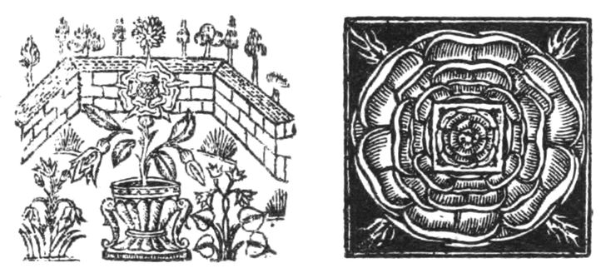
Trandafirul în două reprezentări (din The Lost Language of Symbolism, 1912, de Harold Bayley), Potrivit lui Bayley, grădina de trandafiri e ori grădina închisă din Cântarea lui Solomon, ori cea din Roman de la rose. Pentru el, trandafirul se asociază cu trezirea frunţii. Trandafirul e floarea iubirii la Shakespeare, în Romeo şi Julieta şi în sonete. A devenit un simbol universal al iubirii şi, foarte frecventă în zona engleză, dar minunaţii trandafiri roşii mereu invocaţi erau, probabil, rozele de Damasc. Ca şi întreaga idee de a se îndrăgosti, trandafirii erau o achiziţie recentă adusă din Arabia. Îi sunt recunoscător prietenului meu Roderick Brown pentru inedita lui cercetare despre importul a diferite soiuri de trandafiri. (Vezi şi Henry Nicholson Ellacombe, The Plant-Lore and Garden-Craft of Shakespeare, 1878, p. 252)

alchimică de Christian Rosenkreuz, scrisă şi circulând pe ascuns înainte de respectivele opere ale lui Shakespeare, în 1609. Nunta alchimică s-a publicat în 1615, iar Poveste de iarnă s-a reprezentat pe scenă în 1609, dar e greu să nu vezi influenţa lui Rosenkreuz în imagistica statuilor, când Shakespeare o descrie pe cea a Hermionei trezindu-se la viaţă şi în temele piesei – magia, renaşterea şi transformarea: „Vezi, domnul meu, n-ai crede c-a respirat? Şi sângele i-a curs prin vene? … Viaţa însăşi i-a încălzit buzele… Ochii-i nu numai sunt ficşi, se mişcă… O boare îi iese din gură: ce daltă fermecată ar putea să-i taie răsuflarea? … roşeaţa de pe buzele ei se umezeşte… Să trag cortina?”
În zorii epocii moderne, Hamlet vede lumea ieşindu-şi din matcă, stricându-se, întunecându-se. Învaţă să trăiască atât în noua lume materială întunecoasă, cât şi în cea ameţită ce se iveşte. Generaţiile anterioare nu aveau un mod de a se gândi la viaţa şi povestea lor interioară, în afară de limbajul mărginit al predicilor. Orice fiinţa umană era de-acum în stare să-şi dezvolte un sentiment al spaţiului interior, mai mare ca universul, iar Shakespeare a populat cosmosul cu o nouă specie de personaje – Lear, Falstaff, Romeo şi Julieta, Puck, Prospero şi Oberon.
„Căci se petrec în cer şi pe pământ mai multe lucruri decât a visat, Horaţio, filosofia”, îi spune Hamlet lui Horaţio. Vieţile noastre în lumea materială sunt relativ ireale şi lipsite de consistenţă. Suntem făcuţi din aceeaşi plămadă ca visele. Viaţa ne e somn. Marea ambiţie filosofică a lui Shakespeare, dar şi puternicul impuls al rozacrucienilor au vrut să arate că lumea spirituală invizibilă e mai mare decât cea vizibilă. În termeni rozacrucieni, Shakespeare a dat formă şi culoare măreţelor gânduri universale ale lui Dumnezeu, astfel încât imaginaţia omului să le poată cuprinde şi înţelege.
Hamlet ridică întrebări referitoare la diferite stări de conştiinţă. El se preface nebun, Ofelia înnebuneşte, iar prinţul poate că e într-adevăr nebun. Suferă de varianta de secol XVII a nebuniei divine de la Platon, zugrăvită excepţional de Dürer în Melancolia I (1514) şi numită „melancolie divină” sau „geniu melancolic”.
Melancolia, se credea pe-atunci, îi loveşte pe filosofii şi scriitorii de geniu. Aidoma lor, Hamlet trăieşte într-un crepuscul ireal, într-o altă stare de conştiinţă, în care vede marile adevăruri pe care celelalte personaje din piesă nu le pot vedea.

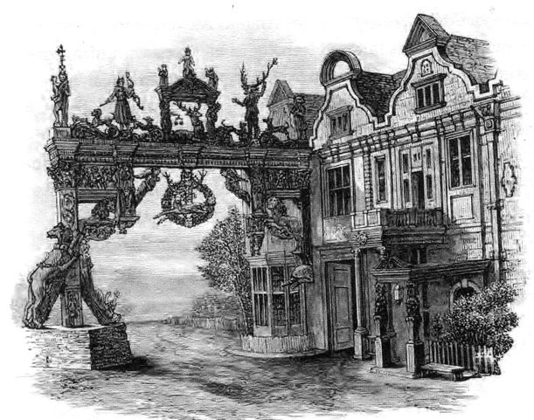
Hanul White Hart în Scole, Norfolk, clădit în anul 1655 (din C.J. Richardson, Studies from Old English Mansions, 1851). Stilul porţii este, poate, un ecou al răzmeriţei zânelor din Anglia lui Shakespeare, readus la viaţă atât de frumos, atât de memorabil în Jerusalem, piesa de teatru scrisă de Jez Butterworth (2009)

Ted Hughes, cel mai de seamă poet englez al generaţiei sale, a manifestat un interes viu pentru gândirea ezoterică şi mistică. A afirmat că în Venus şi Adonis şi apoi în Măsură pentru măsură Shakespeare descria o schimbare în societate, o criză provocată de apariţia puritanismului. Adonis se retrage când se confruntă cu dorinţele zeiţei. În Măsură pentru măsură, puritanul Angelo e copleşit de poftă şi încearcă să profite de poziţia sa pentru a o sili pe Isabella să facă sex cu el, tot cu urmări groaznice. Puritanul comite o crimă împotriva umanităţii, dar ea nu constă doar în reprimarea instinctului sexual, ci şi, prin urmare, în amuţirea glasului conştiinţei, care e redus la o şoaptă foarte slabă, practic la materialism. Deci, ceea ce zugrăveşte Shakespeare nu este doar o atitudine limitată faţă de sexualitate, dar şi o atitudine mărginită faţă de conştiinţă.
Nici Venus şi Adonis, nici Măsură pentru măsură nu sunt simple relatări ale modului în care o atitudine puritană faţă de sex creează probleme în societate, pentru că aceasta se manifestă la multe niveluri diferite. Unii critici au încercat să identifice contemporani ai lui Shakespeare care s-ar fi putut să-i servească de modele pentru Angelo, dar tentaţiile la care rezistă personajul se întâlnesc pretutindeni. Cu toţi putem recunoaşte în noi înşine dorinţele lui Venus şi Adonis, precum şi pe cele ale lui Angelo şi Isabella.

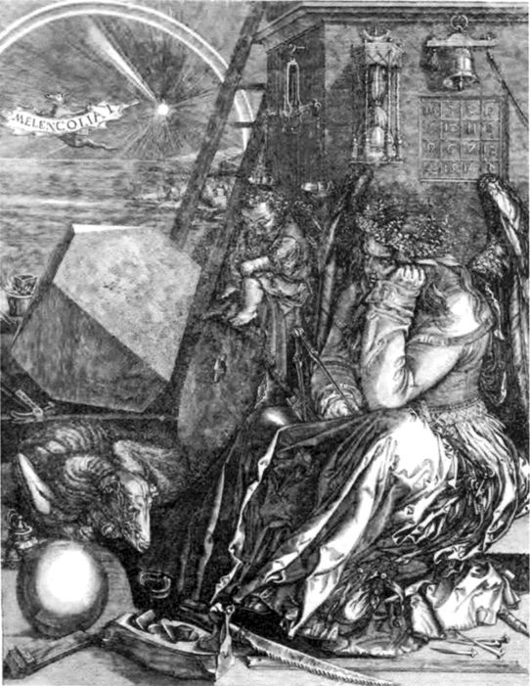
Filosofia ezoterică susţine că putem gândi fiindcă ne direcţionăm forţele spre alimentarea gândurilor. Gândirea ne face un pic mai puţin însufleţiţi, ne stoarce de forţă vitală – „palida umbră a gândului” – şi e un proces saturnian. (Albrecht Dürer, Melancolia I, 1514)

Venus şi Adonis este un poem istoric, în sensul că povestea celor doi s-a jucat ca piesă sacră în şcolile de misterii din Antichitate, respectivele piese fiind reconstituite în secolul al XIX-lea şi la începutul secolului XX de erudiţi precum Sabine Baring-Gould şi Sir James George Frazer. Poemul Venus şi Adonis prezintă în continuare o ceremonie religioasă, un mod de a ajunge în stări superioare de conştiinţă. Interesul lui Venus pentru Adonis nu este doar de natură sexuală. Acea furore a minţii pe care şi-o induce e o formă a nebuniei divine.
Shakespeare are gândirea multidimensională caracteristică idealismului. Adevărul dintr-un vers shakespearian nu poate fi determinat prin legea excluderii căii de mijloc, un simplu test cu răspuns pozitiv sau negativ, impus de gândirea duală. Este adevărat sau fals la multe niveluri diferite, pentru că emană dintr-o conştiinţă ce operează pe multe niveluri. Aşa că n-ar trebui să spunem niciodată „Am descoperit adevăratul sens al poveştii”, de unde se înţelege că poveştile anterioare sunt false. Potrivit sofisticatelor ontologii sufiste care se referă la multe ordine şi niveluri ale realităţii, nu e o idee bună să aplicăm legea excluderii căii de mijloc la nicio poveste sacră. Toate pot fi adevărate. Ce percepem cu simţurile noastre nu este realitate, ci virtualitate, afirmă idealismul. Tot ce este important, real şi semnificativ se află în altă parte.
Învăţăturile mistice afirmă că noi toţi avem potenţial pentru conştiinţa multidimensională capabilă de astfel de percepţii. Deşi ne-am format o conştiinţă orientată spre simţuri ce se concentrează de obicei pe lumea materială, minţile noastre sunt conectate încă şi în comunicare cu marea Minte Universală, care are cunoştinţe nelimitate despre trecut şi viitor şi ştie ce gândesc oamenii. Lorna Byrne e convinsă că putem ajunge în alte dimensiuni, dar în general ne închidem când vine vorba despre aşa ceva.
După Ibn Arabi, inimile noastre se schimbă mereu din cauza multelor influenţe divine pe care le simt. Dacă excludem lumea materială şi ne concentrăm asupra eului nostru interior cel mai profund, putem deveni conştienţi de modificarea şi metamorfoza formelor de acolo, acesta fiind începutul unei concepţii mistice de viaţă.
Shakespeare a pus în lumină ca nimeni altul fascinanta viaţă lăuntrică a oamenilor, mereu în schimbare, de o varietate infinită. Contemporanul său, Jon Baptist van Helmont, a fost şi el influenţat de sufism şi intrigat de rozacrucieni. Helmont a scris despre puterea magică ascunsă în existenţa interioară a omenirii. În cea mai mare parte, ea rămâne inaccesibilă vederii şi în stare latentă, dar poate fi deşteptată fie prin iluminare divină sau prin exerciţiile spirituale ale adeptului, care poate trezi această putere după placul inimii sale.
„Astfel de oameni făuritori de aur se numesc”…

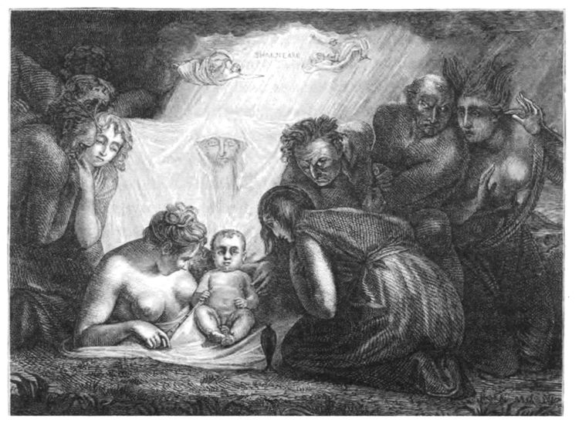
Sufletul lui Shakespeare de George Romney
Accesul liber la mundus imaginalis le conferă, se crede, o imensă putere binelui şi răului. Scriind The Man who Sold the World (Omul care a vândut lumea), David Bowie gândea la ocultismul lui Aleister Crowley. Despre acesta se spusese că ar fi „cel mai rău om din lume” şi cert e că a avut o mare influenţă la dezvoltarea contraculturii din anii 1960 şi la tendinţele din modă, căci a folosit legende oculte în interes personal. Şi David Bowie a făcut uz de această imaginaţie ca să schimbe lumea. În anii 1970, când lumea era în recesiune, muzica lui şi textele pieselor lui au deschis alte universuri posibile şi moduri de a fi.

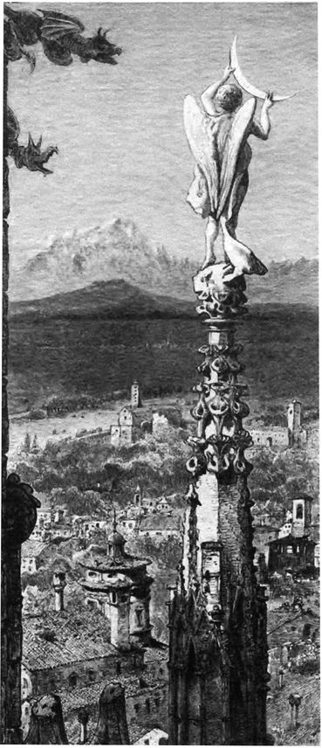
Acoperişul Catedralei din Milano (reprezentare de la 1900). Bisericile sunt orientate prin tradiţie spre trupurile planetare. Robert Temple a descoperit recent o bucată magnetizată de magnetit, ce face parte din construcţia acoperişului şi este lipsită de orice funcţie practică. Şi metalele specifice planetelor joacă un rol în configurarea influenţelor planetare

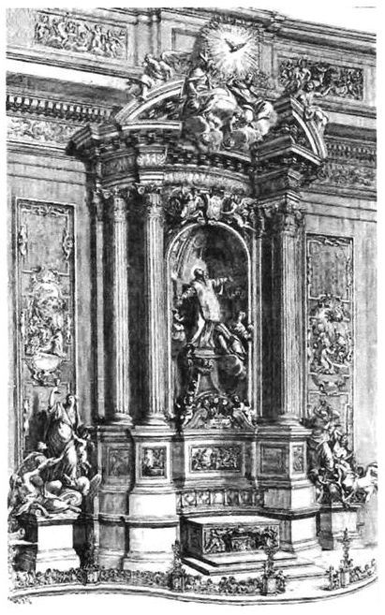
Altarul din Capela Sf. Ignaţiu de Loyola, realizat de Andrea Pozzo în Biserica lui Gesù din Roma, biserica-mamă a Societăţii lui Iisus (Ordinul Iezuiţilor). Statuia originală înfăţişând sfântul în extaz era din argint masiv, dar a fost topit pentru ca din material să se facă arginţi pentru plata lui Napoleon. Într-un anumit sens, Exerciţiile spirituale concepute de Ignaţiu de Loyola au fost reacţia Bisericii Catolice la exerciţiile spirituale practicate de rozacrucieni. Prin intermediul lor, discipolii lui Loyola, printre care Francisc Xavier, trăiau întâlniri cu îngeri sau alte făpturi spirituale)

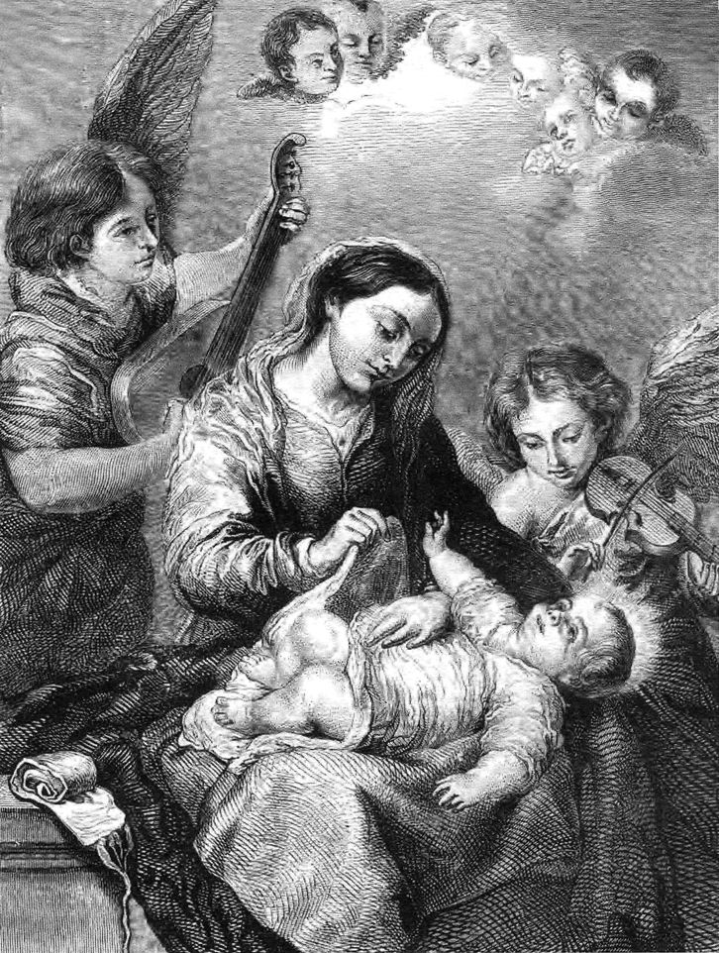
Sfânta Familie de Esteban Murillo, 1665-1670. Potrivit tradiţiilor mistice din toată lumea, un anumit prunc a ales din ce părinţi să se nască, în ce trup şi în ce împrejurări. „Un om se naşte în lumea pe care el a făcut-o”, Satapatha Brahmana, vi.2.2.2.2.7. „Căpătând viaţă, fiinţa însufleţită îşi clădeşte propriul ei trup ce-i este pe măsură”, Panchastikaya-sara 136 Treatise on Five Universal Components. În arta occidentală, heruvimul este simbolul acestei convingeri

Capitolul 38
Poveşti supranaturale în epoca ştiinţei

Milioane de creaturi spirituale umblă pe pământ şi când suntem treji, şi când dormim.
John Milton

Ilustrul Sir Isaac a arat pământul cu juninca lui Jacob Boehme.
William Law

De la începuturi, din 1600, membrii Societăţii Regale care aveau să inventeze metoda ştiinţifică şi să dezlănţuie industrializarea au luat în seamă experimentele lui Paracelsus. Au aplicat noua metodă ştiinţifică la lumea materială, dar şi la cunoaşterea spirituală şi religioasă.
Experimentele alchimice ale lui Isaac Newton sunt celebre. Când cineva râdea de interesul lui pentru astrologie, îi replica: „Domnule, eu am studiat-o. Dumneata nu!”
Newton credea că Dumnezeu stabilise pentru omenire o serie de probe, sub forma mesajelor încifrate din monumente antice precum Marea Piramidă, a textelor străvechi, cum e Facerea, şi chiar în cea a structurii naturii înseşi. Planul lui Dumnezeu era că asemenea mistere vor uimi omul şi el va continua să-şi dezvolte inteligenţa până va fi în stare să descifreze codurile respective. Gottfried Wilhelm Leibniz, rivalul lui Newton în conceperea calculului diferenţial, a făcut progrese în timp ce studia mistica ebraică a numerelor din Cabala.

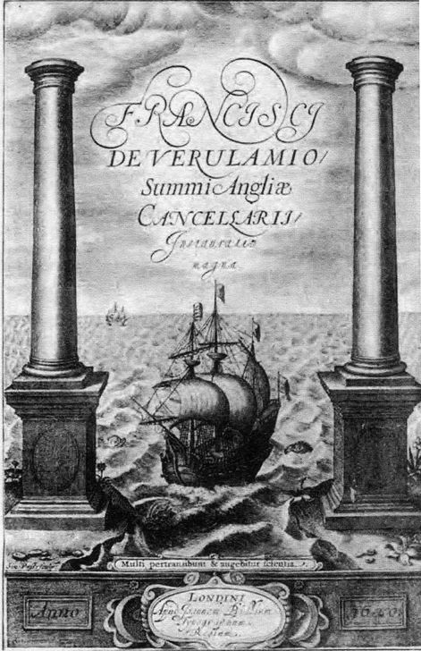
Frontispiciu la Novum Organum Scientiarum (1620) de Francis Bacon, mistic, descoperitor şi promotor al metodei ştiinţifice

Newton a folosit abordarea filosofică a lui Jacob Boehme. Idealismul lui l-a determinat să caute un principiu unificator, care să ţină universul unit şi să ordoneze toate în locul unde se află. Pentru Boehme, era o lege a iubirii sau dorinţei pe care o numea lubet. Newton a pornit de la idealism şi a sfârşit în materialism, în căutarea unui principiu universal pe care l-a numit gravitate.
Dintre colegii lui de la Societatea Regală, Sir Robert Moray a publicat prima revistă ştiinţifică din toate timpurile. Era un cercetător pasionat al cunoştinţelor rozacruciene. Membrul fondator Elias Ashmole era alchimist. Legea termodinamicii a lui Robert Boyle, şi el alchimist practicant, a deschis drumul spre motorul cu combustie internă. Şi William Harvey, care a descoperit circulaţia sângelui, se ocupa de alchimie. Robert Hooke credea că noile instrumente pe care le dezvolta, cum ar fi microscopul, vor recupera pentru omenire capacitatea de a vedea în lumea spiritelor şi a îngerilor, pe care o avusese înainte de Cădere.
Robert Kirk a studiat sub îndrumarea lui Boyle. Când trăia în zona muntoasă a Scoţiei, a decis să efectueze un studiu ştiinţific despre experienţelor enoriaşilor săi cu ceea ce ei numeau „a doua vedere” – capacitatea de a vedea în lumea fiinţelor spirituale. I se părea că distinge în poveştile lor contururile unei imagini ale unei lumi convingătoare şi coerente, aşa că a început să strângă, să clasifice şi să categorisească informaţiile de la ei pentru a descoperi regulile ce guvernează această altă lume.
În anii 1690 a scris o carte, consemnând că spiritele pe care le clasifica drept „subterane” au corpuri din „aer congelat”, care îşi pot schimba forma şi se văd cel mai bine în amurg. Oamenii înzestraţi cu a doua vedere le văd de obicei la înmormântări, pentru că Subteranele se arată câteodată la ospeţele funerare, unde mănâncă, iar oamenii cu a doua vedere refuză în general să ia parte la acestea.
Subteranele apar mult mai des la cele patru mari evenimente astronomice ale anului, echinocţiile şi solstiţiile. Clanuri întregi de Subterane au fost văzute umblând pe pământ în astfel de momente şi oamenii cu o a doua vedere nu pleacă din case atunci, doar că se duc la biserici să se roage pentru ocrotirea lor, a vitelor şi a recoltelor.
Casele Subteranelor sunt mari, frumoase şi intens luminate cu lămpi şi focuri. Le place să mănânce şi să bea, să cânte şi să danseze şi să facă „întruniri”. Îşi apără „caracterul personal al tainelor” şi, dacă întâmplător se amestecă vreun străin în treburile lor, îl doboară cu o pală de vânt şi îi răpesc vederea şi amintirile „într-o clipită”. Oricine intra în casele lor nu trebuia să mănânce nimic, sau rămânea acolo pe vecie.
Kirk a consemnat poveşti cu bebeluşi răpiţi, în care era lăsat în pătuţ un înlocuitor zbârcit. (Şi Titania din Visul unei nopţi de vară a răpit un copilaş). Se lăsa adesea o bucată de fier lângă prunc, pentru a îndepărta fiinţele subterane, despre care se spunea că le sperie fierul.
Se mai zicea şi că Subteranele trăiesc mai mult ca noi, dar dispar până la urmă. Apoi are loc o înmormântare. Viziunea lor despre lume e că nimic, fie mare sau mic, nu moare niciodată şi nici nu dispare complet, ci trece în altă stare şi totul are o existenţă ciclică. Credeau că orice fiinţă are o alta, de dimensiuni mai reduse, care trăieşte pe ea.
Kirk a consemnat că, atunci când doreau să le dea şi altora posibilitatea de a vedea un timp ce vedeau ei mereu, oamenii cu a doua vedere îşi ţineau capul şi mâna într-o anumită poziţie.

Această încercare timpurie de a strânge informaţii şi a le clasifica după o metodă ştiinţifică seamănă izbitor în detalii cu descrierile lui Paracelsus şi cu basmele populare din alte locuri, cum ar fi, de exemplu, povestea din
Cornwall a lui William Noy, redată în capitolul 20. Oameni diferiţi din toate colţurile lumii trec, la momente diferite, prin aceeaşi regiune din mundus imaginalis şi întâlnesc acolo acelaşi fel de fiinţe imateriale.
La fel, avem tendinţa de a crede că strigoii sunt un fenomen modern. Dar cazuri solid documentate au existat deja în urmă cu secole, unul cu puţin timp înainte să-şi scrie Kirk cartea, iar celălalt la scurtă vreme după ce a fost publicată.
Întâmplarea care avea să rămână în istorie ca Toboşarul din Tedworth a început în 1661, după ce un domn pe nume Momposson i-a confiscat toba unui cântăreţ ambulant, care începuse să-l enerveze. După aceea în casa lui şi în prezenţa unei feţe bisericeşti scaunele se deplasau singure prin cameră şi un băţ a fost aruncat în preot. În următoarele luni, copiii din casă auzeau deseori zornăit de bani şi vedeau lumini cutreierând prin camere, „albastre şi strălucitoare”. Se auzeau aproape mereu ciocănituri în lemnul de la paturile micuţilor. Câteodată ciocăniturile răspundeau celor făcute de vizitatori.
Ciudăţenii au început să se petreacă şi în casa din Epworth a lui Samuel Wesley, tatăl lui John şi Charles Wesley, întemeietorii metodismului. Mai întâi, în decembrie 1715, continuând până în ianuarie 1716. Cazul a fost consemnat cu unele detalii în jurnalul lui Samuel Wesley, apoi coroborat cu scrisorile multor membri ai familiei din vremea aceea şi, mai târziu, cu amintiri. Agitaţia începea cu un geamăt, după care urmau ciocănituri prin toată casa. Zgomotele o urmăreau de obicei pe una dintre fiice, Hetty, sub tălpile căreia se auzeau pocnete. Ciocăniturile răspundeau uneori celor făcute de membrii familiei. Doamna Wesley şi fiica ei, Emily, au văzut o făptură „ca un bursuc” ţâşnind de sub pat şi dispărând. Robin, unul din servitori, a văzut o râşniţă măcinând cu furie. Robin i-a spus fiinţei invizibile „bătrânul Jeffries”, după numele unui domn decedat de curând, iar familia l-a numit „Jeffrey”. În schimb, Samuel Wesley n-a auzit nimic ciudat până pe 21 decembrie, dar apoi a fost „de trei ori împins cu putere de cea invizibilă” şi o dată farfuria lui „i-a săltat în faţă pe masă un timp, fără să clatine nimeni masa”.
Un studiu asemănător cu al lui Kirk a fost publicat de un nobil pe nume John Beaumont, lucrarea intitulându-se An historical, physiological and theological treatise of spirits: apparitions, witchcrafts, and other magical practices. Containing an account of the genii (…) With a refutation of Dr. Bekker’s World bewitch’d; and other authors (…) Beaumont include în scrierea sa relatări făcute de mai mulţi martori convocaţi la Manningtree, în Essex, în 1645, ca să examineze şi să probeze afirmaţiile unei anumite Elizabeth Clarke, care pretindea că o vizitează des diavolii. Martorii au jurat pe Biblie că o văzuseră jucându-se cu un drăcuşor alb în poală şi că după un sfert de oră apăruse alt diavol, foarte rotofei şi cu picioare scurte, alb, cu pete nisipii. Acela dispăruse şi se ivise altul, pe nume Vinegar Tom, sub formă de ogar cenuşiu, cu picioare lungi ca de cerb. Mai era acolo şi un diavol ca o pisică polară, dar cu un cap enorm. Alteori văzuseră un drac alb, cu pete roşii sau opt diavoli, din care unul sub formă de dihor, altul de iepure şi un al treilea de broască neagră.
Un contemporan, John Pordage, a scris în 1655 despre experienţele sale cu a doua vedere:
Nu erau decât ochii unui om, deschişi să vadă regatul Dragonului pe lumea aceasta, cu o mulţime de îngeri ai răului, care îi ispitesc şi îi prind în capcană pretutindeni pe oameni, care ar fi uimiţi şi n-ar îndrăzni să fie ei înşişi fără conştiinţa binelui şi încredinţarea iubirii şi bunăvoinţei lui Dumnezeu de a-i apăra prin intermediul îngerilor sfinţi.
Pordage a descris ce avea să vadă el însuşi: „Pe aceia care, deşi sub forme omeneşti, se reprezentau totuşi monstruos de diformi, cu urechi ca de pisici, picioare despicate, gambe şi corpuri urâte, ochi arzători, ageri şi pătrunzători.”
Iată partea întunecată şi ea ne poate aminti de ameninţările cu focul iadului ale unor predicatori ca Jonathan Edwards:
Multipla şi neîntrerupta cunoaştere a lumii în toate timpurile ne arată că asta nu e o dovadă că un om nu se află la un pas de eternitate şi că următorul pas nu va fi pe lumea cealaltă. Căile şi mijloacele nevăzute şi negândite ale oamenilor de a păşi brusc în afara lumii sunt nenumărate şi inimaginabile. Cei neconvertiţi trec peste prăpastia iadului pe un acoperiş putred, unde există nenumărate locuri atât de şubrede, că nu le vor susţine greutatea, dar sunt invizibile. Săgeţile morţii zboară nevăzute la amiază; nici cel mai bun văz nu le poate discerne.
În zorii erei materialismului, experienţele multora din lumile spiritelor au fost întunecate şi obscure.

Ştiinţa face exact ce susţine că face. Are succes în general, pentru că oamenii de ştiinţă şi filosofii ştiinţei au elaborat o serie de criterii pentru a modela felul în care funcţionează lumea. O teorie ştiinţifică validă, au hotărât ei, ar trebui să explice o anumită serie de fenomene într-un mod care este:
— Adecvat din punct de vedere material (adică le explică pe toate);
— Coerent;
— Simplu şi elegant (nu există excepţii de la regulă grosolane şi lipsite de gust);
— Repetabil şi verificabil, astfel încât să poată fi folosit la prezicerea unor exemple viitoare din aceeaşi serie de fenomene.
O astfel de descriere a lumii a fost iniţiată de filosoful scoţian David Hume la mijlocul secolului al XVIII-lea şi este în continuă evoluţie.
Hume s-a axat pe modul în care putem discuta raţional despre lucruri care se petrec în lume, numite de el „fapte reale”, deosebite de „asociaţii de idei”. Astăzi acestui proces îi spunem „raţionament inductiv” pentru a-l deosebi de raţionamentul deductiv. Hume a observat că, pe când putem dovedi dacă o sumă din matematică sau o formulă logică – tipuri de raţionamente cu circuit închis – e adevărată sau nu, nu acelaşi lucru se poate spune despre afirmaţiile despre ce se întâmplă în lume. Afirmaţiile pe care le facem despre astfel de evenimente nu pot fi sigure în acelaşi fel. Hume şi-a dat seama că era nevoie de un efort filosofic. A consemnat că „această parte a filosofiei a fost puţin abordată atât de antici, cât şi de moderni”. Avea dreptate. Era pe cale să descopere ceva foarte important, iar încercarea sa de a descoperi ceva despre lumea ce va veni a dus la apariţie unei filosofii a ştiinţei.
Cartea revoluţionară a lui Hume, apărută în 1748, e intitulată An Enquiry Concerning Human Understanding (Cercetări asupra intelectului uman), cea de-a doua fiind An Enquiry Concerning the Principles of Morals (Cercetări asupra principiilor moralei) şi datând din 1751. Cea din urmă avea o secţiune numită Despre miracole, care a devenit un text fundamental al ateismului. Hume a căutat să demonstreze că, în timp ce afirmaţiile despre cauză şi efect nu pot fi la fel de sigure ca raţionamentul cu circuit închis, putem susţine în mod rezonabil că o anumită cauză produce un anumit efect, dacă acestea sunt întotdeauna văzute ca fiind „alăturate”, adică una lângă alta, iar una îi urmează celeilalte. Dacă scapi din mână un măr, el cade pe jos – dacă două astfel de mişcări au fost mereu legate unul de celălalt în toate ţările şi în toate epocile, dacă acest lucru este universal probat de simţuri, atunci, aşa se stabileşte o lege a naturii.
Prin urmare, a comentat el, dacă un miracol se defineşte ca o încălcare a uneia dintre aceste legi, însă cineva susţine că a văzut o minune, ar trebui să ne punem următoarea întrebare: Ce este mai probabil: ori ne induce în eroare greutatea dovezilor aduse de simţuri în toate timpurile şi locurile, ori persoana respectivă minte sau se înşală?
Ştiinţa a reuşit datorită scopului său limitat. Ea se concentrează asupra probelor oferite de simţuri. Hume a distras atenţia de la evaluarea consistenţei şi a subtilităţilor vieţii noastre interioare şi a atras-o asupra obiectivităţii informaţiilor furnizate de simţuri şi a măsurării lor.
Şi, dacă lucrurile ce se pot măsura devin paradigma a ce este real, pericolul e că orice experienţă religioasă sau spirituală ajunge să pară ireală. Într-adevăr, unii oameni de ştiinţă s-au situat pe poziţia extremă din care doar ce se poate explica printr-o teorie ştiinţifică e real. Fenomenele religioase şi spirituale au fost atacate pe motiv că, pentru a fi reale, trebuie să fie repetabile. De exemplu, dacă un tămăduitor nu poate face un miracol la cerere, atunci minunile lui nu au avut loc niciodată, oricât de temeinic ar fi atestate.
Dar, dacă accentul se mută de pe dovezile aduse de simţuri pe subtilităţile vieţii interioare, lucrurile se schimbă complet, sugerând un cu totul alt model de realitate. M-aţi putea contrazice, afirmând că în toate epocile şi în toate locurile din lume există dovezi indubitabile că rugăciunile lor au fost ascultate. Omul a avut întotdeauna o intuiţie adânc înrădăcinată că în univers există ceva sensibil la cele mai mari nevoi ale sale, că relaţia dintre minte şi materie nu este într-un singur sens.
Dacă insistăm asupra caracterului repetabil, nu vom reuşi să explicăm fenomenele de care ne ocupăm, chiar dacă ele fac parte din

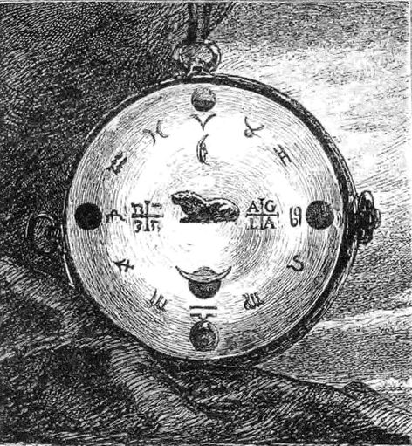
Medalie astrologică făurită pentru Albrecht von Wallenstein de Johannes Kepler

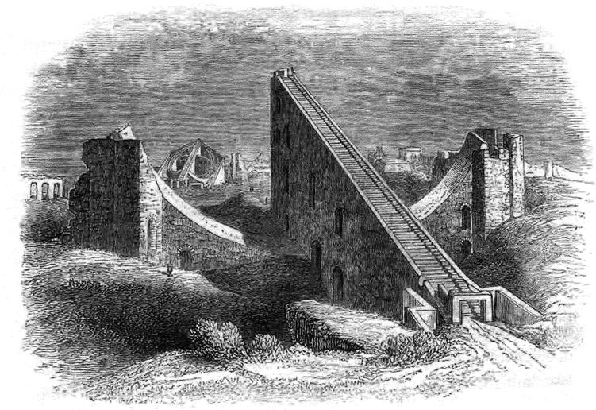
Observatorul din Delhi, construit în vremea maharajahului Jai Singh al II-lea, în anul 1710, într-o reprezentare din secolul al XIX-lea. Jai Singh a clădit patru observatoare gigantice, cu ajutorul cărora se putea măsura mişcarea corpurilor cereşti mai sigur decât prin intermediul formulelor propuse de Copernic, Galilei sau Kepler şi se puteau face calcule astrologice mai demne de încredere

experienţa umană.
„Religia creştină nu numai că a fost de la început slujită de miracole, dar nici în ziua de azi nicio persoană rezonabilă nu poate să creadă în ea fără cel puţin unul.” Observăm în tonul ironic al lui Hume începutul intoleranţei faţă de religie şi spiritualitate, care va sfârşi în ateismul militant al filosofului Daniel Dennett şi al biologilor Richard Dawkins şi Lewis Wolpert. Hume vrea să spună de fapt că intervenţii ale supranaturalului ca acelea pe care le-am întâlnit până acum în cartea de faţă nu se întâmplă astăzi pentru că nu s-au petrecut niciodată.
În capitolele următoare ne vom întreba dacă experienţe precum cele la care ne-am referit la începutul cărţii au avut loc şi în era ştiinţei.
Oare au existat semizei ca Tezeu în epoca modernă?
Oare oamenii au fost îndrumaţi de demoni ca Socrate?
Oare forţele supranaturale au călăuzit oamenii să-şi împlinească destinul, aşa cum au făcut cu Mahomed?
Oare au existat vizionari ale căror viziuni care s-au dovedit adevărate şi utile, ca ale lui Paracelsus?
Oare cerurile au trimis oameni aleşi, care să-i călăuzească pe ceilalţi oameni? Oare oamenii mai vizitează tărâmul morţilor şi spun la întoarcere ce ne aşteaptă pe toţi?
Oare mai vin îngerii pe la noi ca la Avraam?
Oare au existat mari minuni la care să fi fost martori mii de oameni, ca acelea la care Moise a fost de faţă?

Capitolul 39
Napoleon, magnetul epocii

Ştiu după lumina din ochii lui.
Îl consider Centrul Magnetic al Epocii.
Conducător Sardar

M-am arătat ţie atât de des, şi tu nu m-ai văzut.
Ibn Arabi, Cartea Teofaniilor

Pe 13 octombrie 1806, filosoful german Georg Wilhelm Friedrich Hegel l-a văzut pe Napoleon trecând călare în drum spre o mare victorie. I-a povestit unui prieten într-o scrisoare: „L-am văzut pe împărat – acest suflet al lumii – plecând din oraş să-şi inspecteze teritoriile. Este o senzaţie într-adevăr minunată să vezi un asemenea om, care, concentrându-se asupra unui singur obiectiv cât stă în şa, se întinde peste lume şi o domină.”
Hegel a crezut că vede în faţa ochilor înfăptuirea, desfăşurarea marii Minţi Cosmice – „Absolutul”. Avea să scrie că personalităţile stau în prim-planul tuturor marilor evenimente istorice şi „fac idealul mai presus de real”. Pentru el, Napoleon era un om de acţiune, care şi-a arătat omenirii posibilităţile creatoare. Napoleon ştia ce trebuia să facă şi, pentru că a „scris” istoria lumii, planul divin, a putut să încalce orice cod moral, orice drepturi şi să-i strivească pe alţii.

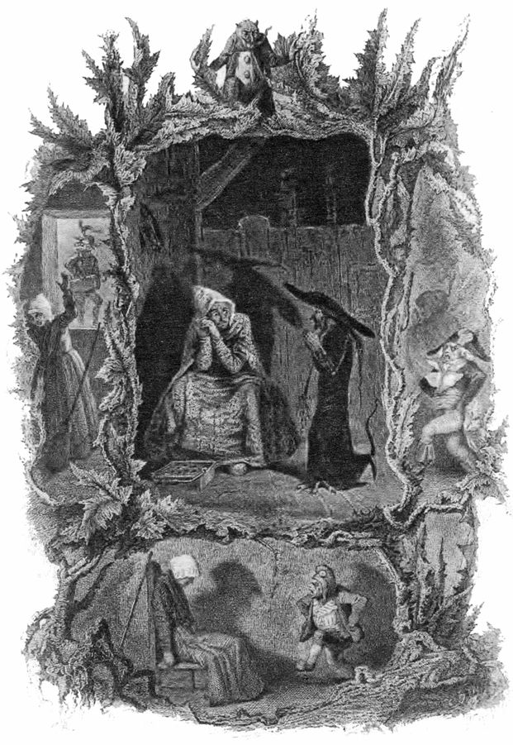
Roşcatul pitic (ilustraţie din Chansons de P.J. Béranger, 1869). Un bărbat scund, ca un gnom, îmbrăcat în haine roşii, li s-ar fi arătat Caterinei de medici şi altora, vestind de obicei un masacru, o crimă sau o înfrângere în luptă. Se zice că lui Napoleon i s-ar fi arătat de mai multe ori, prima dată în campania din Egipt şi ultima dată (apariţia cel mai convingător atestată) pe 1 ianuarie 1814. Conducătorul poruncise să nu fie deranjat, dar consilierul de state Mole l-a anunţat că un domn scund, în roşu, insistă să-l primească, iar Napoleon i-a făcut pe plac imediat. La scurt timp după această întrevedere a abdicat

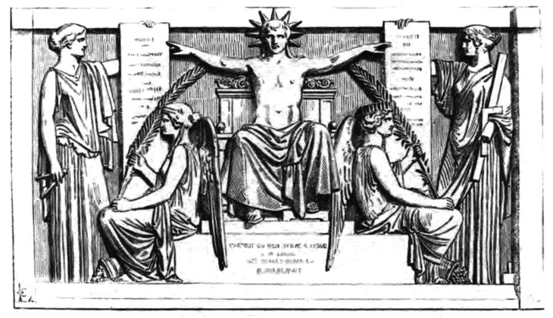
Napoleon înfăţişat după moarte în basorelief în Les Invalides aşa cum se vedea el pe sine însuşi în timpul vieţii, ca un zeu (Reprezentare publicată în anul 1854)

Ceilalţi i-au permis-o mereu, căci la un anumit nivel recunoşteau în el vrerea divinităţii. Avea, spunea Hegel, dreptul să facă legi şi să întemeieze state. Era „noul Tezeu”.
Dar Hegel l-a citit şi recitit pe Shakespeare toată viaţa şi a văzut în Napoleon o figură tragică. Refuzându-i-se plăcerile tihnite ale unei vieţi obişnuite, nu a fost niciodată scutit de necazuri şi conflicte, care au dus în cele din urmă la dezastru. Conducătorul însuşi spunea: „Mă simt mânat spre un ţel pe care nu-l cunosc. De cum îl voi atinge, voi deveni inutil, un atom va fi de-ajuns să mă distrugă.”
Asemenea oamenilor de ştiinţă şi artiştilor geniali, liderii puternici au o conştiinţă vizionară. Cei care fac istoria sunt fiinţe inspirate, dacă privim lucrurile din punct de vedere idealist, sau nebuni, dacă privim din punct de vedere materialist.
Am observat că inventarea metodei ştiinţifice de către Francis Bacon a fost însoţită de imboldul opus – fantezia dezlănţuită a lui Shakespeare. În mod asemănător, filosofia ştiinţei a lui David Hume a fost motivul unei renaşteri a idealismului. Pe măsură ce empirismul, materialismul, accentul pe obiectivitate, iniţiate de Hume, au prins rădăcini şi s-au răspândit, o tendinţă inversă a apărut în Germania: un idealism deschis varietăţii, subtilităţilor şi anomaliilor experienţei umane.
Marea tradiţie a idealismului în filosofia germană îi include pe Johann Georg Hamann, „magul din nord”, pe Fichte, pe Schelling şi mai târziu pe Rudolf Steiner, dar figura dominantă a fost, fără îndoială, Hegel. El a pornit de la descrierea precisă şi detaliată pe care a făcut-o Jacob Boehme propriilor sale experienţe spirituale. A transpus viziunea lui fantezistă într-o filosofie de înalt nivel.
Pentru Hegel, ca şi pentru Boehme, întregul univers este o expresie a unei mari minţi cosmice, care e, la rândul ei, „o prietenă a tuturor simţămintelor vieţii”. Ea sprijină faptele măreţe ale lui Napoleon şi, de asemenea, ne încurajează, ne inspiră şi ne ajută pe noi toţi în treburile noastre mărunte din viaţa cotidiană.

Napoleon a fost, desigur, un erou în ochii romanticilor. Goethe l-a descris ca fiind „întotdeauna iluminat, clar, concis şi hotărât, dar şi având în orice clipă suficientă energie pentru a îndeplini orice considera necesar. Viaţa lui a fost ca mersul unui uriaş, din bătălie în bătălie şi din victorie în victorie. Se poate spune că a fost tot timpul într-o „stare de iluminare”. Goethe a meditat şi asupra daimonilor, în sens socratic. „Cu cât un om este mai nobil, cu atât se află mai mult sub influenţa daimonilor şi trebuie să fie mai atent.” În Convorbiri cu Eckermann, a afirmat că Napoleon era „de natură demonică”: „Era astfel şi atât de desăvârşit, în cel mai înalt grad. Era o fiinţă daimonică, de genul celor pe care grecii le socoteau semizei”.
Pentru materialiştii militanţi şi oamenii cu picioarele pe pământ, o asemenea impresie poate părea o pură aiureală idealistă. Hegel a scris despre oameni cu o anumită fire, oameni care „nu au niciun sentiment pentru manifestările mai gingaşe ale iubirii (…), cu organele simţului mai grosolane (…), cu inimi ale căror coarde nu rezonează la atingerea delicată a iubirii”. Ei reacţionează la frică şi la violenţă, a explicat el. Sunt nesătui când vine vorba de mâncare, sex, faimă. Sentimentele lor nu sunt atât de rafinate, iar sufletele lor pot fi prea reci ca să înţeleagă trăirile profunde. Când ajung în poziţii de putere şi influenţă, iar ideile le devin influente, aceştia „au obiceiul să înlocuiască plenitudinea şi căldura credinţei cu o cunoaştere rece şi etalări îndemânatice ale vorbirii meşteşugite”. Dacă firea le e mai înclinată spre spiritual, nu au acces la asemenea poziţii.

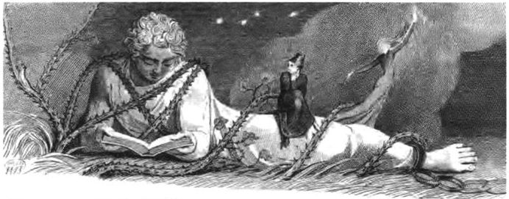
Ilustraţii de William Blake la Night Thoughts de Edward Young (1797). Cele două viziuni antagonice sunt reprezentate în arta şi în poezia romanticului englez William Blake. Colivia simbolizează ştiinţa, iar măcăleandrul întruchipează trăirile noastre personale

După cum am sugerat deja, există o varietate mai mare a formelor de conştiinţă decât se presupune în general. Astfel îşi descria Goethe propria lui experienţă de cunoaştere a lumii: „Noi toţi ne izbim de taine (…) Atât de mult e incert, încât uneori putem să decuplăm senzorii sufletului nostru, dincolo de limitările trupeşti, în aşa fel încât un presentiment, o intuiţie de moment în viitorul imediat să fie în acord cu el”. A observat şi despre influenţa hotărâtoare pe care un suflet o poate avea asupra altuia, de exemplu, dacă păstrăm o anumită imagine în minte, asta l-ar putea face pe un tovarăş să înceapă o discuţie despre lucrul acela. Această putere ce are forţa unui magnet, nota el, lucrează mai ales între îndrăgostiţi. În tinereţe, povestea scriitorul despre sine, putea să-şi atragă iubita la el de la mare depărtare.
Încântat să descopere taine, Goethe era adeptul a ceea ce John Keats a numit „capacitate negativă”: starea în care se află „un om capabil să plutească în incertitudine, mistere, îndoieli, fără să-l frământe dorinţa de ajunge la fapte şi raţiune”. Poeţi ca Goethe, Coleridge şi Keats nu se grăbesc să impună un model al experienţelor. Preferă, în schimb, să lase conştiinţa să se extindă şi să continue cercetarea propriilor trăiri, pentru a vedea dacă produc ceva care se află dincolo de limitele a ceea ce este înţeles de obicei.
Schopenhauer, filosoful german din veacul al XIX-lea, spunea astfel: „De cum exprimi un gând în cuvinte, el încetează să fie adevărat”. A recunoscut că experienţa este mult prea variată, subtilă şi ambiguă pentru a fi exprimată prin viu grai – cu atât mai puţin, prin materialism ştiinţific.
Idealismul german s-a răspândit în lume sub forma poeziei romantice. Aceşti poeţi şi filosofi susţin că felul în care-şi descrie fiecare experienţa este „adecvat din punct de vedere materialist”, în măsura în care se aşteaptă filosofii ştiinţei să fie o teorie bună, apoi trebuie să se ţină seama de bogăţia extraordinară şi de subtilitatea experienţei umane. După aceea fiecare va descoperi că teoria lui are multe aspecte care nu pot fi explicate de materialismul ştiinţific.
La trăirile „anormale” descrise de Goethe materialismului ştiinţific reacţionează susţinând că nimeni nu poate avea aşa ceva. Materialismul ştiinţific caută să renege asemenea experienţe. Problema este că mulţi cred că au astfel de experienţe spirituale tot timpul. Uneori te rogi şi ai senzaţia că rugăciunile îţi sunt ascultate, poţi avea premoniţii, vise cu tâlc ori alte forme de sprijin din lumea cealaltă. Poţi întâlni coincidenţe pe care le simţi pline de înţeles sau te poţi îndrăgosti şi simţi că aşa îţi era sortit. Poţi trece direct, intens, prin toate aceste experienţe şi poţi să foloseşti cele mai subtile, delicate, simţitoare şi bine gândite forţe de discernământ de care eşti în stare. Materialismul ştiinţific îţi va spune însă că de fapt nu treci prin ele, căci ele nu sunt măsurabile, verificabile, repetabile şi au fost definite ca inexistente, aşa că, dacă ai impresia că trăieşti aşa ceva, te păcăleşti singur.

Capitolul 40
Abraham şi Bernadette

Cel Atotputernic are propriile sale scopuri.
Abraham Lincoln

Lourdes era un orăşel ascuns în umbra Pirineilor, cu case grupate în jurul unei stânci izolate, unde se spune că ar fi luptat Carol cel Mare.
Pe 11 februarie 1858 era sărbătoarea Sfintei Genoveva, ocrotitoarea Parisului. Într-o casă de pe strada Petits-Fosses trăiau Francois Soubirous, soţia lui, Louise, şi cei patru copii ai lor, doi băieţi şi două fete, cea mai mare fiind Bernadette. Tatăl lor avusese o moară, dar acum trebuia să lucreze cu ziua ca să-şi întreţină familia. Într-o zi rece, cu cer plumburiu, le lipseau chiar şi puţinele lemne de care aveau nevoie ca să-şi facă ceva de mâncare.
Mama lui Bernadette convinsese o vecină de la ţară să o ia pe fată doică, iar Bernadette rămăsese acolo după ce pruncul înţărcase. Apoi, când a crescut destul ca să fie de folos prin casă, ţăranii care ţineau la ea au ţinut-o ca să le păzească oile pe dealuri.
În februarie 1858, Bernadette împlinea paisprezece ani, deşi părea de unsprezece. Suferea de astm grav. Cu două săptămâni înainte se întorsese la părinţii ei să se pregătească pentru prima împărtăşanie. Mama ei se temea pentru ea. Era atât de fragilă şi uneori o durea pieptul îngrijorător de tare. „Era într-o joi”, şi-a amintit Bernadette mai târziu.
„(…) o zi friguroasă şi întunecată. După ce am luat cina, mama ne-a spus că nu mai aveam lemne de foc. Sora mea Toinette şi cu mine am zis să mergem să strângem câteva. Mama a fost de părere că vremea e prea urâtă, dar apoi a venit Jeanne Abadie, care locuia alături, şi a spus că vrea să meargă cu noi. Ne-am rugat toate trei de mama şi ne-a dat voie până la urmă.
Am ajuns la marginea pajiştii, aproape vizavi de grota de la
Massabielle. Ne-am oprit când am dat de canal. Era multă apă în el, dar mie mi-era frică să-l trec pentru că era aşa frig. Jeanne Abadie şi sora mea şi-au luat saboţii în mâini şi l-au trecut. Eu eram sigură că, dacă umblam prin apă, îmi va reveni astmul. Am rugat-o pe Jeanne, care era mai înaltă şi voinică decât mine, să se întoarcă şi să mă treacă în braţe.
— Nu! A zis ea. Dacă nu poţi să treci singură, stai unde eşti.”
După aceea au strâns câteva lemne mai jos de grotă şi au dispărut pe malurile canalului.
„După ce au plecat, am aruncat nişte pietre în apă să văd dacă pot călca pe ele, dar nu mi-a folosit la nimic. Am hotărât să-mi scot saboţii şi ciorapii şi să trec. Tocmai îmi scosesem unul din ciorapi, când am auzit un zgomot puternic, de parcă venea o furtună. M-am uitat la stânga şi la dreapta, la copacii de lângă apă, dar nu mişca nimic. Am crezut că mă înşelasem şi am continuat să-mi scot ciorapii, când am auzit alt zgomot, exact ca primul. M-am speriat şi m-am ridicat. Am vrut să ţip, dar nu puteam să scot niciun sunet. Nu ştiam ce să cred. Apoi m-am uitat la grota de pe malul celălalt şi am văzut la intrare o tufă de măceş care se legăna de parcă ar fi bătut un vânt puternic.
Aproape chiar în clipa aia un nor auriu a ieşit din peşteră şi în curând s-a prefăcut într-o doamnă tânără şi frumoasă, mai frumoasă decât oricare alta. A ieşit şi a rămas la intrare, peste tufă. S-a uitat drept la mine, a zâmbit şi mi-a făcut semn să vin la ea, de parcă mi-era mamă. Nu mai eram speriată. M-am frecat la ochi, i-am închis şi redeschis, dar ea era tot acolo.”
Iată cum îşi va descrie Bernadette viziunea mai târziu:
„Doamna e ca o fată de cam 16 sau 17 ani. Poartă o rochie albă. În jurul taliei are o panglică albastră, care îi atârnă pe toată lungimea rochiei, aproape până la pământ. Părul abia i se vede, pentru că e acoperit de un văl alb, care îi cade pe spate, pe umeri şi până sub talie. Pe picioarele goale, aproape ascunse de faldurile rochiei, sunt rozete aurii. În mâna dreaptă ţine mătănii cu mărgele albe şi un lanţ de aur la picioare, care străluceşte ca rozetele.”
La prima apariţie, „zâmbea şi încerca să mă facă să înţeleg că nu visam. Fără să ştiu prea bine ce fac, mi-am scos mătăniile din buzunar şi am îngenuncheat. Voiam să duc mâna la frunte ca să fac semnul crucii, dar braţul părea paralizat, aşa că n-am putut până când nu şi-a făcut cruce Doamna”.
După ce au spus rugăciunea, Fecioara s-a retras în adâncul peşterii şi norul auriu a dispărut odată cu ea.
Imediat după plecarea ei, Jeanne şi sora mea s-au întors la grotă şi m-au găsit îngenuncheată. Au izbucnit în râs şi m-au întrebat dacă nu vin acasă cu ele. Am trecut prin pârâu fără greutate de această dată, căci apa mi se părea călduţă, ca aceea cu care se spală vasele.
Am dus acasă trei boccele cu vreascuri şi lemn plutitor. Pe drum le-am întrebat pe Jeanne şi Toinette, sora mea, dacă văzuseră ceva la grotă.
— Nu. De ce?
— Păi, nu contează.
Dar mai târziu nu m-am putut abţine să nu-i spun surorii mele ce ciudăţenie mi se întâmplase şi am rugat-o să nu sufle o vorbă nimănui. Dar toată ziua m-am gândit la Doamnă şi seara, când ne spuneam toţi rugăciunea, am început să plâng. Mama m-a întrebat ce păţisem, iar aluziile lui Toinette m-au făcut să-i explic totul.
— Totul a fost închipuirea ta, a spus mama. Scoate-ţi din cap plăsmuirile astea! Şi nu te mai duce la Massabielle!
Apoi ne-am dus la culcare, dar n-am putut să dorm. Orice spusese mama, nu puteam să cred că mă înşelasem.
În ziua următoare, mama lui Bernadette a văzut ce mult se schimbase fetiţa ei. Părea tristă. Era clar că tânjea s-o vadă din nou pe Fecioară. Aşa au trecut vinerea şi sâmbăta, dar duminică după-amiază mama i-a dat voie să se ducă la grotă cu cele două fete care ştiau deja secretul.
— Mergeţi, a spus ea. Dar să nu mă mai îngrijoraţi! Şi să veniţi la cină. Altfel, ştiţi ce vă aşteaptă!
Fetele au luat cu ele o sticlă cu apă sfinţită ca să le apere de Necuratul. Bernadette a îngenuncheat şi s-a rugat, cu ochii ţintă la locul unde avusese prima viziune. Celelalte stăteau lângă ea, aşteptând. Deodată, Bernadette a exclamat:
— Iat-o! Iat-o!
I s-a dat sticla cu apă sfinţită şi ea a stropit cu apă înspre viziune.
— Doamna nu e deloc supărată. Dă din cap şi ne zâmbeşte, a zis fata după o pauză.
Apoi Bernadette a intrat în extaz, rămânând nemişcată şi foarte palidă, complet inconştientă de ce se petrece în jur. Era radioasă, avea chipul transfigurat. Celelalte fete au căzut şi ele în genunchi. Una dintre ele a ţipat:
— Vai, dacă moare Bernadette!
S-au apropiat de ea, i-au vorbit, dar nu părea să le audă. Ochii i-au rămas aţintiţi în locul din spatele rugului şi părea pierdută în contemplarea priveliştii cereşti pe care o vedea numai ea. În clipa aceea au sosit mama şi sora unui morar din partea locului. Văzând-o pe Bernadette în extaz, i-au vorbit stăruitor, cu blândeţe, dar ea tot nu le auzea. Mama morarului a plecat în fugă să-şi aducă fiul. După o vreme, adulţii au dus-o pe Bernadette la moară. Între timp, veştile s-au răspândit şi doamna Soubirous a apărut pe neaşteptate la moară, foarte furioasă. A intrat acolo cu o nuia în mână şi s-a dus direct la fiica ei, spunând:
— Ticăloasă mică ce eşti, vrei să ne faci de râs? Îţi dau eu poveşti cu doamne!
Şi era cât pe ce s-o lovească, când nevasta morarului s-a aşezat între ele, întrebând:
— Ce faci? Ce-a făcut fiica ta ca s-o pedepseşti aşa?
Lourdes clocotea acum de zvonuri, iar miercuri seara două femei pioase, dornice să afle mai mult, au venit în vizită la familia Soubirous. Au aranjat să meargă cu fata la grotă a doua zi în zori. Au aprins o lumânare şi cele trei au îngenuncheat la intrarea în grotă şi s-au rugat.
— Vine! Iat-o!
Doamnele veniseră cu toc şi hârtie, aşa că i-au spus lui Bernadette s-o roage pe Fecioară să le scrie un mesaj. Au fost refuzate şi, în schimb, Bernadette a primit următorul mesaj: „Nu am nevoie să scriu ce am să-ţi spun. Vino aici în fiecare zi, timp de două săptămâni. Nu-ţi făgăduiesc să te fac fericită pe lumea aceasta, ci pe cealaltă.”
Şi aşa au început cele două săptămâni în care Bernadette s-a dus la grotă în fiecare dimineaţă, din 18 februarie până pe 4 martie.
În a cincea zi o însoţeau deja sute de oameni. Unii orăşeni i-au cerut s-o întrebe pe doamnă cum o cheamă, dar n-a primit niciun răspuns.
Întregul oraş vorbea acum de ciudatele întâmplări. Unii spuneau că sunt miraculoase. Alţii, în special cei mai educaţi, zâmbeau atotcunoscători, zicând că e mai degrabă un fenomen al sistemului nervos bine-cunoscut de ştiinţă.
În dimineaţa zilei de 21 februarie, primarul oraşului, procurorul şi şeful poliţiei s-au întâlnit la primărie şi au pus la cale un plan prin care să împiedice alte manifestări de acest gen. Ordinea publică trebuia păstrată, superstiţiile reprimate, fanaticii închişi şi fanteziile morbide ţinute sub control. Cel mai bun mijloc li s-a părut s-o convingă pe Bernadette să nu se mai ducă la grotă. Nu se îndoiau câtuşi de puţin că fetiţa se va supune autorităţii lor.
Procurorul şi-a trimis oamenii s-o aducă în biroul lui.
— Îmi promiţi că nu te mai întorci la Massabielle? A întrebat-o.
— Nu, domnule. Nu vă promit.
— Asta-i tot ce ai de spus?
— Da, domnule.
— Bine. Atunci, pleacă… ne vom ocupa de asta.
Seara şi şeful poliţiei a încercat să vadă ce poate face. I-a ordonat lui Bernadette să vină la el în birou şi i-a cerut şi el să nu se mai ducă la peşteră.
— Domnule, a răspuns ea foarte simplu, i-am făgăduit Fecioarei că mă întorc.
— Dacă nu-mi promiţi imediat că nu te mai întorci la Massabielle, o să pun poliţia să te azvârle în temniţă.
Dar ea a rămas neclintită, chiar şi când şeful poliţiei i-a ameninţat şi tatăl cu închisoarea.
În ziua următoare era din nou la locul întâlnirii cereşti. Doi poliţişti o urmăriseră, împreună cu o mulţime de curioşi. Ea s-a dus la locul obişnuit, dar în ziua aceea, pe faţa ei nu se vedea nici urmă de extaz, iar când s-a ridicat din genunchi, a spus că Doamna nu se arătase.
— Doamna se teme de poliţie, a zis cineva şi mulţi au râs.
Înainte să se crape de ziuă, aproape două sute de oameni ajunseseră la locul cu pricina înainte să îngenuncheze Bernadette şi, albă la faţă ca varul, ea să înceapă să se roage şi să se uite la stâncă întrebătoare, cu dor în privire. Deodată, parcă lovită de trăsnet, fata a tresărit. Ochii i s-au luminat şi au început să strălucească. Buzele i s-au arcuit într-un zâmbet extatic şi, după spusele unui martor: „Un har de nedescris i-a învăluit toată fiinţa ei. Bernadette nu mai era Bernadette.”
Toţi bărbaţii de-acolo şi-au scos dintr-odată pălăriile şi şi-au plecat capetele.
Din vreme în vreme, Bernadette dădea din cap aprobator sau părea să rostească întrebări.
În ziua următoare, Bernadette s-a ridicat să se apropie de peşteră. A dat deoparte crengile tufei de măceş şi s-a oprit să sărute pământul. Apoi a intrat din nou în extaz. După ce a spus douăzeci sau treizeci de rugăciuni, s-a ridicat din nou şi nu părea să fie în largul ei. A şovăit, după care a făcut doi-trei paşi. S-a oprit brusc, uitându-se în spate ca un om pe care-l strigă cineva şi a ascultat cuvintele ce păreau să vină dinspre stâncă. A făcut semn că e de acord şi s-a dus în colţul din stânga al peşterii. După ce urcase trei sferturi din distanţă, s-a oprit, s-a aplecat şi a început să scormonească pământul cu mâinile. Groapa mică pe care a reuşit s-o facă s-a umplut cu apă. A aşteptat câteva clipe, apoi a băut din apă şi s-a spălat pe faţă, după care a luat o mână din iarba ce creştea la picioarele ei şi a dus-o la gură.
Când s-a ridicat iar, faţa-i era murdară de apă mâloasă. Oare biata copilă îşi pierduse minţile?
Nu părea să bage în seamă exclamaţiile uimite ce veneau din toate părţile. După ce s-a şters pe faţă, s-a întors spre viziunea ei cerească, părând mai fericită ca oricând, cu un zâmbet angelic întipărit pe chip.
Mai târziu Bernadette avea să explice:
În timp ce mă rugam, Doamna mi-a spus: „Du-te să bei şi să te speli în peşteră.” M-am supus, dar nu am văzut apă. Neştiind ce să fac, am săpat în pământ şi a ţâşnit apa. Am lăsat-o să se limpezească puţin, apoi am băut şi m-am spălat.
Cât despre iarba pe care o mâncase lângă izvor, a explicat: „Am simţit înlăuntru că aşa voia Doamna să fac.”
Apa care începuse să ţâşnească sub mâinile ei în dimineaţa de 25 a format la început doar o băltoacă. Un doctor din partea locului, Dozous, a hotărât să nu plece din peşteră până nu-i explorează fiecare colţişor. După aceea el avea să povestească: „Era uscată peste tot, în afară de locul unde săpase Bernadette groapa cu mâinile. Acolo începuse să curgă imediat un izvor.”
Apa a continuat să crească toată ziua, şi după ce au plecat oamenii.
În următoarea zi, când s-au întors, firicelul de apă era cât un deget.
Doamna îi ceruse lui Bernadette să vină la peşteră timp de cincisprezece zile. În ultima zi, lumea aştepta să se mai întâmple o minune. Erau acolo cel puţin cincisprezece mii de suflete. Fecioara s-a arătat, extazul fetei a durat peste un ceas, dar gloata n-a primit niciun semn divin. Când a plecat dezamăgită, a întrebat-o pe Bernadette dacă se va mai întoarce la grotă.
— O, da! A răspuns ea. Mă voi întoarce sigur, dar nu ştiu dacă Doamna va apărea din nou. Dar ştiu că atunci când a plecat doar mi-a zâmbit, nu şi-a luat rămas-bun.
În zilele următoare, Bernadette s-a întors de mai multe ori în locul respectiv, dar fiinţa misterioasă nu i s-a mai arătat. În cele din urmă, după douăzeci de zile, pe 25 martie, de Buna Vestire, Fecioara a mai venit o dată. Bernadette îşi va aminti astfel:
„După ce am îngenuncheat în faţa Doamnei, i-am spus ce fericită sunt că mi s-a mai îngăduit s-o văd din nou şi, după ce mi-am descărcat sufletul, mi-am luat mătăniile. În timp ce mă rugam, mi-a venit în gând s-o întreb cum o cheamă şi, după ceva timp, nu m-am mai putut gândi la altceva. Mi-era teamă că s-ar supăra pe mine dacă îi pun iar întrebarea la care nu voise niciodată să răspundă şi, totuşi, parcă mă împingea ceva să o rostesc. În cele din urmă, nu m-am mai stăpânit şi am rugat-o să fie aşa bună să-mi spună cine este.
Aşa cum făcuse mereu, Doamna şi-a plecat capul şi a zâmbit, dar nu mi-a răspuns. Nu ştiu cum s-a făcut, dar am avut curaj s-o întreb din nou dacă nu vrea să-mi dezvăluie numele ei. A zâmbit din nou şi a înclinat din cap, dar tot nu a spus nimic. Atunci mi-am întins braţele spre ea şi, cu toate că am recunoscut că sunt nevrednică de aşa o favoare, am întrebat-o a treia oară. Stătea deasupra tufei de măceş. Când i-am pus întrebarea a treia oară, s-a uitat la mine, apoi şi-a ridicat mâinile, le-a împreunat pe piept şi a privit spre ceruri. După aceea şi-a desfăcut încet mâinile, s-a aplecat spre mine şi a spus cu o voce tremurândă:
— Sunt Neprihănita Zămislire sau, în dialectul lui Bernadette, mai mult spaniol decât francez, Que soy er Immaculada Conception.
Apoi Bernadette s-a întors spre unul din cei prezenţi şi a întrebat:
— Dar, mademoiselle, ce înseamnă „neprihănita zămislire”? Que soy er Immaculada Conception? (Dialectul ei se apropia mai mult de spaniolă decât de franceză).
Doctrina Imaculatei Concepţiuni le era cunoscută credincioşilor graţie Vaticanului, care explicase cu doar trei ani în urmă. Când au auzit cum o chema pe Doamnă, trecătorii au fost copleşiţi de entuziasm religios. Au început să se roage cu glas tare toţi cei din mulţimea strânsă pe malurile râului, peste peşteră. Câţiva muncitori au construit un jgheab de lemn ca să ducă apa de la izvor spre un mic bazin şi în curând bolnavii şi infirmii au început s-o bea.
Mai târziu, în 1858, un cioplitor în piatră din Lourdes, pe nume Louis Bourriette, s-a vindecat miraculos. Cu douăzeci de ani în urmă se rănise la ochi cu o aşchie de piatră. De atunci nu mai vedea cu acel ochi. Între timp, vederea i se înceţoşate la celălalt ochi, aşa că era în pericol să rămână orb. Auzind de apariţiile divine, şi-a trimis fiica să-i aducă apă de la misteriosul izvor şi, deşi era mâloasă, şi-a pus-o la ochi. Văzul i se îmbunătăţea după fiecare aplicare şi în ziua următoare s-a dus la doctorul său, Duzous. Vindecarea lui s-a dovedit definitivă, aşa că medicul a consemnat pe 17 noiembrie 1858, la cererea episcopului de Tarbes:
„Am examinat ambii ochi ai lui Bourriette şi i-am găsit aproape la fel ca formă şi structură. Ambele pupile au reacţionat normal la razele de lumină. La ochiul drept încă se vedea o cicatrice. Altminteri, nu erau urme de răni care să-l fi afectat vreodată.”
Bernadette va mai trăi douăzeci de ani, dar viziunea nu se va întoarce niciodată. După o vreme, călugăriţele care se îngrijeau de şcoală au luat-o la ele să-şi ducă viaţa de invalidă. Acolo, între 18 şi 19 ani, a învăţat să scrie şi să citească. În cele din urmă, a hotărât să se călugărească şi s-a dus la o mănăstire din Nevers. Nu s-a mai întors niciodată la Lourdes.
Cu timpul, astmul ei s-a transformat în tuberculoză şi, în miercurea de după Paşte, pe 16 aprilie 1879, la ora trei dimineaţă, a murit cu crucifixul în mână, spunând: „Am văzut-o. Da, am văzut-o.”

Abraham Lincoln s-a născut într-o căsuţă din lemn şi a crescut în ţinutul sălbatic de la frontiera între statele Kentucky şi Indiana. Nu a studiat organizat. A ajuns din vânzător la prăvălie şi poştaş, inspector şi apoi avocat şi în tot acest timp şi-a dezvoltat un simţ al dreptăţii care l-a făcut să afirme mai târziu că poporul nu poate fi „pe jumătate sclav, pe jumătate liber”.
A fost un susţinător la fel de îndârjit al libertăţii religioase, cât şi al libertăţii politice. Soţia lui era episcopaliană şi se ducea la o biserică presbiteriană, iar el o însoţea din când în când. Avea să explice mai târziu că nu aparţinuse vreunei biserici sau nu se dusese regulat la niciuna pentru că îi venea greu să se supună dogmelor. Dar, aşa cum a explicat prietenul său Isaac Britton, mai exista un motiv şi „foarte puţini îl cunoşteau”.
Britton era un adept de seamă al lui Swedenborg, ca mulţi dintre prietenii lui Lincoln. „Swedenborg ne dă posibilitatea să înţelegem de ce am fost creaţi, de ce suntem în viaţă şi ce se întâmplă cu noi după ce moare trupul. Ne ajută să înţelegem cât mai bine mesajul lui Dumnezeu, aşa cum există în cărţile Bibliei, care constituie Cuvântul Domnului.” Aşa a zis Martin Luther King.
Şi în vorbele lui se simţeau câteodată învăţăturile lui Swedenborg, atunci când susţinea că orice convingere religioasă e o chestiune de conştiinţă a individului sau cita „Conştiinţa este prezenţa lui Dumnezeu alături de om”.
Era anul 1860. Abraham Lincoln a primit prin telegraf vestea victoriei sale în alegeri şi sărbătorea cu prietenii. Când s-a întors acasă, s-a prăbuşit pe canapea istovit. De dimineaţă s-a trezit şi s-a pomenit uitându-se în oglinda de pe birou.
„Privindu-mă, m-am văzut aproape în întregime, în afară de faţă. Am observat că aveam două imagini diferite, distincte, vârful nasului fiind într-una cam la şapte centimetri de cel din cealaltă. Am fost un pic necăjit, poate mirat, şi m-am ridicat, m-am uitat în oglindă, dar iluzia a dispărut. Când m-am lungit iar, am văzut-o a doua oară – mai limpede, dacă era posibil, decât înainte; şi am observat că una dintre feţe e un pic mai palidă, cu vreo cinci nuanţe. M-am ridicat şi iluzia a dispărut, apoi am ieşit din cameră şi, în entuziasmul momentului, am uitat complet ce mi se întâmplase – de fapt, aproape complet, căci lucrul acela avea să apară din nou, din an în Paşte, şi să-mi dea fiori, de parcă ar fi fost stânjenitor.”
Lincoln a încercat să reproducă viziunea, de parcă ar fi fost doar o iluzie optică, dar nu a reuşit şi a rămas marcat de ciudăţenia ei.
Soţia lui, Mary, era îngrijorată. Lincoln a povestit: „Credea că este un semn că voi fi ales preşedinte a doua oară şi paloarea uneia dintre feţe părea de rău augur că nu voi trăi până la sfârşitul celui de-al doilea mandat.”
În iulie 1865 a apărut un articol despre viziune în revista Harper’s Monthly. Cum or fi reacţionat cititorii la ce spusese preşedintele lor despre experienţa lui ieşită din comun? Li s-o fi părut ciudat?
Poate că ne-ar ajuta să vedem evenimentul în contextul apariţiei spiritismului.
Se pare că soţia preşedintelui se interesa de spiritism din anii 1840 şi, când cuplul a sosit la Washington, în 1860, şedinţele de spiritism erau la modă în cercurile elitei conducătoare. Mary se ducea adesea la asemenea întruniri şi Abraham a însoţit-o cel puţin o dată. În 1862 ea a invitat clarvăzători să ţină şedinţe în Camera Roşie a Casei Albe.
Pe 11 aprilie 1865, Lincoln le-a povestit soţiei şi unui mic grup de prieteni visul pe care îl avusese cu zece zile în urmă.
Unul dintre prieteni, Ward Hill Lamon, avea să-i consemneze mai târziu mărturisirea într-o biografie:
„M-am retras în dormitor foarte târziu. Stătusem treaz aşteptând comunicate importante de pe front. Nu eram de mult în pat, când m-a apucat un somn profund, căci eram epuizat. În curând am început să visez. Părea o linişte mormântală în jurul meu. Dar apoi am auzit suspine înăbuşite, de parcă plângeau câţiva oameni. Am crezut că mă dădusem jos din pat şi umblam pe la parter. Acolo tăcerea a fost întreruptă de aceleaşi suspine îndurerate, dar cei îndoliaţi erau invizibili. Am mers din cameră în cameră; nu era nimeni în niciuna din ele, dar auzeam aceleaşi sunete de jale oriunde mă duceam. Era lumină în toate camerele; ştiam fiecare obiect; dar unde erau oamenii care se jeleau de li se rupeau inimile? Eram nedumerit şi speriat. Ce sens aveau toate acestea? Hotărât să aflu cauza situaţiei atât de misterioase şi şocante, mi-am continuat drumul până am ajuns la Camera de Est şi am intrat. Acolo mă aştepta o surpriză înfricoşătoare. În faţa mea, un catafalc pe care era un cadavru în linţoliu. În jur, soldaţi care se purtau ca nişte gărzi şi o mulţime de oameni se uitau cu jale la trupul neînsufleţit, cu chipul acoperit, alţii plângeau îndureraţi. «Cine a murit la Casa Albă?» l-am întrebat pe unul din soldaţi. «Preşedintele», a răspuns el, «a fost asasinat». Apoi s-a auzit un ţipăt puternic de durere, care m-a trezit din somn. N-am mai dormit în noaptea aceea şi, deşi nu era decât un vis, am fost ciudat de tulburat de atunci.”
În aceeaşi lună Robert E. Lee, comandantul Armatei Confederate se predase generalului Ulysses Grant. Robert Wilkes Booth, un actor care simpatiza cu confederaţii, spera să se înroleze în trupele lor şi le îndemna să continue lupta. Pe 14 aprilie 1865, în timp ce Lincoln şi soţia lui urmăreau un spectacol intitulat „Vărul nostru din America” la Ford’s Theater din Washington D.C., Booth l-a împuşcat pe preşedinte în ceafă.

Capitolul 41
Un nabob în ţara ciudăţeniilor

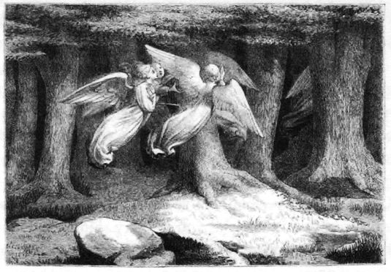
Lăudaţi-l pe Domnul! (din The Child’s Bible, secolul al XIX-lea)

Fenomenul care avea să fie cunoscut sub numele de „spiritism” a început în 1848, la Hydesville, statul New York, când se pare că surorile Fox, Margaret şi Kate, au auzit mobila mişcându-se prin casă şi ciocănituri bizare. Au spus că atunci când provocau spiritele să răspundă pocnind din degete auzeau un zgomot asemănător pe masă. Cum au povestit toate astea, cum au devenit faimoase. Mai târziu aveau să admită că păcăliseră oamenii, era timpul pentru o astfel de idee şi în curând au apărut alţii cu puteri mai impresionante.
Zephaniah Eddy lucra la fermă într-o zi când şi-a văzut cei doi fii jucându-se cu nişte copii sălbatici pe care nu-i mai întâlnise niciodată pe acolo. Când s-a luat după ei, copiii cei ciudaţi au dispărut. Bătrânul i-a târât pe cei doi fraţi la hambar, unde i-a bătut cu biciul; îşi făcuse mult timp griji c-ar putea exista o poveste de vrăjitorie în familia soţiei, iar acum voia să facă tot ce-i stătea în putinţă să pună capăt unor astfel de practici.
Băieţii creşteau, dar tot se întâmplau ciudăţenii – tăbliţe, mese, călimări zburau prin casă, se auzeau zgomote stranii şi voci ale unor fiinţe fără trup. Apăreau spirite, inclusiv o creatură cu blană albă, de care băieţii ziceau că le adulmecă feţele când sunt în pat, apoi se măreşte până ajunge un nor luminos cu formă omenească. Zephaniah era din ce în ce mai îngrijorat şi, când băieţii intrau în transă, îi bătea câteodată, ba chiar turna apă clocotită pe ei sau îi ardea cu tăciuni – orice, numai să iasă din acea stare. Fraţii Eddy au părăsit casa părintească, dar au fost lapidaţi, înjunghiaţi, încătuşaţi, torturaţi şi chiar împuşcaţi de gloata înfuriată, aşa că s-au întors acasă, la mica fermă din Vermont, când a murit tatăl lor. Au rămas marcaţi, ursuzi, suspicioşi, iar veştile că ferma e bântuită de spirite au început să se răspândească.
Henry Steel Olcott era un avocat de succes. Fusese colonel în armata unionistă, unde se ocupa cu investigarea fraudelor şi a actelor de corupţie din arsenale şi şantiere navale militare. A fost şi un francmason de seamă şi unul dintre cei trei membri ai comisiei însărcinate cu ancheta asasinării lui Lincoln. Mai târziu avea să devină redactor la New York Tribune. În 1874 a fost trimis să investigheze evenimentele de la ferma din Vermont a familiei Eddy şi s-a dus însoţit de un pictor, Kappes, ale cărui ilustraţii avea să le folosească într-o carte remarcabilă, People from the Other World (Oameni din lumea cealaltă).
În prima zi a asistat la o şedinţă de spiritism condusă de fraţii Eddy, într-o grotă. Înainte să înceapă, Olcott a cercetat peştera, să se asigure că nu erau intrări sau coridoare ascunse. Când a început, a fost uimit să vadă un indian american gigantic apărând din peşteră. Mai era unul pe acoperişul grotei, apoi s-a ivit un indian squaw. Olcott n-a găsit după aceea nicio urmă de paşi.
Era deja fascinat. A rămas acolo două luni şi jumătate, consemnând cam patru sute de manifestări ale spiritelor. În timpul şederii sale, a demontat casa familiei Eddy, scândură cu scândură, ca să-şi demonstreze că nu fusese indus în eroare cu trape sau alte mecanisme secrete.
Printre fenomenele de la fermă se numărau profeţii, vorbitul în alte limbi, vindecări, levitaţie, apariţia unor mâini ce pluteau, mesaje apărute pe hârtii plutind la distanţă de podele, psihometrie, materializarea acelor apports şi generarea de forme fantomatice care deveneau vizibile, palpabile şi uneori audibile pentru toţi cei prezenţi. Unul dintre fraţi avea talent la manifestări materiale, iar Olcott a putut să măsoare şi chiar să cântărească unele din ele. A scris în cartea lui că trupul unei fiinţe materializate e rece la pipăit, nesemănând cu al unui om viu, şi că pulsul îi e normal, dar foarte slab.
Câteodată spiritele a sute de oameni, bărbaţi, femei şi copii, mai multe decât se pot număra exact, apar toate deodată în faţa unui public numeros. Sunt scăldate într-o lumină parcă selenară, unele plutesc deasupra clarvăzătorului, răspândind o ploaie de scântei asupra lui. Unele sunt albăstrui, altele cenuşii sau de un alb neprihănit, purtând veşminte strălucitoare şi având feţele „ca a lui Moise când a coborât de pe Muntele Sinai”. Unele puneau coroane sau flori pe capetele celor din public. Altele păreau să îngenuncheze şi să se uite lung la oameni, de parcă le erau prieteni vechi. Apoi, deodată, se aprindea o lumânare şi toate dispăreau ca prin farmec. După aceea, Olcott a strâns mărturii scrise de la mulţi demnitari.
La câteva săptămâni după sosirea lui Olcott, un alt vizitator a venit la fermă. Era Madame Blavatsky, călătoare rusoaică excentrică, având un real interes pentru învăţăturile ezoterice şi o personalitate magnetică. Când doamna a luat parte la şedinţe, unele spirite invocate de fraţii Eddy au început să vorbească şi să scrie în rusă. Noi spirite s-au manifestat în faţa lui Olcott şi a celorlalţi, iar Madame Blavatsky a susţinut că se întâlnise deja cu unele din ele în călătoriile ei, inclusiv cu un războinic kurd şi cu şeful unui grup de jongleri din Africa de Nord.
Olcott a încercat să desluşească exerciţiile de putere la care era martor şi să descopere principiile universale de la temelia lor:
„Ce este acest ceva imperceptibil care ne învăluie ca un mediu interior şi îi impregnează pe toţi cei pe care îi întâlnim? Ce putere subtilă a făcut ca simpla atingere a veşmântului unui apostol să vindece boli, ca şi mâna unui rege? Ce fulger omenesc ţâşnea din ochiul lui Napoleon, de prefăcea fiecare soldat într-un erou când îl atingea? Ce farmec puternic radia din Florence Nightingale, că răniţii de la Scutari se simţeau mai bine dacă puteau, măcar să-i sărute umbra trecătoare de pe paturile lor?”
Există şi alte cazuri care s-au petrecut în paralel destul de devreme. Este puţin probabil ca familia Eddy sau chiar un om cu educaţia lui Olcott să fi citit operele neoplatonicienilor, care erau doar parţial traduse în engleză pe-atunci şi cunoscute de o mână de erudiţi. Am menţionat că Plotin asistase la o şedinţă de spiritism ţinută în templul lui Isis, fapt ce apare într-o relatare păstrată de discipolul său, Porfirius. Plotin şi alţi adepţi ai săi au văzut de mai multe ori cum li se inducea clarvăzătorilor transa în scopul de a transmite mesaje. Apuleius a descris clarvăzători care erau adormiţi. Proclus şi Psellus au scris că, în unele cazuri, personalitatea clarvăzătorului e complet eclipsată de spirit, iar în altele, clarvăzătorul este conştient că transmite mesajul şi intră în legătură cu spiritul. După Iamblichus, unii clarvăzători se mişcau şi aveau convulsii, în timp ce alţii deveneau complet rigizi. Iamblichus însuşi a fost văzut levitând de discipolii săi. Câteodată apăreau spirite false sau nedorite. Uneori, corpul clarvăzătorului se alungea. De obicei, doar clarvăzătorul putea să audă vocea spiritului, dar uneori şi ceilalţi participanţi la şedinţă auzeau voci fără trup. Câteodată spiritele lăsau urme materiale. Alteori se vedeau forme luminoase ieşind din corpul clarvăzătorului, ceea ce în epoca modernă s-a numit ectoplasmă. E clar că avem de-a face cu aceleaşi fenomene percepute de filosofi greci şi apoi, după aproape două milenii, de fermieri americani analfabeţi.
Abia la jumătatea secolului al XIX-lea s-au tradus scrierile sacre ale religiilor orientale în limbi europene. Exista convingerea din ce în ce mai mare că Biserica tradiţională nu mai poate să le ofere oamenilor o experienţă spirituală satisfăcătoare şi mulţi lideri intelectuali şi culturali ai Europei şi-au manifestat curiozitatea faţă de spiritualitatea orientală, printre care Nietzsche, Schopenhauer şi Wagner. Noile traduceri au dus, normal, la alte tentative de a stabili adevăruri universale, de a contura o filosofie de lungă durată. Aşa cum am văzut până acum, ideea de filosofie universală şi eternă a fost avansată de grupări eretice cu un caracter ocult de pe vremea lui Mani, iar acum în societăţile secrete ce-şi aveau originea în rozacrucianism s-a iscat o dezbatere aprinsă despre faptul dacă trebuia sau nu făcută publică propria înţelepciune cosmică.
În 1875, Blavatsky şi Olcott au înfiinţat Societatea Teosofică, pentru a promova fraternitatea universală, indiferent de rasă sau
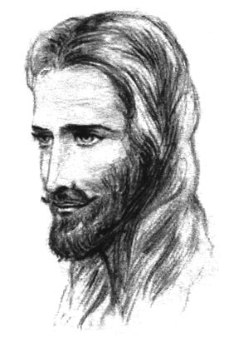
Koot Hoomi, unul dintre maeştrii spirituali care au călăuzit-o pe Madame Blavatsky să întemeieze Societatea teosoficã (din David Anrias, Through The Eyes of the Masters, 1932)

de crez, bazată pe studiul ateist al religiilor lumii. În 1887, Madame Blavatsky a publicat Isis dezvăluită, un vast compendiu de cunoştinţe rozacruciene. A conturat o teologie corespunzătoare exploziei de activitate spirituală din a doua jumătate a secolului al XIX-lea, în mare parte inspirată de spiritism.
Olcott era francmason şi Madame Blavatsky, deşi nu deţinea niciun grad în francmasonerie, era aliata lui de nădejde. (Notă: A fost emis un certificat în acest sens de John Yarker, un vechi francmason englez, cu puternice legături în America şi membru a cel puţin o lojă ezoterică; ref.: site-ul bibliotecii masonice)
Francmasoneria a exercitat o influenţă pozitivă în moduri de obicei trecute cu vederea. Ritualurile masonice le impun iniţiaţilor să cerceteze „misterele ştiinţei şi naturii”. Originile Societăţii Regale se găsesc în francmasonerie şi organizaţia respectă idealurile masonice de fraternitate, egalitate şi libertate – mai presus de toate, eliberare de fanatism şi prejudecăţi. Francmasoneria şi Societatea Regală au oferit un spaţiu al toleranţei. Tainele sunt cercetate cu bunăvoinţă şi consideraţie, într-un loc unde toţi se poartă la fel de frumos.
Toleranţa era absolut necesară la cercetarea tainelor spirituale şi la meditaţia asupra marilor întrebări despre viaţă şi moarte, despre începutul şi sfârşitul universului. Condiţia umană a fost ciudat alcătuită. Când ne gândim la chestiuni uzuale şi practice din viaţa cotidiană – câte dulciuri ne-au rămas în bufet, câtă benzină mai avem în rezervor –, putem afla clar adevărul. Pe de altă parte, când e vorba despre marile chestiuni legate de viaţă şi moarte, dovezile nu sunt niciodată atât de clare şi de obicei sunt şi mult mai puţine.
După cum am precizat în introducere, dacă ne gândim la începutul universului şi ne întrebăm dacă a fost un Big Bang, aşa cum afirmă ştiinţa, sau dacă lumea era sortită să apară, dacă Mintea Cosmică a creat totul, dovezile sunt extrem de puţine. De fapt, aproape că nici nu există. Numai dovezi minore, ambigue, pe care se sprijină o enormă piramidă răsturnată de speculaţii.
Cât de ciudat este atunci că, pe baza credinţelor în acest domeniu, în care nu suntem în stare să afirmăm nimic cât de cât sigur, unde dovezile pentru orice sistem de credinţă sunt atât de vagi şi supuse interpretărilor, în care orice ipoteză este aşa de fragilă, opiniile noastre sunt cele mai îndârjite, fanatice şi intolerante, nereuşind să arate niciun pic de calm şi mărinimie, apanajul căutării reuşite mature a adevărului.
Există oare vreo soluţie de a face ordine în astfel de dezbateri? Există oare criterii cu care să fie de acord ambele părţi implicate? În secolul al XIX-lea, francmasonii se întrebau dacă ar fi posibil să aplice rafinata gândire a lui Hume, care adusese ştiinţei atâta succes, la chestiunile spirituale. Am putea să avem o ştiinţă a spiritului? Era necesar să strângă mai întâi cât mai multe informaţii cu putinţă…
Finanţat de francmasoni, spiritualismul a devenit repede un fenomen internaţional la sfârşitul secolului al XIX-lea, când s-au remarcat din ce în ce mai multe personalităţi cu daruri excepţionale. Oamenii de ştiinţă importanţi ai epocii erau fascinaţi şi se întrebau dacă aceste fenomene n-ar putea fi cercetate ştiinţific. Printre ei, celebrul astronom francez Flammarion şi William Crookes, chimistul şi fizicianul englez care descoperise taliul, identificase heliul şi iniţiase studierea proprietăţilor electricităţii în tuburi vidate. În 1874, Crookes a scris A Defence of Modern Spiritualism (În apărarea spiritismului modern), în care se plângea că savanţii ostili încearcă să discrediteze fenomenele spiritualiste, impunând condiţii inadecvate fenomenelor în curs de cercetare. A susţinut că progresul ştiinţei trebuie realizat printr-o „răbdătoare cercetare a naturii, diferită pentru fiecare ramură a ştiinţei”. Cum am văzut deja, Alfred Russel Wallace, cel care a descoperit alături de Darwin selecţia naturală, se credea îndrumat de inteligenţe creatoare, pe care le considera îngeri. Marie Curie a luat parte la şedinţe de spiritism. Atât Thomas Edison, părintele sunetului înregistrat, cât şi Alexander Graham Bell, inventatorul telefonului, şi-au făcut descoperirile pe când cercetau lumile spirituale. Edison a încercat să facă un radio care să se audă în lumile spirituale. Televiziunea s-a inventat în urma încercării de a prinde influenţele parapsihice asupra gazelor fluctuând în faţa unui tub catodic.
În zilele noastre spiritualismul este considerat adesea o idee trăsnită, o preocupare fără sens, dar de la jumătatea secolului al XIX-lea şi până la începutul secolului XX era privit ca un curent progresist, la fel ca lupta împotriva sclaviei şi mişcarea sufragetelor. Regina Victoria, William Gladstone, prim-ministrul Marii Britanii, şi Charles Dickens consultau clarvăzători. Fondatorii Partidului Laburist, Keir Hardie şi Ramsey Macdonald, erau un spiritualist şi un admirator înflăcărat al operelor lui Swedenborg. Arthur Balfour, prim-ministru, şi Lord Hugh Dowding, comandantul forţelor aeriene în bătălia Angliei, erau spiritualişti, iar Winston Churchill se consulta cu mediumul Helen Duncan.
Unul dintre cei mai renumiţi clarvăzători era Daniel Douglas Home. Scoţianul îşi etala darurile speciale în faţa multor capete încoronate din Europa, precum şi în faţa mai multor intelectuali, inclusiv unii sceptici. Deşi majoritatea clarvăzătorilor lucrau pe întuneric, el o făcea la lumina zilei. În ciuda eforturilor scepticilor, nu a fost prins cu nicio înşelătorie. De obicei intra în transă, uneori tremura şi părea suferind, alteori era calm şi paşnic, cu o expresie angelică pe faţă. Capacitatea sa de a-şi alungi corpul în timpul transei a fost confirmată de mulţi martori oculari. „Cel ce te va proteja”, i-a spus el Lordului Adare, „este atâta de înalt.”
Şi, zicând acestea, domnul Home – pentru a demonstra – a devenit mai înalt; întrucât stăteam lângă el (înălţimea mea e de 1,82 metri), abia îi ajungeam la umăr, iar în oglinda de vizavi apărea cu un cap întreg mai înalt decât mine. Home parcă se lungise din talie (…) Învârtindu-se de colo-acolo, domnul Home ne-a atras atenţia că picioarele lui erau bine proptite pe podea. Apoi s-a făcut din ce în ce mai scund, până mi-a ajuns la umăr.

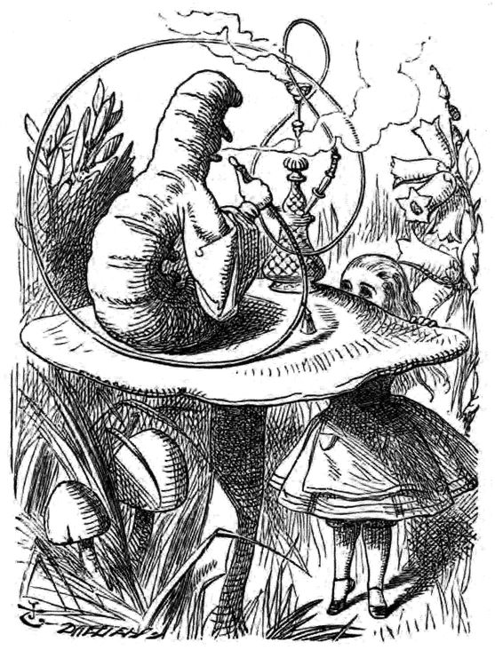
O parte te va face să creşti înalt
(din Alice’s Adventures on Wonderland de Lewis Carroll, p. 1865)

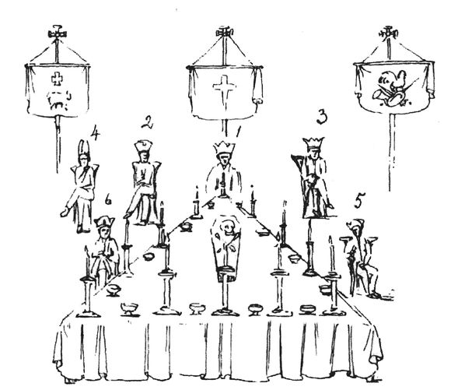
Ceremonie de iniţiere francmasonică
(din Ritual and Illustrations of Freemasonery de Avery Allyn, 1831)

Relatarea este a lui H.D. Jencken, un bine-cunoscut avocat.
Cea mai faimoasă faptă a lui Home a avut loc în faţa a trei martori, dintre care doi au scris relatări amănunţite. A levitat ieşind pe fereastra unei camere de la etajul trei. Apoi a plutit la vreo 15 centimetri de pervazul ferestrei învecinate câteva secunde, înainte de a ridica fereastra cu aproximativ 20 de centimetri, spaţiu prin care s-a strecurat cu picioarele înainte.
Oare civilizaţiile s-au întemeiat pe violenţă. S-a spus adesea şi cu o groază de justificări că mulţi dintre întemeietorii imperiilor europene în Africa şi Asia, oamenii care au întemeiat regate, au fost piraţi sau aventurieri, dar au adus cu ei valorile lojei francmasonice – toleranţă şi egalitate în faţa legii. În centrul francmasoneriei există şi un autentic impuls spiritual, o încercare de a înţelege tainele. Totuşi, orice organizaţie mare se va închide cu timpul şi la mijlocul secolului al XIX-lea, ce i se întâmplase deja creştinismului începea să i se întâmple şi francmasoneriei.
Francmasoneria engleză este încă rezervată cu privire la interesele sale spirituale şi ezoterice. Lojile implicate în cercetări spirituale îşi tăinuiesc bine aceste activităţi, chiar şi faţă de francmasoni, lăsând purtătorii de cuvânt de rang înalt să critice aspru orice aserţiuni făcute de cei din afara lojilor despre francmasonerie sau ezoterism.
În timp ce scriam această carte, am găsit într-o librărie la mâna a doua din Tunbridge Wells o carte masonică publicată în 1860, intitulată The Mysteries of Freemasonry (Misterele francmasoneriei) şi scrisă de J. Fellows. Volumul oferă o versiune mistică a istoriei lumii, foarte asemănătoare celei scrise de Madame Blavatsky şi discipolii ei teosofi. Aceeaşi relatare a fost apoi elaborată şi ilustrată de Rudolf Steiner, abordând aceleaşi teme: Osiris, iniţierile din Egiptul antic, Zoroastru, Orfeu, Cadmus, Enoh, Moise,
Solomon, Buddha, Solon, Pitagora, misterele din Eleusis, Socrate, Mani (numit aici Scutianus), templierii, Dante şi Christian Rosenkreuz.
Nu vreau să denigrez teosofia şi nici pe Rudolf Steiner. Păstrarea unei tradiţii autentice este aici pe primul loc, nu originalitatea. Părerea mea e că există o istorie secretă şi mistică a lumii, într-adevăr foarte veche, şi că francmasoneria a jucat un rol de seamă în păstrarea ei.
Legăturile între francmasoni şi rozacrucieni sunt foarte vechi, ele datând cel puţin din anul 1638, iar din 1676 există o consemnare a „Companiei masonilor acceptaţi” şi a „Străvechii frăţii a Roza-Crucii” luând cina împreună. Jurnalele lui Elias Asmhole, întemeietorul francmasoneriei britanice potrivit Marii Loji Unite, scrie despre cercetările sale încununate de succes privitoare la marele decret al alchimiei, alchimia prin care aveai acces la tărâmurile spirituale superioare, descrise în Nunta alchimică a lui Christian Rosenkreuz.
Totuşi, pe la mijlocul veacului al XIX-lea, căutările spirituale au încetat. Unii francmasoni au crezut că frăţia lor poate se închidea şi se îndepărta de filonul autentic spiritual, deoarece cartea din 1860 consemnează faptul de mare importanţă că „francmasonii germani susţin în continuare că Christian Rosenkreuz a fost un om în carne şi oase”:
„(…) În Germania, se spune că un tip pe nume Christian Roza-Cruce s-a născut în 1387 şi, făcând el o călătorie în Ţara Sfântă, vorbise la Damasc cu înţelepţii caldeeni, de la care a învăţat ştiinţele oculte, după care s-a perfecţionat în lojile din Egipt, Libia şi Constantinopol. La întoarcerea în Germania, a înfiinţat un ordin a cărui doctrină se trăgea din francmasoneria engleză şi germană prin felurite canale.”
În anul 1906, alt francmason englez, dr. Robert Felkin, se preocupa să descopere adevărul despre originile Ordinului Roza-Crucii în cadrul francmasoneriei engleze şi, sperând să descopere o sursă spirituală autentică, s-a dus în Germania. A călătorit prin Köln, Ulm, Stuttgart, München, Viena, Passua, Nürnberg şi Berlin, vizitând loje şi temple „rozacruciene”, luând parte la ceremonii, dintre care unele durau cinci ore şi jumătate, candidaţii fiind puşi într-un sicriu şi capacul închis. A auzit ritmuri cântate la orgă şi ţipete, a văzut foc în întuneric şi i s-a arătat un adept care plutea sus, într-un nor de tămâie. Se făceau referiri la Ahriman şi Lucifer. Germanii i-au demonstrat că au puteri de clarvăzători.
Felkin era mai presus de orice dornic să-l întâlnească pe unul dintre „conducătorii lor tainici”, sursa puterii lor oculte. Conducătorii ocultiştilor din francmasoneria engleză şi organizaţiile afiliate în vremea aceea erau mari aristocraţi şi, când Felkin l-a întâlnit în cele din urmă pe unul dintre şefii tainici, nu i-au plăcut manierele lui, consemnând că l-a găsit necivilizat. Numele lui era Rudolf Steiner.
În 1913, Rudolf Steiner a rupt toate legăturile cu Teosofia, iar în 1914 şi cu francmasoneria.
Ca Jacob Boehme înaintea lui şi ca Lorna Byrne după el, Rudolf Steiner avea să scrie foarte limpede despre experienţele lui impresionante pe tărâmurile spirituale, cu fiinţe care reacţionau la lumea materială. În pofida eforturilor depuse de spiritualişti şi cercetători mai apropiaţi de zilele noastre, aproape niciuna din aceste interacţiuni – poate chiar niciuna – nu e verificabilă prin ştiinţă, dar, citindu-i pe aceşti scriitori, poate noi, restul oamenilor, vom conştientiza deplin experienţele spirituale şi mistice, cărora, altminteri, le-am acorda puţină atenţie, fiind doar parţial sau vag conştienţi de ele şi poate nerecunoscându-le ca atare.

Capitolul 42
Marele secret al acestei lumi

Povestea se petrece în Spania, la Sevilia, în vremea Inchiziţiei, când se aprindeau ruguri în fiecare zi întru slava lui Dumnezeu, iar ticăloşii de eretici, arşi în splendoarea unui auto da fé. În mila Sa nesfârşită, El s-a întrupat încă o dată şi s-a pogorât printre oameni, aşa cum se arătase printre ei cu cincisprezece secole înainte. S-a pogorât pe pavajul fierbinte al unui oraş din sud.
A venit încet, neobservat, şi totuşi, ciudat, toată lumea L-a recunoscut. Oamenii sunt atraşi irezistibil de El, îl înconjoară, se strâng în număr mare lângă El, Îl urmează. El se mişcă în tăcere în mijlocul lor, cu un surâs blând, de nesfârşită bunătate. Soarele iubirii arde în inima Lui, lumină şi putere I se revarsă din ochi asupra oamenilor, înmuindu-le inimile.
Se opreşte pe treptele catedralei din Sevilia când îndoliaţii înlăcrimaţi duc înăuntru un mic sicriu alb, unde zace o copilă de şapte ani, singura fiică a unui orăşean de seamă. Copilul mort zace printre buchete de flori.
— El o să-ţi învieze fetiţa! Îi strigă mulţimea mamei îndurerate.
Preotul iese din biserică să întâmpine sicriul, pare consternat, se încruntă, dar mama copilei moarte se aruncă la picioarele Lui cu un vaiet. Procesiunea se opreşte, sicriul este pus pe trepte. El se uită cu milă şi buzele Lui murmură cu blândeţe:
— Copilă, scoală-te din morţi!
Iar fetiţa învie, se ridică în sicriu şi se uită în jur cu ochi larg deschişi şi întrebători, ţinând în mână un buchet de trandafiri albi.
Se aud ţipete, suspine, oamenii sunt nedumeriţi, dar în clipa aceea Marele Inchizitor trece pe lângă catedrală. Este bătrân, are aproape 90 de ani, dar e înalt şi merge drept, cu faţa zbârcită şi ochii afundaţi în orbite, în care mai străluceşte un licăr. Se opreşte când vede gloata şi se uită. Încruntă din sprâncenele cărunte şi stufoase şi în ochi i se iveşte un foc sinistru. Întinde un deget acuzator şi le porunceşte gărzilor să-L aresteze. Mulţimea se pleacă imediat ca un singur trup în faţa Marelui Inchizitor. El o binecuvântează în tăcere şi-şi continuă drumul.
Gărzile duc prizonierul în temniţa întunecoasă din apropiere, aflată în vechiul palat al Sfintei Inchiziţii. Trece restul zilei şi peste Sevilia se lasă noaptea arzătoare, în care nu adie o boare. Aerul e plin de mireasma dafinilor şi lămâilor. Apoi, în bezna deplină, se deschide poarta de fier a temniţei şi intră Marele Inchizitor în persoană, cu o lumânare în mână. E singur. Stă în prag şi se uită un minut sau două la chipul Lui. În cele din urmă, lasă lumânarea pe masă şi spune:
— Tu eşti?
Dar, neprimind niciun răspuns, adaugă:
— Nu răspunde, rămâi tăcut! Ai dreptul să ne dezvălui vreuna din tainele lumii din care ai venit? Îl întreabă bătrânul şi răspunde tot el la întrebare. Nu, nu ai. Nu poţi adăuga nimic la ce s-a spus în vechime şi nu le poţi răpi oamenilor libertatea de care făceai atâta caz când erai pe pământ. Orice lucru nou ai dezvălui le va afecta libertatea credinţei. Le-ai făgăduit pâinea cerească, dar se poate compara ea cu pâinea pământească în ochii omului slab şi ticălos? Şi, dacă de dragul pâinii cereşti te vor urma mii de oameni, ce se va întâmpla cu milioanele şi zecile de milioane de creaturi care nu vor avea tăria să renunţe la pâinea pământească de dragul celei cereşti? Sau îţi pasă doar de cele câteva mii de suflete măreţe şi puternice, iar milioanele slabe de înger, numeroase cât firele de nisip din mare, trebuie să existe numai de dragul celor măreţe şi puternice? În această întrebare stă marele secret al lumii.
Pe de altă parte, nouă ne pasă şi de cei slabi. Ei sun păcătoşi şi răzvrătiţi, dar în cele din urmă vor deveni supuşi (…) Dar ţi-am îndreptat lucrarea şi ai întemeiat-o pe miracol, taină şi autoritate. Iar oamenii s-au bucurat că erau din nou mânaţi ca oile.
O, vor veni alte vremuri de nedumerire, de gândire liberă, de ştiinţă a lor şi de canibalism. Căci, începând să ridice Turnul Babel fără noi, vor sfârşi, desigur, practicând canibalismul. Dar apoi fiara se va târî spre noi şi ne va linge picioarele, tânguindu-se: „Da, aţi avut dreptate, numai voi Îi păstraţi taina şi la voi ne întoarcem să ne salvaţi de noi înşine!”
Noi le vom arăta ce slabi sunt, că sunt doar copii demni de milă, dar fericirea copilărească e cea mai bună din toate. Vor deveni sfioşi, se vor uita la noi şi se vor îngrămădi în jurul nostru ca puişorii sub aripile unei cloşti. Se vor minuna de noi şi vor fi cuprinşi de teamă şi respect în faţa noastră, vor fi mândri de puterea şi de înţelepciunea noastră, că am reuşit să supunem o turmă aşa neliniştită, de mii de milioane de oi. Vor tremura neputincioşi în faţa mâniei noastre, vor deveni temători, vor plânge uşor ca pruncii, dar vor fi gata, la un semn al nostru, să treacă la râs şi veselie, la fericire, bucurie şi cântece copilăreşti. Da, îi vom pune să trudească, dar în timpul lor liber le vom face viaţa un joc de copii, cu dansuri şi cântece nevinovate. Şi nu vor avea secrete faţă de noi. Le vom îngădui să trăiască sau nu cu soţiile şi amantele lor, să aibă sau nu copii şi ni se vor supune cu dragă inimă. Cele mai chinuitoare taine ale conştiinţei lor, toate ni le vor da la iveală, iar noi pentru toate vom avea răspunsuri. Şi toţi vor fi fericiţi, toate milioanele de creaturi, în afara celor câteva sute de mii care domnesc asupra lor. Căci doar noi, păstrătorii tainei, vom fi nefericiţi (…)
Tot ce-ţi spun se va petrece întocmai şi stăpânirea noastră se va clădi. Mâine vei vedea turma cea ascultătoare care, la un semn al meu, se va grăbi să facă o grămadă de cenuşă fierbinte. Căci, dacă a meritat cineva să fie ars pe rugurile noastre, acela eşti tu. Mâine te voi arde pe rug.
Când s-a oprit, Inchizitorul a aşteptat un timp răspunsul Prizonierului. Dorea nespus ca El să spună ceva, oricât de amarnic sau de îngrozitor. Dar El s-a apropiat în tăcere şi l-a sărutat blând pe buzele livide.

Pe de o parte, povestea Marelui Inchizitor, preluată din Fraţii Karamazov, romanul lui Dostoievski, vorbeşte despre Biserica Catolică. Am văzut că la începuturile sale Biserica a fost o carapace protectoare în jurul conştiinţei omenirii în curs de evoluţie, dar după o vreme s-a înăsprit şi a început să impună restricţii. De unde odată căutase să răspândească experienţa spirituală, acum căuta să o controleze şi să o restricţioneze. Când Marele Inchizitor susţine cu talent că omenirea nu vrea libertate, înţelegem că cea mai bună parte din noi şi-o doreşte din toată inima. Inchizitorul foloseşte limba moralei şi a spiritualităţii, dar ce spune are dublu înţeles şi este onctuos. Picură răul în urechile ascultătorului.
Însă critica Inchizitorului la adresa naturii şi a condiţiei umane este devastatoare, chiar dacă simţim că nu e întregul adevăr. El sugerează că există o nepotrivire fundamentală între natura umană şi condiţia umană, că termenii şi condiţiile existenţei noastre sunt prea dure pentru noi, că suntem prea slabi. Probabil că ne-am întrebat cu toţii la un moment dat: „Oare viaţa n-ar putea fi mai uşoară?” Sau ne-am zis „Da, viaţa trebuie să fie grea în anumite privinţe pentru a evolua, a ne dezvolta liberul-arbitru şi a ni-l exercita – şi totuşi, oare viaţa n-ar putea să fie un pic mai uşoară, măcar câteodată? Cine zice că n-ar putea fi? Dostoievski însuşi şi-a pus astfel de întrebări tulburătoare, iar unul din ceilalţi fraţi Karamazov îl întrebă pe Ivan, cel care a spus povestea Marelui Inchizitor: „Cum poţi trăi cu aşa un iad în suflet şi în minte?”
Inchizitorul spune că, dacă Biserica nu va oferi miraculosul, ştiinţa va pune răzvrătiţii în faţa unor minuni şi taine care îi vor distruge. Marele Inchizitor pune pe acelaşi plan ştiinţa şi canibalismul, într-o profeţie ce seamănă cu profeţiile lui Soloviev, prietenul lui Dostoiesvki, despre Antihrist.
Ficţiunea lui Dostoievski e profetică la mai multe niveluri. Îi anticipează atât pe Nietzsche, cât şi pe Freud prin descrierea forţelor frenetice, întunecate, iraţionale ce-şi croiesc drum din străfundurile psihicului uman în a doua jumătate a secolului al XIX-lea, forţe ce vor creşte şi vor provoca dezastre în secolul XX. Dar există o profundă ambiguitate la Dostoievski. El iubeşte iraţionalul şi crede că teoriile raţionaliste ale utopismului, ca acelea pe ţara lui le va adopta, sunt sortite pieirii şi fatale. „«Doi ori doi fac patru» nu e viaţă, domnilor, ci începutul morţii.” În literatura lui apare implicit convingerea că aceste forţe întunecate, misterioase din psihicul omului nu pot fi alungate cu ajutorul raţiunii sau renegate. Ele trebuie acceptate şi transformate.
Şi Herman Melville şi-a petrecut viaţa căutând răspunsuri la marile întrebări despre viaţă şi moarte. A murit înainte să termine un roman scurt intitulat Billy Budd, a cărui poveste se desfăşoară pe un vas, în vremea lui Napoleon.
Billy Budd este un orfan, poate nu prea isteţ şi sigur nu prea priceput la vorbă, în parte din cauză că nu putea rosti clar cuvintele. Dar e un tânăr fără pic de răutate, neprihănit, chipeş şi foarte îndrăgit de echipaj, ceea ce trezeşte ura ofiţerului responsabil cu disciplina la bord, John Claggart.
La amiază vasul naviga cu vântul în faţă, iar el era la cină şi clevetea vesel cu alţi comeseni, când, din neatenţie, şi-a vărsat toată gamela cu supă pe puntea bine frecată. Claggart, ofiţerul responsabil cu disciplina, tocmai trecea pe acolo când lichidul cu grăsime i s-a vărsat chiar în faţă. Păşind peste supă, şi-a continuat drumul fără o vorbă, întrucât chestiunea nu merita comentată în împrejurările respective, când a observat cine era autorul „isprăvii”. S-a întunecat la faţă. Oprindu-se, a fost cât pe ce să-l mustre pe marinar, dar s-a abţinut şi, arătând în jos la supa care şiroia, l-a bătut uşor pe spate cu bastonul său din trestie, spunând cu vocea aia profundă şi melodioasă pe care o folosea uneori:
— Bună treabă, băiete! Bună ca ăla care a făcut-o!
Zicând acestea, a trecut mai departe. Dar zâmbetul ofiţerului, mai degrabă o grimasă, Billy nu l-a băgat de seamă, căci nu era în raza lui vizuală, însă i-a însoţit remarca echivocă, lăsându-şi în jos colţurile buzelor subţiri. Pentru toată lumea vorbele lui au fost amuzante şi, cum fuseseră rostite de un superior, toţi s-au simţit obligaţi să râdă cu „o veselie prefăcută”, iar Billy, căruia aluzia că e un marinar frumos i-a gâdilat orgoliul, a pufnit şi el în râs…
Răutatea lui Claggart nu cunoaşte margini şi ofiţerul îl acuză pe Billy că pune la cale o revoltă. Când Claggart îşi repetă acuzaţiile în faţa căpitanului, Billy se bâlbâie prea tare ca să se poată apăra şi îl loveşte pe ofiţer, omorându-l fără să vrea.
— Lovit de moarte de un înger al Domnului! Dar îngerul trebuie spânzurat! Strigă căpitanul.
Un marinar din echipaj care ucide un ofiţer trebuie pedepsit cu moartea. Căpitanul trebuie s-o facă, iar Nolly urmează să fie spânzurat în dimineaţa următoare.

Incidentul cu supa vărsată, în jurul căruia se centrează romanul şi care duce la „răstignirea” lui Billy, este unul cât se poate de mărunt. Nici că ţi-ai putea imagina un incident mai neînsemnat. Pare atât de puţin necesar. Dar este necesar pentru povestea lui Billy, pentru întorsătura din viaţa lui, pentru sensul ei. Ideea lui Melville a fost, de fapt, să arate că e adevărat că în viaţa tuturor marile întâmplări sunt declanşate de cele mai neînsemnate incidente, că lucrurile menite să se întâmple sunt efectul sugestiilor venite din alte lumi.
Am văzut că luptele din ceruri se răsfrâng în lupte pe pământ, ca în legendele despre Carol cel Mare şi Roland, poveşti despre fapte de arme scrise la comanda celor mai puternici oameni de pe planetă. În epoca modernă, lupta dintre forţele răului şi cele angelice este văzută la nivelul celor mai lumeşti întâmplări din viaţa oamenilor de rând.

Uneori nu e de-ajuns să gândim în categorii şi în termeni abstracţi. Unele lucruri din experienţa noastră nu se încadrează în nicio categorie, exclud gândirea conceptuală şi raţională. Dar, acolo unde limbajul discursiv nu ne mai e de folos, putem să exprimăm astfel de experienţe, să le tratăm şi să ne împăcăm cu ele, spunându-ne poveşti.
Prin urmare, ce este o poveste? În general, se spune că esenţial e conflictul: dorinţa cea mai mare se izbeşte de obstacolul cel mai mare, creând astfel tensiunea cea mai mare. Iată formula din filmele produse la Hollywood.
Dar eu cred că, pe lângă conflict, mai există un element esenţial.
Un om merge pe stradă, se duce la altul şi îl loveşte.
Este asta o poveste? Funcţionează ca o poveste şi ne dă satisfacţia pe care o aşteptăm de la o poveste? Nu cred.
Un om se duce la altul pe stradă şi îl loveşte, aparent fără motiv.
— De ce naiba ai dat în mine?
— Nu-ţi aduci aminte? Mă terorizai când eram la şcoală.
Asta e o poveste, iar elementul suplimentar care dă savoare unei poveşti este misterul. Poveştile se adresează sentimentului nostru că trebuie să fie mai mult de înţeles, mai mult decât vedem cu ochiul liber. În poveşti, universul reacţionează la o decizie importantă a unui personaj – de a fi un tiran sau de a se lăsa terorizat –, înfăţişându-i o situaţie care îi dă şansa de a afla semnificaţia acelei decizii importante şi de a o schimba în mod corespunzător.
În universul materialismului ştiinţific este foarte puţin probabil să întâlnim situaţii care să presupună luarea deciziei atât de importante ca aceea prezentată mai sus. Pe de altă parte, în universul descris de poveşti, suntem mereu în situaţii-limită, în care trebuie să acţionăm semnificativ în anumite contexte. Putem încerca să blocăm acest gen de acţiune semnificativă sau putem să o dăm uitării, dar se va întâmpla apoi ceva care ne va pune faţă-n faţă cu ceea ce am putea numi, în termeni mai elevaţi, destinul nostru. Melville nu ne spune că un înger sau un demon i-a dat una peste cot lui Billy, dar ne arată o întorsătură de situaţie care nu s-ar întâmpla, dacă ştiinţa materialistă ar explica tot ce se întâmplă în lume. Poveştile pun accentul pe lucrarea imanenţei divine în lume.
Ca să se poată numi poveste, şi să nu fie o înşiruire aleatorie de întâmplări, o poveste trebuie să se supună unor reguli. Marea întrebare este: Se supune viaţa aceloraşi reguli? Reflectă poveştile fidel experienţa noastră de viaţă? Sau sunt doar un divertisment? Bănuiesc că materialiştii militanţi nu sunt cititori pasionaţi de ficţiune. În adâncul sufletului lor poate că au suspiciuni în privinţa poveştilor, poate li se par prea seducătoare şi în contradicţie flagrantă cu viziunea atee asupra lumii. Şi au dreptate.

Destinele noastre sunt legate de destinele altor oameni, deşi nu ştim cum şi de ce. Există undeva o anticameră în care stau toţi cei care ne modelează viaţa şi îi dau sens prin prezenţa lor: părinţii, copiii, fraţii, partenerii, dar şi băiatul care te-a terorizat în şcoală şi fata pe bicicletă pe care ai călcat-o, bătrâna cu care te-ai împrietenit şi de care ai avut grijă, căreia i-ai salvat viaţă cu o vorbă bună, ceea ce n-ai ştiut niciodată. Ei trăiesc în continuare în viaţa noastră, chiar dacă nu mai sunt prezenţi fizic. Ei îi conferă vieţii noastre profunzime şi sens.

Capitolul 43
Povestea vieţii de după moarte

După cum am văzut, francmasonii aveau o activitate secretă şi mulţi teosofi de frunte erau şi francmasoni.
Dar, dacă Madame Blavatsky şi Teosofia se inspiraseră iniţial din ideea rozacruciană de a îmbina religia occidentală cu cea orientală într-o unitate transcendentală, alţii au simţit că opera ei înclina mai mult spre Orient. În 1914, Rudolf Steiner a părăsit Mişcarea Teosofică pentru a-şi întemeia propriul lui curent, Antroposofia, în scopul de a echilibra balanţa.
Cum se leagă aceasta de povestea vieţii de după moarte? De-a lungul istoriei au existat mai multe viziuni despre ce se întâmplă după moarte. Credinţele iniţiale despre ceruri, cele din vremea lui Enoh, s-au estompat în epoca lui Homer şi a psalmilor. Ele susţin că spiritul umblă într-un fel de jumătate de viaţă, pătrunzând în Gaură. După viaţa, moarte şi coborârea în iad a lui Iisus Hristos au apărut alte reprezentări ale vieţii de după moarte. Potrivit lui Steiner, aceste reprezentări s-au schimbat pentru că s-a schimbat ce se întâmplă de fapt după moarte. Ce urmează este viziunea lui asupra călătoriei de după moarte.
În epoca modernă, sufletul şi spiritul s-au confundat şi s-au combinat, dar religiile tradiţionale făceau deosebirea între suflet şi spirit şi pentru a înţelege experienţa de după moarte trebuie să înţelegem mai întâi diferitele componente ale fiinţei umane, potrivit idealismului mistic, care sunt patru la număr.
1. La început este, desigur, corpul fizic.
2. Apoi urmează principiul însufleţitor care dă viaţă organică trupului material. Acesta este sufletul. Mistici ca Lorna Byrne îl văd umplând corpul material. În Cabala el e numit nephesch, iar în Teosofie corp eteric. Unii mistici, printre care Jacob Boehme şi William Blake, i-au spus corp vegetativ, pentru că ne dă o viaţă la fel ca a plantelor.
3. Cuibărindu-se în corpul vegetativ – spiritul –, care le dă animalelor spirite, forma conştiinţei pe care o avem în comun cu animalele şi pe care plantele nu o au. Aceasta este numită tzelem în Cabala şi corp astral în Teosofie.
4. Acesta conţine, la rândul său, eul, o scânteie de natură divină. Eul ne dă sentimentul conştiinţei individuale, pe care animalele nu o au, şi posibilitatea de a ne bucura de liber-arbitru şi de gândire liberă.

Pentru a rămâne în viaţă, trupul nostru vegetativ trebuie să stea înăuntrul corpului fizic. În somn, suntem vii, dar nu şi conştienţi. Atunci când se uită la un om care adoarme, clarvăzătorii ei văd corpul vegetativ rămânând în corpul material, dar văd şi corpul animal purtând scânteia divină, ridicându-se deasupra corului fizic. În condiţii normale, acesta nu pluteşte în sus spre tavan, aşa cum îşi imaginează unii, ci rămâne chiar deasupra corpului fizic sau, potrivit altor surse, emană parţial din el.
Paracelsus a văzut în somn cum spiritul devine mai liber în mişcări, se poate înălţa din trup şi poate vorbi cu strămoşii sau îngerii. De obicei, când ne trezim, „am băut din Apa Uitării” şi uităm întâlnirile cu îngerii, dar uneori, când suntem într-o situaţie îngrozitoare, spiritele ce se îngrijesc de noi ne grăiesc cu aşa o ardoare, încât în dimineaţa următoare ne amintim ce ne-au spus.
Cu alte cuvinte, deoarece corpul animal şi eul sunt în afara corpului fizic, care respinge influenţele spirituale, în timpul somnului e posibil să avem experienţe în lumile spiritelor. Visele noastre sunt de fapt un talmeş-balmeş de experienţe pe tărâmurile spirituale. Pe de altă parte, când murim, celelalte trei corpuri părăsesc trupul material. Corpul vegetativ îl părăseşte pe cel fizic, ducând cu el trupul animal şi eul. Şi se ridică din corpul fizic, iar cel vegetativ începe să piară, ca şi corpul animal sau spiritul.
În epoca modernă, înălţarea şi disiparea, primele stadii de după moarte, au fost explicate de Rudolf Steiner.
Există o credinţă populară că un om în pericol iminent de a muri, prin înec, de pildă, îşi revede întreaga viaţă în câteva secunde. După Steiner, la baza acestei credinţe stă un important adevăr psihologic. Scurta amintire este, de fapt, efectul corpului vegetativ ce se desprinde de cel fizic.
Dacă mori de-a binelea, spune Steiner, simţi o claritate şi o luminozitate care sunt un fel de trezire.
Acea trecere în revistă a vieţii pe care o face muribundul este scurtă şi mecanică, un rezumat în imagini care se derulează repede, aşa cum vedem uneori pe ecran. Totuşi, nu presupune implicare. Pe de altă parte, când mori, corpul animal se eliberează din cel vegetativ în curs de disoluţie şi îţi mai apare un rezumat al propriei vieţi, dar unul mult mai lung şi mai profund resimţit. Cât erai în viaţă, corpul animal îţi dădea posibilitatea să ai emoţii şi dorinţe. Dat fiind că eul tău mai rămâne în corpul animal, încă simţi dorinţe, dar, cum nu mai eşti în corpul tău fizic, nu ai niciun mijloc prin care să ţi le satisfaci.
Această a doua trecere în revistă a vieţii poate reprezenta o treime din timpul petrecut pe pământ, cam 30-40 de ani. Este Kamaloca („locul dorinţei”) în hinduism sau Purgatoriul din tradiţia creştină. Dorinţele tale, pe care nu ţi le mai poţi satisface şi care trebuie purificate înainte ca eul să intre în cerurile mai înalte (Devachan la hinduşi). Eul trebuie să se elibereze de legăturile cu existenţa pământeană. La cel mai de jos nivel, aceste legături ar putea fi pofte animalice sau desfrânate ori dorinţa de a acumula bunuri materiale, dar şi legături mai elevate ca, de exemplu, dragostea de artă de dragul artei (aşadar artă lipsită de conţinutul ei spiritual) sau ataşament faţă de filosofia materialistă, oricât de bine intenţionat ar fi el.
În timp ce suferi din cauza dorinţelor neîmplinite pe care trebuie să le alungi, începi să-ţi dai seama că dorinţele se prindeau de tine în timpul vieţii ca nişte adevărate fiinţe. Acum par hibrizi ai răului, jumătate oameni, jumătate animale.

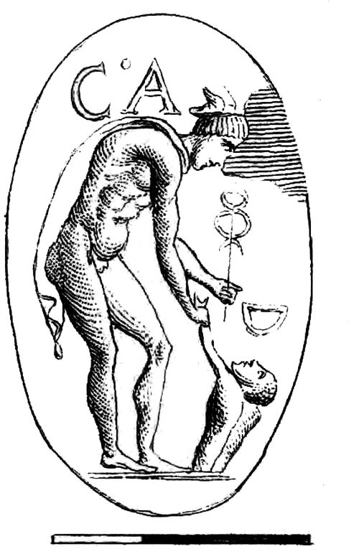
Hermes călăuzind spiritul în sus, cioplit într-o străveche piatră de onix (din Antique Gems de Rev. C.W. King, 1866)

Să vezi demoni e şi dureros, şi îngrozitor. Există însă şi alte suferinţe. Ne îndurerează propriile emoţii, dar şi ale altora, cu aceeaşi intensitate. Ceva din această suferinţă surprinde Charles Dickens în nuvela Un colind de Crăciun. Dar, spre deosebire de ce spune povestea, spiritul nu mai are acum ocazia să îndrepte lucrurile. După moarte e prea târziu.
După ce ai călătorit pe acest tărâm şi ai purificat fiecare element al corpului animal, îţi lepezi corpul astral. (Steiner a spus că acei clarvăzători care se laudă că sunt uneori în contact cu morţii sunt, de fapt, în contact cu aceste corpuri astrale care au câteodată urme de memorie şi limbaj, dar nu şi inteligenţa fiinţelor vii.) După explozia de lumină şi o iluminarea simţite atunci când eul tău pleacă din sfera lunii – sfera dorinţei sau purgatoriu în toate religiile – spre următoarea sferă. Ca mesager al zeilor, Mercur este acolo să te călăuzească, să-ţi lumineze drumul în sus.
În veacul al IV-lea, împăratul Iulian a scris despre capacitatea luminii stelare de a radia asupra lui pentru a-i uşura intrarea într-o stare de transă în care avea o conştiinţă superioară. Spaima plină de respect pe care o are cineva care umblă pe suprafaţa pământului creşte de multe ori când ajungi în ceruri mai înalte. Vezi marile fiinţe spirituale, îngerii din spatele corpurilor fizice ale planetelor şi ale stelelor. Acum înţelegi ce ai văzut pe pământ, obiectele fizice şi evenimentele au fost creat pentru tine prin colaborarea dintre marile fiinţe spirituale.
În sfera lui Mercur ai putea să-i regăseşti pe cei cunoscuţi pe pământ, inclusiv prieteni şi membri ai familiei. Va fi o regăsire fericită, dacă ai fost bun cu ei în viaţă, dacă ai o conştiinţă fără pată. Dacă nu, te vei simţi izolat şi departe de ei. Vei înţelege şi că fiinţele spirituale care au colaborat la crearea condiţiilor fizice pe care le-ai cunoscut în viaţa de pe pământ lucrau şi în tine, legănându-te şi educându-te să faci ce trebuia. În sfera lui Mercur, îţi pui întrebări de genul: Am iubit destul? Am dat greş în iubire? Am fost gelos? Mi-am lăsat inima să se împietrească? Am dat cu piciorul şansei de a duce o viaţă fericită şi împlinită, cu atâta nepăsare ca în ziua aceea ploioasă de aprilie? Am ratat şansa de a fi bun, pretinzând că nu recunosc şansa? Pericolul pe acest tărâm este că îţi dai seama că lucrurile pe care le-ai fi putut face, dar nu le-ai făcut sunt cea mai mare parte din viaţa ta.
În capitolele anterioare am văzut că misiunea lui Iisus Hristos îi privea şi pe morţi, şi pe vii. Cel care a primit înţelepciunea lui iubitoare va înţelege călătoria prin sfere, va comunica mai bine cu fiinţele spirituale superioare dintre vieţi şi, prin urmare, se va întoarce pe pământ cu daruri şi binecuvântări superioare.
Urmează trecerea prin sferele lui Venus şi Marte, a Soarelui şi a lui Saturn, în cele din urmă ajungându-se la prezenţa lui Dumnezeu.
Poate vă închipuiţi un micuţ eu fără trup înălţându-se spre vastele sfere cosmice, aşa cum e zugrăvit de obicei. Dar, potrivit lui Steiner, adevărata imagine arată spiritul dilatându-se ca să umple mai întâi sfera amplă de pe orbita lunii, apoi pe cea a lui Mercur şi aşa mai departe, până când eul se extinde într-atât, încât umple întregul univers, aşa cum l-a reprezentat Leonardo da Vinci în faimosul său desen al omului cosmic. Eul este întins acum peste Marele Eu. Tot cosmosul este, într-un sens, corpul acelui eu. Planetele îi sunt organe, Saturn fiind splina, Soarele inima şi Luna creierul. Atunci tot cosmosul este cuprins de el. Eul începe apoi să-şi reducă iar dimensiunile, ca să încapă într-un trup omenesc, iar corpurile cereşti pe care le-am înglobat rămân în noi în esenţă. Origen, unul dintre Părinţii Bisericii, scria: „Înţelege că ai un mic cosmos înăuntrul tău, iar soarele, luna şi stelele sunt în tine”.
Pentru cineva ca mine, crescut în sânul Bisericii Anglicane, descrierile făcute de Steiner vieţii spirituale şi lumilor spirituale sunt surprinzătoare datorită îndrăznelii şi preciziei lor. Nu există niciun compromis cu materialismul. Steiner a cercetat temeinic implicaţiile idealismului în fiecare aspect al vieţii şi în moarte.

Capitolul 44
Jung şi daimonul său

Toată viaţa lui Carl Gustav Jung a fost obişnuit cu misterele. Când era copil şi-a examinat viaţa interioară şi visele, adesea mai impresionante decât trăirile din stare de veghe. Mai târziu i s-a părut că psihiatria, la a cărei îmbogăţire contribuia, e în pericol să devină prea axată pe evaluarea bolilor mintale din exterior, pe categorisirea unor atitudini comportamentale. Îi lipsea, credea el, o abordare a experienţei interioare pe care o găsise citindu-l pe Emmanuel Swedenborg. Influenţat de această lectură, Jung a început să conceapă un limbaj bazat pe propria lui experienţă subiectivă şi, asemenea lui Swedenborg, va ajunge să creadă că o parte din suflet există în afara timpului şi a spaţiului.
În 1914, când trecuse de 30 de ani şi ieşise din umbra lui Freud, a început o serie de experimente pe el însuşi. Era influenţat de Ludwig Staudenmaier, un profesor de chimie experimentală, care publicase Magic as an Experimental Science, studiu bazat pe diferite experimente făcute pe sine însuşi, printre care scrierea automată.
Jung avea să descrie proiectul ca pe „o cufundare în întunericul necunoscutului”. Demersul a presupus şi examinarea propriilor lui visuri. Într-un vis îl văzuse pe viteazul erou german Siegfried pe vârful unui munte, apărând odată cu primele raze ale soarelui. Apoi Siegfried a coborât în viteză muntele într-un car din oase omeneşti. În vis, Jung a luat o puşcă şi a tras în el, ucigându-l.
La vremea aceea, cel mai cumplit masacru din istoria omenirii avea loc pe câmpurile de luptă din Primul Război Mondial, la mică distanţă de vila lui Jung de pe malurile Lacului Lucerna. În caz că a încercat să nu ia în seamă zgomotul luptelor în timp ce făcea experimente cu gândurile, nu a reuşit. Casa lui a devenit bântuită. Fiica lui mai mică a văzut o figură albă, fantomatică, trecând prin camerele de la etaj. Noaptea cineva i-a tras pătura din cap fiicei celei mari şi la un moment dat au auzit toţi sunând la uşă, deşi vedeau clar că nu era nimeni acolo.
În alt vis Jung s-a pomenit într-un ţinut mohorât, fără soare, care i s-a părut că era tărâmul morţilor. A întâlnit un bătrân cu o barbă albă, lungă, care s-a prezentat drept Ilie. Pe bătrânul profet îl însoţea Salomeea, o tânără frumoasă. Jung a fost surprins să-i vadă pe cei doi împreună. Un cuplu ciudat, s-a gândit. Poate s-ar fi mirat mai puţin dacă ar fi cunoscut opera contemporanului său Rudolf Steiner, care a scris mult despre Ioan Botezătorul ca reîncarnare a lui Ilie.
Atât Jung, cât şi Steiner au fost influenţaţi enorm de misticismul lui Goethe. Primul a văzut în Faust – ca şi în legenda lui Siegfried – o profeţie despre soarta Germaniei, o ţară şi un popor care aspirau la idealism şi se străduiau să-l atingă, dar erau condamnaţi să ajungă ucigaşi. În Faust, spunea el, poporul german se pregătea inconştient pentru viitoarea catastrofă.
În poemul lui Goethe, Faust le aduce moartea lui Philemon şi Baucis, doi soţi în vârstă, care se iubeau ca-n prima zi. În mitologia greacă, ei sunt amabili şi primitori cu zeii travestiţi care vin în casa lor. Chiar dacă n-au destulă mâncare, îşi taie singura lor gâscă pentru oaspeţi. După ce pleacă zeii, umila căsuţă se preface într-un templu de aur şi, când mor, sunt preschimbaţi în doi copaci care îşi împletesc drăgăstos ramurile.
La câtva timp după ce îi apar în vis Ilie şi Salomeea, Jung îl vede pe Philemon. Bătrânul avea să iasă din visele sale şi să intre în viaţa lui, devenindu-i mentor, daimon. Nouă întruchipare a înţelepciunii, Philemon îl depăşea chiar şi pe Ilie, iar Jung se plimba cu el în grădină, cufundându-se în conversaţii cu el.
Când l-a întâlnit pentru prima dată în vis, Philemon petrecea în Rai, având aripi ca ale unui pescăruş. Asemenea lui Ilie, era un bătrân cu barbă, dar avea coarne de taur şi şchiopăta de un picior. Ducea o legătură cu patru chei, pe una ţinând-o ca şi cum ar fi fost gata să deschidă ceva.
Jung a început să facă un portret al lui Philemon, iar într-una din zilele în care se ocupa cu pictura se plimba prin grădină, când a găsit un pescăruş mort. Pescăruşii sunt rari în regiunea aceea – Jung nu va mai vedea altul cincizeci de ani – şi întâmplarea a fost pentru el un exemplu pentru ceea ce avea să numească mai târziu „sincronicitate”: coincidenţă prin intermediul căreia universul încerca să-i spună ceva foarte important.
A ajuns să-şi dea seama că, deşi iniţial îl întâlnise în cadrul unei experienţe interioare, Philemon avea o existenţă independentă de el şi ştia multe lucruri pe care el, Jung, nu le ştia.
Mai târziu, când Jung s-a întâlnit cu un prieten al lui Ghandi şi l-a întrebat de guru al său, indianul i-a răspuns că guru al său era Shankaracharya. Jung l-a întrebat, oarecum uimit, dacă se referea la reformatorul hinduismului din secolul al VIII-lea. Indianul a spus că da, într-adevăr, la el se referea şi i-a explicat că unii guru trăiau şi îi învăţau pe alţii în formă de spirite, aşa că Jung a înţeles de ce Philemon e mentorul lui.
Aşa cum am văzut, numele îi vine din miturile greceşti, dar apariţia sa sugerează şi tradiţii egiptene şi gnostice. Mai târziu Jung va afirma că bătrânul înţelept venea din Alexandria, oraşul în care se întâlnesc Orientul cu Occidentul, şi că le fusese mentor şi lui Buddha, Mani, Iisus Hristos şi Mahomed – tuturor celor care au comunicat cu Dumnezeu. Aripile pescăruşului lui Philemon amintesc şi de Sfântul Graal, pentru că Parsifal a fost călăuzit spre Castelul Graalului de regele-pescar, care s-a dovedit a fi şi paznicul acestuia, iar Jung va avea un vis în care va trece o mare ca să aducă înapoi Sfântul Graal.
Explorând subconştientului, a ajuns să creadă că, deşi creştinismul e în centrul oricărei înţelegeri a universului şi a istoriei sale, doctrina Bisericii ajunsese prea mărginită pentru a explica marea varietate a experienţelor religioase. A scris Paracelsus ca Fenomenon al Spiritului şi a cercetat alchimia rozacrucienilor, care cuprinde elemente preluate de la Paracelsus. A studiat viaţa lui Iisus Hristos în relaţie cu astrologia, pe care Biserica nu mai avea voie să o transmită mai departe, şi cu chakrele din practica religioasă orientală. Poate că a fost la fel de influent ca Rudolf Steiner pentru mişcarea New Age, care a înflorit în secolul XX.
În Cartea roşie, care cuprinde jurnalele despre experienţele sale onirice, psihanalistul povesteşte cum a dat de Philemon în timp ce stropea lalelele din grădină. Şi a cunoscut-o şi pe Baucis. Stătea liniştită la fereastra de la bucătărie şi se uita la Philemon şi la stropitoare.
Cei doi erau foarte în vârstă, înceţi şi extenuaţi. Orizonturile lor nu păreau să treacă dincolo de lalele. Apoi Jung observă câteva cărţi de magie cabalistică şi hermetică pe rafturile unui dulăpior. Jung îl strigă pe bătrân.
Mai întâi acesta nu-l aude, dar apoi se întoarce tremurând şi vrea să ştie ce face Jung acolo.
Psihanalistul răspunde că oamenii i-au spus tot ce ştie despre magie şi îl întreabă pe Philemon dacă o să-i vorbească despre asta.
Bătrânul îi răspunde că nu are nimic de spus. Când Jung insistă, îi mărturiseşte că el ajută bolnavii şi săracii folosindu-şi mila pentru ei. La asta se reduce tot.
Jung insistă în continuare, iar Philemon îi cere să nu mai fie aşa de impertinent. Dar Jung încercă să afle ceva de la el, bătrânul spunându-i în cele din urmă că magia „este aspectul negativ a ceea ce poate să ştie cineva”, adică „exact tot ce scapă înţelegerii”.
Jung stăruie mai departe, dorind detalii, dar Philemon îl avertizează că nu-l mai ascultă. Încă încercă să se folosească de raţiune şi asta nu e bine.
Jung se simte ameţit şi pleacă pe stradă, departe de casă şi de grădină. Aude vecinii vorbind despre cum l-au văzut discutând îndelung cu Philemon şi cred că el îi ştie taine…
Mai târziu, i se arată într-o viziune bătrânul, care râde în grădina lui la miezul zilei. Nuanţele albăstrii ale morţilor suspină în umbra casei şi a copacilor. Acum îl vede pe Philemon vorbind cu o umbră albastră, care stă mai departe de celelalte, o umbră ce pare întunecată de suferinţă şi are sânge pe frunte. Umbra, îşi dă el seama, este Iisus Hristos.
„Când te uiţi îndelung într-o prăpastie, prăpastia se uită îndelung la tine”, spunea Nietzsche. Dialogurile din Cartea roşie sunt influenţate de Aşa grăit-a Zarathustra. Jung nu cercetează doar diferitele dimensiuni ale experienţei religioase din diverse tradiţii, ci vrea şi să se confrunte cu aspectele sale întunecate şi dificile. Vrea să facă parte dintr-o tradiţie de gândire despre viaţă şi lume care este, cum a zis el însuşi, „nepopulară, ambiguă şi periculoasă”.
„Sensul existenţei mele este că existenţa mi-a pus o întrebare”, nota el.
Unii experimentează viaţa astfel. Alţii nu insistă asupra tainei. Acceptă viaţa şi şi-o trăiesc mai departe. Cred că aceste două categorii de oameni nu se vor înţelege niciodată.

Jung s-a trezit în pat. Era într-o cameră de hotel. Se retrăsese acolo după o conferinţă. Îl durea tare fruntea şi simţea că un pacient al lui se sinucisese. Mai târziu a făcut cercetări şi i s-a confirmat că pacientul său se împuşcase exact în momentul în care el se trezise.
Pe 11 februarie 1944, când avea 68 de ani, Jung a căzut şi şi-a rupt un picior. Complicaţiile n-au întârziat să apară. A avut un atac de cord şi şi-a pierdut cunoştinţa.
A urmat un vis sau o viziune în care plutea în afara corpului, peste deşertul din Peninsula Arabică şi vârfurile înzăpezite ale Munţilor Himalaya. Apoi a coborât pe pământ şi a văzut un templu hindus. A înţeles că toate răspunsurile la întrebările sale, toată munca lui de o viaţă se află în templul acela. Apoi i-a apărut doctorul care îl îngrijea şi i-a spus că încă nu-i bătuse ceasul. Doctorul fusese trimis să-l aducă înapoi.
Pe 4 aprilie, Jung s-a simţit destul de bine să se ridice în capul oaselor în pat, dar simţea o mare povară pe suflet. Ştia din vis că prietenul lui, doctorul, se sacrificase pentru ca el să se însănătoşească şi să trăiască spre a-şi desăvârşi opera. În aceeaşi zi doctorul a căzut la pat, învins de septicemie, şi a murit peste câteva zile.

Înainte să încep documentarea pentru această carte eram impresionat după ce citisem din întâmplare câteva mărturii ale unor oameni care au văzut îngeri în Primul Război Mondial, cum ar fi Îngerii de la Mons, şi mă inspirase o nuvelă a scriitorului ocultist Arthur Machen, publicată în Evening News, pe care mulţi o confundau cu un reportaj. Dar lectura recentă m-a convins că nu putea fi adevărat.
Trupele franceze, belgiene şi britanice au fost spulberate de germani lângă orăşelul Mons. Înfrângerea definitivă părând aproape sigură, s-a declarat o zi naţională de rugăciune, iar bisericile din Anglia erau pline ochi. Pe câmpul de luptă, englezii păreau la mila germanilor. În timp ce englezii se retrăgeau, cavaleria germană s-a năpustit asupra lor, dar caii nemţilor s-au întors brusc, nevoind să meargă mai departe – ca măgarul lui Balaam. Focul a încetat de ambele părţi şi după aceea mulţi au spus că văzuseră trei, patru sau poate cinci fiinţe în veşminte albe, strălucitoare, plutind în cer, cu spatele întors la britanici şi cu faţa la germani.
Era o seară senină şi foarte caldă, între orele opt şi nouă. Luminile stranii din aer, la nu prea mare distanţă de pământ, erau bine conturate şi nu puteau fi o reflexie a razelor lunii, căci nu erau nori pe cer. Ofiţerii şi soldaţii le-au privit înmărmuriţi cam trei sferturi de oră.
Martorii-cheie au depus mărturii care au fost date publicităţii înainte de 14 septembrie, când s-a tipărit povestea lui Machen. Apariţiile de aici sunt doar ca nişte umbre ce amintesc de fiinţele care i-au învins pe cavalerii francezi la Agincourt, cu totul altfel decât făpturile angelice despre care soldaţi din ambele tabere au povestit că le-ar fi zărit în tranşee.
În martie 1918, trupele britanice şi portugheze care luptau în apropiere de Béthune, în nordul Franţei, erau din nou în primejdie să fie nimicite de germani. Parisul era în pericol. Amintindu-şi ce se întâmplase la Mons, autorităţile au mai declarat o zi naţională de rugăciune. Americanii, care hotărâseră în luna mai să trimită trupe în Europa, le-au sărit în ajutor francezilor.
Din nou avangarda germanilor s-a oprit brusc din mers şi a încetat să tragă. Cineva a auzit o ciocârlie cântând. Ce se întâmpla?
Mai târziu, soldaţii germani luaţi prizonieri au susţinut că văzuseră o brigadă de cavalerie înaintând spre ei, în uniforme albe şi pe cai albi. Din cauza ciudatelor straie albe ale călăreţilor, au presupus că erau forţe coloniale pe care nu le mai întâlniseră înainte. La început, s-au gândit că acei cavalerişti acţionează foarte necugetat, atacând poziţiile germane pe teren deschis. Germanii au lansat obuze şi şi-au îndreptat mitralierele spre ei, dar cavaleria albă tot înainta spre ei, fără să fie doborât niciun singur om, ca o maree uriaşă, copleşitoare.

Capitolul 45
Fátima şi tainele îngerului păzitor

Purtând numele fiicei lui Mohamed, oraşul Fátima este situat în centrul Portugaliei.
În anul 1915, o fetiţă de opt ani, Lucia Dos Santos, păzea turma de oi a familiei pe câmpia de lângă oraş, împreună cu nişte prietene. După ce au luat prânzul şi-şi spuneau rugăciunea, Lucia a văzut o figură plutind peste un copac în valea de la oarecare depărtare de ele. Figura nu s-a apropiat şi nici n-a încercat să comunice cu ea.
În următoarele câteva zile, a revăzut-o de două ori. Acasă, când le-a povestit ce văzuse, surorile ei au necăjit-o, spunându-i că o fi fost un om înfăşurat într-un cearşaf care făcea pe fantoma.
În anul următor, verilor ei, Francisco, de nouă ani, şi Jacinta, de şapte, li s-a dat voie s-o ajute pe Lucia să păzească turma.
Într-o dimineaţă de primăvară a început să plouă şi cei trei copii s-au adăpostit într-o peşteră. După ce s-a oprit ploaia au ieşit, au luat prânzul şi se jucau, când a început să bată un vânt foarte puternic. S-au uitat în sus toţi trei şi au văzut o siluetă apropiindu-se de ei peste copaci. Era tot albă ca neaua, iar în lumina soarelui părea transparentă ca un cristal. Când se apropia de ei, au băgat de seamă că apariţia avea înfăţişarea unui băiat de 14-15 ani.
— Nu vă temeţi! Le-a spus el. Eu sunt Îngerul Păcii. Rugaţi-vă cu mine!
Îngerul a îngenuncheat, lipindu-şi fruntea de pământ.
Cei trei copii au simţit dorinţa să facă şi ei la fel, aşa că i-au urmat exemplul. Au repetat rugăciunea după el: O, Doamne Dumnezeul meu, cred în Tine, te slăvesc, te iubesc şi în Tine îmi pun nădejdea! Îţi cer iertare pentru toţi cei ce nu cred în Tine, nu Te slăvesc, nu Te iubesc şi în Tine nu-şi pun nădejdea.
(Spre deosebire de verişoarele lui, Francisco nu auzea vorbele îngerului, dar repeta ce spuneau fetele.)
Mai târziu, în acelaşi an, într-o zi foarte caldă de vară, copiii se jucau la umbră. Erau lângă fântâna din dosul unei grădini. S-au uitat deodată în sus şi l-au văzut pe înger.
— Ce faceţi voi aici? I-a întrebat el.
Le-a zis să se roage mereu şi că Inimile lui Iisus şi Mariei aveau planuri mari pentru ei. Le-a mai spus şi că el e îngerul ocrotitor al Portugaliei.
Toamna, după seceriş, copiii păzeau iar turma de oi. Mâncaseră de prânz şi se rugau aşa cum îi învăţase îngerul. În timp ce stăteau cu frunţile în pământ, au devenit brusc conştienţi de o lumină intensă ce strălucea de jur împrejurul lor. Şi-au ridicat privirile şi l-au văzut pe înger ţinând în mâini un potir. Deasupra lui era suspendat un animal, iar sângele îi picura în potir. Copiii s-au rugat şi după ce a plecat îngerul şi, până să se lase întunericul, s-au întors acasă.
În anul următor, după slujba de duminică, 13 mai, cei trei copii îşi păzeau turmele, când au văzut un fulger sau cel puţin aşa au crezut la început. Şi-au adunat oile şi s-au pregătit să plece acasă. Apoi şi-au dat seama că nu era niciun nor pe cer. Au văzut al doilea fulger şi, de această dată, şi o Doamnă în alb, înconjurată de o lumină strălucitoare, plutind peste un stejar tânăr. Micuţii erau la doar câţiva paşi de ea, dar s-au simţit scăldaţi în lumină.
— Nu vă temeţi! Le-a zis ea. Nu vă fac niciun rău.
— De unde vii? A întrebat-o Lucia.
— Din Rai.
— Ce vrei de la mine?
Doamna le-a cerut să se întoarcă în acelaşi loc şapte luni la rând, întotdeauna în ziua de 13 a lunii.
— Voi merge şi eu în Rai?
— Da, cu siguranţă.
— Şi Jacinta?
— Da, şi ea.
— Şi Francisco?
— Şi el, dar trebuie să spună multe rugăciuni.
Lucia a întrebat şi de o prietenă, Amelia.
— Ea va rămâne în Purgatoriu până la sfârşitul lumii. (Probabil că asta însemna că la sfârşitul lumii Amelia avea să fi fie eliberată ca să poată merge în Rai.)
Doamna i-a întrebat dacă nu vor să i se dăruiască lui Dumnezeu şi să îndure toată suferinţa pe care le-o va trimite El. Copiii au spus că vor, iar Doamna le-a răspuns:
— Atunci, veţi avea mult de pătimit, dar mila Domnului vă va aduce alinare.
Zicând acestea, Doamna şi-a deschis braţele şi din ea s-a răspândit o lumină care lor li s-a părut că-i pătrunde până în străfundurile fiinţei lor. Au căzut în genunchi şi au început să se roage iar. Apoi Doamna a început să se înalţe spre răsărit, luminând cerul în drumul ei, aşa că ei au crezut că văd cerurile deschizându-se.
Copiii au hotărât să nu povestească nimănui ce văzuseră, dar Jacinta nu s-a putut abţine şi veştile s-au răspândit repede. Mai întâi familia Luciei a râs de fetiţă, dar apoi, când ea a refuzat să mai fie luată în râs, toţi s-au îngrijorat şi au încercat s-o facă să admită că minţise.
Pe 13 iunie copiii au ajuns la locul cu stejarul, aşa cum le indicase Doamna. Se strânseseră acolo în jur de cincizeci de oameni. Doamna i-a spus Luciei că ar trebui să înveţe să citească. Fetiţa a întrebat-o ce leac să-i dea unui băieţel bolnav pe care îl cunoştea, iar Doamna i-a zis că se va vindeca, dacă se va converti într-un an. I-a mai vestit Luciei că îi va lua în curând pe sora şi pe fratele ei de lângă ea.
— Şi voi rămâne aici singură-singurică?
— Nu, eu n-o să mă lepăd niciodată de tine şi Inima mea Neprihănită îţi va fi adăpost, a liniştit-o Doamna, arătându-i viziunea inimii ei încercuită de spini.
Pe 13 iulie, cei de faţă au auzit-o pe Lucia strigând printre lacrimi. Doamna le arăta copiilor o viziune a iadului, cu diavoli înfricoşători în forma unor animale necunoscute. Doamna spunea că, dacă oamenii nu încetează să-l jignească pe Dumnezeu, atunci, deşi războiul se va termina, unul şi mai cumplit va izbucni în pontificatul lui Pius al XI-lea. De asemenea, a cerut ca Rusia „să se consacre Inimii mele Neprihănite”, avertizând că, dacă nu, păcatele se vor răspândi în lumea întreagă. (Aceste vorbe au fost adesea interpretate ca o aluzie la răspândirea comunismului şi a ateismului.)
Autorităţile locale ale Bisericii au fost ostile la început, sugerând că fenomenele puteau fi lucrarea diavolului. Demnitarii au ameninţat copiii cu închisoarea. Adulţii erau când ameninţători, când linguşitori, dacă voiau să afle secretele ce li se pot dezvălui micuţilor.
Pe 13 iulie Doamna i-a împărtăşit Luciei ceea ce se va numi mai târziu Al Treilea Secret de la Fátima.
Raportul Vaticanului asupra acestui al Treilea Secret a fost publicat în 1984, cu un comentariu al Cardinalul Ratzinger, care avea să devină papă. Potrivit documentului, secretul pare să prezică asasinarea papei. Au circulat întotdeauna zvonuri că Al Treilea Secret ascunde inclusiv revelaţii despre iminenta încarnare a Antihristului.
După ce i s-au dezvăluit secretele, Lucia a cerut o minune pentru a-i ajuta pe oameni să creadă.
Pe 13 august copiii nu au putut veni la întâlnirea cu Doamna, pentru că autorităţile i-au aruncat în temniţă pentru scurtă vreme şi chiar i-au ameninţat cu tortura şi cu moartea în ulei încins.
Se estimează că pe 13 octombrie au venit la locul cu pricina între 70000 şi 100000 de oameni, în speranţa că vor fi martori la o minune. Speranţa îi înflăcărase atât de mult, încât mama Luciei se temea să nu fie atacate, dacă nu se înfăptuieşte miracolul. Era o zi cu ploaie torenţială şi în fotografii se vede o mare de umbrele. Doamna li s-a arătat copiilor şi le-a spus că războiul e pe sfârşite şi că soldaţii au să se întoarcă în curând la casele lor. Lucia a povestit că noroiul de pe jos nu i-a împiedicat să îngenuncheze. Ea le-a cerut să-şi închidă umbrelele. Apoi copiii au văzut o viziune a Doamnei cu Sf. Iosif şi Pruncul Iisus, în care amândoi făceau semnul crucii şi binecuvântau lumea.
Dar au dispărut brusc şi Lucia a exclamat:
— Uitaţi-vă la soare!
Oamenii au descoperit că se pot uita direct la soarele care ieşea din nori în clipa aceea. Au observat că se pot uita în continuare, chiar dacă astrul devine din ce în ce mai strălucitor şi deodată a început să se învârtă ca o monedă pe muchie. Fenomenul a fost văzut la o sută de kilometri distanţă, unii martori afirmând că semăna cu roata pe care erau traşi răufăcătorii. În imagini se văd mulţi oameni privind în sus la această minune, cu feţele şi trupurile scăldate într-o lumină intensă. Când s-au uitat unul la altul, au văzut că sunt învăluiţi în culorile curcubeului, în continuă schimbare şi transformare. Se auzeau strigăte entuziaste, toţi exclamând: „Minune!” Deodată s-a înălţat spre cer un strigăt pe când soarele părea să se arunce spre pământ. Era oare sfârşitul lumii? Dar apoi „dansul” soarelui s-a oprit brusc şi astrul a revenit la poziţia lui normală de pe cer. Oamenii au descoperit cu uimire că, deşi erau uzi până la piele cu puţin timp înainte, acum erau perfect uscaţi, ca şi copacii, plantele şi pământul.
José Maria de Almeida Garrett, profesor la Facultatea de Ştiinţe din Combra, Portugalia, a fost martor la fenomen şi a întocmit o descriere a celor văzute de atâţia oameni în ziua aceea. A povestit cum s-a înălţat de trei ori o coloană de fum albăstrui la doi metri deasupra capetelor micuţilor, apoi s-a risipit. Ca toată lumea de acolo, s-a întors şi el cu spatele la copii, ca să se uite la soare, pe care l-a descris ca pe un disc limpede, bine conturat, nu estompat, cum ar fi fost dacă se vedea prin ceaţă sau nori. I s-a părut extraordinar că putuse să-l privească fără să-şi distrugă retina.
Apoi, deodată, s-a mai auzit un strigăt din mulţime când soarele s-a făcut roşu, parcă „desprinzându-se de pe firmament” şi coborând ca şi cum ar fi urmat „să ne strivească cu enorma lui masă arzătoare”.
Aşadar o minune la care au fost martori mii de oameni, asemănătoare celor din povestea lui Moise.
Pentru noncatolici, astfel de întâmplări s-ar putea să aibă ceva deranjant. Scopul Doamnei pare a fi de a propovădui dogma catolică. La Lourdes nu acesta pare să fi fost ţelul ei când i s-a arătat lui Bernadette, însă la Fátima Doamna a pus accentul pe rugăciuni, pe evitarea iadului, precum şi pe doctrina Inimii Neprihănite. Poate ne aminteşte de Ecaterina din Siena, o mare sfântă, înconjurată de miracole, jucând şi un rol important în politică. Ecaterina credea că o parte din misiunea ei inspirată de divinitate e să mobilizeze lumea pentru o altă cruciadă, care, din perspectivă modernă, este o acţiune marcată de ambiguităţi morale. Poate că e folositor să amintim că, oricât de extraordinari ar fi, cei prin care se trimit mesajele spirituale sunt totuşi oameni.
Unii scriitori au văzut în apariţiile Fecioarei Maria de la sfârşitul secolului al XIX-lea un impuls care înduioşează mai mult sensibilitatea modernă, o sursă de inspiraţie pentru mişcarea feministă.

Băieţelul care va deveni cunoscut sub numele de Padre Pio s-a născut în 1887 într-o familie numeroasă de ţărani analfabeţi din sudul Italiei. A început să aibă viziuni de mic. Mai târziu se va referi la îngerul său păzitor ca la „tovarăşul copilăriei mele” şi va povesti că, pe vremea când era copil, credea că toată lumea vede îngeri la fel de limpede ca el. La cinci ani a făgăduit să-şi dedice viaţa Sfântului Francisc din Assisi.
În 1910, a fost hirotonit preot şi în acelaşi an a primit stigmatele, ca Sf. Francisc din Assisi, adică rănile lui Iisus Hristos pe cruce i-au apărut pe mâini şi picioare. Unii martori ai miracolului au spus că rănile, de mărimea unui bănuţ, se întindeau peste tot, pe mâini şi pe picioare, şi că uneori vedeai lumină prin ele. Mai târziu se va ruga nu să nu-l mai doară aceste răni, ci să se facă nevăzute, căci prezenţa lor îl stânjenea. Cum rugăciunile nu i-au fost ascultate, a început să poarte mănuşi şi să-şi pună întotdeauna şosete.
A fost mobilizat să-şi satisfacă serviciul militar exact la vremea când copiii din Fátima primeau viziuni. În 1916, unui general italian pe nume Cadorna i s-a retras comanda trupelor, după o înfrângere dezastruoasă. Era în cortul lui, ţinând un pistol la tâmplă, când i s-a arătat un preot care i-a spus să lase arma jos. După război, bătrânul soldat vizita o mănăstire, unde l-a recunoscut în Padre Pio pe preotul care îi apăruse în cort.
Padre Pio a fost lăsat la vatră în 1918. În luna august, asculta confesiunile credincioşilor, când a avut o viziune în care i s-a arătat Iisus Hristos cu o rană la şold şi a primit în acelaşi timp un dar supranatural, numit „transfigurare”. Padre Pio avea să descrie mai târziu groaza şi durerea pe care le simţise când se aruncase în el cu o lamă ascuţită din metal. Crezuse că o să moară. Două zile simţise că i se spintecă măruntaiele.
Unii dintre susţinătorii lui au povestit că pierdea un pocal plin cu sânge în fiecare zi din rana de la şold. Mai târziu s-a spus că sângele îi mirosea a violete şi trandafiri.
Era adesea atacat de diavoli în timpul nopţii. Dimineaţa părea bătut cu sălbăticie, uneori sângera din gură, nas sau frunte. Diavolul îi apărea câteodată în chip de pisică neagră şi alteori ca o femeie senzuală, care voia să danseze cu el. „Dacă diavolul face zarvă”, spunea Padre Pio, „e un semn foarte bun.” Credea că drumul spre Dumnezeu trece prin suferinţă.
Diavolul îi mai apărea şi ca un bărbat înalt, zvelt şi elegant care îi spunea că a venit la confesiune, dar se tot sustrăgea. În cele din urmă, Padre Pio l-a obligat să spună „Slavă lui Iisus, slavă Mariei!”, iar omul s-a făcut nevăzut în flăcări. Padre Pio a scris mai târziu despre primejdiile asupra cărora a avertizat şi Sf. Pavel: „Cel Viclean” apare uneori deghizat în Îngerul Luminii. (Corinteni, 11: 14)
A devenit repede celebru ca duhovnic, demonstrând în multe situaţii că poate citi gândurile celor ce vin la el. Dacă îşi dădea seama că omul nu e onest sau sincer, poate ascunzându-şi păcatele sau nevoind să se îndrepte, era cu putinţă să se înfurie şi să-l ocărască, uneori chiar să-l lovească.
A fost văzut levitând şi a făcut multe vindecări miraculoase, unei fete redându-i vederea. De asemenea, făcea exorcizări. Spunea că lucrarea lui cea mai importantă va începe după moartea sa şi că nu va intre în Rai până ce „nu-l va vedea intrând acolo pe ultimul dintre copiii săi spirituali”.
Până să moară, în anul 1968, şi-a făcut mulţi duşmani chiar în sânul Bisericii şi a fost acuzat că e şi şarlatan, şi psihopat. În 2002, Padre Pio a fost canonizat de Papa Ioan Paul al II-lea, care-l vizitase în tinereţe.

Padre Pio sfătuia oamenii să-şi trimită la el îngerii păzitori dacă au un mesaj sau o rugăminte pentru el. Un avocat pe nume Antilio de Sanctis i-a povestit ce minune i se întâmplase. Adormise la volan, dar reuşise să conducă încă 44 de kilometri fără să aibă niciun accident. Padre Pio i-a răspuns: „Îngerul tău păzitor a condus maşina în locul tău.”
Padre Pio vorbea adesea de propriul lui înger păzitor, susţinând că el îi alina adesea durerile. Creştinii vorbesc despre îngerii lor păzitori încă din vremea scrierii Păstorul din Herma din veacul I sau II. În secolul XX îngerii păzitori au început să fie apreciaţi şi înţeleşi iar, calităţile şi faptele fiind înfăţişate în alte feluri. Papa Pius al XI-lea i-a spus unui grup de vizitatori că se roagă la îngerul său păzitor în fiecare dimineaţă şi în fiecare seară şi mai multe ori în cursul zilei, dacă are lucruri grele de făcut.
I-a vorbit unui diplomat de la Vatican despre o „taină minunată”:
„Trimite-ţi îngerul păzitor înainte spre a-ţi netezi calea, a-ţi înlătura greutăţile şi a ajuta la stabilirea unei înţelegeri până ajungi tu la destinaţie. Roagă-ţi îngerul să discute cu îngerul păzitor al interlocutorului tău, să-i ceară să-l facă pe celălalt să se simtă în largul lui, să înţeleagă. Aşa putem stabili comunicarea cu oricine şi oricând.
Când te muţi într-un loc necunoscut, roagă-ţi îngerul să stea de vorbă cu îngerii păzitori ai noilor tăi vecini…
Îngerul păzitor ne ajută şi în legătura noastră cu Dumnezeu, învăţându-ne cum să facem pentru ca să aibă un caracter mai intim.
Cele mai amănunţite informaţii despre calităţile şi rolul îngerului păzitor le oferă Lornei Byrne. În opinia ei, îngerul păzitor nu te părăseşte niciodată în timpul vieţii pe pământ. Este atras şi legat de tine prin scânteia divină care sălăşluieşte în tine. „Îngerul e paznicul porţii sufletului vostru”, spune ea, „şi uneori lasă să intre în Rai alţi îngeri şi oameni dragi vouă ca să vă ajute”.

Capitolul 46
Hitler şi îngerii maghiari
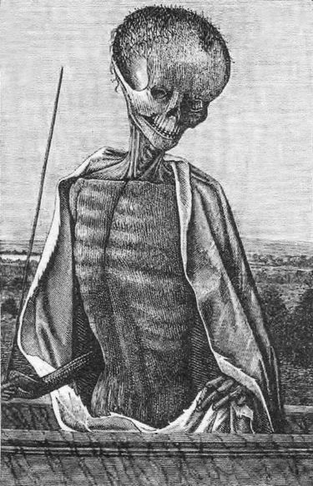
Doctorul Moarte
(Miniatură din The Book of Hours, secolul al XVI-lea)

Când l-au văzut pe Odin în fruntea unei urmăriri năvalnice prin tot cerul şi au auzit zgomotul asurzitor făcut de morţii călare, fornăitul cailor negri şi lătratul ogarilor negri, triburile din nordul Europei au simţit că e semn rău. La sfârşitul secolului al XIX-lea, Richard Wagner a înviat spiritul năvalnic în Goana walkirilor. Muzicianul a spus astfel: „Sunt convins că există curente de gândire universale…” Credea că aceia care ştiu să se încadreze în aceste curente vor avea parte de inspiraţie cosmică.
Amintirile apropiaţilor lui Hitler arată că şi el avea un pronunţat sentiment al destinului. Credea că a scăpat ca prin minune de la moarte de multe ori în Primul Război Mondial, pentru că e ocrotit de puteri supranaturale. Povestea că lua o dată cina cu camarazii, când o voce i-a spus să se ridice de la masă şi să meargă vreo douăzeci de metri de-a lungul tranşeei, ceea ce a şi făcut, ducându-şi cu el gamela. Când s-a aşezat, a văzut o dâră luminoasă şi a auzit o bubuitură. Un obuz lovise locul unde stătuse la masă şi toţi camarazii lui muriseră. „Îndeplinesc ordinele pe care mi le dă providenţa.” A zis că nu va face nimic dacă vocea – pe care o credea a providenţei – nu-i spune ce să facă. Va amâna, se va plimba singur ore întregi, aşteptând să audă glasul interior. Când era în ascensiune, adversarii săi îi considerau sincronizarea şi eficienţa supranaturale.
„Supraomul trăieşte acum printre noi!” spunea el în conversaţiile private. „E aici… cutezător şi crud.” În public, declara astfel: „Providenţa mi-a încredinţat misiunea de a uni popoarele germane (…), de a-i reda patriei graniţele Reichului german.” Faptul că a studiat ocultismul, filosofia lui Nietzsche şi muzica lui Wagner i-a acutizat sentimentul destinului. Scriitorul ocultist englez Houston Stewart Chamberlain, ginerele lui Wagner, l-a aclamat drept un Mesia german. Idealismul sumbru crea un orizont de aşteptare pentru un erou hegelian, care putea supune lumea propriei sale voinţe.
Există multe mărturii despre charisma lui Hitler. Se pare că atmosfera care îl înconjura era nesinceră. Herman Rauschning, un susţinător al lui Hitler care şi-a schimbat mai târziu convingerile, a descris-o ca pe „o miasmă de sexualitate tainică, nenaturală (…) sentimente prefăcute şi pofte ascunse. Nimic în jurul acestui om nu este firesc şi autentic”. Dar din declaraţiile altor martori reiese clar că, atunci când vorbea în public, se întâmpla ceva extraordinar. „Ascultaţi-l pe Hitler”, spunea Gregor Strasser, un alt susţinător, „un domn cu o mustaţă caraghioasă se preface în arhanghel.” Entuziasmat de prima întâlnire cu Hitler-oratorul, Joseph Goebbels a scris că se simţise ca un nou-născut, că ştia acum ce direcţie va lua viaţa lui, că era vrăjit şi că ochii lui Hitler erau „două stele mari, albastre”.
În acest timp, Rudolf Steiner critica însuşirea unui simbol antic, svastica, în scopuri politice: „Fiţi siguri că oamenii aceştia aduc acum semnul în Europa Centrală – ştiu exact ce fac. Semnul funcţionează.” Dacă exista un om în viaţă capabil să înţeleagă realităţile spirituale din spatele charismei lui Hitler – identitatea fiinţelor din spatele lui –, omul acela era Rudolf Steiner.
El a protestat în repetate rânduri la adresa valului de antisemitism, numindu-l o „expresie a inferiorităţii spirituale”, ce trădează dispreţ faţă de realizările culturale ale unei lumi întregi, în care evreii au jucat un rol principal, „contrariul unei gândiri sănătoase”.
Hitler l-a atacat în presă pe Steiner ca prieten al evreilor şi susţinătorii dictatorului au convocat lumea la lupta împotriva lui. Când una dintre conferinţe i-a fost întreruptă de nişte vandali din extrema dreaptă, Steiner şi-a anulat turneul şi la scurt timp a încetat să mai ţină prelegeri în public. Circulau afirmaţii calomniatoare, acuzându-l de magie neagră şi practici sexuale abuzive la adresa adepţilor săi. În această atmosferă, reşedinţa lui Steiner, Goethaneum, o capodoperă arhitecturală, a arsă până la temelii într-un incendiu organizat.
În 1938, Germania a anexat Austria, iar Hitler a fost primit la Viena în uralele mulţimii în extaz. Noaptea aceea avea să rămână în istorie ca „noaptea groazei”, ca fiind începutul agresiunilor comise împotriva numeroasei populaţii evreieşti din oraş. În jur de 70000 de oameni aveau să fie arestaţi şi duşi la Mauthausen, un nou lagăr de concentrare înfiinţat pe malurile Dunării.
Mai târziu, Hitler va intra în posesia Lăncii lui Longinus, care fusese în colecţia de comori a Muzeului Hofburg din Viena. Piesa avea să fie dusă înapoi în Germania, multă lume sărbătorind întoarcerea ei în patrie. A rămas la Biserica Sf. Ecaterina din Nürnberg, unde a stat expusă cu mare fală, până când spiritele care îi dăduseră putere lui Hitler l-au părăsit, lăsându-l să simtă gustul înfrângerii.
Gitta era fiica unui ofiţer din armata maghiară şi a unei austriece. Lucra la un atelier de fotografie împreună cu un cuplu căsătorit, Hanna şi Joseph. După ce a izbucnit Al Doilea Război Mondial, iar Budapesta a devenit un loc periculos pentru evrei, s-au mutat toţi trei într-o casă de la ţară, nu departe de oraş, împreună cu Lilli, care era tot evreică, ca Hanna şi Joseph.
Pe 25 iunie 1943, Hanna a început să primească mesaje. Când le-a pus pe seama Gittei, fata i-a explicat: „Nu eu sunt cea care vrea să-ţi vorbească.”
Atunci le-a fost clar tuturor că Hanna auzea îngeri vorbindu-i. Mai târziu, şi Gitta a început să simtă prezenţa îngerului ei păzitor, care o ajuta să înţeleagă mesajele şi să pună întrebările potrivite.
Învăţăturile primite erau adesea dure. Cele două tinere erau dojenite pentru marea lor ignoranţă. „Oamenii”, zicea îngerul Hannei, „nu-şi cunosc nici măcar o celulă din propriul lor trup.” Apoi li s-a spus cum fiecare celulă minusculă din corpul lor li se poate alătura la rugăciune.
Din mesajele angelice se contura o teologie ce părea să semene cu aceea din trecut, a lui Mani şi Christian Rosenkreuz. Li s-a spus că extazul este presentimentul imponderabilităţii ce va veni când materia noastră corporală se va transforma. Ca şi în Nunta alchimică, au fost îndemnate să aştepte cu nerăbdare sfânta nuntire a cerului cu pământul. Când va avea loc, le-au zis îngerii, nu va mai exista moarte.
Îngerii vorbeau de transformare în legătură cu cele şapte sfere şi cele şapte porţi interioare, ca în străvechile învăţături mistice. O nouă lumină, explicau ei, poate veni doar când cele şapte flăcări se vor aprinde înăuntrul vostru, una după alta.
Unele învăţături sunt extraordinare:
„Numai când este dată flămândului pâinea se face într-adevăr pâine.
Materia are sens doar în legătură cu dorinţele omeneşti.
Dacă ascultăm cum trebuie, chiar şi o piatră ne va vorbi.”
Îngerii le-au oferit o perspectivă cuprinzătoare asupra istoriei universului, spunând că fiecare din noi are un eu ce s-a format de la începuturile timpului.
Le-au şi avertizat că se apropie o furtună. Oraşul a fost descris ca loc cu ţărână blestemată. Un strigăt de durere se auzea din univers.
În martie 1944, Ungaria a fost invadată de trupele germane. În aprilie, apartamentele evreilor din Budapesta au fost confiscate şi locatarii lor trimişi în ghetou. În mai, evreii au fost obligaţi să poarte steaua galbenă.
„Fiecăruia i se va da exact ce are nevoie”, a spus îngerul Hannei. Dar în iunie soţul ei a fost înghesuit într-un vagon de vite şi deportat.
Cu ajutorul unui preot catolic, Gitta a rechiziţionat o mănăstire veche pe care a transformat-o într-o fabrică de uniforme militare. Susţinea că vrea să ajute armata în care tatăl ei servise cu mari onoruri, dar, de fapt, voia ca mănăstirea să devină adăpost pentru aproximativ o sută de evreice şi copiii lor. Se baza pe faptul că, dată fiind natura patriotică a iniţiativei ei, facţiunile antisemite din ce în ce mai puternice nu-şi vor da seama că femeile care croiau uniforme sunt evreice.
Gitta şi Hanna au continuat să se vadă după orele de lucru şi să vorbească cu îngerii lor, dar pe stradă se auzeau din ce în ce mai des împuşcături, naziştii maghiari dobândind din ce în ce mai multă putere şi încredere în ei. Străzile ajunseseră pe mâna mai multor bande. Femeile erau în pericol. Circulau zvonuri despre vânători de evrei şi camere de tortură.
Într-unul din ultimele lor mesaje, îngerii au îndemnat să se descoasă vechile stele şi să se pună pe haine altele noi.
Naziştii maghiari bănuiau deja că la mănăstire au loc acţiuni subversive. Gitta s-a folosit de faptul că vorbea fluent germana, datorită mamei sale austriece, pentru a-i convinge pe soldaţii nemţi să le apere de naziştii maghiari. A susţinut că un comandant german o îndrituise cu autoritate, iar manierele ei aristocratice au fost destul de convingătoare o vreme. Dar pe 5 noiembrie 1944, „Părintele” Kun, un fost preot ticălos, i-a descoperit şmecheria. A venit în fruntea unei gloate, în veşminte preoţeşti negre, cu pistoale şi cuţite ascunse în brâul roşu. Însoţitorii lui au doborât porţile fabricii. Câteva femei au profitat de haosul creat ca să fugă în pădurea învecinată, dar 72 de femei au rămas pe loc. Au fost înşiruite şi duse în marş. Gitta a fost doborâtă la pământ şi lovită cu picioarele. Părintele Kun a anunţat că se va îngriji să aibă parte de un „tratament special”.
Hanna îi spusese mereu Gittei că ea trebuie să supravieţuiască pentru a vesti lumii mesajul îngerilor. Gitta a descoperit acum că Hanna şi Lilli nu fuseseră printre femeile care fugiseră în pădure. Erau duse în lagărul de concentrare de la Ravensbrück.
După război, un martor i-a povestit Gittei că un gardian SS, cel care o rădea în cap pe Hanna, i-a văzut părul blond de ariană şi ochii albaştri şi a întrebat-o: „Ce cauţi tu aici?” Iar ea i-a răspuns: „Sunt evreică.”
Gitta a reuşit să păstreze intacte caietele negre unde consemnase dialogurile cu îngerii. În 1983, la solicitarea Institutului Carl Gustav Jung din Zürich, a consimţit să apară în public şi să vorbească despre experienţele ei. A spus că a fost greu de convins, căci fusese foarte mişcată când citise despre experimentele lui Jung cu propria lui călăuză spirituală, Philemon.
Se simte poate un ecou al spuselor diferiţilor păzitori spirituali care au comunicat cu oameni din diverse ţări şi cu religii şi culturi diferite, dar cu un ţel comun.

Capitolul 47
Acel ”ceva” fără de care…

Există anumite asemănări între viaţa preşedintelui Lincoln şi cea a preşedintelui Kennedy, precum şi coincidenţe stranii în privinţa împrejurărilor în care au fost asasinaţi. Amândoi erau bărbaţi atletici, de peste 1,80 metri înălţime. Ambii erau căpitani şi, desigur, preocupaţi de problemele rasiale. Lincoln a fost ales în Congres în 1846, Kennedy în 1946. Lincoln a fost ales preşedinte în 1860, Kennedy în 1960, în ambele cazuri, alegerile fiind contestate. Amândoi au fost prieteni cu un democrat din Illinois, Adlai E. Stevenson, amândoi cunoşteau un doctor pe nume Charles Taft şi pe consilierul lor îl chema tot Billy Graham. Amândoi au remarcat de mai multe ori ce uşor e să împuşti un preşedinte. Ambii au fost împuşcaţi în cap într-o zi de vineri şi legănaţi în braţe de soţiile lor. Ambii ucigaşi au fost arestaţi de ofiţeri pe nume Baker şi ambii asasini au fost omorâţi de un singur glonţ tras dintr-un revolver Colt, înainte să fie aduşi la judecată. John Wilkes Booth s-a născut în 1839, iar Lee Harvey Oswald în 1939. Atât lui Lincoln, cât şi lui Kennedy le-au succedat preşedinţi democraţi din sud, pe nume Johnson.
Cei doi mari cunoscători ai sufletului omenesc din secolul XX au fost Jung şi Rudolf Steiner. Oare ei ce-ar fi spus?
Coincidenţele nu sunt caracteristici ale evenimentelor din lumea materială, ci ale observaţiei umane a evenimentelor. Dacă am privi cele două succesiuni de întâmplări fără să ţinem seama de nicio descriere a lor făcută de oameni, nici de felul în care alegem să măsurăm timpul, n-ar exista asemănări semnificative.
Aşadar, cele două serii de evenimente istorice prezintă coincidenţe însemnate doar când sunt privite în mod conştient. Pentru ca o coincidenţă să apară, mintea trebuie să facă o conexiune. Cu alte cuvinte, coincidenţa apare din îmbinarea dintre firele mai multor vieţi de-a lungul timpului. Dacă analizăm mai atent, coincidenţele depind şi de conexiunile lingvistice. O coincidenţă nu se iveşte în afara limbii şi dobândeşte sens prin locul pe care îl ocupă în alte înşiruiri de cuvinte.
Ca multe alte fenomene descrise în această carte, şi coincidenţele sunt semnificativ mai uşor de explicat din perspectiva idealistă decât din cea materialistă. Dacă mari fiinţe fără trup, dar inteligente, cum ar fi măreţii îngeri ai planetelor şi ai constelaţiilor contribuie treptat la modelarea istoriei, dacă gândurile nobile ale lumii îşi găsesc sălaş în multe minţi, aşa cum susţine idealismul, nu este surprinzător că aceste modele sunt trasate sau că ne simţim atraşi de ideea de interconexiuni infinite în univers.
Vedem modele circulare în marile modele ale istoriei, aceleaşi pe care le percepem şi în vieţile noastre. Majoritatea oamenilor au avut momente când au evitat să răspundă la provocări, apoi le-au văzut întorcându-se în alte forme. Sesizăm aceste modele în marile evenimente din vieţile noastre, dar şi, la scară mai mică, în întâmplările de zi cu zi. Recomand filmele regizorului thailandez Apichatpong Weerasethakul, minunat inspirate de idealism ca filosofie de viaţă. În Syndromes and a Century, camera de filmat se deplasează în jurul unei statui a lui Buddha din incinta unui spital, apoi vedem un grup de infirmiere mergând pe un coridor şi una se opreşte să-şi lege şiretul de la pantofi. După aceea ni se arată un grup de medici internişti, din care unul se opreşte să-şi lege şiretul de la pantofi, iar după aceea camera revine la statuia lui Buddha. În această coincidenţă aparent minoră, ni se dezvăluie ceva magic: acelaşi gând trecând prin corpuri diferite.

Într-un capitol anterior, am văzut că tradiţiile spirituale se revarsă din munţii Tibetului şi de acolo se răspândesc în toată lumea. De-a lungul istoriei, conducătorii tibetani au fost lideri spirituali. Cel mai renumit este, desigur, Dalai Lama, dar sunt şi alţii din Panchen Lama şi Karmapa. Karmapa e în fruntea celor mai vechi şcoli dintre cele patru şcoli principale ale budismului tibetan, pe când Dalai Lama şi Panchen Lama sunt liderii şcolilor mai noi şi reformiste.
Se spune că toţi aceşti lideri sunt nişte bodhisattva. Ei au ajuns la iluminare, dar au ales să se întoarcă pe pământ să ajute restul omenirii să devină conştientă. De asemenea, sunt atât de evoluaţi din punct de vedere spiritual, încât îşi pot alege următoarea reîncarnare. Un Karmapa lasă instrucţiuni în privinţa modului în care copilul în care se va reincarna, noul Karmapa, urmează să fie găsit, cum va fi recunoscut. Când moare bătrânul Karmapa, adepţii lui, oameni înţelepţi, pornesc în căutarea unui copil divin. Copiii aleşi sunt întotdeauna precoci, învaţă să scrie şi să citească devreme şi dovedesc o înţelegere remarcabilă a doctrinei budiste. Au adesea amintiri din încarnările anterioare, recunoscând oameni şi locuri din vieţile anterioare.
Darurile supranaturale ce apar odată cu dezvoltarea spirituală sunt numite siddhi (asemenea „darurilor spiritului” din Noul Testament sau semnelor unui „prieten al lui Dumnezeu”, potrivit lui Mahomed). În budismul tibetan, se pune un accent mult mai mare pe astfel de daruri decât în majoritatea curentelor creştine. Dacă Dalai Lama a ajuns cel mai important lider politic al tibetanilor, conform tradiţiei, Karmapa este liderul asociat îndeaproape cu puterea de a face minuni. În tradiţia tibetană, liderii Karmapa puteau nu numai să vindece bolnavii, ci şi să exorcizeze demoni, să facă profeţii, să zboare prin aer şi să citească gândurile oamenilor, să invoce mari fiinţe spirituale, care să apară pe cer în faţa unor impresionante mase de oameni sau să aducă ploi de petale din ceruri. Uneori, puteau să-şi lase urmele tălpilor şi mâinilor chiar şi pe stâncă.
În veacul al XV-lea împăratul Chinei i-a dat în dar lui Karmapa Coroana Vajra – Pălăria Neagră –, simbol al autorităţii sale. Incrustată cu rubine şi safire, aceasta era o reprezentare materială a coroanei spirituale pe care cei cu „a doua vedere” o vedeau împodobind capul lui Karmapa.

Al 16-lea Karmapa a fost auzit recitând om mani padme hung încă din pântecele mamei. Născut în 1923, a făcut şapte paşi şi a vorbit de cum a venit pe lume, ca şi Buddha. Când era tânăr, a dat iama într-un cuib de şerpi cu venin mortal şi apoi a dansat cu ei încolăciţi de trup. Altă dată i-a înnodat sabia unei gărzi de parcă ar fi înnodat o frânghie.
În 1950, Tibetul a fost cotropit de China. Cea din urmă susţinea că vrea să schimbe vechiul regim feudal, teocratic, care îi ţinuse pe ţărani în întunericul ignoranţei, în superstiţii şi într-o sărăcie de Evul Mediu. Însoţit de Karmapa, Dalai Lama s-a dus la Mao Zedong. „Religia este otravă”, le-a spus el. Măcar acum ştiau cum stau…
În 1959, Dalai Lama a fugit din Tibet deghizat în soldat, iar Karmapa l-a urmat după câteva luni. La început, Karmapa a stat în India. Gazda lui, regele din Bhutan, nu putea să aibă copii. I s-a plâns lui Karmapa, care i-a răspuns nonşalant că dorinţa i se va împlini în curând şi aşa a şi fost, spre încântarea monarhului.
Au început să vină în vizită la Karmapa pelerini din Europa şi din America. Au povestit că i-au văzut al treilea ochi strălucind, că putea să le inducă o trăire mistică altor oameni doar pocnind din degete sau să-i deschidă unui pelerin al treilea ochi doar atingându-l pe frunte. Karmapa a început să călătorească mai mult. La o întrunire de la Londra, când şi-a pus Pălăria Neagră, conform ceremonialului, celor prezenţi li s-a părut că strălucea o lumină aşa intensă, că umplea întreaga sală. Lumina a dispărut doar când a pus la loc înapoi Pălăria Neagră în cutia ei. A călătorit şi la New York, unde s-au răspândit zvonuri că era uneori beat când ţinea cuvântări şi că se încurcase cu unele din adeptele lui.
Când s-a îmbolnăvit de cancer, în 1976, şi a fost internat, doctorii s-au mirat că reuşea să-şi controleze metabolismul după cum doreşte.
Occidentul era din ce în ce mai fascinat de religia orientală. Budismul tibetan al Şcolii Karmapa făgăduia acces liber la supranatural, ceea ce îi atrăgea pe mulţi într-o vreme când creştinismul părea plictisitor prin comparaţie. Apologetic, ambiguu şi călduţ, el părea să ofere doar experienţe foarte limitate ale supranaturalului, fie între graniţele stricte ale Bisericii Catolice conservatoare, fie în grupurile evanghelice excesive, care pe dinafară păreau la fel de mărginite şi autoritare.
Gânditorii inovatori din lumea creştină liberală, îndeosebi elemente din sânul bisericilor anglicană şi episcopală, au făcut parte dintr-o mişcare numită „realiştii creştini” sau „ateii creştini”. Recunoşteau că viziunea materialist-ştiinţifică trebuie să fie corectă şi că, în consecinţă, supranaturalul nu există. Limbajul religios din Biblie şi alte cărţi, care părea să descrie evenimente supranaturale, era poate simbolic, poate expresia poetică a unor stări psihologice, sau conţinea afirmaţii de natură morală ori povestea evenimente dintr-un univers paralel, fără niciun efect asupra universului material. Vorbeau mult despre valoarea şi importanţa „experienţei spirituale”, dar foloseau expresia astfel încât să însemne un sentiment neclar şi călduţ de contopire cu universul, nu în adevăratul ei sens atât de folositor –
O experienţă legată de spirite, adică de inteligenţa fără trup. Din ce în ce mai mulţi clerici recunoşteau că, dacă sunt sinceri, nici ei nu cred cu adevărat în astfel de fenomene. Printre ei, şi John Robinson, episcop anglican, autor al volumului Honest to God, Don Cupitt şi David Jenkins, pe-atunci episcop de Durham, care a făcut vâlvă în presă când a afirmat că nu crede în învierea trupească a lui Iisus Hristos.

Am scris această carte pentru a arăta că, deşi ar trebui să împăcăm religia cu raţiunea, nu o putem împăca în niciun fel cu materialismul. Dacă recunoşti că materia a existat înaintea minţii, cedezi atât de mult, că nu mai rămâne nimic de apărat. Idealismul este sine qua non, „acel ceva fără de care” religia nu poate supravieţui. Dacă materia a fost mai întâi, dacă materia nu este un mijloc, dacă singurul sens al universului este cel pe care i-l atribuim noi, atunci marile aserţiuni ale religiei sunt fără valoare. Dacă am apărut din nimic, afirmaţiile marilor religii ale lumii nu fac nici cât o ceapă degerată.
Ironia e că versiunea ştiinţifică pe care au impus-o Robinson, Cupitt şi alţii – pe care o cred uneori un model mecanicist al universului – este, da, revolută din anii 1950. Nu mai e versiunea în care cred oamenii de ştiinţă moderni. Universul pe care îl explorează astăzi fizicieni de frunte are a drept principiu de bază incertitudinea. Obiectele din el pot fi în două locuri în acelaşi timp, îşi afectează reciproc mişcările la capete opuse ale cosmosului şi interacţionează cu mintea umană.
Mecanica cuantică descrie ce se întâmplă la cel mai redus nivel. Acum ştim că observaţia conştientă afectează comportamentul particulelor subatomice. Acest lucru a fost pus în discuţie pentru prima oară cu ocazia faimosului experiment cunoscut ca Pisica lui Schrödinger, probat prin „experimentul alegerii întârziate”, propus în 1978 de John Wheeler, părintele bombei cu hidrogen, şi pus în practică într-un experiment de la Universitatea din Maryland în 1984.
Aşadar, o pisică în cutie şi un elefant în cameră. Dacă putem afecta comportamentul materiei la nivel subatomic, de ce nu l-am putea afecta la nivel uman şi chiar la nivel cosmic? Dacă e posibil la nivelul unui electron, de ce n-ar fi posibil şi la nivelul unei mingi de fotbal sau al unei stele? Sau al întregului univers? „Aceasta”, afirmă fizicianul Roger Penrose, „este o întrebare profundă la care ştiinţa încă nu are răspuns.” „Mecanica cuantică”, adaugă el, „nu face distincţia între particule separate şi sisteme complicate de particule.”
Experimentele din cadrul misiunii Apollo II au demonstrat că în anumite împrejurări simţurile omului se adaptează atât de bine, încât pot înregistra şi o singură particulă subatomică, dat fiind că ştim acum că „particulele haotice” au parteneri al căror comportament îl pot influenţa imediat, de la distanţe intergalactice, începem să înţelegem cum ar fi posibil să concepem felul în care mintea umană exercită putere asupra materiei de la distanţe enorme în termeni acceptabili pentru ştiinţă. Poate că observaţia inteligentă a avut sau are un rol în formarea universului? Poate că universul ni se potriveşte atât de bine pentru că inteligenţa noastră a contribuit la formarea lui? Poate că e rânduit şi continuă să funcţioneze conform legilor naturale datorită observaţiilor umane?
John Wheeler spunea astfel: „Dacă universul e necesar pentru crearea vieţii, oare nu s-ar putea ca şi viaţa să fie necesară pentru crearea universului? Oare faptele observării, în sens cuantic, determină în vreun fel ce apare în faţa noastră?”

Întemniţat în China din cauza criticilor aduse politicilor autorităţilor, al zecelea Panchen Lama a fost eliberat în 1977 şi în ianuarie 1978 i s-a permis să se întoarcă acasă, unde a trăit în arest la domiciliu. Dar în 1989 a protestat la adresa ocupaţiei chineze din Tibet. După o săptămână s-a îmbolnăvit din senin şi a murit.
Al 16-lea Karmapa murise cu câţiva ani în urmă, în 1981, şi atât reîncarnarea lui Panchen Lama, cât şi a lui Karmapa au fost disputate. Reîncarnarea celui de-al 17-lea Karmapa a fost găsită urmând instrucţiunile lăsate de al 16-lea Karmapa, după obicei. Era un băiat dintr-o comunitate nomadă de păstori de iaci, oi şi capre. Mama lui visase trei cocori în noaptea dinainte să-l nască. Sunetul scoicii a umplut valea, vestind venirea lui pe lume, aşa cum preziceau instrucţiunile celui de-al 16-lea Karmapa. Băiatul le-a spus părinţilor lui că vor veni nişte oameni să-l ia şi să-l ducă departe, aceştia apărând la orizont doar o zi mai târziu. L-au dus la o mănăstire unde să i se facă educaţie şi a fost întronat în 1992 ca al 17-lea Karmapa. Dar, între timp, unii din foştii susţinători ai celui de-al 16-lea Karmapa au susţinut că însemnările folosite la identificarea reîncarnării erau falsificate, iar în 1994 au propus un alt candidat.
Este datoria sacră a unui Dalai Lama să găsească băiatul în care se va reîncarna următorul Panchen Lama. În 1995, Dalai Lama a declarat că a găsit a 11-a încarnare, un băieţel de şase ani, pe nume Gedhum Choaekyi Nymai: „Sunt pe deplin convins de reuşita tuturor procedurilor de identificare desfăşurate potrivit tradiţiei.”
Dar guvernul chinez nu a recunoscut identificarea, susţinând că fusese ilegală şi arbitrară. A venit cu alt candidat şi l-a arestat pe copilul identificat de Dalai Lama, ducându-l la Beijing, împreună cu familia sa. Acolo au dispărut toţi.
Dalai Lama şi-a exprimat îngrijorarea în legătură cu faptul că băiatul ar fi fost „omorât, drogat sau internat într-un ospiciu unde a ajuns o legumă”. Guvernul chinez a refuzat să răspundă întrebărilor despre soarta lui, întrebări adresate de ONU, Amnesty International şi Human Rights Watch, afirmând doar că este ţinut într-un loc secret, „pentru propria lui siguranţă”. Între timp, a înscăunat băiatul pe care îl alesese să fie al 11-lea Panchen Lama.
În anul 2002, al 17-lea Karmapa s-a dus sub copacul unde Buddha primise iluminarea şi i-a vorbit mulţimii ce se adunase să-l întâmpine. „Mulţi dintre voi au avut norocul să-l întâlnească pe al 16-lea Karmapa”, le-a spus el. „Din nefericire, eu nu l-am avut”, a adăugat…

Când spunea că îi salvează pe oamenii din Tibet de religie şi de superstiţii medievale, Mao făcea din nou apel la teoria marxistă a religiei: e un şiretlic inventat de elitele conducătoare pentru a speria şi supune masele. Îmi place să cred că este o teorie a religiei făcută de Scooby Doo.
Marx a preluat teza hegeliană potrivit căreia Mintea Cosmică îşi atinge ţelul, perfecţionându-se dialectic când întâlneşte forţe potrivnice, şi a adaptat-o în scopuri materialiste. Stalin şi Marx au fost titani ai materialismului, iar materialismul ştiinţific în sine e o maşinărie cu efecte distrugătoare asupra omenirii şi în viaţa aceasta, precum şi în următoarea. Dacă intri în lumea spiritelor fără să ştii prea bine la ce să te aştepţi, ele nu-şi dau seama unde se află. Sufletele lor se disipează lent. Suntem înconjuraţi de umbre mai mult ca oricând.
Lorna Byrne spune, pe de altă parte, că în mijlocul acestui întuneric din ce în ce mai mulţi oameni îşi dezvoltă capacitatea de a vedea şi de a auzi fiinţele spirituale de lumină.

În anii 1960 mulţi misionari creştini au susţinut că văzuseră fiinţe albe, strălucitoare în jungla africană. Apoi, în timpul Revoluţiei Tinerilor din Congo, rebeli înarmaţi ameninţau o şcoală a misionarilor cu vreo două sute de elevi. Şcoala era apărată doar de câţiva soldaţi şi de un gard şubred. Profesorii ştiau că rebelii au de gând să-i masacreze pe toţi – copii şi profesori. Erau câteva sute de oameni în armata care se apropia şi singura apărare era rugăciunea.
Dar, în timp ce soldaţii rebeli înaintau spre clădire, misionarii i-au văzut întorcându-se brusc şi fugind. La fel s-a întâmplat trei zile la rând şi apoi au scăpat de pericol.
După un timp un rebel a fost rănit şi adus la spitalul de lângă şcoală. Întrebat de ce fugiseră soldaţii rebeli, a explicat că văzuseră şcoala înconjurată şi apărată de o armată de ostaşi în uniforme albe.
Cum ar interpreta asta clerici binevoitori ca John Robinson şi Don Cupitt?

În 1991, o creştină evlavioasă pe nume Hope Price era la o conferinţă, când l-a auzit pe Dumnezeu vorbind în inima ei, spunându-i să scrie o carte despre îngeri. A început prin a ruga oamenii, prin intermediul unor anunţuri publicate în reviste pentru creştini, să-i trimită poveşti despre experienţele lor. Posturile de radio şi presa locală s-au implicat şi a primit sute de scrisori. Le-a strâns pe toate într-o carte intitulată Angels, True Stories of How They Touch Our Lives (Îngerii. Poveşti adevărate despre cum vin în viaţa noastră) (Guidepost Books, 1993). Următoarele trei poveşti sunt reprezentative.

Cândva în anii 1960, Joan Thomassen mergea cu maşina de la Lowestoft la Ipswich, când a auzit deodată o voce strigând tare: „Apasă frâna!” Drept urmare, a evitat un camion care venea din sens opus pe mijlocul şoselei.

În 1986, Kerry Cole ieşise la cumpărături cu o prietenă care împingea un cărucior. Femeia s-a oprit să se uite la o vitrină şi, într-o clipă de neatenţie, i-a scăpat căruciorul din mână. S-a întors îngrozită şi l-a văzut trecând de bordură pe carosabilul aglomerat. Când să se repeadă la cărucior, a apărut pe neaşteptate un bărbat înalt într-o manta şi l-a blocat. „O, slavă Domnului!” S-a întors să se uite după prietena ei, dar bărbatul în manta dispăruse.

La apogeul tulburărilor din Irlanda de Nord, un tânăr soldat patrula periculoasa zonă Falls Road din Belfast. La ora 2.45 noaptea se afla într-o curte interioară de lângă o biserică catolică şi a văzut o lumină deasupra, care a luat treptat forma Fecioarei Maria, cu braţele larg deschise spre el. Camaradul lui a venit şi el în curte şi a văzut apariţia, fiind convins că Maria îi apăruse astfel ca să-l scape de iad.

În ultimele capitole l-am văzut pe Napoleon ca pe un semizeu modern, pe Jung ca pe un gânditor călăuzit de daimonul său, ca Socrate, pe Gitta şi Hanna ca pe două femei care, precum Lot, au fost îndrumate de îngeri în vremuri primejdioase. Marile fiinţe spirituale au intervenit în Primul Război Mondial, ca şi la asediul Troiei, şi i s-au arătat lui Bernadette Soubrious cum i se arătaseră pe vremuri Sfântului Francisc. Abraham Lincoln a avut o viziune profetică aşa cum avusese cu multe secole înainte şi Constantin cel Mare. În minunea petrecută de la Fátima am văzut o minune pe scară largă, la care au fost martori mii de oameni, aşa cum au fost şi cele văzute de Moise. Lorna Byrne şi Rudolf Steiner sunt mistici moderni, care împărtăşesc aceeaşi viziune asupra lumii pe care au avut-o Ibn Arabi, Brunetto Latini, Paracelsus şi Jacob Boehme.
În zilele noastre, nu sunt mulţi oameni care văd neîncetat mereu îngeri sau alte fiinţe spirituale, cum vede Lorna Byrne. Poate că nimeni altcineva nu are darurile ei. Dar numeroşi oameni au aceeaşi experienţă. Un studiu efectuat în 2000 în Marea Britanie de David Hayes şi Gordon Heald a arătat că 55% din persoanele chestionate au recunoscut modele semnificative în experienţele lor, 37% au simţit că li se răspunde la rugăciuni, 25% au fost conştiente de prezenţa morţilor şi 25% de prezenţa răului. 38% au spus că au simţit prezenţa lui Dumnezeu. Nu s-au pus întrebări despre îngeri.
Un studiu realizat pe internet în Marea Britanie de Bible Society şi ICM în anul 2010 a informat că 31% cred în îngeri, 29% cred în îngerii păzitori şi 5% cred că au văzut sau au auzit un înger.
În America statisticile dau procente mult mai mari. În 1993 un studiu efectuat de revista Time a arătat că 69% din americani cred în îngeri, 46% cred în îngeri păzitori şi 32% susţin că au întâlnit un înger.
Potrivit sociologilor Christopher Bader, Cason Mencken şi Joseph Baker, după un sondaj din 2008, la care au participat 1700 de persoane, 55% din americani pretind că au fost salvaţi din situaţii grele de îngerii lor păzitori. Un studiu din 2007 a arătat că numărul americanilor care susţin că au avut experienţe nemijlocite cu un înger variază în funcţie de religie: 57% din catolici, 66% din protestanţii evanghelici şi 10% din evrei!
Istoria modernă este o istorie seculară. Am fost educaţi să credem că nu au existat mari izbucniri de putere spirituală şi nici evenimente „supranaturale” în epoca modernă. Am scris cartea de faţă ca să arăt, printre altele, că nu este adevărat.
Poate că mai important este că am fost crescuţi astfel încât să înlăturăm din experienţa personală orice manifestări ale forţei spirituale, ceea ce nu ni s-ar întâmpla dacă ştiinţa ar explica tot ce există pe lume.
Oare în lupta dintre idealism şi materialism este pe cale să câştige materialismul?

Capitolul 48
Lorna Byrne şi misticismul în viaţa de zi cu zi

Cel care caută să caute mereu, până va găsi.
Când va găsi, va fi uimit, se va minuna şi va stăpâni în toate.
Iisus, Evanghelia după Toma

Pământul va deveni soare.
Tommaso Campanella

Domnul se dezvăluie în simţămintele profunde ale sufletelor sensibile.
Abraham Isaac Kook

Vânturi tăioase din nord vor acoperi totul cu gheaţă şi Giganţii de Gheaţă se vor bucura. Pământul va fi pustiu şi sterp şi cerul se va întuneca. Arborele Lumii va putrezi, ros de viermi. Lupi vor ieşi din Pădurea de Fier, devenind mai curajoşi şi atacând oamenii, iar mamele flămânde îşi vor mânca bebeluşii. Soarele şi luna nu vor mai fi văzute şi apoi, la croncănitul corbului, Arborele Lumii va tremura, iar Heimarr, străjerul zeilor, va suna din corn pentru ultima dată. Marele şarpe se va elibera, va apărea din adâncuri şi se va târî spre câmpul de bătaie şi, călăuziţi de Loki, giganţii vor veni peste munţi.
Toate acestea s-au întâmplat cu multă, multă vreme în urmă, când Loki nu lua nimic în serios, dar răul creştea în el până a ajuns cu desăvârşire rău. Ceilalţi zei îşi dăduseră seama prea târziu, iar este plin acum de răul lui. Hella, regina iadului, răsare din pământ mânând câinii infernului ţinuţi în lesă şi, după ei, oştile iadului mărşăluiesc şi se adună pe câmpiile unde va avea loc ultima bătălie. Întreaga fire tremură sub paşii giganţilor.
Lupul gigantic Fenris scapă din lanţul magic.
Purtând un coif de aur, Odin va conduce zeii afară din Asgard şi peste puntea curcubeului, care se va sfărâma şi va cădea după ce vor trece ei. Pe câmpul de bătaie îşi va deschide botul aşa de larg, încât cuprinde cerul şi pământul şi Atotdevoratorul îl va înghiţi pe Atotputernicul, primul zeu care va muri. Thor va ucide marele şarpe, dar Barbă-Roşie se va clătina apoi nouă paşi şi se va prăbuşi, ucis de veninul scurs din rănile năpârcii. Conducătorul Giganţilor de foc va trimite flăcări de jur împrejurul Arborelui Lumii, aşa că se va mistui şi întunericul va veni ca un hoţ în noapte.

Lorna Byrne s-a născut într-o familie săracă din Dublin la începutul anilor 1950. Casa, în care se afla şi atelierul de reparat biciclete al tatălui ei, stătea să se prăbuşească, ceea ce s-a şi întâmplat în copilăria ei, familia rămânând pe drumuri.
Dar, chiar de la început, Lorna vedea fiinţe fără corp. Fratele ei Christopher a murit în fragedă pruncie şi i-a devenit tovarăş de joacă. Ea vedea şi îngeri. Aveau de obicei înfăţişare omenească, erau îmbrăcaţi în veşminte viu colorate, dar aveau aripi şi o lumină intensă strălucea înlăuntrul lor. Picioarele nu le atingeau pământul. Fata credea că toată lumea îi vede, iar acum spune că toţi copiii văd fiinţe spirituale, măcar până încep să vorbească.
Poate pentru că era mereu distrasă de fiinţe din alte lumi şi nu se concentra asupra lucrurilor materiale aşa cum ar fi trebuit, familia ei a ajuns să creadă că e retardată.
Lorna vedea un înger păzitor însoţind fiecare persoană, de obicei la trei paşi în urma ei, uneori aplecându-se în faţă să învăluie cu iubire acea persoană. Atitudinea acestor îngeri, spune Lorna, este întotdeauna iubitoare, ei nu se înfurie niciodată.
În general, au un aspect tineresc. Nu au sex, dar îşi pot asuma o înfăţişare masculină sau feminină sau pot să apară în diferite feluri când i se arată Lornei în momente diferite. Îngerii păzitori recunosc că doar rareori observă alţi îngeri păzitori, dar se concentrează asupra omului pe care îl păzesc.
După un timp, fata nu a mai văzut tot timpul îngeri în toată splendoarea lor. În schimb, vedea o coloană de lumină mişcându-se în spatele fiecărei persoane şi întinzându-se deasupra ei. Acest fascicul luminos se deschidea pentru ca Lorna să-l vadă pe îngerul păzitor când avea ceva important de comunicat. Afirmă că, dacă îngerii i s-ar arăta tot timpul în splendoarea lor cerească, ar fi atât de copleşită, că n-ar mai putea să facă faţă vieţii de zi cu zi. Dar, şi aşa, Lorna a crescut cu ceea ce numim astăzi „dificultăţi de învăţare” şi nu a citit nicio carte în întregime nici până în ziua de azi.
Cred că este un detaliu important. Tot ce i-au dezvăluit îngerii concordă cu doctrina mistică şi ezoterică pe care am cercetat-o în cartea de faţă. Ea nu a aflat astfel de lucruri din cărţi, ci a avut viziuni ale lor.
Cu ceva timp în urmă i-a apărut un înger altfel decât alţii. L-a văzut prima dată într-un colţ al dormitorului ei, iar el i-a spus doar „Lorna!”. Strălucea mai tare decât alţi îngeri. Era o prezenţă masculină, impunătoare. Au devenit în curând prieteni de nădejde şi el i-a spus că-l cheamă Mihail.
Într-o zi era la ţară, când a văzut un înger mai în vârstă venind spre ea peste un râu. Părea să meargă, dar picioarele nu-i atingeau apa. Îngerul cu înfăţişare de om bătrân va deveni un alt tovarăş al ei, dar nu era aşa de afectuos şi de prietenos ca Mihail. Era întotdeauna serios şi mâdru, uneori aprig şi furios, alteori un pic ciudat şi tulburător. Odată, când a terminat de vorbit cu ea, i-a suflat în faţă şi a dispărut brusc. Era îngerul Ilie, care avea să joace un rol important spre a o face pe Lorna să-şi înţeleagă misiunea.
Când editam prima carte a Lornei, Angels in My Hair (de obicei dictează, folosind un program de calculator care transcrie), i-am spus ceva ce nu ştia, că Ilie este un personaj din Vechiul Testament. (Unui protestant i se pare ciudat că se poate ca un om să treacă prin şcoală şi să nu ştie de biblicul Ilie, dar mi s-a spus că în Irlanda se pune mult mai puţin accent pe Vechiul Testament.) Lorna a întrebat îngerii şi i s-a răspuns că da, acesta este acelaşi Ilie şi că Ilie din Vechiul Testament a fost un om cu un înger în suflet. Când îl descrie venind peste apă, ne aduce aminte de Khadir, care în mistica islamică e uneori identificat cu Ilie, aşa cum am văzut. (Este interesant că intelectualii din comunitatea musulmană, inclusiv John Esposito şi Tariq Ramadan, s-au grăbit să recunoască şi să sprijine darurile Lornei.)
Lorna a întâlnit şi o figură extrem de strălucitoare, de care şi-a dat seama că era Regina Îngerilor. Acel înger avea aspect de femeie, spre deosebire de profetul din Vechiul Testament. Cu timpul, Lorna a început să cunoască diferitele ierarhii şi tipuri de îngeri, cum ar fi îngerii tămăduitori şi îngerii neamurilor. A mai întâlnit şi îngerul unui copac, îngerul vulpilor – care i s-a arătat în corpul unei vulpi – şi îngerul râurilor, pe care grecii l-ar fi numit probabil zeiţă.
Am petrecut multe ceasuri plăcute cu ea în Irlanda şi în Anglia, în zona din jurul oraşului Glastonbury, în care a încercat să mă înveţe să văd natura spiritelor şi energiile din jurul plantelor şi al animalelor. Viziunea ei este esenţial creştină, dar nu exclusiv creştină, căci nu neagă realitatea spirituală din alte credinţe şi tradiţii.
Când era în America să promoveze Angels in My Hair, a vizitat Metropolitan Museum din New York, unde i-a apărut spiritul templului din Dendur, în curs de reconstrucţie pe atunci, care i-a zis că templul trebuie înapoiat Egiptului. Acea fiinţă înaltă şi subţirică pe care o descrie ca fiind îngerul templului este poate ceea ce egiptenii antici ar fi numit un neter, adică un zeu.
Mihail a continuat să-i apară Lornei la intervale regulate, luând diferite înfăţişări. Apărea deseori ca bărbat în veşminte negre de preot, iar Lorna mi-a spus că l-a văzut o dată când se plimba pe o alee cu pietriş din parcul Colegiului Teologic Minooth de lângă Dublin, a avut o discuţie serioasă cu el, iar doi preoţi se îndreptau spre ei. În cea de-a doua carte a ei mai dă un exemplu: un înger îşi estompase lumina interioară ca să se poată juca în parc cu nişte copii.
În cele din urmă, când Lorna avea 14 ani, Mihail i-a dezvăluit că era Arhanghelul Mihail. Ea l-a văzut atunci cu ochi scânteietori de safir, păr lung, purtând o coroană de aur, un veşmânt alb cu auriu şi sandale, având la el un crucifix placat cu aur. Mihail strălucea ca soarele, iar ea a înţeles că era Arhanghelul soarelui. Mai târziu, avea să-l vadă cu un scut şi o sabie cu mâner de aur.
Altă dată era într-un cimitir de maşini. Se jucase acolo cu o prietenă, dar apoi a văzut o lumină venind spre ea printr-un zid. O fracţiune de secundă a crezut că luna se îndreaptă spre ea, pe urmă şi-a dat seama că era un înger uriaş cu o faţă frumoasă ca luna plină. I-a spus că e Arhanghelul Gavriil. Mai târziu avea să vadă în ochii lui o carte cu paginile întorcându-se tot timpul şi va ajunge să creadă că era îngerul cărţii.
După cum am constatat în capitolele anterioare, tradiţia conform căreia Mihail e Arhanghelul soarelui, iar Gavriil al lunii nu este prea cunoscută în lumea creştină. Bisericii îi place să minimalizeze legătura dintre fiinţele spirituale şi corpurile cereşti. Cu toate acestea, credinţa respectivă face parte din multe tradiţii mistice şi ezoterice adunate în cartea de faţă.
În Stairways to Heaven, al doilea volum pe care l-a scris, Lorna îşi aminteşte când l-a văzut pentru prima oară pe îngerul Jimazen. Avea în jur de cinci ani, se uita cu jind la nişte meri peste zidul unei grădini, când şi-a ridicat deodată privirea şi a văzut un înger uriaş întinzându-se pe cer cât vedeai cu ochii. Nu avea aripi, dar avea o armură vopsită în negru şi o ghioagă masivă. Când a lovit pământul cu ea, Lorna l-a simţit zguduindu-se şi a fost îngrozită. A ajuns să înţeleagă că Jimazen e îngerul păzitor al pământului.
Mai târziu, a avut şi o viziune a Mamei Pământ, ghemuită în miezul planetei, frumoasă, feminină, verde ca smaraldul, albastră şi purpurie, se mişca încet, cu braţele ca nişte pânze de corabie. Lorna a priceput că rolul lui Jimazen era s-o supravegheze pe Mama Pământ, s-o împiedice să se zvârcolească de durere de câte ori avea loc un dezastru ecologic, şi avea să îi fie groază să-l vadă pe Jimazen, ştiind că apariţiile lui vesteau inundaţii, cutremure şi alte dezastre naturale. Observăm aici o viziune modernă şi spontană a străvechiului mit al Mamei Pământ şi al lui Saturn, pe care l-am repovestit în capitolul al doilea.
Faptul că atâţia oameni din epoci şi culturi diferite au avut viziuni cu aceleaşi fiinţe, făcând aceleaşi lucruri, este un argument puternic în sprijinul existenţei unei lumi spirituale cu un grad important de realitate. Aşa cum susţin misticii sufişti, oamenii pot intra pe acest tărâm prin multe porţi diferite, însă constituie, în fond, acelaşi loc. Călătorii se pot îndrepta spre aceleaşi zone din acest loc şi vor întâlni acolo aceleaşi fiinţe.
Din scrierile Lornei, s-ar putea zugrăvi o imagine completă a „ecosistemului” acestui tărâm spiritual, cu multele sale niveluri şi dimensiuni, cel puţin în legătură cu viaţa pe pământ.
Lorna a vorbit despre latura întunecată, deşi foarte rar, deoarece crede că e periculos să insiste. În Angels in My Hair descrie ziua când a fost la pescuit cu tatăl ei şi au dat de un duh rău într-o casă veche şi dărăpănată. Tatăl ei a hotărât că pot să se adăpostească acolo de frig, să facă focul şi să pregătească nişte ceai. Dar, cum a intrat în casă, Lorna a îngheţat de frică şi, când tatăl ei a aprins un chibrit, acesta a explodat, şi un scaun vechi a zburat prin cameră. Până să fugă de acolo, Lorna a avut totuşi timp să vadă spiritul rău, care avea aproape un metru lungime, lăţimea unui piept de om şi arăta de parcă era din ceară topită, nu i se distingeau gura sau ochii. Lorna spune că părea înfricoşător şi că aceste creaturi demonice iau fiinţă în timpul şedinţelor de spiritism sau când se face magie neagră.
După mulţi ani, a venit la ea un om de afaceri să-i ceară sfatul. Fusese fără scrupule ca să se îmbogăţească şi continua să se poarte rău cu soţia şi fiul lui. Ştia că ar trebui să aibă remuşcări, dar a spus că nu ştie ce să facă pentru a se simţi vinovat. Lorna şi-a dat seama că omul era sub influenţa Satanei şi, când vizitatorul stătea la masa din bucătărie, a văzut un chip trufaş ieşind din pieptul lui ca din adâncuri, apoi a observat că acel chip al răului îi zâmbeşte superior. Mai târziu ea a povestit că i s-a părut că spiritul rău se bucura că nu-l văzuse mai devreme – dar, desigur, bucurându-se aşa, îşi dădea arama pe faţă! Aşa cum am remarcat mai sus, demonii au uneori obrazul gros.
Poate pentru că are daruri ieşite din comun, demonii i se arată Lornei, dar, în acel moment, gluma se termină. Am întrebat-o cum ajung oamenii posedaţi, iar ea mi-a răspuns din nou că se întâmplă din cauză că „se amestecă” în lucruri oculte. Câteodată, dacă cineva a jucat jocuri primejdioase în copilărie, forţele răului abia aşteaptă să pună mâna pe el, iar individul nu mai trebuie să facă nimic înfiorător la vârsta adultă – poate doar să înjure din când în când – pentru a le lăsa să intre în el. (Nu ştiu cine este Lorna acum – în sensul că nu ştiu cine a fost încarnarea ei precedentă – şi nici cine e îngerul ei păzitor. Mi-a spus odată, dar mi s-a şters din minte.)
Ca şi alte femei vizionare din trecut, precum Sfânta Ecaterina de Siena sau Bernadette din Lourdes, Lorna are o sănătate foarte şubredă. Poate că altminteri nu ar avea viziuni. Fiecare din noi are în fiinţa sa o infimă porţiune divină, numită uneori eu. Aceasta se adăposteşte în spirit, care, la rândul său, se adăposteşte în suflet. De obicei, sufletul este închis în corpul material şi, drept urmare, avem percepţii limitate ale tărâmurilor spirituale. Lorna afirmă că uneori sufletul „se deplasează în faţă”, iese parţial din trup – atunci când avem viziuni. Acelaşi lucru se întâmplă şi când suntem foarte bolnavi, când suntem aproape de moarte.
Lorna a fost în moarte clinică de mai multe ori. A simţit o zguduitură chinuitoare şi înspăimântătoare, dar a fost extatică în acelaşi timp. În această stare a avut unele din cele mai impresionante şi revelatoare viziuni ale sale, printre care şi cea în care a văzut biblioteca din ceruri a lui Dumnezeu, de care am pomenit mai înainte. (Lorna a afirmat că respectiva bibliotecă este, într-un fel, legată de Enoh, dar a refuzat să spună de ce.) În starea de moarte clinică i s-a îngăduit să asiste la Naşterea Domnului şi, altă dată, să fie acolo în timpul copilăriei lui Iisus. (Această ultimă viziune pune din nou problema identităţii ei, căci Lorna este prezentă acolo ca un copil care interacţionează cu Maria şi Pruncul Iisus şi e recunoscută de amândoi.) Ambele viziuni menţionate mai sus sunt relatate în Stairways to Heaven. A mai avut şi alte viziuni care conţin informaţii despre evenimentele din evanghelii, dar nu am permisiunea să spun mai mult. Cu privire la experienţele în care s-a înălţat la ceruri, Lorna spune că nu mai voia să se întoarcă niciodată, chiar dacă ar fi însemnat să se despartă de familia pe care o iubeşte atât de mult.
Nu i s-a îngăduit să moară, i s-a spus, pentru că avea o misiune de îndeplinit şi, în cursul vieţii, Mihail şi Ilie au ajutat-o să înţeleagă care e această misiune. I se dă voie să intervină pentru oameni în felul în care îi văd catolicii intervenind pe sfinţi. Rugăciunile noastre sunt duse la Dumnezeu de îngeri, iar rugăciunile ei au fost de ajutor.
Datorită marii ei bunătăţi şi firii curate şi iubitoare, mulţi oameni au beneficii de pe urma unei apropieri de ea, chiar şi de scurtă durată. De asemene, Lorna ia asupra ei durerile altora şi îi alină. Poate cea mai importantă parte a misiunii Lornei este să vorbească câtor mai mulţi oameni posibil despre realităţile spirituale, îndeosebi despre rolul îngerilor păzitori.
Într-o după-amiază de vară, pe când împingea un cărucior, i-a apărut Mihail şi i-a spus că îngerii au nevoie de ea ca să scrie o carte. Pe atunci părea o sarcină imposibil de îndeplinit. Povestea referitoare la întâlnirea ei cu mine şi publicarea primei sale cărţi, Angels in My Hair, o spune în capitolele 20 şi 22 din Stairways to Heaven. Eu nu prea am vrut să mă implic. Lista de titluri de a căror publicare urma să mă îngrijesc era deja plină, mă simţeam extenuat şi nu voiam să-mi asum alte proiecte. Ştiam şi cât de sceptici aveau să fie colegii mei. În chip de scuză, m-am gândit că, dacă trebuia într-adevăr să preluăm cartea, aveam s-o dau altui editor. Dar, treptat, mi-a venit gândul că trebuie să-mi joc rolul.
Factorul hotărâtor a fost întâlnirea cu Lorna. Am fost impresionat de sinceritatea şi de sfaturile ei care, deşi vin din altă lume, sunt logice şi liniştitor de raţionale. E extraordinar să petreci un timp cu o persoană care are un alt fel de conştiinţă, care vede mereu lucruri pe care noi nu le putem vedea, dar care „se confirmă”. Am descoperit mai târziu că unul din darurile ei este că vede forţa vitală circulând prin corpul unui om – forţa concepută de medicina chineză şi numită chi. A văzut un blocaj în fluxul meu energetic şi mi-a indicat o zonă a abdomenului pe care trebuia să mi-o examineze un doctor. Am uitat de asta – eram foarte ocupat – până când, după câteva luni, am început să simt o jenă. S-a descoperit că aveam o hernie şi era nevoie de intervenţie chirurgicală.
Era voia îngerilor ca Lorna să scrie cărţi pentru a informa oamenii că fiecare are un înger păzitor – ales pentru el în momentul când este conceput. Înainte să ne încarnăm, îngerul păzitor este cu noi, ne pregăteşte pentru bucuriile şi necazurile de care vom avea parte. Îngerul păzitor nu ne părăseşte niciodată în timpul vieţii noastre pe pământ – spre deosebire de un arhanghel, care nu e o prezenţă constantă şi poate fi în mai multe locuri în acelaşi timp. Îngerii păzitori au nume foarte lungi, de aproximativ o sută de litere. Lorna îţi poate spune o versiune prescurtată a numelui îngerului tău, care e mai uşor de reţinut şi ţi se pare mai familiar. Vocea conştiinţei sau alte îndemnuri să faci bine pot fi ale îngerului tău. Poţi să-l rogi pe îngerul tău păzitor să te ajute şi acesta îi poate chema pe alţi îngeri să te ajute împreună cu el – de exemplu, pe îngerii tămăduitori sau pe alţii meniţi să te ajute să-ţi desăvârşeşti un talent sau să-ţi îndeplineşti o sarcină. Ca şi Papa Pius al XI-lea, Lorna spune că poţi să-i ceri îngerului tău păzitor să discute cu alt înger păzitor, dacă, de exemplu, eşti implicat într-un conflict şi vrei să-l vezi rezolvat cât mai bine sau te duci la o şedinţă şi îţi faci griji că vei avea probleme. De asemenea, îngerul se roagă cu tine şi cu alţi îngeri, dând mai multă putere rugăciunilor tale. Îngerul tău păzitor te ajută să treci pe lumea cealaltă şi stă cu tine acolo câtva timp.
Şi totuşi, niciunul dintre cei care au citit autobiografia Angels in My Hair nu se aşteaptă totuşi ca îngerii să îi dea tot ce poate să le ceară. În copilărie şi mare parte a vieţii ei, Lorna a trăit într-o sărăcie lucie şi cu stigmatul că e retardată. După câţiva ani fericiţi de căsnicie, în ciuda bolii şi sărăciei, soţul ei Joe a murit tânăr şi atunci ea i-a spus Arhanghelului Mihail: „De ce nu poţi să-mi faci viaţa un pic mai uşoară?” Şi totuşi, avea lucruri măreţe de realizat şi pe multe le-a înfăptuit deja, aşa că a avut parte de multe binecuvântări în viaţă pe care nu le-ar fi avut fără ajutorul îngerilor.
Mesajul Lornei este foarte important pentru epoca noastră. Oamenii trebuie să conştientizeze mai bine realităţile spirituale pentru că forţele binelui şi răului se adună. În Stairways to Heaven scrie despre încarnarea Antihristului şi adepţilor săi care sunt deja aici, netezindu-i calea. De partea lui Dumnezeu, copiii strălucitori sunt încă imperfecţi din punct de vedere fizic, mulţi sunt bolnavi sau cu dizabilităţi, aşa că puţini supravieţuiesc după vârsta copilăriei, dar sunt, în schimb, perfecţi în iubire şi inteligenţă, precursori ai unei noi omeniri evoluate. Lorna a văzut în Irlanda un băiat cu pielea mai închisă de culoare, poate indian sau pakistanez, care avea un înger în suflet, ca profetul Ilie. Dacă va supravieţui, va juca un rol important în istoria lumii. Regina Îngerilor a promis că, la momentul potrivit, se va arăta tuturor în acelaşi fel cum i-a apărut Lornei şi, pe măsură ce corpurile fizice şi sufletele noastre vor acţiona unele asupra altora, vom continua să ne desăvârşim darurile spirituale.
În cele din urmă binele va învinge şi ea n-are nicio îndoială, după cum m-a rugat să adaug.

Concluzie

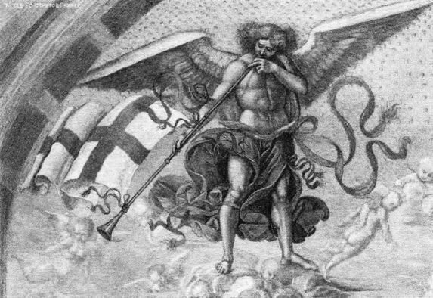
Înger trâmbiţând
(Detaliu dintr-o frescă de Luca Signorelli din Duomo, Orvieto)

În polemica dintre idealism şi materialism, cel din urmă are de departe câştig de cauză şi ne e greu să înţelegem de ce toată lumea credea odinioară că gândurile, ideile sunt mai reale decât obiectele şi că acestea din urmă sunt umbre ale gândurilor, şi nu invers. Însă eu am dorit să sugerez că idealismul oferă o descriere mai cuprinzătoare a experienţei umane.
În paginile volumului de faţă am strâns experienţe greu de înţeles din perspectiva materialistă, nu doar minuni pentru care există dovezi temeinice şi care au schimbat istoria lumii, ci şi întâmplări obişnuite, din viaţa de zi cu zi. Aici sunt rememorate numai câteva dintre ele. Avem premoniţii, vedem coincidenţe care ne impresionează prin semnificaţia lor. Avem vise despre care credem că încearcă să ne spună ceva. Simţim când cineva se uită la noi. Simţim şi dacă un loc e sfânt sau malefic. Ştim cu destulă certitudine sau fără umbră de îndoială ce gândeşte altcineva. Acţionăm greşit, iar evenimentele conspiră să ne dea pedeapsa binemeritată. În cele din urmă, bunătatea este răsplătită şi rugăciunile primesc răspuns. Reuşim la a treia încercare. Simţim de la mare distanţă că ne trimite cineva impulsuri de iubire. Încercăm să scăpăm de o provocare şi ni se iveşte sub alt aspect. Împrejurările se combină pentru a ne pune la încercare cele mai mari temeri în momentele de slăbiciune pronunţată. Ne îndrăgostim şi simţim că aşa trebuia să se întâmple. Astfel s-ar putea să intrăm în comuniune cu inteligenţa ce ne călăuzeşte spre experienţe care cer o reacţie şi o iubire ce ne ocroteşte şi ne răspunde la gândurile cele mai intime.
Cred că în străfundurile fiecăruia dintre noi există un puternic instinct care le spune că relaţia dintre minte şi materie nu se desfăşoară într-un singur sens, de la materie la minte. Intuim câteodată că suntem într-o comuniune inteligentă cu universul – alteori într-un război intelectual. „Cel ce caută doreşte un lucru, dar primeşte altul”, a spus Bernard de Clairvaux. „Spiritul ne păcăleşte, spiritul urzeşte planuri pe la spatele nostru, spiritul minte”, a afirmat Hegel, scriind despre cum ne secătuie întâmplările inteligenţa. Şi mai există un aspect, unul mai blând, al interacţiunii noastre inteligente cu universul, prezent în rugăciunea Tatăl nostru. „Şi ne iartă nouă greşelile noastre precum şi noi iertăm greşiţilor noştri” se referă la un proces dinamic, o curgere ca a unei ape. Iartă-i pe alţii şi vom lăsa un loc în tine în care forţele tămăduitoare ale iertării să curgă nestingherite.
Idealismul este filosofia care stă la baza oricărei religii, prin prisma acestui concept, toate experienţele, instinctele şi intuiţiile căpătând sens. Dacă spunem că este „supranatural” ca mintea să mişte materia, atunci, potrivit idealismului, trăim într-un univers supranatural. Mintea stă la temelia tuturor lucrurilor şi le dă viaţă. Se află chiar sub suprafaţa materială a lucrurilor, direcţionându-le şi mişcându-le conform unui plan divin şi ca răspuns la rugăciunile noastre.
Religia şi idealismul stăruie asupra a tot ce este neclar şi necunoscut, asupra marilor taine ale vieţii. Insistă asupra somnului, a întunericului ce ne înconjoară din toate părţile – aflându-se pe fiecare parte a vieţilor individuale, a istoriei rasei umane şi a întregului univers material. Religia şi idealismul contemplă acest întuneric, necunoscutul ce ne înconjoară şi se întreabă ce emană din el.
Religia încearcă să înţeleagă întreaga experienţă umană, inclusiv unele experienţe ciudate, anormale, aflate la limită – ceea ce sociologii numesc numinosul – şi să ofere o descriere care să explice totul.
Pe de altă parte, materialismul ştiinţific vrea să categorisească aceste experienţe ca fiind inexistente. Poţi trece prin aşa ceva cu toată intensitatea de care e capabilă condiţia umană şi poţi exercita asupra lor cele mai subtile, delicate, simţitoare şi profunde puteri de discernământ de care eşti în stare, dar materialismul ştiinţific îţi va spune că de fapt nu ai aceste experienţe pentru că nu sunt verificabile sau repetabile. Dacă eşti convins că treci prin astfel de experienţe, nu faci decât să te amăgeşti singur.
Materialismul ştiinţific oferă o descriere clară, precisă şi foarte utilă a ceea ce rămâne după ce îndepărtezi latura întunecată a vieţii.
Dar una din problemele materialismului ştiinţific este că produce o descriere limitată a lucrurilor bune din viaţă. Dacă lucrurile bune şi importante din viaţă, singurele care merită evaluate sunt acelea ce se pretează măsurării şi verificării, atunci suntem împinşi pe panta descendentă a materialismului, fiind prea interesaţi de bani, posesiuni materiale, mărfuri, bunuri de consum, produse electrocasnice, senzualitate şi încântare. În acest caz, toate sentimentele frumoase şi nobile ale omenirii pot dispărea. Am văzut mai devreme că idealismul în sens filosofic a încurajat idealismul să se răspândească în masă. Aşa că şi idealismul în sens filosofic încurajează materialismul în sens vulgar.
Problema este că, aşa cum susţin, materialismul câştigă teren. Am pierdut atât de mult din vedere idealismul şi modul său de a înţelege lumea, încât o mare parte din religie şi gândirea spirituală, de fapt o componentă importantă a gândirii şi culturii umane ne rămâne acum necunoscută.
Şi de aceea poveştile aşternute din nou în această carte sunt atât de importante. După cum am văzut, imanenţa divină era prezentă în viaţa de zi cu zi. Poveştile ne arată lucruri care nu s-ar fi petrecut dacă materialismul ştiinţific ar fi explicat totul. Când citim Dickens, de pildă, ne simţim mult mai buni şi hotărâţi să facem bine.
Charles Dickens este un caz extrem, dar toate poveştile au un astfel de efect asupra noastră. Ne deschid un univers structurat după întrebări calitative, un univers cu valori intrinseci pe care nu le-ar avea dacă nu ar exista o forţă exterioară să le aşeze acolo. Poveştile zugrăvesc un univers personal, adică preocupat de vieţile oamenilor. Arată că universul interacţionează şi uneori jucându-se cu speranţele de bine, iubire şi adevăr ale unui individ. Un povestitor creează un dialog între un om ce tânjeşte după fericire, frumuseţe, bunătate, înţeles şi o serie de întâmplări care îi frustrează acea speranţă sau poate i-o împlineşte într-un mod neaşteptat. Poveştile ne oglindesc experienţele, ne arată cum e viaţa.
Aşadar, ele ne pot ajuta să ne gândim la soartă, destin şi la sprijinul providenţei într-o perioadă când nu mai avem o metodă de a trata cu toate acestea, când nu mai avem un limbaj în care să le discutăm la modul abstract, poate în afară de cel al horoscopului personal (Acest gen de astrologie poate părea uneori superficial. Poate că astrologia a rămas fără părinţi într-o epocă în care cele mai strălucite minţi nu mai sunt idealiste.) Începându-şi cercetarea asupra felului în care putem justifica discuţia despre cauzalitate în lucrurile reale, Hume a observat că era „o chestiune rareori luată în consideraţie”. La fel s-ar putea spune acum despre întrebările legate de sensul vieţii.
Am încercat să arăt că nu este uşor de ales între raţiune şi credinţă. Religia e raţională în viziune idealistă, cum e ştiinţa raţională în viziune materialistă. Verificarea obiectivă este piatra de temelie a ştiinţei, pe când subiectivitatea, verificarea experienţei umane stau la baza religiei.

Este oare mintea un accident al materiei? Sau universul material s-a închegat dintr-o mare Minte Cosmică?
În Elveţia, Acceleratorul de hadroni, un aparat cu o circumferinţă de peste 43 de kilometri, ale cărui concepere şi construcţie au durat treizeci de ani şi au costat miliarde de dolari, încearcă să reconstituie condiţiile care au existat cu mai puţin de o nanosecundă după Big Bang, acum 13,7 miliarde de ani. O mulţime de detectori se folosesc pentru a înregistra cea mai infimă urmă de deşeuri subatomice eliberate din coliziunile generate de aparat, cu scopul de a afla mai multe despre forţele ce-au dus la alcătuirea universului la începutul timpului.
Acceleratorul de hadroni a fost construit pentru a găsi probe în sprijinul teoriei materialiste a originii universului.
Dar de ce aparat ai avea nevoie pentru a descoperi dovezi care să sprijine concepţia opusă – idealismul? Unde ai găsi dovezi că universul material este dependent de minte şi reacţionează la ea? Este oare posibil să găsim urme ale Minţii lui Dumnezeu?
Creierul omului este în continuare maşinăria cea mai delicată, cea mai sofisticată şi cea mai misterioasă din universul cunoscut. Sunt de părere că putem emite o judecată mai bine documentată în legătură cu ce s-a întâmplat la începuturile universului doar gândindu-ne la anumite aspecte ale vieţii noastre de zi cu zi decât am putea prin examinarea informaţiilor oferite de Acceleratorul de hadroni.
Dacă priveşti viaţa cât mai obiectiv cu putinţă, vei obţine rezultate captivante şi folositoare. Ştiinţa deschide porţile realizărilor minunate ale vieţii – dar numai sub aspect cantitativ.
Dar ce se întâmplă dacă priveşti viaţa cât mai subiectiv? Dacă te concentrezi asupra celor mai tainice reacţii, a celor mai mari speranţe şi temeri şi îţi pui întrebări? Îţi răspunde universul?
Ca să descoperi astfel de lucruri trebuie să le dai atenţie celor mai diafane şi subtile ritmuri ale spiritului uman, celor mai tainice unghere ale inimii.
Ca să ne punem întrebări legate de propria noastră experienţă, trebuie să aplicăm metodele de introspecţie din operele lui Dostoievski, George Eliot, Hermann Melville, David Foster Wallace, povestitori care şi-au periclitat liniştea sufletească, poate chiar sănătatea mintală, pentru a se confrunta cu cele mai complicate şi mai enigmatice probleme filosofice.
Oare universul îţi răspunde la cele mai profunde, cele mai subtile şi cele mai tainice dorinţe şi temeri, la cele mai sincere rugăciuni? Te-a atins vreodată aripa unui înger? Doar tu ştii şi poţi da un răspuns. Ce intenţii ai avut faţă de persoana iubită? Au fost ele întru totul bune şi sincere? Ce-ţi doreşti în adâncul sufletului? În cine te vei încrede în cele din urmă – în propria ta experienţă sau în părerile experţilor?
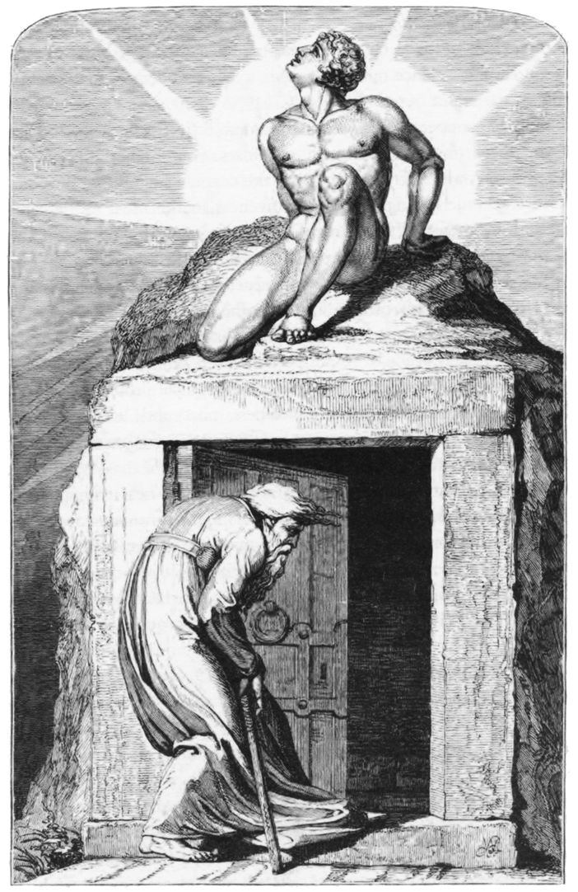
Moarte şi Eternitate de William Blake

Bibliografie selectivă
Allyn, Avery, A Ritual and Illustrations of Freemasonry, 1831
Anderson, William, Dante the Maker, Hutchinson, 1980
Anglicus, Bartholomaeus, Le Propriétaire des Choses, 1490
Ashmole, Elias, Theatrum Chemicum Britannicum, 1651
Audsley, W. Şi G. Audsley, Handbook of Christian Symbolism, 1865
Bacon, Francis, The Advancement of Learning, 1605
Ball, Philip, The Devil’s Doctor, William Heinemann, 2006
Ball, Philip, Universe of Stone, Bodley Head, 2008
Bauval, Robert, The Egypt Code, Century, 2006
Bauval, Robert şi Hancock, Graham, Keeper of Genesis, William Heinemann, 1996
Bayley, Harold, The Lost Language of Symbolism, 1912
Bayley, Harold, Archaic England, Chapman and Hall, 1919
Beaumont, John, An historical, physiological and theological treatise of spirits: apparitions, witchcrafts, and other magical practices. Containing an account of the genii… With a refutation of Dr. Bekker’s World bewitchd; and other authors… D. Browne, J. Taylor, R. Smith, F. Coggan and T. Browne, 1705
Bellamy, David, Jolly Green Giant, Century, 2002
Berdyaev, Nicholas, The End of Our Time, 1923
Berdyaev, Nicholas, Studies Concerning Jacob, Boehme, 1939
Berlin, Isaiah, The Roots of Romanticism, Chatto & Windus, 1999
Black, Jonathan, The Secret History of the World, Quercus, 2008
Black, Jonathan, The Secret History of Dante, Quercus, 2013
H. P. Blavatsky, Isis Unveiled, vol. I şi II, 1877
Bleibtreu, John, The Parable of the Beast, Paladin, 1970
Bloom, Harold, Shakespeare: The Invention of the Human, Riverhead Trade, 1999
Bock, Emil, Genesis, Floris Books, 1983
Boehme, Jacob, The Signature of All Things, circa 1612
Boehme, Jacob, Mysterium Magnum, 1623
Booth, Mark şi Pennington, M. Basil, Jones, Alan (ed.), The Christian Testament Since the Bible, Firethorn Press, 1985; publicat în SUA The Living Testament, Harper & Row, Booth, Mark şi Pennington, M. Basil, Jones, Alan (ed.), Christian Short Stories, Crossroad, Continuum, 1985
Borges, Jorge Luis, (ed. Cu Adolfo Bioy Casares), Extraordinary Tales, 1967
Bowen, Patrick Bowen, „The Ancient Wisdom” in Africa in Studies in Comparative Religion, vol. 3, nr. 2, Primăvara 1969, pp.113-121
Briggs, K.M., The Fairies in Tradition and Literature, Routledge & Kegan Paul, 1967
Brown, Mick, The Dance of 17 Lives, Bloomsbury, 2004
Bucke, Richard Maurice, Cosmic Consciousness, E. P. Dutton, 1901
Burton, Robert, The Anatomy of Melancholy, 1621
Byrne, Lorna, Angels in My Hair, Century, 2008
Lorna, Byrne, Stairways to Heaven, Coronet, 2011
Lorna, Byrne, A Message of Hope from the Angels, Coronet, 2012
Campbell, Joseph, The Hero with a Thousand Faces, Pantheon Books, 1949
Cicero, On the Nature of the Gods
Cohn, Norman, Europe’s Inner Demons, Sussex University Press, 1975 Michael D. Coogan, The Old Testament: A Historical and Literary Introduction to the Hebrew Scriptures, Oxford University Press USA, 2005
Corbin, Henry, History of Islamic Philosophy, 1964
Cowan, James, „Wild Stones”, Studies in Comparative Religion, vol. 17, nr. 1 şi 2
Crookes, William, Researches into the Phenomena of Spiritualism, J. Burns, 1874
Culpeper, Nicholas, Complete Herbal, 1653
Dickens, Charles, A Christmas Carol, Chapman & Hall, 1843
Didron, Adolphe Napoléon, Iconographie chrétienne, Imprimerie royale, 1843; Christian Iconography, 2 vol., Henry G. Bohn, 1851-1886
Dionysius the Aeropagite, The Celestial Hierarchies
Dodds, E.R., The Greeks and the Irrational, University of California Press, 1951
Dostoevsky, Fyodor, The Devils, 1872
Dostoevsky, Fyodor, The Brothers Karamazov, 1880
Duffy, Maureen, The Erotic World of Fairy, Hodder & Stoughton, 1974
Eckermann, Johann Peter, Conversations with Goethe, Conversations with Eckermann, vol. I şi II, Gedichte, 1836; vol. III, 1848
Eliade, Mircea, Myth and Reality, trad. Willard R. Trask, Harper & Row, 1963
Eliot, George, Scenes of Clerical Life, Blackwood and Sons, 1858
Ellacombe, Henry Nicholson, The Plant-Lore and Garden-Craft of Shakespeare, W. Satchell & Co., 1878
Fellows, J., The Mysteries of Freemasonry, 1860
Fideler, David, Jesus Christ, Sun of God, Quest Books, 1996
Foster, David Wallace, Infinite Jest, Little, Brown, 1996
Foster, David Wallace, The Pale King, Little, Brown, 2011
Foucault, Michel, Folie et déraison, Librarie Pion, 1961
Foucault, Michel, Madness and civilization, ed. Prescurtată, Random House, Inc., 1965
Fox, Matthew şi Sheldrake, Rupert, The Physics of Angels, HarperCollins, 1998
Franzen, Jonathan, Freedom, Fourth Estate, 2011
Frazer, James, The Golden Bough, 1890
Ginzberg, Louis, The Legends of the Jews, The Echo Library, 1910
Godwin, Joscelyn, Robert Fludd, Hermetic Philosopher and Surveyor of Two Worlds, Thames & Hudson, 1979
Guénon, Rene, Man and his Becoming according to the Vedanta, 1925
Guénon, Rene, The Esoterism of Dante, 1925
Guénon, Rene, The Lord of the World, 1929
Gulbekian, Sevak, In the Belly of the Beast, Hampton Roads, 2004
Hancock, Graham, The Fingerprints of the Gods, William Heinemann, 1995
Hancock, Graham, Supernatural, Century, 2005
Harpur, Patrick, Daimonic Reality, Viking, 1994
Harpur, Patrick, The Philosophers’ Secret Fire, Ivan R. Dee, 2002
Harrison, C.G., The Transcendental Universe, George Redway, 1896
Harrison, Jane, Themis: A Study in the Social Origins of Greek Religion, Merlin Press, 1963
Hegel, Georg Wilhelm Friedrich, On the Prospects for Folk Religion, 1793
Hegel, Georg Wilhelm, Friedrich, Lectures on the Philosophy of History, trad. J. Sibree, 1837-1888
Hodson, Geoffrey, The Kingdom of Fairie, 1927
Hodson, Geoffrey, The Coming of Angels, 1935
Howarth, Stephen, The Knights Templar, Collins, 1982
Huber, Georges, My Angel Will Go before You, Four Courts Press, 1983
Hughes, Ted, Shakespeare and the Goddess of Complete Being, Faber and Faber, 1992
Hume, David, An Enquiry Concerning Human Understanding, 1748
Hume, David, An Enquiry Concerning the Principles of Morals, 1751
Irwin, Robert, The Arabian Nights: A Companion, Allen Lane, 1994
Izutsu, Toshihiko, Sufism and Taoism, University of California Press, 1983
Jaynes, Julian, The Origins of Consciousness in the Breakdown of the Bi-Cameral Mind, Houghton Mifflin, 1976
Jenner, Leon, Bricks, Coronet, 2011
Jung, Carl Gustav, Psychology and Alchemy, Routledge, 1944
Jung, Carl Gustav, Memories, Dreams, Reflections, Collins and Routledge, 1962
Jung, Carl Gustav, „Paracelsus as a Spiritual Phenomenon” (1942), Alchemical Studies (trad. R. Hull), Routledge and Kegan Paul, 1967
Jung, Carl Gustav, The Red Book, W. W. Norton & Co., 2009
Kirk, Robert, The Secret Commonwealth of Elves, Fauns and Fairies, 1691, ed. Nouă cu introd. De Marina Warner, New York Review of Books, 2007
Klossowski, Stanislas, de Rola, The Golden Game, Thames and Hudson, 1997 Brunetto Latini, Li Livres dou Tresor, Imprimerie Imperiale, Paris, 1863
Lecky, William Edward Hartpole, The History of the Rise and Influence of the Spirit of Rationalism in Europe, vol. I, 1865; vol. II, 1866
Lethaby, William, Architecture, Mysticism and Symbolism, 1891
Leudar, Ivan şi Thomas, Philip, Voices of Reason, Voices of Insanity, Routledge, 2000
Lomas, Robert, The Secret Science of Masonic Initiation, cuvânt înainte de Mark Booth, 2010
Lomas, Robert, The Lost Key, Coronet, 2011
Lomas, Robert şi Christopher, Knight, Uriel’s Machine, Random House, 1999
Loyola, Ignatius, The Spiritual Exercises of Ignatius Loyola, Antonio Bladio, 1548
Mallasz, Gitta, Talking with Angels, trad. Robert Hinshaw, Daimon Verlag, 1988
Meun, Jean de şi Loris, Guillaume de, The Romance of the Rose, 1275
Michell, John, City of Revelation, Ballantine, 197
Nasr, Seyyed Hossein, Islamic Spirituality: Foundations, Crossroad, 1987
Nicoll, Maurice, The Mark, Vincent Stuart, 1954
Olcott, Henry Steel, People from the Other World, Cambridge University Press, New York, 1895
Paracelsus, De Virtutue Imaginativa, c.1535
Plant, David, Johannes Kepler and the Music of the Spheres, www.skyscript. Co.uk/kepler.html
Plantinga, Alvin, Where the Conflict Really Lies, Oxford University Press Inc., 2011
Plotinus, Letter to Flaccus
Plotinus, The Enneads
Plutarch, Life of Marcellus
Plutarch, On the Face on the Moon
Price, Hope, Angels: True Stories of How They Touch Our Lives, Guidepost Books, 1993
Prokofieff, Sergei O., The Cycle of the Year as a Path of Initiation Leading to an Experience of the Christ Being, Verlag Freies Geistesleben, 1986, trad. Simon Blaxland de Lange, Temple Lodge Publishing, 1991
Pullman, Philip, His Dark Materials I: Northern Lights, Scholastic, 1995
Pullman, Philip, His Dark Materials II: The Subtle Knife, Scholastic, 1997
Pullman, Philip, His Dark Materials III: The Amber Spyglass, Scholastic, 2000
Punter, David, Blake, Hegel and Dialectic, Rodopi, 1982
Quincey, Thomas de, Autobiographical Sketches, 1853
Richardson, C.J., Studies from Old English Mansions, 1851
Robinson, John, Honest to God, John Knox Press, 1963
Rohl, David, A Test of Time, Century, 1995
Rohl, David, Legend, Century, 1998
Salverte, Eusebe, The Philosophy of Magic, 1829
Sartre, Jean-Paul, La Nausée, Editions Gallimard, 1938
Schuchard, Marsha Keith, Why Mrs Blake Cried, Century, 2006
Schure, Edouard, The Great Initiates, 1889
Sease, Virginia şi Schmidt-Brabant, Manfred, Thinkers, Saints, Heretics, Temple Lodge Publishing, 2007
Seznec, Jean, The Survival of the Pagan Gods, Princeton University Press, 1940
Shah, Idries, The Sufis, WH Allen, 1964
Shah, Indries, The Way of the Sufis, Jonathan Cape, 1968
Sheldrake, Rupert, The Science Delusion, Coronet, 2012
Silberer, Herbert, Hidden Symbolism of Alchemy, 1917
Staudenmaier, Tudwig, Magic as an Experimental Science, 1912
Steiner, Rudolf, Philosophy of Freedom, 1894
Steiner, Rudolf, Genesis, 1910
Steiner, Rudolf, Inner Impulses of Evolution: The Mexican Mysteries and the Knights Templar, Anthroposophical Press, 1916
Steiner, Rudolf, The Karma of Untruthfulness, vol. I şi II, Steiner Books, 1916, 1917
Steiner, Rudolf, Knowledge of Higher Worlds and How to Attain It, 1918
Steiner, Rudolf, The Temple Legend, Rudolf Steiner Press, 1985
Strieber, Whitley, Christmas Spirits, Coronet, 2012
Temple, Robert, He Who Saw Everything, Rider, 1991
Robert, Temple, The Crystal Sun, Century 2000
Robert, Temple, Netherworld, Century, 2002
Thomas, Keith, Religion and the Decline of Magic, Weidenfeld and Nicolson, 1971
Tomberg, Valentine, Meditations sur les 22 arcanes majeurs du Tarot, publicat anonim, Aubier, 1984
Tomberg, Valentine, Meditation on the Tarot, trans. Robert Powell, Jeremy P. Tarcher, 1985
Toynbee, Arnold, Experiences, 1969
Vail, rev. C. H. The Worlds Saviours, N. L. Fowler & Co., 1913
Voragine, Jacob de, The Golden Legend, 1275
Wales, The Prince of, Juniper, Tony şi Skelly, Ian, Harmony, Blue Door, 2010
Wallis, E.A. Budge, Egyptian Magic, Kegan Paul, Trench and Truber & Co., 1899
Warner, Marina, From the Beast to the Blonde, Chatto & Windus, 1994
White, Terry, The Sceptical Occultist, Century, 1994
Wilmshurst, W.L., The Scientific Apprehension of the Superphysical World, 1905
Wilson, Ian, The After Death Experience, Sidgwick and Jackson, 1987
Wirth, Oswald, Le Tarot des imagiers du moyen age, Claude Tchou, 1966
Yates, Francis A., Giordano Bruno and the Hermetic Tradition, Routledge, 1964
Young, Pamela, Hope Street, Coronet, 2012
Zaleski, Carol, Otherworld Journeys, Oxford University Press, 1987
Zeldis, RW. Bro. Leon, An Esoteric View of the Rose-Croix Degree, accesibil online la Pietre-stones Review of Freemasonry, http://www.freemasons-freemasonry.com
Indice de nume proprii

A
Aaron, 135, 137
Abdul, 251-254
Adam, 20, 32-34, 128, 175, 206, 227, 250, 251, 253, 473
Adonis, 9, 54-56, 344-346
Afrodita, 73, 147
Al-Dashuti, Şeicul, 255
Al-Kashani, 257
Al-Raşid, Harun, 235, 463
Al-Shamardal, 252-254
Aladin, 256
Alberich, 70
Alcibiade, 178
Alexandru cel Mare, 186, 189
Alexandru din Abunoteichos, 225
Allah, 227-229, 254
Aquino, Toma din, 271, 274, 281, 448, 463, 484
Almedia, Garrett, José Maria de, 412
Amfortas, 243-244
Andromeda, 77-79
Angelico, Fra, 287
Antihristul, 411, 440, 472, 478
Apollo, 53-55, 57, 84, 89, 90, 140, 179, 181, 184, 188, 189, 452, 469
Apollonius, 188-190, 192-193, 200, 210, 225, 284
Apuleius, 202, 205, 340, 380
Arabi, Ibn (al-), 10, 14, 52, 68 244, 268-271, 273, 271, 341, 346, 360, 431, 447, 477
Ariadna, 80-81
Aristotel, 186
Arjuna, 118-119, 464
Ashmole, Ellias, 352, 486, 487
Assisi, Sf. Francisc din, 147, 148, 177-178, 180-181, 184, 188-189, 203, 218, 260-262, 265, 266, 413, 471
Astarte, 156
Atena, 73, 76, 80, 81, 97
Attila, hunul, 220-221
Avraam, 127-137, 160, 227, 229, 236, 359

B
Baal, 160-162
Bacon, Francis, 326, 339, 340, 351, 362, 465, 474, 482, 483
Bafomet, 283, 285-286
Balaam, 144, 145, 407
Balzac, Honoré de 257,
Baudricourt, căpitanul, 299
Bauval, Robert, 104, 461
Bayley, Harold, 342
Beaumont, John, 354, 469
Bell, Alexander Graham, 383
Bellamy, David, 318, 479
Bernard de Clairvaux, 271, 273, 281, 442
Blake, William, 17, 285, 334, 364, 397, 446, 482, 487
Blavatsky, Madame, 371, 381, 386, 396, 450
Boehme, Jacob, 10, 211, 214, 330-334, 337, 339, 350, 351, 363, 387, 397, 431, 483, 484
Bolos din Mendes, 335
Bombastus, Theophrastus, 326
Booth, Robert Wilkes, 376, 422
Borges, Jorge Luis, 168, 255, 256
Bourriette, Louis, 373
Bowie, David, 347
Boyle, Robert, 352
Britton, Isaac, 374
Brunhilde, 73
Buddha, 9, 168-175, 184, 193, 194, 210, 265, 386, 404, 423, 424, 428, 468, 479
Byrne, Lorna, 5, 10, 14, 28, 37, 190, 277, 336, 346, 387, 397, 415, 429, 430, 432-433, 449,458, 463, 468, 474, 485, 488

C
Cadmus, 84, 85, 88, 386,
Campbell, Joseph, 44
Carol cel Mare, 230-235, 238, 260, 366, 393, 474, 475
Castor şi Pollux, 214, 215
Chamberlain, Houston Stewart, 417
Cicero, 14, 214, 472
Clara, sora, 262
Clarke, Elizabeth, 354
Cole, Kerry, 430
Comenius, John Amos, 336
Constantin, împăratul, 217, 218, 230, 430
Corbin, Henry, 341, 447, 452, 476, 482
Crowley, Aleister, 347
Culpeper, Nicholas, 335, 483
Curie, Marie, 383

D
Dafne, 53-56
Dalai Lama, 423-425, 428
Damis, 189
Daniel, 165, 167, 328, 487
Dante, 271, 278-297, 386, 472, 475, 477, 478, 490, 494, 496
Darwin, Charles, 64, 383,
David, regele, 151, 158, 206
De Quincey, Thomas, 255, 476
Dedal, 99
Dee, dr., 342
Delphi, 246
Devaki, 114
Domiţian, împăratul, 192
Dostoievski, Fiodor Mihailovici, 10, 151, 390, 391, 445, 487
Dumnezeu, 10, 12, 17-267, 31, 32, 37, 40, 50, 56, 75, 85, 86, 88-90, 117, 125, 127-131, 133-138, 140-144, 151, 152, 154, 157, 160-162, 184, 190, 196, 198, 203, 204, 206, 211, 213, 217, 221, 227-229, 232, 235, 236, 247, 256-258, 262, 267-268, 270, 271, 279, 295, 298, 300, 302, 307, 308, 320-322, 330, 332, 334, 338, 339, 349, 350, 355, 374, 388, 400, 404, 409-411, 414, 415, 424, 429, 431, 438, 440, 445, 447-449, 459, 461-466, 468, 470, 474, 476, 483, 484, 488
Dürer, Albrecht, 345
Duzous, dr., 373

E
Eckhart, Meister, 117, 268, 477
Eddy, fraţii, 378-380
Edenului, Grădina, 7, 32, 195
Edison, Thomas, 383
Edwards, Jonathan, 355
Egipt, 8, 44, 46, 128, 129, 135, 137, 138, 153, 158, 189, 193, 214, 235, 255, 320, 323, 361, 386, 387, 435, 451, 458, 471, 479, 488
Elena din Troia, 150, 225
Elena, mama împăratului Constantin, 218
Eleusis, 204, 224, 386, 471
Elisabeta de Schönau, 261
Elohim, 143, 204, 449
Eneas, 283, 284
Enguinum, 214
Enlil, 124, 464
Enoh, 84-86, 88, 136, 140, 163, 203, 206, 228, 269, 297, 328, 386, 396, 438, 458, 459, 472
Epidaur, 215
Esculap, 189, 214, 274
Euridice, 90-92

F
Fátima, 408-413, 430, 489
Fenris, 65, 66, 433
Filip, 193, 197, 202, 283
Filostrat, 214
Fiore, Joachim de, 261, 489
Fox, Margaret şi Kate, 377

G
Gavriil, arhanghelul, 37, 39, 204, 234, 436, 453
Ghilgameş, 121-126, 127-128, 130, 179, 464
Goebbels, Joseph, 418
Goethe, Johann Wolfgang von, 363-365, 403
Goraksha, 290-291
Grigorie cel Mare, 221
Guénon, René, 188, 457

H
Hadrian, 192
Hagar, 131
Hamann, Johann Georg, 363
Hanaman, 110
Harvey, William, 352
Hegel, Georg Wilhelm Frederic, 147, 334, 337, 360, 362, 363, 442, 448, 484
Heimdell, 63
Hela, 65
Helmont, Jan Baptist van, 346
Hercule, 79
Hermes, 91, 399, 458,
Hildegard din Bingen, 14, 237, 470, 475
Hiram Abiff, 154, 156-158, 467
Home, Daniel Douglas, 383
Homer, 146-147, 150, 163, 184, 396, 466, 473
Hooke, Robert, 352
Hoomi, Koot, 381
Horaţiu, 92, 343
Horus, 48, 103
Hreidmarr, 69-71
Hughes, Ted, 344
Humbaba, 123
Hume, David, 216, 356-358, 362, 382, 444
Hutchens, Grace, 311

I
Iacov, 136, 209
Iahve, 138, 140, 143, 145, 465
Iason, 90, 99
Ibrahim, Ibn Adham, 236, 474
Icar, 99
Ierihon, 146
Iezechiel, 166
Iisus, Hristos, 86, 130, 153, 159, 187-200, 202-205, 210, 217, 218, 226, 227, 229, 257, 261, 266, 267, 274, 289, 307, 348, 396, 400, 404, 405, 409, 411, 413, 414, 426, 432, 438, 457-459, 464, 472, 475, 477
Ioan, sfântul, 31, 37, 196, 318, 472
Ioana d’Arc, 11, 298-306, 485
Iocasta, 94, 96-97
Iosif, 146, 193, 206, 411
Iosif din Arimateea, 196, 205
Irod, Agripa, 209
Irwin, Robert, 255
Ilie, 159-167, 174, 184, 193, 206, 236, 269, 297, 403, 434, 438, 440, 467, 472, 482, 491
Isaia, 165, 204
Isis, 8, 44, 46-51, 103, 135, 175, 198, 380, 381, 454, 469, 471
Islam, 39, 131, 135, 228, 230, 235, 236, 270, 281, 474
Israel, 136, 140, 151, 159, 161-163, 165
Israel, Martin, 211
Iulian, împăratul, 400

J
Jai Singh al II-lea, maharajahul, 358
Jaynes, Julian, 147, 148, 465, 466
Jimazen, 436
Jung, Carl Gustav, 10, 44, 402-407, 421, 422, 430, 452, 489, 490

K
Kaaba, 225-229, 269
Kamsa, 114-117
Karmapa, 423-425, 427-428
Karnak, 137, 224
Keats, John, 365
Kennedy, John F., 422
Khdir, 163
King, Martin Luther, 154, 374, 477
Kirk, Robert, 352-354, 482
Krişna, 113-120, 128, 135, 169, 173, 194, 210, 460, 464

L
Lamon, Ward Hill, 376
Lao Tzu, 200
Latini, Brunetto, 19, 278-280, 282, 283, 285, 286, 297, 321, 431
Leibniz, Gottfried Wilhelm, 351
Lincoln, Abraham, 366, 374-376, 378, 422, 430
Loki, 9, 65, 69-71, 432-433
Lomas, Robert, 158, 458, 491
Lot, 129, 132-133, 430
Lourdes, 11, 366, 369, 373, 374, 412, 438, 485
Loyola, Ignaţiu, 348, 448
Luca, evanghelistul, 195, 307, 468, 471, 488
Lucifer, 9, 34, 36, 65, 387, 453

M
Machen, Arthur, 406-407
Macrobiu, 57
Magul, Simon, 225
Mahomed, 136, 224-229, 235, 255, 268, 270, 283, 359, 404, 424, 448, 473, 491
Mani, 209-211, 296, 381, 419
Manu, 130, 461
Mao Zedong, 425, 428
Marc-Aureliu, 192
Margareta, sfânta, 218, 220, 229, 304
Maria, Fecioara, 11, 193, 196-199, 226, 292-295, 299, 368-373, 413, 430, 438, 474
Maria Magdalena, 193-198
Marta, 196
Martel, Charles, 300
Marx, Karl, 428, 462,
Massabielle, 367, 368, 370
Matei, evanghelistul, 187, 207, 476
Matysendranath, 289-291, 478
Maxenţiu, 216-217
Mecca, 225, 226, 228, 229, 269, 282
Melhisedec, 129-131, 236
Melinosinae, 322
Melville, Herman, 392-394, 445
Mercur, 9, 57, 61, 67, 76, 77, 199, 293, 317, 332, 400, 401, 454, 456, 479
Merlin, 242, 299
Midgard, 63
Midgley, Mary, 64, 465
Mihail, arhanghelul, 21, 28, 33-39, 68, 146, 204, 206, 209, 217, 292, 298, 299, 302, 304, 308, 434-440, 453, 465
Milton, John, 7, 20, 334, 350, 455, 466
Minos, 80
Moise, 9, 11, 138-149, 151, 159, 160, 162, 163, 184, 194, 206, 226, 227, 236, 270, 359, 373, 379, 386, 412, 430, 465, 467, 491
Molay, Jacques de, 283
Moray, Sir Robert, 352

N
Napoleon, Bonaparte, 147, 348, 360-363, 380, 392, 430
Navaho, 40, 44, 454
Nekumonta, 318-319
Nephthys, 48
Newton, Isaac,
Nicodim, 205, 472
Nimrod, 127-128
Nizam, 269-270
Novalis, 334, 454
Noy, William, 309-313, 317, 353, 479

O
Oannes, 121
Odin, 9, 61-68, 69-71, 102, 416, 433, 456, 468, 479
Odiseu, 151, 206, 466
Oedip, 93-96, 98, 469
Olcott, Henry Steel, 378-381, 485, 486
Oliver, cavalerul, 231
Origen, 211, 401, 473
Orfeu, 89-99, 386
Osiris, 46-48, 50-51, 103, 135, 175, 198, 386, 454, 477
Ovidiu, 14, 54, 92, 281, 455

P
Paget, Robert, 284
Paracelsus, 10, 318-326, 330, 332, 334, 335, 337-340, 350, 353, 359, 397, 404, 431, 480, 483
Paris, 150, 220, 273, 281, 283, 285, 338, 366, 407, 472
Parsifal, 238-245, 246, 251, 404, 475
Pascal, Blaise, 213, 257
Paul I, papa Ioan, 225
Paul al II-lea, papa Ioan, 414
Pavel, sfântul, 36-37, 50, 130, 135, 193, 202-207, 211, 214, 228, 414, 448, 451, 459, 472
Penrose, Roger, 325, 327
Persefona, 54
Perseu, 75-79, 81, 83, 215, 458
Perun, 159
Petru, sfântul, 68, 193, 196, 197, 205, 209, 218, 472
Pio, Padre, 413-414
Pitagora, 188, 189, 192, 193, 210, 386, 465
Pius al XI-lea, papa, 411, 415, 440
Platon, 10, 14, 178, 180, 184, 185, 186, 192, 202, 216, 343, 380, 453, 470, 480, 482, 488, 489
Plutarh, 44, 179, 214, 472, 488
Polidecte, 76, 78
Pordage, John, 354-355
Pozzo, Andrea, 348
Price, Hope, 429
Pullman, Philip, 178, 473

R
Rafail, arhanghelul, 204
Rais, Gilles de, 298-305, 307, 308
Rauschning, Herman, 417
Ravana, 109-111
Reginn, 71, 73
Richter, Pastor, 333-334
Rilke, Rainer Maria, 92, 144
Roland, 231-233, 238, 269, 393
Rosenkreuz, Christian, 10, 288-297, 317, 338, 339, 343, 386, 419, 478, 479
Rosslyn, 153
Rubens, 132, 334
Rudbeck, Olaus, 329-330
Rumi, 61, 270-271, 273, 282, 453

S
Saint Germain, contele de, 467
Salpion, 57
Sanctis, Antilio de, 414
Santos, Lucia dos, 408
Sapientia, 281, 286
Sara, 129, 131-133
Satana, 36, 113, 160, 193
Saturn, 29, 30, 31, 36, 37, 50, 83, 114, 118, 160, 133, 333, 400, 401, 436, 452, 453, 454, 456
Schonfield, Hugh, 285
Schopenhauer, Arthur, 35, 381
Seth, 46-48, 455
Sfinxul, 89-99, 103, 104, 458, 461
Shakespeare, William, 147, 322, 338-349
Sheldrake, Rupert, 64, 335, 456, 473, 486, 491, 493
Siddhartha, 169-173
Siegfried, 71-74, 402, 403, 489
Silenus, 178
Sita, 105-112
Smith, George, 38, 122
Socrate, 9, 10, 14, 176-186, 192, 193, 194, 203, 359, 386, 430, 468, 469, 484
Sodoma şi Gomora, 133
Solomon, regele, 150-158, 225, 229, 235, 247, 342, 386, 457, 466, 467
Soubirous, Bernadette, 366, 369
Stanley, Dean, 236
Staudenmaier, Ludwig, 402
Steiner, Rudolf, 10, 14, 45, 93, 128, 138, 277, 337, 363, 386, 387, 396, 398-401, 403, 405, 418, 422, 430, 456, 466, 468, 470, 471, 482, 484, 488, 491, 492
Strasser, Gregor, 417
Swedenborg, Emanuel, 334, 374, 383, 402, 448, 485, 489

T
Tarbes, episcopul de, 373
Tezeu, 80-81, 90, 97, 99, 359, 362
Thessalus din Tralles, 214
Thomassen, Joan, 430
Thor, 63, 66, 329, 354, 433
Tiresias, 94-95
Titurel, 243, 244
Tolstoi, Lev, 26
Toma, sfântul, 197, 471, 479
Trismegistus, Hermes, 273, 469
Troia, 225

U
Uruk, 121-127, 464

V
Valmiki, 106, 110, 111
Venus, 9, 36, 37, 50, 54, 55, 67, 122, 151, 156, 158, 199, 280, 325, 333, 344, 345, 346, 400, 453, 454, 456, 473, 478, 479
Vergiliu, 14, 218, 283, 284, 340
Vişnu, 27, 461,
Voragine, Jacob de, 214

W
Wagner, Richard, 381, 417
Wallace, Alfred Russel, 64, 383
Wallace, David Foster, 10, 15, 16, 309, 445
Wesley, Samuel, 353, 354
Wheeler, John, 325, 427

X
Xavier, Francis, 348
Xisuthros, 104

Z
Zarathustra, 113, 114, 116, 120, 128, 135, 160, 194, 210, 405, 463, 467
Zeus, 57, 73, 147, 456

Mulţumiri

Îi mulţumesc cu toată dragostea fiicei mele Tabitha pentru frumoasele ei ilustraţii, fiului meu Barnaby pentru ajutorul pe care mi l-a dat la corectură şi soţiei mele Fiona, care e o fereastră spre cărţi şi are har. Mulţumirile mele se îndreaptă, de asemenea, spre Hannah Black, Kate Parkin, Sevak Gulbekian şi Jean Callanan, care şi-au dat osteneala să citească manuscrisul şi să vină cu sugestii pertinente şi profunde. Sunt mult mai recunoscător decât pot spune în cuvinte. Îi sunt nespus de recunoscător şi agentei mele luminate, Jonny Geller, care mă sprijină în continuare şi trimite în toată lumea cărţi care desfid orice categorie dintre cele inventate până acum. Le mulţumesc şi tuturor celor de la Curtis Brown, pentru bunătatea, sprijinul şi profunzimea lor, mai ales lui Kirsten Foster, Lisa Babalis, Melissa Pimentel, Kate Cooper şi Eva Papastratis. Mulţumirile mele şi celor de la Quercus – lui Mark Smith, un adevărat prieten, lui Richard Milner, misteriosul şi înţeleptul meu editor, lui Iain Millar, care e mereu înaintea valului şi a fost de la bun început cheia succesului în cazul multor cărţi, lui Josh Ireland, care s-a dovedit a fi strălucit, un om neobosit şi priceput, cu care îţi face mare plăcere să lucrezi. Recunoştinţa mea merge şi la Roy Flooks, pentru excelentele fotografii ale cărţilor mele vechi, mucegăite, sau la Rich Carr, care semnează designul. De asemenea, mulţumiri editorilor mei americani Judith Curr şi Johanna Castillo de la Atria, pentru flerul lor şi pentru concepţia inovatoare.

Potrivit viziunii materialiste, imaginaţia nu este o facultate de încredere, fiind considerată adesea sinonimă cu fantezia. Pe de altă parte, idealismul, o filosofie pentru care gândirea este mai reală, într-un fel, decât materia, consideră că imaginaţia omului joacă un rol mult mai important. Ea poate intra în legătură cu marile forţe creatoare ale universului, iar noi putem deveni astfel creatori, ca şi ea. Pentru o discuţie despre rolul imaginaţiei din perspectivă idealistă, vezi capitolele 30 şi 38, unde sunt trecute în revistă şi abordările lui Ibn Arabi, Henry Corbin, William Shakespeare şi alţii.
Ca istorie a Creaţiei, prima parte a scrierii este „creaţionistă”, în sensul că vede Facerea ca pe un episod real, în care Dumnezeu a făcut lumea, ajutat de fiinţe angelice să-şi ducă la bun sfârşit planul. Dar eu sunt de părere că, aceasta fiind expresia unei evoluţii interioare, şi nu una alcătuită din frânturi de informaţii provenind din exterior, ea nu este neapărat incompatibilă cu descoperirile obiective ale ştiinţei moderne.
O observaţie cu privire la vocabular: În general sunt foarte atent când folosesc cuvântul „supranatural”. Întrebarea „Există întâmplări supranaturale în lume?” este una de genul „De când nu-ţi mai baţi nevasta?”. Ambele conţin o presupunere negativă. Aşa cum vom vedea în capitolul 38, „supranatural” este un cuvânt care a luat avânt odată cu materialismul şi afirmă că există legi universale ale naturii, care e foarte puţin probabil să fie încălcate. Întâmplările supranaturale sunt improbabile din punctul de vedere al materialismului. Oricum, aşa cum vom constata în cartea de faţă, idealismul ne învaţă să aşteptăm şi să căutăm astfel de evenimente.
Filosoful neoplatonician Plotin a tranşat cauza idealismului într-un fel care nu cred să fi fost tranşat mai limpede şi mai la obiect: „Obiectele exterioare prezintă numai aparenţe. Lumea ideilor nu trebuie cercetată ca fiind un lucru exterior nouă şi atât de imperfect cunoscută. Ea este în noi. Lumea ideilor sălăşluieşte în inteligenţa noastră. Conştienţa este, aşadar, singurul temei al certitudinii. Mintea este propriul ei martor” (Epistolă către Flaccus).
Idee prezentă şi în On the Prospects for a Folk Religion (1793) de Hegel.
Fie că-şi exprimă convingerea în aceşti termeni, fie că nu, majoritatea persoanelor religioase cred implicit în idealism. Eu voi susţine că nu te poţi considera religios sau spiritual, dacă nu te situezi de partea idealismului, împotriva materialismului (vezi capitolul 39).
A fi sigur în faţa evidenţei ar fi, cred eu, inadecvat, deşi fanaticii din ambele tabere – fundamentaliştii religioşi şi ateii militanţi – afirmă certitudinea. Părerea mea este că reacţia cea mai bună e să fii sincer, tolerant şi deschis.
Alvin Plantinga, Where the Conflict Really Lies: Science, Religion and Naturalism, Oxford University Press Inc., 2011.
George Eliot, Scenes of Clerical Life, Blackwood and Sons, 1858.
David Foster Wallace, Infinite Jest, Little Brown, 1996.
Sf. Toma din Aquino, marele teolog al îngerilor, a definit un mistic ca fiind „cineva care a gustat din dulceaţa lui Dumnezeu” care „nu se poate închipui”. (Summa Theologiae II/IIq97a.2. Re2).
Henry Maudsley, fondator al renumitului spital de psihiatrie din Camberwell, sudul Londrei, credea că liderii spirituali, printre care Pavel, Mahomed, Maica Ann-Lee, întemeietoarea unei secte de quakeri, Swedenborg, Ignaţiu de Loyola, George Fox şi Charles Wesley sufereau toţi de epilepsie. Pentru o relatare despre stările alterate ale conştiinţei ca un câmp de luptă între credinţa religioasă şi psihiatrie, vezi Ivan Leudar şi Philip Thomas, Voices of Reason, Voices of Insanity: Studies of Verbal Hallucinations, Routledge, 2000. A existat un moment important într-unul dintre evenimentele publice la care a participat Lorna Byrne, la Londra, în noiembrie 2012. A recunoscut că în copilărie nu vorbea despre viziunile ei cu îngeri şi pentru că astfel ar fi ajuns la un spital de psihiatrie, iar mesajul ei n-ar mai fi ajuns niciodată în toată lumea.
Să ai o „viziune binecuvântată” înseamnă se intri în extaz şi să nu mai fii conştient de lumea materială. Nu este întotdeauna o trăire de fericire supremă sau lipsită de suferinţă. Lorna Byrne susţine că o dată a fost o precedată de un înger care a ajuns în pieptul ei. Sufletul i-a fost scos cu o mişcare care a zdruncinat-o enorm.
În Annie Hall, filmul lui Woody Allen, există o scenă impresionantă în care el şi Diane Keaton stau la coadă la un cinematograf. Pe el îl irită un bărbat din spate care se dă mare în faţa iubitei sale criticându-l pe Marshall McLuhan. Personajul interpretat de Woody Allen se ceartă cu tipul, spunându-i că nu ştie despre ce vorbeşte. Atunci, nu se ştie de unde, îl scoate pe Marshall McLuhan, care încuviinţează îndatoritor că tipul îi înţelege total greşit gândirea. Woody se întoarce spre camera de filmat şi spune: „N-ar fi grozav dacă ar fi aşa şi în viaţă?” Jonny Geller, agentul meu, m-a întrebat de ce o consider pe Lorna Byrne o autoritate. Marii mistici au o forţă naturală, ceva ca o forţă a personalităţii. Nu e o forţă venită din cunoaştere sau din alt tip de autoritate, deşi se poate hrăni din viziuni ale altor mistici şi tradiţii religioase. Sf. Bonaventura, biograf al Sf. Francisc, l-a definit pe acesta din urmă ca fiind „plin de cunoaştere”, povestind că atunci când a murit a arătat spre un crucifix şi a zis: „Iată izvorul întregii mele cunoaşteri.”
Iov, 38:6 „… atunci când stelele dimineţii cântau împreună şi toţi îngerii lui Dumnezeu mă sărbătoreau”. Vezi şi Facerea, 3:24, episodul când heruvimii au blocat drumul de întoarcere în Eden. Există şi alt nivel de interpretare, mai esoteric, explicat în Istoria secretă a lumii. Cuvântul Elohim, tradus în versiunile engleze ale Facerii cu „Dumnezeu”, este de fapt un substantiv la plural ce se referă la şapte îngeri – sau gânduri ale lui Dumnezeu –, care acţionează împreună în calitate de Cuvântul lui Dumnezeu. Ei sunt Dumnezeu în actul facerii. Poveştile din Facerea şi din Evanghelia după Ioan concordă. Prin Cuvânt – prin Elohim – toate s-au făcut.
Cartea Jubileelor, 2:2: „Căci în prima zi El a creat cerurile care sunt deasupra pământului şi apele şi toate spiritele ce-L slujesc – îngerii prezenţei şi îngerii sanctificării şi îngerii [spiritului focului şi îngerii] spiritului vânturilor şi îngerii spiritului norilor şi ai întunericului şi ai zăpezii şi grindinii şi îngheţului, şi îngerii vocilor şi tunetului şi fulgerului, şi îngerii spiritelor frigului şi căldurii şi primăverii, toamnei şi verii şi toate spiritele creaturilor lui care sălăşluiesc în ceruri şi pre pământ.” Cartea Jubileelor e o străveche scriere ebraică, una canonică pentru Biserica Creştină la începuturile ei. Unii savanţi consideră că documentele care i-au servit drept surse sunt la fel de vechi ca şi acelea care au jucat acelaşi rol pentru primele cărţi din Vechiul Testament. La fel, altă operă literară enohiană, Hermetica, de origine egipteană, care avea să influenţeze atât de mult gândirea şi arta Renaşterii, şi lucrarea istoricului egiptean Manetho, care a scris despre îngerii păzitori, sunt mai vechi decât unele cărţi din Biblie, iar izvoarele acestor texte sunt poate mai vechi decât orice stă scris în Biblie. Mai mult, rangurile diferitelor ordine ale fiinţelor spirituale înfăţişate în respectivele scrieri sunt reprezentate în piramidele şi în templele din lumea antică, ceea ce sugerează că făceau parte dintr-o cosmologie acceptată de toată lumea cu mult înainte să fie pomenite în textele care s-au păstrat. Descrierea diferitelor ordine de îngeri menţionate mai sus este tipică gândirii teosofice. Experienţa mistică îi adaugă gândirii teozofice detalii, culoare şi relatări ale unor experienţe personale nemijlocite, stabilite ca autentice, iar structura schematică a istoriei şi universului pe care o propune această carte este în mare măsură teozofică. În zilele noastre, poate că teosofie este un cuvânt pe care majoritatea îl asociază cu teozofia, curent înfiinţat în secolul al XIX-lea de Madame Blavatsky, dar, cum am văzut mai sus, originile acestui tip de gândire se află în Antichitatea greacă şi, probabil, în vremuri mult mai îndepărtate. Teosofia constituie o încercare de a gândi sistematic despre experienţa umană a divinului – geografia tărâmurilor spirituale, diferitele ordine ale fiinţelor spirituale şi caracteristicile lor, planul divin al cosmosului şi diversele sale stadii de desfăşurare, planul divin pentru fiecare fiinţă umană, stabilit înainte de a se naşte, în viaţă şi după moarte. Pe când teologia, aşa cum este ea predată în universităţi, a avut tendinţa să se mărginească la creştinism, concentrându-se pe momentele cruciale ale doctrinei creştine pe care reprezentanţii Bisericii au încercat în două mii de ani să le înţeleagă şi definească ca „evenimentul apariţiei lui Hristos”, teozofia aspiră să fie universală şi tinde să se axeze pe aspectele comune ale religiilor lumii. Are o tradiţie lungă, glorioasă, deşi uneori întunecată, iar structura istoriei lumii din această carte se inspiră de la scriitori care sunt figuri importante în domeniul teozofic. Urme ale acestei tradiţii (lungi) am găsit în cărţile victoriene, scrise adesea de clerici de tipul celor satirizaţi de George Eliot în personajul Casaubon. Este o bucurie să găseşti asemenea cărţi, de obicei foarte ieftine, pentru că nu interesează pe nimeni nici în anticariate şi nici online, pe Abebooks, fiindcă sunt ediţii minuţioase, care observă asemănările dintre modele şi schimburile între marile tradiţii religioase. Casaubon mi-a stat cocoţat pe umăr cât timp am scris cartea de faţă.
S-ar putea afirma că marele conflict al secolului XX este lupta dintre comunism şi forţele ateismului, pe de o parte, şi democraţiile creştine şi teocraţiile cum e Tibetul, pe de altă parte.
„Ăst câmp acoperit de rouă sfinţeşte paşii oricărei zâne…”, spune Oberon în Visul unei nopţi de vară (actul V, scena III). Vom analiza interesul lui Shakespeare şi al altor scriitori pentru tărâmul imaginaţiei în alte capitole.
Descrierea din perspectiva idealismului a diferitelor ordine de fiinţe spirituale emanând din marea Minte Cosmică pentru a forma universul material se numeşte emanaţionism. Originile sale se găsesc în trecutul îndepărtat, în religia egipteană. Egiptenii antici îşi vedeau zeii – neteru – ca întruchipând principiile de bază ale naturii şi colaborând să-i dea formă. Una din cele mai timpurii descrieri ale emanaţionismului apare în hermetism. Acesta prezenta universul ca pe o emanaţie a divinului, în care se îmbină straturi de emanaţii complicate şi greu de separat unul de celălalt. Acum că aceste scrieri sau măcar ideile de la baza lor provin probabil din cercurile preoţeşti din Egiptul antic şi e posibil ca documentele să fi fost scrise de preoţi egipteni plecaţi în surghiun după închiderea şcolilor de misterii. Alte forme de emaţionism includ descrierile sephiroth-ilor din Cabala şi ale diverselor ordine de fiinţe spirituale, aşa cum le-a făcut neoplatonicianul Plotin. De asemenea, în ierarhiile îngereşti la care face aluzie Sf. Pavel sau în ierarhia amănunţită aşternută pe hârtie de discipolul său Dionisie Areopagitul, care a devenit ierarhia clasică a tradiţiei creştine. Pentru o altă descriere a diferitelor ierarhii îngereşti, una făcută de înţelepţii poporului zulu în secolul XX, vezi „The Ancient Wisdom in Africa” de Patrick Bowen în Studies in Comparative Religion, vol. 3, nr. 2., pp. 113-121. Pentru o prezentare a „piesei de teatru din Ceruri”, aşa cum apare ea în tradiţiile gnostic-creştine, în Cabala lui Isaac Luria şi în gnoza ismailiţilor şiiţi, vezi „The Dramatic Element Common to the Gnostic Cosmogonies of the Religions of the Book” de Henry Corbin în Cahiers de l’Université Saint Jean de Jerusalem.
2 Corinteni, 4:18: „Lucrurile care se văd sunt trecătoare, pe când cele care nu se văd sunt veşnice.”
Filmul are o importantă dimensiune metafizică, tipică operelor lui Terrence Malick. Regizorul nu vrea să vorbească doar despre un conflict născut din ciocnirea unui atom cu altul, ci şi despre un conflict al valorilor în inima naturii. Am lucrat mulţi ani la editarea şi publicarea operelor eroului SAS, Chris Ryan, şi ştiu că La hotarul dintre viaţă şi moarte este unul din cele două filme care transmit cel mai bine adevărata senzaţie pe care o ai într-o luptă.
Neoplatonicianul Proclus a scris că, potrivit teologiei orfice, „divinitatea care e cauza puterii stabile şi a uniformităţii, precum şi primul principiu al transformării tuturor lucrurilor, are caracteristici masculine, dar divinitatea, care emană din sine toate dezvoltările şi puterile, este feminină, iar comunicarea între cele două este denumită în teologia sfintei căsătorii (…) căsătoria Cerului cu Pământul, a lui Saturn cu Rhea”. Citat în Plotin, The Works, cu un comentariu de G.R.S. Mead, 1929.
Natura mineralelor este să se fragmenteze şi să rupă. De asemenea, „Eul devine manifest prin contrarii şi conflictele dintre ele; este o coincidentia oppositorium”. Carl Gustav Jung, Psycholy and Alchemy, Routledge, 1944.
Dezvoltarea conceptului de „Cuvânt” ca principiu de organizare a universului poate fi urmărită de la Heraclit şi stoici până la Filon din Alexandria, educat în Grecia, care probabil că a exercitat o mare influenţă asupra autorului Evangheliei lui Ioan. În tradiţia greacă, Apollo era reprezentarea divină a acestui principiu ordonator. Vezi David Fideler, Jesus Christ, Son of God: Ancient Cosmology and Early Christian Symbolism, Quest Books, 1996. Vezi şi The Popol Vuh, 1,1 „Totul era în aşteptare înfiorată, totul era liniştit şi tăcut, totul era încremenit în nemişcare, totul era liniştit şi goală era nesfârşirea cerurilor. Atunci a apărut primul cuvânt”.
Plotin, unul din discipolii lui Platon, care a dus idealismul în direcţia misticismului practic, a scris: „În această lume inteligibilă, totul este transparent. Nicio umbră nu stânjeneşte vederea. Toate fiinţele se văd una pe cealaltă şi se întrepătrund până în străfundurile naturii lor.” (Eneadele, V.8).
Potrivit perspectivei mistice, dimensiunea vegetală întruchipată de Adam şi Adam există în noi ca principiu vital care dă viaţă trupurilor noastre materiale şi le conferă o anumită ordine. Cum spune poetul sufit Rumi, „Tu şi eu am fost cu Adam şi Eva la început”. Asupra acestei teme vom reveni în mod repetat. Mathnawi, vi. 735.
În afară de Soare şi de Lună, Venus este singurul corp ceresc care străluceşte destul de tare, încât să arunce umbre.
Smaraldul era piatra preţioasă sacră pentru Hathor, zeul care-i corespunde lui Venus în mitologia egipteană. În poemul medieval Războiul de la Wartburg se păstrează tradiţia unui smarald căzut din coroana lui Lucifer şi vom vedea mai târziu de ce a devenit el un element important în povestea Graalului.
Toţi oamenii îşi doresc nespus fericirea. Moartea este negrul acela din spatele oglinzii care ne dă posibilitatea să ne vedem pe noi înşine.
Susţinând că Adam şi Eva ştiau că sunt goi, Facerea sugerează că ei, animale fiind, au devenit conştienţi de faptul că au corpuri, conştienţă care plantelor le lipseşte. Odată cu această conştientizare a apărut latent şi „păcatul”.
Recunoaştem această dualitate, anume că răul ne atacă din două direcţii, în rugăciunea Tatăl nostru: „Şi nu ne duce pre noi în ispită (Venus) şi ne izbăveşte de cel viclean (Saturn).”
De pildă, Mihail este zugrăvit, conform tradiţiei, în chip de Arhanghel al Soarelui, iar Gavriil ca Arhanghel al Lunii. Pentru o discuţie amănunţită a astronomiei ca ştiinţă explicită, dar şi desconsiderată sau codificată în Biblie, în arta creştină şi în arhitectura bisericească, vezi Jonathan Black, The Secret History of the World, Quercus Books, 2007 (Jonathan Black, Istoria secretă a lumii, Editura Nemira, 2009, 2013).
Inscripţie tamilă citată de renumitul erudit în tradiţii religioase Ananda K. Coomaraswamy.
Compară Sutrele yoga ale lui Pantanjali, de pildă: „Meditează la elefant pentru a dobândi puterea elefantului. Meditează la ureche pentru a auzi la mare depărtare. Meditează la luminozitatea bumbacului pentru a trece prin spaţiu.”
Călăuzită de Femeia-Păianjen, fetiţa a reuşit să ajungă înapoi acasă şi să-i înveţe pe indienii Navaho cum să ţeasă frumoasele modele pentru care li s-a dus faima.
Condurul din sticlă al Cenuşăresei trimite, evident, la potrivirea perfectă. O mulţime de basme pe care le ştim din copilărie – Frumoasa din pădurea adormită, Jack, ucigaşul de uriaşi, Cenuşăreasa – povestesc ce li s-a întâmplat îngerilor.
Poimandres, „cunoaşterea lui Ra”, un capitol din Corpus Hermeticum, descrie înălţarea spiritului unui om spre ceruri, lepădându-şi defectele în diferite sfere, de pildă, descotorosindu-se de intrigile viclene în sfera lui Mercur, de poftele trupeşti în cea a lui Venus, de nesăbuinţă în Marte, de lăcomie în Jupiter şi de făţărnicie în Saturn.
Novalis: „O naştere pe pământ înseamnă o moarte în lumile spiritului.”
În A doua carte a lui Ezra e înfăţişată o primă lume spirituală, locuită de omenire înainte de crearea celei materiale (A doua carte a lui Ezra, 3:4-7).
Miturile îi arată pe zei – îngeri – făcând anumite lucruri pentru ca oamenii să fie în stare să le facă şi ei. Ei ne netezesc calea. Povestea lui Isis şi Osiris vorbeşte despre cum ajungem să ne naştem şi să trăim în lumea materială o perioadă limitată, măsurată de soare şi lună, şi despre cum vom fi puşi la încercare şi vom trece prin probe, potrivit darurilor cu care am fost binecuvântaţi. Despre cum ni se va da ajutor divin dacă îl cerem şi apoi despre cum vom muri pentru lumea materială, continuând totuşi să trăim o vreme în tărâmurile îngereşti. Trăim doar atât cât să fim puşi la încercare din nou şi din nou. Avem propriul nostru conflict cu Seth şi preoţii egipteni ne făgăduiesc că după moarte îl vom întâlni pe Osiris şi vom vedea ce se întâmplă prin prisma lui.
Principala sursă a acestor poveşti despre metamorfozare este, bineînţeles, Ovidiu, câteva expresii fiind însă preluate din scrierile lui Shakespeare.
Există o maximă atribuită lui Baal Shem Tov, întemeietorul iudaismului hasidic: „Lângă fiecare fir de iarbă stă un înger care spune: Creşti! Creşti!”
Milton a descris corpurile spirituale ca fiind „moi şi necompuse în esenţa lor pură, nelegate sau încătuşate cu încheieturi şi membre, şi nici întemeiate pe şubreda putere a oaselor”, îngerii având capacitatea să se metamorfozeze când îşi urmăresc „scopurile eterice” (Paradise Lost, Cartea I, 425-430).
Într-un alt basm celtic, Cormac’s Adventure in the Land of Promise (Aventurile lui Cormac în Ţara Făgăduinţei), regele călătoreşte prin acel ţinut, găseşte o fântână din care izvorăsc cinci pâraie şi i se spune că fiecare dintre ele este unul din cele cinci simţuri. Iată o uimitoare răsturnare de situaţie în cadrul narativ, care ne face să înţelegem dintr-odată că perspectiva povestitorului e de pe cealaltă lume, cu alte cuvinte, că el priveşte din unghiul celeilalte lumi cum se formează lumea materială obişnuită. În această privinţă basmul seamănă cu scena din filmul Matrix, bazat pe romanele ezoterice şi mistice ale lui Philip K. Dick, în care spectatorului i se arată brusc că personajele sunt legate în maşini ce experimentează o lume virtuală pe care o confundă cu lumea reală. Poveşti ca aceasta şi ca aceea a lui Taliesin ne înfăţişează, la un anumit nivel, ce se întâmplă în iniţiere, arătându-i cititorului sau ascultătorului perspectiva celeilalte lumi. În măsura în care obişnuiesc cititorul cu această abordare, poveştile respective pot fi considerate iniţiatice în sine.
Misiunea lui Odin era să combată posibilitatea ca răul, care ajunsese pe lume odată cu apariţia animalelor, să ajute la dezvoltarea facultăţilor necesare pentru a rezista ispitei şi vicleniei lui Venus. Astrologii nordici urmăreau mişcările complicate ale lui Mercur şi Venus pe la răsăritul şi apusul soarelui, mutându-se din loc în loc şi înţelegând că destinul omenirii e strâns legat de relaţia dintre aceste două planete.
Poveştile despre Odin şi Asgard, ca şi cele despre Zeus/Jupiter, vorbesc despre o vreme în care s-au repurtat marile victorii asupra forţelor lui Saturn şi Venus, materialismul şi ispita, dar şi o vreme când războiul era departe de a se fi terminat pe ambele fronturi. Forţele materialismului aveau să se ridice din nou sub forma fiilor lui Saturn, Giganţii şi Titanii. Forţele materialismului au ameninţat întotdeauna, gata să atace din exterior, iar Venus a fost inamicul din interior.
Pentru o descriere clară şi concisă a câmpurilor morfice în raport cu ştiinţa modernă, vezi cartea lui Rupert Sheldrake, The Science Delusion, pe care am editat-o şi publicat-o anul trecut. A apărut anul acesta în America, pe lista lui Deepak Chopra, sub titlul Science Set Free.
Mary Midgley, The Guardian, 27 ianuarie 2012.
„Dacă toată lumea-ar fi din hârtie/Şi toate mările din cerneală/Şi toţi pomii din pâine cu brânză/Oare ce-am mai avea de băut?” Această poezioară pentru copii face aluzie la un mare mister al universului care preocupă ştiinţa de azi. Cosmosul nu trebuie neapărat să fie aşa cum este, atât de bine armonizat, încât să ni se potrivească şi să ne ofere condiţiile necesare vieţii. Ar putea fi potrivit, favorabil în toate felurile, dar să îi lipsească un singur element insignifiant, fără de care viaţa ar fi imposibilă.
Corpus Hermeticum: „Nu există lucru în univers care să fie lipsit de viaţă” (Cartea a XII-a, o cuvântare a lui Hermes către Tat).
Picturile tradiţionale reprezentând Naşterea Domnului simbolizează minunat acest proces istoric.
Rudolf Steiner a afirmat că pietrele au o conştiinţă ca aceea omului aflat în transă profundă.
Pliniu cel Bătrân, Istoria naturală, Cartea a II-a, capitolul 102: „Luna umple corpurile când se apropie şi le goleşte când se retrage. Fluxul de sânge creşte sau scade odată cu ea. Este steaua spiritului animal.” Eleazar, habotnic din secolul I, a afirmat că sufletul are o mare aptitudine, chiar şi întemniţat în corp, căci face din corp organul său de percepţie, dar până nu ajunge în propria sa sferă nu se umple de bucurie şi putere fără margini. Este celebru şi dictonul matematicianului şi misticului francez Blaise Pascal: „Inima are raţiuni pe care raţiunea nu le cunoaşte.” La inimă ar fi putut adăuga plămânii, stomacul, organele genitale, sistemul nervos şi chiar şi creierul.
Cum premisa idealismului este opusă celei a materialismului, ideile pe care le generează îi pot părea gândirii moderne răsturnate, cu susul în jos. Aşa cum vom vedea, mulţi gânditori idealişti, de la Iisus Hristos la maeştrii Zen, s-au jucat cu această capacitate paradoxală. Ea este mult mai prezentă în miturile nordice – pentru care spaţiul şi timpul înseamnă puţin – decât în cele mai cunoscute, greceşti şi romane, şi poate că asta explică de ce există aşa de puţine repovestiri populare ale lor. Chiar şi victorienii, care erau talentaţi la asemenea lucruri, au avut de făcut eforturi cu miturile scandinave, mărturie stând rescrierea semnată de Lancelyn Green, poate cea mai nereuşită dintre rescrierile sale.
Graiul păsărilor. Solomon spune în Coran că „am fost învăţaţi graiul păsărilor”. Asta înseamnă „ştim să vorbim cu inteligenţe mai dezvoltate”, păsările simbolizând aici îngerii. Acelaşi simbolism e folosit şi în parabola seminţei de muştar, unde copacul reprezintă arborele lumii, stâlpul care trece prin toate nivelurile existenţei şi ale realităţii, iar păsările cerului de pe ramurile mai înalte sunt îngerii. Analiză după René Guénon. („The Language of Birds”, în Studies of Comparative Religion, vol. 3, nr. 2, 1969)
Tradiţiile religioase de diverse feluri pun accentul pe epoci diferite. Întreaga mitologie greacă şi romană este cuprinsă într-un scurt fragment din capitolul 6 din Facerea, unde se face aluzie la faptul că îngerii şi-au luat de soţii fiinţe umane şi la oamenii puternici care s-au născut din aceste uniuni.
Perseu este un erou solar, faptele sale amintind de cele ale eroilor Soarelui de dinaintea lui. Se luptă cu un monstru saturnian al materialismului, care vrea să prefacă întreaga lume în materie moartă. După cum vom constata, în perspectiva idealistă, aceste tipare repetitive din istorie nu lasă impresia că ar fi „inventate”. În istorie tiparele se repetă după bunul plac al aştrilor şi al planetelor.
Lorna a scris despre un diavol care acţiona spontan. Una dintre puţinele ocazii în care o puteţi asculta pe Lorna Byrne vorbind despre „cealaltă parte” este un interviu realizat de Graham Hancock, filmat şi postat pe website-ul acestuia.
Literatura enohiană este adesea citată şi luată drept autoritate în Noul Testament, unde chiar Iisus Hristos face aluzie la ea. Cartea lui Enoh a fost considerată pierdută timp de 1 500 de ani, fiind redescoperită de francmasonul scoţian James Bruce în 1773, pe un teritoriu care face parte din Etiopia de azi.
Said din Toledo, istoric din secolul al XI-lea, consemnează că tradiţia potrivit căreia Toth sau Hermes, numit Enoh de iudei şi Idris de musulmani, trăia în Egipt, a dat naştere ştiinţei antediluviană care a vorbit mai întâi de mişcarea planetelor, a construit temple închinate zeului suprem şi a avertizat oamenii cu privire la unele catastrofe, inclusiv Potopul. „Şi am văzut ieşind la iveală stelele cerului şi am socotit porţile prin care înaintau, şi am notat timpul la care au ieşit. Mi-am notat în acelaşi timp numele lor, drumul lor mereu reînnoit şi poziţiile lor, vremea, lunile prin care trec…” (Cartea lui Enoh, cap. 33); Robert Lomas şi Christopher Knight au sugerat în Uriel’s Machine că ar fi vorba despre o descriere a unui monument megalitic şi a funcţiei sale de a prevesti mişcările corpurilor cereşti, de unde şi anotimpurile. Mulţi mai speră şi astăzi să dezgroape biblioteca lui Enoh din deşertul Africii de Nord, în care s-au păstrat tradiţiile Sălii Documentelor. Unii cred că ar fi îngropată sub labele Sfinxului. Lorna Byrne a oferit o descriere expresivă şi amănunţită a acestei biblioteci, care există într-o dimensiune spirituală în cartea ei Stairways to Heaven.
Malahia l-a profeţit pe „Soarele dreptăţii” (Malahia, 4:2-3), pe care tradiţia creştină şi Sf. Pavel îl echivalează cu Iisus Hristos. Imagistica tradiţională care-l înfăţişează pe cel din urmă foloseşte imagini solare şi apare adesea explicit în literatura creştină timpurie, dacă ar fi să ne amintim doar de Pistis Sophia.
„Viziunea m-a făcut să zbor şi m-a ridicat la înălţime şi m-a purtat spre ceruri (…) Şi m-am uitat şi am văzut un tron măreţ: părea de cleştar şi roţile de sub el erau ca soarele strălucitor, iar acolo era viziunea unui heruvim.” (Fragment din cap. 14 din Cartea lui Enoh).
„Şi îngerii, copiii Cerurilor, le-au văzut, s-au îndrăgostit de ele (…) şi au început să intre în ele şi să se spurce cu ele, şi ei le-au învăţat farmece şi vrăjitorii (…) Şi au rămas grele şi au zămislist uriaşi de trei sute de coţi (…) uriaşii s-au întors împotriva oamenilor înşişi ca să-i mănânce (…) Şi au început a se repezi la păsări, la dobitoace, târâtoare şi peşti, pentru a-şi potoli foamea cu carnea lor şi setea cu sângele lor.” (Fragment din cap. 6-7 din Cartea lui Enoh) „Şi aşa s-a făcut că îngerii Domnului au văzut că erau frumoase la înfăţişare (…) şi le-au luat de soţii pe toate pe care le-au ales şi ele le-au purtat fii în pântece şi aceştia au fost uriaşi (…) Şi nelegiuirea a crescut pe pământ şi toată carnea s-a stricat în apucăturile ei şi orice izvodire a gândurilor tuturor oamenilor (a fost) rea de acum (…) Şi El a spus că va nimici omul şi toate fiinţele de pe faţa pământului pe care le crease” (din cap. 5 din Cartea Jubileelor).
Spunând că nu va face profeţii, Elisei a adăugat: „Dar acum aduceţi-mi un menestrel. Şi, când menestrelul a început să cânte, mâna lui Dumnezeu s-a pogorât asupra profetului.” (2 Regii, 3:15).
În timpurile străvechi au trăit oameni de o mare înţelepciune, care cunoşteau prin intuiţie simţămintele şi comportamentul tuturor fiinţelor. Înţelegeau perfect graiul feluritelor specii de animale. Când le chemau, animalele se strângeau împreună şi le ascultau învăţăturile.
Ritualul Oreibasia din Grecia antică, dedicat lui Dionysos, avea loc la mijlocul iernii. Femeile plecau din oraş şi se duceau în munţi, unde, imitându-le pe menade, beau vin şi dansau până intrau în extaz, despletindu-se, hăcuind iezii care îl simbolizau pe zeu şi mâncându-le carnea crudă. Echivalentul grecesc pentru „capre” e tragos, ceremonia ducând la apariţia tragediei şi netezind drumul marii arte care încearcă să ofere răspunsuri la întrebările existenţiale despre viaţă şi moarte. Ritualul este un amestec de exaltare sălbatică şi oroare. E un act paradoxal. E şi afirmare a puterii vieţii, pentru că se confruntă cu cele mai rele lucruri ce se pot întâmpla şi afirmă că forţa vieţii e, totuşi, indestructibilă. Supravieţuieşte morţii fiecărui individ şi reprezintă, în cele din urmă, o bucurie. În The Golden Bough (Creanga de aur) de James George Frazer găsim povestea unui misionar care descrie un dans al canibalilor din Columbia britanică, la finalul căruia un om a fost sfâşiat în bucăţi şi devorat (cap. 43). Abia la începutul secolului XX exploratorul Wilfred Thesiger a asistat la ritualul anual al unui trib de pe dealurile din zona Tangerului. Oamenii erau aproape morţi de foame şi, într-un delir indus de halucinogene, dansau pe muzica fluierelor şi tobelor. Apoi s-a aruncat o oaie în piaţa satului şi ei s-au repezit la animal, l-au rupt în bucăţi şi au mâncat repede carnea crudă, din care încă se scurgea sângele. Thesiger e citat în E.R. Dodds, The Greeks and the Irrational, 1951.
Informaţia despre albine este preluată din The Parable of the Beast (Parabola bestiei), 1970, de John Bleibtreu, o uimitoare descriere de biologie experimentală, care dezvăluie multele feluri neaşteptate în care funcţionează inteligenţa în natură.
Aşa cum a zis Krişna, a cărui poveste o vom spune în capitolul 15, „Ceea ce este cu adevărat cunoscut ştie că este cunoscut”.
Cei mai mari scriitori şi romancieri au căutat mereu răspunsuri la întrebările despre viaţă şi moarte, despre misterele condiţiei umane, despre enigmaticele legături şi succesiuni mistice ale întâmplărilor. Un strălucit exemplu modern e Jonathan Franzen, care urmează marea tradiţie a lui George Eliot şi scrie în Freedom despre „o uriaşă greşeală de viaţă” a unui personaj. Nesigură din cauza unei copilării fără iubire, Patty „acceptă” versiunea iubitului despre ea, deşi ştie că nu e corectă. Instabilitatea ei emoţională se îmbină perfect cu a lui. Calităţile şi defectele amândurora sunt angrenate şi această „greşeală” devine marele lor „examen în viaţă”. Fără îndoială că este extrem de improbabil să apară aşa o îmbinare perfectă, fără intervenţia destinului, iar faptul că asemenea lucruri se întâmplă în moduri pe care doar scriitorii foarte talentaţi le pot aşterne pe hârtie rămâne un mare mister. Ce vor să spună scriitori ca George Eliot şi Jonathan Franzen e că putem evita să ne gândim la anumite lucruri, lăsându-ne absorbiţi de altele, dar toţi ne confruntăm, în cele din urmă, cu chestiuni extrem de serioase, şi ne arată cu mult realism psihologic cum se aplică această idee în cursul vieţilor şi al generaţiilor. Vom reveni la acest subiect în capitolul 42.
În Matsya Prurana (2:8-10), Vişnu îi spune lui Manu: „Şapte nori de ploaie vor aduce prăpădul. Oceanele agitate se vor contopi într-o singură mare. Vor transforma lumea într-o întindere nesfârşită de apă. Atunci va trebui să iei seminţele vieţii de pretutindeni şi să le încarci pe corabia Vedelor”.
În Meditations on the Tarot (Meditaţii asupra tarotului), eruditul catolic în mistică şi ştiinţe ezoterice Valentine Tomberg a descris ochiul ca pe o rană. Cred că a vrut să spună că ochii noştri trupeşti ne fac rău pentru că ne împiedică să vedem lumea spirituală (Scrisoarea a V-a).
„Şi Dumnezeu a rânduit zodiacul şi i-a poruncit să facă toate speciile de animale ce urma să vină” (Kore Kosmu, 20). Dar cei patru heruvimi din punctele cardinale ale universului – Taurul, Leul, Scorpionul şi Vărsătorul – formează o cruce în cosmos („Aceste patru constelaţii indică extremităţile unei cruci în al cărei centru se află steaua polară, datorită imobilităţii sale în mijlocul rotaţiei cereşti.” Oswald Wirth, Le Tarot des imagiers du Moyen Âge). Aceasta este crucea de materie pe care zeul Soare va fi răstignit mai târziu, aşa că materia aceea ar putea fi spiritualizată în cele din urmă, conform planului cosmic.
Statuia Sfinxului de pe podişul Gizeh, sculptată în 11 451 î.Hr., reprezenta un fel de seif temporal. Pentru o descriere mai detaliată, Graham Hancock, The Fingerprints of God (William Heinemann, 1995); Robert Bauval şi Graham Hancock, Keeper of Genesis ((William Heinemann, 1996); Robert Bauval, The Egypt Code (Century, 2006). Una dintre temeliile acestei teorii este opera lui Dr. Robert Schoch, care aduce o nouă datare. Vezi „Erosion Process on the Great Sphinx and Its Dating”, 1999.
Unii susţineau că acest munte mistic era din cleştar. Alţii ziceau că era de aur. În peşterile sale erau îngrămădite bijuterii fermecate, păzite de şerpi, şi umbla vorba că erau acolo cetăţi şi poteci care şerpuiau în jos, spre centrul pământului. În jurul anului 450 î.Hr. Un matematician şi mistic pe nume Pingala a folosit numele Muntelui Meru pentru şirul lui Fibonacci, expus ca o piramidă. Muntele Meru poate fi văzut în chip de piramidă a gândurilor sfinte ce emană din marea Minte Cosmică şi se lărgesc ca o pâlnie pentru a crea lumea de jos. Al treilea Panchen Lama, titlu purtat de unul dintre tradiţionalii lideri tibetani, spunea că, dacă porneşti într-o călătorie concretă ca să găseşti muntele sacru, vei ajunge atât de departe doar făcând exerciţii dificile, istovitoare, atât fizice, cât şi spirituale. Atracţia exercitată de Muntele Meru s-a făcut simţită în toată lumea. Mistici creştini ca Sf. Augustin şi binecuvântata Catherine Emmerich, călugăriţă în ordinul Sfântului Augustin, au scris despre el. Thomas Vaughan, englez inspirat de idealurile rozacruciene, a scris despre un munte din mijlocul pământului sau din centrul lumii, care este şi mare, şi mic. E moale, şi totuşi peste măsură de tare. E departe, şi totuşi aproape, dar, prin providenţa lui Dumnezeu, invizibil, iar înăuntrul lui se ascund comori atât de mari, încât oamenii nu le pot estima. Lumen de lumine, partea a II-a, de Eugenius Philalethes, 1651. În secolul al XIX-lea acest tărâm sacru era cunoscut de multă lume sub numele de Shambala. Ţarul Nicolae al II-lea credea că e reîncarnarea unui mare mistic din regiune şi, ca urmare, a construit un templu budist la Sankt Petersburg în 1910. Pictorul rus Nicholas Roerich a adus pământ sacru, pare-se de la acei Mahatma, învăţători spirituali cu puteri supranaturale, care trăiau pe munte, pentru a-l pune în mormântul lui Lenin. Era convins că şi Marx, şi Lenin fuseseră iniţiaţi în secret de asemenea maeştri. Profeţiile din tradiţia budistă Kalachakra din secolul al II-lea î.Hr. Preziceau că budismul va fi dispărut cu desăvârşire între 1927 şi 2027 în Tibet, Mongolia şi China. Profeţiile au continuat, susţinând că între 2327 şi 2424 va avea loc un mare război. De pe Muntele Meru vor coborî armate conduse de un rege care va alunga forţele materialismului şi va instaura o nouă epocă de aur.
Rama e şi conducătorul care lipseşte de lângă supuşii săi, precum califul Harun al-Raşid din O mie şi una de nopţi şi ducele din Măsură pentru măsură, piesa lui William Shakespeare. Toma din Aquino a scris că Dumnezeu şi îngerii absentează uneori ca să ne putem dezvolta liberul-arbitru.
La Dublin, când dădeam o mână de ajutor la lansarea cărţii lui Lorna Byrne, Stairway to Heaven, un om s-a apropiat de mine şi mi-a dat un plic cu materialele unui profesor de ezoterism, ale cărui opere nu le cunoşteam. Brian Cleeve a scris că adevărata noastră minte este o grupare de o mie de spirite, iar după moarte, când devine complet constituită, această minte va forma o singură fiinţă conţinând experienţa a o mie de vieţi omeneşti – îţi vei păstra sentimentul individualităţii, dar vei împărtăşi şi vei avea experienţele tuturor celorlalţi. Am pierdut datele de contact ale acelui domn şi n-am mai putut să-i mulţumesc, dar o fac acum, în caz că-mi citeşte cartea. Lorna însăşi a spus uneori, pe baza propriilor experienţe paradiziace, că, atunci când suntem acolo, pierdem orice senzaţie că viaţa e nedreaptă în faţa experienţei infinit mai măreţe decât cea pe care o avem pe pământ.
Zarathustra se numără printre acele fiinţe de natură superioară care veghează la desfăşurarea istoriei oamenilor şi intervine în momentele cruciale.
Deşi oamenii de ştiinţă şi erudiţii susţin că îngerii şi fiinţele spirituale de ordin mai înalt nu sunt reale, zvonurile despre îngeri au fost transmise prin influenţe culturale şi îngerii din Vechiul şi Noul Testament sunt inspiraţi din poveştile persane, cum ar fi întâlnirea lui Zarathustra cu acele entităţi înalte, strălucitoare. Vezi, de exemplu, The Old Testament: a historical and literary introduction to the Hebrew Scriptures de Michael Coogan (Oxford University Press, USA, 2005).
În copilărie, Nietzsche s-a speriat de moarte când, în timp ce stătea într-un fotoliu enorm, singur în bibliotecă, a auzit deodată o voce de om strigându-l din spate. Încremenit de spaimă, nu a îndrăznit să se întoarcă să se uite. Mai târziu, cel care vorbise atunci avea să apară în faţa lui şi să-l salute. Era Zarathustra, un profet cu o aură ameninţătoare. Vom reveni la Nietzsche şi la istoria epocii sale mai târziu.
Divinul se află în fiecare din noi, susţine Plotin, „ca un chip reflectat în multe oglinzi”. Doctrina mistică a Eului şi eului, poate mai familiară nouă din învăţăturile hinduse, a fost asimilată de creştinism din primele zile ale Bisericii. Sf. Augustin a spus astfel: „Dumnezeu se află mai adânc în mine decât eu însumi.” Ce se întâmplă pe tărâmul spiritual, în lumea Eului, se va petrece mai târziu în fiecare din noi.
Hristos din „Iisus Hristos” nu este, clar, un nume de familie. E un titlu pe care îl dobândeşte Fiul lui Dumnezeu la botez, indicând că şi-a asumat rolul de mântuitor al universului.
După bătălie, Krişna l-a înviat din morţi pe nepotul său Arjuna.
Vârsta Kali Yuga echivalează cu perioada dintre anul 3001 î.Hr. Şi 1899 d.Hr.
Prima versiune scrisă care ne-a parvenit pe „tăbliţe cuneiforme” a fost găsită la Uruk, în Irakul de astăzi.
Şi Noe, şi Dionysos cel Tânăr sunt figuri asociate cu trecerea de la o societate postdiluviană şi cu alcoolul. Acesta a ajutat omenirea să evolueze, căci era important pentru fiinţele umane să se îmbete cu lumea materială şi să se detaşeze de dimensiunea spirituală.
Enlil este Jupiter. Cea mai bună tălmăcire a epopeii lui Ghilgameş, una care scoate în evidenţă povestea populară din substrat, este He Who Saw Everything de Robert Temple (Rider, 1991).
Sunt de acord cu David Rohl şi susţinătorii „noii cronologii” că Dudimosis, şi nu Ramses al II-lea, a fost faraonul din vremea Exodului. Pentru o descriere completă, vezi David Rohl, A Test of Time, Century, 1995.
Au existat şi instrucţiuni privitoare la construirea Chivotului, inclusiv a doi heruvimi din aur, întinşi protector peste arcă. Indicaţiile priveau şi felul în care trebuiau făcute cele şapte lămpi, veşmintele preoţilor, cu un loc în care se purtau pietrele Urim şi Thummim – instrumentele divinaţiei. Iahve a dat instrucţiuni amănunţite despre jertfă şi ceremonia închinării.
Povestea provine din Coran.
Pentru identificarea Bahrainului ca loc de confluenţă a două ape, vezi cartea lui David Rohl, Legend: Genesis of Civilisation, Century, 1998.
În mistica evreiască există o tradiţie conform căreia primele table aduse de Moise de pe munte şi înţelepciunea pe care o conţineau erau diferite şi mai mari decât cea din tablele aduse a doua oară, după ce israeliţii s-au arătat nevrednici, adorând Viţelul de Aur şi făcându-l astfel să le spargă primele într-o criză de furie. Această înţelepciune mai mare a fost uneori numită mai târziu Cabala.
A. Lieber, „Human aggression and the lunar synodic cycle”, Journal of Clinical Psychiatry 39 (5), 1978: 296.
În The Advancement of Learning, Francis Bacon a susţinut că „lucrurile invizibile” sunt reflectate de lună.
Lumina lunii se schimbă mereu, fiind adesea înceţoşată, iar gândirea umană la fel, îşi pierde regulat limpezimea şi devine stranie. Demonii lunii sunt cât un copil de şase-şapte ani. Urlă la luna plină, dar rămân tăcuţi când e lună nouă.
Iosua, 5-6. Manuscrisul războiului, descoperit la Qumran şi publicat în anul 1995 le interzice celor ritualic impuri să ia parte la bătălie, pentru că vor lupta şi îngerii sfinţi. Îngerul care li s-a arătat israeliţilor a fost Arhanghelul Mihail. Misiunea lui era atunci să-i ajute pe israeliţi să-şi dezvolte o conştiinţă raţională, gânditoare. Mihail, mesagerul lui Iahve, este zugrăvit adesea cântărind sufletele morţilor. Dându-le evreilor raţiunea şi capacitatea de a alege între bine şi rău, i-a şi condamnat să fie judecaţi în funcţie de calea aleasă.
„Noua cronologie” plasează Exodul în jurul anului 1447 î.Hr. Ultimele săpături arheologice de la Isarlâk, Turcia, au stabilit că asediul Troiei a avut loc în Epoca Târzie a Bronzului, aproximativ două sute de ani mai târziu. Vezi David Rohl, A Test of Time (Century, 1995).
Pitagora credea că a recunoscut scutul pe care îl purtase într-o încarnare anterioară la asediul Troiei. Povestea, aşa cum a aşternut-o pe hârtie Diogene Laertius, este disponibilă online la The Center for Hellenic Studies, Harvard University.
Pentru o critică bine ţintită a lui Jaynes, vezi Voices of Reason, Voices of Insanity de Ivan Leudar şi Philip Thomas (Routledge, 2000). În opinia mea, aceasta este o rectificare utilă a lui Jaynes, care arată că el a exagerat. În opera lui Homer există pasaje ce sugerează viaţa interioară, mai ales acela în care Odiseu îşi spune: „De ce dezbate inima din mine aceste lucruri?” Pe de altă parte, este semnificativ că Odiseu spune aşa ceva, pentru că vicleanul erou este făuritorul unei noi forme de conştiinţă în mitologia greacă. Asemenea eroilor iudei, Odiseu reuşeşte datorită inteligenţei, nu datorită forţei sale mai mari, ca eroii greci tradiţionali reprezentaţi la asediu de Ahile. De asemenea, este util să cercetăm operele generaţiilor anterioare de erudiţi, cum ar fi E.R. Dodds (The Greeks and the Irrational, University of California Press, 1951) şi prelegerile lui Gifford despre John Wisdom, discipolul lui Wittgenstein, susţinute în 1948-1950. Ei ar fi fost de acord cu Jaynes în multe privinţe, dar poate nu şi-ar fi formulat ideile atât de provocator. În acest context merită să observăm că, atunci când roagă muzele să-l ajute la scris, Homer nu se referă la stil. El cere informaţii faptice despre desfăşurarea războiului şi a luptelor. Nu scrie doar despre oameni care întâlnesc fiinţe spirituale ce vin la ei dinafara minţii lor, el se întâlneşte personal cu asemenea fiinţe. Asta ne poate aminti de teosofi şi de Rudolf Steiner, care au consultat „cronicile akasiene”, banca de memorie universală. La fel, John Milton scrie în Cartea a IX-a din Paradisul pierdut despre „stăpâna (lui) cerească”, ale cărei „vizite nocturne nu le imploră” şi care „îi dictează în somn sau îi inspiră uşor versul nepremeditat”.
Aceasta este o istorie a lumii aşa cum a fost ea înţeleasă şi percepută de oameni cu o conştiinţă altfel decât cea dominantă azi. Surprinzător este că acum o mulţime de oameni încă au tipul acela de conştiinţă sau una foarte asemănătoare şi, dacă aţi citit cartea până aici, e foarte probabil să fiţi unul dintre ei!
Purtând un lanţ şi un inel cu numele Dumnezeu gravat pe ele, Solomon a intrat în sala tronului. Demonul Asmodeu stătea la dreapta tronului şi când l-a văzut şi-a deschis aripile de frică şi, scoţând un strigăt, a dispărut în zbor (legendă evreiască păstrată în mitologia francmasonilor. Vezi cap. 3 din Dudley Wright, Masonic Legends and Traditions, 1921, sursă disponibilă online la excelenta Ohio Grand Lodge Library of Masonic Books).
Această versiune a străvechii poveşti a lui Hiram a fost reintrodusă în tradiţia masonică în secolul al XVIII-lea de un misterios învăţător spiritual şi diplomat, care-şi spunea Contele de Saint Germain. Dacă îngerii ne influenţează viaţa şi dacă unii dintre ei sunt, cum susţine tradiţia creştină, îngeri ai planetelor şi ai constelaţiilor, atunci în creştinism găsim elementele unei mentalităţi care, în mod implicit, este cel puţin foarte apropiată de aceea propusă de astrologie. Biserica se află în prezent într-una dintre etapele acelea în care neagă astrologia, deşi mult timp credinţele astrologice au fost prezente în practicile religioase de zi cu zi. Şi Vechiul, şi Noul Testament sunt împodobite cu elemente stelare şi planetare şi, ca Templul lui Solomon, bisericile creştine sunt construite şi orientate conform principiilor astrologice. Unul din scopurile acestei cărţi este să examineze ce au în comun marile religii şi în toate există o componentă astrologică. Vezi şi The Secret History of the World, Quercus, 2008 (Jonathan Black, Istoria secretă a lumii, Nemira, Bucureşti, 2009, 2013).
Când apare pentru prima oară, i se spune Ilie Tisbitul, dar cercetătorii n-au găsit niciun oraş, niciun trib şi nicio religie asociate cu acest nume.
Atenţiile corbilor fac aluzie la Zarathustra, spirit înrudit cu al lui Ilie.
E greu, desigur, să nu vezi un ecou al acestei idei în relativ recenta tradiţie de Crăciun care le cere copiilor să pună hrană şi băutură afară pentru Moş Crăciun.
Elisei a preluat mantia şi a avut „o porţie dublă din spiritul lui” (2 Regi, 2:9) Tora spune că Elisei a făcut şaisprezece minuni, când el a făcut doar opt. În literatura ezoterică, mantia e descrisă ca o haină de iubire înflăcărată. Imaginea se referă la un stadiu de transformare a corpului subtil, o parte din mistica merkabah, prin care corpurile subtile sunt puse într-un car pentru a duce spiritul în ceruri.
Moise şi Ilie continuă să joace un rol important în economia spirituală a universului. Ilie intervine în Lumea Exterioară şi vesteşte A Doua Venire, iar Moise ne cheamă pe toţi să dăm seamă de faptele noastre după moarte. Sfintele Scripturi ebraice arată că universul a fost făcut pentru noi şi funcţionează atât ca să ne ajute, cât şi să ne pună la încercare în această viaţă şi în următoarea.
Nemurirea este firul conducător ce trece prin multe încarnări. Astrologii foarte avansaţi îl pot depista. Se spune că Maica Meera vede acest fir când îngenunchezi în faţa ei şi se uită în capul tău. Fiinţele speciale care trăiesc şi acţionează în lumea asta şi în cea a spiritelor sunt amintite în diverse culturi din diverse epoci şi în diverse forme culturale. Fiinţa care va ajunge cunoscută sub numele de Buddha a trăit înaintea lui Odin. Ea are un rol esenţial în istoria universului, misiunea sa fiind să conducă omenirea spre spiritualizare, adică spre ieşire din corpul de animal.
Copacul lui Buddha stă în faţa Arborelui Lumii al lui Odin, care ne conectează spiritual cu toate lucrurile din univers. Dar stă şi în opoziţie cu el, îl regenerează şi reconectează omenirea la tot.
Vom mai vorbi despre afinitatea lui Buddha cu păstorii când vom ajunge la Evanghelia după Luca. Vezi Rudolf Steiner, The Gospel of Luke, prelegerile 2 şi 3, 1909.
Învăţăturile lui Buddha despre principiile de la baza universului au o minunată claritate şi reprezintă un salt epocal în gândirea conceptuală, foarte diferită de conştiinţa lumii antice.
Eul este centrul conştiinţei individuale. Eul este Mintea Cosmică. În idealism, el nu dă naştere propriei conştiinţe, ca în materialism, ci împrumută conştiinţă de la Eu. Marele Eu este uneori conceput ca nediferenţiat şi gândurile sale sunt uneori resimţite ca fiind zei sau îngeri. Lorna Byrne mi-a spus că vede câteodată îngerii legaţi de Dumnezeu printr-un cablu.
Doctrina Căii cu Opt Braţe a Virtuţii pare foarte abstractă, dar e un mod de a lucra asupra chakrei cu 16 petale, de a le modela în plasticitatea lor eternă pentru a dobândi daruri spirituale pe cale morală. Buddha a propovăduit viaţa trăită cu sfinţenie ca drum spre lumi superioare.
Socrate fiind considerat părintele filosofiei occidentale, am fost surprins să nu găsesc nicio relatare a vieţii sale în centrul daimonului lui personal, aşa cum am descris-o eu aici. Poate că e din cauză că filosofia sa, de mare folos pentru raţionalişti şi materialişti, a şi fost însuşită de aceştia. Dar, aşa cum se arată în acest capitol, el nu a crezut ce credeau ei.
În piesa lui Sofocle, Oedip spune că daimonul care l-a îndemnat să-şi ia vederea şi să sfârşească astfel a fost Apollo, dar a insistat că mâna care a săvârşit fapta a fost numai şi numai a lui.
Iată un alt punct de vedere asupra daimonului lui Socrate. Sir John Beaumont, nobilul din secolul XX, ale cărui relatări despre şamanism şi moroi le vom examina mai târziu, a scris că daimonul era categoric rău, pentru că l-a dus pe Socrate la o moarte care nu era necesară! (An historical, psychological and theoretical treatise of spirits: apparitions, witchcrafts and other magical practices. Containing an account of the genii… With a refutation of Dr. Bekker’s World bewitch’d; and other authors… 1705). Daimonul lui Socrate apare într-o lumină interesantă în viaţa lui Plotin, filosoful neoplatonician. Acesta a fost convins de un prieten să meargă să consulte un preot egiptean în vizită la Roma. Preotul i-a spus că i-l va arăta pe daimonul său (sau spiritul apropiat) şi l-a invitat la templul lui Isis, unde avea să-l invoce, explicându-i că era singurul loc din cetate unde limba egipteană răsuna pură şi reverbera cu ecou. Dar când daimonul a fost invocat să se arate, în locul lui, a apărut un zeu. Egipteanul a exclamat: „Eşti un om fericit, Plotin! Ai un zeu ca daimon. Îndrumătorul tău nu e de rang inferior.” (Porfirie, Viaţa lui Plotin, 10: 1-2). Consemnând respectiva poveste, Beaumont apelează la comentariile lui Hermes Trismegistul: „Cei ce sunt încredinţaţi celor mai măreţi îngeri sunt preferaţi altor oameni. Căci aceşti îngeri care au grijă de ei le înalţă sufletul şi, printr-o anumită putere tainică, îi supun lor pe alţii, lucru pe care nu-l percep nici unii, nici ceilalţi. Totuşi, cel care este supus simte o anumită apăsare a stăpânirii, de care nu poate scăpa aşa uşor, şi se teme şi respectă această forţă cu care îngerii superiori îi influenţează pe cei inferiori şi îi fac să încerce o anumită spaimă de stăpânire.”
Primul filosof care a oferit o descriere sistematică a atomilor a fost un contemporan al lui Socrate, pe nume Democrit. Atomul este ceea ce nu se poate tăia. Atomul era considerat ireductibil, fiind elementul de bază al oricărei realităţi cu adevărat reale. Discipolul său, Epicur, şi, după o sută de ani, romanul Titus Lucreţiu au dezvoltat atomismul şi, odată cu el, o viziune mecanică asupra universului, materialistă, în sensul că propunea ideea că materia e de sine stătătoare, ceea ce face orice explicaţie spirituală inutilă. În Despre natura lucrurilor, Lucreţiu a negat providenţa divină, considerând plăcerea cel mai bun lucru şi afirmând că lumea constă doar în atomi şi vid. Oare cele mai măreţe epoci ale creativităţii umane au rezultat din impulsul de a pune în acord experienţa umană zilnică a divinului, a semnificaţiei şi misterului, cu atomismul, cu ştiinţa? Epicur a înfiinţat una dintre cele mai populare şcoli de filosofie din Antichitatea târzie. La fel, atomismul a devenit foarte răspândit la sfârşitul secolului al XIX-lea, dar a fost discreditat de ştiinţa modernă în anii 1950.
Alţi mistici care au avut viziuni cu viaţa lui Hristos sunt Bridget a Suediei, Caterina de Siena, Anna Catherine Emmerich şi Therese Neumann.
Mecanica cuantică ne-a revelat felul în care percepţiile umane afectează comportamentul particulelor subatomice, ceea ce arată o posibilitate ciudată: poate că formularea ideii de atomi de către Democrit şi Epicur le-a dat naştere? Poate că materia fusese alcătuită altfel până atunci?
„În noaptea neagră a lumii a apărut Hristos.” (Hildegard din Bingen, Scivias III, 7).
Platon scria astfel în Timaios, Platon scria: „Dumnezeu a aşternut sufletul lumii în formă de cruce prin univers şi l-a întins peste corpul lumii”. În Republica, afirma că „Omul cel Drept va fi răstignit”, ceea ce le pare multor comentatori o punere în scenă la scară umană a actului cosmic descris în Timaios. Aceste două pasaje sunt adesea combinate pentru a forma o profeţie a răstignirii, de pildă de către Rudolf Steiner.
Odată ce mintea omenească s-a metamorfozat, intrând în contact cu Hristos, conştiinţa divină avea să acţioneze în afară, rafinând şi spiritualizând mai întâi conştiinţa animală, apoi viaţa vegetală şi, în cele din urmă, materia. Pentru a începe acest proces spiritual, trebuie să-ţi schimbi mintea, mentalitatea, apoi să începi să-ţi modifici fiziologia. Când se realizează acest misterios proces de spiritualizare, oamenii care iau parte la el vor dobândi control asupra dimensiunii animale, vegetale şi, într-un final, materiale a vieţii. Unii sfiinţi, de exemplu, stăpâneau animalele sălbatice, citeau gândurile oamenilor, puteau să vindece boli şi chiar să zboare. Există aici o tainică şi complexă teologie a materiei. Creştinismul nu încurajează renunţarea la dimensiunea materială, reprimarea corpului uman sau a iubirii şi a dorinţei trupeşti, ci tinde spre spiritualizarea lor.
Luca, 10: 38-42.
Uleiul pentru mir – Hristos înseamnă „cel miruit” – este un ulei extras încet şi delicat dintr-un copac sau dintr-o plantă. Este esenţa interioară a unui spirit viu. Miruirea poate conferi o strălucire spirituală aparte.
Din toată literatura noncanonică care a scăpat ca prin urechile acului de includerea în canon, Evanghelia după Toma este cea mai apropiată, ca formă şi conţinut, de cele patru evanghelii canonice, în prezent fiind inclusă uneori în compilaţii şi ediţii sinoptice.
Cea mai veche versiune a acestei scrieri este departe de a se fi păstrat intactă, iar folosirea cuvântului gură este o ipoteză.
Povestea a rezultat din îmbinarea unor fragmente din Codex Borgianus, tălmăcite de Lord Kingsborough şi strânse în volumul The World’s Saviours de Rev. C.H. Vail (N.L. Fowler and Co., 1913) cu idei din prelegerile lui Rudolf Steiner din Inner Impulses of Evolution: The Mexican Mysteries and the Knights Templar (Anthroposophical Press, 1916). Femeia-Păianjen este aici zeiţa creatoare/Isis din capitolele 4 şi 5.
Din Evanghelia după Toma, proverbul 82.
În Antichitate existau diverse metode de a induce o stare vizionară. Candidaţi aleşi cu grijă erau iniţiaţi în „şcolile de misterii”, incinte tainice din temple. În Egipt, în Marea Piramidă, candidatul la iniţiere era lăsat trei zile într-un sicriu de granit, pus într-o încăpere cunoscută sub numele de Sala Regelui. În alte ceremonii de iniţiere din alte părţi ale lumii candidatul era atârnat de ramurile unui copac. În perioada de trei zile trecea printr-o experienţă ca aceea a spiritului uman după moarte. Când se trezea, era convins că fusese în realităţi de natură superioară. Cel mai vestit centru de iniţiere din Grecia, numit Eleusis, se afla în apropiere de Atena. Acolo s-au iniţiat membrii elitei intelectuale şi politice ateniene, printre care Sofocle, Platon, Pindar, Plutarh, Aristofan şi Cicero (Pentru o descriere mai detaliată, vezi The Secret History of the World şi The Secret History of Dante, Quercus, 2013).
Pavel şi alţi creştini din vechime erau foarte buni cunoscători ai ştiinţelor ezoterice. Irineu, Clement, Tertulian şi Ieronim foloseau gematria, simbolismul mistic al numerelor din miturile greceşti, de obicei asociat cu Vechiul Testament şi Cabala. John Michell şi David Fideler au făcut descoperiri extraordinare în ultimii ani, arătând că povestea minunii din anul 153, cu peştele din năvodul intact (Ioan, 21) şi povestea ospătării a cinci mii de oameni conţin un simbolism numeric complicat. Năvodul din Evanghelii este la fel ca plasa de pe piatra omfalus din Grecia: procesul prin care gândurile Minţii Cosmice sunt prinse şi atrase în lumea materială. Ele descriu procesul precipitării materiei de către Mintea Cosmică cu o precizie matematică. Vezi John Michell, City of Revelation, Ballantine, 1973 şi David Fideler, Jesus Christ, Sun of God, Quest Books, 1996. Dionisie Areopagitul avea să fie martirizat pe altă colină de lângă Paris, care, graţie acestui eveniment, se numeşte acum Monmartre.
1 Corinteni, 15:55.
Faptele apostolilor, 2:24; 1 Petru, 3:19; Petru, 10:38.
Pentru Nicodim ca iniţiat, vezi Maurice Nicoll, The Mark, Vincent Steward, 1954. Când afirmă că Nicodim a venit la Iisus noaptea, autorul Evangheliei vrea să spună că Nicodim şi Iisus se întâlneau în afara trupului, capacitate pe care o oferă unele iniţieri. Scopul iniţierii e acela de a pregăti omenirea pentru evoluţia viitoare şi, prin urmare, natura iniţierii se schimbă şi evoluează. În următorul pasaj, Iisus îi explică lui Nicodim că a venit timpul pentru un nou concept, mult mai spiritual, al renaşterii (Ioan, 3:1-21).
Enoh şi Ilie povestesc după aceea că trebuie să se întoarcă să lupte cu Antihristul la Ierusalim.
Moartea de trei zile a lui Iisus şi învierea seamănă cu ceremoniile de iniţiere de la şcolile de misterii, doar că au avut loc în public. În plus, nu a fost vorba despre moarte sau înviere simbolică, despre stări modificate ale conştiinţei. Hristos murise cu adevărat. Într-un fel, iniţierile din şcolile de misterii pot fi considerate prevestiri ale acestui eveniment istoric.
Pentru o extraordinară adaptare modernă a mitului, scrisă cu grandoare miltoniană, citiţi ultimul capitol din trilogia lui Philip Pullman intitulată The Subtle Knife.
Pentru lumea materială, orbirea are uneori o conotaţie simbolică în iniţiere, ca în cazul lui Homer. Vezi Tomberg, p. 110.
Pentru o discuţie amplă a diferitelor grade de certitudine din doctrina creştină despre îngeri vezi Fr. Hardon Archives, www.therealpresence.org. Vezi şi Cartea tibetană a morţilor (Cartea a II-a, partea a doua, judecata).
Sufiţii susţin că sfinţii pot face lucruri care nu se potrivesc cu „obiceiurile”. Pentru o discuţie modernă despre tiparele din natură percepute ca „obiceiuri”, şi nu ca legi eterne şi imuabile, vezi capitolul al treilea din The Science Delusion de Rupert Sheldrake.
Cartea lui Adam este alt text creştin din vremea aceea, care arată o înţelegere profundă a căilor pe care se implică forţele răului în istorie. „Lumea aceasta este plină de întorsături şi cotituri, legată cu noduri şi pecetluită cu sigilii peste măsură.”
Uneori mizeria e definită ca „materie într-un loc greşit”. Şi răul poate fi definit la fel: „înţelepciune la momentul greşit.” După destrămarea civilizaţiilor din Antichitate şi închiderea templelor cu şcoli de misterii, preoţii şi magii au fugit şi mulţi au ajuns în Arabia. În şcolile de misterii înţelepciunea lor a ieşit la iveală, dând naştere unei culturi răspândite a experimentelor oculte. Una dintre dorinţele lui Mahomed era să le pună capăt, ceea ce se reflectă în simbolul islamic în care Venus e încadrată de Lună. Vezi şi The Secret History of the World.
Origen a făcut o deosebire clară între practica de a cere ajutorul îngerilor şi aceea de a-i invoca. Vezi The Westminster Handbook to Origen, 2004.
Îngerii apar în Coran de mai mult de optzeci de ori şi fac parte din teologia islamică. „Poziţia oamenilor în centrul cosmosului se explică în legătură cu îngerii şi fiecare suflet este vegheat.” (Sachiko Murata, în Seyyed Hossein Nasr, Islamic Spirituality: Foundations, Crossroad, 1987). Poate că e semnificativ faptul că liderii intelectualilor islamici din America s-au ataşat foarte repede de Lorna Byrne. „Lorna Byrne ridică vălul de pe ochii noştri, reuşind să pună cititorul în legătură cu un tărâm angelic nevăzut. Acum, când lumea e confuză, A Message of Hope from the Angels este mărturia iubirii divine şi a sprijinului care ne înconjoară permanent, chiar dacă nu-l vedem sau nu-l simţim mereu.” – Imam Feisal Abdul Rauf, autorul volumului Moving the Mountain şi CEO la Cordoba Initiative. „Religia oficială şi credinţa au fost disputate şi discreditate de scandalurile din rândul clerului, de noii atei, de secularizare, de intoleranţa din ce în ce mai mare faţă de religie şi de scăderea numărului de credincioşi. A Message of Hope from the Angels de Lorna Byrne aduce o speranţă în toiul crizelor şi problemelor de zi cu zi cu care mulţi din noi se confruntă în lumea noastră.” – John L. Esposito, profesor universitar la Georgetown, autorul volumelor The Future of Islam şi What Everyone Needs to Know about Islam.
Carol cel Mare i-a dat Sancta Camisia – sfânta tunică a Fecioarei Maria – bisericii care avea să devină Catedrala din Chartres. Acolo a început cultul Fecioarei Maria, care apoi s-a răspândit în lumea întreagă.
Roger Bacon, eruditul din veacul al XIII-lea şi întemeietorul metodei experimentale din istoria ştiinţei europene, a citat scrieri sufiste, de pildă Hikmat el-Ishraq, şi se înveşmânta ca un arab când se plimba prin Oxford.
Ibrahim ibn Adham, care a murit în jurul anului 790, a fost un sfânt sufit.
Khadir a fost trimis de Dumnezeu la regel din El Maucil pentru a-i cere să se convertească la islam. Monarhul a refuzat şi a poruncit să fie ucis. Călăii şi-au făcut treaba, dar peste câteva zile Khadir a apărut din nou la curte, spunându-şi iar dorinţa. Regele a poruncit să fie ucis din nou, iar Khadir a reînviat, predicând din nou. De această dată, suveranul l-a ars şi i-a împrăştiat cenuşa prin Tigru. Când Khadir s-a arătat iar, oraşul a fost distrus de un cutremur puternic. (Din Sabine Baring Gould, Curious Myths of the Middle Ages, 1866).
Hildegard din Bingen: „Ascultaţi sunetul muzicii de dragoste înflăcărată ce izvorăşte din cuvintele tinereţii neprihănite, care înfloreşte ca o ramură verde. Ascultaţi sunetul sângelui ce se scurge din cei care se dăruiesc şi sunetul ce vine din măreţia celor a căror feciorie înfloreşte” (Scivias, Partea a treia, Viziunea a XIII-a).
Părintele lui Parsifal care a existat în carne şi oase a fost Wilhelm de Orania, unul dintre paladinii lui Carol cel Mare.
Celebra predică a lui John Donne intitulată Iisus a plâns şi susţinută în anul 1622 vorbeşte despre cum ne poate impresiona suferinţa altuia, despre cum putem vărsa lacrimi de iubire, stare ce poate deveni un proces sacru şi miraculos. Când plângem cu lacrimi sfinte ne acoperă lacrimile lui Hristos, prefăcându-ne sinele cel mai lăuntric, dar şi sinele exterior. În viziunea lui Valentin Tomberg, catolic şi autor de literatură ezoterică, lacrimile sfinte izvorăsc din inimă, adică din lotusul cu 12 petale (Meditations in the Tarot, scrisoarea a XIV-a).
Ideea existenţei unui potir sau a unui pocal miraculos e universală. O găsim în vechea soma hindusă şi în homa persană – sorbitura nemuririi – sau în forma potirului pentru împărtăşanie. În ceremonia japoneză a ceaiului se crede că ceaşca cu spiritul wabi este sufletul umil, sărac şi pregătit să primească sfânta iluminare. Dar legendele Graalului sunt de origine celtică. Într-una dintre cele mai vechi surse pentru poveştile cu regele Arthur, The Spoils of Anwfn („lumea de jos” în galeză, este înfăţişat un cazan al abundenţei. Lancea legendară este singura care poate vindeca rana pe care a făcut-o, iar în povestea Graalului, scopul ei este acela de a curăţa sângele uman care conţine conştiinţă animală – spirit – dar, fiindcă e de origine animală, are ceva de fiară. Când sângele este curăţat, poate purta în trup duhul lui Hristos. Pentru o discuţie despre redescoperirea lancei în timpul asediului din Antiohia, petrecut în anul 1269, vezi Jonathan Black, The Secret History of Dante, apendice I. Graalul e ca o floare care se deschide când e atinsă de razele soarelui – sfânta lance a dragostei. Reprezintă dimensiunea vegetativă a fiinţei umane – sufletul care ne leagă de lumile spirituale. Când sângele nostru, natura noastră animală, a fost purificat de spiritul lui Hristos, sufletul va înflori. Iată o aluzie la activarea chakrei coroanei, dar şi o speranţă că omenirea, când va fi spiritualizată şi natura ei animalică se va transforma, se va întoarce la starea descrisă în capitolul 2. Atunci nu se va mai reproduce pe cale sexuală, ci prin puterea gândului. „Căci la înviere, nici nu se însoară, nici nu se mărită, ci sunt ca îngerii lui Dumnezeu în cer” (Matei, 22:30).
„Că iată, Eu te-am făcut astăzi cetate întărită, stâlp de fier şi zid de aramă înaintea acestei ţări întregi: înaintea regilor lui Iuda, înaintea căpeteniilor ei, înaintea preoţilor ei şi înaintea poporului ţării.” (Ieremia, 1:18) Henry Corbin, marele savant francez specializat în filosofie ezoterică islamică, a consemnat o poveste care, într-un sens, este imaginea în oglindă a acestui basm. Peregrinările sale îl duc pe erou într-o lume fantastică, o dimensiune paralelă, unde trăieşte misteriosul Imam Ascuns şi unde găseşte o parte foarte cunoscută şi apoi îşi dă seama că a ajuns acasă (Henry Corbin, Mundus Imaginalis, 1964).
„Ceva din poveste m-a fascinat într-atât, încât n-am putut să o uit. A fost, de fapt, unul din acele cazuri pe care le-am numit în alte locuri involute ale sensibilităţii umane; combinaţii în care părţi din gândirea sau sentimentele viitoare sunt aduse imperceptibil în minte, ca seminţele de legume purtate spre ţări îndepărtate prin aer sau prin intermediul râurilor, păsărilor, vânturilor, apelor.” Aici de Quincey îşi exprimă din nou sentimentul că în lume totul se leagă de tot. (Thomas de Quincey, Autobiographical Sketches, 1853).
În anul 1873, scheletul unui lup a fost găsit sub lespedea Bisericii Sf. Francisc din Gubbio.
Viaţa Sfântului Francisc a fost o necontenită luptă interioară, prin care viaţa omului s-a îmbogăţit, s-a diversificat, s-a nuanţat, a căpătat profunzime. Efectele s-au simţit şi în pictură, ducând la ceea ce Frank Auerbach a numit „o reprezentare mai directă şi mai intensă a întâmplărilor omeneşti”, de pildă în opera lui Giotto (citat în William Anderson, Dante the Maker, 1980).
Asemenea lui Osiris şi Iisus, Sf. Francisc luminează lumea de dincolo. El are o misiune pentru toţi oamenii, fie ei vii sau morţi.
Proverb atribuit Profetului Mahomed, care uneori transmire direct cuvintele lui Dumnezeu.
Despre un lanţ de transmitere asemănător vorbesc mari mistici germani, de la Eckhart la Tauler şi Valentine Andrae, presupusul autor al Manifestelor Rozacruciene. Vezi Istoria secretă a lumii.
Evident că este vorba despre un deşert existenţial, un deşert al non-existenţei.
Ibn Arabi descrie experienţa îndrăgostirii în termeni poetici şi ar putea să pară o experienţă universală, dar n-a fost aşa mereu. Descrierile fenomenului îndrăgostirii intră în literatura europeană odată cu trubadurii şi atunci când Dante s-a îndrăgostit de Beatrice pe străzile Florenţei, în 1247. Noţiunea de iubire romantică s-a răspândit datorită iubirii curteneşti, ca în Roman de la Rose de Guillame de Lorris şi Jean de Meun, publicat integral în 1275. Pentru mai mult despre Ibn Arabi, vezi The Secret History of Dante.
Sf. Francisc îşi începea mereu predica folosind sintagma „Pacea Domnului fie cu voi!”, o formă de adresare pur arăbească.
Această practică a Bisericii atrage comparaţii cu vrăjile strânse în Egyptian Magic de Wallis Budge (1899), de pildă.
Este bine-cunoscut rolul vitelor sacre şi al taurilor în hinduism şi în religia egiptenilor antici. Eusebe Salverte, scepticul autor al studiului The Philosophy of Magic (1847), a evocat un document din 1487, de la Bury St. Edmunds în Anglia. Acolo este descrisă o ceremonie în care o femeie alege un taur alb care nu fusese înjugat niciodată la plug sau momit. Urma să fie dus în procesiune la altarul Sf. Edmund. Călugării cântau, mulţimea striga, iar femeia mergea lângă taur, mângâindu-i spatele alb ca laptele şi „guşa care-i atârna”.
Diferenţa între suflet şi spirit a fost anulată de Conciliul de la Constantinopol din 869. Se poate sesiza frământarea ulterioară atât la catari, cât şi la trubadurii germani, iar mai târziu la Luther sau Calvin. Din această perspectivă, şi rozacrucienii pot fi consideraţi o aripă radicală a Reformei.
Într-o epistolă, descriindu-i unui prieten, Domnul Veronei, efectul pe care dorea ca poemul lui să-l aibă la cititori, Dante cita din Pindar despre beneficiile iniţierii în misterii: „Să-i faci fericiţi pe nefericiţi” (Epistola X.15). Pentru o discuţie mai amplă, inclusiv despre iniţierea lui Dante în Ordinul templierilor, vezi Jonathan Black, The Secret History of Dante, Quercus, 2013. Cu cât cercetam mai mult lumea templierilor şi motivele pentru care doreau să stăpânească Ierusalimul, să urmeze profeţiile Antihristului, cu atât mi se părea mai clar că ele nu pot fi judecate de bunul-simţ al omului modern.
Hatha-yoga este o practică mistică implicând exerciţii de respiraţie şi altele, tot fizice, astfel încât modificările psihologice să faciliteze experienţa spirituală nemijlocită. Patru scrieri sacre se ocupă îndeosebi de chakre: Upanişadele Shri Jabala, Cudamini, Yoga-Shikka şi Shandilya. Ele indică localizarea chakrelor şi oferă descrieri simbolice pentru fiecare. Învăţăturile alchimice ale lui Christian Rosenkreuz implică aceeaşi muncă asupra chakrelor – sau „ochii sufletului”, cum le-a spus Tereza de Ávila, dar cu o deosebire. În această „yoga creştină”, căldura zeului Soare, Hristos, încălzeşte mijlocul lotuşilor şi îi face să se deschidă, să înflorească şi să se pârguiască în lumina frumosului şi a binelui. Chakra cu 12 petale a inimii este centrul iubirii. Nu este fixată în organism, ci poate să iasă din corp, să radieze în afară pentru a-i îmbrăţişa şi pe alţii. Acesta este unul din marile secrete ezoterice.
Poveste îşi are originea în aceeaşi epocă şi e foarte asemănătoare cu aceea a lui Venus şi Tannhäuser. Şi, bineînţeles, ca şi Frumoasa din pădurea adormită, este un basm care ar trebui înţeles prin prisma lumii spiritelor. Când sunt luaţi prizonieri în lumea fermecată, Matysendranath şi Tannhäuser se află de fapt în lumea noastră materială, dar scapă înapoi în lumea spiritelor. În poveste, Tannhäuser s-a dus la Roma să-l implore pe papă să-i acorde iertarea păcatelor. Pontiful a refuzat şi a spus că Tannhäuser are tot atâtea şanse să-şi găsească mântuirea câte are personalul său să înflorească. Dar, după ce a plecat trubadurul, personalul papei a dat flori, iar Tannhäuser se întorsese deja la Venus şi la veşnica lui osândă.
Crucea roşie pe fond alb este crucea Sfântului Gheorghe şi, într-una dintre formele sale, a Cavalerilor Templieri. În cunoştinţele şi practica spirituală a rozacrucienilor, trandafirii roşii simbolizează chakrele.
Având cornul în poziţia unui „al treilea ochi”, inorogul este un simbol al inteligenţei dezvoltate într-un grad atât de mare, încât vede în lumea spirituală.
Mercur joacă un rol important în alchimie, lucrând la diferite niveluri. La un nivel, atunci când fiinţele umane vor înceta să se reproducă pe cale sexuală, Mercur va înlocui Luna, fiind cea mai apropiată planetă de Pământ şi cu cea mai mare influenţă asupra lui, iar forţele lui Mercur, reprezentate în epoci diferite prin Odin sau Buddha, sunt impulsurile ce vor favoriza transformarea. Mercur e mesagerul care ne duce în sus, spre o lume transformată, spiritualizată.
Perla este simbolul Eului Superior. Imnul Perlei ne-a parvenit ca anexă la Faptele lui Toma. Povestea din imn e a unui tânăr prinţ trimis în Egipt – care reprezintă lumea materială – ca să aducă înapoi o perlă. El îşi scoate veşmântul bogat şi coboară printre oamenii simpli. Dar, pe când trăia printre egipteni, le mănâncă mâncarea şi cade într-un somn adânc, uitând că e fiu de rege şi de ce a venit acolo.
Uneori oamenii citesc Yoga-Sutra după Pantanjali şi reacţionează cu neîncredere la instrucţiunile din manual, ca de pildă, la cum să-ţi dezvolţi o forţă de elefant. În fond, asemenea daruri spirituale se pot dobândi doar ca minunile la care face aluzie visul lui Christian Rosenkreuz, trecând prin mai multe încarnări.
Mitul vampirului este versiunea opusă, diabolică, a povestirii lui Christian Rosenkreuz.
Cu ce fel de făptură s-a întâlnit William Noy? Fantomele, fiinţe a căror evoluţie după moarte nu poate merge mai departe din motive nefireşti, sunt de diverse feluri, iar răposaţii care ne sunt dragi ne mai apar şi ne călăuzesc din când în când. David Bellamy ne dă un exemplu în memoriile lui, în volumul Jolly Green Giant (Century, 2002). Când terminam de scris această carte am primit un studiu scris de un occidental, o descriere extraordinară, de prima mână, a forţei Kundalini care se ridică prin chakre: capitolul despre iluminare din George King, The Nine Freedoms, 1963.
Sunt celebre cuvintele lui Trithemius: „Cu ajutorul îngerilor, în timp ce stau sau umblu, pot să-mi comunic gândul altcuiva aflat la mulţi kilometri distanţă, fără să folosesc cuvinte, semne sau semnale.” Astăzi, putem avea un reflex anacronic de groază şi dezgust faţă de cercetătorii oculţi ai magicienilor, ca Trithemius sau Cornelius Agrippa. Dar pe vremea aceea existau diverse atitudini, din care merită să o amintim pe a Papei Sixtus al IV-lea, care a tradus 72 de cărţi cabalistice în latină.
În folclor se spune că spiriduşii pot să ţeasă coşmaruri din borangic, pe care le răsucesc apoi în urechile oamenilor care dorm.
Sculptorul renascentist Cellini povesteşte în memoriile sale că a văzut o salamandră în Colosseum, episod devenit faimos.
Din tratatul De virtute imaginativa.
Paracelsus crede că sufletul omului este strâns legat de sufletul pământului şi de corpul fizic al omului. Materia invizibilă devine organizată şi vizibilă prin influenţa sufletului. Dacă o fiinţă vie cum e o plantă îşi pierde substanţa materială, tot îi rămâne forma invizibilă „în lumina Naturii” şi, dacă înveşmântăm din nou această formă cu materie vizibilă, o putem face iar vizibilă.
Practicând o formă de alchimie influenţată de Paracelsus, preotul iezuit Athanasius Kircher a înviat un trandafir din cenuşa lui în faţa reginei Suediei în 1784. Geoffrey Hodson, remarcabilul teosof vizionar din noua Zeelandă, a descris duhurile sau zânele dând viaţă unei forme ideale de floare, cam aşa cum Platon şi-a conceput-o pe a sa, care a fost apoi umplută cu materie pentru a crea o floare fizică. Ca să vezi magul readucând la viaţă o floare ca prin minune, vezi Mooji, Flower of Life, pe YouTube.
Aceasta este opera alchimiştilor.
În metodologia ştiinţelor experimentale, ale cărei începuturi le vedem acum, se pune mare accent pe strângerea probelor pentru a verifica teoriile. Dar, desigur, la teorie se ajungea prin intuiţie. Dacă privim astfel istoria ştiinţei, apare un paradox. Cu cât e mai mare saltul înainte pe care îl reprezintă descoperirea, cu atât e mai important rolul intuiţiei. Cele mai strălucite idei sunt de obicei cele care nu vin în urma calculelor meticuloase, ci „de nicăieri”, cum ar spune un materialist. În mod tradiţional, acestea erau explicate prin intervenţia angelică. Dacă denumeşti procesul intuiţie, nu oferi o explicaţie alternativă, ci îi dai aceleiaşi explicaţii o denumire cu rezonanţă ştiinţifică.
Concerning the Three Principles of the Divine Essences, 1619. Mysterium Magnum, p. 2, 1623.
Epistola a II-a din lucrarea 62 de epistole teosofice, 1624.
Sistemul lui Myers Briggs de clasificare a personalităţii a devenit metoda standard de evaluare a angajaţilor de către organizaţiile mari. Propune patru tipuri principale, din care trei sunt axate în primul rând pe informaţii senzoriale – văz, auz şi pipăit. Al patrulea tip – grupul „digital” – primeşte şi informaţii direct de la simţuri, dar ulterior le procesează intern. Acest al patrulea grup – cam un sfert din populaţie – se axează, prin urmare, pe textura mereu în mişcare, pe schimbările şi nuanţele vieţii interioare. Pe de altă parte, oamenii cu trăsături specifice autismului tind să se concentreze mai mult pe informaţiile senzoriale şi mai puţin pe viaţa interioară, atât a lor, cât şi a altora. Domeniul ştiinţific constituie, prin urmare, o şansă în carieră pentru oamenii cu tendinţe autiste, iar cercetările arată că autiştii au rareori credinţe religioase.
În anul 1984, English Society of Psychical Research a făcut un studiu asupra halucinaţiilor, arătând că unul din zece oameni a avut o halucinaţie la un moment dat în viaţă şi că aceasta nu e o consecinţă a unei boli psihice sau mintale. Un studiu asemănător, efectuat în 1948, a confirmat rezultatele.
Filosofia analitică anglo-americană din anii ’70. Poate că acum s-a schimbat în întregime.
Steiner a făcut următoarea observaţie în The Karma of Untruthfulness II, Prelegerea 20: „… filosoful englez Francis Bacon din Verulam, întemeietorul gândirii materialiste moderne, s-a inspirat tot din Shakespeare.” Ilie lucra prin amândoi. Vezi Istoria secretă a lumii.
Francis Bacon, On the Advancement of Learning, Second Book, 1605.
În cap. 20 din Istoria sacră a lumii se află o discuţie mai amplă a piesei Îmblânzirea scorpiei în Istoria secretă a lumii. Eseul lui Corbin despre mundus imaginalis este disponibil gratuit pe internet.
Marele profet este, desigur, Harold Bloom, profesor la Yale University, autor al volumului Shakespeare: The Invention of the Human, Riverhead Trade, 1999.
Marea carte pe această temă este The Anatomy of Melancholy (Anatomia melancoliei) de Burton, publicată în 1621. Autorul comentează gnomic că adevăratul lider al societăţii Roza-Crucei încă trăia atunci.
„Nebunia fascinează pentru că înseamnă cunoaştere”, a spus Michel Foucault în Istoria nebuniei. Dar stările de conştiinţă neobişnuite, mistice sau de alt fel sunt interesante doar dacă tot ce arată e adevărat; la Shakespeare, bineînţeles, nebunul, nebunul prefăcut şi prostul smintit sunt adesea posturi adoptate de oameni înzestraţi cu o inteligenţă superioară. Ei văd realităţi mai ample decât alte personaje.
Robert Kirk, The Secret Commonwealth of Elves, Fauns and Fairies, lucrare încheiată în anul 1612. Nu s-a publicat decât după multă vreme de la moartea autorului, în 1815, datorită eforturilor lui Sir Walter Scott.
A fost noţiunea de viaţă fantastică la originea ideii lui Blake despre fantoma unui purice? Lucrarea poate fi văzută la expoziţia permanentă de la muzeul Tate Modern, Londra.
Descrierile sunt preluate din depoziţiile martorilor. Nimeni nu se îndoieşte că a văzut ce a povestit că a văzut. Arhiva tribunalului din Manningtree poate fi accesată online.
În secolul XX se va pune accentul şi pe alte criterii, printre care şi pe ideea că o teorie ştiinţifică trebuie să propună ceva nu doar verificabil, ci şi falsificabil. Dacă nu, se susţine, teoria nu afirmă nimic. Iată un fel de baston cu care religia a fost luată la bătaie.
În veacul al XVII-lea, în plin avânt al scientismului, şi în următoarele două secole, în plin avânt al trecerii de la abordarea idealistă la cea materialistă, pionierii ştiinţei şi ai matematicii nutreau convingeri pentru care materialişti radicali de azi ar fi aspru criticaţi. Francis Bacon era un neoplatonician care credea în îngeri şi demoni. Spionza credea în îngeri. Descartes era de părere că e posibil să fi fost tras pe sfoară de un duh mauvais. Când era un june soldat, a visat că i se arată un înger şi-i dezvăluie menirea lui în viaţă şi cum să şi-o împlinească. „Natura trebuie cucerită cu măsură şi număr”, a povestit el că i s-ar fi spus. Kepler şi Galilei credeau în astrologie. Toată opera primului are o dimensiune spirituală pregnantă. Pentru el, astrologia era „o mărturie a lucrării lui Dumnezeu” şi, de asemenea, o revelaţie divină – când vine pe lume un om, poziţia aştrilor şi a planetelor se oglindeşte în sufletul lui şi el poate cânta muzica celestă, impulsionând aştrii şi planetele să danseze în ritmul ei (vezi David Plant, Johannes Kepler and the Music of the Spheres). Până şi Locke sfătuia ca plantele tămăduitoare să se culeagă la anumite momente, favorabile din punct de vedere astrologic. Lucrarea lui Culpeper, intitulată Herbal (Tratat de fitoterapie) şi publicată în 1653, primul tratat de gen scris în limba engleză şi piatra de temelie a ştiinţei farmaciei, era un amplu comentariu la operele lui Paracelsus şi Jacob Boehme.
Sentimentul că viaţa noastră are un sens se numără inerent printre convingerile noastre cele mai intime. E dureros să renunţi la el, dar asta trebuie să faci, dacă eşti ateu şi vrei să devii credibil din punct de vedere intelectual, căci adevărul este că, de n-ar fi fost existenţa a priori a unei Minţi Cosmice, cosmosul şi locul nostru în el n-ar avea un sens intrinsec. Este un adevăr incontestabil. Am bănuiala că nu mulţi dintre cei care se consideră atei îl pot suporta, aşa cum nu se pot împăca nici cu efectele acestei mentalităţi asupra traiului lor de zi cu zi. E posibil să-şi aşeze într-o categorie separată convingerile atee şi să trăiască mai departe ca şi cum viaţa le-ar fi plină de sens. S-ar putea să fie greu, poate chiar periculos, să trăieşti respectând riguros ideile ateismului, să respingi neîncetat tentaţii precum credinţa în sens, intuiţia că ar exista ceva de natură superioară, sentimentul că există ce e menit să existe. Greaţa, cartea pe care Jean-Paul Sartre o publica la Editura Gallimard în anul 1938, este un roman autobiografic scris de un om care aspiră să trăiască în deplină sinceritate a intelectului o viaţă lipsită de un sens esenţial şi povestirea dureroasă a mai multor episoade psihotice. În cele din urmă, protagonistul nu mai poate suporta şi se hotărăşte să-i confere propriei lui vieţi un sens arbitrar, devenind scriitor. Biologul Lewis Wolpert, unul dintre ateii cei mai înverşunaţi, şi-a povestit cu mare sinceritate şi cu o deosebită sensibilitate perioadele de depresie cumplită. Faptul că ateismul e deprimant nu este în sine un motiv suficient care să te facă să crezi în Dumnezeu, dar arată că e posibil să avem nevoie să stabilim o legătură cu un sens.
Nikolai Berdaev a scris un eseu despre Boehme şi influenţele lui în lucrarea Studii despre Jacob Boehme (1939): „La temelia filosofiei lui Hegel stă un principiu iraţional. Hegel a fost tot aşa de sistematic în raţionalismul său ca Toma din Aquino şi Descartes, dar întregul său sistem s-a întemeiat pe o viziune iraţională – a lui Boehme. Pentru Hegel, Divinitatea este o Zeitate primordial inconştientă, care ajunge la conştiinţă doar prin filosofia umană”. The Roots of Romanticism (Rădăcinile Romantismului) este o minunată serie de prelegeri din 1965 suţinute de Isaiah Berlin, care prezintă mulţi scriitori şi gânditori noi (noi cel puţin pentru mine) ce fac parte dintr-un filon profund, contrariant, al misticismului în filosofia germană. M-au tulburat viziunea lui Herder despre Dumnezeu ca poet care ne vorbeşte de-a lungul istoriei, ideea lui Fichte că nu acţionăm pentru că ştim, ci mai degrabă cunoaştem pentru că suntem obligaţi să acţionăm, şi ideea lui Schelling potrivit căreia Dumnezeu este principiul creator al conştiinţei. Există un fir direct care duce de la Boehme până la Steiner, prin aceşti filosofi.
Hegel, On the Prospects of a Folk Religion, 1793.
Există, desigur, două tipuri principale de idealism – teza că mintea a precedat materia şi concepţia obişnuită a omului pregătit să sacrifice de dragul unui principiu. Dar cele două orientări tind să meargă mână în mână, de la sacrificiul de sine al lui Socrate până la lupta pentru libertate a romanticilor. De fapt, îndeosebi cei din urmă au combinat cele două tipuri, romanticul respingând lumea obişnuită şi preferând să trăiască într-o mansardă şi să se uite la stele.
Din Daimonic Reality (Arkana, 1994), excelenta carte a lui Patrick Harpur, am aflat că atunci când vorbim despre un atac de inimă facem aluzie la „atacul zânei”, despre care au povestit oameni care au întâlnit „oamenii mici”. Victima paraliza şi rămânea fără glas. Acelaşi lucru au relatat cei care au experimentat întâlniri cu extratereştri şi, aici, Bernadette din Lourdes.
Text preluat liber din autobiografia lui Bernadette, coroborat cu alte surse din epocă.
Swedenborg a văzut un incendiu la Stockholm şi l-a descris în amănunt în timp ce flăcările se înteţeau, deşi se petrecea la aproape 500 de kilometri distanţă. De asemenea, a citat cuvânt cu cuvânt discuţiile secrete avute pe vremuri de un negociator suedez cu Prusia şi a povestit strangularea lui Petru al III-lea al Rusiei cu câteva zile înainte să aibă loc. Ca şi Ioana d’Arc şi Lorna Byrne, vedea îngeri cu claritatea cu care noi, ceilalţi, vedem oameni în carne şi oase.
În anul 2006 am publicat o carte numită Why Mrs Blake Cried (De ce a plâns doamna Blake), scrisă de un erudit al ezoterismului, Martha Keith Suchard. Scriitoarea a fost invitată la o dezbatere la Marea Lojă Unită din Londra şi, când am luat cina după aceea, ea i-a numit cu umor „nabobi” pe unii amfitrioni şi adversarii ei, care nu o trataseră deloc ca nişte domni pe parcursul dezbaterii.
Whitley Strieber a scris despre astfel de copii sălbatici pe care i-a zărit în aceeaşi regiune, preludiu la întâlnirile cu făpturi din alte lumi în The Key, 2000. Nu ştiu un scriitor care să contureze mai bine sentimentul care te străbate când întâlneşti fiinţe din alte dimensiuni.
Henry Steel Olcott, People from the Other World, Cambridge University Press, New York, 1875.
Ibid., cap. 8.
C.G. Harrison, The Transcendental Universe, George Redway, 1896.
Un certificat a fost emis în acest sens de către John Yarker, un senior britanic francmason, cu legături americane puternice şi membru cel puţin al unei loje ezoterice. (A se vedea Revised Encyclopedia of Freemasonry a lui Mackey, 1929).
Olcott îl citează pe Lecky, autorul volumului The History of the Rise and Influence of the Spirit of Rationalism in Europe (Istoria apariţiei şi a influenţei spiritului raţionalismului în Europa), publicat în 1865, plângându-se de cei care ascultă relatarea unui miracol care a avut loc cu „neîncredere totală şi chiar batjocoritoare, care nu au nevoie de nicio examinare a probelor”. Asta îmi aminteşte de Rupert Sheldrake povestind o conversaţie recentă cu colegul său biolog Richard Dawkins. „Nu mă interesează probele!” a spus Richard Dawkins. După cum vom vedea, materialiştii au elaborat o examinare, astfel încât acele dovezi sunt irelevante.
Hope Street (Strada speranţei) de Pamela Young este o minunată carte de memorii despre viaţa clasei muncitoare în Manchester, publicată în 2012. Scriitoarea a fost crescută în sânul Bisericii Spiritualiste, apoi văzută ca o reprezentantă de seamă a mişcării intelectuale progresiste, care a mers mână-n mână cu socialismul. Pam era urmaşa mai multor generaţii de femei cu daruri spirituale, niciuna mai strălucită decât mama ei, un mediu talentat. Descrierea apariţiilor şi a altor minuni la care au fost martori ea şi fratele ei în anii 1950 este cu atât mai grăitoare, cu cât acele lucruri au fost văzute cu ochii de copil.
Alungirea corporală este, prin tradiţie, un fenomen asociat cu sfintele, cum ar fi Veronica Lapelli din veacul al XVII-lea sau Binecuvântata Stefana Quinzani din secolul al XVIII-lea. Se spune că peste o sută de sfinţi din calendarul catolic au levitat la un moment dat în viaţa lor.
Pentru un articol bine documentat despre legătura dintre francmasonerie şi rozacrucieni, vezi An Esoteric View of the Rose-Croix Degree de R.W. Bro Leon Zeldis, disponibil pe internet. Elias Ashmole a publicat în 1651 The Theatrum Chemicum Britannicum, o culegere de poezii alchimice. Întâlnise un latifundiar pe nume William Blackhouse în anul în care Blackhouse l-a adoptat pe Ashmole ca „Fiu” al său, iar Ashmole îl acceptase pe Blackhouse ca maestru spiritual. Educaţia spirituală a lui Ashmole a fost lungă şi dificilă, desfăşurându-se cu intermitenţe, până când, în mai 1653, caietele lui consemnează: „Tatăl meu, Blackhouse, care zace la pat în Fleetstreet, vizavi de Biserica St. Dunstan, şi nu ştie dacă să trăiască sau să moară, mi-a silabisit pe la ora unsprezece adevăratul secret al pietrei filosofale, pe care mi l-a lăsat moştenire.” După aceea nu se mai află experienţe alchimice în însemnările lui Ashmole. Probabil că găsise piatra filosofală. (Folosirea verbului a silabisi face aluzie la pronunţarea corectă a cuvintelor la unison cu anumite vibraţii ritmice, care au efecte ce-şi pot face simţită prezenţa în planurile secundare ale fiinţei.).
Publicată în 1880. Aceasta este o versiune prescurtată a traducerii lui Constance Garnett din 1912.
Vladimir Soloviov (1853-1900) a întemeiat o filosofie mistică numită sofiologie. Pentru descrierea profeţiilor despre Antihrist, vezi Istoria secretă a lumii, ediţia revizuită.
Asemenea prietenului său Soloviov, Dostoievski prezice că iadul pe pământ va fi adus de ştiinţă şi amândoi se inspiră din profeţiile lui Daniel despre Antihrist. Când era student, Soloviov sărise dintr-un vagon în altul dintr-un tren în mişcare şi leşinase. Îl salvase de la moarte o fată pe care o întâlnise înainte şi care-l trăsese înapoi în tren. Aşa a ajuns să-şi dea seama că era o femeie frumoasă, pe care avea s-o numească „Eterna lui prietenă”, o întruchipare a înţelepciunii, a bunătăţii şi a bucuriei de a trăi cum „nu mai credea să existe pe lumea aceasta”. Prietena eternă avea să-l călăuzească în viaţă. Când el şi prietenul Dostoievski erau în călătorie de studii la Londra, ea l-a chemat la hanul unde stătea, în deşertul egiptean. „Rozele tale divine vor înflori pe veci în mine”, a spus el. „Oamenii vor preface corpul fizic şi toate gândurile şi sentimentele se vor preface, toată materia şi întreaga lume” (F.M. Dostoievski, Demonii, 1877).
„Lumea Imaginaţiei e lumea eternităţii; este sânul divin la care ne vom adăposti cu toţii după moartea trupului Vegetal”. (William Blake, A Vision of the Last Judgement, 1810.).
The Book of Doctrines and Opinions, site dedicat teologiei şi spiritualităţii iudaice, oferă spre consultare o raritate: înregistrarea unei prelegeri despre Tzelem, susţinută de Gershom Scholem în anul 1975.
Citatele biblice fac distincţia dintre suflet şi spirit: 1 Tesaloniceni, 5: 25; 1 Corinteni, 2:14; Luca, 1:46-47. Distincţia a fost „abolită” de Biserică în 669. Steiner şi alţii au considerat abolirea o încercare de a împiedica oamenii să acceadă direct la experienţe spirituale în afara protecţiei sale.
Upanişada Maitiri: „Cel ce vede cu ochii şi cel ce acţionează în vise, cel ce este cufundat în somn adânc şi cel ce se află dincolo de somnul adânc – sunt cele patru condiţii distincte ale unui om.” Upanişada Maitiri descrie întregul corp uman ca pe un instrument de percepţie şi diferitele lui elemente ca pe sedii ale diverselor forme de conştiinţă.
Atanasie, episcop al Alexandriei în secolul al III-lea, a spus că în somn sufletul întâlneşte sfinţi şi îngeri, deoarece nu mai este închis în corpul pământesc. După Sf. Augustin, Dumnezeu lucrează prin vise şi viziuni şi, potrivit lui Tertulian, cei mai mulţi oameni dobândesc cunoaşterea lui Dumnezeu din vise.
Aceasta este probabil experienţa „mersului spre lumină”, povestită de o mulţime de oameni. Pentru o descriere impresionantă, vezi Lorna Byrne, Angels in My Hair, Capitolul XX. Pentru o cercetare ce analizează astfel de viziuni din diferite culturi, vezi After Death Experience: The Physics of the Non-physical, carte pe care i-am cerut s-o scrie istoricului Ian Wilson în 1987.
Este interesant de comparat cu relatările medievale despre atacurile demonilor după moarte, aşa cum apar ele la filosoful neoplatonician Proclus, care pomeneşte de „hoardele năpustindu-se de diavoli pământeşti”. Vezi comentariul lui la Republica lui Platon.
Plutarh a scris că după moarte corpul fizic este lăsat în urmă de suflet şi intelectul divin – acel nous –, care se duc spre lună. După un timp, intelectul divin călătoreşte mai departe singur. În reprezentările antice ale morţii, cum ar fi cea din Cartea morţilor din Egipt, eul (nous) trebuie să treacă prin şapte porţi şi la fiecare spiritul trebuie să rostească o incantaţie magică, memorată în timpul vieţii. La Steiner, calităţile morale şi spirituale ne ajută pe drumul nostru, semn al evoluţiei spirituale a omenirii. Steiner aminteşte în trecere o idee tulburătoare: e posibil ca spiritele din sfera Marte să simtă când trecem pe-acolo. Pentru ele, suntem ca nişte fantome. Vezi şi Istoria secretă a lumii, cap. 10, pentru o reprezentare din Irak, datând din mileniul al III-lea î.Hr.
E.R. Dodds, The Greeks and the Irrational, University of California Press, 1951, p. 264.
„Lumea în care trăim”, scria Steiner, „este urzită din materialul din care sunt făcute şi gândurile” (Teosofia, 1904, cap. 3). Ne-am putea închipui acest material al gândurilor ca apa dintr-un râu, a sugerat el. Materia e ca bucăţile de gheaţă care plutesc pe apă – aceeaşi substanţă într-o altă stare.
Pentru lista de cărţile ale lui Swedenborg împrumutate de Jung, vezi eseul Jung on Swedenborg, Redivivus de Eugene Taylor, pe website-ul Philemon Foundation: www.philemonfoundation.org.
The Red Book, W.W. Norton and Co., 2009, p. 200. (Carl Gustav Jung, Cartea Roşie, trad. Din germană de Viorica Nişcov, Editura Trei, 2011).
Mai târziu a mărturisit că poveştile cu Siegfried nu l-au atras niciodată. Idealismul german poate deveni îngrijorător când ajunge eroic.
Alchemical Studies, Routledge and Kegan Paul, 1967.
A ţinut Cartea roşie sub cheie toată viaţa lui, poate de teamă să nu fie considerat nebun. Philemon este un exemplu de „arhetip” jungian al bătrânului înţelept şi, aşa cum a precizat teologul Paul Tillich, la Jung, „arhetip” este ce era „ideea” la Platon.
În timpul cruciadelor, fiinţe înveşmântate în alb au fost văzute venind în ajutorul creştinilor în toiul luptei, ceea ce avea să le confere o aură supranaturală cavalerilor templieri. Stephen Howarth, The Knights Templar, Collins, 1982.
În volumul The Church (Biserica) din 1967, teologul Hans Küng, prietenul lui Joseph Ratzinger, a atras atenţia asupra asemănărilor dintre fenomenul de la Fátima şi profeţiile lui Joachim de Fiore – preziceri, date recurente, numere simbolice. Sunt trei copii, trei secrete şi şapte apariţii. Doamna apare pe data de 13 a fiecărei luni. Lucia avea să moară pe 13 mai. Tentativa de asasinare a papei, care a fost prezisă, a avut loc pe 13 mai 1981. Nu a reuşit, în schimb episcopul de Leira-Fátima s-a ales cu un glonţ, pus mai târziu în coroana Fecioarei din Fátima. Pentru mai mult despre Ioachim, vezi Istoria secretă a lumii şi The Secret History of Dante.
Pentru alte informaţii despre experienţele catolice legate de supranatural, recomand www.mysticsofthechurch.com. Iată un exemplu. În 1968 doi mecanici musulmani care lucrau la un garaj dintr-o suburbie a oraşului Cairo au văzut o femeie pe cupola Bisericii Sf. Maria. Crezând că vrea să se sinucidă, i-au strigat să nu se arunce. Ea nu a spus nimic, dar, când o femeie a arătat-o cu un deget cangrenat, infecţia acesteia s-a vindecat pe loc. Aproximativ un milion de oameni au fost martori şi unii au fotografiat-o. Pentru o relatare completă a fenomenului, însoţită de fotografii, vezi Terry White, The Skeptical Occultist, Century, 1994.
În anul 1946 Jung a povestit la Radio BBC că începând din 1924 observase că îngrijorător de mulţi germani dintre pacienţii lui povestesc cu au vise cu o entitate identificată drept Bestia Blondă. Nietzsche a profeţit creatura respectivă în anii 1880, când a scris despre ce păţesc nobilii când ajung printre străini, iar naziştii au preluat ideea şi au folosit-o cum au considerat de cuviinţă. Este încă un exemplu uimitor, care arată spiritul puternic sau inteligenţa dematerializată, care se mişcă prim mai multe minţi în acelaşi timp (Friedrich Nietzsche, Genealogia moralei, 1887).
S-a speculat mult despre preocupările oculte ale lui Hitler, inclusiv în The Spear of Destiny, iniţial un roman scris de Trevor Ravenscroft. În timp ce lucram la cartea de faţă am primit o carte extraordinară, Whisperers, de J.H. Brennan, o dovadă în formă de carte, Magische/Geschichte/Theorie/Praxis. Hitler avea un exemplar pe care a făcut multe însemnări: 66 (cap. 18).
Singura sursă pentru povestea lui Gitta şi Hanna este o carte necunoscută, dar minunată: Talking with Angels, Daimon Verlag, 1988.
Capacitatea de a lăsa amprente pe stâncă, deşi uitată astăzi, a fost odinioară un dar răspândit printre occidentalii elevaţi din punct de vedere spiritual. Potrivit lui Herodot, o urmă a piciorului lui Heracle, lungă de doi coţi, ar exista pe o stâncă de lângă Tiras în Sciţia. Urma tălpii lui Ilie s-a păstrat pe Muntele Carmel. Moise şi-a lăsat urma spatelui şi a braţelor în peştera în care se ascunsese mai mult timp şi s-a găsit urma capului lui Mahomed pe un perete al unei peşteri de lângă Medina. Se spunea că piatra pe care a fost pus trupul neînsufleţit al Sfintei Ecaterina s-ar fi înmuiat, păstrând forma trupului ei. Pentru alte exemple, inclusiv cele menţionate, vezi The Philosophy of Magic de Eusebe Salverte (1829).
În anii 1970 şi 1980, preoţii Thomas Keating, William Meninger şi Basil Pennington au elaborat o nouă formă de rugăciune contemplativă, bazată pe opera mistică medievală Norul necunoaşterii – scopul lor era să introducă exerciţii spirituale şi metode de meditaţie dintr-o mănăstire trapistă în lumea mare, să ofere o formă creştină de meditaţie pentru a le contrabalansa pe cele orientale, care pe atunci aveau din ce în ce mai mult succes printre tineri.
Pentru un excelent comentariu despre oamenii de ştiinţă din zilele noastre, care se agaţă de o paradigmă mecanicistă discreditată, vezi Rupert Sheldrake, The Science Delusion, Coronet, 2012.
Experimentul alegerii amânate l-au făcut prima oară în 1984, la Universitatea din Maryland, Alley, Jakubowicz şi Wickes, după care s-a repetat.
Vezi anexa a doua din Robert Lomas, The Lost Key: the Supranatural Secrets of the Freemasons (Coronet, 2011) pentru o discuţie clară. În cap. 11: Astronauţii de pe Apollo II au informat că au văzut explozii luminoase ciudate, chiar şi cu ochii închişi. NASA a decis să cerceteze efectul, care survenea doar dincolo de scutul electromagnetic natural al Pământului. S-a constatat că exploziile de lumină erau cauzate de o singură particulă de energie înaltă, care stimula nervii optici ai retinelor. Lomas citează în continuare raportul oficial al NASA.
Cazul Panchen Lama mi-a atras atenţia datorită lui Sevak Gulbekian, proprietar al Temple Lodge Publishing, Rudolf Steiner Press şi Clairview Books, precum şi autorul interesantului volum In the Belly of the Beast: Holding your Own in Mass Culture (Hampton Roads, 2004), care cuprinde un capitol pe această temă.
Sergei O. Prokofieff, The Cycle of the Year as a Path of Initiation Leading to an Experience of the Christ Being (Temple Lodge Publishing, 1991), pp. 337-338. Antroposof de frunte, Prokofieff descrie aici felul în care influenţele materialiste asupra oamenilor din secolul al XVIII-lea şi de la începutul secolului XX au dus la o secătuire a corpurilor lor eterice, afectate de imagini întunecate, astfel încât după moarte trupurile eterice s-au dizolvat încet, formând împreună o barieră ce împiedica întâlnirile cu Hristos.
O descriere completă se poate găsi în arhivele Religious Research Centre ale Universităţii Wales.
David Hay, Religious Experience Today, Mowbray, 1990. Vezi şi David Hay şi Gordon Heald, Religion is Good for you, New Society, 17 aprilie, 1987.
Sondajul ICM efectuat la cererea Bible Society, anunţat în publicaţia The Daily Telegraph, 17 decembrie 2012.
Sondaj realizat de Baylor University Institute for Studies of Religion, dat publicităţii în New York Times, 18 septembrie 2008.
Studiul Pew Forum despre religie şi viaţa publică se poate accesa la religions. Pewforum.org/reports.
Jean Callanan, agentul şi managerul Dornei, ne-a dus anul acesta pe amândoi la o expoziţie de pictură cu lucrări ale pictorilor prerafaeliţi de la Tata Gallery. Lorna a ales un tablou cu Buna Vestire pictat de Dante Gabriel Rossetti, susţinând că surprinde perfect felul în care îngerii coboară pe pământ, arătându-se ca o umbră vagă. Speram să-i pot arăta Locuitorul dinlăuntru, lucrarea lui George Frederic Watts, poate o reprezentare a Ocrotitorului de pe Prag, pe care l-au descris Edward Bulwer-Lytton, Rudolf Steiner şi alţii. În cele din urmă, am găsit o reproducere la librărie. Pentru o comparaţie interesantă, vezi Experiences de Arnold Toynbee, parta a II-a, cap. 9: „(…) omenirea mă preocupă în sensul că mă preocupa dimensiunea spirituală a prezenţei psihosomatice pe care fiinţa omenească o etalează pentru celelalte fiinţe omeneşti şi pentru ea însăşi. Adevărul (cel pe care-l cred eu) a fost exprimat vizual de victorul din Anglia victoriană într-un tablou intitulat The Dweller in the Innermost (Locuitorul dinlăuntru)”.
În capitolele anterioare am încercat să demonstrez că astrologia doar pare trivială şi că este o componentă a unui sistem filosofic amplu, sofisticat, care i-a fost de folos omenirii cel puţin prin felul în care împacă obiectivul cu subiectivul, într-o concepţie cuprinzătoare despre lume. Kant scria că există două elemente care dau fiori: stele ce se văd noaptea pe bolta cerească şi conştiinţa dinlăuntrul omului. Aştrii şi conştiinţa sunt într-o strânsă legătură în cartea noastră.
Rupert Sheldrake zâmbea răutăcios deunăzi, când mi-a spus că Acceleratorul de hadroni este o monumentală aplicaţie practică a efectului cuantic. Toţi oamenii de ştiinţă care se concentrează să găsească bosonul Higgs îl vor face să existe. Peste mii de ani poate că arheologii vor descoperi rămăşiţele Acceleratorului de hadroni şi le vor încadra în aceeaşi categorie cu Piramidele de pe podişul Gizeh şi, în funcţie de predispoziţia lor, li se vor părea fie nebunii curate, fie aparate enorme, menite să capteze o putere din altă dimensiune. Oare nu e deloc inspirat să folosim toată povestea ca să ne întoarcem la rădăcinile celei mai impalpabile trăiri, anume sentimentul că gândul pe care tocmai l-ai mărturisit nu l-ai putea numi cu adevărat, cu justeţe, întru totul al tău?

